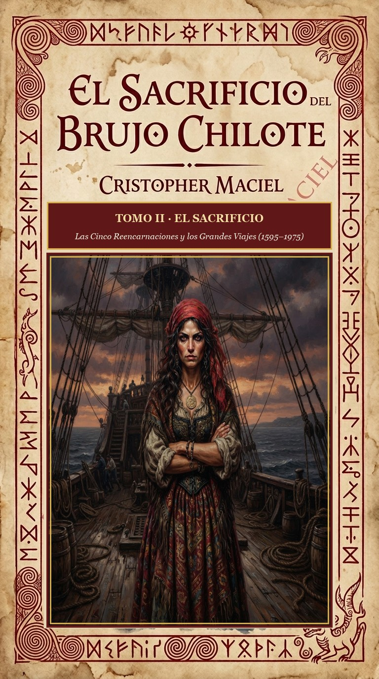

Tomo II — El Sacrificio
Tomo II
Edición Oficial Ampliada (500 Páginas) · Autor: Cristopher Maciel
Segundo volumen de la saga (500 páginas, 58 capítulos ilustrados). Abarca cinco siglos de reencarnaciones (Millaray, Rayén, Zoraida en Sevilla, Luz en Valdivia y Atacama, Sor Inés en Concepción, Rosario en Castro y Chiara en Valparaíso), la audiencia de San Juan ante el Millalobo y Huenchula, la danza de la Pincoya y el Pincoy, el parlamento del Trauco y el conjuro contra El Cuero en Quinchao, la Sirena Chilota y el Caleuche en el Corcovado, y la alianza con Aukan de la Cordillera.

Acto I — Las Reencarnaciones Tempranas

Folio Rúnico: ᛋ — Runa del Sacrificio
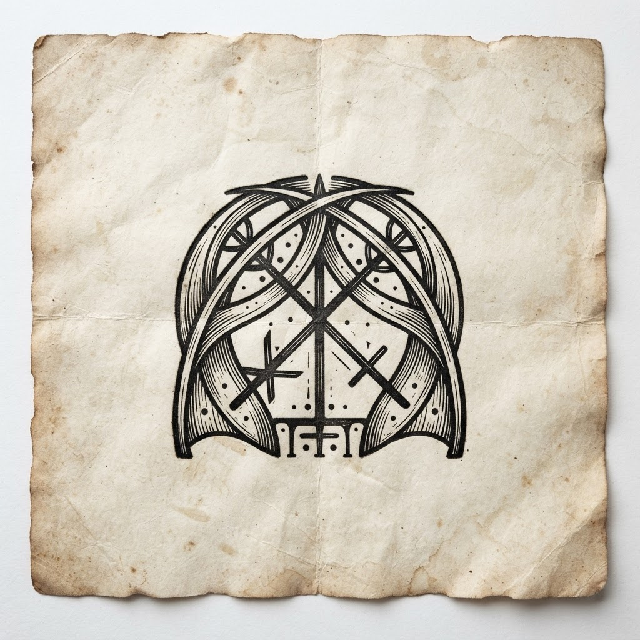
✦ Origen: La runa final de Neyküyene, tallada con su propia disolución sobre la arena de Cucao. Sowilo, el sol que se quema para iluminar.
✦ Efecto: Convierte al brujo en anclaje viviente. Su eternidad se vuelve la cuerda que sostiene a todos los seres mitológicos.
✦ Precio: El sacrificio es total: el brujo deja de ser persona para volverse runa que respira.
⚠ Peligro: Quien se sacrifica por el anclaje no puede anclar a nadie más, ni siquiera al alma que amó.
🕯 Cántico Ritual: «Por la corteza negra del Tablón de Quicaví y por la sal de las mareas australes, despierte el signo ᛋ (Runa del Sacrificio) entre la niebla del canal y la roca de Cucao.»

Capítulo 1 — La Herejía
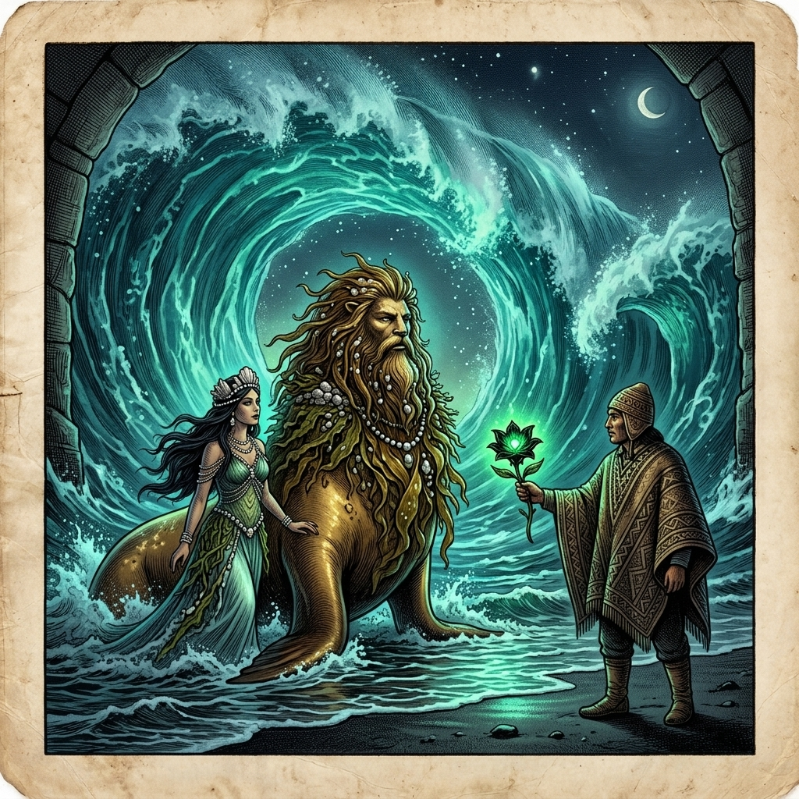
«Capítulo 1 — La Herejía — El Millalobo y Huenchula en la audiencia submarina de la noche de San Juan»
La gitana leía las cartas a las esposas de los soldados. No por dinero — los gitanos del barco no tenían permitido cobrar — sino por la única libertad que nadie podía arrebatarle: la de mirar el futuro y devolverlo, doblado, a quien lo pedía.
Una de esas esposas, la del capitán del puerto, le pidió ver si su marido volvería de la campaña del norte. La mujer barajó, cortó, y las cartas no mintieron: el capitán no volvería. No porque muriera en batalla, sino porque ya tenía otra mujer en Santiago, y no pensaba regresar.
La esposa del capitán no perdonó la verdad. Y en una colonia donde la palabra de un sacerdote era ley, una gitana que leía el futuro era, por definición, una hereje.
La detuvieron un domingo, después de misa. La acusaron de brujería, de pacto con el diablo, de corromper a las mujeres cristianas. El juicio fue breve porque no era un juicio: era una sentencia que buscaba forma.
Neyküyene lo supo por las hadas del bosque de Dalcahue, que lloran antes de que las desgracias ocurran, no después. Corrió al puerto, cambió de forma tres veces en el camino para no ser visto, y llegó justo a tiempo para verla atada al poste.
En los anales secretos del Tablón de Quicaví, el episodio de «La Herejía» quedó grabado no como un hecho aislado, sino como parte de los largos recorridos que Neyküyene emprendió a través de las costas, las cordilleras y los mares. El brujo sabía que el tiempo de los inmortales se mide por la distancia que sus pies están dispuestos a recorrer para sostener una promesa. Cada legua caminada bajo la lluvia austral o sobre la escarcha andina dejaba en su poncho de lana una hebra nueva de sal, de ceniza o de polen antiguo.
Tras la muerte de Rayén en las costas de Achao, un vacío insoportable empujó a Neyküyene a cruzar por primera vez el océano que había traído a su amada medio siglo atrás. Oculto en la bodega de lastre del bergantín San Telmo, soportó cuatro meses de oscuridad, salitre y sed vampírica hasta desembarcar en las riberas nocturnas del río Guadalquivir, en Sevilla.
Caminando por las callejuelas empedradas del Viejo Mundo bajo una capa de paño castellano, el brujo chilote buscó a los sobrevivientes de la tripulación que había navegado a las Indias en 1567. Así dio con Don Fermín de Orellana, un cartógrafo octogenario que había perdido la vista leyendo cartas náuticas a la luz de las velas.
Frente a los escollos donde rompía el mar austral, emergió entre un remolino de espuma dorada El Millalobo, Rey absoluto de los mares sureños, con su torso humano cubierto de sargazos, su mitad inferior de lobo marino dorado y su báculo de coral. A su lado resplandecía la mirada noble de su esposa Huenchula, la mortal que se convirtió en reina oceánica y tendió para siempre el puente mítico entre los seres humanos y el abismo marino.
—Yo estuve en el muelle de Sanlúcar cuando subieron a los condenados al galeón Nuestra Señora del Rosario —recordó Don Fermín, pasando sus dedos temblorosos por el rostro joven e inmutable de Neyküyene—. Aquella muchacha calé no lloraba como los demás. Cantaba en romaní antiguo para calmar a los niños presos, y llevaba cosida al dobladillo del pañuelo rojo una moneda de oro acuñada en los Balcanes antes de la caída de Constantinopla.
Siguiendo las indicaciones del anciano, Neyküyene viajó hasta las colinas de Triana y las cuevas blancas del Sacromonte, donde la matriarca gitana Zoraida reconoció en sus ojos ambarinos el juramento que ataba el alma de su sobrina perdida en ultramar. Antes de que Neyküyene emprendiera el largo viaje de regreso a América, Zoraida le entregó un pequeño dije de plata con forma de luna creciente: el mismo amuleto que décadas más tarde llegaría a manos de Luz en los ríos de Valdivia.
En otra etapa de aquella misma estación, cuando las mareas equinocciales abrían grietas visibles en el Velo Místico, los pasos del brujo lo condujeron también hacia los pasos nevados de los Cárpatos y los muelles brumosos de Cádiz (1765), donde volvió a cruzarse el destino de Vladislav de Valaquia, archivista de la sangre antigua, y los marineros chilotes embarcados en las fragatas reales.
A mediados del siglo XVIII, tras el luto por Sor Inés en el claustro de Concepción, Neyküyene sintió el llamado oscuro de su mitad paterna. Quería entender por qué su sangre híbrida era la única capaz de servir como cuerda de anclaje entre las criaturas de la fe y el plano de los hombres. Cruzó el Cabo de Hornos entre montañas de espuma antártica y llegó hasta las tierras montañosas del este de Europa.
En las fortalezas en ruinas de los Cárpatos comprobó con tristeza cómo los vampiros del Viejo Continente se habían vuelto señores feudales crueles, desconectados de la tierra y enemistados con las hadas y los espíritus de los bosques.
—En tu isla austral aún existe un pacto entre la noche y la semilla —le confesó el viejo Vladislav entre pergaminos polvorientos—. Aquí hemos devorado la fe de los aldeanos y sólo nos queda el miedo; pero el miedo alimenta poco y envenena el alma. No pierdas jamás tu raíz de machi, brujo de Chiloé, pues será tu humanidad, y no tu colmillo, lo que salvará a tu pueblo.
Al regresar a su archipiélago a fines del siglo XVIII, pasando por los puertos de Cádiz, Montevideo y el Estrecho de Magallanes, Neyküyene comprendió que Chiloé era el último santuario vivo del planeta donde las dos estirpes primordiales aún podían redimirse mutuamente.
A lo largo de aquella travesía entre el puerto de Sevilla, el Archivo de Indias y las cuevas gitanas del Sacromonte en Granada (1612) y los pasos nevados de los Cárpatos y los muelles brumosos de Cádiz (1765), el brujo llevó registro minucioso de las plantas medicinales y de las señales del cielo que sólo los antiguos habitantes del sur sabían descifrar. Recogía cortezas de canelo sagrado para limpiar las fiebres del alma, hojas de maqui y murta para aliviar el cansancio de los caminantes, y raíces de pangue que crecían junto a los chorrillos de agua helada. En las noches despejadas, cuando la Cruz del Sur se reflejaba sobre los esteros inmóviles, conversaba en voz baja con las sombras de los alerces, recordando que cada árbol milenario era una columna viva que sostenía el techo invisible del Velo.
Quienes se cruzaron con él en aquellos caminos —arrieros de la cordillera, tejedoras de lana cruda en las islas menores, vigías solitarios de los faros australes o monjes que copiaban crónicas a la luz del sebo— solían recordar años después la figura de aquel viajero alto de poncho oscuro cuyos ojos parecían guardar el reflejo de una hoguera antigua. Nunca pedía oro ni posada; curaba al enfermo que hallaba a su paso, dejaba sobre la mesa una ramita de arrayán o un consejo murmurado a media voz, y desaparecía antes del alba como si la propia camanchaca lo reclamara.
Al caer la medianoche, antes de reanudar la marcha por los senderos que sólo los ojos dorados de un cambiador de formas podían distinguir en la espesura, Neyküyene palpó sobre su pecho el lugar donde el frío vampírico y el calor de la medicina libraban su batalla perpetua. Comprendió entonces que cada viaje, cada curación silenciosa y cada encuentro en los caminos del mundo no eran desvíos de su búsqueda, sino los peldaños necesarios hacia la noche definitiva en que el amor y el sacrificio habrían de fundirse en una sola runa de luz esmeralda.
A través de los siglos que conformaron el largo arco del sacrificio, Neyküyene aprendió que cada época humana posee un aroma, un sonido y una forma particular de olvido. En el siglo XVI de Rayén, el archipiélago aún olía a humo de leña verde, a marisco recién sacado de los corrales de pesca y a resina de ciprés; las gentes hablaban en voz baja cuando pasaban junto a las cascadas porque sabían que el agua tenía dueños invisibles.
Para cuidar a Rayén sin despertar la sospecha de su familia en Achao ni acelerar el cobro del Pasillo Infinito, el brujo pasaba semanas enteras bajo la piel rojiza y gris del pequeño zorro chilote. Dormía acurrucado entre las raíces huecas de los ulmos cerca de la playa, vigilando el humo del fogón donde la niña tejía canastos de junquillo y dibujaba sin saber por qué la silueta de una embarcación extranjera y de una moneda redonda.
—A veces sueño con una plaza llena de humo y con un gato negro que me mira desde una mesa —le contó Rayén una tarde de otoño al zorro de ojos verdes, tendiéndole un trozo de tortilla de rescoldo sobre las piedras de Achao—. Mi madre dice que son fantasías del viento sur, pero cuando tú me miras, pequeño guardián, siento que tú también estuviste allí conmigo.
Cuando el mar reclamó prematuramente la vida de Rayén y el primer hilo del pacto se tensó como una cuerda de arpa a punto de romperse, Neyküyene sintió en su propia carne el mordisco helado del Pasillo Infinito: un recuerdo de su propia niñez en Quicaví se deshizo en ceniza dentro de su memoria como pago irrevocable por aquellos breves años de cercanía.
En el siglo XVII de Luz y en los largos viajes que llevaron al brujo desde las riberas del Guadalquivir en Sevilla hasta los ríos profundos de Valdivia, el mundo se había vuelto más vasto y turbulento. Los galeones cruzaban el Atlántico cargados de plata potosina y de cronistas reales, mientras en las selvas australes las lluvias torrenciales borraban las fronteras entre los campamentos españoles y las tierras libres del Wallmapu.
Neyküyene siguió el rastro de la caravana calé de Luz a lo largo de los valles del Calle-Calle y del río Cruces, ocultándose entre los arrayanes de corteza anaranjada y los helechos arbóreos. La veía bailar descalza junto a las hogueras del campamento con el dije de plata lunar que él mismo había traído desde las cuevas del Sacromonte, escuchando cómo su voz intacta entonaba las mismas melodías que habían resonado en el puerto de Castro setenta años atrás.
—No te acerques demasiado al fuego cuando canten los violines, forastero —le dijo Luz la primera noche en que hablaron a orillas del río, clavando sus ojos oscuros en el viajero de poncho chilote—.Llevo toda la vida esperando a un hombre que viene desde el sur con olor a mar y a tormenta, y tengo miedo de que, si me toma de la mano, el río crezca para separarnos de nuevo.
La profecía de aquellas palabras se cumplió en las arenas negras de Bahía Mansa. Sosteniendo el cuerpo sin vida de Luz frente a la rompiente del Pacífico, Neyküyene comprendió que el interés cobrado por el destino se multiplicaba en cada giro de la rueda: cuanto más cerca estaban de reconocerse por completo, más rápido acudía la tragedia a reclamar el préstamo.
Durante las décadas que envolvieron el capítulo de «La Herejía», Neyküyene anotó en sus cuadernos de cuero cómo las cinco vidas devueltas —Rayén en Achao, Luz en Valdivia, Sor Inés en Concepción, Rosario en Castro y Chiara en Valparaíso— formaban una sola constelación sobre el mapa de Chile y de ultramar. Aunque los siglos cambiaran las banderas de los puertos y el idioma de las leyes, la moneda de oro de 1567, el dije de plata del Sacromonte y el costurero de alerce seguían encontrando el camino de regreso hacia las manos de ella, mientras en las sombras del umbral el Barquero del Pasillo Infinito anotaba en silencio el interés creciente de la deuda.
Al pie de la crónica de «Capítulo 1 — La Herejía», el Grimorio registra cómo el salvoconducto otorgado por el Millalobo y la reina Huenchula en la medianoche de San Juan sostuvo a Neyküyene a través de las cinco centurias de búsqueda. Ya fuera en las callejuelas de Sevilla, en los ríos de Valdivia, en el silencio blanco de Atacama o frente a las rejas del convento de Concepción, el brujo escuchaba en sueños la flauta de hueso del Pincoy y veía la danza luminosa de la Pincoya anunciando que el hilo esmeralda del destino seguía intacto.
Durante las décadas que envolvieron los sucesos de «Capítulo 1 — La Herejía», la alianza sellada bajo la runa ᛏ en los tepuales de Quinchao con el Trauco —tras hundir al Trelquehuecufe en la laguna negra con ramas ardientes de calafate— permitió a Neyküyene cruzar sin daño por las selvas más cerradas del sur. Y cuando los temporales del Golfo del Corcovado cerraban todos los pasos marítimos, la Sirena Chilota y las linternas doradas del Caleuche bajo el mando del Capitán Jonás abrían un corredor seguro entre la camanchaca.
No pudo salvarla. Los sacerdotes habían sellado el lugar con rezos que a él, semi-vampiro, le quemaban la piel a diez pasos de distancia. Solo pudo mirarla. Y ella, en medio de las llamas que ya le lamían los pies, lo miró a él — aunque nadie más podía verlo — y le dijo con los labios, sin voz: 'Vuelve por mí.'

Capítulo 2 — La Promesa
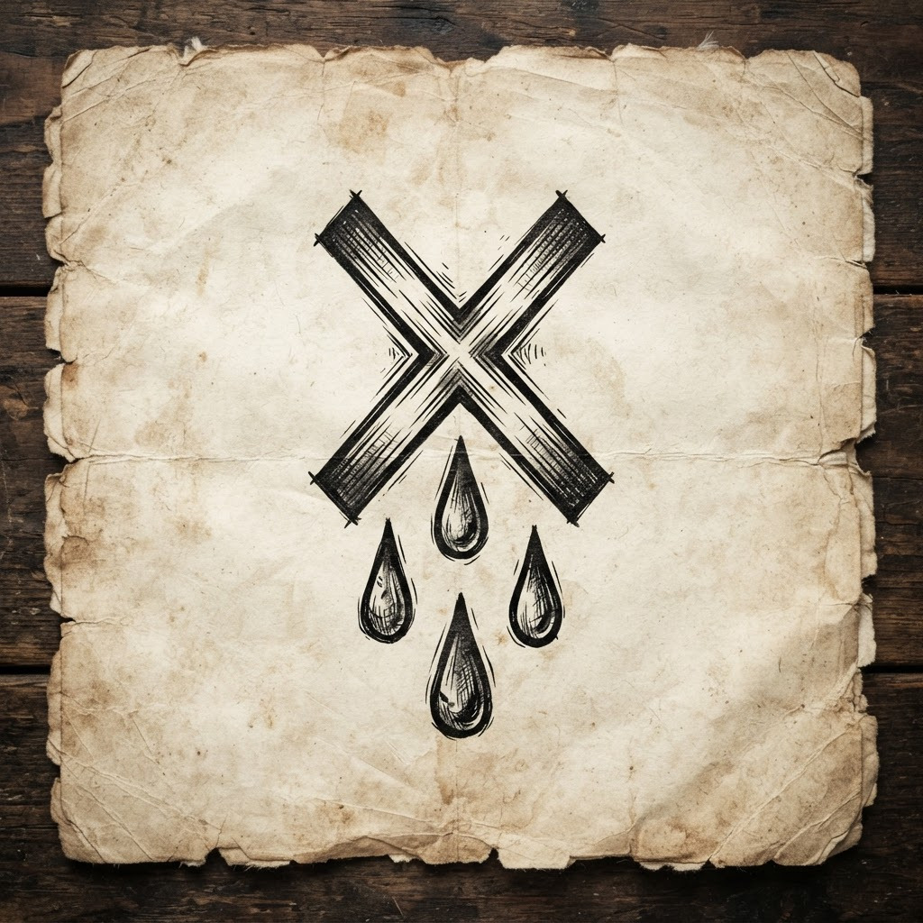
«Grabado rúnico: La sangre que sella toda transacción»
Neyküyene no durmió durante cuarenta días. No porque no pudiera — los híbridos duermen, aunque menos que los hombres — sino porque cada vez que cerraba los ojos, veía los labios de la mujer formando esas dos palabras. 'Vuelve por mí.'
Al cuadragésimo primer día, fue a la cueva de Cucao, donde su abuela le había enseñado a cambiar de forma. Allí, de rodillas sobre la arena negra, hizo lo que ningún brujo chilote había hecho antes: invocó a todos los seres mitológicos a la vez.
Vinieron. Las hadas del bosque, los duendes de las piedras, los vampiros puros de las cordilleras, las criaturas de la noche que no tenían nombre. Vinieron porque sentían, como él, que el mundo estaba cambiando, que la fe se apagaba, que el plano existencial abría su boca.
Y Neyküyene les dijo: 'Tráiganla de vuelta. Tráiganla cuantas veces sea necesario. Yo pagaré. Con mi sangre, con mi magia, con mi eternidad. Pero tráiganla de vuelta.'
Los seres mitológicos se miraron entre sí. Sabían que el precio sería alto. Sabían que cada favor concedido a un brujo se cobra, y se cobra con interés. Pero también sabían que un brujo dispuesto a pagar por siempre era, para ellos, una cuerda extra de anclaje al plano humano.
En los anales secretos del Tablón de Quicaví, el episodio de «La Promesa» quedó grabado no como un hecho aislado, sino como parte de los largos recorridos que Neyküyene emprendió a través de las costas, las cordilleras y los mares. El brujo sabía que el tiempo de los inmortales se mide por la distancia que sus pies están dispuestos a recorrer para sostener una promesa. Cada legua caminada bajo la lluvia austral o sobre la escarcha andina dejaba en su poncho de lana una hebra nueva de sal, de ceniza o de polen antiguo.
Durante las décadas silenciosas que separaron la pérdida de Luz en Bahía Mansa y el nacimiento de Sor Inés en Concepción, Neyküyene caminó más de dos mil kilómetros hacia el norte árido. Dejó atrás la lluvia eterna de los alerces para internarse en el desierto más seco del mundo, donde el sol diurno quemaba como una fragua y las noches heladas dejaban ver cada constelación con nitidez sobrenatural.
En las costras cristalinas del Salar de Atacama se reunió con Amaru de la Sombra, uno de los primeros Hijos de la Noche que habían cruzado hacia los Andes en tiempos preincaicos.
Sobre una roca bañada por el sol poniente frente a la costa de Cucao, Neyküyene contempló a La Pincoya, hija del Millalobo y Huenchula, danzando alegremente con su larga cabellera rubia al viento y su traje de sargazo. Al verla bailar de cara al océano abierto, el brujo supo que las mareas traerían abundancia a los pescadores de las islas y que el barco que buscaba llegaría a salvo a la orilla.
—Cada retorno que pides al Pasillo deja una grieta en tu propia memoria, hermano del sur —le advirtió Amaru mientras recogía cristales de sal rosada bajo la luz de la Vía Láctea—. Si no purificas el cuenco de tu mente con la sal de las alturas, llegará el siglo en que la tendrás frente a ti y habrás olvidado por qué juraste amarla.
Neyküyene cargó sobre sus hombros un saco de aquella sal mineral de la Puna a lo largo de todo su camino de regreso por los valles transversales del Choapa, el Aconcagua y el Maule, sanando en cada aldea a los arrieros y mestizos que encontraba y sembrando relatos que mantenían firme la urdimbre del Velo en el centro de Chile.
En otra etapa de aquella misma estación, cuando las mareas equinocciales abrían grietas visibles en el Velo Místico, los pasos del brujo lo condujeron también hacia las minas de plata de Chañarcillo, los callejones del Cerro Alegre en Valparaíso y el palafito de Elena en Castro (1868–1888), donde volvió a cruzarse el destino de Elena, la nieta anciana de Rosario en Castro, y Doña Mercedes de Valparaíso, la librera guardiana de los relojes de arena.
El llamado Siglo del Olvido fue la travesía más larga del brujo. Entre 1820 y 1890, mientras el vapor, el telégrafo y las locomotoras de carbón transformaban la faz de Chile, Neyküyene recorrió el país bajo distintos nombres de médico rural: fue herbolario en las vetas de plata de Chañarcillo, cirujano de puerto durante los temporales de Talcahuano y caminante nocturno en los cerros de Valparaíso.
En el invierno de 1868 regresó en secreto a Castro y visitó el antiguo palafito donde había vivido diez años dichosos junto a Rosario medio siglo atrás. Allí vivía ahora Elena, la nieta de Rosario, convertida ya en una mujer de cabellos blancos. Cuando Elena abrió la puerta y vio bajo la lluvia al hombre idéntico al retrato que su abuela había descrito, no gritó: simplemente puso sobre la mesa el viejo costurero de madera de alerce.
—Mi abuela me dijo que si usted volvía a pasar por esta calle antes de que terminara el siglo, le entregara sus agujas de hueso y este carrete de hilo verde —susurró Elena con lágrimas en los ojos—. Me dijo que usted seguía buscando el mismo rostro en estaciones que aún no se habían construido.
Años más tarde, al establecerse en los miradores de Valparaíso antes de conocer a Chiara, Neyküyene encontró refugio en la librería subterránea de Doña Mercedes en el Cerro Alegre. Entre globos terráqueos antiguos y relojes de arena tallados con runas nórdicas, Doña Mercedes le ayudó a encuadernar los primeros diarios donde el brujo dejó constancia escrita de cada una de sus vidas pasadas para vencer la erosión del Pasillo.
A lo largo de aquella travesía entre los salares blancos del Desierto de Atacama y los pasos cordilleranos del Alto Loa (1685) y las minas de plata de Chañarcillo, los callejones del Cerro Alegre en Valparaíso y el palafito de Elena en Castro (1868–1888), el brujo llevó registro minucioso de las plantas medicinales y de las señales del cielo que sólo los antiguos habitantes del sur sabían descifrar. Recogía cortezas de canelo sagrado para limpiar las fiebres del alma, hojas de maqui y murta para aliviar el cansancio de los caminantes, y raíces de pangue que crecían junto a los chorrillos de agua helada. En las noches despejadas, cuando la Cruz del Sur se reflejaba sobre los esteros inmóviles, conversaba en voz baja con las sombras de los alerces, recordando que cada árbol milenario era una columna viva que sostenía el techo invisible del Velo.
Quienes se cruzaron con él en aquellos caminos —arrieros de la cordillera, tejedoras de lana cruda en las islas menores, vigías solitarios de los faros australes o monjes que copiaban crónicas a la luz del sebo— solían recordar años después la figura de aquel viajero alto de poncho oscuro cuyos ojos parecían guardar el reflejo de una hoguera antigua. Nunca pedía oro ni posada; curaba al enfermo que hallaba a su paso, dejaba sobre la mesa una ramita de arrayán o un consejo murmurado a media voz, y desaparecía antes del alba como si la propia camanchaca lo reclamara.
Al caer la medianoche, antes de reanudar la marcha por los senderos que sólo los ojos dorados de un cambiador de formas podían distinguir en la espesura, Neyküyene palpó sobre su pecho el lugar donde el frío vampírico y el calor de la medicina libraban su batalla perpetua. Comprendió entonces que cada viaje, cada curación silenciosa y cada encuentro en los caminos del mundo no eran desvíos de su búsqueda, sino los peldaños necesarios hacia la noche definitiva en que el amor y el sacrificio habrían de fundirse en una sola runa de luz esmeralda.
En el siglo XVII de Luz y en los largos viajes que llevaron al brujo desde las riberas del Guadalquivir en Sevilla hasta los ríos profundos de Valdivia, el mundo se había vuelto más vasto y turbulento. Los galeones cruzaban el Atlántico cargados de plata potosina y de cronistas reales, mientras en las selvas australes las lluvias torrenciales borraban las fronteras entre los campamentos españoles y las tierras libres del Wallmapu.
Neyküyene siguió el rastro de la caravana calé de Luz a lo largo de los valles del Calle-Calle y del río Cruces, ocultándose entre los arrayanes de corteza anaranjada y los helechos arbóreos. La veía bailar descalza junto a las hogueras del campamento con el dije de plata lunar que él mismo había traído desde las cuevas del Sacromonte, escuchando cómo su voz intacta entonaba las mismas melodías que habían resonado en el puerto de Castro setenta años atrás.
—No te acerques demasiado al fuego cuando canten los violines, forastero —le dijo Luz la primera noche en que hablaron a orillas del río, clavando sus ojos oscuros en el viajero de poncho chilote—.Llevo toda la vida esperando a un hombre que viene desde el sur con olor a mar y a tormenta, y tengo miedo de que, si me toma de la mano, el río crezca para separarnos de nuevo.
La profecía de aquellas palabras se cumplió en las arenas negras de Bahía Mansa. Sosteniendo el cuerpo sin vida de Luz frente a la rompiente del Pacífico, Neyküyene comprendió que el interés cobrado por el destino se multiplicaba en cada giro de la rueda: cuanto más cerca estaban de reconocerse por completo, más rápido acudía la tragedia a reclamar el préstamo.
Durante el siglo XVIII de Sor Inés en Concepción y los viajes solitarios de Neyküyene por el Desierto de Atacama y las cumbres de los Cárpatos, la distancia tomó la forma de muros de piedra caliza y rejas de hierro forjado. Convertido en lechuza de plumaje blanco y dorado, el brujo pasaba las noches de invierno posado en el alféizar helado del convento de las Clarisas, viendo a Inés escribir a la luz de un candil lo que las monjas llamaban delirios místicos y que en realidad eran fragmentos de sus vidas anteriores.
—Escribo sobre una isla que no conozco y sobre un nombre que no puedo pronunciar en el confesionario —murmuraba Sor Inés acercando sus dedos pálidos a los barrotes de la ventana, tan cerca de las plumas de la lechuza que el calor de su aliento empañaba la escarcha—. Sé que detrás de tus ojos verdes está el mismo guardián que me cuidó cuando fui niña entre las islas y cuando canté junto a los ríos del sur.
Más tarde, en el siglo XIX de Rosario en Castro y de Chiara en los cerros ventosos de Valparaíso, Neyküyene conoció por fin la dulzura desgarradora de caminar a su lado con rostro de hombre. Diez años junto al fogón chilote con Rosario —escuchando el repiqueteo interminable de la lluvia sobre las tejuelas de alerce mientras ella cosía junto al costurero— y los paseos crepusculares con la maestra Chiara por los miradores porteños le demostraron que el amor por el que había hipotecado su eternidad no era un espejismo, sino la única patria verdadera de su espíritu.
Sin embargo, hacia mediados del siglo XX, cuando Aukan se sentó frente a él ante el cuenco de sal en Quicaví y Lautaro eligió renunciar a su inmortalidad en 1975 para envejecer como un hombre común, el brujo vio con claridad aterradora que la cuenta final se acercaba: el Velo Místico se desgarraba por falta de fe humana, y el próximo retorno de su amada coincidiría con el derrumbe definitivo de los seres antiguos.
Durante las décadas que envolvieron el capítulo de «La Promesa», Neyküyene anotó en sus cuadernos de cuero cómo las cinco vidas devueltas —Rayén en Achao, Luz en Valdivia, Sor Inés en Concepción, Rosario en Castro y Chiara en Valparaíso— formaban una sola constelación sobre el mapa de Chile y de ultramar. Aunque los siglos cambiaran las banderas de los puertos y el idioma de las leyes, la moneda de oro de 1567, el dije de plata del Sacromonte y el costurero de alerce seguían encontrando el camino de regreso hacia las manos de ella, mientras en las sombras del umbral el Barquero del Pasillo Infinito anotaba en silencio el interés creciente de la deuda.
Durante las décadas que envolvieron los sucesos de «Capítulo 2 — La Promesa», la alianza sellada bajo la runa ᛏ en los tepuales de Quinchao con el Trauco —tras hundir al Trelquehuecufe en la laguna negra con ramas ardientes de calafate— permitió a Neyküyene cruzar sin daño por las selvas más cerradas del sur. Y cuando los temporales del Golfo del Corcovado cerraban todos los pasos marítimos, la Sirena Chilota y las linternas doradas del Caleuche bajo el mando del Capitán Jonás abrían un corredor seguro entre la camanchaca.
Sin embargo, cada retorno registrado en «Capítulo 2 — La Promesa» hacía más profunda la quemadura de la Runa del Anclaje (ᚦ) y de la Runa del Pacto (ᚷ) sobre el espíritu del sanador de Quicaví. Como le advirtió Aukan en las cumbres nevadas de la cordillera austral, la deuda contraída con las hadas, los duendes y los espíritus del mar crecía con cada vida en que la muerte le arrebataba a su amada antes de tiempo, acercándolos inexorablemente al umbral definitivo del siglo XXI.
El pacto se selló con la sangre de Neyküyene y con la primera runa que él talló en la roca de Cucao. Una runa que significaba 'retorno'. Una runa que, desde ese día, brillaría cada vez que el alma de la mujer buscara un nuevo contenedor.

Capítulo 3 — La Primera Reencarnación: Rayén
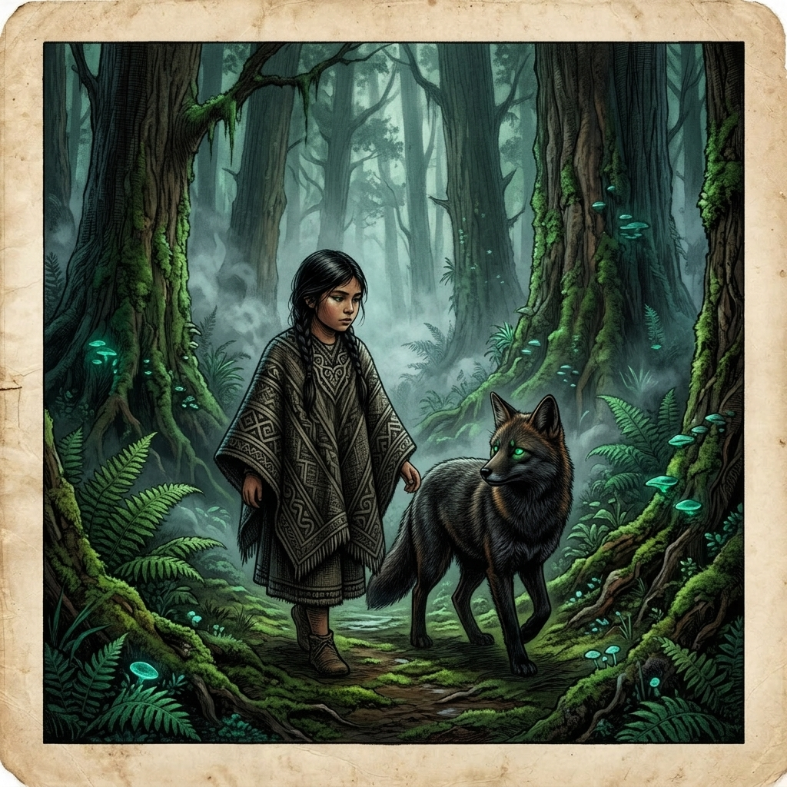
«Primera Reencarnación (Rayén): Neyküyene guiando a la joven Rayén en el bosque bajo su forma de zorro de ojos verdes»
El alma volvió. No como la gitana del barco — esa forma se había quemado con ella — sino como una niña nacida en una familia de pescadores de Achao, setenta años después. Neyküyene la encontró porque la runa de Cucao lo guio. La vio crecer, la vio reír, la vio enamorarse de otro.
Porque el alma no recuerda, a menos que alguien la haga recordar. Y Neyküyene no podía forzar el recuerdo sin pagar otro favor. Y cada favor le acercaba a la deuda que un día tendría que saldar.
La niña se llamaba Rayén, que en mapudungun significa 'flor'. Tenía los mismos ojos del color del vino, aunque el cabello era más claro. No llevaba moneda de oro, pero llevaba, colgado del cuello, un hueso de lobo que su madre le había dado al nacer.
Neyküyene la observó de lejos durante años. Aprendió a no acercarse, porque acercarse era pagar, y pagar era acercarse a la deuda. Pero una tarde, Rayén se perdió en el bosque y Neyküyene, en forma de zorro, la guio de vuelta a casa.
En los anales secretos del Tablón de Quicaví, el episodio de «La Primera Reencarnación: Rayén» quedó grabado no como un hecho aislado, sino como parte de los largos recorridos que Neyküyene emprendió a través de las costas, las cordilleras y los mares. El brujo sabía que el tiempo de los inmortales se mide por la distancia que sus pies están dispuestos a recorrer para sostener una promesa. Cada legua caminada bajo la lluvia austral o sobre la escarcha andina dejaba en su poncho de lana una hebra nueva de sal, de ceniza o de polen antiguo.
A mediados del siglo XVIII, tras el luto por Sor Inés en el claustro de Concepción, Neyküyene sintió el llamado oscuro de su mitad paterna. Quería entender por qué su sangre híbrida era la única capaz de servir como cuerda de anclaje entre las criaturas de la fe y el plano de los hombres. Cruzó el Cabo de Hornos entre montañas de espuma antártica y llegó hasta las tierras montañosas del este de Europa.
En las fortalezas en ruinas de los Cárpatos comprobó con tristeza cómo los vampiros del Viejo Continente se habían vuelto señores feudales crueles, desconectados de la tierra y enemistados con las hadas y los espíritus de los bosques.
Desde los roqueríos cercanos se elevó una melodía armónica e irresistible: era El Pincoy, hermano de la Pincoya, quien hacía sonar sus instrumentos tallados en conchas nacaradas y maderas náuticas para bendecir los canales y guiar a los cardúmenes plateados hacia las redes de los hombres respetuosos del mar.
—En tu isla austral aún existe un pacto entre la noche y la semilla —le confesó el viejo Vladislav entre pergaminos polvorientos—. Aquí hemos devorado la fe de los aldeanos y sólo nos queda el miedo; pero el miedo alimenta poco y envenena el alma. No pierdas jamás tu raíz de machi, brujo de Chiloé, pues será tu humanidad, y no tu colmillo, lo que salvará a tu pueblo.
Al regresar a su archipiélago a fines del siglo XVIII, pasando por los puertos de Cádiz, Montevideo y el Estrecho de Magallanes, Neyküyene comprendió que Chiloé era el último santuario vivo del planeta donde las dos estirpes primordiales aún podían redimirse mutuamente.
En otra etapa de aquella misma estación, cuando las mareas equinocciales abrían grietas visibles en el Velo Místico, los pasos del brujo lo condujeron también hacia el puerto de Sevilla, el Archivo de Indias y las cuevas gitanas del Sacromonte en Granada (1612), donde volvió a cruzarse el destino de Don Fermín de Orellana, el anciano cartógrafo ciego del Guadalquivir, y la abuela zíngara Zoraida de Triana.
Tras la muerte de Rayén en las costas de Achao, un vacío insoportable empujó a Neyküyene a cruzar por primera vez el océano que había traído a su amada medio siglo atrás. Oculto en la bodega de lastre del bergantín San Telmo, soportó cuatro meses de oscuridad, salitre y sed vampírica hasta desembarcar en las riberas nocturnas del río Guadalquivir, en Sevilla.
Caminando por las callejuelas empedradas del Viejo Mundo bajo una capa de paño castellano, el brujo chilote buscó a los sobrevivientes de la tripulación que había navegado a las Indias en 1567. Así dio con Don Fermín de Orellana, un cartógrafo octogenario que había perdido la vista leyendo cartas náuticas a la luz de las velas.
—Yo estuve en el muelle de Sanlúcar cuando subieron a los condenados al galeón Nuestra Señora del Rosario —recordó Don Fermín, pasando sus dedos temblorosos por el rostro joven e inmutable de Neyküyene—. Aquella muchacha calé no lloraba como los demás. Cantaba en romaní antiguo para calmar a los niños presos, y llevaba cosida al dobladillo del pañuelo rojo una moneda de oro acuñada en los Balcanes antes de la caída de Constantinopla.
Siguiendo las indicaciones del anciano, Neyküyene viajó hasta las colinas de Triana y las cuevas blancas del Sacromonte, donde la matriarca gitana Zoraida reconoció en sus ojos ambarinos el juramento que ataba el alma de su sobrina perdida en ultramar. Antes de que Neyküyene emprendiera el largo viaje de regreso a América, Zoraida le entregó un pequeño dije de plata con forma de luna creciente: el mismo amuleto que décadas más tarde llegaría a manos de Luz en los ríos de Valdivia.
A lo largo de aquella travesía entre los pasos nevados de los Cárpatos y los muelles brumosos de Cádiz (1765) y el puerto de Sevilla, el Archivo de Indias y las cuevas gitanas del Sacromonte en Granada (1612), el brujo llevó registro minucioso de las plantas medicinales y de las señales del cielo que sólo los antiguos habitantes del sur sabían descifrar. Recogía cortezas de canelo sagrado para limpiar las fiebres del alma, hojas de maqui y murta para aliviar el cansancio de los caminantes, y raíces de pangue que crecían junto a los chorrillos de agua helada. En las noches despejadas, cuando la Cruz del Sur se reflejaba sobre los esteros inmóviles, conversaba en voz baja con las sombras de los alerces, recordando que cada árbol milenario era una columna viva que sostenía el techo invisible del Velo.
Quienes se cruzaron con él en aquellos caminos —arrieros de la cordillera, tejedoras de lana cruda en las islas menores, vigías solitarios de los faros australes o monjes que copiaban crónicas a la luz del sebo— solían recordar años después la figura de aquel viajero alto de poncho oscuro cuyos ojos parecían guardar el reflejo de una hoguera antigua. Nunca pedía oro ni posada; curaba al enfermo que hallaba a su paso, dejaba sobre la mesa una ramita de arrayán o un consejo murmurado a media voz, y desaparecía antes del alba como si la propia camanchaca lo reclamara.
Al caer la medianoche, antes de reanudar la marcha por los senderos que sólo los ojos dorados de un cambiador de formas podían distinguir en la espesura, Neyküyene palpó sobre su pecho el lugar donde el frío vampírico y el calor de la medicina libraban su batalla perpetua. Comprendió entonces que cada viaje, cada curación silenciosa y cada encuentro en los caminos del mundo no eran desvíos de su búsqueda, sino los peldaños necesarios hacia la noche definitiva en que el amor y el sacrificio habrían de fundirse en una sola runa de luz esmeralda.
Durante el siglo XVIII de Sor Inés en Concepción y los viajes solitarios de Neyküyene por el Desierto de Atacama y las cumbres de los Cárpatos, la distancia tomó la forma de muros de piedra caliza y rejas de hierro forjado. Convertido en lechuza de plumaje blanco y dorado, el brujo pasaba las noches de invierno posado en el alféizar helado del convento de las Clarisas, viendo a Inés escribir a la luz de un candil lo que las monjas llamaban delirios místicos y que en realidad eran fragmentos de sus vidas anteriores.
—Escribo sobre una isla que no conozco y sobre un nombre que no puedo pronunciar en el confesionario —murmuraba Sor Inés acercando sus dedos pálidos a los barrotes de la ventana, tan cerca de las plumas de la lechuza que el calor de su aliento empañaba la escarcha—. Sé que detrás de tus ojos verdes está el mismo guardián que me cuidó cuando fui niña entre las islas y cuando canté junto a los ríos del sur.
Más tarde, en el siglo XIX de Rosario en Castro y de Chiara en los cerros ventosos de Valparaíso, Neyküyene conoció por fin la dulzura desgarradora de caminar a su lado con rostro de hombre. Diez años junto al fogón chilote con Rosario —escuchando el repiqueteo interminable de la lluvia sobre las tejuelas de alerce mientras ella cosía junto al costurero— y los paseos crepusculares con la maestra Chiara por los miradores porteños le demostraron que el amor por el que había hipotecado su eternidad no era un espejismo, sino la única patria verdadera de su espíritu.
Sin embargo, hacia mediados del siglo XX, cuando Aukan se sentó frente a él ante el cuenco de sal en Quicaví y Lautaro eligió renunciar a su inmortalidad en 1975 para envejecer como un hombre común, el brujo vio con claridad aterradora que la cuenta final se acercaba: el Velo Místico se desgarraba por falta de fe humana, y el próximo retorno de su amada coincidiría con el derrumbe definitivo de los seres antiguos.
A través de los siglos que conformaron el largo arco del sacrificio, Neyküyene aprendió que cada época humana posee un aroma, un sonido y una forma particular de olvido. En el siglo XVI de Rayén, el archipiélago aún olía a humo de leña verde, a marisco recién sacado de los corrales de pesca y a resina de ciprés; las gentes hablaban en voz baja cuando pasaban junto a las cascadas porque sabían que el agua tenía dueños invisibles.
Para cuidar a Rayén sin despertar la sospecha de su familia en Achao ni acelerar el cobro del Pasillo Infinito, el brujo pasaba semanas enteras bajo la piel rojiza y gris del pequeño zorro chilote. Dormía acurrucado entre las raíces huecas de los ulmos cerca de la playa, vigilando el humo del fogón donde la niña tejía canastos de junquillo y dibujaba sin saber por qué la silueta de una embarcación extranjera y de una moneda redonda.
—A veces sueño con una plaza llena de humo y con un gato negro que me mira desde una mesa —le contó Rayén una tarde de otoño al zorro de ojos verdes, tendiéndole un trozo de tortilla de rescoldo sobre las piedras de Achao—. Mi madre dice que son fantasías del viento sur, pero cuando tú me miras, pequeño guardián, siento que tú también estuviste allí conmigo.
Cuando el mar reclamó prematuramente la vida de Rayén y el primer hilo del pacto se tensó como una cuerda de arpa a punto de romperse, Neyküyene sintió en su propia carne el mordisco helado del Pasillo Infinito: un recuerdo de su propia niñez en Quicaví se deshizo en ceniza dentro de su memoria como pago irrevocable por aquellos breves años de cercanía.
Durante las décadas que envolvieron el capítulo de «La Primera Reencarnación: Rayén», Neyküyene anotó en sus cuadernos de cuero cómo las cinco vidas devueltas —Rayén en Achao, Luz en Valdivia, Sor Inés en Concepción, Rosario en Castro y Chiara en Valparaíso— formaban una sola constelación sobre el mapa de Chile y de ultramar. Aunque los siglos cambiaran las banderas de los puertos y el idioma de las leyes, la moneda de oro de 1567, el dije de plata del Sacromonte y el costurero de alerce seguían encontrando el camino de regreso hacia las manos de ella, mientras en las sombras del umbral el Barquero del Pasillo Infinito anotaba en silencio el interés creciente de la deuda.
Sin embargo, cada retorno registrado en «Capítulo 3 — La Primera Reencarnación: Rayén» hacía más profunda la quemadura de la Runa del Anclaje (ᚦ) y de la Runa del Pacto (ᚷ) sobre el espíritu del sanador de Quicaví. Como le advirtió Aukan en las cumbres nevadas de la cordillera austral, la deuda contraída con las hadas, los duendes y los espíritus del mar crecía con cada vida en que la muerte le arrebataba a su amada antes de tiempo, acercándolos inexorablemente al umbral definitivo del siglo XXI.
Al pie de la crónica de «Capítulo 3 — La Primera Reencarnación: Rayén», el Grimorio registra cómo el salvoconducto otorgado por el Millalobo y la reina Huenchula en la medianoche de San Juan sostuvo a Neyküyene a través de las cinco centurias de búsqueda. Ya fuera en las callejuelas de Sevilla, en los ríos de Valdivia, en el silencio blanco de Atacama o frente a las rejas del convento de Concepción, el brujo escuchaba en sueños la flauta de hueso del Pincoy y veía la danza luminosa de la Pincoya anunciando que el hilo esmeralda del destino seguía intacto.
Esa noche, Rayén le contó a su madre que un zorro de ojos verdes la había salvado. Su madre, que era de las que aún creían, le dijo: 'Ese zorro era un brujo. No se lo cuentes a nadie, hija. Los brujos no salvan sin razón.' Rayén no entendió. Neyküyene, desde el bosque, sí entendió: la razón era él.

Capítulo 4 — La Muerte de Rayén
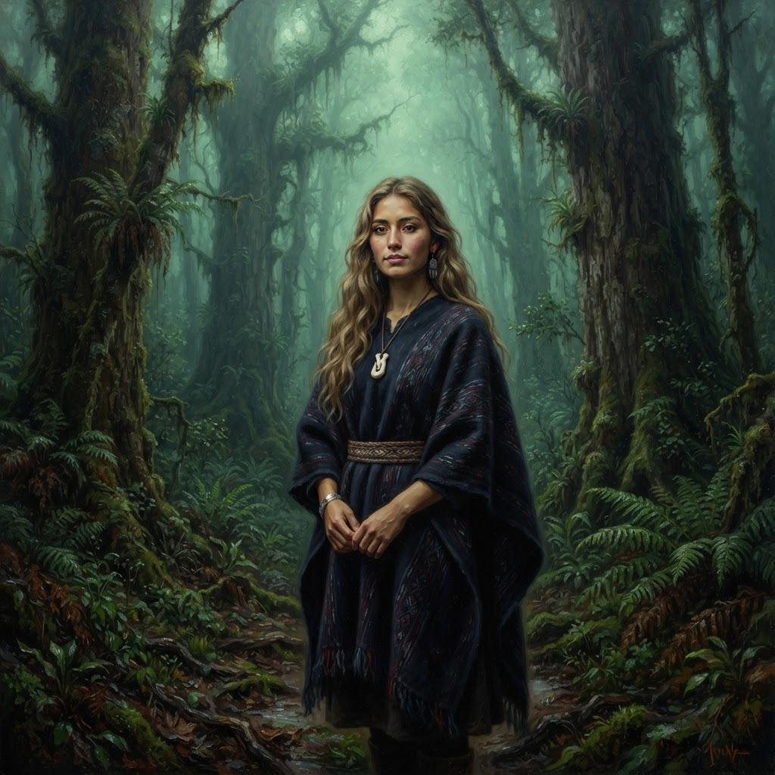
«Rayén en las costas de Achao y el regreso de su alma al mar»
Rayén creció y se casó con un pescador de Achao. Neyküyene siguió de cerca, siempre en forma de animal, siempre a la distancia. No celoso — los brujos chilotes no sienten celos como los hombres — sino atento, porque sabía que el pacto cobraba su cuota y que cada vida del alma tenía un plazo.
El plazo llegó un invierno. Una fiebre que los curanderos no sabían nombrar barrió el archipiélago. Rayén, que acababa de dar a luz, fue la primera en caer. El bebé sobrevivió. Ella no.
Neyküyene entró a la casa en forma humana, de noche, cuando todos dormían. La miró. Tenía los ojos cerrados, pero en el cuello, donde había estado el hueso de lobo, ya no había nada. El alma había salido. Estaba en tránsito.
Corrió a Cucao antes de que el cuerpo se enfriara. Talló la runa de retorno con un cuchillo de piedra, y la runa brilló verde, como siempre. Pero esta vez, al brillar, Neyküyene sintió que algo se le iba: no sangre, no magia. Tiempo. Le arrancaron años de vida, como quien cobra una cuota.
En los anales secretos del Tablón de Quicaví, el episodio de «La Muerte de Rayén» quedó grabado no como un hecho aislado, sino como parte de los largos recorridos que Neyküyene emprendió a través de las costas, las cordilleras y los mares. El brujo sabía que el tiempo de los inmortales se mide por la distancia que sus pies están dispuestos a recorrer para sostener una promesa. Cada legua caminada bajo la lluvia austral o sobre la escarcha andina dejaba en su poncho de lana una hebra nueva de sal, de ceniza o de polen antiguo.
El llamado Siglo del Olvido fue la travesía más larga del brujo. Entre 1820 y 1890, mientras el vapor, el telégrafo y las locomotoras de carbón transformaban la faz de Chile, Neyküyene recorrió el país bajo distintos nombres de médico rural: fue herbolario en las vetas de plata de Chañarcillo, cirujano de puerto durante los temporales de Talcahuano y caminante nocturno en los cerros de Valparaíso.
En el invierno de 1868 regresó en secreto a Castro y visitó el antiguo palafito donde había vivido diez años dichosos junto a Rosario medio siglo atrás. Allí vivía ahora Elena, la nieta de Rosario, convertida ya en una mujer de cabellos blancos. Cuando Elena abrió la puerta y vio bajo la lluvia al hombre idéntico al retrato que su abuela había descrito, no gritó: simplemente puso sobre la mesa el viejo costurero de madera de alerce.
Bajo el resplandor de la luna llena, nadando pacíficamente entre los bancos de peces, apareció La Sirena Chilota, la hija menor del Millalobo de rostro dulce y cola escamada, quien guiaba con ternura las almas de los marineros náufragos hacia las luces doradas y púrpuras de El Caleuche, el gran velero fantasma de los brujos que navegaba entre la niebla espesa.
—Mi abuela me dijo que si usted volvía a pasar por esta calle antes de que terminara el siglo, le entregara sus agujas de hueso y este carrete de hilo verde —susurró Elena con lágrimas en los ojos—. Me dijo que usted seguía buscando el mismo rostro en estaciones que aún no se habían construido.
Años más tarde, al establecerse en los miradores de Valparaíso antes de conocer a Chiara, Neyküyene encontró refugio en la librería subterránea de Doña Mercedes en el Cerro Alegre. Entre globos terráqueos antiguos y relojes de arena tallados con runas nórdicas, Doña Mercedes le ayudó a encuadernar los primeros diarios donde el brujo dejó constancia escrita de cada una de sus vidas pasadas para vencer la erosión del Pasillo.
En otra etapa de aquella misma estación, cuando las mareas equinocciales abrían grietas visibles en el Velo Místico, los pasos del brujo lo condujeron también hacia los salares blancos del Desierto de Atacama y los pasos cordilleranos del Alto Loa (1685), donde volvió a cruzarse el destino de Amaru de la Sombra, el vampiro milenario de la Puna que custodiaba las minas de sal lunar.
Durante las décadas silenciosas que separaron la pérdida de Luz en Bahía Mansa y el nacimiento de Sor Inés en Concepción, Neyküyene caminó más de dos mil kilómetros hacia el norte árido. Dejó atrás la lluvia eterna de los alerces para internarse en el desierto más seco del mundo, donde el sol diurno quemaba como una fragua y las noches heladas dejaban ver cada constelación con nitidez sobrenatural.
En las costras cristalinas del Salar de Atacama se reunió con Amaru de la Sombra, uno de los primeros Hijos de la Noche que habían cruzado hacia los Andes en tiempos preincaicos.
—Cada retorno que pides al Pasillo deja una grieta en tu propia memoria, hermano del sur —le advirtió Amaru mientras recogía cristales de sal rosada bajo la luz de la Vía Láctea—. Si no purificas el cuenco de tu mente con la sal de las alturas, llegará el siglo en que la tendrás frente a ti y habrás olvidado por qué juraste amarla.
Neyküyene cargó sobre sus hombros un saco de aquella sal mineral de la Puna a lo largo de todo su camino de regreso por los valles transversales del Choapa, el Aconcagua y el Maule, sanando en cada aldea a los arrieros y mestizos que encontraba y sembrando relatos que mantenían firme la urdimbre del Velo en el centro de Chile.
A lo largo de aquella travesía entre las minas de plata de Chañarcillo, los callejones del Cerro Alegre en Valparaíso y el palafito de Elena en Castro (1868–1888) y los salares blancos del Desierto de Atacama y los pasos cordilleranos del Alto Loa (1685), el brujo llevó registro minucioso de las plantas medicinales y de las señales del cielo que sólo los antiguos habitantes del sur sabían descifrar. Recogía cortezas de canelo sagrado para limpiar las fiebres del alma, hojas de maqui y murta para aliviar el cansancio de los caminantes, y raíces de pangue que crecían junto a los chorrillos de agua helada. En las noches despejadas, cuando la Cruz del Sur se reflejaba sobre los esteros inmóviles, conversaba en voz baja con las sombras de los alerces, recordando que cada árbol milenario era una columna viva que sostenía el techo invisible del Velo.
Quienes se cruzaron con él en aquellos caminos —arrieros de la cordillera, tejedoras de lana cruda en las islas menores, vigías solitarios de los faros australes o monjes que copiaban crónicas a la luz del sebo— solían recordar años después la figura de aquel viajero alto de poncho oscuro cuyos ojos parecían guardar el reflejo de una hoguera antigua. Nunca pedía oro ni posada; curaba al enfermo que hallaba a su paso, dejaba sobre la mesa una ramita de arrayán o un consejo murmurado a media voz, y desaparecía antes del alba como si la propia camanchaca lo reclamara.
Al caer la medianoche, antes de reanudar la marcha por los senderos que sólo los ojos dorados de un cambiador de formas podían distinguir en la espesura, Neyküyene palpó sobre su pecho el lugar donde el frío vampírico y el calor de la medicina libraban su batalla perpetua. Comprendió entonces que cada viaje, cada curación silenciosa y cada encuentro en los caminos del mundo no eran desvíos de su búsqueda, sino los peldaños necesarios hacia la noche definitiva en que el amor y el sacrificio habrían de fundirse en una sola runa de luz esmeralda.
A través de los siglos que conformaron el largo arco del sacrificio, Neyküyene aprendió que cada época humana posee un aroma, un sonido y una forma particular de olvido. En el siglo XVI de Rayén, el archipiélago aún olía a humo de leña verde, a marisco recién sacado de los corrales de pesca y a resina de ciprés; las gentes hablaban en voz baja cuando pasaban junto a las cascadas porque sabían que el agua tenía dueños invisibles.
Para cuidar a Rayén sin despertar la sospecha de su familia en Achao ni acelerar el cobro del Pasillo Infinito, el brujo pasaba semanas enteras bajo la piel rojiza y gris del pequeño zorro chilote. Dormía acurrucado entre las raíces huecas de los ulmos cerca de la playa, vigilando el humo del fogón donde la niña tejía canastos de junquillo y dibujaba sin saber por qué la silueta de una embarcación extranjera y de una moneda redonda.
—A veces sueño con una plaza llena de humo y con un gato negro que me mira desde una mesa —le contó Rayén una tarde de otoño al zorro de ojos verdes, tendiéndole un trozo de tortilla de rescoldo sobre las piedras de Achao—. Mi madre dice que son fantasías del viento sur, pero cuando tú me miras, pequeño guardián, siento que tú también estuviste allí conmigo.
Cuando el mar reclamó prematuramente la vida de Rayén y el primer hilo del pacto se tensó como una cuerda de arpa a punto de romperse, Neyküyene sintió en su propia carne el mordisco helado del Pasillo Infinito: un recuerdo de su propia niñez en Quicaví se deshizo en ceniza dentro de su memoria como pago irrevocable por aquellos breves años de cercanía.
En el siglo XVII de Luz y en los largos viajes que llevaron al brujo desde las riberas del Guadalquivir en Sevilla hasta los ríos profundos de Valdivia, el mundo se había vuelto más vasto y turbulento. Los galeones cruzaban el Atlántico cargados de plata potosina y de cronistas reales, mientras en las selvas australes las lluvias torrenciales borraban las fronteras entre los campamentos españoles y las tierras libres del Wallmapu.
Neyküyene siguió el rastro de la caravana calé de Luz a lo largo de los valles del Calle-Calle y del río Cruces, ocultándose entre los arrayanes de corteza anaranjada y los helechos arbóreos. La veía bailar descalza junto a las hogueras del campamento con el dije de plata lunar que él mismo había traído desde las cuevas del Sacromonte, escuchando cómo su voz intacta entonaba las mismas melodías que habían resonado en el puerto de Castro setenta años atrás.
—No te acerques demasiado al fuego cuando canten los violines, forastero —le dijo Luz la primera noche en que hablaron a orillas del río, clavando sus ojos oscuros en el viajero de poncho chilote—.Llevo toda la vida esperando a un hombre que viene desde el sur con olor a mar y a tormenta, y tengo miedo de que, si me toma de la mano, el río crezca para separarnos de nuevo.
La profecía de aquellas palabras se cumplió en las arenas negras de Bahía Mansa. Sosteniendo el cuerpo sin vida de Luz frente a la rompiente del Pacífico, Neyküyene comprendió que el interés cobrado por el destino se multiplicaba en cada giro de la rueda: cuanto más cerca estaban de reconocerse por completo, más rápido acudía la tragedia a reclamar el préstamo.
Durante las décadas que envolvieron el capítulo de «La Muerte de Rayén», Neyküyene anotó en sus cuadernos de cuero cómo las cinco vidas devueltas —Rayén en Achao, Luz en Valdivia, Sor Inés en Concepción, Rosario en Castro y Chiara en Valparaíso— formaban una sola constelación sobre el mapa de Chile y de ultramar. Aunque los siglos cambiaran las banderas de los puertos y el idioma de las leyes, la moneda de oro de 1567, el dije de plata del Sacromonte y el costurero de alerce seguían encontrando el camino de regreso hacia las manos de ella, mientras en las sombras del umbral el Barquero del Pasillo Infinito anotaba en silencio el interés creciente de la deuda.
Al pie de la crónica de «Capítulo 4 — La Muerte de Rayén», el Grimorio registra cómo el salvoconducto otorgado por el Millalobo y la reina Huenchula en la medianoche de San Juan sostuvo a Neyküyene a través de las cinco centurias de búsqueda. Ya fuera en las callejuelas de Sevilla, en los ríos de Valdivia, en el silencio blanco de Atacama o frente a las rejas del convento de Concepción, el brujo escuchaba en sueños la flauta de hueso del Pincoy y veía la danza luminosa de la Pincoya anunciando que el hilo esmeralda del destino seguía intacto.
Durante las décadas que envolvieron los sucesos de «Capítulo 4 — La Muerte de Rayén», la alianza sellada bajo la runa ᛏ en los tepuales de Quinchao con el Trauco —tras hundir al Trelquehuecufe en la laguna negra con ramas ardientes de calafate— permitió a Neyküyene cruzar sin daño por las selvas más cerradas del sur. Y cuando los temporales del Golfo del Corcovado cerraban todos los pasos marítimos, la Sirena Chilota y las linternas doradas del Caleuche bajo el mando del Capitán Jonás abrían un corredor seguro entre la camanchaca.
Los seres mitológicos le habían devuelto el alma. Y le habían cobrado. Neyküyene, por primera vez, entendió lo que su abuela quiso decir con 'los puentes existen para que alguien cruce': cada cruce le costaba al puente un pedazo de sí mismo.

Capítulo 5 — La Gitana de Valdivia: Luz
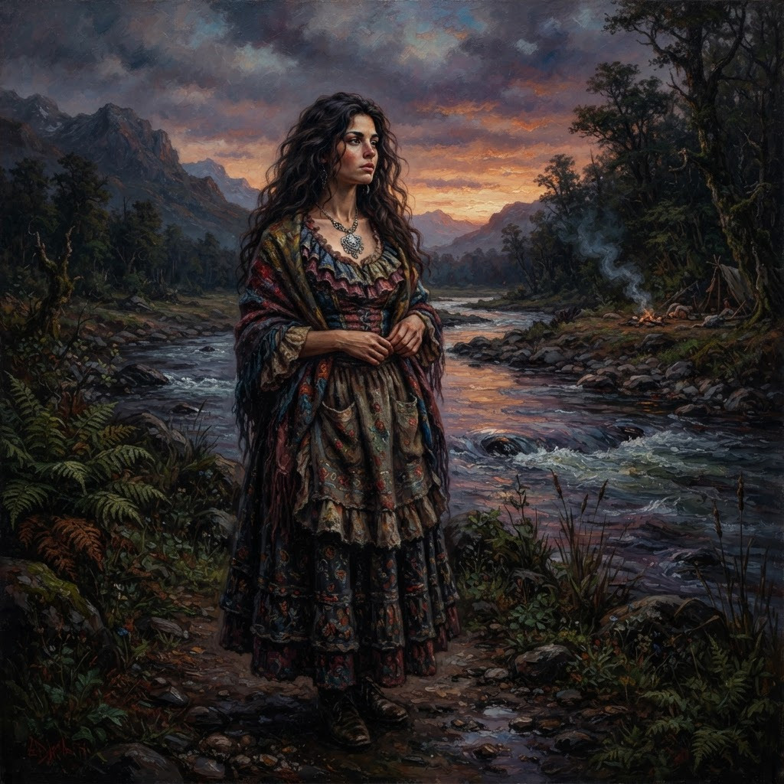
«Luz, la gitana calé junto a los ríos de Valdivia (1638)»
La segunda reencarnación llegó en 1638. Esta vez el alma eligió un cuerpo de gitana — como el primero — nacida en una familia calé que vivía en las afueras de Valdivia. La llamaron Luz. Llevaba, colgado del cuello, un dije de plata que nadie sabía de dónde venía.
Neyküyene la encontró a los quince años, en una feria. Ella vendía hierbas y leía las manos. Cuando le tomó la mano a Neyküyene, se quedó quieta. 'Tú ya me conoces', le dijo. 'No sé de dónde, pero ya me conoces.'
Esta vez, Neyküyene no pudo mantenerse a distancia. El alma, en un cuerpo que se parecía tanto al primero, lo llamaba con una fuerza que la runa amplificaba. Se convirtió en su amante. Fueron felices, brevemente, como se es feliz antes de que el pacto cobre.
Pero el padre de Luz la había prometido a un hombre de su pueblo. Un gitano viejo, rico en caballos, que no aceptaba que una extraña — un chilote pálido que no era del pueblo — le quitara a su prometida. La amenaza llegó primero en palabras. Después en piedras. Después en fuego.
En los anales secretos del Tablón de Quicaví, el episodio de «La Gitana de Valdivia: Luz» quedó grabado no como un hecho aislado, sino como parte de los largos recorridos que Neyküyene emprendió a través de las costas, las cordilleras y los mares. El brujo sabía que el tiempo de los inmortales se mide por la distancia que sus pies están dispuestos a recorrer para sostener una promesa. Cada legua caminada bajo la lluvia austral o sobre la escarcha andina dejaba en su poncho de lana una hebra nueva de sal, de ceniza o de polen antiguo.
Tras la muerte de Rayén en las costas de Achao, un vacío insoportable empujó a Neyküyene a cruzar por primera vez el océano que había traído a su amada medio siglo atrás. Oculto en la bodega de lastre del bergantín San Telmo, soportó cuatro meses de oscuridad, salitre y sed vampírica hasta desembarcar en las riberas nocturnas del río Guadalquivir, en Sevilla.
Caminando por las callejuelas empedradas del Viejo Mundo bajo una capa de paño castellano, el brujo chilote buscó a los sobrevivientes de la tripulación que había navegado a las Indias en 1567. Así dio con Don Fermín de Orellana, un cartógrafo octogenario que había perdido la vista leyendo cartas náuticas a la luz de las velas.
Al cruzar las aguas oscuras y quietas de un remanso fluvial entre Valdivia y los lagos chilotes, Neyküyene advirtió la presencia acechante de El Cuero (Trelquehuecufe), el monstruo acuático extendido como una piel de vacuno que asomaba sus ojos rojos en pedúnculos y sus garras afiladas bajo el borde. Pronunciando un conjuro de fuego y arrojando ramas de calafate al agua, el brujo obligó a la bestia a sumergirse en el fango sin dañar a los viajeros.
—Yo estuve en el muelle de Sanlúcar cuando subieron a los condenados al galeón Nuestra Señora del Rosario —recordó Don Fermín, pasando sus dedos temblorosos por el rostro joven e inmutable de Neyküyene—. Aquella muchacha calé no lloraba como los demás. Cantaba en romaní antiguo para calmar a los niños presos, y llevaba cosida al dobladillo del pañuelo rojo una moneda de oro acuñada en los Balcanes antes de la caída de Constantinopla.
Siguiendo las indicaciones del anciano, Neyküyene viajó hasta las colinas de Triana y las cuevas blancas del Sacromonte, donde la matriarca gitana Zoraida reconoció en sus ojos ambarinos el juramento que ataba el alma de su sobrina perdida en ultramar. Antes de que Neyküyene emprendiera el largo viaje de regreso a América, Zoraida le entregó un pequeño dije de plata con forma de luna creciente: el mismo amuleto que décadas más tarde llegaría a manos de Luz en los ríos de Valdivia.
En otra etapa de aquella misma estación, cuando las mareas equinocciales abrían grietas visibles en el Velo Místico, los pasos del brujo lo condujeron también hacia los pasos nevados de los Cárpatos y los muelles brumosos de Cádiz (1765), donde volvió a cruzarse el destino de Vladislav de Valaquia, archivista de la sangre antigua, y los marineros chilotes embarcados en las fragatas reales.
A mediados del siglo XVIII, tras el luto por Sor Inés en el claustro de Concepción, Neyküyene sintió el llamado oscuro de su mitad paterna. Quería entender por qué su sangre híbrida era la única capaz de servir como cuerda de anclaje entre las criaturas de la fe y el plano de los hombres. Cruzó el Cabo de Hornos entre montañas de espuma antártica y llegó hasta las tierras montañosas del este de Europa.
En las fortalezas en ruinas de los Cárpatos comprobó con tristeza cómo los vampiros del Viejo Continente se habían vuelto señores feudales crueles, desconectados de la tierra y enemistados con las hadas y los espíritus de los bosques.
—En tu isla austral aún existe un pacto entre la noche y la semilla —le confesó el viejo Vladislav entre pergaminos polvorientos—. Aquí hemos devorado la fe de los aldeanos y sólo nos queda el miedo; pero el miedo alimenta poco y envenena el alma. No pierdas jamás tu raíz de machi, brujo de Chiloé, pues será tu humanidad, y no tu colmillo, lo que salvará a tu pueblo.
Al regresar a su archipiélago a fines del siglo XVIII, pasando por los puertos de Cádiz, Montevideo y el Estrecho de Magallanes, Neyküyene comprendió que Chiloé era el último santuario vivo del planeta donde las dos estirpes primordiales aún podían redimirse mutuamente.
A lo largo de aquella travesía entre el puerto de Sevilla, el Archivo de Indias y las cuevas gitanas del Sacromonte en Granada (1612) y los pasos nevados de los Cárpatos y los muelles brumosos de Cádiz (1765), el brujo llevó registro minucioso de las plantas medicinales y de las señales del cielo que sólo los antiguos habitantes del sur sabían descifrar. Recogía cortezas de canelo sagrado para limpiar las fiebres del alma, hojas de maqui y murta para aliviar el cansancio de los caminantes, y raíces de pangue que crecían junto a los chorrillos de agua helada. En las noches despejadas, cuando la Cruz del Sur se reflejaba sobre los esteros inmóviles, conversaba en voz baja con las sombras de los alerces, recordando que cada árbol milenario era una columna viva que sostenía el techo invisible del Velo.
Quienes se cruzaron con él en aquellos caminos —arrieros de la cordillera, tejedoras de lana cruda en las islas menores, vigías solitarios de los faros australes o monjes que copiaban crónicas a la luz del sebo— solían recordar años después la figura de aquel viajero alto de poncho oscuro cuyos ojos parecían guardar el reflejo de una hoguera antigua. Nunca pedía oro ni posada; curaba al enfermo que hallaba a su paso, dejaba sobre la mesa una ramita de arrayán o un consejo murmurado a media voz, y desaparecía antes del alba como si la propia camanchaca lo reclamara.
Al caer la medianoche, antes de reanudar la marcha por los senderos que sólo los ojos dorados de un cambiador de formas podían distinguir en la espesura, Neyküyene palpó sobre su pecho el lugar donde el frío vampírico y el calor de la medicina libraban su batalla perpetua. Comprendió entonces que cada viaje, cada curación silenciosa y cada encuentro en los caminos del mundo no eran desvíos de su búsqueda, sino los peldaños necesarios hacia la noche definitiva en que el amor y el sacrificio habrían de fundirse en una sola runa de luz esmeralda.
En el siglo XVII de Luz y en los largos viajes que llevaron al brujo desde las riberas del Guadalquivir en Sevilla hasta los ríos profundos de Valdivia, el mundo se había vuelto más vasto y turbulento. Los galeones cruzaban el Atlántico cargados de plata potosina y de cronistas reales, mientras en las selvas australes las lluvias torrenciales borraban las fronteras entre los campamentos españoles y las tierras libres del Wallmapu.
Neyküyene siguió el rastro de la caravana calé de Luz a lo largo de los valles del Calle-Calle y del río Cruces, ocultándose entre los arrayanes de corteza anaranjada y los helechos arbóreos. La veía bailar descalza junto a las hogueras del campamento con el dije de plata lunar que él mismo había traído desde las cuevas del Sacromonte, escuchando cómo su voz intacta entonaba las mismas melodías que habían resonado en el puerto de Castro setenta años atrás.
—No te acerques demasiado al fuego cuando canten los violines, forastero —le dijo Luz la primera noche en que hablaron a orillas del río, clavando sus ojos oscuros en el viajero de poncho chilote—.Llevo toda la vida esperando a un hombre que viene desde el sur con olor a mar y a tormenta, y tengo miedo de que, si me toma de la mano, el río crezca para separarnos de nuevo.
La profecía de aquellas palabras se cumplió en las arenas negras de Bahía Mansa. Sosteniendo el cuerpo sin vida de Luz frente a la rompiente del Pacífico, Neyküyene comprendió que el interés cobrado por el destino se multiplicaba en cada giro de la rueda: cuanto más cerca estaban de reconocerse por completo, más rápido acudía la tragedia a reclamar el préstamo.
Durante el siglo XVIII de Sor Inés en Concepción y los viajes solitarios de Neyküyene por el Desierto de Atacama y las cumbres de los Cárpatos, la distancia tomó la forma de muros de piedra caliza y rejas de hierro forjado. Convertido en lechuza de plumaje blanco y dorado, el brujo pasaba las noches de invierno posado en el alféizar helado del convento de las Clarisas, viendo a Inés escribir a la luz de un candil lo que las monjas llamaban delirios místicos y que en realidad eran fragmentos de sus vidas anteriores.
—Escribo sobre una isla que no conozco y sobre un nombre que no puedo pronunciar en el confesionario —murmuraba Sor Inés acercando sus dedos pálidos a los barrotes de la ventana, tan cerca de las plumas de la lechuza que el calor de su aliento empañaba la escarcha—. Sé que detrás de tus ojos verdes está el mismo guardián que me cuidó cuando fui niña entre las islas y cuando canté junto a los ríos del sur.
Más tarde, en el siglo XIX de Rosario en Castro y de Chiara en los cerros ventosos de Valparaíso, Neyküyene conoció por fin la dulzura desgarradora de caminar a su lado con rostro de hombre. Diez años junto al fogón chilote con Rosario —escuchando el repiqueteo interminable de la lluvia sobre las tejuelas de alerce mientras ella cosía junto al costurero— y los paseos crepusculares con la maestra Chiara por los miradores porteños le demostraron que el amor por el que había hipotecado su eternidad no era un espejismo, sino la única patria verdadera de su espíritu.
Sin embargo, hacia mediados del siglo XX, cuando Aukan se sentó frente a él ante el cuenco de sal en Quicaví y Lautaro eligió renunciar a su inmortalidad en 1975 para envejecer como un hombre común, el brujo vio con claridad aterradora que la cuenta final se acercaba: el Velo Místico se desgarraba por falta de fe humana, y el próximo retorno de su amada coincidiría con el derrumbe definitivo de los seres antiguos.
Durante las décadas que envolvieron el capítulo de «La Gitana de Valdivia: Luz», Neyküyene anotó en sus cuadernos de cuero cómo las cinco vidas devueltas —Rayén en Achao, Luz en Valdivia, Sor Inés en Concepción, Rosario en Castro y Chiara en Valparaíso— formaban una sola constelación sobre el mapa de Chile y de ultramar. Aunque los siglos cambiaran las banderas de los puertos y el idioma de las leyes, la moneda de oro de 1567, el dije de plata del Sacromonte y el costurero de alerce seguían encontrando el camino de regreso hacia las manos de ella, mientras en las sombras del umbral el Barquero del Pasillo Infinito anotaba en silencio el interés creciente de la deuda.
Durante las décadas que envolvieron los sucesos de «Capítulo 5 — La Gitana de Valdivia: Luz», la alianza sellada bajo la runa ᛏ en los tepuales de Quinchao con el Trauco —tras hundir al Trelquehuecufe en la laguna negra con ramas ardientes de calafate— permitió a Neyküyene cruzar sin daño por las selvas más cerradas del sur. Y cuando los temporales del Golfo del Corcovado cerraban todos los pasos marítimos, la Sirena Chilota y las linternas doradas del Caleuche bajo el mando del Capitán Jonás abrían un corredor seguro entre la camanchaca.
Sin embargo, cada retorno registrado en «Capítulo 5 — La Gitana de Valdivia: Luz» hacía más profunda la quemadura de la Runa del Anclaje (ᚦ) y de la Runa del Pacto (ᚷ) sobre el espíritu del sanador de Quicaví. Como le advirtió Aukan en las cumbres nevadas de la cordillera austral, la deuda contraída con las hadas, los duendes y los espíritus del mar crecía con cada vida en que la muerte le arrebataba a su amada antes de tiempo, acercándolos inexorablemente al umbral definitivo del siglo XXI.
Neyküyene quiso matarlo. Podía hacerlo: era semi-vampiro, y un semi-vampiro no pierde peleas contra hombres mortales. Pero la mujer — Luz — le pidió que no. 'Si matas por mí, pierdes lo que te hace ser tú. No quiero un amor manchado.' Y Neyküyene, que ya estaba aprendiendo que el amor del alma siempre le pedía más de lo que él quería dar, no mató.

Capítulo 6 — El Río que se Llevó a Luz
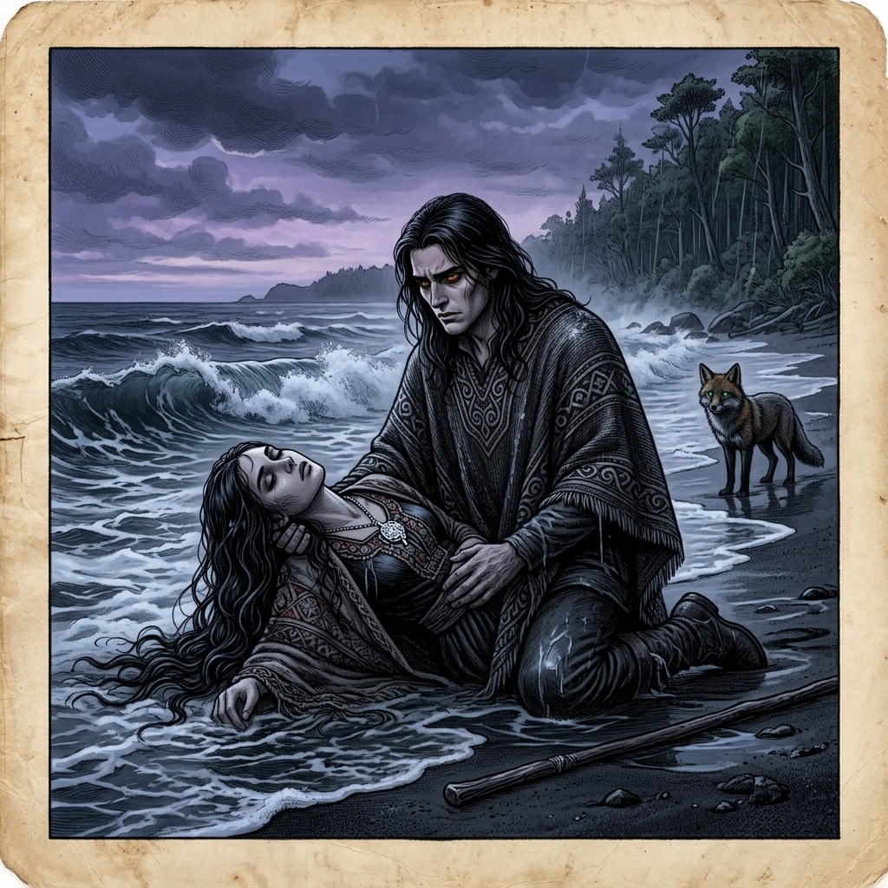
«Segunda Reencarnación (Luz en el Río): El cuerpo de Luz rescatado en la playa de arena negra de Bahía Mansa»
El gitano viejo no mató a Luz directamente. Fue más sutil: la acusó de robar un caballo, un delito que en la colonia se pagaba con destierro. Luz fue desterrada al sur, más allá del río Bueno, en tierras que nadie cruzaba sin morir en el intento.
Neyküyene la siguió. Cruzó el río en forma de nutria, la encontró en la orilla opuesta, viva pero débil. La cargó durante tres días, buscando un refugio. Pero el pacto ya había decidido: esta vida no llegaría al cuarto día.
Una creciente del río, de esas que nacen sin lluvia en las montañas, los sorprendió de noche. Neyküyene pudo salvarse — el agua no mata a un híbrido — pero Luz, que dormía, fue arrastrada antes de que él pudiera tomarla de la mano.
La buscó durante semanas, río abajo, en forma de cuervo. Encontró el cuerpo en una playa de arena negra, a la altura de lo que los mapas llamaban Bahía Mansa. Estaba intacta, como dormida. Y en el cuello, el dije de plata seguía brillando, aunque el alma ya no estaba.
En los anales secretos del Tablón de Quicaví, el episodio de «El Río que se Llevó a Luz» quedó grabado no como un hecho aislado, sino como parte de los largos recorridos que Neyküyene emprendió a través de las costas, las cordilleras y los mares. El brujo sabía que el tiempo de los inmortales se mide por la distancia que sus pies están dispuestos a recorrer para sostener una promesa. Cada legua caminada bajo la lluvia austral o sobre la escarcha andina dejaba en su poncho de lana una hebra nueva de sal, de ceniza o de polen antiguo.
Durante las décadas silenciosas que separaron la pérdida de Luz en Bahía Mansa y el nacimiento de Sor Inés en Concepción, Neyküyene caminó más de dos mil kilómetros hacia el norte árido. Dejó atrás la lluvia eterna de los alerces para internarse en el desierto más seco del mundo, donde el sol diurno quemaba como una fragua y las noches heladas dejaban ver cada constelación con nitidez sobrenatural.
En las costras cristalinas del Salar de Atacama se reunió con Amaru de la Sombra, uno de los primeros Hijos de la Noche que habían cruzado hacia los Andes en tiempos preincaicos.
En la penumbra húmeda de los bosques de helechos y tepúes de Quinchao, Neyküyene se cruzó con El Trauco, el enano de fuerza descomunal vestido con fibras vegetales de quelly, sombrero cónico, bastón pahueldún y hacha de piedra. Ambos se observaron en silencio: el señor del bosque reconoció la autoridad ancestral de Neyküyene y golpeó tres veces el tronco de un ulmo en señal de respeto antes de perderse en la espesura.
—Cada retorno que pides al Pasillo deja una grieta en tu propia memoria, hermano del sur —le advirtió Amaru mientras recogía cristales de sal rosada bajo la luz de la Vía Láctea—. Si no purificas el cuenco de tu mente con la sal de las alturas, llegará el siglo en que la tendrás frente a ti y habrás olvidado por qué juraste amarla.
Neyküyene cargó sobre sus hombros un saco de aquella sal mineral de la Puna a lo largo de todo su camino de regreso por los valles transversales del Choapa, el Aconcagua y el Maule, sanando en cada aldea a los arrieros y mestizos que encontraba y sembrando relatos que mantenían firme la urdimbre del Velo en el centro de Chile.
En otra etapa de aquella misma estación, cuando las mareas equinocciales abrían grietas visibles en el Velo Místico, los pasos del brujo lo condujeron también hacia las minas de plata de Chañarcillo, los callejones del Cerro Alegre en Valparaíso y el palafito de Elena en Castro (1868–1888), donde volvió a cruzarse el destino de Elena, la nieta anciana de Rosario en Castro, y Doña Mercedes de Valparaíso, la librera guardiana de los relojes de arena.
El llamado Siglo del Olvido fue la travesía más larga del brujo. Entre 1820 y 1890, mientras el vapor, el telégrafo y las locomotoras de carbón transformaban la faz de Chile, Neyküyene recorrió el país bajo distintos nombres de médico rural: fue herbolario en las vetas de plata de Chañarcillo, cirujano de puerto durante los temporales de Talcahuano y caminante nocturno en los cerros de Valparaíso.
En el invierno de 1868 regresó en secreto a Castro y visitó el antiguo palafito donde había vivido diez años dichosos junto a Rosario medio siglo atrás. Allí vivía ahora Elena, la nieta de Rosario, convertida ya en una mujer de cabellos blancos. Cuando Elena abrió la puerta y vio bajo la lluvia al hombre idéntico al retrato que su abuela había descrito, no gritó: simplemente puso sobre la mesa el viejo costurero de madera de alerce.
—Mi abuela me dijo que si usted volvía a pasar por esta calle antes de que terminara el siglo, le entregara sus agujas de hueso y este carrete de hilo verde —susurró Elena con lágrimas en los ojos—. Me dijo que usted seguía buscando el mismo rostro en estaciones que aún no se habían construido.
Años más tarde, al establecerse en los miradores de Valparaíso antes de conocer a Chiara, Neyküyene encontró refugio en la librería subterránea de Doña Mercedes en el Cerro Alegre. Entre globos terráqueos antiguos y relojes de arena tallados con runas nórdicas, Doña Mercedes le ayudó a encuadernar los primeros diarios donde el brujo dejó constancia escrita de cada una de sus vidas pasadas para vencer la erosión del Pasillo.
A lo largo de aquella travesía entre los salares blancos del Desierto de Atacama y los pasos cordilleranos del Alto Loa (1685) y las minas de plata de Chañarcillo, los callejones del Cerro Alegre en Valparaíso y el palafito de Elena en Castro (1868–1888), el brujo llevó registro minucioso de las plantas medicinales y de las señales del cielo que sólo los antiguos habitantes del sur sabían descifrar. Recogía cortezas de canelo sagrado para limpiar las fiebres del alma, hojas de maqui y murta para aliviar el cansancio de los caminantes, y raíces de pangue que crecían junto a los chorrillos de agua helada. En las noches despejadas, cuando la Cruz del Sur se reflejaba sobre los esteros inmóviles, conversaba en voz baja con las sombras de los alerces, recordando que cada árbol milenario era una columna viva que sostenía el techo invisible del Velo.
Quienes se cruzaron con él en aquellos caminos —arrieros de la cordillera, tejedoras de lana cruda en las islas menores, vigías solitarios de los faros australes o monjes que copiaban crónicas a la luz del sebo— solían recordar años después la figura de aquel viajero alto de poncho oscuro cuyos ojos parecían guardar el reflejo de una hoguera antigua. Nunca pedía oro ni posada; curaba al enfermo que hallaba a su paso, dejaba sobre la mesa una ramita de arrayán o un consejo murmurado a media voz, y desaparecía antes del alba como si la propia camanchaca lo reclamara.
Al caer la medianoche, antes de reanudar la marcha por los senderos que sólo los ojos dorados de un cambiador de formas podían distinguir en la espesura, Neyküyene palpó sobre su pecho el lugar donde el frío vampírico y el calor de la medicina libraban su batalla perpetua. Comprendió entonces que cada viaje, cada curación silenciosa y cada encuentro en los caminos del mundo no eran desvíos de su búsqueda, sino los peldaños necesarios hacia la noche definitiva en que el amor y el sacrificio habrían de fundirse en una sola runa de luz esmeralda.
Durante el siglo XVIII de Sor Inés en Concepción y los viajes solitarios de Neyküyene por el Desierto de Atacama y las cumbres de los Cárpatos, la distancia tomó la forma de muros de piedra caliza y rejas de hierro forjado. Convertido en lechuza de plumaje blanco y dorado, el brujo pasaba las noches de invierno posado en el alféizar helado del convento de las Clarisas, viendo a Inés escribir a la luz de un candil lo que las monjas llamaban delirios místicos y que en realidad eran fragmentos de sus vidas anteriores.
—Escribo sobre una isla que no conozco y sobre un nombre que no puedo pronunciar en el confesionario —murmuraba Sor Inés acercando sus dedos pálidos a los barrotes de la ventana, tan cerca de las plumas de la lechuza que el calor de su aliento empañaba la escarcha—. Sé que detrás de tus ojos verdes está el mismo guardián que me cuidó cuando fui niña entre las islas y cuando canté junto a los ríos del sur.
Más tarde, en el siglo XIX de Rosario en Castro y de Chiara en los cerros ventosos de Valparaíso, Neyküyene conoció por fin la dulzura desgarradora de caminar a su lado con rostro de hombre. Diez años junto al fogón chilote con Rosario —escuchando el repiqueteo interminable de la lluvia sobre las tejuelas de alerce mientras ella cosía junto al costurero— y los paseos crepusculares con la maestra Chiara por los miradores porteños le demostraron que el amor por el que había hipotecado su eternidad no era un espejismo, sino la única patria verdadera de su espíritu.
Sin embargo, hacia mediados del siglo XX, cuando Aukan se sentó frente a él ante el cuenco de sal en Quicaví y Lautaro eligió renunciar a su inmortalidad en 1975 para envejecer como un hombre común, el brujo vio con claridad aterradora que la cuenta final se acercaba: el Velo Místico se desgarraba por falta de fe humana, y el próximo retorno de su amada coincidiría con el derrumbe definitivo de los seres antiguos.
A través de los siglos que conformaron el largo arco del sacrificio, Neyküyene aprendió que cada época humana posee un aroma, un sonido y una forma particular de olvido. En el siglo XVI de Rayén, el archipiélago aún olía a humo de leña verde, a marisco recién sacado de los corrales de pesca y a resina de ciprés; las gentes hablaban en voz baja cuando pasaban junto a las cascadas porque sabían que el agua tenía dueños invisibles.
Para cuidar a Rayén sin despertar la sospecha de su familia en Achao ni acelerar el cobro del Pasillo Infinito, el brujo pasaba semanas enteras bajo la piel rojiza y gris del pequeño zorro chilote. Dormía acurrucado entre las raíces huecas de los ulmos cerca de la playa, vigilando el humo del fogón donde la niña tejía canastos de junquillo y dibujaba sin saber por qué la silueta de una embarcación extranjera y de una moneda redonda.
—A veces sueño con una plaza llena de humo y con un gato negro que me mira desde una mesa —le contó Rayén una tarde de otoño al zorro de ojos verdes, tendiéndole un trozo de tortilla de rescoldo sobre las piedras de Achao—. Mi madre dice que son fantasías del viento sur, pero cuando tú me miras, pequeño guardián, siento que tú también estuviste allí conmigo.
Cuando el mar reclamó prematuramente la vida de Rayén y el primer hilo del pacto se tensó como una cuerda de arpa a punto de romperse, Neyküyene sintió en su propia carne el mordisco helado del Pasillo Infinito: un recuerdo de su propia niñez en Quicaví se deshizo en ceniza dentro de su memoria como pago irrevocable por aquellos breves años de cercanía.
Durante las décadas que envolvieron el capítulo de «El Río que se Llevó a Luz», Neyküyene anotó en sus cuadernos de cuero cómo las cinco vidas devueltas —Rayén en Achao, Luz en Valdivia, Sor Inés en Concepción, Rosario en Castro y Chiara en Valparaíso— formaban una sola constelación sobre el mapa de Chile y de ultramar. Aunque los siglos cambiaran las banderas de los puertos y el idioma de las leyes, la moneda de oro de 1567, el dije de plata del Sacromonte y el costurero de alerce seguían encontrando el camino de regreso hacia las manos de ella, mientras en las sombras del umbral el Barquero del Pasillo Infinito anotaba en silencio el interés creciente de la deuda.
Sin embargo, cada retorno registrado en «Capítulo 6 — El Río que se Llevó a Luz» hacía más profunda la quemadura de la Runa del Anclaje (ᚦ) y de la Runa del Pacto (ᚷ) sobre el espíritu del sanador de Quicaví. Como le advirtió Aukan en las cumbres nevadas de la cordillera austral, la deuda contraída con las hadas, los duendes y los espíritus del mar crecía con cada vida en que la muerte le arrebataba a su amada antes de tiempo, acercándolos inexorablemente al umbral definitivo del siglo XXI.
Al pie de la crónica de «Capítulo 6 — El Río que se Llevó a Luz», el Grimorio registra cómo el salvoconducto otorgado por el Millalobo y la reina Huenchula en la medianoche de San Juan sostuvo a Neyküyene a través de las cinco centurias de búsqueda. Ya fuera en las callejuelas de Sevilla, en los ríos de Valdivia, en el silencio blanco de Atacama o frente a las rejas del convento de Concepción, el brujo escuchaba en sueños la flauta de hueso del Pincoy y veía la danza luminosa de la Pincoya anunciando que el hilo esmeralda del destino seguía intacto.
Volvió a Cucao. Talló la runa. Pagó la cuota. Y sintió, otra vez, que los años se le arrancaban. Esta vez no fueron años: fue un siglo entero. Neyküyene, que había nacido en 1550, se sintió, de pronto, viejo por dentro, aunque por fuera siguiera pareciendo un hombre de treinta.

Capítulo 7 — La Monja de Concepción: Sor Inés
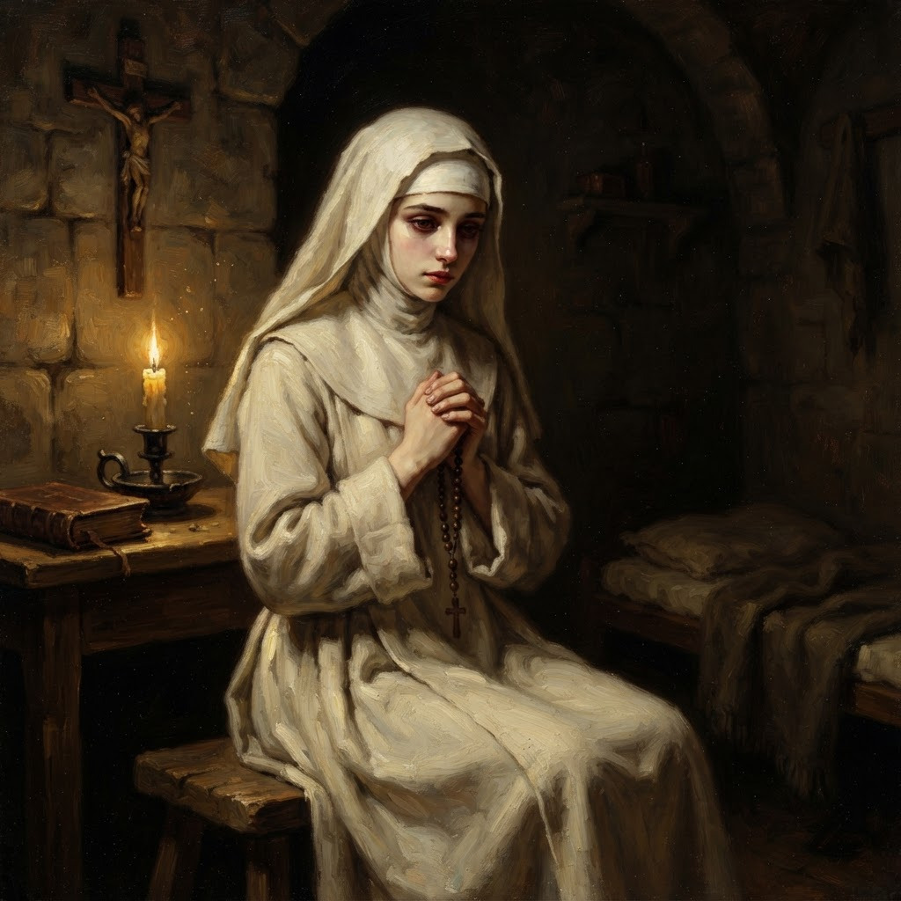
«Sor Inés en su celda del convento de las clarisas (1720)»
La tercera reencarnación fue la más cruel, porque el alma eligió un contenedor que Neyküyene no podía tocar. En 1720, el alma volvió como una niña que sus padres entregaron al convento de las monjas clarisas de Concepción. La llamaron Sor Inés.
Neyküyene no podía entrar al convento. No solo por los muros — los muros no detienen a un cambiador de formas — sino por las oraciones. Las monjas rezaban día y noche, y cada rezo era un muro invisible que le quemaba la piel de vampiro. El convento era, para él, una fortaleza de fe ajena.
La observó desde el campanario, en forma de lechuza, durante años. La vio crecer, tomar el hábito, aprender a leer en latín. La vio, sobre todo, ser infeliz, sin saber por qué. Sor Inés tenía sueños con un hombre de ojos verdes que no era de este mundo, y los confesaba como tentaciones del demonio.
Una noche, Neyküyene se arriesgó. Entró al convento en forma de niebla, se deslizó bajo la puerta de la celda de Sor Inés, y se materializó a sus pies. Ella lo miró, no con miedo, sino con el reconocimiento que trasciende las vidas. 'Tú eres el de mis sueños', le dijo. '¿Por qué tardaste tanto?'
En los anales secretos del Tablón de Quicaví, el episodio de «La Monja de Concepción: Sor Inés» quedó grabado no como un hecho aislado, sino como parte de los largos recorridos que Neyküyene emprendió a través de las costas, las cordilleras y los mares. El brujo sabía que el tiempo de los inmortales se mide por la distancia que sus pies están dispuestos a recorrer para sostener una promesa. Cada legua caminada bajo la lluvia austral o sobre la escarcha andina dejaba en su poncho de lana una hebra nueva de sal, de ceniza o de polen antiguo.
A mediados del siglo XVIII, tras el luto por Sor Inés en el claustro de Concepción, Neyküyene sintió el llamado oscuro de su mitad paterna. Quería entender por qué su sangre híbrida era la única capaz de servir como cuerda de anclaje entre las criaturas de la fe y el plano de los hombres. Cruzó el Cabo de Hornos entre montañas de espuma antártica y llegó hasta las tierras montañosas del este de Europa.
En las fortalezas en ruinas de los Cárpatos comprobó con tristeza cómo los vampiros del Viejo Continente se habían vuelto señores feudales crueles, desconectados de la tierra y enemistados con las hadas y los espíritus de los bosques.
Bajo la penumbra ritual que marcaba «La Monja de Concepción: Sor Inés», el recuerdo del Invunche en el umbral de Quicaví y la luz verdosa del Macuñ de los antiguos Brujos de Chiloé confirmaron a Neyküyene que ningún guardián de la Recta Provincia podía quebrar un pacto nacido del sacrificio puro.
—En tu isla austral aún existe un pacto entre la noche y la semilla —le confesó el viejo Vladislav entre pergaminos polvorientos—. Aquí hemos devorado la fe de los aldeanos y sólo nos queda el miedo; pero el miedo alimenta poco y envenena el alma. No pierdas jamás tu raíz de machi, brujo de Chiloé, pues será tu humanidad, y no tu colmillo, lo que salvará a tu pueblo.
Al regresar a su archipiélago a fines del siglo XVIII, pasando por los puertos de Cádiz, Montevideo y el Estrecho de Magallanes, Neyküyene comprendió que Chiloé era el último santuario vivo del planeta donde las dos estirpes primordiales aún podían redimirse mutuamente.
En otra etapa de aquella misma estación, cuando las mareas equinocciales abrían grietas visibles en el Velo Místico, los pasos del brujo lo condujeron también hacia el puerto de Sevilla, el Archivo de Indias y las cuevas gitanas del Sacromonte en Granada (1612), donde volvió a cruzarse el destino de Don Fermín de Orellana, el anciano cartógrafo ciego del Guadalquivir, y la abuela zíngara Zoraida de Triana.
Tras la muerte de Rayén en las costas de Achao, un vacío insoportable empujó a Neyküyene a cruzar por primera vez el océano que había traído a su amada medio siglo atrás. Oculto en la bodega de lastre del bergantín San Telmo, soportó cuatro meses de oscuridad, salitre y sed vampírica hasta desembarcar en las riberas nocturnas del río Guadalquivir, en Sevilla.
Caminando por las callejuelas empedradas del Viejo Mundo bajo una capa de paño castellano, el brujo chilote buscó a los sobrevivientes de la tripulación que había navegado a las Indias en 1567. Así dio con Don Fermín de Orellana, un cartógrafo octogenario que había perdido la vista leyendo cartas náuticas a la luz de las velas.
—Yo estuve en el muelle de Sanlúcar cuando subieron a los condenados al galeón Nuestra Señora del Rosario —recordó Don Fermín, pasando sus dedos temblorosos por el rostro joven e inmutable de Neyküyene—. Aquella muchacha calé no lloraba como los demás. Cantaba en romaní antiguo para calmar a los niños presos, y llevaba cosida al dobladillo del pañuelo rojo una moneda de oro acuñada en los Balcanes antes de la caída de Constantinopla.
Siguiendo las indicaciones del anciano, Neyküyene viajó hasta las colinas de Triana y las cuevas blancas del Sacromonte, donde la matriarca gitana Zoraida reconoció en sus ojos ambarinos el juramento que ataba el alma de su sobrina perdida en ultramar. Antes de que Neyküyene emprendiera el largo viaje de regreso a América, Zoraida le entregó un pequeño dije de plata con forma de luna creciente: el mismo amuleto que décadas más tarde llegaría a manos de Luz en los ríos de Valdivia.
A lo largo de aquella travesía entre los pasos nevados de los Cárpatos y los muelles brumosos de Cádiz (1765) y el puerto de Sevilla, el Archivo de Indias y las cuevas gitanas del Sacromonte en Granada (1612), el brujo llevó registro minucioso de las plantas medicinales y de las señales del cielo que sólo los antiguos habitantes del sur sabían descifrar. Recogía cortezas de canelo sagrado para limpiar las fiebres del alma, hojas de maqui y murta para aliviar el cansancio de los caminantes, y raíces de pangue que crecían junto a los chorrillos de agua helada. En las noches despejadas, cuando la Cruz del Sur se reflejaba sobre los esteros inmóviles, conversaba en voz baja con las sombras de los alerces, recordando que cada árbol milenario era una columna viva que sostenía el techo invisible del Velo.
Quienes se cruzaron con él en aquellos caminos —arrieros de la cordillera, tejedoras de lana cruda en las islas menores, vigías solitarios de los faros australes o monjes que copiaban crónicas a la luz del sebo— solían recordar años después la figura de aquel viajero alto de poncho oscuro cuyos ojos parecían guardar el reflejo de una hoguera antigua. Nunca pedía oro ni posada; curaba al enfermo que hallaba a su paso, dejaba sobre la mesa una ramita de arrayán o un consejo murmurado a media voz, y desaparecía antes del alba como si la propia camanchaca lo reclamara.
Al caer la medianoche, antes de reanudar la marcha por los senderos que sólo los ojos dorados de un cambiador de formas podían distinguir en la espesura, Neyküyene palpó sobre su pecho el lugar donde el frío vampírico y el calor de la medicina libraban su batalla perpetua. Comprendió entonces que cada viaje, cada curación silenciosa y cada encuentro en los caminos del mundo no eran desvíos de su búsqueda, sino los peldaños necesarios hacia la noche definitiva en que el amor y el sacrificio habrían de fundirse en una sola runa de luz esmeralda.
A través de los siglos que conformaron el largo arco del sacrificio, Neyküyene aprendió que cada época humana posee un aroma, un sonido y una forma particular de olvido. En el siglo XVI de Rayén, el archipiélago aún olía a humo de leña verde, a marisco recién sacado de los corrales de pesca y a resina de ciprés; las gentes hablaban en voz baja cuando pasaban junto a las cascadas porque sabían que el agua tenía dueños invisibles.
Para cuidar a Rayén sin despertar la sospecha de su familia en Achao ni acelerar el cobro del Pasillo Infinito, el brujo pasaba semanas enteras bajo la piel rojiza y gris del pequeño zorro chilote. Dormía acurrucado entre las raíces huecas de los ulmos cerca de la playa, vigilando el humo del fogón donde la niña tejía canastos de junquillo y dibujaba sin saber por qué la silueta de una embarcación extranjera y de una moneda redonda.
—A veces sueño con una plaza llena de humo y con un gato negro que me mira desde una mesa —le contó Rayén una tarde de otoño al zorro de ojos verdes, tendiéndole un trozo de tortilla de rescoldo sobre las piedras de Achao—. Mi madre dice que son fantasías del viento sur, pero cuando tú me miras, pequeño guardián, siento que tú también estuviste allí conmigo.
Cuando el mar reclamó prematuramente la vida de Rayén y el primer hilo del pacto se tensó como una cuerda de arpa a punto de romperse, Neyküyene sintió en su propia carne el mordisco helado del Pasillo Infinito: un recuerdo de su propia niñez en Quicaví se deshizo en ceniza dentro de su memoria como pago irrevocable por aquellos breves años de cercanía.
En el siglo XVII de Luz y en los largos viajes que llevaron al brujo desde las riberas del Guadalquivir en Sevilla hasta los ríos profundos de Valdivia, el mundo se había vuelto más vasto y turbulento. Los galeones cruzaban el Atlántico cargados de plata potosina y de cronistas reales, mientras en las selvas australes las lluvias torrenciales borraban las fronteras entre los campamentos españoles y las tierras libres del Wallmapu.
Neyküyene siguió el rastro de la caravana calé de Luz a lo largo de los valles del Calle-Calle y del río Cruces, ocultándose entre los arrayanes de corteza anaranjada y los helechos arbóreos. La veía bailar descalza junto a las hogueras del campamento con el dije de plata lunar que él mismo había traído desde las cuevas del Sacromonte, escuchando cómo su voz intacta entonaba las mismas melodías que habían resonado en el puerto de Castro setenta años atrás.
—No te acerques demasiado al fuego cuando canten los violines, forastero —le dijo Luz la primera noche en que hablaron a orillas del río, clavando sus ojos oscuros en el viajero de poncho chilote—.Llevo toda la vida esperando a un hombre que viene desde el sur con olor a mar y a tormenta, y tengo miedo de que, si me toma de la mano, el río crezca para separarnos de nuevo.
La profecía de aquellas palabras se cumplió en las arenas negras de Bahía Mansa. Sosteniendo el cuerpo sin vida de Luz frente a la rompiente del Pacífico, Neyküyene comprendió que el interés cobrado por el destino se multiplicaba en cada giro de la rueda: cuanto más cerca estaban de reconocerse por completo, más rápido acudía la tragedia a reclamar el préstamo.
Durante las décadas que envolvieron el capítulo de «La Monja de Concepción: Sor Inés», Neyküyene anotó en sus cuadernos de cuero cómo las cinco vidas devueltas —Rayén en Achao, Luz en Valdivia, Sor Inés en Concepción, Rosario en Castro y Chiara en Valparaíso— formaban una sola constelación sobre el mapa de Chile y de ultramar. Aunque los siglos cambiaran las banderas de los puertos y el idioma de las leyes, la moneda de oro de 1567, el dije de plata del Sacromonte y el costurero de alerce seguían encontrando el camino de regreso hacia las manos de ella, mientras en las sombras del umbral el Barquero del Pasillo Infinito anotaba en silencio el interés creciente de la deuda.
Al pie de la crónica de «Capítulo 7 — La Monja de Concepción: Sor Inés», el Grimorio registra cómo el salvoconducto otorgado por el Millalobo y la reina Huenchula en la medianoche de San Juan sostuvo a Neyküyene a través de las cinco centurias de búsqueda. Ya fuera en las callejuelas de Sevilla, en los ríos de Valdivia, en el silencio blanco de Atacama o frente a las rejas del convento de Concepción, el brujo escuchaba en sueños la flauta de hueso del Pincoy y veía la danza luminosa de la Pincoya anunciando que el hilo esmeralda del destino seguía intacto.
Durante las décadas que envolvieron los sucesos de «Capítulo 7 — La Monja de Concepción: Sor Inés», la alianza sellada bajo la runa ᛏ en los tepuales de Quinchao con el Trauco —tras hundir al Trelquehuecufe en la laguna negra con ramas ardientes de calafate— permitió a Neyküyene cruzar sin daño por las selvas más cerradas del sur. Y cuando los temporales del Golfo del Corcovado cerraban todos los pasos marítimos, la Sirena Chilota y las linternas doradas del Caleuche bajo el mando del Capitán Jonás abrían un corredor seguro entre la camanchaca.
Neyküyene le contó todo. Las vidas, las muertes, las runas, el pacto. Sor Inés escuchó sin llorar, porque las monjas aprenden a no llorar. Y al final le dijo: 'No puedo irme contigo. Pero puedo recordarte. Y mientras te recuerde, el pacto no me cobrará a mí. Te cobrará a ti.' Fue la primera vez que el alma, en cualquiera de sus formas, entendió el precio que Neyküyene pagaba.

Capítulo 8 — El Exorcismo
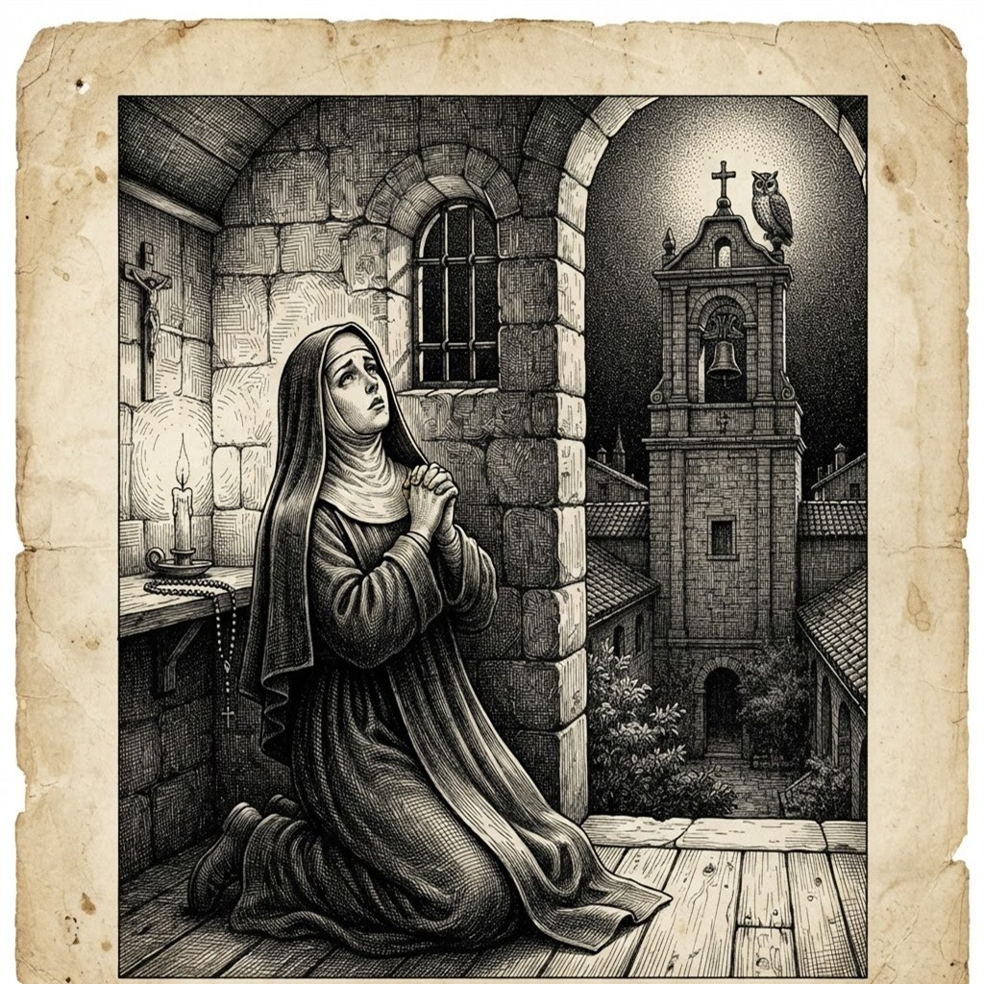
«Tercera Reencarnación (Sor Inés): Neyküyene en forma de lechuza frente a la ventana del convento de las clarisas»
Las otras monjas se dieron cuenta. Sor Inés había cambiado: reía, miraba por la ventana, ya no lloraba en las matinas. La madre abadesa, que era vieja y sabia, lo atribuyó a una posesión. Llamaron a un exorcista de Santiago, un jesuita seco que olía a azufre y a certeza.
El exorcista no encontró demonios en Sor Inés. Encontró algo peor: encontró amor. Y para un hombre de fe estricta, el amor que no viene de Dios es más peligroso que cualquier demonio, porque no se puede expulsar con rezos.
Le aplicaron ayuno, cilicio, oración continua. Sor Inés, que por primera vez en tres vidas recordaba quién había sido, no se quebró. Pero su cuerpo sí. El ayuno y el frío del convento la consumieron en meses. Murió en primavera, mirando por la ventana, hacia donde sabía que Neyküyene esperaba en forma de lechuza.
En los anales secretos del Tablón de Quicaví, el episodio de «El Exorcismo» quedó grabado no como un hecho aislado, sino como parte de los largos recorridos que Neyküyene emprendió a través de las costas, las cordilleras y los mares. El brujo sabía que el tiempo de los inmortales se mide por la distancia que sus pies están dispuestos a recorrer para sostener una promesa. Cada legua caminada bajo la lluvia austral o sobre la escarcha andina dejaba en su poncho de lana una hebra nueva de sal, de ceniza o de polen antiguo.
El llamado Siglo del Olvido fue la travesía más larga del brujo. Entre 1820 y 1890, mientras el vapor, el telégrafo y las locomotoras de carbón transformaban la faz de Chile, Neyküyene recorrió el país bajo distintos nombres de médico rural: fue herbolario en las vetas de plata de Chañarcillo, cirujano de puerto durante los temporales de Talcahuano y caminante nocturno en los cerros de Valparaíso.
En el invierno de 1868 regresó en secreto a Castro y visitó el antiguo palafito donde había vivido diez años dichosos junto a Rosario medio siglo atrás. Allí vivía ahora Elena, la nieta de Rosario, convertida ya en una mujer de cabellos blancos. Cuando Elena abrió la puerta y vio bajo la lluvia al hombre idéntico al retrato que su abuela había descrito, no gritó: simplemente puso sobre la mesa el viejo costurero de madera de alerce.
Al caer la noche sobre los tejados húmedos durante «El Exorcismo», el grito lejano de La Voladora cruzando las nubes como garza nocturna anunció que los caminos del Velo permanecían abiertos para quien guardaba fidelidad a su palabra.
—Mi abuela me dijo que si usted volvía a pasar por esta calle antes de que terminara el siglo, le entregara sus agujas de hueso y este carrete de hilo verde —susurró Elena con lágrimas en los ojos—. Me dijo que usted seguía buscando el mismo rostro en estaciones que aún no se habían construido.
Años más tarde, al establecerse en los miradores de Valparaíso antes de conocer a Chiara, Neyküyene encontró refugio en la librería subterránea de Doña Mercedes en el Cerro Alegre. Entre globos terráqueos antiguos y relojes de arena tallados con runas nórdicas, Doña Mercedes le ayudó a encuadernar los primeros diarios donde el brujo dejó constancia escrita de cada una de sus vidas pasadas para vencer la erosión del Pasillo.
En otra etapa de aquella misma estación, cuando las mareas equinocciales abrían grietas visibles en el Velo Místico, los pasos del brujo lo condujeron también hacia los salares blancos del Desierto de Atacama y los pasos cordilleranos del Alto Loa (1685), donde volvió a cruzarse el destino de Amaru de la Sombra, el vampiro milenario de la Puna que custodiaba las minas de sal lunar.
Durante las décadas silenciosas que separaron la pérdida de Luz en Bahía Mansa y el nacimiento de Sor Inés en Concepción, Neyküyene caminó más de dos mil kilómetros hacia el norte árido. Dejó atrás la lluvia eterna de los alerces para internarse en el desierto más seco del mundo, donde el sol diurno quemaba como una fragua y las noches heladas dejaban ver cada constelación con nitidez sobrenatural.
En las costras cristalinas del Salar de Atacama se reunió con Amaru de la Sombra, uno de los primeros Hijos de la Noche que habían cruzado hacia los Andes en tiempos preincaicos.
—Cada retorno que pides al Pasillo deja una grieta en tu propia memoria, hermano del sur —le advirtió Amaru mientras recogía cristales de sal rosada bajo la luz de la Vía Láctea—. Si no purificas el cuenco de tu mente con la sal de las alturas, llegará el siglo en que la tendrás frente a ti y habrás olvidado por qué juraste amarla.
Neyküyene cargó sobre sus hombros un saco de aquella sal mineral de la Puna a lo largo de todo su camino de regreso por los valles transversales del Choapa, el Aconcagua y el Maule, sanando en cada aldea a los arrieros y mestizos que encontraba y sembrando relatos que mantenían firme la urdimbre del Velo en el centro de Chile.
A lo largo de aquella travesía entre las minas de plata de Chañarcillo, los callejones del Cerro Alegre en Valparaíso y el palafito de Elena en Castro (1868–1888) y los salares blancos del Desierto de Atacama y los pasos cordilleranos del Alto Loa (1685), el brujo llevó registro minucioso de las plantas medicinales y de las señales del cielo que sólo los antiguos habitantes del sur sabían descifrar. Recogía cortezas de canelo sagrado para limpiar las fiebres del alma, hojas de maqui y murta para aliviar el cansancio de los caminantes, y raíces de pangue que crecían junto a los chorrillos de agua helada. En las noches despejadas, cuando la Cruz del Sur se reflejaba sobre los esteros inmóviles, conversaba en voz baja con las sombras de los alerces, recordando que cada árbol milenario era una columna viva que sostenía el techo invisible del Velo.
Quienes se cruzaron con él en aquellos caminos —arrieros de la cordillera, tejedoras de lana cruda en las islas menores, vigías solitarios de los faros australes o monjes que copiaban crónicas a la luz del sebo— solían recordar años después la figura de aquel viajero alto de poncho oscuro cuyos ojos parecían guardar el reflejo de una hoguera antigua. Nunca pedía oro ni posada; curaba al enfermo que hallaba a su paso, dejaba sobre la mesa una ramita de arrayán o un consejo murmurado a media voz, y desaparecía antes del alba como si la propia camanchaca lo reclamara.
Al caer la medianoche, antes de reanudar la marcha por los senderos que sólo los ojos dorados de un cambiador de formas podían distinguir en la espesura, Neyküyene palpó sobre su pecho el lugar donde el frío vampírico y el calor de la medicina libraban su batalla perpetua. Comprendió entonces que cada viaje, cada curación silenciosa y cada encuentro en los caminos del mundo no eran desvíos de su búsqueda, sino los peldaños necesarios hacia la noche definitiva en que el amor y el sacrificio habrían de fundirse en una sola runa de luz esmeralda.
En el siglo XVII de Luz y en los largos viajes que llevaron al brujo desde las riberas del Guadalquivir en Sevilla hasta los ríos profundos de Valdivia, el mundo se había vuelto más vasto y turbulento. Los galeones cruzaban el Atlántico cargados de plata potosina y de cronistas reales, mientras en las selvas australes las lluvias torrenciales borraban las fronteras entre los campamentos españoles y las tierras libres del Wallmapu.
Neyküyene siguió el rastro de la caravana calé de Luz a lo largo de los valles del Calle-Calle y del río Cruces, ocultándose entre los arrayanes de corteza anaranjada y los helechos arbóreos. La veía bailar descalza junto a las hogueras del campamento con el dije de plata lunar que él mismo había traído desde las cuevas del Sacromonte, escuchando cómo su voz intacta entonaba las mismas melodías que habían resonado en el puerto de Castro setenta años atrás.
—No te acerques demasiado al fuego cuando canten los violines, forastero —le dijo Luz la primera noche en que hablaron a orillas del río, clavando sus ojos oscuros en el viajero de poncho chilote—.Llevo toda la vida esperando a un hombre que viene desde el sur con olor a mar y a tormenta, y tengo miedo de que, si me toma de la mano, el río crezca para separarnos de nuevo.
La profecía de aquellas palabras se cumplió en las arenas negras de Bahía Mansa. Sosteniendo el cuerpo sin vida de Luz frente a la rompiente del Pacífico, Neyküyene comprendió que el interés cobrado por el destino se multiplicaba en cada giro de la rueda: cuanto más cerca estaban de reconocerse por completo, más rápido acudía la tragedia a reclamar el préstamo.
Durante el siglo XVIII de Sor Inés en Concepción y los viajes solitarios de Neyküyene por el Desierto de Atacama y las cumbres de los Cárpatos, la distancia tomó la forma de muros de piedra caliza y rejas de hierro forjado. Convertido en lechuza de plumaje blanco y dorado, el brujo pasaba las noches de invierno posado en el alféizar helado del convento de las Clarisas, viendo a Inés escribir a la luz de un candil lo que las monjas llamaban delirios místicos y que en realidad eran fragmentos de sus vidas anteriores.
—Escribo sobre una isla que no conozco y sobre un nombre que no puedo pronunciar en el confesionario —murmuraba Sor Inés acercando sus dedos pálidos a los barrotes de la ventana, tan cerca de las plumas de la lechuza que el calor de su aliento empañaba la escarcha—. Sé que detrás de tus ojos verdes está el mismo guardián que me cuidó cuando fui niña entre las islas y cuando canté junto a los ríos del sur.
Más tarde, en el siglo XIX de Rosario en Castro y de Chiara en los cerros ventosos de Valparaíso, Neyküyene conoció por fin la dulzura desgarradora de caminar a su lado con rostro de hombre. Diez años junto al fogón chilote con Rosario —escuchando el repiqueteo interminable de la lluvia sobre las tejuelas de alerce mientras ella cosía junto al costurero— y los paseos crepusculares con la maestra Chiara por los miradores porteños le demostraron que el amor por el que había hipotecado su eternidad no era un espejismo, sino la única patria verdadera de su espíritu.
Sin embargo, hacia mediados del siglo XX, cuando Aukan se sentó frente a él ante el cuenco de sal en Quicaví y Lautaro eligió renunciar a su inmortalidad en 1975 para envejecer como un hombre común, el brujo vio con claridad aterradora que la cuenta final se acercaba: el Velo Místico se desgarraba por falta de fe humana, y el próximo retorno de su amada coincidiría con el derrumbe definitivo de los seres antiguos.
Durante las décadas que envolvieron el capítulo de «El Exorcismo», Neyküyene anotó en sus cuadernos de cuero cómo las cinco vidas devueltas —Rayén en Achao, Luz en Valdivia, Sor Inés en Concepción, Rosario en Castro y Chiara en Valparaíso— formaban una sola constelación sobre el mapa de Chile y de ultramar. Aunque los siglos cambiaran las banderas de los puertos y el idioma de las leyes, la moneda de oro de 1567, el dije de plata del Sacromonte y el costurero de alerce seguían encontrando el camino de regreso hacia las manos de ella, mientras en las sombras del umbral el Barquero del Pasillo Infinito anotaba en silencio el interés creciente de la deuda.
Durante las décadas que envolvieron los sucesos de «Capítulo 8 — El Exorcismo», la alianza sellada bajo la runa ᛏ en los tepuales de Quinchao con el Trauco —tras hundir al Trelquehuecufe en la laguna negra con ramas ardientes de calafate— permitió a Neyküyene cruzar sin daño por las selvas más cerradas del sur. Y cuando los temporales del Golfo del Corcovado cerraban todos los pasos marítimos, la Sirena Chilota y las linternas doradas del Caleuche bajo el mando del Capitán Jonás abrían un corredor seguro entre la camanchaca.
Sin embargo, cada retorno registrado en «Capítulo 8 — El Exorcismo» hacía más profunda la quemadura de la Runa del Anclaje (ᚦ) y de la Runa del Pacto (ᚷ) sobre el espíritu del sanador de Quicaví. Como le advirtió Aukan en las cumbres nevadas de la cordillera austral, la deuda contraída con las hadas, los duendes y los espíritus del mar crecía con cada vida en que la muerte le arrebataba a su amada antes de tiempo, acercándolos inexorablemente al umbral definitivo del siglo XXI.
Neyküyene la vio morir desde el campanario. No pudo entrar. No pudo despedirse. Solo pudo ver cómo la luz se le apagaba en los ojos. Y cuando se apagó, voló a Cucao, talló la runa, y pagó. Esta vez le cobraron dos siglos. Neyküyene, por dentro, ya no era joven. Por fuera seguía siéndolo. Y esa disociación, descubrió, es el verdadero infierno de los inmortales.

Acto II — El Siglo del Olvido

Folio Rúnico: ᛞ — Runa 'Nunca Es Tarde Para Salvar'
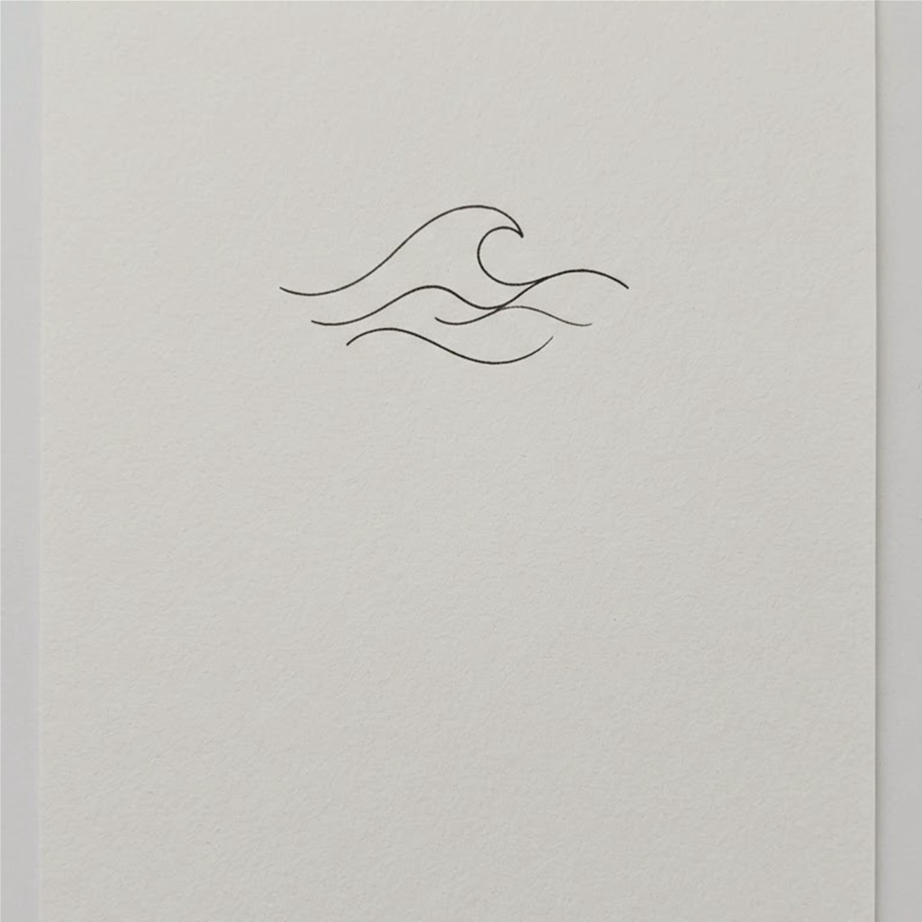
✦ Origen: La última voluntad de Neyküyene, dibujada en el aire sobre la arena de Cucao. Dagaz, el amanecer que rompe la noche más oscura.
✦ Efecto: No se borró. Invisible para los que no creen, visible para los que sí. Da tiempo, no eternidad: la posibilidad de que alguien vuelva a creer.
✦ Precio: Se renueva cada vez que alguien cuenta la historia del brujo y la mujer sin nombre.
⚠ Peligro: Si la historia deja de contarse, la runa se apaga y el Pasillo Infinito abre de nuevo su boca.
🕯 Cántico Ritual: «Por la corteza negra del Tablón de Quicaví y por la sal de las mareas australes, despierte el signo ᛞ (Runa 'Nunca Es Tarde Para Salvar') entre la niebla del canal y la roca de Cucao.»

Capítulo 9 — La Viuda de Chiloé: Rosario
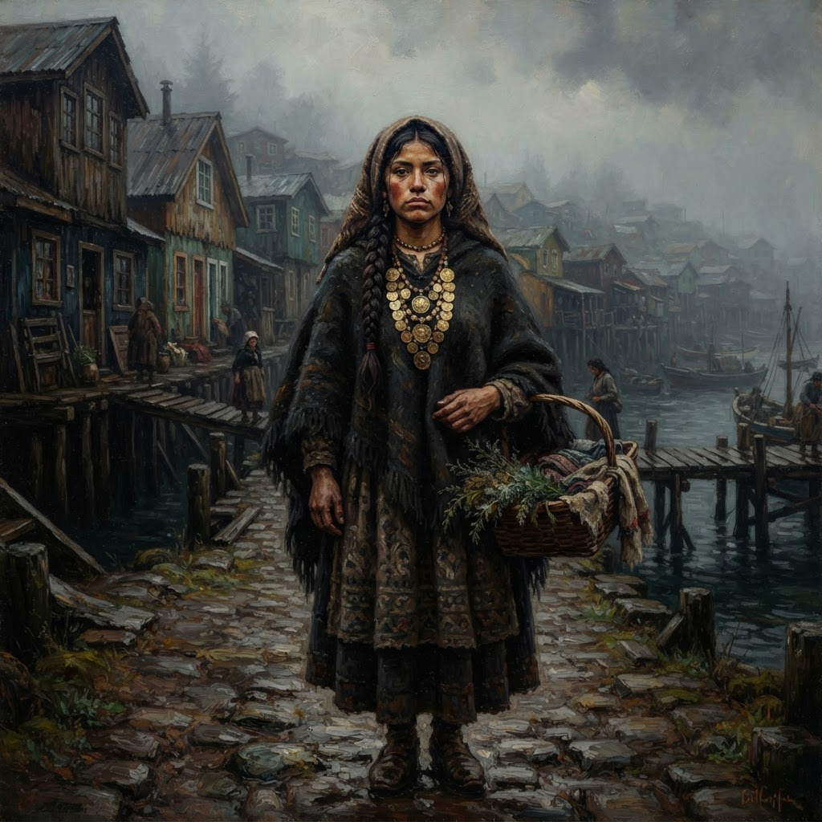
«Rosario en los palafitos de Castro con la moneda de oro (1810)»
La cuarta reencarnación fue en su propia tierra. En 1810, el año en que Chile empezó a pelear por ser país, el alma volvió como una niña de Castro. La llamaron Rosario. Llevaba la moneda de oro, la misma del primer barco, que el alma había recuperado en el tránsito.
Neyküyene, esta vez, no esperó. Se presentó a los dieciocho años de Rosario, como un forastero que llegaba a trabajar en los astilleros. Se casaron. Fueron, por primera vez en cuatro vidas, marido y mujer. Y por primera vez, Neyküyene creyó que el pacto se había ablandado.
Vivieron juntos diez años. Diez años en los que Neyküyene olvidó, casi, que era un puente. Diez años en los que la sed vampírica la domó con la sangre de animales, en los que la magia de brujo se gastó en curar resfriados y en hacer crecer los huertos. Diez años casi humanos.
Pero el pacto no se ablanda. Se cobra. Y se cobra siempre en el momento en que el deudor es más feliz, porque la felicidad es la moneda con la que los seres mitológicos cobran sus favores. Rosario enfermó de algo que ningún brujo podía curar, porque esta vez la enfermedad no era del cuerpo: era del alma. El alma se le estaba gastando de tanto recordar.
En los anales secretos del Tablón de Quicaví, el episodio de «La Viuda de Chiloé: Rosario» quedó grabado no como un hecho aislado, sino como parte de los largos recorridos que Neyküyene emprendió a través de las costas, las cordilleras y los mares. El brujo sabía que el tiempo de los inmortales se mide por la distancia que sus pies están dispuestos a recorrer para sostener una promesa. Cada legua caminada bajo la lluvia austral o sobre la escarcha andina dejaba en su poncho de lana una hebra nueva de sal, de ceniza o de polen antiguo.
El llamado Siglo del Olvido fue la travesía más larga del brujo. Entre 1820 y 1890, mientras el vapor, el telégrafo y las locomotoras de carbón transformaban la faz de Chile, Neyküyene recorrió el país bajo distintos nombres de médico rural: fue herbolario en las vetas de plata de Chañarcillo, cirujano de puerto durante los temporales de Talcahuano y caminante nocturno en los cerros de Valparaíso.
En el invierno de 1868 regresó en secreto a Castro y visitó el antiguo palafito donde había vivido diez años dichosos junto a Rosario medio siglo atrás. Allí vivía ahora Elena, la nieta de Rosario, convertida ya en una mujer de cabellos blancos. Cuando Elena abrió la puerta y vio bajo la lluvia al hombre idéntico al retrato que su abuela había descrito, no gritó: simplemente puso sobre la mesa el viejo costurero de madera de alerce.
Entre los barrancos cubiertos de pangues y arrayanes donde transcurría «La Viuda de Chiloé: Rosario», aún vibraba en la tierra la huella dorada de El Camahueto en su marcha hacia el mar, dejando en el aire una chispa de fuerza indomable que fortaleció el ánimo de Neyküyene.
—Mi abuela me dijo que si usted volvía a pasar por esta calle antes de que terminara el siglo, le entregara sus agujas de hueso y este carrete de hilo verde —susurró Elena con lágrimas en los ojos—. Me dijo que usted seguía buscando el mismo rostro en estaciones que aún no se habían construido.
Años más tarde, al establecerse en los miradores de Valparaíso antes de conocer a Chiara, Neyküyene encontró refugio en la librería subterránea de Doña Mercedes en el Cerro Alegre. Entre globos terráqueos antiguos y relojes de arena tallados con runas nórdicas, Doña Mercedes le ayudó a encuadernar los primeros diarios donde el brujo dejó constancia escrita de cada una de sus vidas pasadas para vencer la erosión del Pasillo.
En otra etapa de aquella misma estación, cuando las mareas equinocciales abrían grietas visibles en el Velo Místico, los pasos del brujo lo condujeron también hacia los salares blancos del Desierto de Atacama y los pasos cordilleranos del Alto Loa (1685), donde volvió a cruzarse el destino de Amaru de la Sombra, el vampiro milenario de la Puna que custodiaba las minas de sal lunar.
Durante las décadas silenciosas que separaron la pérdida de Luz en Bahía Mansa y el nacimiento de Sor Inés en Concepción, Neyküyene caminó más de dos mil kilómetros hacia el norte árido. Dejó atrás la lluvia eterna de los alerces para internarse en el desierto más seco del mundo, donde el sol diurno quemaba como una fragua y las noches heladas dejaban ver cada constelación con nitidez sobrenatural.
En las costras cristalinas del Salar de Atacama se reunió con Amaru de la Sombra, uno de los primeros Hijos de la Noche que habían cruzado hacia los Andes en tiempos preincaicos.
—Cada retorno que pides al Pasillo deja una grieta en tu propia memoria, hermano del sur —le advirtió Amaru mientras recogía cristales de sal rosada bajo la luz de la Vía Láctea—. Si no purificas el cuenco de tu mente con la sal de las alturas, llegará el siglo en que la tendrás frente a ti y habrás olvidado por qué juraste amarla.
Neyküyene cargó sobre sus hombros un saco de aquella sal mineral de la Puna a lo largo de todo su camino de regreso por los valles transversales del Choapa, el Aconcagua y el Maule, sanando en cada aldea a los arrieros y mestizos que encontraba y sembrando relatos que mantenían firme la urdimbre del Velo en el centro de Chile.
A lo largo de aquella travesía entre las minas de plata de Chañarcillo, los callejones del Cerro Alegre en Valparaíso y el palafito de Elena en Castro (1868–1888) y los salares blancos del Desierto de Atacama y los pasos cordilleranos del Alto Loa (1685), el brujo llevó registro minucioso de las plantas medicinales y de las señales del cielo que sólo los antiguos habitantes del sur sabían descifrar. Recogía cortezas de canelo sagrado para limpiar las fiebres del alma, hojas de maqui y murta para aliviar el cansancio de los caminantes, y raíces de pangue que crecían junto a los chorrillos de agua helada. En las noches despejadas, cuando la Cruz del Sur se reflejaba sobre los esteros inmóviles, conversaba en voz baja con las sombras de los alerces, recordando que cada árbol milenario era una columna viva que sostenía el techo invisible del Velo.
Quienes se cruzaron con él en aquellos caminos —arrieros de la cordillera, tejedoras de lana cruda en las islas menores, vigías solitarios de los faros australes o monjes que copiaban crónicas a la luz del sebo— solían recordar años después la figura de aquel viajero alto de poncho oscuro cuyos ojos parecían guardar el reflejo de una hoguera antigua. Nunca pedía oro ni posada; curaba al enfermo que hallaba a su paso, dejaba sobre la mesa una ramita de arrayán o un consejo murmurado a media voz, y desaparecía antes del alba como si la propia camanchaca lo reclamara.
Al caer la medianoche, antes de reanudar la marcha por los senderos que sólo los ojos dorados de un cambiador de formas podían distinguir en la espesura, Neyküyene palpó sobre su pecho el lugar donde el frío vampírico y el calor de la medicina libraban su batalla perpetua. Comprendió entonces que cada viaje, cada curación silenciosa y cada encuentro en los caminos del mundo no eran desvíos de su búsqueda, sino los peldaños necesarios hacia la noche definitiva en que el amor y el sacrificio habrían de fundirse en una sola runa de luz esmeralda.
En el siglo XVII de Luz y en los largos viajes que llevaron al brujo desde las riberas del Guadalquivir en Sevilla hasta los ríos profundos de Valdivia, el mundo se había vuelto más vasto y turbulento. Los galeones cruzaban el Atlántico cargados de plata potosina y de cronistas reales, mientras en las selvas australes las lluvias torrenciales borraban las fronteras entre los campamentos españoles y las tierras libres del Wallmapu.
Neyküyene siguió el rastro de la caravana calé de Luz a lo largo de los valles del Calle-Calle y del río Cruces, ocultándose entre los arrayanes de corteza anaranjada y los helechos arbóreos. La veía bailar descalza junto a las hogueras del campamento con el dije de plata lunar que él mismo había traído desde las cuevas del Sacromonte, escuchando cómo su voz intacta entonaba las mismas melodías que habían resonado en el puerto de Castro setenta años atrás.
—No te acerques demasiado al fuego cuando canten los violines, forastero —le dijo Luz la primera noche en que hablaron a orillas del río, clavando sus ojos oscuros en el viajero de poncho chilote—.Llevo toda la vida esperando a un hombre que viene desde el sur con olor a mar y a tormenta, y tengo miedo de que, si me toma de la mano, el río crezca para separarnos de nuevo.
La profecía de aquellas palabras se cumplió en las arenas negras de Bahía Mansa. Sosteniendo el cuerpo sin vida de Luz frente a la rompiente del Pacífico, Neyküyene comprendió que el interés cobrado por el destino se multiplicaba en cada giro de la rueda: cuanto más cerca estaban de reconocerse por completo, más rápido acudía la tragedia a reclamar el préstamo.
Durante el siglo XVIII de Sor Inés en Concepción y los viajes solitarios de Neyküyene por el Desierto de Atacama y las cumbres de los Cárpatos, la distancia tomó la forma de muros de piedra caliza y rejas de hierro forjado. Convertido en lechuza de plumaje blanco y dorado, el brujo pasaba las noches de invierno posado en el alféizar helado del convento de las Clarisas, viendo a Inés escribir a la luz de un candil lo que las monjas llamaban delirios místicos y que en realidad eran fragmentos de sus vidas anteriores.
—Escribo sobre una isla que no conozco y sobre un nombre que no puedo pronunciar en el confesionario —murmuraba Sor Inés acercando sus dedos pálidos a los barrotes de la ventana, tan cerca de las plumas de la lechuza que el calor de su aliento empañaba la escarcha—. Sé que detrás de tus ojos verdes está el mismo guardián que me cuidó cuando fui niña entre las islas y cuando canté junto a los ríos del sur.
Más tarde, en el siglo XIX de Rosario en Castro y de Chiara en los cerros ventosos de Valparaíso, Neyküyene conoció por fin la dulzura desgarradora de caminar a su lado con rostro de hombre. Diez años junto al fogón chilote con Rosario —escuchando el repiqueteo interminable de la lluvia sobre las tejuelas de alerce mientras ella cosía junto al costurero— y los paseos crepusculares con la maestra Chiara por los miradores porteños le demostraron que el amor por el que había hipotecado su eternidad no era un espejismo, sino la única patria verdadera de su espíritu.
Sin embargo, hacia mediados del siglo XX, cuando Aukan se sentó frente a él ante el cuenco de sal en Quicaví y Lautaro eligió renunciar a su inmortalidad en 1975 para envejecer como un hombre común, el brujo vio con claridad aterradora que la cuenta final se acercaba: el Velo Místico se desgarraba por falta de fe humana, y el próximo retorno de su amada coincidiría con el derrumbe definitivo de los seres antiguos.
Durante las décadas que envolvieron el capítulo de «La Viuda de Chiloé: Rosario», Neyküyene anotó en sus cuadernos de cuero cómo las cinco vidas devueltas —Rayén en Achao, Luz en Valdivia, Sor Inés en Concepción, Rosario en Castro y Chiara en Valparaíso— formaban una sola constelación sobre el mapa de Chile y de ultramar. Aunque los siglos cambiaran las banderas de los puertos y el idioma de las leyes, la moneda de oro de 1567, el dije de plata del Sacromonte y el costurero de alerce seguían encontrando el camino de regreso hacia las manos de ella, mientras en las sombras del umbral el Barquero del Pasillo Infinito anotaba en silencio el interés creciente de la deuda.
Sin embargo, cada retorno registrado en «Capítulo 9 — La Viuda de Chiloé: Rosario» hacía más profunda la quemadura de la Runa del Anclaje (ᚦ) y de la Runa del Pacto (ᚷ) sobre el espíritu del sanador de Quicaví. Como le advirtió Aukan en las cumbres nevadas de la cordillera austral, la deuda contraída con las hadas, los duendes y los espíritus del mar crecía con cada vida en que la muerte le arrebataba a su amada antes de tiempo, acercándolos inexorablemente al umbral definitivo del siglo XXI.
Al pie de la crónica de «Capítulo 9 — La Viuda de Chiloé: Rosario», el Grimorio registra cómo el salvoconducto otorgado por el Millalobo y la reina Huenchula en la medianoche de San Juan sostuvo a Neyküyene a través de las cinco centurias de búsqueda. Ya fuera en las callejuelas de Sevilla, en los ríos de Valdivia, en el silencio blanco de Atacama o frente a las rejas del convento de Concepción, el brujo escuchaba en sueños la flauta de hueso del Pincoy y veía la danza luminosa de la Pincoya anunciando que el hilo esmeralda del destino seguía intacto.
Neyküyene intentó todo. Fue a Cucao, a Dalcahue, a las cuevas de Quellón. Las hadas le dijeron: 'Esta vez no podemos ayudarte. La has usado demasiado. Deja que descanse.' Y Neyküyene, por primera vez, desobedeció al pacto: no talló la runa de retorno. Dejó que Rosario muriera en paz, sin regreso. Fue el primer sacrificio del brujo chilote, y no lo supo.

Capítulo 10 — La Guerra y el Olvido
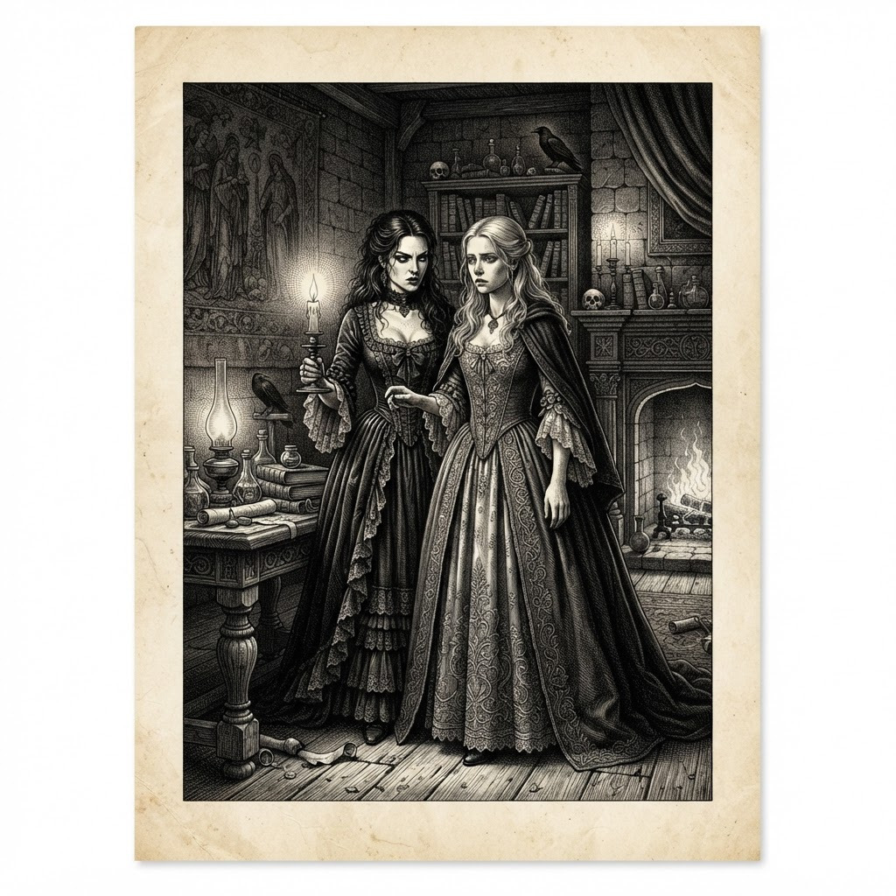
«Las sombras del siglo del olvido»
Rosario murió en 1820. Neyküyene no la trajo de vuelta. Pero el pacto, que es paciente como la niebla, no olvidó. Los seres mitológicos le dejaron saber, a su modo, que la deuda seguía: cada año que pasaba sin retorno, los mitos se debilitaban un poco más.
El siglo XIX fue cruel con los seres mitológicos. Las guerras de independencia, las pestes, la llegada de escuelas que enseñaban que las hadas no existían, fueron apagando la fe. Y sin fe, los mitos caían al plano existencial, ese corredor infinito del que nadie vuelve.
Neyküyene lo vio. Vio cómo las hadas del bosque de Dalcahue dejaban de brillar. Vio cómo los duendes de las piedras se callaban. Vio cómo los vampiros puros de la cordillera se enterraban más hondo, porque la noche ya no les pertenecía del todo.
Entendió, entonces, lo que su abuela le había dicho: él era el puente. Y si no cruzaba almas por él, el puente se hundía, y con él se hundían todos los que el puente sostenía. No era solo por la mujer. Era por todos. Por las hadas, los duendes, los vampiros, las criaturas de la noche que no tenían nombre.
En los anales secretos del Tablón de Quicaví, el episodio de «La Guerra y el Olvido» quedó grabado no como un hecho aislado, sino como parte de los largos recorridos que Neyküyene emprendió a través de las costas, las cordilleras y los mares. El brujo sabía que el tiempo de los inmortales se mide por la distancia que sus pies están dispuestos a recorrer para sostener una promesa. Cada legua caminada bajo la lluvia austral o sobre la escarcha andina dejaba en su poncho de lana una hebra nueva de sal, de ceniza o de polen antiguo.
Tras la muerte de Rayén en las costas de Achao, un vacío insoportable empujó a Neyküyene a cruzar por primera vez el océano que había traído a su amada medio siglo atrás. Oculto en la bodega de lastre del bergantín San Telmo, soportó cuatro meses de oscuridad, salitre y sed vampírica hasta desembarcar en las riberas nocturnas del río Guadalquivir, en Sevilla.
Caminando por las callejuelas empedradas del Viejo Mundo bajo una capa de paño castellano, el brujo chilote buscó a los sobrevivientes de la tripulación que había navegado a las Indias en 1567. Así dio con Don Fermín de Orellana, un cartógrafo octogenario que había perdido la vista leyendo cartas náuticas a la luz de las velas.
En las aldeas de madera evocadas en «La Guerra y el Olvido», la vigilancia silenciosa de Neyküyene mantuvo alejada la amenaza oculta de El Basilisco Chilote y disolvió los pactos de codicia de El Culebrón, protegiendo el aliento y la paz de las familias isleñas.
—Yo estuve en el muelle de Sanlúcar cuando subieron a los condenados al galeón Nuestra Señora del Rosario —recordó Don Fermín, pasando sus dedos temblorosos por el rostro joven e inmutable de Neyküyene—. Aquella muchacha calé no lloraba como los demás. Cantaba en romaní antiguo para calmar a los niños presos, y llevaba cosida al dobladillo del pañuelo rojo una moneda de oro acuñada en los Balcanes antes de la caída de Constantinopla.
Siguiendo las indicaciones del anciano, Neyküyene viajó hasta las colinas de Triana y las cuevas blancas del Sacromonte, donde la matriarca gitana Zoraida reconoció en sus ojos ambarinos el juramento que ataba el alma de su sobrina perdida en ultramar. Antes de que Neyküyene emprendiera el largo viaje de regreso a América, Zoraida le entregó un pequeño dije de plata con forma de luna creciente: el mismo amuleto que décadas más tarde llegaría a manos de Luz en los ríos de Valdivia.
En otra etapa de aquella misma estación, cuando las mareas equinocciales abrían grietas visibles en el Velo Místico, los pasos del brujo lo condujeron también hacia los pasos nevados de los Cárpatos y los muelles brumosos de Cádiz (1765), donde volvió a cruzarse el destino de Vladislav de Valaquia, archivista de la sangre antigua, y los marineros chilotes embarcados en las fragatas reales.
A mediados del siglo XVIII, tras el luto por Sor Inés en el claustro de Concepción, Neyküyene sintió el llamado oscuro de su mitad paterna. Quería entender por qué su sangre híbrida era la única capaz de servir como cuerda de anclaje entre las criaturas de la fe y el plano de los hombres. Cruzó el Cabo de Hornos entre montañas de espuma antártica y llegó hasta las tierras montañosas del este de Europa.
En las fortalezas en ruinas de los Cárpatos comprobó con tristeza cómo los vampiros del Viejo Continente se habían vuelto señores feudales crueles, desconectados de la tierra y enemistados con las hadas y los espíritus de los bosques.
—En tu isla austral aún existe un pacto entre la noche y la semilla —le confesó el viejo Vladislav entre pergaminos polvorientos—. Aquí hemos devorado la fe de los aldeanos y sólo nos queda el miedo; pero el miedo alimenta poco y envenena el alma. No pierdas jamás tu raíz de machi, brujo de Chiloé, pues será tu humanidad, y no tu colmillo, lo que salvará a tu pueblo.
Al regresar a su archipiélago a fines del siglo XVIII, pasando por los puertos de Cádiz, Montevideo y el Estrecho de Magallanes, Neyküyene comprendió que Chiloé era el último santuario vivo del planeta donde las dos estirpes primordiales aún podían redimirse mutuamente.
A lo largo de aquella travesía entre el puerto de Sevilla, el Archivo de Indias y las cuevas gitanas del Sacromonte en Granada (1612) y los pasos nevados de los Cárpatos y los muelles brumosos de Cádiz (1765), el brujo llevó registro minucioso de las plantas medicinales y de las señales del cielo que sólo los antiguos habitantes del sur sabían descifrar. Recogía cortezas de canelo sagrado para limpiar las fiebres del alma, hojas de maqui y murta para aliviar el cansancio de los caminantes, y raíces de pangue que crecían junto a los chorrillos de agua helada. En las noches despejadas, cuando la Cruz del Sur se reflejaba sobre los esteros inmóviles, conversaba en voz baja con las sombras de los alerces, recordando que cada árbol milenario era una columna viva que sostenía el techo invisible del Velo.
Quienes se cruzaron con él en aquellos caminos —arrieros de la cordillera, tejedoras de lana cruda en las islas menores, vigías solitarios de los faros australes o monjes que copiaban crónicas a la luz del sebo— solían recordar años después la figura de aquel viajero alto de poncho oscuro cuyos ojos parecían guardar el reflejo de una hoguera antigua. Nunca pedía oro ni posada; curaba al enfermo que hallaba a su paso, dejaba sobre la mesa una ramita de arrayán o un consejo murmurado a media voz, y desaparecía antes del alba como si la propia camanchaca lo reclamara.
Al caer la medianoche, antes de reanudar la marcha por los senderos que sólo los ojos dorados de un cambiador de formas podían distinguir en la espesura, Neyküyene palpó sobre su pecho el lugar donde el frío vampírico y el calor de la medicina libraban su batalla perpetua. Comprendió entonces que cada viaje, cada curación silenciosa y cada encuentro en los caminos del mundo no eran desvíos de su búsqueda, sino los peldaños necesarios hacia la noche definitiva en que el amor y el sacrificio habrían de fundirse en una sola runa de luz esmeralda.
Durante el siglo XVIII de Sor Inés en Concepción y los viajes solitarios de Neyküyene por el Desierto de Atacama y las cumbres de los Cárpatos, la distancia tomó la forma de muros de piedra caliza y rejas de hierro forjado. Convertido en lechuza de plumaje blanco y dorado, el brujo pasaba las noches de invierno posado en el alféizar helado del convento de las Clarisas, viendo a Inés escribir a la luz de un candil lo que las monjas llamaban delirios místicos y que en realidad eran fragmentos de sus vidas anteriores.
—Escribo sobre una isla que no conozco y sobre un nombre que no puedo pronunciar en el confesionario —murmuraba Sor Inés acercando sus dedos pálidos a los barrotes de la ventana, tan cerca de las plumas de la lechuza que el calor de su aliento empañaba la escarcha—. Sé que detrás de tus ojos verdes está el mismo guardián que me cuidó cuando fui niña entre las islas y cuando canté junto a los ríos del sur.
Más tarde, en el siglo XIX de Rosario en Castro y de Chiara en los cerros ventosos de Valparaíso, Neyküyene conoció por fin la dulzura desgarradora de caminar a su lado con rostro de hombre. Diez años junto al fogón chilote con Rosario —escuchando el repiqueteo interminable de la lluvia sobre las tejuelas de alerce mientras ella cosía junto al costurero— y los paseos crepusculares con la maestra Chiara por los miradores porteños le demostraron que el amor por el que había hipotecado su eternidad no era un espejismo, sino la única patria verdadera de su espíritu.
Sin embargo, hacia mediados del siglo XX, cuando Aukan se sentó frente a él ante el cuenco de sal en Quicaví y Lautaro eligió renunciar a su inmortalidad en 1975 para envejecer como un hombre común, el brujo vio con claridad aterradora que la cuenta final se acercaba: el Velo Místico se desgarraba por falta de fe humana, y el próximo retorno de su amada coincidiría con el derrumbe definitivo de los seres antiguos.
A través de los siglos que conformaron el largo arco del sacrificio, Neyküyene aprendió que cada época humana posee un aroma, un sonido y una forma particular de olvido. En el siglo XVI de Rayén, el archipiélago aún olía a humo de leña verde, a marisco recién sacado de los corrales de pesca y a resina de ciprés; las gentes hablaban en voz baja cuando pasaban junto a las cascadas porque sabían que el agua tenía dueños invisibles.
Para cuidar a Rayén sin despertar la sospecha de su familia en Achao ni acelerar el cobro del Pasillo Infinito, el brujo pasaba semanas enteras bajo la piel rojiza y gris del pequeño zorro chilote. Dormía acurrucado entre las raíces huecas de los ulmos cerca de la playa, vigilando el humo del fogón donde la niña tejía canastos de junquillo y dibujaba sin saber por qué la silueta de una embarcación extranjera y de una moneda redonda.
—A veces sueño con una plaza llena de humo y con un gato negro que me mira desde una mesa —le contó Rayén una tarde de otoño al zorro de ojos verdes, tendiéndole un trozo de tortilla de rescoldo sobre las piedras de Achao—. Mi madre dice que son fantasías del viento sur, pero cuando tú me miras, pequeño guardián, siento que tú también estuviste allí conmigo.
Cuando el mar reclamó prematuramente la vida de Rayén y el primer hilo del pacto se tensó como una cuerda de arpa a punto de romperse, Neyküyene sintió en su propia carne el mordisco helado del Pasillo Infinito: un recuerdo de su propia niñez en Quicaví se deshizo en ceniza dentro de su memoria como pago irrevocable por aquellos breves años de cercanía.
Durante las décadas que envolvieron el capítulo de «La Guerra y el Olvido», Neyküyene anotó en sus cuadernos de cuero cómo las cinco vidas devueltas —Rayén en Achao, Luz en Valdivia, Sor Inés en Concepción, Rosario en Castro y Chiara en Valparaíso— formaban una sola constelación sobre el mapa de Chile y de ultramar. Aunque los siglos cambiaran las banderas de los puertos y el idioma de las leyes, la moneda de oro de 1567, el dije de plata del Sacromonte y el costurero de alerce seguían encontrando el camino de regreso hacia las manos de ella, mientras en las sombras del umbral el Barquero del Pasillo Infinito anotaba en silencio el interés creciente de la deuda.
Al pie de la crónica de «Capítulo 10 — La Guerra y el Olvido», el Grimorio registra cómo el salvoconducto otorgado por el Millalobo y la reina Huenchula en la medianoche de San Juan sostuvo a Neyküyene a través de las cinco centurias de búsqueda. Ya fuera en las callejuelas de Sevilla, en los ríos de Valdivia, en el silencio blanco de Atacama o frente a las rejas del convento de Concepción, el brujo escuchaba en sueños la flauta de hueso del Pincoy y veía la danza luminosa de la Pincoya anunciando que el hilo esmeralda del destino seguía intacto.
Durante las décadas que envolvieron los sucesos de «Capítulo 10 — La Guerra y el Olvido», la alianza sellada bajo la runa ᛏ en los tepuales de Quinchao con el Trauco —tras hundir al Trelquehuecufe en la laguna negra con ramas ardientes de calafate— permitió a Neyküyene cruzar sin daño por las selvas más cerradas del sur. Y cuando los temporales del Golfo del Corcovado cerraban todos los pasos marítimos, la Sirena Chilota y las linternas doradas del Caleuche bajo el mando del Capitán Jonás abrían un corredor seguro entre la camanchaca.
Fue a Cucao una última vez en ese siglo. Talló la runa de retorno, pero no para ella: para él mismo. Una runa que significaba 'volveré'. Y la enterró en la arena negra, sin encenderla. 'Cuando sea el momento', le dijo a la runa, 'te llamaré.'

Capítulo 11 — La Maestra de Valparaíso: Chiara
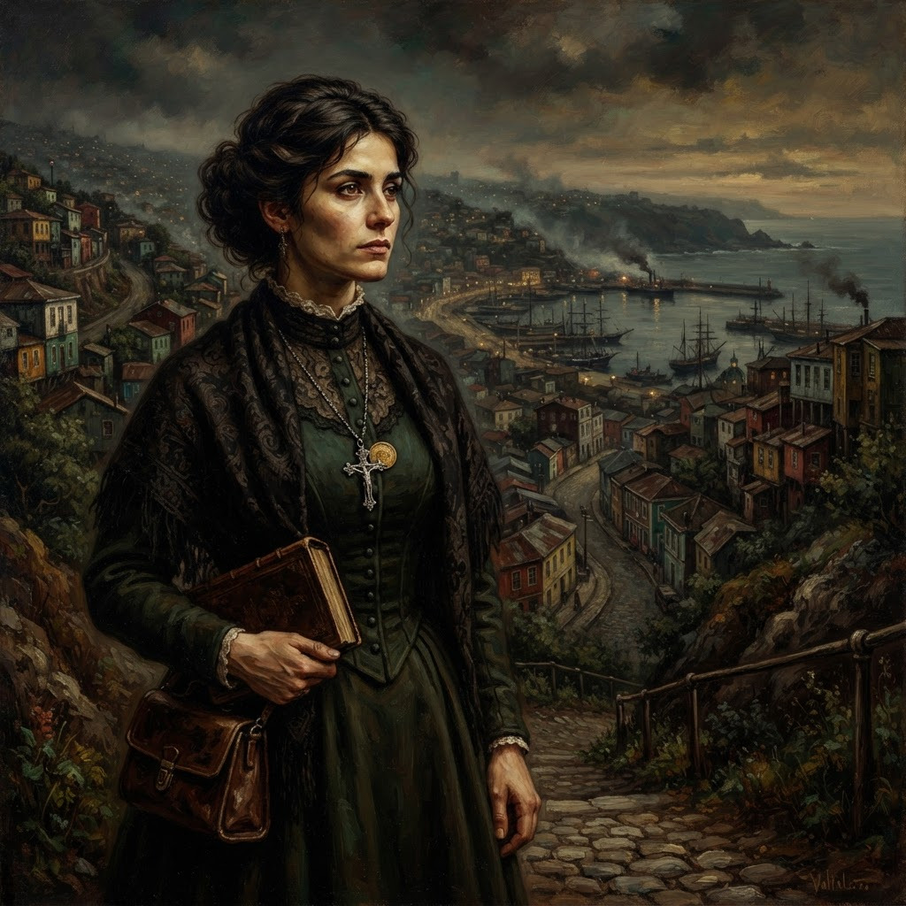
«Chiara, maestra en los cerros y miradores de Valparaíso (1890)»
La quinta reencarnación llegó en 1890. El alma volvió como una mujer adulta, no como niña: una maestra de escuela de Valparaíso, hija de inmigrantes italianos. La llamaron Chiara. Llevaba, en el cuello, un crucifijo que escondía una moneda de oro soldada detrás.
Neyküyene la encontró en un café del puerto. Ella leía un libro de poemas. Él se sentó a su lado sin invitación, y ella no lo rechazó. 'Tú llegas siempre cuando estoy a punto de algo', le dijo Chiara, sin saber por qué lo decía. '¿Eres un augurio o un adiós?'
Neyküyene, que ya llevaba tres siglos de práctica, le respondió: 'Soy lo que tú necesites que sea.' Y Chiara, que era una mujer libre en una época que no permitía mujeres libres, lo tomó de la mano y se lo llevó a pasear por los cerros.
Fueron amantes. Esta vez no se casaron, porque Chiara no quería, y Neyküyene había aprendido que imponer formas al amor era la mejor manera de perderlo. Vivieron juntos en una casa de Valparaíso que miraba al mar, y Neyküyene, por primera vez desde Rosario, volvió a sentirse casi humano.
En los anales secretos del Tablón de Quicaví, el episodio de «La Maestra de Valparaíso: Chiara» quedó grabado no como un hecho aislado, sino como parte de los largos recorridos que Neyküyene emprendió a través de las costas, las cordilleras y los mares. El brujo sabía que el tiempo de los inmortales se mide por la distancia que sus pies están dispuestos a recorrer para sostener una promesa. Cada legua caminada bajo la lluvia austral o sobre la escarcha andina dejaba en su poncho de lana una hebra nueva de sal, de ceniza o de polen antiguo.
Durante las décadas silenciosas que separaron la pérdida de Luz en Bahía Mansa y el nacimiento de Sor Inés en Concepción, Neyküyene caminó más de dos mil kilómetros hacia el norte árido. Dejó atrás la lluvia eterna de los alerces para internarse en el desierto más seco del mundo, donde el sol diurno quemaba como una fragua y las noches heladas dejaban ver cada constelación con nitidez sobrenatural.
En las costras cristalinas del Salar de Atacama se reunió con Amaru de la Sombra, uno de los primeros Hijos de la Noche que habían cruzado hacia los Andes en tiempos preincaicos.
Frente a los canales abiertos donde se desarrollaba «La Maestra de Valparaíso: Chiara», las corrientes del sur trajeron el eco solemne del Millalobo y la mirada compasiva de su esposa Huenchula, tendiendo un puente invisible entre la memoria humana y la eternidad del océano.
—Cada retorno que pides al Pasillo deja una grieta en tu propia memoria, hermano del sur —le advirtió Amaru mientras recogía cristales de sal rosada bajo la luz de la Vía Láctea—. Si no purificas el cuenco de tu mente con la sal de las alturas, llegará el siglo en que la tendrás frente a ti y habrás olvidado por qué juraste amarla.
Neyküyene cargó sobre sus hombros un saco de aquella sal mineral de la Puna a lo largo de todo su camino de regreso por los valles transversales del Choapa, el Aconcagua y el Maule, sanando en cada aldea a los arrieros y mestizos que encontraba y sembrando relatos que mantenían firme la urdimbre del Velo en el centro de Chile.
En otra etapa de aquella misma estación, cuando las mareas equinocciales abrían grietas visibles en el Velo Místico, los pasos del brujo lo condujeron también hacia las minas de plata de Chañarcillo, los callejones del Cerro Alegre en Valparaíso y el palafito de Elena en Castro (1868–1888), donde volvió a cruzarse el destino de Elena, la nieta anciana de Rosario en Castro, y Doña Mercedes de Valparaíso, la librera guardiana de los relojes de arena.
El llamado Siglo del Olvido fue la travesía más larga del brujo. Entre 1820 y 1890, mientras el vapor, el telégrafo y las locomotoras de carbón transformaban la faz de Chile, Neyküyene recorrió el país bajo distintos nombres de médico rural: fue herbolario en las vetas de plata de Chañarcillo, cirujano de puerto durante los temporales de Talcahuano y caminante nocturno en los cerros de Valparaíso.
En el invierno de 1868 regresó en secreto a Castro y visitó el antiguo palafito donde había vivido diez años dichosos junto a Rosario medio siglo atrás. Allí vivía ahora Elena, la nieta de Rosario, convertida ya en una mujer de cabellos blancos. Cuando Elena abrió la puerta y vio bajo la lluvia al hombre idéntico al retrato que su abuela había descrito, no gritó: simplemente puso sobre la mesa el viejo costurero de madera de alerce.
—Mi abuela me dijo que si usted volvía a pasar por esta calle antes de que terminara el siglo, le entregara sus agujas de hueso y este carrete de hilo verde —susurró Elena con lágrimas en los ojos—. Me dijo que usted seguía buscando el mismo rostro en estaciones que aún no se habían construido.
Años más tarde, al establecerse en los miradores de Valparaíso antes de conocer a Chiara, Neyküyene encontró refugio en la librería subterránea de Doña Mercedes en el Cerro Alegre. Entre globos terráqueos antiguos y relojes de arena tallados con runas nórdicas, Doña Mercedes le ayudó a encuadernar los primeros diarios donde el brujo dejó constancia escrita de cada una de sus vidas pasadas para vencer la erosión del Pasillo.
A lo largo de aquella travesía entre los salares blancos del Desierto de Atacama y los pasos cordilleranos del Alto Loa (1685) y las minas de plata de Chañarcillo, los callejones del Cerro Alegre en Valparaíso y el palafito de Elena en Castro (1868–1888), el brujo llevó registro minucioso de las plantas medicinales y de las señales del cielo que sólo los antiguos habitantes del sur sabían descifrar. Recogía cortezas de canelo sagrado para limpiar las fiebres del alma, hojas de maqui y murta para aliviar el cansancio de los caminantes, y raíces de pangue que crecían junto a los chorrillos de agua helada. En las noches despejadas, cuando la Cruz del Sur se reflejaba sobre los esteros inmóviles, conversaba en voz baja con las sombras de los alerces, recordando que cada árbol milenario era una columna viva que sostenía el techo invisible del Velo.
Quienes se cruzaron con él en aquellos caminos —arrieros de la cordillera, tejedoras de lana cruda en las islas menores, vigías solitarios de los faros australes o monjes que copiaban crónicas a la luz del sebo— solían recordar años después la figura de aquel viajero alto de poncho oscuro cuyos ojos parecían guardar el reflejo de una hoguera antigua. Nunca pedía oro ni posada; curaba al enfermo que hallaba a su paso, dejaba sobre la mesa una ramita de arrayán o un consejo murmurado a media voz, y desaparecía antes del alba como si la propia camanchaca lo reclamara.
Al caer la medianoche, antes de reanudar la marcha por los senderos que sólo los ojos dorados de un cambiador de formas podían distinguir en la espesura, Neyküyene palpó sobre su pecho el lugar donde el frío vampírico y el calor de la medicina libraban su batalla perpetua. Comprendió entonces que cada viaje, cada curación silenciosa y cada encuentro en los caminos del mundo no eran desvíos de su búsqueda, sino los peldaños necesarios hacia la noche definitiva en que el amor y el sacrificio habrían de fundirse en una sola runa de luz esmeralda.
A través de los siglos que conformaron el largo arco del sacrificio, Neyküyene aprendió que cada época humana posee un aroma, un sonido y una forma particular de olvido. En el siglo XVI de Rayén, el archipiélago aún olía a humo de leña verde, a marisco recién sacado de los corrales de pesca y a resina de ciprés; las gentes hablaban en voz baja cuando pasaban junto a las cascadas porque sabían que el agua tenía dueños invisibles.
Para cuidar a Rayén sin despertar la sospecha de su familia en Achao ni acelerar el cobro del Pasillo Infinito, el brujo pasaba semanas enteras bajo la piel rojiza y gris del pequeño zorro chilote. Dormía acurrucado entre las raíces huecas de los ulmos cerca de la playa, vigilando el humo del fogón donde la niña tejía canastos de junquillo y dibujaba sin saber por qué la silueta de una embarcación extranjera y de una moneda redonda.
—A veces sueño con una plaza llena de humo y con un gato negro que me mira desde una mesa —le contó Rayén una tarde de otoño al zorro de ojos verdes, tendiéndole un trozo de tortilla de rescoldo sobre las piedras de Achao—. Mi madre dice que son fantasías del viento sur, pero cuando tú me miras, pequeño guardián, siento que tú también estuviste allí conmigo.
Cuando el mar reclamó prematuramente la vida de Rayén y el primer hilo del pacto se tensó como una cuerda de arpa a punto de romperse, Neyküyene sintió en su propia carne el mordisco helado del Pasillo Infinito: un recuerdo de su propia niñez en Quicaví se deshizo en ceniza dentro de su memoria como pago irrevocable por aquellos breves años de cercanía.
En el siglo XVII de Luz y en los largos viajes que llevaron al brujo desde las riberas del Guadalquivir en Sevilla hasta los ríos profundos de Valdivia, el mundo se había vuelto más vasto y turbulento. Los galeones cruzaban el Atlántico cargados de plata potosina y de cronistas reales, mientras en las selvas australes las lluvias torrenciales borraban las fronteras entre los campamentos españoles y las tierras libres del Wallmapu.
Neyküyene siguió el rastro de la caravana calé de Luz a lo largo de los valles del Calle-Calle y del río Cruces, ocultándose entre los arrayanes de corteza anaranjada y los helechos arbóreos. La veía bailar descalza junto a las hogueras del campamento con el dije de plata lunar que él mismo había traído desde las cuevas del Sacromonte, escuchando cómo su voz intacta entonaba las mismas melodías que habían resonado en el puerto de Castro setenta años atrás.
—No te acerques demasiado al fuego cuando canten los violines, forastero —le dijo Luz la primera noche en que hablaron a orillas del río, clavando sus ojos oscuros en el viajero de poncho chilote—.Llevo toda la vida esperando a un hombre que viene desde el sur con olor a mar y a tormenta, y tengo miedo de que, si me toma de la mano, el río crezca para separarnos de nuevo.
La profecía de aquellas palabras se cumplió en las arenas negras de Bahía Mansa. Sosteniendo el cuerpo sin vida de Luz frente a la rompiente del Pacífico, Neyküyene comprendió que el interés cobrado por el destino se multiplicaba en cada giro de la rueda: cuanto más cerca estaban de reconocerse por completo, más rápido acudía la tragedia a reclamar el préstamo.
Durante las décadas que envolvieron el capítulo de «La Maestra de Valparaíso: Chiara», Neyküyene anotó en sus cuadernos de cuero cómo las cinco vidas devueltas —Rayén en Achao, Luz en Valdivia, Sor Inés en Concepción, Rosario en Castro y Chiara en Valparaíso— formaban una sola constelación sobre el mapa de Chile y de ultramar. Aunque los siglos cambiaran las banderas de los puertos y el idioma de las leyes, la moneda de oro de 1567, el dije de plata del Sacromonte y el costurero de alerce seguían encontrando el camino de regreso hacia las manos de ella, mientras en las sombras del umbral el Barquero del Pasillo Infinito anotaba en silencio el interés creciente de la deuda.
Durante las décadas que envolvieron los sucesos de «Capítulo 11 — La Maestra de Valparaíso: Chiara», la alianza sellada bajo la runa ᛏ en los tepuales de Quinchao con el Trauco —tras hundir al Trelquehuecufe en la laguna negra con ramas ardientes de calafate— permitió a Neyküyene cruzar sin daño por las selvas más cerradas del sur. Y cuando los temporales del Golfo del Corcovado cerraban todos los pasos marítimos, la Sirena Chilota y las linternas doradas del Caleuche bajo el mando del Capitán Jonás abrían un corredor seguro entre la camanchaca.
Sin embargo, cada retorno registrado en «Capítulo 11 — La Maestra de Valparaíso: Chiara» hacía más profunda la quemadura de la Runa del Anclaje (ᚦ) y de la Runa del Pacto (ᚷ) sobre el espíritu del sanador de Quicaví. Como le advirtió Aukan en las cumbres nevadas de la cordillera austral, la deuda contraída con las hadas, los duendes y los espíritus del mar crecía con cada vida en que la muerte le arrebataba a su amada antes de tiempo, acercándolos inexorablemente al umbral definitivo del siglo XXI.
Pero el pacto no olvida. Chiara comenzó a soñar con hogueras, con un barco, con una moneda de oro. Los sueños la despertaban gritando. Y un día, sin avisar, tomó un tren al sur. Le dejó una nota a Neyküyene: 'Voy a buscar de dónde vengo. No me sigas. Te encontraré yo.'

Capítulo 12 — El Tren que No Llegó
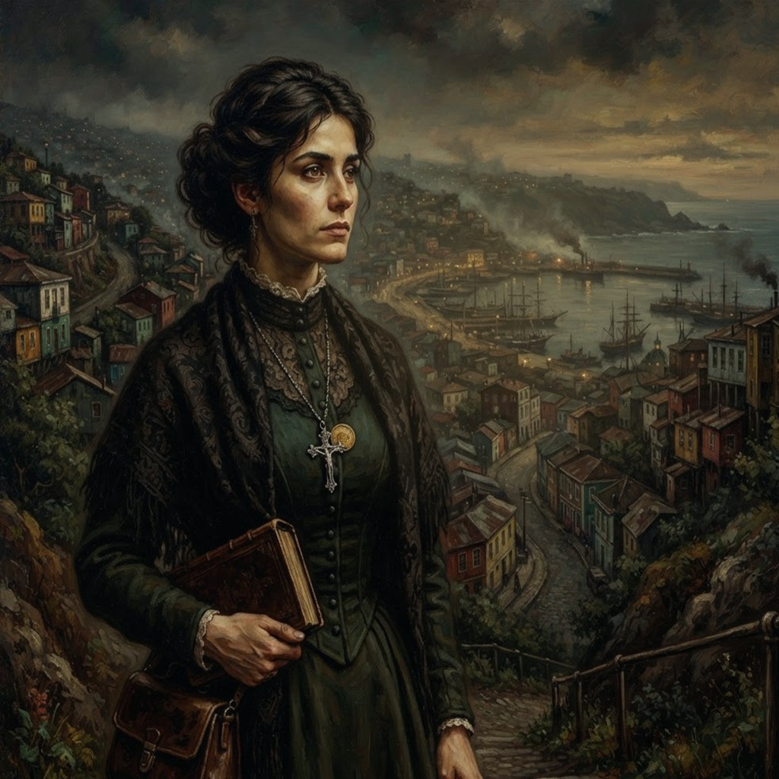
«Quinta Reencarnación (Chiara): Neyküyene y Chiara paseando por los cerros y miradores de Valparaíso»
Chiara tomó el tren a Temuco. Quería llegar al sur, al archipiélago, a algo que la llamaba sin nombre. Nunca llegó. El tren descarriló en un puente cerca de Victoria, en la frontera, y entre los muertos estuvo una maestra de Valparaíso que nadie reclamó.
Neyküyene lo supo por un periódico, tres días después. La foto era borrosa, pero la moneda de oro, que el fotógrafo había sacado del cuello del cadáver, brillaba en blanco y negro. Neyküyene reconoció la moneda antes que la cara.
Esta vez no fue a Cucao. Esta vez se quedó en Valparaíso, sentado en el café donde la había conocido, durante una semana entera. Las hadas del bosque de Dalcahue, a mil kilómetros, sintieron que el puente no cruzaba, y temblaron.
Al final de la semana, Neyküyene fue a Cucao. Talló la runa. Pagó. Pero esta vez, al pagar, entendió algo que no había entendido en cuatro siglos: cada retorno del alma no solo le costaba a él. Le costaba a ella. Cada vez que el alma volvía, llegaba más gastada, más cansada, más cerca del plano existencial.
En los anales secretos del Tablón de Quicaví, el episodio de «El Tren que No Llegó» quedó grabado no como un hecho aislado, sino como parte de los largos recorridos que Neyküyene emprendió a través de las costas, las cordilleras y los mares. El brujo sabía que el tiempo de los inmortales se mide por la distancia que sus pies están dispuestos a recorrer para sostener una promesa. Cada legua caminada bajo la lluvia austral o sobre la escarcha andina dejaba en su poncho de lana una hebra nueva de sal, de ceniza o de polen antiguo.
A mediados del siglo XVIII, tras el luto por Sor Inés en el claustro de Concepción, Neyküyene sintió el llamado oscuro de su mitad paterna. Quería entender por qué su sangre híbrida era la única capaz de servir como cuerda de anclaje entre las criaturas de la fe y el plano de los hombres. Cruzó el Cabo de Hornos entre montañas de espuma antártica y llegó hasta las tierras montañosas del este de Europa.
En las fortalezas en ruinas de los Cárpatos comprobó con tristeza cómo los vampiros del Viejo Continente se habían vuelto señores feudales crueles, desconectados de la tierra y enemistados con las hadas y los espíritus de los bosques.
Sobre los roqueríos bañados de espuma en los días de «El Tren que No Llegó», la danza luminosa de La Pincoya acompañada por la flauta marina de su hermano El Pincoy anunció que las aguas del archipiélago seguirían siendo fértiles mientras no se apagara el recuerdo.
—En tu isla austral aún existe un pacto entre la noche y la semilla —le confesó el viejo Vladislav entre pergaminos polvorientos—. Aquí hemos devorado la fe de los aldeanos y sólo nos queda el miedo; pero el miedo alimenta poco y envenena el alma. No pierdas jamás tu raíz de machi, brujo de Chiloé, pues será tu humanidad, y no tu colmillo, lo que salvará a tu pueblo.
Al regresar a su archipiélago a fines del siglo XVIII, pasando por los puertos de Cádiz, Montevideo y el Estrecho de Magallanes, Neyküyene comprendió que Chiloé era el último santuario vivo del planeta donde las dos estirpes primordiales aún podían redimirse mutuamente.
En otra etapa de aquella misma estación, cuando las mareas equinocciales abrían grietas visibles en el Velo Místico, los pasos del brujo lo condujeron también hacia el puerto de Sevilla, el Archivo de Indias y las cuevas gitanas del Sacromonte en Granada (1612), donde volvió a cruzarse el destino de Don Fermín de Orellana, el anciano cartógrafo ciego del Guadalquivir, y la abuela zíngara Zoraida de Triana.
Tras la muerte de Rayén en las costas de Achao, un vacío insoportable empujó a Neyküyene a cruzar por primera vez el océano que había traído a su amada medio siglo atrás. Oculto en la bodega de lastre del bergantín San Telmo, soportó cuatro meses de oscuridad, salitre y sed vampírica hasta desembarcar en las riberas nocturnas del río Guadalquivir, en Sevilla.
Caminando por las callejuelas empedradas del Viejo Mundo bajo una capa de paño castellano, el brujo chilote buscó a los sobrevivientes de la tripulación que había navegado a las Indias en 1567. Así dio con Don Fermín de Orellana, un cartógrafo octogenario que había perdido la vista leyendo cartas náuticas a la luz de las velas.
—Yo estuve en el muelle de Sanlúcar cuando subieron a los condenados al galeón Nuestra Señora del Rosario —recordó Don Fermín, pasando sus dedos temblorosos por el rostro joven e inmutable de Neyküyene—. Aquella muchacha calé no lloraba como los demás. Cantaba en romaní antiguo para calmar a los niños presos, y llevaba cosida al dobladillo del pañuelo rojo una moneda de oro acuñada en los Balcanes antes de la caída de Constantinopla.
Siguiendo las indicaciones del anciano, Neyküyene viajó hasta las colinas de Triana y las cuevas blancas del Sacromonte, donde la matriarca gitana Zoraida reconoció en sus ojos ambarinos el juramento que ataba el alma de su sobrina perdida en ultramar. Antes de que Neyküyene emprendiera el largo viaje de regreso a América, Zoraida le entregó un pequeño dije de plata con forma de luna creciente: el mismo amuleto que décadas más tarde llegaría a manos de Luz en los ríos de Valdivia.
A lo largo de aquella travesía entre los pasos nevados de los Cárpatos y los muelles brumosos de Cádiz (1765) y el puerto de Sevilla, el Archivo de Indias y las cuevas gitanas del Sacromonte en Granada (1612), el brujo llevó registro minucioso de las plantas medicinales y de las señales del cielo que sólo los antiguos habitantes del sur sabían descifrar. Recogía cortezas de canelo sagrado para limpiar las fiebres del alma, hojas de maqui y murta para aliviar el cansancio de los caminantes, y raíces de pangue que crecían junto a los chorrillos de agua helada. En las noches despejadas, cuando la Cruz del Sur se reflejaba sobre los esteros inmóviles, conversaba en voz baja con las sombras de los alerces, recordando que cada árbol milenario era una columna viva que sostenía el techo invisible del Velo.
Quienes se cruzaron con él en aquellos caminos —arrieros de la cordillera, tejedoras de lana cruda en las islas menores, vigías solitarios de los faros australes o monjes que copiaban crónicas a la luz del sebo— solían recordar años después la figura de aquel viajero alto de poncho oscuro cuyos ojos parecían guardar el reflejo de una hoguera antigua. Nunca pedía oro ni posada; curaba al enfermo que hallaba a su paso, dejaba sobre la mesa una ramita de arrayán o un consejo murmurado a media voz, y desaparecía antes del alba como si la propia camanchaca lo reclamara.
Al caer la medianoche, antes de reanudar la marcha por los senderos que sólo los ojos dorados de un cambiador de formas podían distinguir en la espesura, Neyküyene palpó sobre su pecho el lugar donde el frío vampírico y el calor de la medicina libraban su batalla perpetua. Comprendió entonces que cada viaje, cada curación silenciosa y cada encuentro en los caminos del mundo no eran desvíos de su búsqueda, sino los peldaños necesarios hacia la noche definitiva en que el amor y el sacrificio habrían de fundirse en una sola runa de luz esmeralda.
En el siglo XVII de Luz y en los largos viajes que llevaron al brujo desde las riberas del Guadalquivir en Sevilla hasta los ríos profundos de Valdivia, el mundo se había vuelto más vasto y turbulento. Los galeones cruzaban el Atlántico cargados de plata potosina y de cronistas reales, mientras en las selvas australes las lluvias torrenciales borraban las fronteras entre los campamentos españoles y las tierras libres del Wallmapu.
Neyküyene siguió el rastro de la caravana calé de Luz a lo largo de los valles del Calle-Calle y del río Cruces, ocultándose entre los arrayanes de corteza anaranjada y los helechos arbóreos. La veía bailar descalza junto a las hogueras del campamento con el dije de plata lunar que él mismo había traído desde las cuevas del Sacromonte, escuchando cómo su voz intacta entonaba las mismas melodías que habían resonado en el puerto de Castro setenta años atrás.
—No te acerques demasiado al fuego cuando canten los violines, forastero —le dijo Luz la primera noche en que hablaron a orillas del río, clavando sus ojos oscuros en el viajero de poncho chilote—.Llevo toda la vida esperando a un hombre que viene desde el sur con olor a mar y a tormenta, y tengo miedo de que, si me toma de la mano, el río crezca para separarnos de nuevo.
La profecía de aquellas palabras se cumplió en las arenas negras de Bahía Mansa. Sosteniendo el cuerpo sin vida de Luz frente a la rompiente del Pacífico, Neyküyene comprendió que el interés cobrado por el destino se multiplicaba en cada giro de la rueda: cuanto más cerca estaban de reconocerse por completo, más rápido acudía la tragedia a reclamar el préstamo.
Durante el siglo XVIII de Sor Inés en Concepción y los viajes solitarios de Neyküyene por el Desierto de Atacama y las cumbres de los Cárpatos, la distancia tomó la forma de muros de piedra caliza y rejas de hierro forjado. Convertido en lechuza de plumaje blanco y dorado, el brujo pasaba las noches de invierno posado en el alféizar helado del convento de las Clarisas, viendo a Inés escribir a la luz de un candil lo que las monjas llamaban delirios místicos y que en realidad eran fragmentos de sus vidas anteriores.
—Escribo sobre una isla que no conozco y sobre un nombre que no puedo pronunciar en el confesionario —murmuraba Sor Inés acercando sus dedos pálidos a los barrotes de la ventana, tan cerca de las plumas de la lechuza que el calor de su aliento empañaba la escarcha—. Sé que detrás de tus ojos verdes está el mismo guardián que me cuidó cuando fui niña entre las islas y cuando canté junto a los ríos del sur.
Más tarde, en el siglo XIX de Rosario en Castro y de Chiara en los cerros ventosos de Valparaíso, Neyküyene conoció por fin la dulzura desgarradora de caminar a su lado con rostro de hombre. Diez años junto al fogón chilote con Rosario —escuchando el repiqueteo interminable de la lluvia sobre las tejuelas de alerce mientras ella cosía junto al costurero— y los paseos crepusculares con la maestra Chiara por los miradores porteños le demostraron que el amor por el que había hipotecado su eternidad no era un espejismo, sino la única patria verdadera de su espíritu.
Sin embargo, hacia mediados del siglo XX, cuando Aukan se sentó frente a él ante el cuenco de sal en Quicaví y Lautaro eligió renunciar a su inmortalidad en 1975 para envejecer como un hombre común, el brujo vio con claridad aterradora que la cuenta final se acercaba: el Velo Místico se desgarraba por falta de fe humana, y el próximo retorno de su amada coincidiría con el derrumbe definitivo de los seres antiguos.
Durante las décadas que envolvieron el capítulo de «El Tren que No Llegó», Neyküyene anotó en sus cuadernos de cuero cómo las cinco vidas devueltas —Rayén en Achao, Luz en Valdivia, Sor Inés en Concepción, Rosario en Castro y Chiara en Valparaíso— formaban una sola constelación sobre el mapa de Chile y de ultramar. Aunque los siglos cambiaran las banderas de los puertos y el idioma de las leyes, la moneda de oro de 1567, el dije de plata del Sacromonte y el costurero de alerce seguían encontrando el camino de regreso hacia las manos de ella, mientras en las sombras del umbral el Barquero del Pasillo Infinito anotaba en silencio el interés creciente de la deuda.
Sin embargo, cada retorno registrado en «Capítulo 12 — El Tren que No Llegó» hacía más profunda la quemadura de la Runa del Anclaje (ᚦ) y de la Runa del Pacto (ᚷ) sobre el espíritu del sanador de Quicaví. Como le advirtió Aukan en las cumbres nevadas de la cordillera austral, la deuda contraída con las hadas, los duendes y los espíritus del mar crecía con cada vida en que la muerte le arrebataba a su amada antes de tiempo, acercándolos inexorablemente al umbral definitivo del siglo XXI.
Al pie de la crónica de «Capítulo 12 — El Tren que No Llegó», el Grimorio registra cómo el salvoconducto otorgado por el Millalobo y la reina Huenchula en la medianoche de San Juan sostuvo a Neyküyene a través de las cinco centurias de búsqueda. Ya fuera en las callejuelas de Sevilla, en los ríos de Valdivia, en el silencio blanco de Atacama o frente a las rejas del convento de Concepción, el brujo escuchaba en sueños la flauta de hueso del Pincoy y veía la danza luminosa de la Pincoya anunciando que el hilo esmeralda del destino seguía intacto.
El pacto no era un favor. Era una condena compartida. Y Neyküyene, por primera vez, se preguntó si traerla de vuelta era amarla o era lo contrario de amarla. Esa pregunta, que no tendría respuesta hasta el 2024, fue el verdadero comienzo del sacrificio.

Acto III — La Deuda que Crece

Folio Rúnico: ᛗ — Runa de la Memoria
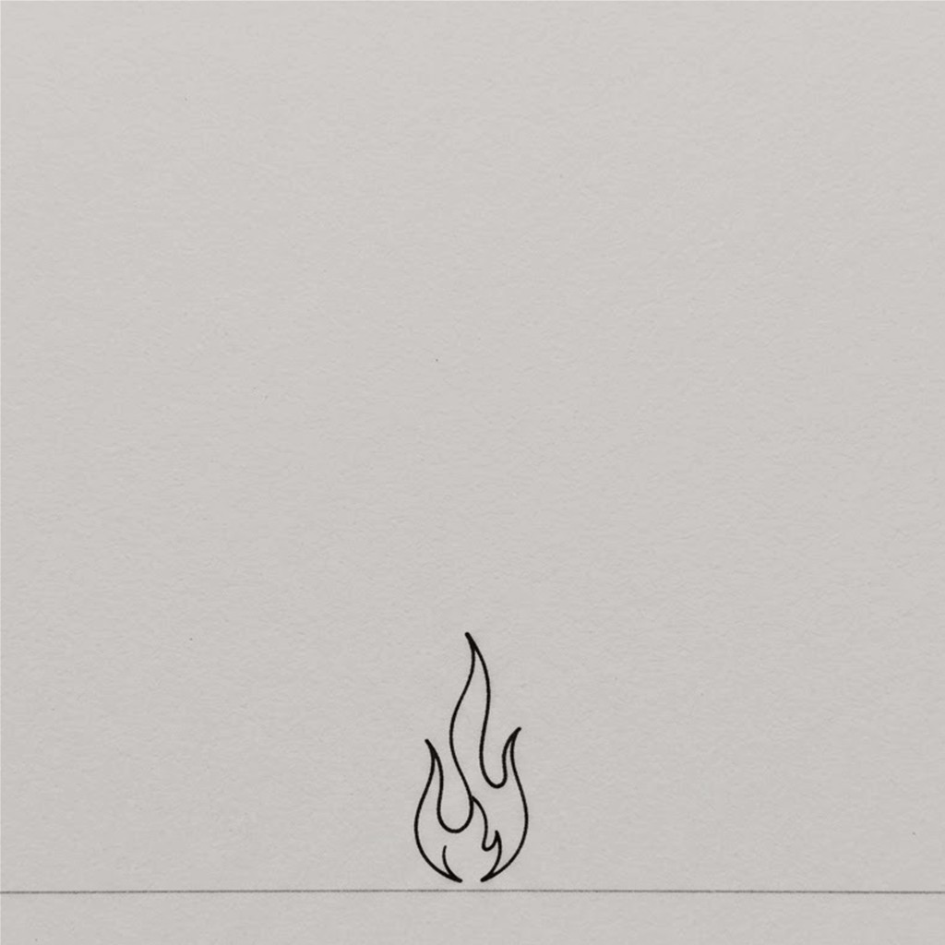
✦ Origen: Mannaz entrelazada con el Ojo del Velo. Tallada por Neyküyene tras su parlamento con la machi Millaray de Boroa cuando los descensos al Pasillo Infinito comenzaron a devorar los nombres de sus vidas pasadas.
✦ Efecto: Custodia los recuerdos esenciales dentro de objetos físicos (la moneda de oro, el dije de plata, el costurero de Rosario, el cuaderno de Chiara) para que el alma despierte al tocarlos.
✦ Precio: Quien graba la runa debe entregar un recuerdo feliz propio, que se vuelve ceniza en su mente para siempre.
⚠ Peligro: Si un alma sin preparación recibe de golpe cinco siglos de memoria, el recuerdo se quiebra como cristal y quema la razón.
🕯 Cántico Ritual: «Por la corteza negra del Tablón de Quicaví y por la sal de las mareas australes, despierte el signo ᛗ (Runa de la Memoria) entre la niebla del canal y la roca de Cucao.»

Capítulo 13 — El balance del pacto
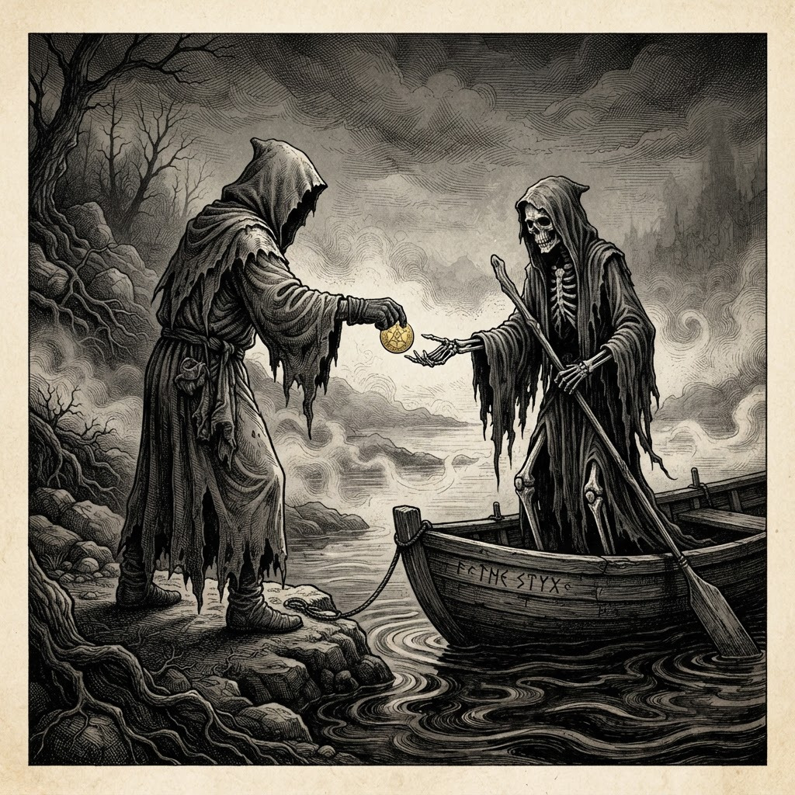
«El balance del pacto y el tributo al barquero del Pasillo»
Neyküyene llevó la cuenta de su deuda como un mercader lleva sus libros, pero en runas. Cada favor anotado en el Tablón de Quicaví tenía una marca: cuánto costó, a quién se pagó, qué se perdió. Y al cerrar el siglo XX, el balance era aterrador.
Había pagado con cinco siglos de vida interior, con la juventud de su alma, con la posibilidad de ser feliz. Pero la deuda no bajaba. Subía. Porque los seres mitológicos, al debilitarse, necesitaban más del puente, no menos. Y cada vez que Neyküyene los anclaba, se vaciaba más.
Las hadas le pidieron un favor nuevo: que les permitiera habitar sus sueños, porque los sueños de un inmortal eran el último refugio donde la fe aún existía. Neyküyene aceptó. Y desde esa noche, sus sueños dejaron de ser suyos: estaban llenos de criaturas que lo miraban con ojos agradecidos y hambrientos a la vez.
En los anales secretos del Tablón de Quicaví, el episodio de «El balance del pacto» quedó grabado no como un hecho aislado, sino como parte de los largos recorridos que Neyküyene emprendió a través de las costas, las cordilleras y los mares. El brujo sabía que el tiempo de los inmortales se mide por la distancia que sus pies están dispuestos a recorrer para sostener una promesa. Cada legua caminada bajo la lluvia austral o sobre la escarcha andina dejaba en su poncho de lana una hebra nueva de sal, de ceniza o de polen antiguo.
A mediados del siglo XVIII, tras el luto por Sor Inés en el claustro de Concepción, Neyküyene sintió el llamado oscuro de su mitad paterna. Quería entender por qué su sangre híbrida era la única capaz de servir como cuerda de anclaje entre las criaturas de la fe y el plano de los hombres. Cruzó el Cabo de Hornos entre montañas de espuma antártica y llegó hasta las tierras montañosas del este de Europa.
En las fortalezas en ruinas de los Cárpatos comprobó con tristeza cómo los vampiros del Viejo Continente se habían vuelto señores feudales crueles, desconectados de la tierra y enemistados con las hadas y los espíritus de los bosques.
En las noches de temporal que envolvían «El balance del pacto», el canto dulce de La Sirena Chilota guiando a los náufragos hacia las velas encendidas de El Caleuche recordó a Neyküyene que ningún alma amada se pierde para siempre en la oscuridad del mar.
—En tu isla austral aún existe un pacto entre la noche y la semilla —le confesó el viejo Vladislav entre pergaminos polvorientos—. Aquí hemos devorado la fe de los aldeanos y sólo nos queda el miedo; pero el miedo alimenta poco y envenena el alma. No pierdas jamás tu raíz de machi, brujo de Chiloé, pues será tu humanidad, y no tu colmillo, lo que salvará a tu pueblo.
Al regresar a su archipiélago a fines del siglo XVIII, pasando por los puertos de Cádiz, Montevideo y el Estrecho de Magallanes, Neyküyene comprendió que Chiloé era el último santuario vivo del planeta donde las dos estirpes primordiales aún podían redimirse mutuamente.
En otra etapa de aquella misma estación, cuando las mareas equinocciales abrían grietas visibles en el Velo Místico, los pasos del brujo lo condujeron también hacia el puerto de Sevilla, el Archivo de Indias y las cuevas gitanas del Sacromonte en Granada (1612), donde volvió a cruzarse el destino de Don Fermín de Orellana, el anciano cartógrafo ciego del Guadalquivir, y la abuela zíngara Zoraida de Triana.
Tras la muerte de Rayén en las costas de Achao, un vacío insoportable empujó a Neyküyene a cruzar por primera vez el océano que había traído a su amada medio siglo atrás. Oculto en la bodega de lastre del bergantín San Telmo, soportó cuatro meses de oscuridad, salitre y sed vampírica hasta desembarcar en las riberas nocturnas del río Guadalquivir, en Sevilla.
Caminando por las callejuelas empedradas del Viejo Mundo bajo una capa de paño castellano, el brujo chilote buscó a los sobrevivientes de la tripulación que había navegado a las Indias en 1567. Así dio con Don Fermín de Orellana, un cartógrafo octogenario que había perdido la vista leyendo cartas náuticas a la luz de las velas.
—Yo estuve en el muelle de Sanlúcar cuando subieron a los condenados al galeón Nuestra Señora del Rosario —recordó Don Fermín, pasando sus dedos temblorosos por el rostro joven e inmutable de Neyküyene—. Aquella muchacha calé no lloraba como los demás. Cantaba en romaní antiguo para calmar a los niños presos, y llevaba cosida al dobladillo del pañuelo rojo una moneda de oro acuñada en los Balcanes antes de la caída de Constantinopla.
Siguiendo las indicaciones del anciano, Neyküyene viajó hasta las colinas de Triana y las cuevas blancas del Sacromonte, donde la matriarca gitana Zoraida reconoció en sus ojos ambarinos el juramento que ataba el alma de su sobrina perdida en ultramar. Antes de que Neyküyene emprendiera el largo viaje de regreso a América, Zoraida le entregó un pequeño dije de plata con forma de luna creciente: el mismo amuleto que décadas más tarde llegaría a manos de Luz en los ríos de Valdivia.
A lo largo de aquella travesía entre los pasos nevados de los Cárpatos y los muelles brumosos de Cádiz (1765) y el puerto de Sevilla, el Archivo de Indias y las cuevas gitanas del Sacromonte en Granada (1612), el brujo llevó registro minucioso de las plantas medicinales y de las señales del cielo que sólo los antiguos habitantes del sur sabían descifrar. Recogía cortezas de canelo sagrado para limpiar las fiebres del alma, hojas de maqui y murta para aliviar el cansancio de los caminantes, y raíces de pangue que crecían junto a los chorrillos de agua helada. En las noches despejadas, cuando la Cruz del Sur se reflejaba sobre los esteros inmóviles, conversaba en voz baja con las sombras de los alerces, recordando que cada árbol milenario era una columna viva que sostenía el techo invisible del Velo.
Quienes se cruzaron con él en aquellos caminos —arrieros de la cordillera, tejedoras de lana cruda en las islas menores, vigías solitarios de los faros australes o monjes que copiaban crónicas a la luz del sebo— solían recordar años después la figura de aquel viajero alto de poncho oscuro cuyos ojos parecían guardar el reflejo de una hoguera antigua. Nunca pedía oro ni posada; curaba al enfermo que hallaba a su paso, dejaba sobre la mesa una ramita de arrayán o un consejo murmurado a media voz, y desaparecía antes del alba como si la propia camanchaca lo reclamara.
Al caer la medianoche, antes de reanudar la marcha por los senderos que sólo los ojos dorados de un cambiador de formas podían distinguir en la espesura, Neyküyene palpó sobre su pecho el lugar donde el frío vampírico y el calor de la medicina libraban su batalla perpetua. Comprendió entonces que cada viaje, cada curación silenciosa y cada encuentro en los caminos del mundo no eran desvíos de su búsqueda, sino los peldaños necesarios hacia la noche definitiva en que el amor y el sacrificio habrían de fundirse en una sola runa de luz esmeralda.
Durante el siglo XVIII de Sor Inés en Concepción y los viajes solitarios de Neyküyene por el Desierto de Atacama y las cumbres de los Cárpatos, la distancia tomó la forma de muros de piedra caliza y rejas de hierro forjado. Convertido en lechuza de plumaje blanco y dorado, el brujo pasaba las noches de invierno posado en el alféizar helado del convento de las Clarisas, viendo a Inés escribir a la luz de un candil lo que las monjas llamaban delirios místicos y que en realidad eran fragmentos de sus vidas anteriores.
—Escribo sobre una isla que no conozco y sobre un nombre que no puedo pronunciar en el confesionario —murmuraba Sor Inés acercando sus dedos pálidos a los barrotes de la ventana, tan cerca de las plumas de la lechuza que el calor de su aliento empañaba la escarcha—. Sé que detrás de tus ojos verdes está el mismo guardián que me cuidó cuando fui niña entre las islas y cuando canté junto a los ríos del sur.
Más tarde, en el siglo XIX de Rosario en Castro y de Chiara en los cerros ventosos de Valparaíso, Neyküyene conoció por fin la dulzura desgarradora de caminar a su lado con rostro de hombre. Diez años junto al fogón chilote con Rosario —escuchando el repiqueteo interminable de la lluvia sobre las tejuelas de alerce mientras ella cosía junto al costurero— y los paseos crepusculares con la maestra Chiara por los miradores porteños le demostraron que el amor por el que había hipotecado su eternidad no era un espejismo, sino la única patria verdadera de su espíritu.
Sin embargo, hacia mediados del siglo XX, cuando Aukan se sentó frente a él ante el cuenco de sal en Quicaví y Lautaro eligió renunciar a su inmortalidad en 1975 para envejecer como un hombre común, el brujo vio con claridad aterradora que la cuenta final se acercaba: el Velo Místico se desgarraba por falta de fe humana, y el próximo retorno de su amada coincidiría con el derrumbe definitivo de los seres antiguos.
A través de los siglos que conformaron el largo arco del sacrificio, Neyküyene aprendió que cada época humana posee un aroma, un sonido y una forma particular de olvido. En el siglo XVI de Rayén, el archipiélago aún olía a humo de leña verde, a marisco recién sacado de los corrales de pesca y a resina de ciprés; las gentes hablaban en voz baja cuando pasaban junto a las cascadas porque sabían que el agua tenía dueños invisibles.
Para cuidar a Rayén sin despertar la sospecha de su familia en Achao ni acelerar el cobro del Pasillo Infinito, el brujo pasaba semanas enteras bajo la piel rojiza y gris del pequeño zorro chilote. Dormía acurrucado entre las raíces huecas de los ulmos cerca de la playa, vigilando el humo del fogón donde la niña tejía canastos de junquillo y dibujaba sin saber por qué la silueta de una embarcación extranjera y de una moneda redonda.
—A veces sueño con una plaza llena de humo y con un gato negro que me mira desde una mesa —le contó Rayén una tarde de otoño al zorro de ojos verdes, tendiéndole un trozo de tortilla de rescoldo sobre las piedras de Achao—. Mi madre dice que son fantasías del viento sur, pero cuando tú me miras, pequeño guardián, siento que tú también estuviste allí conmigo.
Cuando el mar reclamó prematuramente la vida de Rayén y el primer hilo del pacto se tensó como una cuerda de arpa a punto de romperse, Neyküyene sintió en su propia carne el mordisco helado del Pasillo Infinito: un recuerdo de su propia niñez en Quicaví se deshizo en ceniza dentro de su memoria como pago irrevocable por aquellos breves años de cercanía.
Durante las décadas que envolvieron el capítulo de «El balance del pacto», Neyküyene anotó en sus cuadernos de cuero cómo las cinco vidas devueltas —Rayén en Achao, Luz en Valdivia, Sor Inés en Concepción, Rosario en Castro y Chiara en Valparaíso— formaban una sola constelación sobre el mapa de Chile y de ultramar. Aunque los siglos cambiaran las banderas de los puertos y el idioma de las leyes, la moneda de oro de 1567, el dije de plata del Sacromonte y el costurero de alerce seguían encontrando el camino de regreso hacia las manos de ella, mientras en las sombras del umbral el Barquero del Pasillo Infinito anotaba en silencio el interés creciente de la deuda.
Al pie de la crónica de «Capítulo 13 — El balance del pacto», el Grimorio registra cómo el salvoconducto otorgado por el Millalobo y la reina Huenchula en la medianoche de San Juan sostuvo a Neyküyene a través de las cinco centurias de búsqueda. Ya fuera en las callejuelas de Sevilla, en los ríos de Valdivia, en el silencio blanco de Atacama o frente a las rejas del convento de Concepción, el brujo escuchaba en sueños la flauta de hueso del Pincoy y veía la danza luminosa de la Pincoya anunciando que el hilo esmeralda del destino seguía intacto.
Durante las décadas que envolvieron los sucesos de «Capítulo 13 — El balance del pacto», la alianza sellada bajo la runa ᛏ en los tepuales de Quinchao con el Trauco —tras hundir al Trelquehuecufe en la laguna negra con ramas ardientes de calafate— permitió a Neyküyene cruzar sin daño por las selvas más cerradas del sur. Y cuando los temporales del Golfo del Corcovado cerraban todos los pasos marítimos, la Sirena Chilota y las linternas doradas del Caleuche bajo el mando del Capitán Jonás abrían un corredor seguro entre la camanchaca.
No podía soñar con ella. No había espacio. Los seres ocupaban cada rincón de su mente dormida. Y eso, descubrió, era parte del precio: el pacto le cobraba hasta los sueños. Hasta el recuerdo del rostro de ella entre las llamas. Hasta las dos palabras que ya no oía ni dormido.

Capítulo 14 — Los últimos vampiros
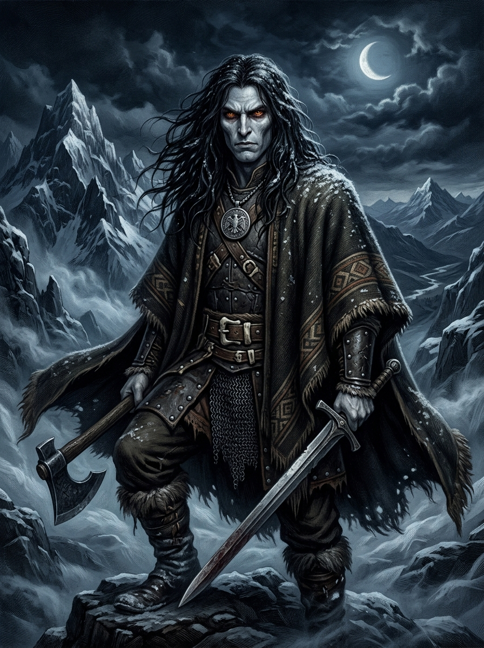
«El retiro de los últimos vampiros puros hacia las cumbres heladas»
Los vampiros puros de la cordillera fueron a verlo en 1950. Bajaron de sus cuevas de piedra, flacos como sombras, con los ojos rojos apagados. Le dijeron que ya no cazaban, porque los hombres ya no creían en ellos y, sin creencia, la caza no los alimentaba.
Le pidieron un favor: que los anclara, como anclaba a las hadas. Que los dejara vivir en la niebla de Cucao, donde aún quedaba un poco de fe. Neyküyene aceptó, y la cueva se llenó de sombras que respiraban. Pero el precio fue alto: cada vampiro que anclaba le robaba un año de memoria.
Neyküyene empezó a olvidar. Olvidó el olor de su abuela, el sonido exacto de la voz de la mujer, el nombre del pudú que había sanado. Olvidó, un día, el rostro de Rosario. Y al olvidarlo, sintió por primera vez el terror del Pasillo Infinito: no el de caer en él, sino el de que lo que amaba cayera antes que él.
En los anales secretos del Tablón de Quicaví, el episodio de «Los últimos vampiros» quedó grabado no como un hecho aislado, sino como parte de los largos recorridos que Neyküyene emprendió a través de las costas, las cordilleras y los mares. El brujo sabía que el tiempo de los inmortales se mide por la distancia que sus pies están dispuestos a recorrer para sostener una promesa. Cada legua caminada bajo la lluvia austral o sobre la escarcha andina dejaba en su poncho de lana una hebra nueva de sal, de ceniza o de polen antiguo.
El llamado Siglo del Olvido fue la travesía más larga del brujo. Entre 1820 y 1890, mientras el vapor, el telégrafo y las locomotoras de carbón transformaban la faz de Chile, Neyküyene recorrió el país bajo distintos nombres de médico rural: fue herbolario en las vetas de plata de Chañarcillo, cirujano de puerto durante los temporales de Talcahuano y caminante nocturno en los cerros de Valparaíso.
En el invierno de 1868 regresó en secreto a Castro y visitó el antiguo palafito donde había vivido diez años dichosos junto a Rosario medio siglo atrás. Allí vivía ahora Elena, la nieta de Rosario, convertida ya en una mujer de cabellos blancos. Cuando Elena abrió la puerta y vio bajo la lluvia al hombre idéntico al retrato que su abuela había descrito, no gritó: simplemente puso sobre la mesa el viejo costurero de madera de alerce.
Al bordear los esteros profundos y los bosques cerrados de «Los últimos vampiros», tanto la sombra acechante de El Cuero (Trelquehuecufe) en el agua negra como la mirada antigua de El Trauco y La Fiura en los tepuales retrocedieron con respeto ante la promesa que guiaba a Neyküyene.
—Mi abuela me dijo que si usted volvía a pasar por esta calle antes de que terminara el siglo, le entregara sus agujas de hueso y este carrete de hilo verde —susurró Elena con lágrimas en los ojos—. Me dijo que usted seguía buscando el mismo rostro en estaciones que aún no se habían construido.
Años más tarde, al establecerse en los miradores de Valparaíso antes de conocer a Chiara, Neyküyene encontró refugio en la librería subterránea de Doña Mercedes en el Cerro Alegre. Entre globos terráqueos antiguos y relojes de arena tallados con runas nórdicas, Doña Mercedes le ayudó a encuadernar los primeros diarios donde el brujo dejó constancia escrita de cada una de sus vidas pasadas para vencer la erosión del Pasillo.
En otra etapa de aquella misma estación, cuando las mareas equinocciales abrían grietas visibles en el Velo Místico, los pasos del brujo lo condujeron también hacia los salares blancos del Desierto de Atacama y los pasos cordilleranos del Alto Loa (1685), donde volvió a cruzarse el destino de Amaru de la Sombra, el vampiro milenario de la Puna que custodiaba las minas de sal lunar.
Durante las décadas silenciosas que separaron la pérdida de Luz en Bahía Mansa y el nacimiento de Sor Inés en Concepción, Neyküyene caminó más de dos mil kilómetros hacia el norte árido. Dejó atrás la lluvia eterna de los alerces para internarse en el desierto más seco del mundo, donde el sol diurno quemaba como una fragua y las noches heladas dejaban ver cada constelación con nitidez sobrenatural.
En las costras cristalinas del Salar de Atacama se reunió con Amaru de la Sombra, uno de los primeros Hijos de la Noche que habían cruzado hacia los Andes en tiempos preincaicos.
—Cada retorno que pides al Pasillo deja una grieta en tu propia memoria, hermano del sur —le advirtió Amaru mientras recogía cristales de sal rosada bajo la luz de la Vía Láctea—. Si no purificas el cuenco de tu mente con la sal de las alturas, llegará el siglo en que la tendrás frente a ti y habrás olvidado por qué juraste amarla.
Neyküyene cargó sobre sus hombros un saco de aquella sal mineral de la Puna a lo largo de todo su camino de regreso por los valles transversales del Choapa, el Aconcagua y el Maule, sanando en cada aldea a los arrieros y mestizos que encontraba y sembrando relatos que mantenían firme la urdimbre del Velo en el centro de Chile.
A lo largo de aquella travesía entre las minas de plata de Chañarcillo, los callejones del Cerro Alegre en Valparaíso y el palafito de Elena en Castro (1868–1888) y los salares blancos del Desierto de Atacama y los pasos cordilleranos del Alto Loa (1685), el brujo llevó registro minucioso de las plantas medicinales y de las señales del cielo que sólo los antiguos habitantes del sur sabían descifrar. Recogía cortezas de canelo sagrado para limpiar las fiebres del alma, hojas de maqui y murta para aliviar el cansancio de los caminantes, y raíces de pangue que crecían junto a los chorrillos de agua helada. En las noches despejadas, cuando la Cruz del Sur se reflejaba sobre los esteros inmóviles, conversaba en voz baja con las sombras de los alerces, recordando que cada árbol milenario era una columna viva que sostenía el techo invisible del Velo.
Quienes se cruzaron con él en aquellos caminos —arrieros de la cordillera, tejedoras de lana cruda en las islas menores, vigías solitarios de los faros australes o monjes que copiaban crónicas a la luz del sebo— solían recordar años después la figura de aquel viajero alto de poncho oscuro cuyos ojos parecían guardar el reflejo de una hoguera antigua. Nunca pedía oro ni posada; curaba al enfermo que hallaba a su paso, dejaba sobre la mesa una ramita de arrayán o un consejo murmurado a media voz, y desaparecía antes del alba como si la propia camanchaca lo reclamara.
Al caer la medianoche, antes de reanudar la marcha por los senderos que sólo los ojos dorados de un cambiador de formas podían distinguir en la espesura, Neyküyene palpó sobre su pecho el lugar donde el frío vampírico y el calor de la medicina libraban su batalla perpetua. Comprendió entonces que cada viaje, cada curación silenciosa y cada encuentro en los caminos del mundo no eran desvíos de su búsqueda, sino los peldaños necesarios hacia la noche definitiva en que el amor y el sacrificio habrían de fundirse en una sola runa de luz esmeralda.
A través de los siglos que conformaron el largo arco del sacrificio, Neyküyene aprendió que cada época humana posee un aroma, un sonido y una forma particular de olvido. En el siglo XVI de Rayén, el archipiélago aún olía a humo de leña verde, a marisco recién sacado de los corrales de pesca y a resina de ciprés; las gentes hablaban en voz baja cuando pasaban junto a las cascadas porque sabían que el agua tenía dueños invisibles.
Para cuidar a Rayén sin despertar la sospecha de su familia en Achao ni acelerar el cobro del Pasillo Infinito, el brujo pasaba semanas enteras bajo la piel rojiza y gris del pequeño zorro chilote. Dormía acurrucado entre las raíces huecas de los ulmos cerca de la playa, vigilando el humo del fogón donde la niña tejía canastos de junquillo y dibujaba sin saber por qué la silueta de una embarcación extranjera y de una moneda redonda.
—A veces sueño con una plaza llena de humo y con un gato negro que me mira desde una mesa —le contó Rayén una tarde de otoño al zorro de ojos verdes, tendiéndole un trozo de tortilla de rescoldo sobre las piedras de Achao—. Mi madre dice que son fantasías del viento sur, pero cuando tú me miras, pequeño guardián, siento que tú también estuviste allí conmigo.
Cuando el mar reclamó prematuramente la vida de Rayén y el primer hilo del pacto se tensó como una cuerda de arpa a punto de romperse, Neyküyene sintió en su propia carne el mordisco helado del Pasillo Infinito: un recuerdo de su propia niñez en Quicaví se deshizo en ceniza dentro de su memoria como pago irrevocable por aquellos breves años de cercanía.
En el siglo XVII de Luz y en los largos viajes que llevaron al brujo desde las riberas del Guadalquivir en Sevilla hasta los ríos profundos de Valdivia, el mundo se había vuelto más vasto y turbulento. Los galeones cruzaban el Atlántico cargados de plata potosina y de cronistas reales, mientras en las selvas australes las lluvias torrenciales borraban las fronteras entre los campamentos españoles y las tierras libres del Wallmapu.
Neyküyene siguió el rastro de la caravana calé de Luz a lo largo de los valles del Calle-Calle y del río Cruces, ocultándose entre los arrayanes de corteza anaranjada y los helechos arbóreos. La veía bailar descalza junto a las hogueras del campamento con el dije de plata lunar que él mismo había traído desde las cuevas del Sacromonte, escuchando cómo su voz intacta entonaba las mismas melodías que habían resonado en el puerto de Castro setenta años atrás.
—No te acerques demasiado al fuego cuando canten los violines, forastero —le dijo Luz la primera noche en que hablaron a orillas del río, clavando sus ojos oscuros en el viajero de poncho chilote—.Llevo toda la vida esperando a un hombre que viene desde el sur con olor a mar y a tormenta, y tengo miedo de que, si me toma de la mano, el río crezca para separarnos de nuevo.
La profecía de aquellas palabras se cumplió en las arenas negras de Bahía Mansa. Sosteniendo el cuerpo sin vida de Luz frente a la rompiente del Pacífico, Neyküyene comprendió que el interés cobrado por el destino se multiplicaba en cada giro de la rueda: cuanto más cerca estaban de reconocerse por completo, más rápido acudía la tragedia a reclamar el préstamo.
Durante las décadas que envolvieron el capítulo de «Los últimos vampiros», Neyküyene anotó en sus cuadernos de cuero cómo las cinco vidas devueltas —Rayén en Achao, Luz en Valdivia, Sor Inés en Concepción, Rosario en Castro y Chiara en Valparaíso— formaban una sola constelación sobre el mapa de Chile y de ultramar. Aunque los siglos cambiaran las banderas de los puertos y el idioma de las leyes, la moneda de oro de 1567, el dije de plata del Sacromonte y el costurero de alerce seguían encontrando el camino de regreso hacia las manos de ella, mientras en las sombras del umbral el Barquero del Pasillo Infinito anotaba en silencio el interés creciente de la deuda.
Durante las décadas que envolvieron los sucesos de «Capítulo 14 — Los últimos vampiros», la alianza sellada bajo la runa ᛏ en los tepuales de Quinchao con el Trauco —tras hundir al Trelquehuecufe en la laguna negra con ramas ardientes de calafate— permitió a Neyküyene cruzar sin daño por las selvas más cerradas del sur. Y cuando los temporales del Golfo del Corcovado cerraban todos los pasos marítimos, la Sirena Chilota y las linternas doradas del Caleuche bajo el mando del Capitán Jonás abrían un corredor seguro entre la camanchaca.
Sin embargo, cada retorno registrado en «Capítulo 14 — Los últimos vampiros» hacía más profunda la quemadura de la Runa del Anclaje (ᚦ) y de la Runa del Pacto (ᚷ) sobre el espíritu del sanador de Quicaví. Como le advirtió Aukan en las cumbres nevadas de la cordillera austral, la deuda contraída con las hadas, los duendes y los espíritus del mar crecía con cada vida en que la muerte le arrebataba a su amada antes de tiempo, acercándolos inexorablemente al umbral definitivo del siglo XXI.
Fue entonces cuando entendió que el pacto no era solo una deuda de sangre. Era una deuda de memoria. Y que si seguía pagando, llegaría el día en que no recordaría por qué había aceptado pagar. Ese día, el puente sería solo una estructura vacía: cruzaría sin saber a quién llevaba.

Capítulo 15 — La runa dormida
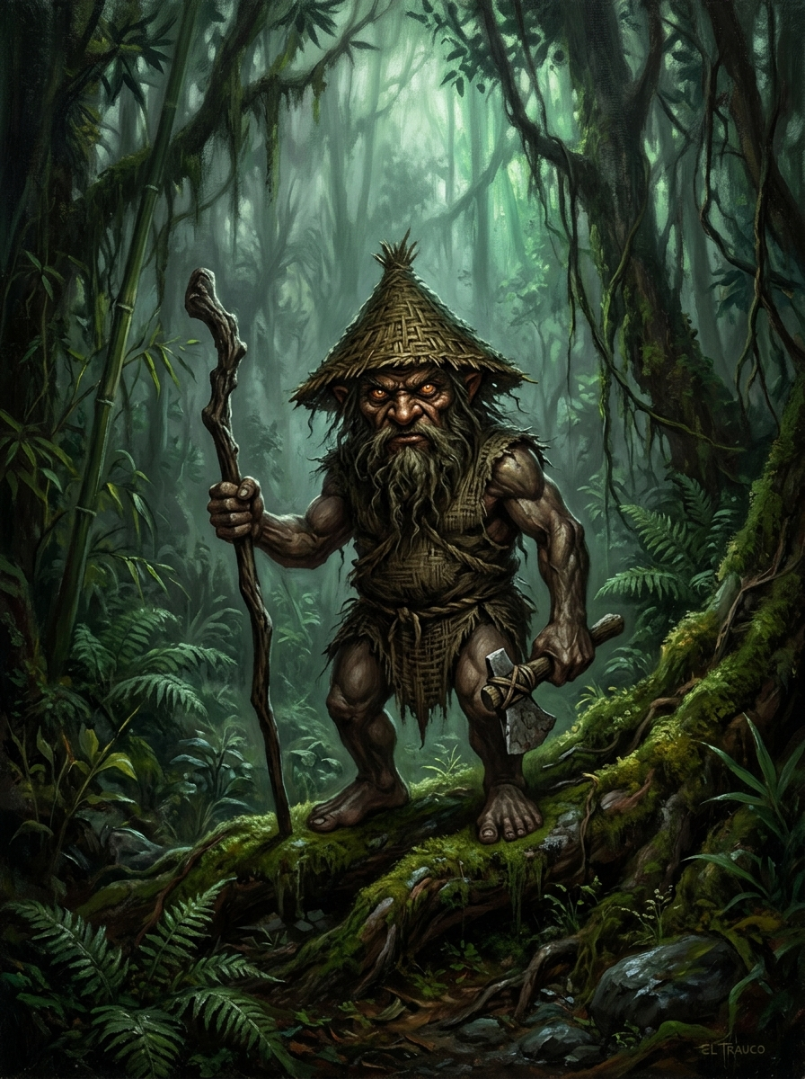
«El Trauco: El poderoso habitante del bosque vestido en fibras de quelly con su hacha de piedra y bastón pahueldún entre los helechos»
En 1999, Neyküyene fue a Cucao por última vez antes del reencuentro. Talló una runa nueva, una que no estaba en el Tablón: la runa del despertar. No la encendió. La enterró en la arena negra, como había hecho un siglo antes con la runa de 'volveré'.
Le habló a la runa como se le habla a un hijo que aún no nace. 'Cuando el alma vuelva, y vuelva gastada, y el pacto pida el precio final, tú te encenderás sola. Y yo sabré qué hacer.' La runa no brilló. Esperó, como esperan las runas: sin prisa, sin olvido.
Neyküyene salió de la cueva sabiendo que el siglo XXI sería el último. Que la fe se apagaba más rápido que nunca, que los seres caían al Pasillo Infinito por docenas, y que el alma, dondequiera que estuviera, se acercaba a su forma final.
En los anales secretos del Tablón de Quicaví, el episodio de «La runa dormida» quedó grabado no como un hecho aislado, sino como parte de los largos recorridos que Neyküyene emprendió a través de las costas, las cordilleras y los mares. El brujo sabía que el tiempo de los inmortales se mide por la distancia que sus pies están dispuestos a recorrer para sostener una promesa. Cada legua caminada bajo la lluvia austral o sobre la escarcha andina dejaba en su poncho de lana una hebra nueva de sal, de ceniza o de polen antiguo.
Internándose en la espesura virgen de Quinchao, allí donde los quilantos y los helechos gigantes cerraban el paso a la luz del mediodía, Neyküyene sintió que el bosque entero contenía el aliento. Sobre la raíz musgosa de un arrayán milenario lo aguardaba El Trauco: de baja estatura pero musculatura férrea, vestido con su traje rústico de fibras de quilineja (quelly), su sombrero cónico trenzado y su inseparable hacha de piedra junto al bastón retorcido de pahueldún.
Los ojos ambarinos de El Trauco —cuya mirada bastaba para hechizar los sentidos de los mortales y doblegar la voluntad en la selva— se clavaron en los del brujo. —Caminas por mis dominios con una herida que lleva siglos abierta, hijo de Quicaví —habló el señor del bosque con voz grave como madera que cruje—. Ni siquiera mi encanto podría atar a quien tú buscas, porque ella no pertenece a una sola vida.
Neyküyene inclinó la cabeza con respeto ante el soberano de los tepuales y depositó al pie del arrayán frutos silvestres de murta y avellana. En respuesta, El Trauco golpeó tres veces el tronco con su hacha de piedra, abriendo para el brujo un sendero oculto entre la maleza donde ninguna sombra del Pasillo podía rastrearlo.
Tras la muerte de Rayén en las costas de Achao, un vacío insoportable empujó a Neyküyene a cruzar por primera vez el océano que había traído a su amada medio siglo atrás. Oculto en la bodega de lastre del bergantín San Telmo, soportó cuatro meses de oscuridad, salitre y sed vampírica hasta desembarcar en las riberas nocturnas del río Guadalquivir, en Sevilla.
Caminando por las callejuelas empedradas del Viejo Mundo bajo una capa de paño castellano, el brujo chilote buscó a los sobrevivientes de la tripulación que había navegado a las Indias en 1567. Así dio con Don Fermín de Orellana, un cartógrafo octogenario que había perdido la vista leyendo cartas náuticas a la luz de las velas.
Bajo la bóveda estrellada que coronaba «La runa dormida», la armonía cuádruple de Ngenechen entre el sol, la luna y las cumbres australes sostuvo el aliento de Neyküyene, uniendo el destino de las diecinueve entidades míticas de Chiloé en una sola memoria inmortal.
—Yo estuve en el muelle de Sanlúcar cuando subieron a los condenados al galeón Nuestra Señora del Rosario —recordó Don Fermín, pasando sus dedos temblorosos por el rostro joven e inmutable de Neyküyene—. Aquella muchacha calé no lloraba como los demás. Cantaba en romaní antiguo para calmar a los niños presos, y llevaba cosida al dobladillo del pañuelo rojo una moneda de oro acuñada en los Balcanes antes de la caída de Constantinopla.
Siguiendo las indicaciones del anciano, Neyküyene viajó hasta las colinas de Triana y las cuevas blancas del Sacromonte, donde la matriarca gitana Zoraida reconoció en sus ojos ambarinos el juramento que ataba el alma de su sobrina perdida en ultramar. Antes de que Neyküyene emprendiera el largo viaje de regreso a América, Zoraida le entregó un pequeño dije de plata con forma de luna creciente: el mismo amuleto que décadas más tarde llegaría a manos de Luz en los ríos de Valdivia.
En otra etapa de aquella misma estación, cuando las mareas equinocciales abrían grietas visibles en el Velo Místico, los pasos del brujo lo condujeron también hacia los pasos nevados de los Cárpatos y los muelles brumosos de Cádiz (1765), donde volvió a cruzarse el destino de Vladislav de Valaquia, archivista de la sangre antigua, y los marineros chilotes embarcados en las fragatas reales.
A mediados del siglo XVIII, tras el luto por Sor Inés en el claustro de Concepción, Neyküyene sintió el llamado oscuro de su mitad paterna. Quería entender por qué su sangre híbrida era la única capaz de servir como cuerda de anclaje entre las criaturas de la fe y el plano de los hombres. Cruzó el Cabo de Hornos entre montañas de espuma antártica y llegó hasta las tierras montañosas del este de Europa.
En las fortalezas en ruinas de los Cárpatos comprobó con tristeza cómo los vampiros del Viejo Continente se habían vuelto señores feudales crueles, desconectados de la tierra y enemistados con las hadas y los espíritus de los bosques.
—En tu isla austral aún existe un pacto entre la noche y la semilla —le confesó el viejo Vladislav entre pergaminos polvorientos—. Aquí hemos devorado la fe de los aldeanos y sólo nos queda el miedo; pero el miedo alimenta poco y envenena el alma. No pierdas jamás tu raíz de machi, brujo de Chiloé, pues será tu humanidad, y no tu colmillo, lo que salvará a tu pueblo.
Al regresar a su archipiélago a fines del siglo XVIII, pasando por los puertos de Cádiz, Montevideo y el Estrecho de Magallanes, Neyküyene comprendió que Chiloé era el último santuario vivo del planeta donde las dos estirpes primordiales aún podían redimirse mutuamente.
A lo largo de aquella travesía entre el puerto de Sevilla, el Archivo de Indias y las cuevas gitanas del Sacromonte en Granada (1612) y los pasos nevados de los Cárpatos y los muelles brumosos de Cádiz (1765), el brujo llevó registro minucioso de las plantas medicinales y de las señales del cielo que sólo los antiguos habitantes del sur sabían descifrar. Recogía cortezas de canelo sagrado para limpiar las fiebres del alma, hojas de maqui y murta para aliviar el cansancio de los caminantes, y raíces de pangue que crecían junto a los chorrillos de agua helada. En las noches despejadas, cuando la Cruz del Sur se reflejaba sobre los esteros inmóviles, conversaba en voz baja con las sombras de los alerces, recordando que cada árbol milenario era una columna viva que sostenía el techo invisible del Velo.
Quienes se cruzaron con él en aquellos caminos —arrieros de la cordillera, tejedoras de lana cruda en las islas menores, vigías solitarios de los faros australes o monjes que copiaban crónicas a la luz del sebo— solían recordar años después la figura de aquel viajero alto de poncho oscuro cuyos ojos parecían guardar el reflejo de una hoguera antigua. Nunca pedía oro ni posada; curaba al enfermo que hallaba a su paso, dejaba sobre la mesa una ramita de arrayán o un consejo murmurado a media voz, y desaparecía antes del alba como si la propia camanchaca lo reclamara.
Al caer la medianoche, antes de reanudar la marcha por los senderos que sólo los ojos dorados de un cambiador de formas podían distinguir en la espesura, Neyküyene palpó sobre su pecho el lugar donde el frío vampírico y el calor de la medicina libraban su batalla perpetua. Comprendió entonces que cada viaje, cada curación silenciosa y cada encuentro en los caminos del mundo no eran desvíos de su búsqueda, sino los peldaños necesarios hacia la noche definitiva en que el amor y el sacrificio habrían de fundirse en una sola runa de luz esmeralda.
En el siglo XVII de Luz y en los largos viajes que llevaron al brujo desde las riberas del Guadalquivir en Sevilla hasta los ríos profundos de Valdivia, el mundo se había vuelto más vasto y turbulento. Los galeones cruzaban el Atlántico cargados de plata potosina y de cronistas reales, mientras en las selvas australes las lluvias torrenciales borraban las fronteras entre los campamentos españoles y las tierras libres del Wallmapu.
Neyküyene siguió el rastro de la caravana calé de Luz a lo largo de los valles del Calle-Calle y del río Cruces, ocultándose entre los arrayanes de corteza anaranjada y los helechos arbóreos. La veía bailar descalza junto a las hogueras del campamento con el dije de plata lunar que él mismo había traído desde las cuevas del Sacromonte, escuchando cómo su voz intacta entonaba las mismas melodías que habían resonado en el puerto de Castro setenta años atrás.
—No te acerques demasiado al fuego cuando canten los violines, forastero —le dijo Luz la primera noche en que hablaron a orillas del río, clavando sus ojos oscuros en el viajero de poncho chilote—.Llevo toda la vida esperando a un hombre que viene desde el sur con olor a mar y a tormenta, y tengo miedo de que, si me toma de la mano, el río crezca para separarnos de nuevo.
La profecía de aquellas palabras se cumplió en las arenas negras de Bahía Mansa. Sosteniendo el cuerpo sin vida de Luz frente a la rompiente del Pacífico, Neyküyene comprendió que el interés cobrado por el destino se multiplicaba en cada giro de la rueda: cuanto más cerca estaban de reconocerse por completo, más rápido acudía la tragedia a reclamar el préstamo.
Durante el siglo XVIII de Sor Inés en Concepción y los viajes solitarios de Neyküyene por el Desierto de Atacama y las cumbres de los Cárpatos, la distancia tomó la forma de muros de piedra caliza y rejas de hierro forjado. Convertido en lechuza de plumaje blanco y dorado, el brujo pasaba las noches de invierno posado en el alféizar helado del convento de las Clarisas, viendo a Inés escribir a la luz de un candil lo que las monjas llamaban delirios místicos y que en realidad eran fragmentos de sus vidas anteriores.
—Escribo sobre una isla que no conozco y sobre un nombre que no puedo pronunciar en el confesionario —murmuraba Sor Inés acercando sus dedos pálidos a los barrotes de la ventana, tan cerca de las plumas de la lechuza que el calor de su aliento empañaba la escarcha—. Sé que detrás de tus ojos verdes está el mismo guardián que me cuidó cuando fui niña entre las islas y cuando canté junto a los ríos del sur.
Más tarde, en el siglo XIX de Rosario en Castro y de Chiara en los cerros ventosos de Valparaíso, Neyküyene conoció por fin la dulzura desgarradora de caminar a su lado con rostro de hombre. Diez años junto al fogón chilote con Rosario —escuchando el repiqueteo interminable de la lluvia sobre las tejuelas de alerce mientras ella cosía junto al costurero— y los paseos crepusculares con la maestra Chiara por los miradores porteños le demostraron que el amor por el que había hipotecado su eternidad no era un espejismo, sino la única patria verdadera de su espíritu.
Sin embargo, hacia mediados del siglo XX, cuando Aukan se sentó frente a él ante el cuenco de sal en Quicaví y Lautaro eligió renunciar a su inmortalidad en 1975 para envejecer como un hombre común, el brujo vio con claridad aterradora que la cuenta final se acercaba: el Velo Místico se desgarraba por falta de fe humana, y el próximo retorno de su amada coincidiría con el derrumbe definitivo de los seres antiguos.
Durante las décadas que envolvieron el capítulo de «La runa dormida», Neyküyene anotó en sus cuadernos de cuero cómo las cinco vidas devueltas —Rayén en Achao, Luz en Valdivia, Sor Inés en Concepción, Rosario en Castro y Chiara en Valparaíso— formaban una sola constelación sobre el mapa de Chile y de ultramar. Aunque los siglos cambiaran las banderas de los puertos y el idioma de las leyes, la moneda de oro de 1567, el dije de plata del Sacromonte y el costurero de alerce seguían encontrando el camino de regreso hacia las manos de ella, mientras en las sombras del umbral el Barquero del Pasillo Infinito anotaba en silencio el interés creciente de la deuda.
Sin embargo, cada retorno registrado en «Capítulo 15 — La runa dormida» hacía más profunda la quemadura de la Runa del Anclaje (ᚦ) y de la Runa del Pacto (ᚷ) sobre el espíritu del sanador de Quicaví. Como le advirtió Aukan en las cumbres nevadas de la cordillera austral, la deuda contraída con las hadas, los duendes y los espíritus del mar crecía con cada vida en que la muerte le arrebataba a su amada antes de tiempo, acercándolos inexorablemente al umbral definitivo del siglo XXI.
Al pie de la crónica de «Capítulo 15 — La runa dormida», el Grimorio registra cómo el salvoconducto otorgado por el Millalobo y la reina Huenchula en la medianoche de San Juan sostuvo a Neyküyene a través de las cinco centurias de búsqueda. Ya fuera en las callejuelas de Sevilla, en los ríos de Valdivia, en el silencio blanco de Atacama o frente a las rejas del convento de Concepción, el brujo escuchaba en sueños la flauta de hueso del Pincoy y veía la danza luminosa de la Pincoya anunciando que el hilo esmeralda del destino seguía intacto.
No sabía que faltaban veinticinco años. No sabía que la encontraría en una estación de tren, sin memoria, con la moneda de oro entre los dedos. Solo sabía que la runa dormida sabía más que él. Y por primera vez en cinco siglos, se durmió sin soñar con hadas: soñó, gracias a la runa, con el mar.

Capítulo 16 — El siglo que se apagó
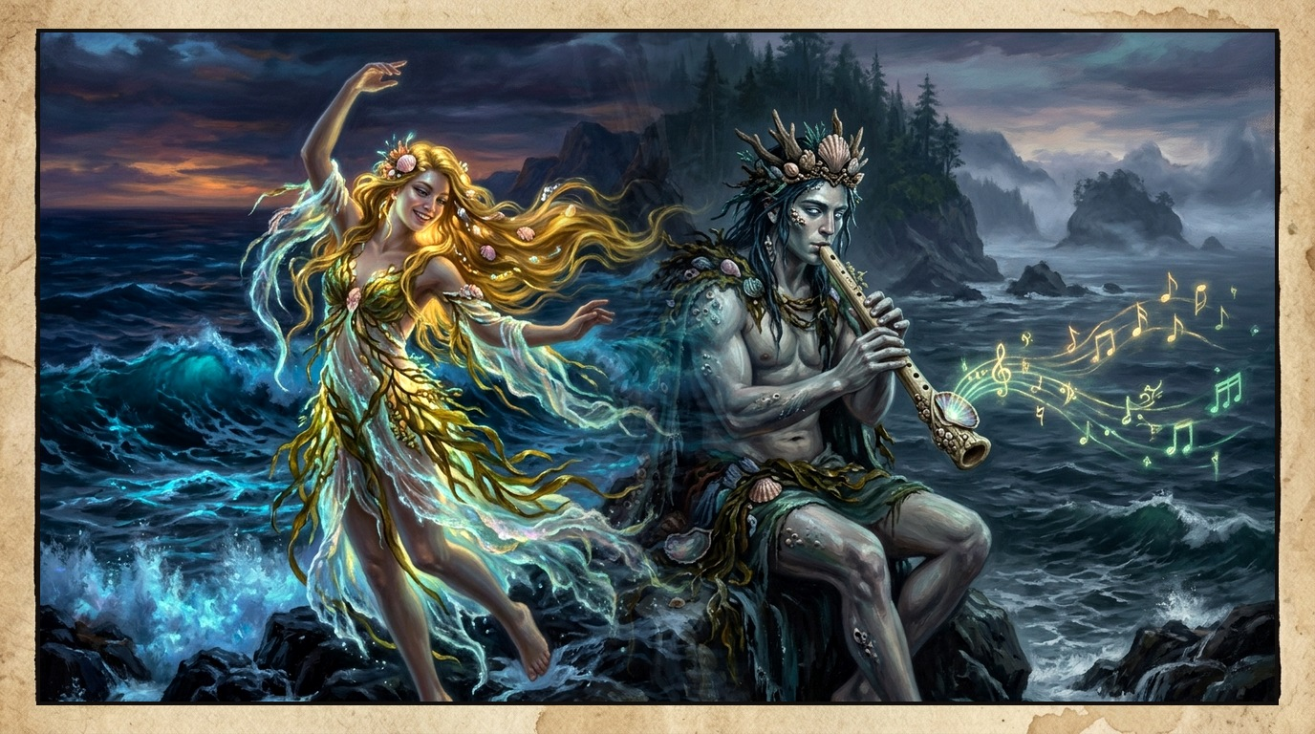
«Capítulo 16 — El siglo que se apagó — La danza de la Pincoya y la flauta del Pincoy sobre los roqueríos australes»
El siglo XX terminó en silencio, no en fiesta. Neyküyene lo sintió desde la Caverna de Quicaví, donde había vuelto a vivir después de décadas de errar por el sur. Las hadas que quedaban eran tan tenues que apenas iluminaban la cueva. Los duendes se habían callado para siempre en la mitad de los bosques del archipiélago. Los vampiros puros dormían bajo metros de tierra, tan hondo que ni la luna los alcanzaba.
Neyküyene hizo algo que no había hecho en siglos: abrió el Tablón y leyó las genealogías de los brujos. Encontró los nombres de los doce machis que lo habían sentado frente a él a los quince años. Todos habían muerto. Sus herederos también. Y los herederos de los herederos. La Recta Provincia, el pacto de silencio que sostenía el equilibrio de Chiloé, era ahora solo él. Un híbrido solitario con un Tablón que nadie más sabía leer.
Esa noche, Neyküyene talló en el Tablón una nueva ley, la primera que él mismo escribía: 'Cuando el último brujo sea yo, y la última hada sea la que aún me sigue, y el último pacto sea el mío, la runa dormida se encenderá. Y lo que venga después no será magia: será historia.' No sabía qué significaba exactamente. Pero las palabras salieron solas, como si el Tablón las dictara. Y el Tablón, que era más viejo que cualquier brujo, no se equivocaba.
En los anales secretos del Tablón de Quicaví, el episodio de «El siglo que se apagó» quedó grabado no como un hecho aislado, sino como parte de los largos recorridos que Neyküyene emprendió a través de las costas, las cordilleras y los mares. El brujo sabía que el tiempo de los inmortales se mide por la distancia que sus pies están dispuestos a recorrer para sostener una promesa. Cada legua caminada bajo la lluvia austral o sobre la escarcha andina dejaba en su poncho de lana una hebra nueva de sal, de ceniza o de polen antiguo.
Durante las décadas silenciosas que separaron la pérdida de Luz en Bahía Mansa y el nacimiento de Sor Inés en Concepción, Neyküyene caminó más de dos mil kilómetros hacia el norte árido. Dejó atrás la lluvia eterna de los alerces para internarse en el desierto más seco del mundo, donde el sol diurno quemaba como una fragua y las noches heladas dejaban ver cada constelación con nitidez sobrenatural.
En las costras cristalinas del Salar de Atacama se reunió con Amaru de la Sombra, uno de los primeros Hijos de la Noche que habían cruzado hacia los Andes en tiempos preincaicos.
Mientras avanzaba el tiempo de «El siglo que se apagó», Neyküyene percibió en los cerros de Chiloé el latido mineral de Ten Ten Vilu y, en la rompiente lejana, el rugido abisal de Cai Cai Vilu, recordándole que toda existencia en el archipiélago se sostiene sobre el equilibrio vivo entre la cumbre y la marea.
—Cada retorno que pides al Pasillo deja una grieta en tu propia memoria, hermano del sur —le advirtió Amaru mientras recogía cristales de sal rosada bajo la luz de la Vía Láctea—. Si no purificas el cuenco de tu mente con la sal de las alturas, llegará el siglo en que la tendrás frente a ti y habrás olvidado por qué juraste amarla.
Neyküyene cargó sobre sus hombros un saco de aquella sal mineral de la Puna a lo largo de todo su camino de regreso por los valles transversales del Choapa, el Aconcagua y el Maule, sanando en cada aldea a los arrieros y mestizos que encontraba y sembrando relatos que mantenían firme la urdimbre del Velo en el centro de Chile.
En otra etapa de aquella misma estación, cuando las mareas equinocciales abrían grietas visibles en el Velo Místico, los pasos del brujo lo condujeron también hacia las minas de plata de Chañarcillo, los callejones del Cerro Alegre en Valparaíso y el palafito de Elena en Castro (1868–1888), donde volvió a cruzarse el destino de Elena, la nieta anciana de Rosario en Castro, y Doña Mercedes de Valparaíso, la librera guardiana de los relojes de arena.
El llamado Siglo del Olvido fue la travesía más larga del brujo. Entre 1820 y 1890, mientras el vapor, el telégrafo y las locomotoras de carbón transformaban la faz de Chile, Neyküyene recorrió el país bajo distintos nombres de médico rural: fue herbolario en las vetas de plata de Chañarcillo, cirujano de puerto durante los temporales de Talcahuano y caminante nocturno en los cerros de Valparaíso.
En el invierno de 1868 regresó en secreto a Castro y visitó el antiguo palafito donde había vivido diez años dichosos junto a Rosario medio siglo atrás. Allí vivía ahora Elena, la nieta de Rosario, convertida ya en una mujer de cabellos blancos. Cuando Elena abrió la puerta y vio bajo la lluvia al hombre idéntico al retrato que su abuela había descrito, no gritó: simplemente puso sobre la mesa el viejo costurero de madera de alerce.
—Mi abuela me dijo que si usted volvía a pasar por esta calle antes de que terminara el siglo, le entregara sus agujas de hueso y este carrete de hilo verde —susurró Elena con lágrimas en los ojos—. Me dijo que usted seguía buscando el mismo rostro en estaciones que aún no se habían construido.
Años más tarde, al establecerse en los miradores de Valparaíso antes de conocer a Chiara, Neyküyene encontró refugio en la librería subterránea de Doña Mercedes en el Cerro Alegre. Entre globos terráqueos antiguos y relojes de arena tallados con runas nórdicas, Doña Mercedes le ayudó a encuadernar los primeros diarios donde el brujo dejó constancia escrita de cada una de sus vidas pasadas para vencer la erosión del Pasillo.
A lo largo de aquella travesía entre los salares blancos del Desierto de Atacama y los pasos cordilleranos del Alto Loa (1685) y las minas de plata de Chañarcillo, los callejones del Cerro Alegre en Valparaíso y el palafito de Elena en Castro (1868–1888), el brujo llevó registro minucioso de las plantas medicinales y de las señales del cielo que sólo los antiguos habitantes del sur sabían descifrar. Recogía cortezas de canelo sagrado para limpiar las fiebres del alma, hojas de maqui y murta para aliviar el cansancio de los caminantes, y raíces de pangue que crecían junto a los chorrillos de agua helada. En las noches despejadas, cuando la Cruz del Sur se reflejaba sobre los esteros inmóviles, conversaba en voz baja con las sombras de los alerces, recordando que cada árbol milenario era una columna viva que sostenía el techo invisible del Velo.
Quienes se cruzaron con él en aquellos caminos —arrieros de la cordillera, tejedoras de lana cruda en las islas menores, vigías solitarios de los faros australes o monjes que copiaban crónicas a la luz del sebo— solían recordar años después la figura de aquel viajero alto de poncho oscuro cuyos ojos parecían guardar el reflejo de una hoguera antigua. Nunca pedía oro ni posada; curaba al enfermo que hallaba a su paso, dejaba sobre la mesa una ramita de arrayán o un consejo murmurado a media voz, y desaparecía antes del alba como si la propia camanchaca lo reclamara.
Al caer la medianoche, antes de reanudar la marcha por los senderos que sólo los ojos dorados de un cambiador de formas podían distinguir en la espesura, Neyküyene palpó sobre su pecho el lugar donde el frío vampírico y el calor de la medicina libraban su batalla perpetua. Comprendió entonces que cada viaje, cada curación silenciosa y cada encuentro en los caminos del mundo no eran desvíos de su búsqueda, sino los peldaños necesarios hacia la noche definitiva en que el amor y el sacrificio habrían de fundirse en una sola runa de luz esmeralda.
Durante el siglo XVIII de Sor Inés en Concepción y los viajes solitarios de Neyküyene por el Desierto de Atacama y las cumbres de los Cárpatos, la distancia tomó la forma de muros de piedra caliza y rejas de hierro forjado. Convertido en lechuza de plumaje blanco y dorado, el brujo pasaba las noches de invierno posado en el alféizar helado del convento de las Clarisas, viendo a Inés escribir a la luz de un candil lo que las monjas llamaban delirios místicos y que en realidad eran fragmentos de sus vidas anteriores.
—Escribo sobre una isla que no conozco y sobre un nombre que no puedo pronunciar en el confesionario —murmuraba Sor Inés acercando sus dedos pálidos a los barrotes de la ventana, tan cerca de las plumas de la lechuza que el calor de su aliento empañaba la escarcha—. Sé que detrás de tus ojos verdes está el mismo guardián que me cuidó cuando fui niña entre las islas y cuando canté junto a los ríos del sur.
Más tarde, en el siglo XIX de Rosario en Castro y de Chiara en los cerros ventosos de Valparaíso, Neyküyene conoció por fin la dulzura desgarradora de caminar a su lado con rostro de hombre. Diez años junto al fogón chilote con Rosario —escuchando el repiqueteo interminable de la lluvia sobre las tejuelas de alerce mientras ella cosía junto al costurero— y los paseos crepusculares con la maestra Chiara por los miradores porteños le demostraron que el amor por el que había hipotecado su eternidad no era un espejismo, sino la única patria verdadera de su espíritu.
Sin embargo, hacia mediados del siglo XX, cuando Aukan se sentó frente a él ante el cuenco de sal en Quicaví y Lautaro eligió renunciar a su inmortalidad en 1975 para envejecer como un hombre común, el brujo vio con claridad aterradora que la cuenta final se acercaba: el Velo Místico se desgarraba por falta de fe humana, y el próximo retorno de su amada coincidiría con el derrumbe definitivo de los seres antiguos.
A través de los siglos que conformaron el largo arco del sacrificio, Neyküyene aprendió que cada época humana posee un aroma, un sonido y una forma particular de olvido. En el siglo XVI de Rayén, el archipiélago aún olía a humo de leña verde, a marisco recién sacado de los corrales de pesca y a resina de ciprés; las gentes hablaban en voz baja cuando pasaban junto a las cascadas porque sabían que el agua tenía dueños invisibles.
Para cuidar a Rayén sin despertar la sospecha de su familia en Achao ni acelerar el cobro del Pasillo Infinito, el brujo pasaba semanas enteras bajo la piel rojiza y gris del pequeño zorro chilote. Dormía acurrucado entre las raíces huecas de los ulmos cerca de la playa, vigilando el humo del fogón donde la niña tejía canastos de junquillo y dibujaba sin saber por qué la silueta de una embarcación extranjera y de una moneda redonda.
—A veces sueño con una plaza llena de humo y con un gato negro que me mira desde una mesa —le contó Rayén una tarde de otoño al zorro de ojos verdes, tendiéndole un trozo de tortilla de rescoldo sobre las piedras de Achao—. Mi madre dice que son fantasías del viento sur, pero cuando tú me miras, pequeño guardián, siento que tú también estuviste allí conmigo.
Cuando el mar reclamó prematuramente la vida de Rayén y el primer hilo del pacto se tensó como una cuerda de arpa a punto de romperse, Neyküyene sintió en su propia carne el mordisco helado del Pasillo Infinito: un recuerdo de su propia niñez en Quicaví se deshizo en ceniza dentro de su memoria como pago irrevocable por aquellos breves años de cercanía.
Durante las décadas que envolvieron el capítulo de «El siglo que se apagó», Neyküyene anotó en sus cuadernos de cuero cómo las cinco vidas devueltas —Rayén en Achao, Luz en Valdivia, Sor Inés en Concepción, Rosario en Castro y Chiara en Valparaíso— formaban una sola constelación sobre el mapa de Chile y de ultramar. Aunque los siglos cambiaran las banderas de los puertos y el idioma de las leyes, la moneda de oro de 1567, el dije de plata del Sacromonte y el costurero de alerce seguían encontrando el camino de regreso hacia las manos de ella, mientras en las sombras del umbral el Barquero del Pasillo Infinito anotaba en silencio el interés creciente de la deuda.
Al pie de la crónica de «Capítulo 16 — El siglo que se apagó», el Grimorio registra cómo el salvoconducto otorgado por el Millalobo y la reina Huenchula en la medianoche de San Juan sostuvo a Neyküyene a través de las cinco centurias de búsqueda. Ya fuera en las callejuelas de Sevilla, en los ríos de Valdivia, en el silencio blanco de Atacama o frente a las rejas del convento de Concepción, el brujo escuchaba en sueños la flauta de hueso del Pincoy y veía la danza luminosa de la Pincoya anunciando que el hilo esmeralda del destino seguía intacto.
Durante las décadas que envolvieron los sucesos de «Capítulo 16 — El siglo que se apagó», la alianza sellada bajo la runa ᛏ en los tepuales de Quinchao con el Trauco —tras hundir al Trelquehuecufe en la laguna negra con ramas ardientes de calafate— permitió a Neyküyene cruzar sin daño por las selvas más cerradas del sur. Y cuando los temporales del Golfo del Corcovado cerraban todos los pasos marítimos, la Sirena Chilota y las linternas doradas del Caleuche bajo el mando del Capitán Jonás abrían un corredor seguro entre la camanchaca.
Salió de la cueva y miró el mar. El año 2000 había llegado sin que nadie en Chiloé encendiera una fogata para los seres mitológicos. Por primera vez en cinco siglos, la noche de San Juan — la noche en que los brujos renovaban sus pactos con los seres del Velo — pasó sin una sola ofrenda. Neyküyene encendió una vela de sebo en la boca de la cueva. Fue la única llama del archipiélago. Y las hadas, las últimas, vinieron a calentarse con ella como mariposas con un farol. Esa fue la noche en que Neyküyene supo que el siglo XXI sería el último, no porque él lo decidiera, sino porque el mundo ya no dejaba otra opción.

Capítulo 17 — La última hada de Dalcahue
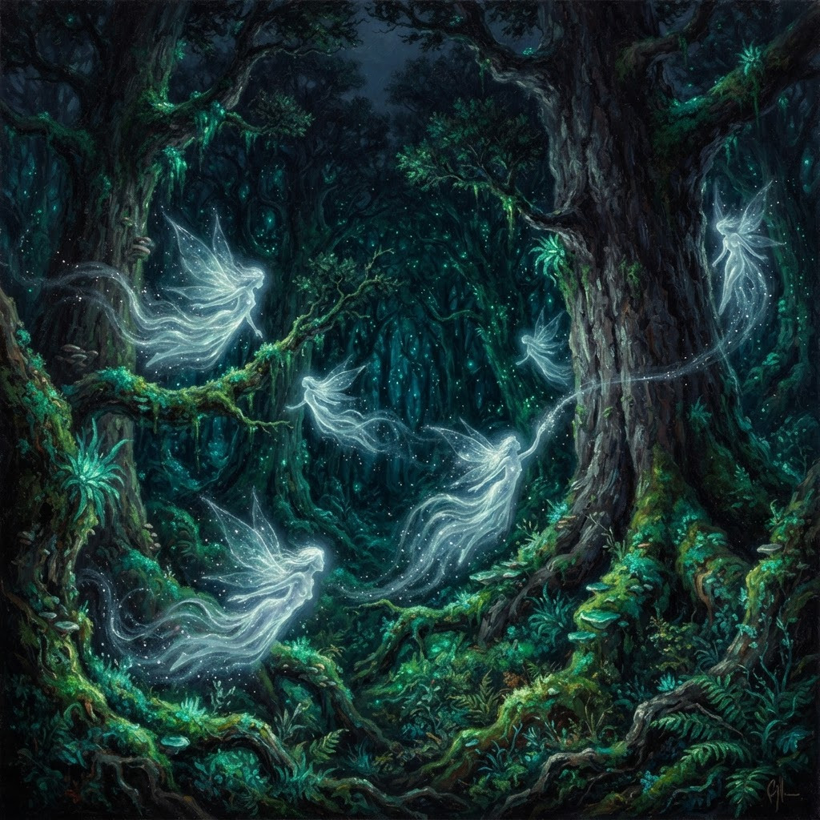
«La última hada en la espesura del bosque de Dalcahue»
En 2010, Neyküyene volvió al bosque de Dalcahue. No porque tuviera algo que hacer allí, sino porque sentía que debía despedirse. El bosque que había llorado siete días por la hoguera de la gitana ahora estaba mudo. Los alerces seguían de pie, pero entre sus raíces ya no brillaba nada.
La encontró junto a un tronco caído. Era la última hada de Dalcahue, y era tan tenue que Neyküyene tuvo que entrecerrar los ojos dorados para verla. Tenía la forma de una mujer del tamaño de una libélula, hecha de una luz verde que parpadeaba como una vela a punto de apagarse.
—Te esperaba —le dijo el hada, y su voz era el sonido del viento entre las hojas—. Las demás ya se fueron al Pasillo. Yo me quedé solo para decirte algo.
Neyküyene se arrodilló. El hada se posó en su palma, y al hacerlo, su luz brilló un poco más, como si la mano del brujo fuera el último refugio de fe que le quedaba.
—El alma de la que amas está en tránsito —dijo el hada—. Esta vez llegará sin memoria, porque ya no le queda memoria para cargar. Y cuando la encuentres, no la reconocerás al principio, pero ella te reconocerá a ti. No con la mente. Con la runa que llevas en la sangre. Prepárate, brujo. El precio final está cerca, y esta vez no será un siglo lo que te cueste: será todo.
En los anales secretos del Tablón de Quicaví, el episodio de «La última hada de Dalcahue» quedó grabado no como un hecho aislado, sino como parte de los largos recorridos que Neyküyene emprendió a través de las costas, las cordilleras y los mares. El brujo sabía que el tiempo de los inmortales se mide por la distancia que sus pies están dispuestos a recorrer para sostener una promesa. Cada legua caminada bajo la lluvia austral o sobre la escarcha andina dejaba en su poncho de lana una hebra nueva de sal, de ceniza o de polen antiguo.
A mediados del siglo XVIII, tras el luto por Sor Inés en el claustro de Concepción, Neyküyene sintió el llamado oscuro de su mitad paterna. Quería entender por qué su sangre híbrida era la única capaz de servir como cuerda de anclaje entre las criaturas de la fe y el plano de los hombres. Cruzó el Cabo de Hornos entre montañas de espuma antártica y llegó hasta las tierras montañosas del este de Europa.
En las fortalezas en ruinas de los Cárpatos comprobó con tristeza cómo los vampiros del Viejo Continente se habían vuelto señores feudales crueles, desconectados de la tierra y enemistados con las hadas y los espíritus de los bosques.
En el transcurso de «La última hada de Dalcahue», junto a un manantial oculto entre helechos imperiales, Neyküyene dejó una ofrenda de hojas de canelo para Ngen-ko; el espíritu cristalino de las aguas dulces bendijo su paso con un murmullo limpio que disipó las sombras del camino.
—En tu isla austral aún existe un pacto entre la noche y la semilla —le confesó el viejo Vladislav entre pergaminos polvorientos—. Aquí hemos devorado la fe de los aldeanos y sólo nos queda el miedo; pero el miedo alimenta poco y envenena el alma. No pierdas jamás tu raíz de machi, brujo de Chiloé, pues será tu humanidad, y no tu colmillo, lo que salvará a tu pueblo.
Al regresar a su archipiélago a fines del siglo XVIII, pasando por los puertos de Cádiz, Montevideo y el Estrecho de Magallanes, Neyküyene comprendió que Chiloé era el último santuario vivo del planeta donde las dos estirpes primordiales aún podían redimirse mutuamente.
En otra etapa de aquella misma estación, cuando las mareas equinocciales abrían grietas visibles en el Velo Místico, los pasos del brujo lo condujeron también hacia el puerto de Sevilla, el Archivo de Indias y las cuevas gitanas del Sacromonte en Granada (1612), donde volvió a cruzarse el destino de Don Fermín de Orellana, el anciano cartógrafo ciego del Guadalquivir, y la abuela zíngara Zoraida de Triana.
Tras la muerte de Rayén en las costas de Achao, un vacío insoportable empujó a Neyküyene a cruzar por primera vez el océano que había traído a su amada medio siglo atrás. Oculto en la bodega de lastre del bergantín San Telmo, soportó cuatro meses de oscuridad, salitre y sed vampírica hasta desembarcar en las riberas nocturnas del río Guadalquivir, en Sevilla.
Caminando por las callejuelas empedradas del Viejo Mundo bajo una capa de paño castellano, el brujo chilote buscó a los sobrevivientes de la tripulación que había navegado a las Indias en 1567. Así dio con Don Fermín de Orellana, un cartógrafo octogenario que había perdido la vista leyendo cartas náuticas a la luz de las velas.
—Yo estuve en el muelle de Sanlúcar cuando subieron a los condenados al galeón Nuestra Señora del Rosario —recordó Don Fermín, pasando sus dedos temblorosos por el rostro joven e inmutable de Neyküyene—. Aquella muchacha calé no lloraba como los demás. Cantaba en romaní antiguo para calmar a los niños presos, y llevaba cosida al dobladillo del pañuelo rojo una moneda de oro acuñada en los Balcanes antes de la caída de Constantinopla.
Siguiendo las indicaciones del anciano, Neyküyene viajó hasta las colinas de Triana y las cuevas blancas del Sacromonte, donde la matriarca gitana Zoraida reconoció en sus ojos ambarinos el juramento que ataba el alma de su sobrina perdida en ultramar. Antes de que Neyküyene emprendiera el largo viaje de regreso a América, Zoraida le entregó un pequeño dije de plata con forma de luna creciente: el mismo amuleto que décadas más tarde llegaría a manos de Luz en los ríos de Valdivia.
A lo largo de aquella travesía entre los pasos nevados de los Cárpatos y los muelles brumosos de Cádiz (1765) y el puerto de Sevilla, el Archivo de Indias y las cuevas gitanas del Sacromonte en Granada (1612), el brujo llevó registro minucioso de las plantas medicinales y de las señales del cielo que sólo los antiguos habitantes del sur sabían descifrar. Recogía cortezas de canelo sagrado para limpiar las fiebres del alma, hojas de maqui y murta para aliviar el cansancio de los caminantes, y raíces de pangue que crecían junto a los chorrillos de agua helada. En las noches despejadas, cuando la Cruz del Sur se reflejaba sobre los esteros inmóviles, conversaba en voz baja con las sombras de los alerces, recordando que cada árbol milenario era una columna viva que sostenía el techo invisible del Velo.
Quienes se cruzaron con él en aquellos caminos —arrieros de la cordillera, tejedoras de lana cruda en las islas menores, vigías solitarios de los faros australes o monjes que copiaban crónicas a la luz del sebo— solían recordar años después la figura de aquel viajero alto de poncho oscuro cuyos ojos parecían guardar el reflejo de una hoguera antigua. Nunca pedía oro ni posada; curaba al enfermo que hallaba a su paso, dejaba sobre la mesa una ramita de arrayán o un consejo murmurado a media voz, y desaparecía antes del alba como si la propia camanchaca lo reclamara.
Al caer la medianoche, antes de reanudar la marcha por los senderos que sólo los ojos dorados de un cambiador de formas podían distinguir en la espesura, Neyküyene palpó sobre su pecho el lugar donde el frío vampírico y el calor de la medicina libraban su batalla perpetua. Comprendió entonces que cada viaje, cada curación silenciosa y cada encuentro en los caminos del mundo no eran desvíos de su búsqueda, sino los peldaños necesarios hacia la noche definitiva en que el amor y el sacrificio habrían de fundirse en una sola runa de luz esmeralda.
A través de los siglos que conformaron el largo arco del sacrificio, Neyküyene aprendió que cada época humana posee un aroma, un sonido y una forma particular de olvido. En el siglo XVI de Rayén, el archipiélago aún olía a humo de leña verde, a marisco recién sacado de los corrales de pesca y a resina de ciprés; las gentes hablaban en voz baja cuando pasaban junto a las cascadas porque sabían que el agua tenía dueños invisibles.
Para cuidar a Rayén sin despertar la sospecha de su familia en Achao ni acelerar el cobro del Pasillo Infinito, el brujo pasaba semanas enteras bajo la piel rojiza y gris del pequeño zorro chilote. Dormía acurrucado entre las raíces huecas de los ulmos cerca de la playa, vigilando el humo del fogón donde la niña tejía canastos de junquillo y dibujaba sin saber por qué la silueta de una embarcación extranjera y de una moneda redonda.
—A veces sueño con una plaza llena de humo y con un gato negro que me mira desde una mesa —le contó Rayén una tarde de otoño al zorro de ojos verdes, tendiéndole un trozo de tortilla de rescoldo sobre las piedras de Achao—. Mi madre dice que son fantasías del viento sur, pero cuando tú me miras, pequeño guardián, siento que tú también estuviste allí conmigo.
Cuando el mar reclamó prematuramente la vida de Rayén y el primer hilo del pacto se tensó como una cuerda de arpa a punto de romperse, Neyküyene sintió en su propia carne el mordisco helado del Pasillo Infinito: un recuerdo de su propia niñez en Quicaví se deshizo en ceniza dentro de su memoria como pago irrevocable por aquellos breves años de cercanía.
En el siglo XVII de Luz y en los largos viajes que llevaron al brujo desde las riberas del Guadalquivir en Sevilla hasta los ríos profundos de Valdivia, el mundo se había vuelto más vasto y turbulento. Los galeones cruzaban el Atlántico cargados de plata potosina y de cronistas reales, mientras en las selvas australes las lluvias torrenciales borraban las fronteras entre los campamentos españoles y las tierras libres del Wallmapu.
Neyküyene siguió el rastro de la caravana calé de Luz a lo largo de los valles del Calle-Calle y del río Cruces, ocultándose entre los arrayanes de corteza anaranjada y los helechos arbóreos. La veía bailar descalza junto a las hogueras del campamento con el dije de plata lunar que él mismo había traído desde las cuevas del Sacromonte, escuchando cómo su voz intacta entonaba las mismas melodías que habían resonado en el puerto de Castro setenta años atrás.
—No te acerques demasiado al fuego cuando canten los violines, forastero —le dijo Luz la primera noche en que hablaron a orillas del río, clavando sus ojos oscuros en el viajero de poncho chilote—.Llevo toda la vida esperando a un hombre que viene desde el sur con olor a mar y a tormenta, y tengo miedo de que, si me toma de la mano, el río crezca para separarnos de nuevo.
La profecía de aquellas palabras se cumplió en las arenas negras de Bahía Mansa. Sosteniendo el cuerpo sin vida de Luz frente a la rompiente del Pacífico, Neyküyene comprendió que el interés cobrado por el destino se multiplicaba en cada giro de la rueda: cuanto más cerca estaban de reconocerse por completo, más rápido acudía la tragedia a reclamar el préstamo.
Durante las décadas que envolvieron el capítulo de «La última hada de Dalcahue», Neyküyene anotó en sus cuadernos de cuero cómo las cinco vidas devueltas —Rayén en Achao, Luz en Valdivia, Sor Inés en Concepción, Rosario en Castro y Chiara en Valparaíso— formaban una sola constelación sobre el mapa de Chile y de ultramar. Aunque los siglos cambiaran las banderas de los puertos y el idioma de las leyes, la moneda de oro de 1567, el dije de plata del Sacromonte y el costurero de alerce seguían encontrando el camino de regreso hacia las manos de ella, mientras en las sombras del umbral el Barquero del Pasillo Infinito anotaba en silencio el interés creciente de la deuda.
Durante las décadas que envolvieron los sucesos de «Capítulo 17 — La última hada de Dalcahue», la alianza sellada bajo la runa ᛏ en los tepuales de Quinchao con el Trauco —tras hundir al Trelquehuecufe en la laguna negra con ramas ardientes de calafate— permitió a Neyküyene cruzar sin daño por las selvas más cerradas del sur. Y cuando los temporales del Golfo del Corcovado cerraban todos los pasos marítimos, la Sirena Chilota y las linternas doradas del Caleuche bajo el mando del Capitán Jonás abrían un corredor seguro entre la camanchaca.
Sin embargo, cada retorno registrado en «Capítulo 17 — La última hada de Dalcahue» hacía más profunda la quemadura de la Runa del Anclaje (ᚦ) y de la Runa del Pacto (ᚷ) sobre el espíritu del sanador de Quicaví. Como le advirtió Aukan en las cumbres nevadas de la cordillera austral, la deuda contraída con las hadas, los duendes y los espíritus del mar crecía con cada vida en que la muerte le arrebataba a su amada antes de tiempo, acercándolos inexorablemente al umbral definitivo del siglo XXI.
El hada se apagó en su palma. No cayó al Pasillo Infinito: se convirtió en una semilla de luz que Neyküyene guardó en el pecho, junto al corazón que latía una vez cada varios minutos. Y desde ese día, el brujo llevó dentro la última hada de Dalcahue, esperando el momento de soltarla.

Capítulo 18 — El último duende de Quellón
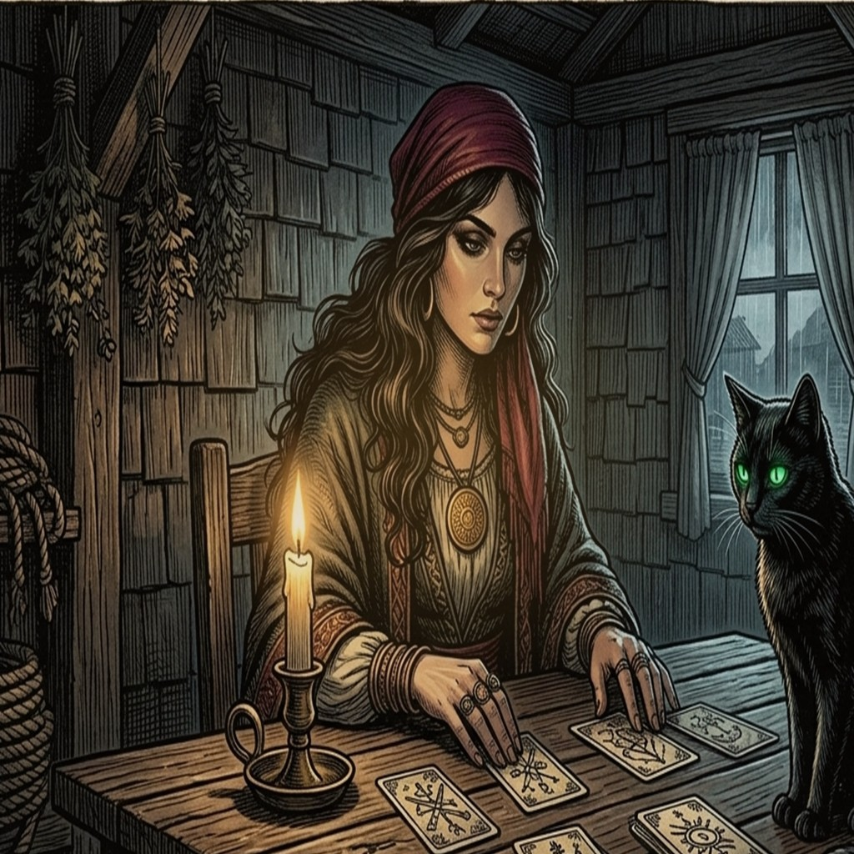
«Don Fermín de Orellana y la matriarca gitana Zoraida de Triana en Andalucía (1612)»
Llegó a la Caverna de Quicaví en 1980, en plena dictadura militar, cuando el archipiélago estaba más silencioso que nunca. No por la niebla, sino por el miedo. Los pescadores no salían de noche, las machis se habían callado, y los bosques de Chiloé parecían un país ocupado por un ejército invisible que no eran los soldados sino el olvido.
El duende era del tamaño de un dedal y estaba hecho de polvo de granito rosado, el tipo de piedra que solo se encuentra en las canteras de Quellón. Tenía los ojos — dos grietas en la roca — casi cerrados, y se movía con una lentitud que delataba que le quedaba poco. No venía a pedir anclaje. Venía a despedirse.
—Soy el último —le dijo a Neyküyene con su voz de piedras frotadas—. Los demás cayeron al Pasillo hace años. Yo me quedé porque tú me anclaste hace tres siglos, y tu cuerda aún aguanta. Pero la cuerda se adelgaza, brujo. Necesito que la refuercemos una última vez, o caeré con los demás.
Neyküyene le puso las manos encima. Sintió, al tocarlo, que el duende era más liviano que un suspiro. Le inyectó lo que le quedaba de eternidad interior, y al hacerlo, el duende se reanimó: las grietas de los ojos se abrieron, el polvo de granito se compactó. Pero el precio fue el de siempre: Neyküyene olvidó. Esta vez olvidó el rostro de su madre. No el de la abuela, que lo había criado, sino el de la madre que lo había parido y que apenas había visto. Se fue como se va una vela cuando la apagan: sin ruido, sin humo, solo ausencia.
En los anales secretos del Tablón de Quicaví, el episodio de «El último duende de Quellón» quedó grabado no como un hecho aislado, sino como parte de los largos recorridos que Neyküyene emprendió a través de las costas, las cordilleras y los mares. El brujo sabía que el tiempo de los inmortales se mide por la distancia que sus pies están dispuestos a recorrer para sostener una promesa. Cada legua caminada bajo la lluvia austral o sobre la escarcha andina dejaba en su poncho de lana una hebra nueva de sal, de ceniza o de polen antiguo.
El llamado Siglo del Olvido fue la travesía más larga del brujo. Entre 1820 y 1890, mientras el vapor, el telégrafo y las locomotoras de carbón transformaban la faz de Chile, Neyküyene recorrió el país bajo distintos nombres de médico rural: fue herbolario en las vetas de plata de Chañarcillo, cirujano de puerto durante los temporales de Talcahuano y caminante nocturno en los cerros de Valparaíso.
En el invierno de 1868 regresó en secreto a Castro y visitó el antiguo palafito donde había vivido diez años dichosos junto a Rosario medio siglo atrás. Allí vivía ahora Elena, la nieta de Rosario, convertida ya en una mujer de cabellos blancos. Cuando Elena abrió la puerta y vio bajo la lluvia al hombre idéntico al retrato que su abuela había descrito, no gritó: simplemente puso sobre la mesa el viejo costurero de madera de alerce.
Bajo la penumbra ritual que marcaba «El último duende de Quellón», el recuerdo del Invunche en el umbral de Quicaví y la luz verdosa del Macuñ de los antiguos Brujos de Chiloé confirmaron a Neyküyene que ningún guardián de la Recta Provincia podía quebrar un pacto nacido del sacrificio puro.
—Mi abuela me dijo que si usted volvía a pasar por esta calle antes de que terminara el siglo, le entregara sus agujas de hueso y este carrete de hilo verde —susurró Elena con lágrimas en los ojos—. Me dijo que usted seguía buscando el mismo rostro en estaciones que aún no se habían construido.
Años más tarde, al establecerse en los miradores de Valparaíso antes de conocer a Chiara, Neyküyene encontró refugio en la librería subterránea de Doña Mercedes en el Cerro Alegre. Entre globos terráqueos antiguos y relojes de arena tallados con runas nórdicas, Doña Mercedes le ayudó a encuadernar los primeros diarios donde el brujo dejó constancia escrita de cada una de sus vidas pasadas para vencer la erosión del Pasillo.
En otra etapa de aquella misma estación, cuando las mareas equinocciales abrían grietas visibles en el Velo Místico, los pasos del brujo lo condujeron también hacia los salares blancos del Desierto de Atacama y los pasos cordilleranos del Alto Loa (1685), donde volvió a cruzarse el destino de Amaru de la Sombra, el vampiro milenario de la Puna que custodiaba las minas de sal lunar.
Durante las décadas silenciosas que separaron la pérdida de Luz en Bahía Mansa y el nacimiento de Sor Inés en Concepción, Neyküyene caminó más de dos mil kilómetros hacia el norte árido. Dejó atrás la lluvia eterna de los alerces para internarse en el desierto más seco del mundo, donde el sol diurno quemaba como una fragua y las noches heladas dejaban ver cada constelación con nitidez sobrenatural.
En las costras cristalinas del Salar de Atacama se reunió con Amaru de la Sombra, uno de los primeros Hijos de la Noche que habían cruzado hacia los Andes en tiempos preincaicos.
—Cada retorno que pides al Pasillo deja una grieta en tu propia memoria, hermano del sur —le advirtió Amaru mientras recogía cristales de sal rosada bajo la luz de la Vía Láctea—. Si no purificas el cuenco de tu mente con la sal de las alturas, llegará el siglo en que la tendrás frente a ti y habrás olvidado por qué juraste amarla.
Neyküyene cargó sobre sus hombros un saco de aquella sal mineral de la Puna a lo largo de todo su camino de regreso por los valles transversales del Choapa, el Aconcagua y el Maule, sanando en cada aldea a los arrieros y mestizos que encontraba y sembrando relatos que mantenían firme la urdimbre del Velo en el centro de Chile.
A lo largo de aquella travesía entre las minas de plata de Chañarcillo, los callejones del Cerro Alegre en Valparaíso y el palafito de Elena en Castro (1868–1888) y los salares blancos del Desierto de Atacama y los pasos cordilleranos del Alto Loa (1685), el brujo llevó registro minucioso de las plantas medicinales y de las señales del cielo que sólo los antiguos habitantes del sur sabían descifrar. Recogía cortezas de canelo sagrado para limpiar las fiebres del alma, hojas de maqui y murta para aliviar el cansancio de los caminantes, y raíces de pangue que crecían junto a los chorrillos de agua helada. En las noches despejadas, cuando la Cruz del Sur se reflejaba sobre los esteros inmóviles, conversaba en voz baja con las sombras de los alerces, recordando que cada árbol milenario era una columna viva que sostenía el techo invisible del Velo.
Quienes se cruzaron con él en aquellos caminos —arrieros de la cordillera, tejedoras de lana cruda en las islas menores, vigías solitarios de los faros australes o monjes que copiaban crónicas a la luz del sebo— solían recordar años después la figura de aquel viajero alto de poncho oscuro cuyos ojos parecían guardar el reflejo de una hoguera antigua. Nunca pedía oro ni posada; curaba al enfermo que hallaba a su paso, dejaba sobre la mesa una ramita de arrayán o un consejo murmurado a media voz, y desaparecía antes del alba como si la propia camanchaca lo reclamara.
Al caer la medianoche, antes de reanudar la marcha por los senderos que sólo los ojos dorados de un cambiador de formas podían distinguir en la espesura, Neyküyene palpó sobre su pecho el lugar donde el frío vampírico y el calor de la medicina libraban su batalla perpetua. Comprendió entonces que cada viaje, cada curación silenciosa y cada encuentro en los caminos del mundo no eran desvíos de su búsqueda, sino los peldaños necesarios hacia la noche definitiva en que el amor y el sacrificio habrían de fundirse en una sola runa de luz esmeralda.
En el siglo XVII de Luz y en los largos viajes que llevaron al brujo desde las riberas del Guadalquivir en Sevilla hasta los ríos profundos de Valdivia, el mundo se había vuelto más vasto y turbulento. Los galeones cruzaban el Atlántico cargados de plata potosina y de cronistas reales, mientras en las selvas australes las lluvias torrenciales borraban las fronteras entre los campamentos españoles y las tierras libres del Wallmapu.
Neyküyene siguió el rastro de la caravana calé de Luz a lo largo de los valles del Calle-Calle y del río Cruces, ocultándose entre los arrayanes de corteza anaranjada y los helechos arbóreos. La veía bailar descalza junto a las hogueras del campamento con el dije de plata lunar que él mismo había traído desde las cuevas del Sacromonte, escuchando cómo su voz intacta entonaba las mismas melodías que habían resonado en el puerto de Castro setenta años atrás.
—No te acerques demasiado al fuego cuando canten los violines, forastero —le dijo Luz la primera noche en que hablaron a orillas del río, clavando sus ojos oscuros en el viajero de poncho chilote—.Llevo toda la vida esperando a un hombre que viene desde el sur con olor a mar y a tormenta, y tengo miedo de que, si me toma de la mano, el río crezca para separarnos de nuevo.
La profecía de aquellas palabras se cumplió en las arenas negras de Bahía Mansa. Sosteniendo el cuerpo sin vida de Luz frente a la rompiente del Pacífico, Neyküyene comprendió que el interés cobrado por el destino se multiplicaba en cada giro de la rueda: cuanto más cerca estaban de reconocerse por completo, más rápido acudía la tragedia a reclamar el préstamo.
Durante el siglo XVIII de Sor Inés en Concepción y los viajes solitarios de Neyküyene por el Desierto de Atacama y las cumbres de los Cárpatos, la distancia tomó la forma de muros de piedra caliza y rejas de hierro forjado. Convertido en lechuza de plumaje blanco y dorado, el brujo pasaba las noches de invierno posado en el alféizar helado del convento de las Clarisas, viendo a Inés escribir a la luz de un candil lo que las monjas llamaban delirios místicos y que en realidad eran fragmentos de sus vidas anteriores.
—Escribo sobre una isla que no conozco y sobre un nombre que no puedo pronunciar en el confesionario —murmuraba Sor Inés acercando sus dedos pálidos a los barrotes de la ventana, tan cerca de las plumas de la lechuza que el calor de su aliento empañaba la escarcha—. Sé que detrás de tus ojos verdes está el mismo guardián que me cuidó cuando fui niña entre las islas y cuando canté junto a los ríos del sur.
Más tarde, en el siglo XIX de Rosario en Castro y de Chiara en los cerros ventosos de Valparaíso, Neyküyene conoció por fin la dulzura desgarradora de caminar a su lado con rostro de hombre. Diez años junto al fogón chilote con Rosario —escuchando el repiqueteo interminable de la lluvia sobre las tejuelas de alerce mientras ella cosía junto al costurero— y los paseos crepusculares con la maestra Chiara por los miradores porteños le demostraron que el amor por el que había hipotecado su eternidad no era un espejismo, sino la única patria verdadera de su espíritu.
Sin embargo, hacia mediados del siglo XX, cuando Aukan se sentó frente a él ante el cuenco de sal en Quicaví y Lautaro eligió renunciar a su inmortalidad en 1975 para envejecer como un hombre común, el brujo vio con claridad aterradora que la cuenta final se acercaba: el Velo Místico se desgarraba por falta de fe humana, y el próximo retorno de su amada coincidiría con el derrumbe definitivo de los seres antiguos.
Durante las décadas que envolvieron el capítulo de «El último duende de Quellón», Neyküyene anotó en sus cuadernos de cuero cómo las cinco vidas devueltas —Rayén en Achao, Luz en Valdivia, Sor Inés en Concepción, Rosario en Castro y Chiara en Valparaíso— formaban una sola constelación sobre el mapa de Chile y de ultramar. Aunque los siglos cambiaran las banderas de los puertos y el idioma de las leyes, la moneda de oro de 1567, el dije de plata del Sacromonte y el costurero de alerce seguían encontrando el camino de regreso hacia las manos de ella, mientras en las sombras del umbral el Barquero del Pasillo Infinito anotaba en silencio el interés creciente de la deuda.
Sin embargo, cada retorno registrado en «Capítulo 18 — El último duende de Quellón» hacía más profunda la quemadura de la Runa del Anclaje (ᚦ) y de la Runa del Pacto (ᚷ) sobre el espíritu del sanador de Quicaví. Como le advirtió Aukan en las cumbres nevadas de la cordillera austral, la deuda contraída con las hadas, los duendes y los espíritus del mar crecía con cada vida en que la muerte le arrebataba a su amada antes de tiempo, acercándolos inexorablemente al umbral definitivo del siglo XXI.
Al pie de la crónica de «Capítulo 18 — El último duende de Quellón», el Grimorio registra cómo el salvoconducto otorgado por el Millalobo y la reina Huenchula en la medianoche de San Juan sostuvo a Neyküyene a través de las cinco centurias de búsqueda. Ya fuera en las callejuelas de Sevilla, en los ríos de Valdivia, en el silencio blanco de Atacama o frente a las rejas del convento de Concepción, el brujo escuchaba en sueños la flauta de hueso del Pincoy y veía la danza luminosa de la Pincoya anunciando que el hilo esmeralda del destino seguía intacto.
El duende se quedó anclado. Pero le dijo, antes de hundirse de nuevo en la piedra de la cueva: 'La próxima vez que me necesites, no me busques en las piedras. Búscame en los sueños de los niños. Ahí es donde vamos a terminar todos los que sobrevivimos.' Neyküyene no entendió entonces. Entendió cuarenta años después, cuando la mujer sin memoria le contó la historia a un niño en una playa y el niño soñó con un duende.

Capítulo 19 — La noche de San Juan
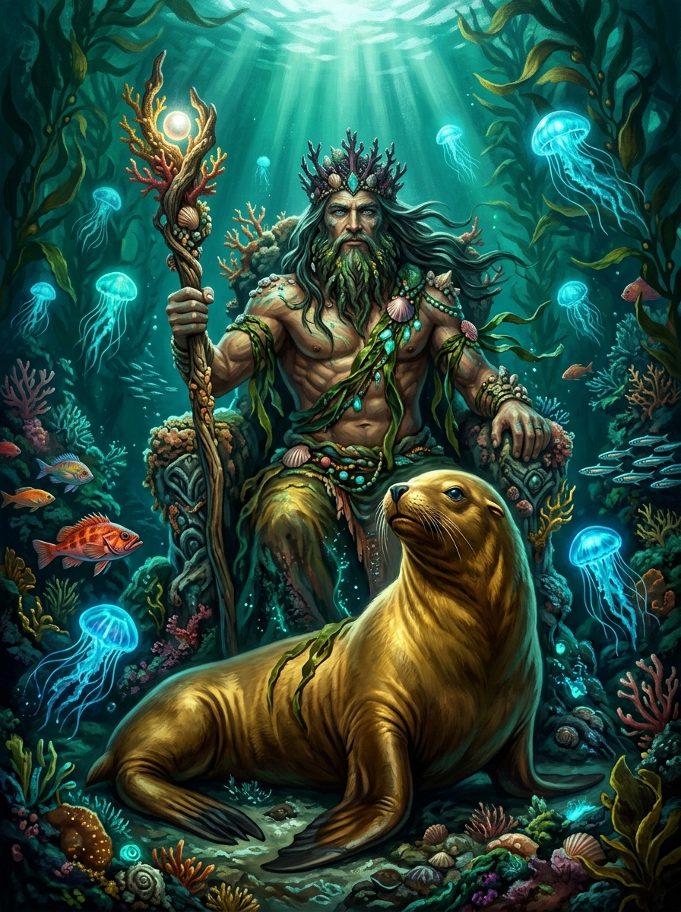
«El Millalobo: Rey absoluto de los mares sureños emergiendo entre la espuma dorada con su báculo de coral»
La noche de San Juan de 1995 fue la última en que Neyküyene encendió fogatas en las playas de Cucao. No porque no pudiera — el fuego no le costaba nada a un semi-vampiro — sino porque fue la última vez que alguien más encendió una. Después de esa noche, las fogatas de San Juan en Chiloé se volvieron solo fuegos artificiales para turistas, y los seres mitológicos dejaron de recibir ofrendas.
Neyküyene llegó a la playa al atardecer. Traía leña de canelo, que es la madera sagrada de los mapuches, y una botella de chicha de manzana que había fermentado él mismo en la cueva. Encendió el fuego y esperó. Los seres vinieron, como siempre, pero eran pocos. Las hadas que quedaban cabían en la palma de una mano. Los duendes eran tres, contando al de Quellón. Los vampiros puros no bajaron — ya no podían, estaban demasiado débiles — pero enviaron sombras que se arrastraron por la arena hasta el fuego.
Neyküyene les habló. No con palabras de pacto ni de deuda, sino como se le habla a los que se mueren: con gratitud. Les agradeció los siglos de favores, las veces que habían traído de vuelta al alma de la mujer, las veces que habían anclado a los que caían. Les dijo que la última reencarnación se acercaba, y que después de ella, el pacto se saldaría de una forma u otra.
Los seres escucharon en silencio. El hada más vieja — la misma que le había dado la semilla de luz en el bosque de Dalcahue — se acercó al fuego y le dijo: 'Brujo, cuando el alma vuelva por última vez, no la busques en un cuerpo. Búscala en una estación de tren. Y cuando la encuentres, no le digas quién eres. Deja que ella te lo diga.' Neyküyene guardó la pista como se guarda una runa: en el lugar más profundo de la memoria, donde ni el pacto puede llegar.
En la medianoche exacta de San Juan, cuando las aguas del Pacífico austral se abren para revelar los palacios sumergidos del Velo, Neyküyene descendió hasta los escollos de Cucao. Las olas gigantescas se partieron en dos columnas de espuma fosforescente y, desde el trono de las corrientes antárticas, emergió El Millalobo, Rey absoluto de los mares del sur, con su imponente torso humano coronado de sargazos y su mitad inferior de lobo marino de pelaje dorado.
Alzando su cetro de coral rojo y nácar, El Millalobo habló con el bramido profundo de las mareas equinocciales: —Cinco veces has pedido a mis aguas que devuelvan a la orilla el eco de una misma alma, Neyküyene. Yo gobierno la vida y la muerte de cuanto respira bajo las olas, y sé que el precio que estás pagando acabará por vaciar tu propio nombre.
—Aunque mi nombre se borre como espuma en la arena, oh Rey de los Mares —respondió Neyküyene sin apartar la vista frente a la majestad del Millalobo—, te pido que tus corrientes cuiden el paso de su espíritu cada vez que cruce el océano. Conmovido por aquella lealtad que desafiaba a los siglos, el soberano marino inclinó su cetro y selló la tregua de las aguas.
En los anales secretos del Tablón de Quicaví, el episodio de «La noche de San Juan» quedó grabado no como un hecho aislado, sino como parte de los largos recorridos que Neyküyene emprendió a través de las costas, las cordilleras y los mares. El brujo sabía que el tiempo de los inmortales se mide por la distancia que sus pies están dispuestos a recorrer para sostener una promesa. Cada legua caminada bajo la lluvia austral o sobre la escarcha andina dejaba en su poncho de lana una hebra nueva de sal, de ceniza o de polen antiguo.
Tras la muerte de Rayén en las costas de Achao, un vacío insoportable empujó a Neyküyene a cruzar por primera vez el océano que había traído a su amada medio siglo atrás. Oculto en la bodega de lastre del bergantín San Telmo, soportó cuatro meses de oscuridad, salitre y sed vampírica hasta desembarcar en las riberas nocturnas del río Guadalquivir, en Sevilla.
Caminando por las callejuelas empedradas del Viejo Mundo bajo una capa de paño castellano, el brujo chilote buscó a los sobrevivientes de la tripulación que había navegado a las Indias en 1567. Así dio con Don Fermín de Orellana, un cartógrafo octogenario que había perdido la vista leyendo cartas náuticas a la luz de las velas.
Al caer la noche sobre los tejados húmedos durante «La noche de San Juan», el grito lejano de La Voladora cruzando las nubes como garza nocturna anunció que los caminos del Velo permanecían abiertos para quien guardaba fidelidad a su palabra.
—Yo estuve en el muelle de Sanlúcar cuando subieron a los condenados al galeón Nuestra Señora del Rosario —recordó Don Fermín, pasando sus dedos temblorosos por el rostro joven e inmutable de Neyküyene—. Aquella muchacha calé no lloraba como los demás. Cantaba en romaní antiguo para calmar a los niños presos, y llevaba cosida al dobladillo del pañuelo rojo una moneda de oro acuñada en los Balcanes antes de la caída de Constantinopla.
Siguiendo las indicaciones del anciano, Neyküyene viajó hasta las colinas de Triana y las cuevas blancas del Sacromonte, donde la matriarca gitana Zoraida reconoció en sus ojos ambarinos el juramento que ataba el alma de su sobrina perdida en ultramar. Antes de que Neyküyene emprendiera el largo viaje de regreso a América, Zoraida le entregó un pequeño dije de plata con forma de luna creciente: el mismo amuleto que décadas más tarde llegaría a manos de Luz en los ríos de Valdivia.
En otra etapa de aquella misma estación, cuando las mareas equinocciales abrían grietas visibles en el Velo Místico, los pasos del brujo lo condujeron también hacia los pasos nevados de los Cárpatos y los muelles brumosos de Cádiz (1765), donde volvió a cruzarse el destino de Vladislav de Valaquia, archivista de la sangre antigua, y los marineros chilotes embarcados en las fragatas reales.
A mediados del siglo XVIII, tras el luto por Sor Inés en el claustro de Concepción, Neyküyene sintió el llamado oscuro de su mitad paterna. Quería entender por qué su sangre híbrida era la única capaz de servir como cuerda de anclaje entre las criaturas de la fe y el plano de los hombres. Cruzó el Cabo de Hornos entre montañas de espuma antártica y llegó hasta las tierras montañosas del este de Europa.
En las fortalezas en ruinas de los Cárpatos comprobó con tristeza cómo los vampiros del Viejo Continente se habían vuelto señores feudales crueles, desconectados de la tierra y enemistados con las hadas y los espíritus de los bosques.
—En tu isla austral aún existe un pacto entre la noche y la semilla —le confesó el viejo Vladislav entre pergaminos polvorientos—. Aquí hemos devorado la fe de los aldeanos y sólo nos queda el miedo; pero el miedo alimenta poco y envenena el alma. No pierdas jamás tu raíz de machi, brujo de Chiloé, pues será tu humanidad, y no tu colmillo, lo que salvará a tu pueblo.
Al regresar a su archipiélago a fines del siglo XVIII, pasando por los puertos de Cádiz, Montevideo y el Estrecho de Magallanes, Neyküyene comprendió que Chiloé era el último santuario vivo del planeta donde las dos estirpes primordiales aún podían redimirse mutuamente.
A lo largo de aquella travesía entre el puerto de Sevilla, el Archivo de Indias y las cuevas gitanas del Sacromonte en Granada (1612) y los pasos nevados de los Cárpatos y los muelles brumosos de Cádiz (1765), el brujo llevó registro minucioso de las plantas medicinales y de las señales del cielo que sólo los antiguos habitantes del sur sabían descifrar. Recogía cortezas de canelo sagrado para limpiar las fiebres del alma, hojas de maqui y murta para aliviar el cansancio de los caminantes, y raíces de pangue que crecían junto a los chorrillos de agua helada. En las noches despejadas, cuando la Cruz del Sur se reflejaba sobre los esteros inmóviles, conversaba en voz baja con las sombras de los alerces, recordando que cada árbol milenario era una columna viva que sostenía el techo invisible del Velo.
Quienes se cruzaron con él en aquellos caminos —arrieros de la cordillera, tejedoras de lana cruda en las islas menores, vigías solitarios de los faros australes o monjes que copiaban crónicas a la luz del sebo— solían recordar años después la figura de aquel viajero alto de poncho oscuro cuyos ojos parecían guardar el reflejo de una hoguera antigua. Nunca pedía oro ni posada; curaba al enfermo que hallaba a su paso, dejaba sobre la mesa una ramita de arrayán o un consejo murmurado a media voz, y desaparecía antes del alba como si la propia camanchaca lo reclamara.
Al caer la medianoche, antes de reanudar la marcha por los senderos que sólo los ojos dorados de un cambiador de formas podían distinguir en la espesura, Neyküyene palpó sobre su pecho el lugar donde el frío vampírico y el calor de la medicina libraban su batalla perpetua. Comprendió entonces que cada viaje, cada curación silenciosa y cada encuentro en los caminos del mundo no eran desvíos de su búsqueda, sino los peldaños necesarios hacia la noche definitiva en que el amor y el sacrificio habrían de fundirse en una sola runa de luz esmeralda.
Durante el siglo XVIII de Sor Inés en Concepción y los viajes solitarios de Neyküyene por el Desierto de Atacama y las cumbres de los Cárpatos, la distancia tomó la forma de muros de piedra caliza y rejas de hierro forjado. Convertido en lechuza de plumaje blanco y dorado, el brujo pasaba las noches de invierno posado en el alféizar helado del convento de las Clarisas, viendo a Inés escribir a la luz de un candil lo que las monjas llamaban delirios místicos y que en realidad eran fragmentos de sus vidas anteriores.
—Escribo sobre una isla que no conozco y sobre un nombre que no puedo pronunciar en el confesionario —murmuraba Sor Inés acercando sus dedos pálidos a los barrotes de la ventana, tan cerca de las plumas de la lechuza que el calor de su aliento empañaba la escarcha—. Sé que detrás de tus ojos verdes está el mismo guardián que me cuidó cuando fui niña entre las islas y cuando canté junto a los ríos del sur.
Más tarde, en el siglo XIX de Rosario en Castro y de Chiara en los cerros ventosos de Valparaíso, Neyküyene conoció por fin la dulzura desgarradora de caminar a su lado con rostro de hombre. Diez años junto al fogón chilote con Rosario —escuchando el repiqueteo interminable de la lluvia sobre las tejuelas de alerce mientras ella cosía junto al costurero— y los paseos crepusculares con la maestra Chiara por los miradores porteños le demostraron que el amor por el que había hipotecado su eternidad no era un espejismo, sino la única patria verdadera de su espíritu.
Sin embargo, hacia mediados del siglo XX, cuando Aukan se sentó frente a él ante el cuenco de sal en Quicaví y Lautaro eligió renunciar a su inmortalidad en 1975 para envejecer como un hombre común, el brujo vio con claridad aterradora que la cuenta final se acercaba: el Velo Místico se desgarraba por falta de fe humana, y el próximo retorno de su amada coincidiría con el derrumbe definitivo de los seres antiguos.
A través de los siglos que conformaron el largo arco del sacrificio, Neyküyene aprendió que cada época humana posee un aroma, un sonido y una forma particular de olvido. En el siglo XVI de Rayén, el archipiélago aún olía a humo de leña verde, a marisco recién sacado de los corrales de pesca y a resina de ciprés; las gentes hablaban en voz baja cuando pasaban junto a las cascadas porque sabían que el agua tenía dueños invisibles.
Para cuidar a Rayén sin despertar la sospecha de su familia en Achao ni acelerar el cobro del Pasillo Infinito, el brujo pasaba semanas enteras bajo la piel rojiza y gris del pequeño zorro chilote. Dormía acurrucado entre las raíces huecas de los ulmos cerca de la playa, vigilando el humo del fogón donde la niña tejía canastos de junquillo y dibujaba sin saber por qué la silueta de una embarcación extranjera y de una moneda redonda.
—A veces sueño con una plaza llena de humo y con un gato negro que me mira desde una mesa —le contó Rayén una tarde de otoño al zorro de ojos verdes, tendiéndole un trozo de tortilla de rescoldo sobre las piedras de Achao—. Mi madre dice que son fantasías del viento sur, pero cuando tú me miras, pequeño guardián, siento que tú también estuviste allí conmigo.
Cuando el mar reclamó prematuramente la vida de Rayén y el primer hilo del pacto se tensó como una cuerda de arpa a punto de romperse, Neyküyene sintió en su propia carne el mordisco helado del Pasillo Infinito: un recuerdo de su propia niñez en Quicaví se deshizo en ceniza dentro de su memoria como pago irrevocable por aquellos breves años de cercanía.
Durante las décadas que envolvieron el capítulo de «La noche de San Juan», Neyküyene anotó en sus cuadernos de cuero cómo las cinco vidas devueltas —Rayén en Achao, Luz en Valdivia, Sor Inés en Concepción, Rosario en Castro y Chiara en Valparaíso— formaban una sola constelación sobre el mapa de Chile y de ultramar. Aunque los siglos cambiaran las banderas de los puertos y el idioma de las leyes, la moneda de oro de 1567, el dije de plata del Sacromonte y el costurero de alerce seguían encontrando el camino de regreso hacia las manos de ella, mientras en las sombras del umbral el Barquero del Pasillo Infinito anotaba en silencio el interés creciente de la deuda.
Al pie de la crónica de «Capítulo 19 — La noche de San Juan», el Grimorio registra cómo el salvoconducto otorgado por el Millalobo y la reina Huenchula en la medianoche de San Juan sostuvo a Neyküyene a través de las cinco centurias de búsqueda. Ya fuera en las callejuelas de Sevilla, en los ríos de Valdivia, en el silencio blanco de Atacama o frente a las rejas del convento de Concepción, el brujo escuchaba en sueños la flauta de hueso del Pincoy y veía la danza luminosa de la Pincoya anunciando que el hilo esmeralda del destino seguía intacto.
Durante las décadas que envolvieron los sucesos de «Capítulo 19 — La noche de San Juan», la alianza sellada bajo la runa ᛏ en los tepuales de Quinchao con el Trauco —tras hundir al Trelquehuecufe en la laguna negra con ramas ardientes de calafate— permitió a Neyküyene cruzar sin daño por las selvas más cerradas del sur. Y cuando los temporales del Golfo del Corcovado cerraban todos los pasos marítimos, la Sirena Chilota y las linternas doradas del Caleuche bajo el mando del Capitán Jonás abrían un corredor seguro entre la camanchaca.
Al amanecer, las brasas se apagaron solas. Los seres se fueron. Neyküyene se quedó en la playa, mirando el mar, con la botella de chicha a medias y la certeza de que faltaban veintinueve años para el último retorno. Veintinueve años de espera. Para un inmortal, nada. Para un puente, una eternidad.

Capítulo 20 — El pacto de la semilla
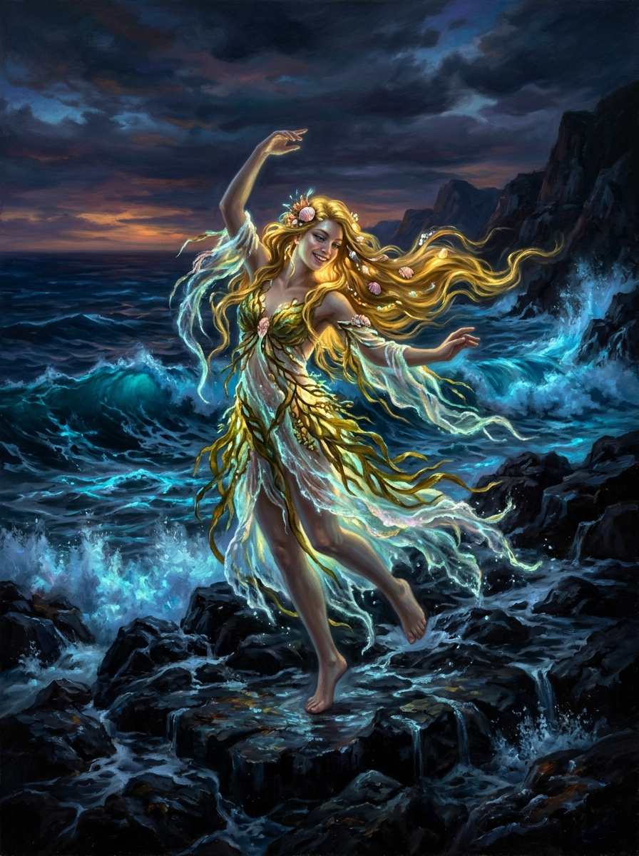
«La Pincoya: Hija del Millalobo y Huenchula danzando de cara al océano sobre los roqueríos de Cucao»
La semilla de hada que Neyküyene llevaba en el pecho desde 2010 empezó a crecer en 1998. No hacia afuera — no le brotó un árbol del corazón — sino hacia adentro. Envió raíces por sus venas, finas como hilos de luz verde, que se ramificaron hacia los brazos, las piernas, el cuello. Neyküyene las sentía como un cosquilleo frío que no iba ni venía: se quedaba.
Al principio lo asustó. Pensó que la semilla lo estaba consumiendo, que el hada de Dalcahue le estaba robando lo poco de eternidad que le quedaba. Fue a la Recta Provincia — lo que quedaba de ella, tres machis viejas en una cueva de Quemchi — y les pidió que la examinaran. La más vieja le puso el oído en el pecho, escuchó, y se rió. 'No te come, brujo. Te guía. La semilla es una brújula. Te llevará al alma cuando sea el momento.'
Neyküyene le preguntó hacia dónde apuntaba. La machi cerró los ojos, escuchó la semilla, y dijo: 'Al norte. A una ciudad de cemento. A un lugar donde la gente va y viene sin saber a dónde. La semilla apunta a la estación.' Neyküyene recordó la pista del hada en la fogata de San Juan: 'Búscala en una estación de tren.' Y entendió que la semilla y el hada decían lo mismo.
Los años que siguieron, Neyküyene sintió la semilla tirar de él. A veces le daba vueltas en el pecho, como un animal inquieto. A veces se quietaba, como si el alma estuviera dormida. A veces latía — no como un corazón, sino como una runa — y Neyküyene sabía que el alma estaba en tránsito entre un cuerpo y otro, buscando el contenedor final.
Al amanecer siguiente, cuando la neblina plateada aún cubría las dunas de Rahue y Cucao, Neyküyene vio aparecer sobre el roquerío más alto una figura radiante que parecía tejida con espuma de mar y rayos de sol naciente. Era La Pincoya, la hija predilecta del Millalobo y Huenchula, con su larguísima cabellera de oro flotando en el viento salino y su vestidura de algas luminosas ceñida al cuerpo.
Con una sonrisa que encendió de turquesa las rompientes, La Pincoya comenzó su danza ritual sobre la piedra negra. Neyküyene contuvo la respiración: sabía que si ella bailaba mirando hacia los cerros, la escasez cubriría las costas; pero la diosa marina giró con gracia infinita y extendió ambos brazos de cara al océano abierto, sembrando de peces plateados, locos y mariscos las caletas de los pescadores humildes.
Antes de fundirse nuevamente con la cresta de una ola, La Pincoya volvió el rostro hacia Neyküyene y le arrojó una caracola tibia llena de rocío marino: era el presagio cierto de que la semilla de la vida volvería a brotar tras el invierno más largo.
En los anales secretos del Tablón de Quicaví, el episodio de «El pacto de la semilla» quedó grabado no como un hecho aislado, sino como parte de los largos recorridos que Neyküyene emprendió a través de las costas, las cordilleras y los mares. El brujo sabía que el tiempo de los inmortales se mide por la distancia que sus pies están dispuestos a recorrer para sostener una promesa. Cada legua caminada bajo la lluvia austral o sobre la escarcha andina dejaba en su poncho de lana una hebra nueva de sal, de ceniza o de polen antiguo.
Durante las décadas silenciosas que separaron la pérdida de Luz en Bahía Mansa y el nacimiento de Sor Inés en Concepción, Neyküyene caminó más de dos mil kilómetros hacia el norte árido. Dejó atrás la lluvia eterna de los alerces para internarse en el desierto más seco del mundo, donde el sol diurno quemaba como una fragua y las noches heladas dejaban ver cada constelación con nitidez sobrenatural.
En las costras cristalinas del Salar de Atacama se reunió con Amaru de la Sombra, uno de los primeros Hijos de la Noche que habían cruzado hacia los Andes en tiempos preincaicos.
Entre los barrancos cubiertos de pangues y arrayanes donde transcurría «El pacto de la semilla», aún vibraba en la tierra la huella dorada de El Camahueto en su marcha hacia el mar, dejando en el aire una chispa de fuerza indomable que fortaleció el ánimo de Neyküyene.
—Cada retorno que pides al Pasillo deja una grieta en tu propia memoria, hermano del sur —le advirtió Amaru mientras recogía cristales de sal rosada bajo la luz de la Vía Láctea—. Si no purificas el cuenco de tu mente con la sal de las alturas, llegará el siglo en que la tendrás frente a ti y habrás olvidado por qué juraste amarla.
Neyküyene cargó sobre sus hombros un saco de aquella sal mineral de la Puna a lo largo de todo su camino de regreso por los valles transversales del Choapa, el Aconcagua y el Maule, sanando en cada aldea a los arrieros y mestizos que encontraba y sembrando relatos que mantenían firme la urdimbre del Velo en el centro de Chile.
En otra etapa de aquella misma estación, cuando las mareas equinocciales abrían grietas visibles en el Velo Místico, los pasos del brujo lo condujeron también hacia las minas de plata de Chañarcillo, los callejones del Cerro Alegre en Valparaíso y el palafito de Elena en Castro (1868–1888), donde volvió a cruzarse el destino de Elena, la nieta anciana de Rosario en Castro, y Doña Mercedes de Valparaíso, la librera guardiana de los relojes de arena.
El llamado Siglo del Olvido fue la travesía más larga del brujo. Entre 1820 y 1890, mientras el vapor, el telégrafo y las locomotoras de carbón transformaban la faz de Chile, Neyküyene recorrió el país bajo distintos nombres de médico rural: fue herbolario en las vetas de plata de Chañarcillo, cirujano de puerto durante los temporales de Talcahuano y caminante nocturno en los cerros de Valparaíso.
En el invierno de 1868 regresó en secreto a Castro y visitó el antiguo palafito donde había vivido diez años dichosos junto a Rosario medio siglo atrás. Allí vivía ahora Elena, la nieta de Rosario, convertida ya en una mujer de cabellos blancos. Cuando Elena abrió la puerta y vio bajo la lluvia al hombre idéntico al retrato que su abuela había descrito, no gritó: simplemente puso sobre la mesa el viejo costurero de madera de alerce.
—Mi abuela me dijo que si usted volvía a pasar por esta calle antes de que terminara el siglo, le entregara sus agujas de hueso y este carrete de hilo verde —susurró Elena con lágrimas en los ojos—. Me dijo que usted seguía buscando el mismo rostro en estaciones que aún no se habían construido.
Años más tarde, al establecerse en los miradores de Valparaíso antes de conocer a Chiara, Neyküyene encontró refugio en la librería subterránea de Doña Mercedes en el Cerro Alegre. Entre globos terráqueos antiguos y relojes de arena tallados con runas nórdicas, Doña Mercedes le ayudó a encuadernar los primeros diarios donde el brujo dejó constancia escrita de cada una de sus vidas pasadas para vencer la erosión del Pasillo.
A lo largo de aquella travesía entre los salares blancos del Desierto de Atacama y los pasos cordilleranos del Alto Loa (1685) y las minas de plata de Chañarcillo, los callejones del Cerro Alegre en Valparaíso y el palafito de Elena en Castro (1868–1888), el brujo llevó registro minucioso de las plantas medicinales y de las señales del cielo que sólo los antiguos habitantes del sur sabían descifrar. Recogía cortezas de canelo sagrado para limpiar las fiebres del alma, hojas de maqui y murta para aliviar el cansancio de los caminantes, y raíces de pangue que crecían junto a los chorrillos de agua helada. En las noches despejadas, cuando la Cruz del Sur se reflejaba sobre los esteros inmóviles, conversaba en voz baja con las sombras de los alerces, recordando que cada árbol milenario era una columna viva que sostenía el techo invisible del Velo.
Quienes se cruzaron con él en aquellos caminos —arrieros de la cordillera, tejedoras de lana cruda en las islas menores, vigías solitarios de los faros australes o monjes que copiaban crónicas a la luz del sebo— solían recordar años después la figura de aquel viajero alto de poncho oscuro cuyos ojos parecían guardar el reflejo de una hoguera antigua. Nunca pedía oro ni posada; curaba al enfermo que hallaba a su paso, dejaba sobre la mesa una ramita de arrayán o un consejo murmurado a media voz, y desaparecía antes del alba como si la propia camanchaca lo reclamara.
Al caer la medianoche, antes de reanudar la marcha por los senderos que sólo los ojos dorados de un cambiador de formas podían distinguir en la espesura, Neyküyene palpó sobre su pecho el lugar donde el frío vampírico y el calor de la medicina libraban su batalla perpetua. Comprendió entonces que cada viaje, cada curación silenciosa y cada encuentro en los caminos del mundo no eran desvíos de su búsqueda, sino los peldaños necesarios hacia la noche definitiva en que el amor y el sacrificio habrían de fundirse en una sola runa de luz esmeralda.
A través de los siglos que conformaron el largo arco del sacrificio, Neyküyene aprendió que cada época humana posee un aroma, un sonido y una forma particular de olvido. En el siglo XVI de Rayén, el archipiélago aún olía a humo de leña verde, a marisco recién sacado de los corrales de pesca y a resina de ciprés; las gentes hablaban en voz baja cuando pasaban junto a las cascadas porque sabían que el agua tenía dueños invisibles.
Para cuidar a Rayén sin despertar la sospecha de su familia en Achao ni acelerar el cobro del Pasillo Infinito, el brujo pasaba semanas enteras bajo la piel rojiza y gris del pequeño zorro chilote. Dormía acurrucado entre las raíces huecas de los ulmos cerca de la playa, vigilando el humo del fogón donde la niña tejía canastos de junquillo y dibujaba sin saber por qué la silueta de una embarcación extranjera y de una moneda redonda.
—A veces sueño con una plaza llena de humo y con un gato negro que me mira desde una mesa —le contó Rayén una tarde de otoño al zorro de ojos verdes, tendiéndole un trozo de tortilla de rescoldo sobre las piedras de Achao—. Mi madre dice que son fantasías del viento sur, pero cuando tú me miras, pequeño guardián, siento que tú también estuviste allí conmigo.
Cuando el mar reclamó prematuramente la vida de Rayén y el primer hilo del pacto se tensó como una cuerda de arpa a punto de romperse, Neyküyene sintió en su propia carne el mordisco helado del Pasillo Infinito: un recuerdo de su propia niñez en Quicaví se deshizo en ceniza dentro de su memoria como pago irrevocable por aquellos breves años de cercanía.
En el siglo XVII de Luz y en los largos viajes que llevaron al brujo desde las riberas del Guadalquivir en Sevilla hasta los ríos profundos de Valdivia, el mundo se había vuelto más vasto y turbulento. Los galeones cruzaban el Atlántico cargados de plata potosina y de cronistas reales, mientras en las selvas australes las lluvias torrenciales borraban las fronteras entre los campamentos españoles y las tierras libres del Wallmapu.
Neyküyene siguió el rastro de la caravana calé de Luz a lo largo de los valles del Calle-Calle y del río Cruces, ocultándose entre los arrayanes de corteza anaranjada y los helechos arbóreos. La veía bailar descalza junto a las hogueras del campamento con el dije de plata lunar que él mismo había traído desde las cuevas del Sacromonte, escuchando cómo su voz intacta entonaba las mismas melodías que habían resonado en el puerto de Castro setenta años atrás.
—No te acerques demasiado al fuego cuando canten los violines, forastero —le dijo Luz la primera noche en que hablaron a orillas del río, clavando sus ojos oscuros en el viajero de poncho chilote—.Llevo toda la vida esperando a un hombre que viene desde el sur con olor a mar y a tormenta, y tengo miedo de que, si me toma de la mano, el río crezca para separarnos de nuevo.
La profecía de aquellas palabras se cumplió en las arenas negras de Bahía Mansa. Sosteniendo el cuerpo sin vida de Luz frente a la rompiente del Pacífico, Neyküyene comprendió que el interés cobrado por el destino se multiplicaba en cada giro de la rueda: cuanto más cerca estaban de reconocerse por completo, más rápido acudía la tragedia a reclamar el préstamo.
Durante las décadas que envolvieron el capítulo de «El pacto de la semilla», Neyküyene anotó en sus cuadernos de cuero cómo las cinco vidas devueltas —Rayén en Achao, Luz en Valdivia, Sor Inés en Concepción, Rosario en Castro y Chiara en Valparaíso— formaban una sola constelación sobre el mapa de Chile y de ultramar. Aunque los siglos cambiaran las banderas de los puertos y el idioma de las leyes, la moneda de oro de 1567, el dije de plata del Sacromonte y el costurero de alerce seguían encontrando el camino de regreso hacia las manos de ella, mientras en las sombras del umbral el Barquero del Pasillo Infinito anotaba en silencio el interés creciente de la deuda.
Durante las décadas que envolvieron los sucesos de «Capítulo 20 — El pacto de la semilla», la alianza sellada bajo la runa ᛏ en los tepuales de Quinchao con el Trauco —tras hundir al Trelquehuecufe en la laguna negra con ramas ardientes de calafate— permitió a Neyküyene cruzar sin daño por las selvas más cerradas del sur. Y cuando los temporales del Golfo del Corcovado cerraban todos los pasos marítimos, la Sirena Chilota y las linternas doradas del Caleuche bajo el mando del Capitán Jonás abrían un corredor seguro entre la camanchaca.
Sin embargo, cada retorno registrado en «Capítulo 20 — El pacto de la semilla» hacía más profunda la quemadura de la Runa del Anclaje (ᚦ) y de la Runa del Pacto (ᚷ) sobre el espíritu del sanador de Quicaví. Como le advirtió Aukan en las cumbres nevadas de la cordillera austral, la deuda contraída con las hadas, los duendes y los espíritus del mar crecía con cada vida en que la muerte le arrebataba a su amada antes de tiempo, acercándolos inexorablemente al umbral definitivo del siglo XXI.
En 2015, la semilla se quietó del todo. Neyküyene, que la había sentido tirar durante diecisiete años, se despertó esa mañana con un pecho vacío y frío. Pensó que el alma había caído al Pasillo Infinito. Corrió a Cucao, talló la runa de retorno, y la runa no brilló. No porque el alma estuviera perdida, sino porque ya no buscaba contenedor. Estaba esperando el último. La semilla no se había apagado: se había calmado. Como un perro de caza que se sienta cuando la presa está cerca.

Capítulo 21 — El primer sueño sin hadas
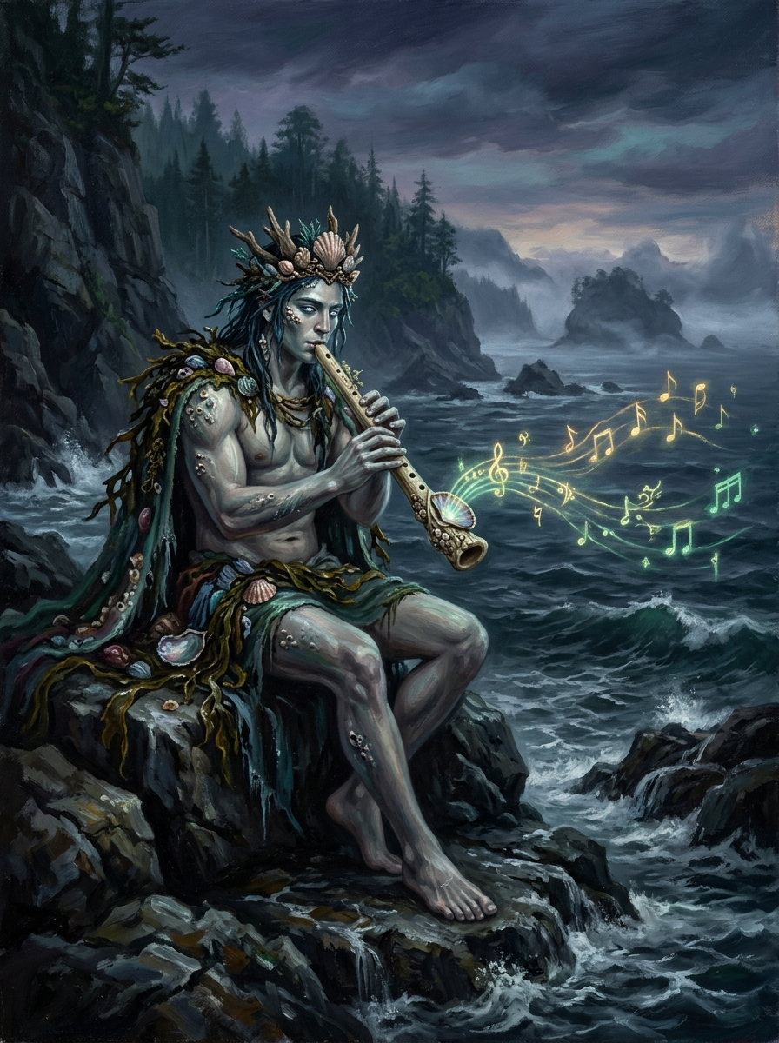
«El Pincoy: Espíritu del canto marino haciendo sonar su flauta de hueso y caracolas en los canales australes»
Neyküyene dejó de soñar con ella en 2001. No de golpe, sino de a poco, como se apaga una vela que se consume. Primero dejó de verle el rostro en los sueños. Después dejó de oír su voz. Después dejó de sentir su presencia. Y una noche de invierno, se durmió y no soñó nada: solo la oscuridad densa de los que ya no tienen sueños propios.
Los seres mitológicos se los habían tomado todos. Las hadas, los duendes, los vampiros puros que había anclado en la niebla de Cucao: todos vivían en sus sueños, porque los sueños de un inmortal eran el último lugar donde la fe aún existía. Neyküyene había cedido sus noches a cambio de anclaje, y ahora no le quedaba ni un sueño para la mujer que había traído de vuelta cinco veces.
Intentó forzarlo. Fue a Cucao, talló la runa de retorno y la encendió sin que hubiera alma que buscar, solo para ver si la runa le devolvía el recuerdo. La runa brilló, como siempre, pero en lugar de mostrarle a la mujer le mostró a los seres: hadas, duendes, vampiros, todos mirándolo desde el brillo verde con ojos agradecidos y hambrientos. La runa del retorno, descubrió, ya no era solo suya. Era de ellos.
Neyküyene rompió la runa con una piedra. Fue la primera vez que rompió una runa propia, y le costó: la magia de la Recta Provincia no se rompe sin que el brujo se rompa un poco también. Sintió un crack en el pecho, como si la semilla de hada se fracturara. Pero al romperla, por un instante, soñó. Soñó con ella. Solo un instante: un destello de ojos del color del vino, una mano que le tomaba la suya, dos labios que formaban 'vuelve por mí'. Y luego nada.
Cuando el avance de las ciudades de humo empezó a apagar los primeros sueños de las hadas en los esteros del interior, Neyküyene navegó de noche entre las islas de Lemuy y Chelín buscando sostener la armonía del archipiélago. Fue entonces cuando, desde un islote de basalto bañado por la luna, se alzó una melodía tan pura que detuvo el viento entre las velas: allí estaba sentado El Pincoy, el príncipe marino hermano de la Pincoya.
Con sus rasgos oceánicos de serena nobleza y su manto de algas oscuras, El Pincoy soplaba una flauta tallada en hueso de ballena y caracolas nacaradas. Notas visibles de luz dorada y esmeralda se desprendían del instrumento, flotando sobre el canal para guiar a los cardúmenes y consolar a las criaturas del Velo que perdían su hogar en los bosques talados.
—Mientras quede un solo oído en estas islas capaz de escuchar el canto del mar, nuestra música no callará, Neyküyene —le dijo El Pincoy al concluir su cántico, entregándole una nota de sal resonante que el brujo guardó junto a su pecho para despertar los sueños dormidos.
En los anales secretos del Tablón de Quicaví, el episodio de «El primer sueño sin hadas» quedó grabado no como un hecho aislado, sino como parte de los largos recorridos que Neyküyene emprendió a través de las costas, las cordilleras y los mares. El brujo sabía que el tiempo de los inmortales se mide por la distancia que sus pies están dispuestos a recorrer para sostener una promesa. Cada legua caminada bajo la lluvia austral o sobre la escarcha andina dejaba en su poncho de lana una hebra nueva de sal, de ceniza o de polen antiguo.
A mediados del siglo XVIII, tras el luto por Sor Inés en el claustro de Concepción, Neyküyene sintió el llamado oscuro de su mitad paterna. Quería entender por qué su sangre híbrida era la única capaz de servir como cuerda de anclaje entre las criaturas de la fe y el plano de los hombres. Cruzó el Cabo de Hornos entre montañas de espuma antártica y llegó hasta las tierras montañosas del este de Europa.
En las fortalezas en ruinas de los Cárpatos comprobó con tristeza cómo los vampiros del Viejo Continente se habían vuelto señores feudales crueles, desconectados de la tierra y enemistados con las hadas y los espíritus de los bosques.
En las aldeas de madera evocadas en «El primer sueño sin hadas», la vigilancia silenciosa de Neyküyene mantuvo alejada la amenaza oculta de El Basilisco Chilote y disolvió los pactos de codicia de El Culebrón, protegiendo el aliento y la paz de las familias isleñas.
—En tu isla austral aún existe un pacto entre la noche y la semilla —le confesó el viejo Vladislav entre pergaminos polvorientos—. Aquí hemos devorado la fe de los aldeanos y sólo nos queda el miedo; pero el miedo alimenta poco y envenena el alma. No pierdas jamás tu raíz de machi, brujo de Chiloé, pues será tu humanidad, y no tu colmillo, lo que salvará a tu pueblo.
Al regresar a su archipiélago a fines del siglo XVIII, pasando por los puertos de Cádiz, Montevideo y el Estrecho de Magallanes, Neyküyene comprendió que Chiloé era el último santuario vivo del planeta donde las dos estirpes primordiales aún podían redimirse mutuamente.
En otra etapa de aquella misma estación, cuando las mareas equinocciales abrían grietas visibles en el Velo Místico, los pasos del brujo lo condujeron también hacia el puerto de Sevilla, el Archivo de Indias y las cuevas gitanas del Sacromonte en Granada (1612), donde volvió a cruzarse el destino de Don Fermín de Orellana, el anciano cartógrafo ciego del Guadalquivir, y la abuela zíngara Zoraida de Triana.
Tras la muerte de Rayén en las costas de Achao, un vacío insoportable empujó a Neyküyene a cruzar por primera vez el océano que había traído a su amada medio siglo atrás. Oculto en la bodega de lastre del bergantín San Telmo, soportó cuatro meses de oscuridad, salitre y sed vampírica hasta desembarcar en las riberas nocturnas del río Guadalquivir, en Sevilla.
Caminando por las callejuelas empedradas del Viejo Mundo bajo una capa de paño castellano, el brujo chilote buscó a los sobrevivientes de la tripulación que había navegado a las Indias en 1567. Así dio con Don Fermín de Orellana, un cartógrafo octogenario que había perdido la vista leyendo cartas náuticas a la luz de las velas.
—Yo estuve en el muelle de Sanlúcar cuando subieron a los condenados al galeón Nuestra Señora del Rosario —recordó Don Fermín, pasando sus dedos temblorosos por el rostro joven e inmutable de Neyküyene—. Aquella muchacha calé no lloraba como los demás. Cantaba en romaní antiguo para calmar a los niños presos, y llevaba cosida al dobladillo del pañuelo rojo una moneda de oro acuñada en los Balcanes antes de la caída de Constantinopla.
Siguiendo las indicaciones del anciano, Neyküyene viajó hasta las colinas de Triana y las cuevas blancas del Sacromonte, donde la matriarca gitana Zoraida reconoció en sus ojos ambarinos el juramento que ataba el alma de su sobrina perdida en ultramar. Antes de que Neyküyene emprendiera el largo viaje de regreso a América, Zoraida le entregó un pequeño dije de plata con forma de luna creciente: el mismo amuleto que décadas más tarde llegaría a manos de Luz en los ríos de Valdivia.
A lo largo de aquella travesía entre los pasos nevados de los Cárpatos y los muelles brumosos de Cádiz (1765) y el puerto de Sevilla, el Archivo de Indias y las cuevas gitanas del Sacromonte en Granada (1612), el brujo llevó registro minucioso de las plantas medicinales y de las señales del cielo que sólo los antiguos habitantes del sur sabían descifrar. Recogía cortezas de canelo sagrado para limpiar las fiebres del alma, hojas de maqui y murta para aliviar el cansancio de los caminantes, y raíces de pangue que crecían junto a los chorrillos de agua helada. En las noches despejadas, cuando la Cruz del Sur se reflejaba sobre los esteros inmóviles, conversaba en voz baja con las sombras de los alerces, recordando que cada árbol milenario era una columna viva que sostenía el techo invisible del Velo.
Quienes se cruzaron con él en aquellos caminos —arrieros de la cordillera, tejedoras de lana cruda en las islas menores, vigías solitarios de los faros australes o monjes que copiaban crónicas a la luz del sebo— solían recordar años después la figura de aquel viajero alto de poncho oscuro cuyos ojos parecían guardar el reflejo de una hoguera antigua. Nunca pedía oro ni posada; curaba al enfermo que hallaba a su paso, dejaba sobre la mesa una ramita de arrayán o un consejo murmurado a media voz, y desaparecía antes del alba como si la propia camanchaca lo reclamara.
Al caer la medianoche, antes de reanudar la marcha por los senderos que sólo los ojos dorados de un cambiador de formas podían distinguir en la espesura, Neyküyene palpó sobre su pecho el lugar donde el frío vampírico y el calor de la medicina libraban su batalla perpetua. Comprendió entonces que cada viaje, cada curación silenciosa y cada encuentro en los caminos del mundo no eran desvíos de su búsqueda, sino los peldaños necesarios hacia la noche definitiva en que el amor y el sacrificio habrían de fundirse en una sola runa de luz esmeralda.
En el siglo XVII de Luz y en los largos viajes que llevaron al brujo desde las riberas del Guadalquivir en Sevilla hasta los ríos profundos de Valdivia, el mundo se había vuelto más vasto y turbulento. Los galeones cruzaban el Atlántico cargados de plata potosina y de cronistas reales, mientras en las selvas australes las lluvias torrenciales borraban las fronteras entre los campamentos españoles y las tierras libres del Wallmapu.
Neyküyene siguió el rastro de la caravana calé de Luz a lo largo de los valles del Calle-Calle y del río Cruces, ocultándose entre los arrayanes de corteza anaranjada y los helechos arbóreos. La veía bailar descalza junto a las hogueras del campamento con el dije de plata lunar que él mismo había traído desde las cuevas del Sacromonte, escuchando cómo su voz intacta entonaba las mismas melodías que habían resonado en el puerto de Castro setenta años atrás.
—No te acerques demasiado al fuego cuando canten los violines, forastero —le dijo Luz la primera noche en que hablaron a orillas del río, clavando sus ojos oscuros en el viajero de poncho chilote—.Llevo toda la vida esperando a un hombre que viene desde el sur con olor a mar y a tormenta, y tengo miedo de que, si me toma de la mano, el río crezca para separarnos de nuevo.
La profecía de aquellas palabras se cumplió en las arenas negras de Bahía Mansa. Sosteniendo el cuerpo sin vida de Luz frente a la rompiente del Pacífico, Neyküyene comprendió que el interés cobrado por el destino se multiplicaba en cada giro de la rueda: cuanto más cerca estaban de reconocerse por completo, más rápido acudía la tragedia a reclamar el préstamo.
Durante el siglo XVIII de Sor Inés en Concepción y los viajes solitarios de Neyküyene por el Desierto de Atacama y las cumbres de los Cárpatos, la distancia tomó la forma de muros de piedra caliza y rejas de hierro forjado. Convertido en lechuza de plumaje blanco y dorado, el brujo pasaba las noches de invierno posado en el alféizar helado del convento de las Clarisas, viendo a Inés escribir a la luz de un candil lo que las monjas llamaban delirios místicos y que en realidad eran fragmentos de sus vidas anteriores.
—Escribo sobre una isla que no conozco y sobre un nombre que no puedo pronunciar en el confesionario —murmuraba Sor Inés acercando sus dedos pálidos a los barrotes de la ventana, tan cerca de las plumas de la lechuza que el calor de su aliento empañaba la escarcha—. Sé que detrás de tus ojos verdes está el mismo guardián que me cuidó cuando fui niña entre las islas y cuando canté junto a los ríos del sur.
Más tarde, en el siglo XIX de Rosario en Castro y de Chiara en los cerros ventosos de Valparaíso, Neyküyene conoció por fin la dulzura desgarradora de caminar a su lado con rostro de hombre. Diez años junto al fogón chilote con Rosario —escuchando el repiqueteo interminable de la lluvia sobre las tejuelas de alerce mientras ella cosía junto al costurero— y los paseos crepusculares con la maestra Chiara por los miradores porteños le demostraron que el amor por el que había hipotecado su eternidad no era un espejismo, sino la única patria verdadera de su espíritu.
Sin embargo, hacia mediados del siglo XX, cuando Aukan se sentó frente a él ante el cuenco de sal en Quicaví y Lautaro eligió renunciar a su inmortalidad en 1975 para envejecer como un hombre común, el brujo vio con claridad aterradora que la cuenta final se acercaba: el Velo Místico se desgarraba por falta de fe humana, y el próximo retorno de su amada coincidiría con el derrumbe definitivo de los seres antiguos.
Durante las décadas que envolvieron el capítulo de «El primer sueño sin hadas», Neyküyene anotó en sus cuadernos de cuero cómo las cinco vidas devueltas —Rayén en Achao, Luz en Valdivia, Sor Inés en Concepción, Rosario en Castro y Chiara en Valparaíso— formaban una sola constelación sobre el mapa de Chile y de ultramar. Aunque los siglos cambiaran las banderas de los puertos y el idioma de las leyes, la moneda de oro de 1567, el dije de plata del Sacromonte y el costurero de alerce seguían encontrando el camino de regreso hacia las manos de ella, mientras en las sombras del umbral el Barquero del Pasillo Infinito anotaba en silencio el interés creciente de la deuda.
Sin embargo, cada retorno registrado en «Capítulo 21 — El primer sueño sin hadas» hacía más profunda la quemadura de la Runa del Anclaje (ᚦ) y de la Runa del Pacto (ᚷ) sobre el espíritu del sanador de Quicaví. Como le advirtió Aukan en las cumbres nevadas de la cordillera austral, la deuda contraída con las hadas, los duendes y los espíritus del mar crecía con cada vida en que la muerte le arrebataba a su amada antes de tiempo, acercándolos inexorablemente al umbral definitivo del siglo XXI.
Al pie de la crónica de «Capítulo 21 — El primer sueño sin hadas», el Grimorio registra cómo el salvoconducto otorgado por el Millalobo y la reina Huenchula en la medianoche de San Juan sostuvo a Neyküyene a través de las cinco centurias de búsqueda. Ya fuera en las callejuelas de Sevilla, en los ríos de Valdivia, en el silencio blanco de Atacama o frente a las rejas del convento de Concepción, el brujo escuchaba en sueños la flauta de hueso del Pincoy y veía la danza luminosa de la Pincoya anunciando que el hilo esmeralda del destino seguía intacto.
Esa fue la noche en que Neyküyene entendió el precio final. No sería sangre, ni magia, ni eternidad. Sería el último sueño. El sacrificio del brujo chilote, descubrió, no consistiría en dar la vida: consistiría en dar hasta el último sueño con ella para que los demás pudieran soñar con algo. Y al entenderlo, por primera vez en cinco siglos, Neyküyene lloró sin que la lágrima se convirtiera en flor. Lloró como lloran los hombres: con sal, con ruido, con el cuerpo doblado sobre la arena de Cucao.

Capítulo 22 — El hada de la luna llena
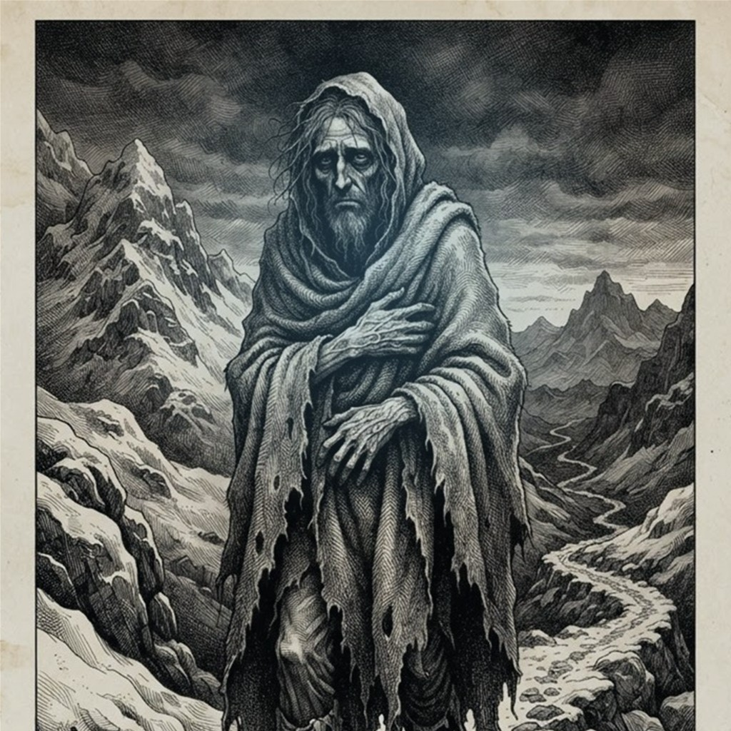
«Kallfü de los glaciares de Aysén y Amaru de la Sombra en los salares de Atacama»
Aparecía solo en las noches de luna llena, y solo en las noches en que la luna caía sobre el mar de Cucao como una moneda de plata sobre terciopelo negro. Las otras hadas la llamaban 'la vieja', aunque las hadas no envejecen: era vieja porque era de la primera generación, las que nacieron de las lágrimas por Abel, y las primeras lágrimas son siempre las más pesadas.
Era más grande que las otras — del tamaño de un puño, no de un dedo — y su luz no era verde sino blanca, como la de la luna misma. Cuando se posaba en la arena, la arena brillaba. Cuando hablaba, su voz no era de viento entre hojas sino de campana de cristal, y las palabras que decía pesaban más que las de las otras hadas, porque eran más antiguas.
Le habló a Neyküyene la primera noche de luna llena del invierno de 1962. Le dijo que venía a contarle lo que las hadas jóvenes no sabían: cómo era el mundo antes de la fractura. 'Antes de Caín y Abel', le dijo, 'no había Velo. No hacía falta. Los seres y los hombres caminaban juntos, porque la fe no era necesaria cuando la presencia era suficiente. El Velo nació del primer dolor, como una costra nace de una herida. Y la costra, si se arranca, sangra.'
Le mostró visiones. Neyküyene vio el mundo antes: un lugar donde las hadas no eran criaturas separadas sino parte de la gente, donde los vampiros no existían porque la sangre no se había derramado, donde los duendes eran vecinos de los hombres y no sus secretos. Era un mundo entero, sin fracturas, sin Pasillo, sin olvido. Era, comprendió Neyküyene, el mundo que el sacrificio intentaría restaurar.
El hada vieja le dijo: 'El Velo no se puede curar con magia. Se cura con presencia. Alguien tiene que hacerse el puente, no por un rato, sino para siempre. No un puente que cruza: un puente que es. ¿Entiendes la diferencia?' Neyküyene no entendió. No todavía. Pero las palabras se le quedaron dentro, como una semilla que tarda siglos en germinar.
Le contó también que las hadas de la primera generación eran las últimas en caer al Pasillo, porque su luz era más densa, más antigua, más difícil de apagar. 'Pero caeremos', le dijo sin tristeza. 'Todo lo que nace de lágrimas termina por secarse. La pregunta no es si caeremos, sino quién nos sostendrá cuando caigamos.'
Neyküyene le preguntó si había forma de evitar la caída. El hada vieja lo miró con su luz blanca y le dijo: 'La única forma de evitar la caída es que alguien se quede abajo. Que se haga el suelo. Que los que caen caigan sobre él y no en el vacío. ¿Estás dispuesto a ser el suelo, brujo?' Neyküyene no respondió. No porque no quisiera: porque no sabía. Y el hada vieja, sin esperar respuesta, se elevó hacia la luna y se fue.
En los anales secretos del Tablón de Quicaví, el episodio de «El hada de la luna llena» quedó grabado no como un hecho aislado, sino como parte de los largos recorridos que Neyküyene emprendió a través de las costas, las cordilleras y los mares. El brujo sabía que el tiempo de los inmortales se mide por la distancia que sus pies están dispuestos a recorrer para sostener una promesa. Cada legua caminada bajo la lluvia austral o sobre la escarcha andina dejaba en su poncho de lana una hebra nueva de sal, de ceniza o de polen antiguo.
El llamado Siglo del Olvido fue la travesía más larga del brujo. Entre 1820 y 1890, mientras el vapor, el telégrafo y las locomotoras de carbón transformaban la faz de Chile, Neyküyene recorrió el país bajo distintos nombres de médico rural: fue herbolario en las vetas de plata de Chañarcillo, cirujano de puerto durante los temporales de Talcahuano y caminante nocturno en los cerros de Valparaíso.
En el invierno de 1868 regresó en secreto a Castro y visitó el antiguo palafito donde había vivido diez años dichosos junto a Rosario medio siglo atrás. Allí vivía ahora Elena, la nieta de Rosario, convertida ya en una mujer de cabellos blancos. Cuando Elena abrió la puerta y vio bajo la lluvia al hombre idéntico al retrato que su abuela había descrito, no gritó: simplemente puso sobre la mesa el viejo costurero de madera de alerce.
Frente a los canales abiertos donde se desarrollaba «El hada de la luna llena», las corrientes del sur trajeron el eco solemne del Millalobo y la mirada compasiva de su esposa Huenchula, tendiendo un puente invisible entre la memoria humana y la eternidad del océano.
—Mi abuela me dijo que si usted volvía a pasar por esta calle antes de que terminara el siglo, le entregara sus agujas de hueso y este carrete de hilo verde —susurró Elena con lágrimas en los ojos—. Me dijo que usted seguía buscando el mismo rostro en estaciones que aún no se habían construido.
Años más tarde, al establecerse en los miradores de Valparaíso antes de conocer a Chiara, Neyküyene encontró refugio en la librería subterránea de Doña Mercedes en el Cerro Alegre. Entre globos terráqueos antiguos y relojes de arena tallados con runas nórdicas, Doña Mercedes le ayudó a encuadernar los primeros diarios donde el brujo dejó constancia escrita de cada una de sus vidas pasadas para vencer la erosión del Pasillo.
En otra etapa de aquella misma estación, cuando las mareas equinocciales abrían grietas visibles en el Velo Místico, los pasos del brujo lo condujeron también hacia los salares blancos del Desierto de Atacama y los pasos cordilleranos del Alto Loa (1685), donde volvió a cruzarse el destino de Amaru de la Sombra, el vampiro milenario de la Puna que custodiaba las minas de sal lunar.
Durante las décadas silenciosas que separaron la pérdida de Luz en Bahía Mansa y el nacimiento de Sor Inés en Concepción, Neyküyene caminó más de dos mil kilómetros hacia el norte árido. Dejó atrás la lluvia eterna de los alerces para internarse en el desierto más seco del mundo, donde el sol diurno quemaba como una fragua y las noches heladas dejaban ver cada constelación con nitidez sobrenatural.
En las costras cristalinas del Salar de Atacama se reunió con Amaru de la Sombra, uno de los primeros Hijos de la Noche que habían cruzado hacia los Andes en tiempos preincaicos.
—Cada retorno que pides al Pasillo deja una grieta en tu propia memoria, hermano del sur —le advirtió Amaru mientras recogía cristales de sal rosada bajo la luz de la Vía Láctea—. Si no purificas el cuenco de tu mente con la sal de las alturas, llegará el siglo en que la tendrás frente a ti y habrás olvidado por qué juraste amarla.
Neyküyene cargó sobre sus hombros un saco de aquella sal mineral de la Puna a lo largo de todo su camino de regreso por los valles transversales del Choapa, el Aconcagua y el Maule, sanando en cada aldea a los arrieros y mestizos que encontraba y sembrando relatos que mantenían firme la urdimbre del Velo en el centro de Chile.
A lo largo de aquella travesía entre las minas de plata de Chañarcillo, los callejones del Cerro Alegre en Valparaíso y el palafito de Elena en Castro (1868–1888) y los salares blancos del Desierto de Atacama y los pasos cordilleranos del Alto Loa (1685), el brujo llevó registro minucioso de las plantas medicinales y de las señales del cielo que sólo los antiguos habitantes del sur sabían descifrar. Recogía cortezas de canelo sagrado para limpiar las fiebres del alma, hojas de maqui y murta para aliviar el cansancio de los caminantes, y raíces de pangue que crecían junto a los chorrillos de agua helada. En las noches despejadas, cuando la Cruz del Sur se reflejaba sobre los esteros inmóviles, conversaba en voz baja con las sombras de los alerces, recordando que cada árbol milenario era una columna viva que sostenía el techo invisible del Velo.
Quienes se cruzaron con él en aquellos caminos —arrieros de la cordillera, tejedoras de lana cruda en las islas menores, vigías solitarios de los faros australes o monjes que copiaban crónicas a la luz del sebo— solían recordar años después la figura de aquel viajero alto de poncho oscuro cuyos ojos parecían guardar el reflejo de una hoguera antigua. Nunca pedía oro ni posada; curaba al enfermo que hallaba a su paso, dejaba sobre la mesa una ramita de arrayán o un consejo murmurado a media voz, y desaparecía antes del alba como si la propia camanchaca lo reclamara.
Al caer la medianoche, antes de reanudar la marcha por los senderos que sólo los ojos dorados de un cambiador de formas podían distinguir en la espesura, Neyküyene palpó sobre su pecho el lugar donde el frío vampírico y el calor de la medicina libraban su batalla perpetua. Comprendió entonces que cada viaje, cada curación silenciosa y cada encuentro en los caminos del mundo no eran desvíos de su búsqueda, sino los peldaños necesarios hacia la noche definitiva en que el amor y el sacrificio habrían de fundirse en una sola runa de luz esmeralda.
Durante el siglo XVIII de Sor Inés en Concepción y los viajes solitarios de Neyküyene por el Desierto de Atacama y las cumbres de los Cárpatos, la distancia tomó la forma de muros de piedra caliza y rejas de hierro forjado. Convertido en lechuza de plumaje blanco y dorado, el brujo pasaba las noches de invierno posado en el alféizar helado del convento de las Clarisas, viendo a Inés escribir a la luz de un candil lo que las monjas llamaban delirios místicos y que en realidad eran fragmentos de sus vidas anteriores.
—Escribo sobre una isla que no conozco y sobre un nombre que no puedo pronunciar en el confesionario —murmuraba Sor Inés acercando sus dedos pálidos a los barrotes de la ventana, tan cerca de las plumas de la lechuza que el calor de su aliento empañaba la escarcha—. Sé que detrás de tus ojos verdes está el mismo guardián que me cuidó cuando fui niña entre las islas y cuando canté junto a los ríos del sur.
Más tarde, en el siglo XIX de Rosario en Castro y de Chiara en los cerros ventosos de Valparaíso, Neyküyene conoció por fin la dulzura desgarradora de caminar a su lado con rostro de hombre. Diez años junto al fogón chilote con Rosario —escuchando el repiqueteo interminable de la lluvia sobre las tejuelas de alerce mientras ella cosía junto al costurero— y los paseos crepusculares con la maestra Chiara por los miradores porteños le demostraron que el amor por el que había hipotecado su eternidad no era un espejismo, sino la única patria verdadera de su espíritu.
Sin embargo, hacia mediados del siglo XX, cuando Aukan se sentó frente a él ante el cuenco de sal en Quicaví y Lautaro eligió renunciar a su inmortalidad en 1975 para envejecer como un hombre común, el brujo vio con claridad aterradora que la cuenta final se acercaba: el Velo Místico se desgarraba por falta de fe humana, y el próximo retorno de su amada coincidiría con el derrumbe definitivo de los seres antiguos.
A través de los siglos que conformaron el largo arco del sacrificio, Neyküyene aprendió que cada época humana posee un aroma, un sonido y una forma particular de olvido. En el siglo XVI de Rayén, el archipiélago aún olía a humo de leña verde, a marisco recién sacado de los corrales de pesca y a resina de ciprés; las gentes hablaban en voz baja cuando pasaban junto a las cascadas porque sabían que el agua tenía dueños invisibles.
Para cuidar a Rayén sin despertar la sospecha de su familia en Achao ni acelerar el cobro del Pasillo Infinito, el brujo pasaba semanas enteras bajo la piel rojiza y gris del pequeño zorro chilote. Dormía acurrucado entre las raíces huecas de los ulmos cerca de la playa, vigilando el humo del fogón donde la niña tejía canastos de junquillo y dibujaba sin saber por qué la silueta de una embarcación extranjera y de una moneda redonda.
—A veces sueño con una plaza llena de humo y con un gato negro que me mira desde una mesa —le contó Rayén una tarde de otoño al zorro de ojos verdes, tendiéndole un trozo de tortilla de rescoldo sobre las piedras de Achao—. Mi madre dice que son fantasías del viento sur, pero cuando tú me miras, pequeño guardián, siento que tú también estuviste allí conmigo.
Cuando el mar reclamó prematuramente la vida de Rayén y el primer hilo del pacto se tensó como una cuerda de arpa a punto de romperse, Neyküyene sintió en su propia carne el mordisco helado del Pasillo Infinito: un recuerdo de su propia niñez en Quicaví se deshizo en ceniza dentro de su memoria como pago irrevocable por aquellos breves años de cercanía.
Durante las décadas que envolvieron el capítulo de «El hada de la luna llena», Neyküyene anotó en sus cuadernos de cuero cómo las cinco vidas devueltas —Rayén en Achao, Luz en Valdivia, Sor Inés en Concepción, Rosario en Castro y Chiara en Valparaíso— formaban una sola constelación sobre el mapa de Chile y de ultramar. Aunque los siglos cambiaran las banderas de los puertos y el idioma de las leyes, la moneda de oro de 1567, el dije de plata del Sacromonte y el costurero de alerce seguían encontrando el camino de regreso hacia las manos de ella, mientras en las sombras del umbral el Barquero del Pasillo Infinito anotaba en silencio el interés creciente de la deuda.
Al pie de la crónica de «Capítulo 22 — El hada de la luna llena», el Grimorio registra cómo el salvoconducto otorgado por el Millalobo y la reina Huenchula en la medianoche de San Juan sostuvo a Neyküyene a través de las cinco centurias de búsqueda. Ya fuera en las callejuelas de Sevilla, en los ríos de Valdivia, en el silencio blanco de Atacama o frente a las rejas del convento de Concepción, el brujo escuchaba en sueños la flauta de hueso del Pincoy y veía la danza luminosa de la Pincoya anunciando que el hilo esmeralda del destino seguía intacto.
Durante las décadas que envolvieron los sucesos de «Capítulo 22 — El hada de la luna llena», la alianza sellada bajo la runa ᛏ en los tepuales de Quinchao con el Trauco —tras hundir al Trelquehuecufe en la laguna negra con ramas ardientes de calafate— permitió a Neyküyene cruzar sin daño por las selvas más cerradas del sur. Y cuando los temporales del Golfo del Corcovado cerraban todos los pasos marítimos, la Sirena Chilota y las linternas doradas del Caleuche bajo el mando del Capitán Jonás abrían un corredor seguro entre la camanchaca.
Neyküyene se quedó en la playa de Cucao, mirando la luna llena, con las palabras del hada vieja resonando dentro. 'Ser el suelo.' 'Un puente que es.' 'La presencia como cura.' No entendía todavía, pero las palabras estaban plantadas. Y las palabras, como las semillas de hada, germinan cuando germinan, no cuando se las riega. Esa noche, Neyküyene supo que el sacrificio final no sería lo que imaginaba: no sería dar la vida, sería darse entero, sin reserva, sin retorno, como el suelo se da a todo lo que cae sobre él.

Capítulo 23 — El pacto de la memoria
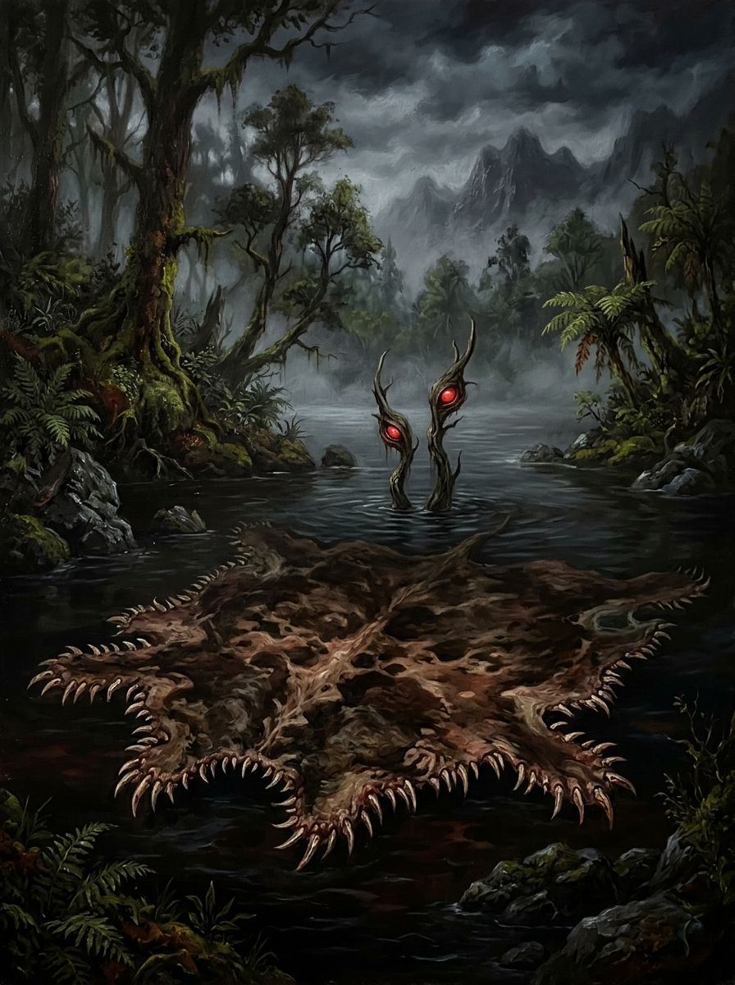
«El Cuero (Trelquehuecufe): El monstruo ancestral de las aguas oscuras acechando en los remansos profundos»
Los seres le ofrecieron el trato en la Caverna de Quicaví, una noche de invierno en que la niebla no salió del mar y la cueva estaba más oscura de lo normal. Vinieron todos: las hadas, los duendes, las sombras de los vampiros puros. Venían con una propuesta, y las propuestas de los seres, en Chiloé, siempre son trampas disfrazadas de regalos.
Le dijeron: 'Brujo, has perdido recuerdos en el Pasillo. Te los podemos devolver. El olor de tu abuela, el rostro de tu madre, la voz exacta de la mujer. Todo lo que el Pasillo te arrancó, te lo podemos regresar. Pero el precio es este: nos das los sueños que tienes con ella. Todos. Cada noche que la sueñas, nos la das a nosotros. Y las noches que la sueñas, a partir de hoy, serán nuestras.'
Neyküyene dudó. Los recuerdos eran lo que más le dolía haber perdido: el rostro de su madre, el sonido de la voz de la gitana, el olor de su abuela. Eran pedazos de sí mismo que el Pasillo se había llevado, y sin ellos, era un puente con agujeros. Pero los sueños de ella eran lo único que le quedaba: las noches en que la veía, en que le hablaba, en que la tocaba. Eran lo último vivo de su amor.
Aceptó. Los seres le devolvieron los recuerdos: el rostro de su madre, claro como una fotografía; el olor de su abuela, a canelo y a tierra mojada; la voz de la gitana, con su tono de vino y de miel. Los recibió como quien recibe agua después de una sed de años: con avidez, con gratitud, con la sensación de que algo que faltaba volvía a su lugar.
Para rescatar el relicario sumergido en las aguas pantanosas que unían los ríos de Valdivia con las lagunas interiores de Chiloé, Neyküyene tuvo que internarse de noche en un remanso donde ningún bote de pescadores se atrevía a remar. La superficie negra del agua parecía inmóvil, pero los ojos dorados del brujo distinguieron de inmediato la silueta extendida y monstruosa de El Cuero (Trelquehuecufe), acechando como un inmenso pellejo de vacuno vivo.
De los bordes erizados de garras óseas y ventosas hambrientas emergieron los dos tentáculos oculares de El Cuero, clavando sus pupilas rojas en la orilla mientras el agua comenzaba a girar para arrastrar al viajero hacia el fondo cenagoso.
Recordando la ciencia ancestral de las machis huilliches, Neyküyene cortó tres ramas espinosas de calafate y chaura, las envolvió en un conjuro de fuego verde y las arrojó al centro del remolino. Al cerrarse sobre las espinas sagradas, El Cuero lanzó un silbido sordo y se hundió derrotado en el fango abisal, dejando libre el paso hacia la ribera donde aguardaba la memoria prometida.
Pero esa noche, cuando se durmió, no la soñó. Soñó con hadas, con duendes, con vampiros, como siempre. Pero no con ella. Y la noche siguiente, lo mismo. Y la siguiente. Los recuerdos que le habían devuelto eran nítidos, perfectos, como congelados en ámbar. Pero los sueños, los sueños vivos en que ella le hablaba y lo tocaba y le decía 'vuelve por mí', se habían ido.
Neyküyene entendió, demasiado tarde, lo que había cambiado. Los recuerdos eran imágenes del pasado: estáticas, muertas, como fotografías. Los sueños eran vivos: cambiaban, respondían, eran una forma de presencia. Al cambiarlos por recuerdos, había cambiado lo vivo por lo muerto. Había preferido la imagen congelada al encuentro que respiraba.
Fue a Cucao, se arrodilló en la arena negra, y le habló a la runa del retorno. 'Me equivoqué', le dijo. 'Les di los sueños por los recuerdos. Pero los recuerdos no la traen de vuelta. Los sueños sí.' La runa no brilló. No porque no escuchara: porque no podía deshacer lo hecho. Los pactos, en Chiloé, no se deshacen. Se cargan.
En los anales secretos del Tablón de Quicaví, el episodio de «El pacto de la memoria» quedó grabado no como un hecho aislado, sino como parte de los largos recorridos que Neyküyene emprendió a través de las costas, las cordilleras y los mares. El brujo sabía que el tiempo de los inmortales se mide por la distancia que sus pies están dispuestos a recorrer para sostener una promesa. Cada legua caminada bajo la lluvia austral o sobre la escarcha andina dejaba en su poncho de lana una hebra nueva de sal, de ceniza o de polen antiguo.
Tras la muerte de Rayén en las costas de Achao, un vacío insoportable empujó a Neyküyene a cruzar por primera vez el océano que había traído a su amada medio siglo atrás. Oculto en la bodega de lastre del bergantín San Telmo, soportó cuatro meses de oscuridad, salitre y sed vampírica hasta desembarcar en las riberas nocturnas del río Guadalquivir, en Sevilla.
Caminando por las callejuelas empedradas del Viejo Mundo bajo una capa de paño castellano, el brujo chilote buscó a los sobrevivientes de la tripulación que había navegado a las Indias en 1567. Así dio con Don Fermín de Orellana, un cartógrafo octogenario que había perdido la vista leyendo cartas náuticas a la luz de las velas.
Sobre los roqueríos bañados de espuma en los días de «El pacto de la memoria», la danza luminosa de La Pincoya acompañada por la flauta marina de su hermano El Pincoy anunció que las aguas del archipiélago seguirían siendo fértiles mientras no se apagara el recuerdo.
—Yo estuve en el muelle de Sanlúcar cuando subieron a los condenados al galeón Nuestra Señora del Rosario —recordó Don Fermín, pasando sus dedos temblorosos por el rostro joven e inmutable de Neyküyene—. Aquella muchacha calé no lloraba como los demás. Cantaba en romaní antiguo para calmar a los niños presos, y llevaba cosida al dobladillo del pañuelo rojo una moneda de oro acuñada en los Balcanes antes de la caída de Constantinopla.
Siguiendo las indicaciones del anciano, Neyküyene viajó hasta las colinas de Triana y las cuevas blancas del Sacromonte, donde la matriarca gitana Zoraida reconoció en sus ojos ambarinos el juramento que ataba el alma de su sobrina perdida en ultramar. Antes de que Neyküyene emprendiera el largo viaje de regreso a América, Zoraida le entregó un pequeño dije de plata con forma de luna creciente: el mismo amuleto que décadas más tarde llegaría a manos de Luz en los ríos de Valdivia.
En otra etapa de aquella misma estación, cuando las mareas equinocciales abrían grietas visibles en el Velo Místico, los pasos del brujo lo condujeron también hacia los pasos nevados de los Cárpatos y los muelles brumosos de Cádiz (1765), donde volvió a cruzarse el destino de Vladislav de Valaquia, archivista de la sangre antigua, y los marineros chilotes embarcados en las fragatas reales.
A mediados del siglo XVIII, tras el luto por Sor Inés en el claustro de Concepción, Neyküyene sintió el llamado oscuro de su mitad paterna. Quería entender por qué su sangre híbrida era la única capaz de servir como cuerda de anclaje entre las criaturas de la fe y el plano de los hombres. Cruzó el Cabo de Hornos entre montañas de espuma antártica y llegó hasta las tierras montañosas del este de Europa.
En las fortalezas en ruinas de los Cárpatos comprobó con tristeza cómo los vampiros del Viejo Continente se habían vuelto señores feudales crueles, desconectados de la tierra y enemistados con las hadas y los espíritus de los bosques.
—En tu isla austral aún existe un pacto entre la noche y la semilla —le confesó el viejo Vladislav entre pergaminos polvorientos—. Aquí hemos devorado la fe de los aldeanos y sólo nos queda el miedo; pero el miedo alimenta poco y envenena el alma. No pierdas jamás tu raíz de machi, brujo de Chiloé, pues será tu humanidad, y no tu colmillo, lo que salvará a tu pueblo.
Al regresar a su archipiélago a fines del siglo XVIII, pasando por los puertos de Cádiz, Montevideo y el Estrecho de Magallanes, Neyküyene comprendió que Chiloé era el último santuario vivo del planeta donde las dos estirpes primordiales aún podían redimirse mutuamente.
A lo largo de aquella travesía entre el puerto de Sevilla, el Archivo de Indias y las cuevas gitanas del Sacromonte en Granada (1612) y los pasos nevados de los Cárpatos y los muelles brumosos de Cádiz (1765), el brujo llevó registro minucioso de las plantas medicinales y de las señales del cielo que sólo los antiguos habitantes del sur sabían descifrar. Recogía cortezas de canelo sagrado para limpiar las fiebres del alma, hojas de maqui y murta para aliviar el cansancio de los caminantes, y raíces de pangue que crecían junto a los chorrillos de agua helada. En las noches despejadas, cuando la Cruz del Sur se reflejaba sobre los esteros inmóviles, conversaba en voz baja con las sombras de los alerces, recordando que cada árbol milenario era una columna viva que sostenía el techo invisible del Velo.
Quienes se cruzaron con él en aquellos caminos —arrieros de la cordillera, tejedoras de lana cruda en las islas menores, vigías solitarios de los faros australes o monjes que copiaban crónicas a la luz del sebo— solían recordar años después la figura de aquel viajero alto de poncho oscuro cuyos ojos parecían guardar el reflejo de una hoguera antigua. Nunca pedía oro ni posada; curaba al enfermo que hallaba a su paso, dejaba sobre la mesa una ramita de arrayán o un consejo murmurado a media voz, y desaparecía antes del alba como si la propia camanchaca lo reclamara.
Al caer la medianoche, antes de reanudar la marcha por los senderos que sólo los ojos dorados de un cambiador de formas podían distinguir en la espesura, Neyküyene palpó sobre su pecho el lugar donde el frío vampírico y el calor de la medicina libraban su batalla perpetua. Comprendió entonces que cada viaje, cada curación silenciosa y cada encuentro en los caminos del mundo no eran desvíos de su búsqueda, sino los peldaños necesarios hacia la noche definitiva en que el amor y el sacrificio habrían de fundirse en una sola runa de luz esmeralda.
A través de los siglos que conformaron el largo arco del sacrificio, Neyküyene aprendió que cada época humana posee un aroma, un sonido y una forma particular de olvido. En el siglo XVI de Rayén, el archipiélago aún olía a humo de leña verde, a marisco recién sacado de los corrales de pesca y a resina de ciprés; las gentes hablaban en voz baja cuando pasaban junto a las cascadas porque sabían que el agua tenía dueños invisibles.
Para cuidar a Rayén sin despertar la sospecha de su familia en Achao ni acelerar el cobro del Pasillo Infinito, el brujo pasaba semanas enteras bajo la piel rojiza y gris del pequeño zorro chilote. Dormía acurrucado entre las raíces huecas de los ulmos cerca de la playa, vigilando el humo del fogón donde la niña tejía canastos de junquillo y dibujaba sin saber por qué la silueta de una embarcación extranjera y de una moneda redonda.
—A veces sueño con una plaza llena de humo y con un gato negro que me mira desde una mesa —le contó Rayén una tarde de otoño al zorro de ojos verdes, tendiéndole un trozo de tortilla de rescoldo sobre las piedras de Achao—. Mi madre dice que son fantasías del viento sur, pero cuando tú me miras, pequeño guardián, siento que tú también estuviste allí conmigo.
Cuando el mar reclamó prematuramente la vida de Rayén y el primer hilo del pacto se tensó como una cuerda de arpa a punto de romperse, Neyküyene sintió en su propia carne el mordisco helado del Pasillo Infinito: un recuerdo de su propia niñez en Quicaví se deshizo en ceniza dentro de su memoria como pago irrevocable por aquellos breves años de cercanía.
En el siglo XVII de Luz y en los largos viajes que llevaron al brujo desde las riberas del Guadalquivir en Sevilla hasta los ríos profundos de Valdivia, el mundo se había vuelto más vasto y turbulento. Los galeones cruzaban el Atlántico cargados de plata potosina y de cronistas reales, mientras en las selvas australes las lluvias torrenciales borraban las fronteras entre los campamentos españoles y las tierras libres del Wallmapu.
Neyküyene siguió el rastro de la caravana calé de Luz a lo largo de los valles del Calle-Calle y del río Cruces, ocultándose entre los arrayanes de corteza anaranjada y los helechos arbóreos. La veía bailar descalza junto a las hogueras del campamento con el dije de plata lunar que él mismo había traído desde las cuevas del Sacromonte, escuchando cómo su voz intacta entonaba las mismas melodías que habían resonado en el puerto de Castro setenta años atrás.
—No te acerques demasiado al fuego cuando canten los violines, forastero —le dijo Luz la primera noche en que hablaron a orillas del río, clavando sus ojos oscuros en el viajero de poncho chilote—.Llevo toda la vida esperando a un hombre que viene desde el sur con olor a mar y a tormenta, y tengo miedo de que, si me toma de la mano, el río crezca para separarnos de nuevo.
La profecía de aquellas palabras se cumplió en las arenas negras de Bahía Mansa. Sosteniendo el cuerpo sin vida de Luz frente a la rompiente del Pacífico, Neyküyene comprendió que el interés cobrado por el destino se multiplicaba en cada giro de la rueda: cuanto más cerca estaban de reconocerse por completo, más rápido acudía la tragedia a reclamar el préstamo.
Durante las décadas que envolvieron el capítulo de «El pacto de la memoria», Neyküyene anotó en sus cuadernos de cuero cómo las cinco vidas devueltas —Rayén en Achao, Luz en Valdivia, Sor Inés en Concepción, Rosario en Castro y Chiara en Valparaíso— formaban una sola constelación sobre el mapa de Chile y de ultramar. Aunque los siglos cambiaran las banderas de los puertos y el idioma de las leyes, la moneda de oro de 1567, el dije de plata del Sacromonte y el costurero de alerce seguían encontrando el camino de regreso hacia las manos de ella, mientras en las sombras del umbral el Barquero del Pasillo Infinito anotaba en silencio el interés creciente de la deuda.
Durante las décadas que envolvieron los sucesos de «Capítulo 23 — El pacto de la memoria», la alianza sellada bajo la runa ᛏ en los tepuales de Quinchao con el Trauco —tras hundir al Trelquehuecufe en la laguna negra con ramas ardientes de calafate— permitió a Neyküyene cruzar sin daño por las selvas más cerradas del sur. Y cuando los temporales del Golfo del Corcovado cerraban todos los pasos marítimos, la Sirena Chilota y las linternas doradas del Caleuche bajo el mando del Capitán Jonás abrían un corredor seguro entre la camanchaca.
Sin embargo, cada retorno registrado en «Capítulo 23 — El pacto de la memoria» hacía más profunda la quemadura de la Runa del Anclaje (ᚦ) y de la Runa del Pacto (ᚷ) sobre el espíritu del sanador de Quicaví. Como le advirtió Aukan en las cumbres nevadas de la cordillera austral, la deuda contraída con las hadas, los duendes y los espíritus del mar crecía con cada vida en que la muerte le arrebataba a su amada antes de tiempo, acercándolos inexorablemente al umbral definitivo del siglo XXI.
Neyküyene volvió a la cueva con los recuerdos restaurados y los sueños perdidos. Los recuerdos le daban claridad: ahora recordaba cada detalle de la gitana, cada arruga de su pañuelo rojo, cada línea de su mano. Pero los sueños, que eran donde ella seguía viva, se los habían llevado. Y la diferencia entre recordar y soñar, descubrió Neyküyene, es la diferencia entre un cadáver y un fantasma: el cadáver está quieto, el fantasma todavía camina.

Capítulo 24 — El bosque que olvidó su nombre
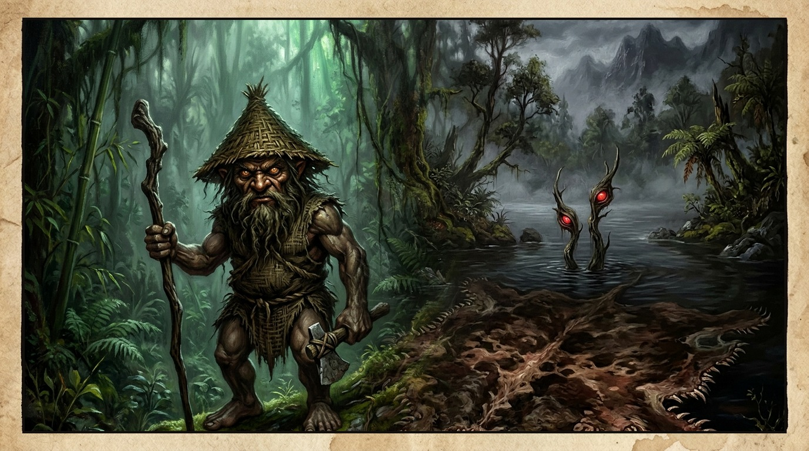
«Capítulo 24 — El bosque que olvidó su nombre — El Trauco en los tepuales de Quinchao y el conjuro contra El Cuero»
El bosque de Tepuhueico, en la isla grande de Chiloé, perdió su nombre. No de golpe: de a poco, como los viejos pierden el suyo. Primero dejaron de decirlo los niños. Después los jóvenes. Después los adultos. Y al final, cuando ya nadie lo nombraba, los espíritus del bosque empezaron a desvanecerse, porque un bosque sin nombre es un bosque que no existe, y lo que no existe no puede sostener seres.
Neyküyene lo supo porque los duendes de Tepuhueico, los que él había anclado hacía años, le mandaron un mensaje a través de las piedras: un temblor en la cueva de Quicaví que decía, en el idioma de la roca, 'ven, el bosque se apaga'. Neyküyene tomó el Tablón, las hierbas, y caminó tres días hasta el bosque, que estaba más silencioso de lo que había estado nunca.
El bosque estaba ahí: los árboles, los helechos, el musgo. Pero le faltaba algo. No la vida — los árboles seguían de pie — sino la presencia. Los espíritus del bosque, las criaturas del Velo que lo habitaban, estaban tan tenues que Neyküyene apenas las sentía. Era como caminar por una casa vacía: las paredes estaban, los muebles estaban, pero nadie vivía allí.
Buscó el nombre. Un bosque sin nombre es un bosque sin alma, y el alma de un bosque es su nombre: la palabra que lo ata al mundo, que lo hace ser. Neyküyene fue al pueblo más cercano y preguntó a los viejos. Ninguno lo recordaba. Preguntó a los pescadores. Nada. Preguntó a los niños. Menos que nada: los niños ni sabían que el bosque tenía nombre.
Lo encontró en una canción. Un pescador viejo, tan viejo que ya no salía al mar, se la cantaba a su nieto en las noches: 'Tepuhueico, tepuhueico, bosque de piedra y de musgo, donde los duendes tejen lana y las hadas hilan luz.' El nombre estaba en la canción, guardado como una semilla en una fruta seca. Neyküyene le pidió al viejo que se la cantara tres veces, y al第三次, la memorizó.
Volvió al bosque al atardecer, se paró en el centro, donde el arrayán más viejo tenía el tronco más grueso, y cantó el nombre. No lo cantó con la voz de brujo: lo cantó con la voz humana, la que había aprendido a valorar en los tres meses de mutismo. Cantó 'Tepuhueico' hasta que la palabra le llenó la boca, hasta que el bosque la oyó.
El bosque respondió. No de golpe: de a poco, como un animal que despierta. Los espíritus, que estaban al borde del Pasillo, se reanimaron. Los duendes compactaron su polvo. Las hadas encendieron su luz. Los árboles, que habían estado silentes, crujieron como huesos que se estiran. El nombre, al ser cantado, había atado de nuevo el bosque al mundo.
En los anales secretos del Tablón de Quicaví, el episodio de «El bosque que olvidó su nombre» quedó grabado no como un hecho aislado, sino como parte de los largos recorridos que Neyküyene emprendió a través de las costas, las cordilleras y los mares. El brujo sabía que el tiempo de los inmortales se mide por la distancia que sus pies están dispuestos a recorrer para sostener una promesa. Cada legua caminada bajo la lluvia austral o sobre la escarcha andina dejaba en su poncho de lana una hebra nueva de sal, de ceniza o de polen antiguo.
Durante las décadas silenciosas que separaron la pérdida de Luz en Bahía Mansa y el nacimiento de Sor Inés en Concepción, Neyküyene caminó más de dos mil kilómetros hacia el norte árido. Dejó atrás la lluvia eterna de los alerces para internarse en el desierto más seco del mundo, donde el sol diurno quemaba como una fragua y las noches heladas dejaban ver cada constelación con nitidez sobrenatural.
En las costras cristalinas del Salar de Atacama se reunió con Amaru de la Sombra, uno de los primeros Hijos de la Noche que habían cruzado hacia los Andes en tiempos preincaicos.
En las noches de temporal que envolvían «El bosque que olvidó su nombre», el canto dulce de La Sirena Chilota guiando a los náufragos hacia las velas encendidas de El Caleuche recordó a Neyküyene que ningún alma amada se pierde para siempre en la oscuridad del mar.
—Cada retorno que pides al Pasillo deja una grieta en tu propia memoria, hermano del sur —le advirtió Amaru mientras recogía cristales de sal rosada bajo la luz de la Vía Láctea—. Si no purificas el cuenco de tu mente con la sal de las alturas, llegará el siglo en que la tendrás frente a ti y habrás olvidado por qué juraste amarla.
Neyküyene cargó sobre sus hombros un saco de aquella sal mineral de la Puna a lo largo de todo su camino de regreso por los valles transversales del Choapa, el Aconcagua y el Maule, sanando en cada aldea a los arrieros y mestizos que encontraba y sembrando relatos que mantenían firme la urdimbre del Velo en el centro de Chile.
En otra etapa de aquella misma estación, cuando las mareas equinocciales abrían grietas visibles en el Velo Místico, los pasos del brujo lo condujeron también hacia las minas de plata de Chañarcillo, los callejones del Cerro Alegre en Valparaíso y el palafito de Elena en Castro (1868–1888), donde volvió a cruzarse el destino de Elena, la nieta anciana de Rosario en Castro, y Doña Mercedes de Valparaíso, la librera guardiana de los relojes de arena.
El llamado Siglo del Olvido fue la travesía más larga del brujo. Entre 1820 y 1890, mientras el vapor, el telégrafo y las locomotoras de carbón transformaban la faz de Chile, Neyküyene recorrió el país bajo distintos nombres de médico rural: fue herbolario en las vetas de plata de Chañarcillo, cirujano de puerto durante los temporales de Talcahuano y caminante nocturno en los cerros de Valparaíso.
En el invierno de 1868 regresó en secreto a Castro y visitó el antiguo palafito donde había vivido diez años dichosos junto a Rosario medio siglo atrás. Allí vivía ahora Elena, la nieta de Rosario, convertida ya en una mujer de cabellos blancos. Cuando Elena abrió la puerta y vio bajo la lluvia al hombre idéntico al retrato que su abuela había descrito, no gritó: simplemente puso sobre la mesa el viejo costurero de madera de alerce.
—Mi abuela me dijo que si usted volvía a pasar por esta calle antes de que terminara el siglo, le entregara sus agujas de hueso y este carrete de hilo verde —susurró Elena con lágrimas en los ojos—. Me dijo que usted seguía buscando el mismo rostro en estaciones que aún no se habían construido.
Años más tarde, al establecerse en los miradores de Valparaíso antes de conocer a Chiara, Neyküyene encontró refugio en la librería subterránea de Doña Mercedes en el Cerro Alegre. Entre globos terráqueos antiguos y relojes de arena tallados con runas nórdicas, Doña Mercedes le ayudó a encuadernar los primeros diarios donde el brujo dejó constancia escrita de cada una de sus vidas pasadas para vencer la erosión del Pasillo.
A lo largo de aquella travesía entre los salares blancos del Desierto de Atacama y los pasos cordilleranos del Alto Loa (1685) y las minas de plata de Chañarcillo, los callejones del Cerro Alegre en Valparaíso y el palafito de Elena en Castro (1868–1888), el brujo llevó registro minucioso de las plantas medicinales y de las señales del cielo que sólo los antiguos habitantes del sur sabían descifrar. Recogía cortezas de canelo sagrado para limpiar las fiebres del alma, hojas de maqui y murta para aliviar el cansancio de los caminantes, y raíces de pangue que crecían junto a los chorrillos de agua helada. En las noches despejadas, cuando la Cruz del Sur se reflejaba sobre los esteros inmóviles, conversaba en voz baja con las sombras de los alerces, recordando que cada árbol milenario era una columna viva que sostenía el techo invisible del Velo.
Quienes se cruzaron con él en aquellos caminos —arrieros de la cordillera, tejedoras de lana cruda en las islas menores, vigías solitarios de los faros australes o monjes que copiaban crónicas a la luz del sebo— solían recordar años después la figura de aquel viajero alto de poncho oscuro cuyos ojos parecían guardar el reflejo de una hoguera antigua. Nunca pedía oro ni posada; curaba al enfermo que hallaba a su paso, dejaba sobre la mesa una ramita de arrayán o un consejo murmurado a media voz, y desaparecía antes del alba como si la propia camanchaca lo reclamara.
Al caer la medianoche, antes de reanudar la marcha por los senderos que sólo los ojos dorados de un cambiador de formas podían distinguir en la espesura, Neyküyene palpó sobre su pecho el lugar donde el frío vampírico y el calor de la medicina libraban su batalla perpetua. Comprendió entonces que cada viaje, cada curación silenciosa y cada encuentro en los caminos del mundo no eran desvíos de su búsqueda, sino los peldaños necesarios hacia la noche definitiva en que el amor y el sacrificio habrían de fundirse en una sola runa de luz esmeralda.
En el siglo XVII de Luz y en los largos viajes que llevaron al brujo desde las riberas del Guadalquivir en Sevilla hasta los ríos profundos de Valdivia, el mundo se había vuelto más vasto y turbulento. Los galeones cruzaban el Atlántico cargados de plata potosina y de cronistas reales, mientras en las selvas australes las lluvias torrenciales borraban las fronteras entre los campamentos españoles y las tierras libres del Wallmapu.
Neyküyene siguió el rastro de la caravana calé de Luz a lo largo de los valles del Calle-Calle y del río Cruces, ocultándose entre los arrayanes de corteza anaranjada y los helechos arbóreos. La veía bailar descalza junto a las hogueras del campamento con el dije de plata lunar que él mismo había traído desde las cuevas del Sacromonte, escuchando cómo su voz intacta entonaba las mismas melodías que habían resonado en el puerto de Castro setenta años atrás.
—No te acerques demasiado al fuego cuando canten los violines, forastero —le dijo Luz la primera noche en que hablaron a orillas del río, clavando sus ojos oscuros en el viajero de poncho chilote—.Llevo toda la vida esperando a un hombre que viene desde el sur con olor a mar y a tormenta, y tengo miedo de que, si me toma de la mano, el río crezca para separarnos de nuevo.
La profecía de aquellas palabras se cumplió en las arenas negras de Bahía Mansa. Sosteniendo el cuerpo sin vida de Luz frente a la rompiente del Pacífico, Neyküyene comprendió que el interés cobrado por el destino se multiplicaba en cada giro de la rueda: cuanto más cerca estaban de reconocerse por completo, más rápido acudía la tragedia a reclamar el préstamo.
Durante el siglo XVIII de Sor Inés en Concepción y los viajes solitarios de Neyküyene por el Desierto de Atacama y las cumbres de los Cárpatos, la distancia tomó la forma de muros de piedra caliza y rejas de hierro forjado. Convertido en lechuza de plumaje blanco y dorado, el brujo pasaba las noches de invierno posado en el alféizar helado del convento de las Clarisas, viendo a Inés escribir a la luz de un candil lo que las monjas llamaban delirios místicos y que en realidad eran fragmentos de sus vidas anteriores.
—Escribo sobre una isla que no conozco y sobre un nombre que no puedo pronunciar en el confesionario —murmuraba Sor Inés acercando sus dedos pálidos a los barrotes de la ventana, tan cerca de las plumas de la lechuza que el calor de su aliento empañaba la escarcha—. Sé que detrás de tus ojos verdes está el mismo guardián que me cuidó cuando fui niña entre las islas y cuando canté junto a los ríos del sur.
Más tarde, en el siglo XIX de Rosario en Castro y de Chiara en los cerros ventosos de Valparaíso, Neyküyene conoció por fin la dulzura desgarradora de caminar a su lado con rostro de hombre. Diez años junto al fogón chilote con Rosario —escuchando el repiqueteo interminable de la lluvia sobre las tejuelas de alerce mientras ella cosía junto al costurero— y los paseos crepusculares con la maestra Chiara por los miradores porteños le demostraron que el amor por el que había hipotecado su eternidad no era un espejismo, sino la única patria verdadera de su espíritu.
Sin embargo, hacia mediados del siglo XX, cuando Aukan se sentó frente a él ante el cuenco de sal en Quicaví y Lautaro eligió renunciar a su inmortalidad en 1975 para envejecer como un hombre común, el brujo vio con claridad aterradora que la cuenta final se acercaba: el Velo Místico se desgarraba por falta de fe humana, y el próximo retorno de su amada coincidiría con el derrumbe definitivo de los seres antiguos.
Durante las décadas que envolvieron el capítulo de «El bosque que olvidó su nombre», Neyküyene anotó en sus cuadernos de cuero cómo las cinco vidas devueltas —Rayén en Achao, Luz en Valdivia, Sor Inés en Concepción, Rosario en Castro y Chiara en Valparaíso— formaban una sola constelación sobre el mapa de Chile y de ultramar. Aunque los siglos cambiaran las banderas de los puertos y el idioma de las leyes, la moneda de oro de 1567, el dije de plata del Sacromonte y el costurero de alerce seguían encontrando el camino de regreso hacia las manos de ella, mientras en las sombras del umbral el Barquero del Pasillo Infinito anotaba en silencio el interés creciente de la deuda.
Sin embargo, cada retorno registrado en «Capítulo 24 — El bosque que olvidó su nombre» hacía más profunda la quemadura de la Runa del Anclaje (ᚦ) y de la Runa del Pacto (ᚷ) sobre el espíritu del sanador de Quicaví. Como le advirtió Aukan en las cumbres nevadas de la cordillera austral, la deuda contraída con las hadas, los duendes y los espíritus del mar crecía con cada vida en que la muerte le arrebataba a su amada antes de tiempo, acercándolos inexorablemente al umbral definitivo del siglo XXI.
Al pie de la crónica de «Capítulo 24 — El bosque que olvidó su nombre», el Grimorio registra cómo el salvoconducto otorgado por el Millalobo y la reina Huenchula en la medianoche de San Juan sostuvo a Neyküyene a través de las cinco centurias de búsqueda. Ya fuera en las callejuelas de Sevilla, en los ríos de Valdivia, en el silencio blanco de Atacama o frente a las rejas del convento de Concepción, el brujo escuchaba en sueños la flauta de hueso del Pincoy y veía la danza luminosa de la Pincoya anunciando que el hilo esmeralda del destino seguía intacto.
Pero los espíritus no volvieron del todo. Estaban más tenues que antes, porque el nombre había estado demasiado cerca de perderse. Neyküyene entendió que los nombres, como las hadas, como los duendes, como los vampiros, necesitaban ser dichos para vivir. Y que si nadie los decía, morían. Esa fue la noche en que Neyküyene empezó a coleccionar nombres: nombres de bosques, de ríos, de cuevas, de piedras. Los escribía en el Tablón, uno por uno, para que no se perdieran. Porque un nombre guardado es un alma guardada, y un alma guardada es un ser que no cae.

Capítulo 25 — El vampiro que quiso ser humano
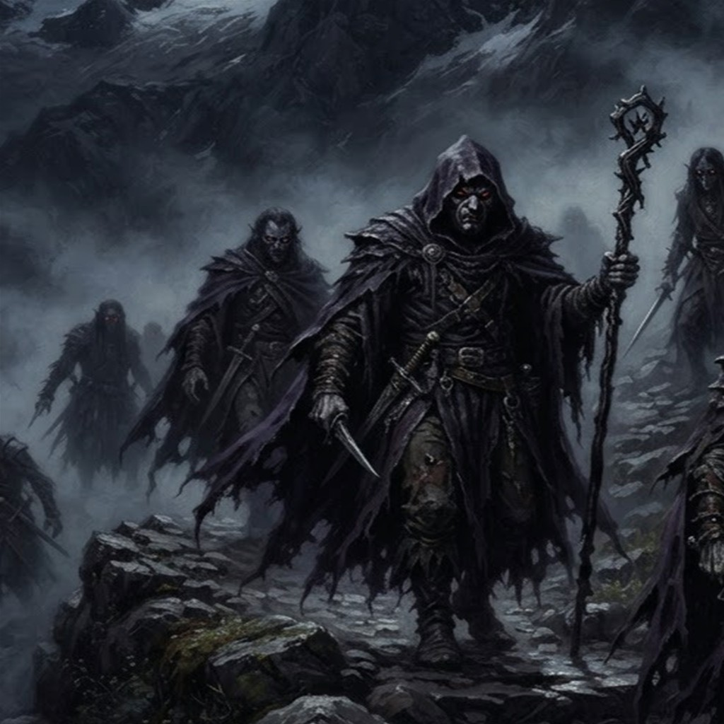
«Lautaro, el vampiro centenario que eligió envejecer como humano»
Se llamaba Lautaro, como el guerrero mapuche, pero no era mapuche: era un vampiro puro que había tomado el nombre de un héroe humano porque envidiaba lo que el nombre representaba: la capacidad de morir por algo. Llegó a la Caverna de Quicaví en 1975, flaco, con los ojos rojos tan apagados que parecían grises, y le pidió a Neyküyene algo que ningún vampiro había pedido: que lo hiciera mortal.
—Estoy cansado —le dijo, sentado frente al Tablón, con las manos largas temblando sobre las rodillas—. He vivido cuatro siglos y no quiero vivir más. Pero no quiero morir como vampiro: caminando al sol, quemándome, desapareciendo. Quiero morir como hombre. Envejecer, enfermar, apagarme. ¿Puedes hacerlo?
Neyküyene no sabía. La magia de la Recta Provincia era de sanar, de anclar, de cambiar formas: no de deshacer la inmortalidad. Le dijo que lo intentaría, pero que no sabía el precio. Lautaro dijo que no le importaba el precio: que pagaría lo que fuera, incluso la eternidad que le quedaba, con tal de poder envejecer.
Neyküyene buscó en el Tablón, en las hierbas, en las runas. Buscó en los recuerdos de su abuela, en las enseñanzas de la Recta Provincia. No encontró nada: la magia de deshacer la inmortalidad no existía, porque la inmortalidad era, en sí misma, una magia que no se deshacía. Era como intentar deshacer el fuego: el fuego se apaga, pero no se deshace.
Le dijo a Lautaro que no podía. El vampiro lo miró con sus ojos apagados y, sin decir nada más, se levantó y salió de la cueva. Neyküyene lo siguió, pero Lautaro caminaba hacia el este, hacia la cordillera, hacia el amanecer. Neyküyene entendió, con un nudo en el pecho, lo que iba a hacer.
Lautaro caminó hasta la loma más alta de Dalcahue, se sentó con la cara hacia el este, y esperó el amanecer. Neyküyene, en forma de cuervo, lo vio desde un árbol. El sol salió, lento, dorado, y al tocar la piel del vampiro, la piel se encendió. No como una hoguera: como una vela. Lautaro se quemó desde afuera hacia adentro, sin gritar, sin llorar, mirando el sol como quien mira a un viejo amigo.
Neyküyene sintió la muerte como un hilo que se rompe. No era un ser del Velo: era un vampiro puro, de la estirpe de Caín. Pero llevaba siglos anclado en la niebla de Cucao, y su muerte le arrancó a Neyküyene un año de memoria. Olvidó, al morir Lautaro, el sabor del primer té de canelo que su abuela le había dado. Se fue como se van las cosas pequeñas: sin ruido, sin aviso.
En los anales secretos del Tablón de Quicaví, el episodio de «El vampiro que quiso ser humano» quedó grabado no como un hecho aislado, sino como parte de los largos recorridos que Neyküyene emprendió a través de las costas, las cordilleras y los mares. El brujo sabía que el tiempo de los inmortales se mide por la distancia que sus pies están dispuestos a recorrer para sostener una promesa. Cada legua caminada bajo la lluvia austral o sobre la escarcha andina dejaba en su poncho de lana una hebra nueva de sal, de ceniza o de polen antiguo.
A mediados del siglo XVIII, tras el luto por Sor Inés en el claustro de Concepción, Neyküyene sintió el llamado oscuro de su mitad paterna. Quería entender por qué su sangre híbrida era la única capaz de servir como cuerda de anclaje entre las criaturas de la fe y el plano de los hombres. Cruzó el Cabo de Hornos entre montañas de espuma antártica y llegó hasta las tierras montañosas del este de Europa.
En las fortalezas en ruinas de los Cárpatos comprobó con tristeza cómo los vampiros del Viejo Continente se habían vuelto señores feudales crueles, desconectados de la tierra y enemistados con las hadas y los espíritus de los bosques.
Al bordear los esteros profundos y los bosques cerrados de «El vampiro que quiso ser humano», tanto la sombra acechante de El Cuero (Trelquehuecufe) en el agua negra como la mirada antigua de El Trauco y La Fiura en los tepuales retrocedieron con respeto ante la promesa que guiaba a Neyküyene.
—En tu isla austral aún existe un pacto entre la noche y la semilla —le confesó el viejo Vladislav entre pergaminos polvorientos—. Aquí hemos devorado la fe de los aldeanos y sólo nos queda el miedo; pero el miedo alimenta poco y envenena el alma. No pierdas jamás tu raíz de machi, brujo de Chiloé, pues será tu humanidad, y no tu colmillo, lo que salvará a tu pueblo.
Al regresar a su archipiélago a fines del siglo XVIII, pasando por los puertos de Cádiz, Montevideo y el Estrecho de Magallanes, Neyküyene comprendió que Chiloé era el último santuario vivo del planeta donde las dos estirpes primordiales aún podían redimirse mutuamente.
En otra etapa de aquella misma estación, cuando las mareas equinocciales abrían grietas visibles en el Velo Místico, los pasos del brujo lo condujeron también hacia el puerto de Sevilla, el Archivo de Indias y las cuevas gitanas del Sacromonte en Granada (1612), donde volvió a cruzarse el destino de Don Fermín de Orellana, el anciano cartógrafo ciego del Guadalquivir, y la abuela zíngara Zoraida de Triana.
Tras la muerte de Rayén en las costas de Achao, un vacío insoportable empujó a Neyküyene a cruzar por primera vez el océano que había traído a su amada medio siglo atrás. Oculto en la bodega de lastre del bergantín San Telmo, soportó cuatro meses de oscuridad, salitre y sed vampírica hasta desembarcar en las riberas nocturnas del río Guadalquivir, en Sevilla.
Caminando por las callejuelas empedradas del Viejo Mundo bajo una capa de paño castellano, el brujo chilote buscó a los sobrevivientes de la tripulación que había navegado a las Indias en 1567. Así dio con Don Fermín de Orellana, un cartógrafo octogenario que había perdido la vista leyendo cartas náuticas a la luz de las velas.
—Yo estuve en el muelle de Sanlúcar cuando subieron a los condenados al galeón Nuestra Señora del Rosario —recordó Don Fermín, pasando sus dedos temblorosos por el rostro joven e inmutable de Neyküyene—. Aquella muchacha calé no lloraba como los demás. Cantaba en romaní antiguo para calmar a los niños presos, y llevaba cosida al dobladillo del pañuelo rojo una moneda de oro acuñada en los Balcanes antes de la caída de Constantinopla.
Siguiendo las indicaciones del anciano, Neyküyene viajó hasta las colinas de Triana y las cuevas blancas del Sacromonte, donde la matriarca gitana Zoraida reconoció en sus ojos ambarinos el juramento que ataba el alma de su sobrina perdida en ultramar. Antes de que Neyküyene emprendiera el largo viaje de regreso a América, Zoraida le entregó un pequeño dije de plata con forma de luna creciente: el mismo amuleto que décadas más tarde llegaría a manos de Luz en los ríos de Valdivia.
A lo largo de aquella travesía entre los pasos nevados de los Cárpatos y los muelles brumosos de Cádiz (1765) y el puerto de Sevilla, el Archivo de Indias y las cuevas gitanas del Sacromonte en Granada (1612), el brujo llevó registro minucioso de las plantas medicinales y de las señales del cielo que sólo los antiguos habitantes del sur sabían descifrar. Recogía cortezas de canelo sagrado para limpiar las fiebres del alma, hojas de maqui y murta para aliviar el cansancio de los caminantes, y raíces de pangue que crecían junto a los chorrillos de agua helada. En las noches despejadas, cuando la Cruz del Sur se reflejaba sobre los esteros inmóviles, conversaba en voz baja con las sombras de los alerces, recordando que cada árbol milenario era una columna viva que sostenía el techo invisible del Velo.
Quienes se cruzaron con él en aquellos caminos —arrieros de la cordillera, tejedoras de lana cruda en las islas menores, vigías solitarios de los faros australes o monjes que copiaban crónicas a la luz del sebo— solían recordar años después la figura de aquel viajero alto de poncho oscuro cuyos ojos parecían guardar el reflejo de una hoguera antigua. Nunca pedía oro ni posada; curaba al enfermo que hallaba a su paso, dejaba sobre la mesa una ramita de arrayán o un consejo murmurado a media voz, y desaparecía antes del alba como si la propia camanchaca lo reclamara.
Al caer la medianoche, antes de reanudar la marcha por los senderos que sólo los ojos dorados de un cambiador de formas podían distinguir en la espesura, Neyküyene palpó sobre su pecho el lugar donde el frío vampírico y el calor de la medicina libraban su batalla perpetua. Comprendió entonces que cada viaje, cada curación silenciosa y cada encuentro en los caminos del mundo no eran desvíos de su búsqueda, sino los peldaños necesarios hacia la noche definitiva en que el amor y el sacrificio habrían de fundirse en una sola runa de luz esmeralda.
Durante el siglo XVIII de Sor Inés en Concepción y los viajes solitarios de Neyküyene por el Desierto de Atacama y las cumbres de los Cárpatos, la distancia tomó la forma de muros de piedra caliza y rejas de hierro forjado. Convertido en lechuza de plumaje blanco y dorado, el brujo pasaba las noches de invierno posado en el alféizar helado del convento de las Clarisas, viendo a Inés escribir a la luz de un candil lo que las monjas llamaban delirios místicos y que en realidad eran fragmentos de sus vidas anteriores.
—Escribo sobre una isla que no conozco y sobre un nombre que no puedo pronunciar en el confesionario —murmuraba Sor Inés acercando sus dedos pálidos a los barrotes de la ventana, tan cerca de las plumas de la lechuza que el calor de su aliento empañaba la escarcha—. Sé que detrás de tus ojos verdes está el mismo guardián que me cuidó cuando fui niña entre las islas y cuando canté junto a los ríos del sur.
Más tarde, en el siglo XIX de Rosario en Castro y de Chiara en los cerros ventosos de Valparaíso, Neyküyene conoció por fin la dulzura desgarradora de caminar a su lado con rostro de hombre. Diez años junto al fogón chilote con Rosario —escuchando el repiqueteo interminable de la lluvia sobre las tejuelas de alerce mientras ella cosía junto al costurero— y los paseos crepusculares con la maestra Chiara por los miradores porteños le demostraron que el amor por el que había hipotecado su eternidad no era un espejismo, sino la única patria verdadera de su espíritu.
Sin embargo, hacia mediados del siglo XX, cuando Aukan se sentó frente a él ante el cuenco de sal en Quicaví y Lautaro eligió renunciar a su inmortalidad en 1975 para envejecer como un hombre común, el brujo vio con claridad aterradora que la cuenta final se acercaba: el Velo Místico se desgarraba por falta de fe humana, y el próximo retorno de su amada coincidiría con el derrumbe definitivo de los seres antiguos.
A través de los siglos que conformaron el largo arco del sacrificio, Neyküyene aprendió que cada época humana posee un aroma, un sonido y una forma particular de olvido. En el siglo XVI de Rayén, el archipiélago aún olía a humo de leña verde, a marisco recién sacado de los corrales de pesca y a resina de ciprés; las gentes hablaban en voz baja cuando pasaban junto a las cascadas porque sabían que el agua tenía dueños invisibles.
Para cuidar a Rayén sin despertar la sospecha de su familia en Achao ni acelerar el cobro del Pasillo Infinito, el brujo pasaba semanas enteras bajo la piel rojiza y gris del pequeño zorro chilote. Dormía acurrucado entre las raíces huecas de los ulmos cerca de la playa, vigilando el humo del fogón donde la niña tejía canastos de junquillo y dibujaba sin saber por qué la silueta de una embarcación extranjera y de una moneda redonda.
—A veces sueño con una plaza llena de humo y con un gato negro que me mira desde una mesa —le contó Rayén una tarde de otoño al zorro de ojos verdes, tendiéndole un trozo de tortilla de rescoldo sobre las piedras de Achao—. Mi madre dice que son fantasías del viento sur, pero cuando tú me miras, pequeño guardián, siento que tú también estuviste allí conmigo.
Cuando el mar reclamó prematuramente la vida de Rayén y el primer hilo del pacto se tensó como una cuerda de arpa a punto de romperse, Neyküyene sintió en su propia carne el mordisco helado del Pasillo Infinito: un recuerdo de su propia niñez en Quicaví se deshizo en ceniza dentro de su memoria como pago irrevocable por aquellos breves años de cercanía.
Durante las décadas que envolvieron el capítulo de «El vampiro que quiso ser humano», Neyküyene anotó en sus cuadernos de cuero cómo las cinco vidas devueltas —Rayén en Achao, Luz en Valdivia, Sor Inés en Concepción, Rosario en Castro y Chiara en Valparaíso— formaban una sola constelación sobre el mapa de Chile y de ultramar. Aunque los siglos cambiaran las banderas de los puertos y el idioma de las leyes, la moneda de oro de 1567, el dije de plata del Sacromonte y el costurero de alerce seguían encontrando el camino de regreso hacia las manos de ella, mientras en las sombras del umbral el Barquero del Pasillo Infinito anotaba en silencio el interés creciente de la deuda.
Al pie de la crónica de «Capítulo 25 — El vampiro que quiso ser humano», el Grimorio registra cómo el salvoconducto otorgado por el Millalobo y la reina Huenchula en la medianoche de San Juan sostuvo a Neyküyene a través de las cinco centurias de búsqueda. Ya fuera en las callejuelas de Sevilla, en los ríos de Valdivia, en el silencio blanco de Atacama o frente a las rejas del convento de Concepción, el brujo escuchaba en sueños la flauta de hueso del Pincoy y veía la danza luminosa de la Pincoya anunciando que el hilo esmeralda del destino seguía intacto.
Durante las décadas que envolvieron los sucesos de «Capítulo 25 — El vampiro que quiso ser humano», la alianza sellada bajo la runa ᛏ en los tepuales de Quinchao con el Trauco —tras hundir al Trelquehuecufe en la laguna negra con ramas ardientes de calafate— permitió a Neyküyene cruzar sin daño por las selvas más cerradas del sur. Y cuando los temporales del Golfo del Corcovado cerraban todos los pasos marítimos, la Sirena Chilota y las linternas doradas del Caleuche bajo el mando del Capitán Jonás abrían un corredor seguro entre la camanchaca.
Neyküyene volvió a la cueva con la imagen de Lautaro quemándose en la loma. Y entendió algo que le costaría toda la vida aceptar: no todos los que sufren quieren ser salvados. Que a veces, el mayor acto de amor es dejar ir al que quiere irse, aunque el irse duela. Y que la inmortalidad, que los hombres envidian, es para los que la cargan una condena que no siempre quieren cumplir. Esa noche, Neyküyene talló en el Tablón el nombre de Lautaro, para que el vampiro que quiso ser humano no cayera del todo en el olvido.

Capítulo 26 — La noche de los pudúes
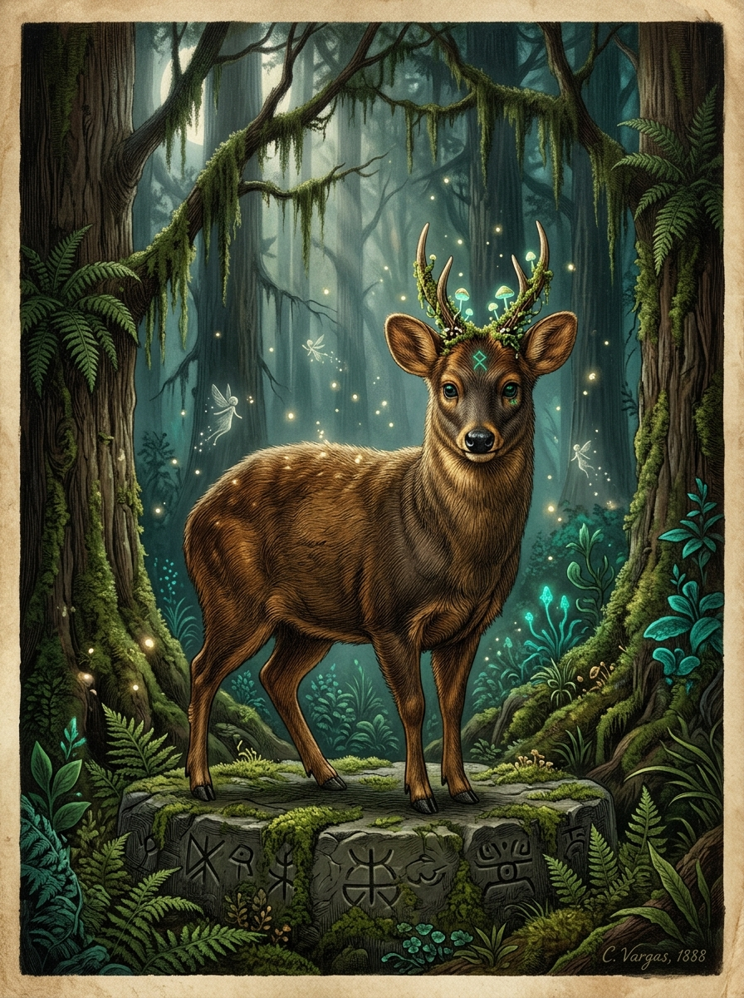
«La noche de los pudúes en el claro bioluminiscente»
Fue en 1985, un invierno crudo en que la nieve llegó hasta la costa. Neyküyene, en forma de zorro, cazaba en los bosques de Dalcahue cuando los oyó: un sonido que no era de ningún animal conocido, un quejido colectivo, como si el bosque entero llorara. Siguió el sonido hasta la playa de Cucao, y lo que vio lo detuvo en seco.
Los pudúes estaban reunidos. No diez, no veinte: cientos. Más pudúes de los que Neyküyene había visto en toda su vida, más de los que creía que existían en el archipiélago. Estaban en la playa, en silencio, mirando el mar. No comían, no se movían, no se olían entre sí. Solo miraban el mar, como esperando algo.
Neyküyene, en forma de zorro, se sentó en el borde del bosque y observó. Los pudúes no le temían: en esa noche, no le temían a nada. Al rato, el más viejo — el que Neyküyene había sanado hacía siglos, el que le había lamió el hocico en el invierno de la hoguera — se separó del grupo y caminó hacia el agua.
El viejo pudú caminó hasta que el mar le cubrió las pezuñas. Después las rodillas. Después el pecho. No se debatía, no se asustaba: caminaba como quien camina hacia casa. Los otros pudúes, desde la playa, lo miraban sin seguirlo. Era un solo pudú el que iba al mar, y los demás eran el público.
Neyküyene entendió: el viejo pudú se estaba muriendo. No de enfermedad ni de edad: de tiempo. Los pudúes, como los seres mitológicos, tenían su propia forma de irse. No caían al Pasillo Infinito: iban al mar. El mar de Chiloé era, para los animales del bosque, lo que el Pasillo era para las hadas: el lugar al que se iba cuando ya no se podía estar.
El viejo pudú se hundió. El mar lo tragó sin olas, sin espuma, como si lo absorbiera. Y los otros pudúes, al verlo desaparecer, se dieron vuelta y volvieron al bosque, en silencio, uno por uno. La playa quedó vacía, con las huellas de cien pezuñas en la arena mojada, y el mar, que ya no tenía al pudú, tan plano como antes.
Neyküyene se quedó en el borde del bosque hasta el amanecer, mirando el punto donde el pudú se había hundido. Pensó en el primer día que lo había sanado, en la cueva de Quicaví, cuando era joven y el pudú era joven y ambos creían que había tiempo para todo. Ahora el pudú estaba en el mar, y Neyküyene seguía aquí, cargando los siglos como se carga una mochila que nunca se vacía.
En los anales secretos del Tablón de Quicaví, el episodio de «La noche de los pudúes» quedó grabado no como un hecho aislado, sino como parte de los largos recorridos que Neyküyene emprendió a través de las costas, las cordilleras y los mares. El brujo sabía que el tiempo de los inmortales se mide por la distancia que sus pies están dispuestos a recorrer para sostener una promesa. Cada legua caminada bajo la lluvia austral o sobre la escarcha andina dejaba en su poncho de lana una hebra nueva de sal, de ceniza o de polen antiguo.
El llamado Siglo del Olvido fue la travesía más larga del brujo. Entre 1820 y 1890, mientras el vapor, el telégrafo y las locomotoras de carbón transformaban la faz de Chile, Neyküyene recorrió el país bajo distintos nombres de médico rural: fue herbolario en las vetas de plata de Chañarcillo, cirujano de puerto durante los temporales de Talcahuano y caminante nocturno en los cerros de Valparaíso.
En el invierno de 1868 regresó en secreto a Castro y visitó el antiguo palafito donde había vivido diez años dichosos junto a Rosario medio siglo atrás. Allí vivía ahora Elena, la nieta de Rosario, convertida ya en una mujer de cabellos blancos. Cuando Elena abrió la puerta y vio bajo la lluvia al hombre idéntico al retrato que su abuela había descrito, no gritó: simplemente puso sobre la mesa el viejo costurero de madera de alerce.
Bajo la bóveda estrellada que coronaba «La noche de los pudúes», la armonía cuádruple de Ngenechen entre el sol, la luna y las cumbres australes sostuvo el aliento de Neyküyene, uniendo el destino de las diecinueve entidades míticas de Chiloé en una sola memoria inmortal.
—Mi abuela me dijo que si usted volvía a pasar por esta calle antes de que terminara el siglo, le entregara sus agujas de hueso y este carrete de hilo verde —susurró Elena con lágrimas en los ojos—. Me dijo que usted seguía buscando el mismo rostro en estaciones que aún no se habían construido.
Años más tarde, al establecerse en los miradores de Valparaíso antes de conocer a Chiara, Neyküyene encontró refugio en la librería subterránea de Doña Mercedes en el Cerro Alegre. Entre globos terráqueos antiguos y relojes de arena tallados con runas nórdicas, Doña Mercedes le ayudó a encuadernar los primeros diarios donde el brujo dejó constancia escrita de cada una de sus vidas pasadas para vencer la erosión del Pasillo.
En otra etapa de aquella misma estación, cuando las mareas equinocciales abrían grietas visibles en el Velo Místico, los pasos del brujo lo condujeron también hacia los salares blancos del Desierto de Atacama y los pasos cordilleranos del Alto Loa (1685), donde volvió a cruzarse el destino de Amaru de la Sombra, el vampiro milenario de la Puna que custodiaba las minas de sal lunar.
Durante las décadas silenciosas que separaron la pérdida de Luz en Bahía Mansa y el nacimiento de Sor Inés en Concepción, Neyküyene caminó más de dos mil kilómetros hacia el norte árido. Dejó atrás la lluvia eterna de los alerces para internarse en el desierto más seco del mundo, donde el sol diurno quemaba como una fragua y las noches heladas dejaban ver cada constelación con nitidez sobrenatural.
En las costras cristalinas del Salar de Atacama se reunió con Amaru de la Sombra, uno de los primeros Hijos de la Noche que habían cruzado hacia los Andes en tiempos preincaicos.
—Cada retorno que pides al Pasillo deja una grieta en tu propia memoria, hermano del sur —le advirtió Amaru mientras recogía cristales de sal rosada bajo la luz de la Vía Láctea—. Si no purificas el cuenco de tu mente con la sal de las alturas, llegará el siglo en que la tendrás frente a ti y habrás olvidado por qué juraste amarla.
Neyküyene cargó sobre sus hombros un saco de aquella sal mineral de la Puna a lo largo de todo su camino de regreso por los valles transversales del Choapa, el Aconcagua y el Maule, sanando en cada aldea a los arrieros y mestizos que encontraba y sembrando relatos que mantenían firme la urdimbre del Velo en el centro de Chile.
A lo largo de aquella travesía entre las minas de plata de Chañarcillo, los callejones del Cerro Alegre en Valparaíso y el palafito de Elena en Castro (1868–1888) y los salares blancos del Desierto de Atacama y los pasos cordilleranos del Alto Loa (1685), el brujo llevó registro minucioso de las plantas medicinales y de las señales del cielo que sólo los antiguos habitantes del sur sabían descifrar. Recogía cortezas de canelo sagrado para limpiar las fiebres del alma, hojas de maqui y murta para aliviar el cansancio de los caminantes, y raíces de pangue que crecían junto a los chorrillos de agua helada. En las noches despejadas, cuando la Cruz del Sur se reflejaba sobre los esteros inmóviles, conversaba en voz baja con las sombras de los alerces, recordando que cada árbol milenario era una columna viva que sostenía el techo invisible del Velo.
Quienes se cruzaron con él en aquellos caminos —arrieros de la cordillera, tejedoras de lana cruda en las islas menores, vigías solitarios de los faros australes o monjes que copiaban crónicas a la luz del sebo— solían recordar años después la figura de aquel viajero alto de poncho oscuro cuyos ojos parecían guardar el reflejo de una hoguera antigua. Nunca pedía oro ni posada; curaba al enfermo que hallaba a su paso, dejaba sobre la mesa una ramita de arrayán o un consejo murmurado a media voz, y desaparecía antes del alba como si la propia camanchaca lo reclamara.
Al caer la medianoche, antes de reanudar la marcha por los senderos que sólo los ojos dorados de un cambiador de formas podían distinguir en la espesura, Neyküyene palpó sobre su pecho el lugar donde el frío vampírico y el calor de la medicina libraban su batalla perpetua. Comprendió entonces que cada viaje, cada curación silenciosa y cada encuentro en los caminos del mundo no eran desvíos de su búsqueda, sino los peldaños necesarios hacia la noche definitiva en que el amor y el sacrificio habrían de fundirse en una sola runa de luz esmeralda.
A través de los siglos que conformaron el largo arco del sacrificio, Neyküyene aprendió que cada época humana posee un aroma, un sonido y una forma particular de olvido. En el siglo XVI de Rayén, el archipiélago aún olía a humo de leña verde, a marisco recién sacado de los corrales de pesca y a resina de ciprés; las gentes hablaban en voz baja cuando pasaban junto a las cascadas porque sabían que el agua tenía dueños invisibles.
Para cuidar a Rayén sin despertar la sospecha de su familia en Achao ni acelerar el cobro del Pasillo Infinito, el brujo pasaba semanas enteras bajo la piel rojiza y gris del pequeño zorro chilote. Dormía acurrucado entre las raíces huecas de los ulmos cerca de la playa, vigilando el humo del fogón donde la niña tejía canastos de junquillo y dibujaba sin saber por qué la silueta de una embarcación extranjera y de una moneda redonda.
—A veces sueño con una plaza llena de humo y con un gato negro que me mira desde una mesa —le contó Rayén una tarde de otoño al zorro de ojos verdes, tendiéndole un trozo de tortilla de rescoldo sobre las piedras de Achao—. Mi madre dice que son fantasías del viento sur, pero cuando tú me miras, pequeño guardián, siento que tú también estuviste allí conmigo.
Cuando el mar reclamó prematuramente la vida de Rayén y el primer hilo del pacto se tensó como una cuerda de arpa a punto de romperse, Neyküyene sintió en su propia carne el mordisco helado del Pasillo Infinito: un recuerdo de su propia niñez en Quicaví se deshizo en ceniza dentro de su memoria como pago irrevocable por aquellos breves años de cercanía.
En el siglo XVII de Luz y en los largos viajes que llevaron al brujo desde las riberas del Guadalquivir en Sevilla hasta los ríos profundos de Valdivia, el mundo se había vuelto más vasto y turbulento. Los galeones cruzaban el Atlántico cargados de plata potosina y de cronistas reales, mientras en las selvas australes las lluvias torrenciales borraban las fronteras entre los campamentos españoles y las tierras libres del Wallmapu.
Neyküyene siguió el rastro de la caravana calé de Luz a lo largo de los valles del Calle-Calle y del río Cruces, ocultándose entre los arrayanes de corteza anaranjada y los helechos arbóreos. La veía bailar descalza junto a las hogueras del campamento con el dije de plata lunar que él mismo había traído desde las cuevas del Sacromonte, escuchando cómo su voz intacta entonaba las mismas melodías que habían resonado en el puerto de Castro setenta años atrás.
—No te acerques demasiado al fuego cuando canten los violines, forastero —le dijo Luz la primera noche en que hablaron a orillas del río, clavando sus ojos oscuros en el viajero de poncho chilote—.Llevo toda la vida esperando a un hombre que viene desde el sur con olor a mar y a tormenta, y tengo miedo de que, si me toma de la mano, el río crezca para separarnos de nuevo.
La profecía de aquellas palabras se cumplió en las arenas negras de Bahía Mansa. Sosteniendo el cuerpo sin vida de Luz frente a la rompiente del Pacífico, Neyküyene comprendió que el interés cobrado por el destino se multiplicaba en cada giro de la rueda: cuanto más cerca estaban de reconocerse por completo, más rápido acudía la tragedia a reclamar el préstamo.
Durante las décadas que envolvieron el capítulo de «La noche de los pudúes», Neyküyene anotó en sus cuadernos de cuero cómo las cinco vidas devueltas —Rayén en Achao, Luz en Valdivia, Sor Inés en Concepción, Rosario en Castro y Chiara en Valparaíso— formaban una sola constelación sobre el mapa de Chile y de ultramar. Aunque los siglos cambiaran las banderas de los puertos y el idioma de las leyes, la moneda de oro de 1567, el dije de plata del Sacromonte y el costurero de alerce seguían encontrando el camino de regreso hacia las manos de ella, mientras en las sombras del umbral el Barquero del Pasillo Infinito anotaba en silencio el interés creciente de la deuda.
Durante las décadas que envolvieron los sucesos de «Capítulo 26 — La noche de los pudúes», la alianza sellada bajo la runa ᛏ en los tepuales de Quinchao con el Trauco —tras hundir al Trelquehuecufe en la laguna negra con ramas ardientes de calafate— permitió a Neyküyene cruzar sin daño por las selvas más cerradas del sur. Y cuando los temporales del Golfo del Corcovado cerraban todos los pasos marítimos, la Sirena Chilota y las linternas doradas del Caleuche bajo el mando del Capitán Jonás abrían un corredor seguro entre la camanchaca.
Sin embargo, cada retorno registrado en «Capítulo 26 — La noche de los pudúes» hacía más profunda la quemadura de la Runa del Anclaje (ᚦ) y de la Runa del Pacto (ᚷ) sobre el espíritu del sanador de Quicaví. Como le advirtió Aukan en las cumbres nevadas de la cordillera austral, la deuda contraída con las hadas, los duendes y los espíritus del mar crecía con cada vida en que la muerte le arrebataba a su amada antes de tiempo, acercándolos inexorablemente al umbral definitivo del siglo XXI.
Esa noche, Neyküyene aprendió que incluso los animales tienen su Pasillo, y que el suyo era el mar. Y que el mar, que era la tumba de los pudúes y el hogar del Caleuche y el lugar donde la niebla nacía, era también, quizá, el lugar donde todo terminaría: donde él, si elegía el sacrificio, se disolvería. La semilla de hada en su pecho, al pensar en el mar, se agitó. Como si estuviera de acuerdo.

Capítulo 27 — El último brujo de la Recta Provincia
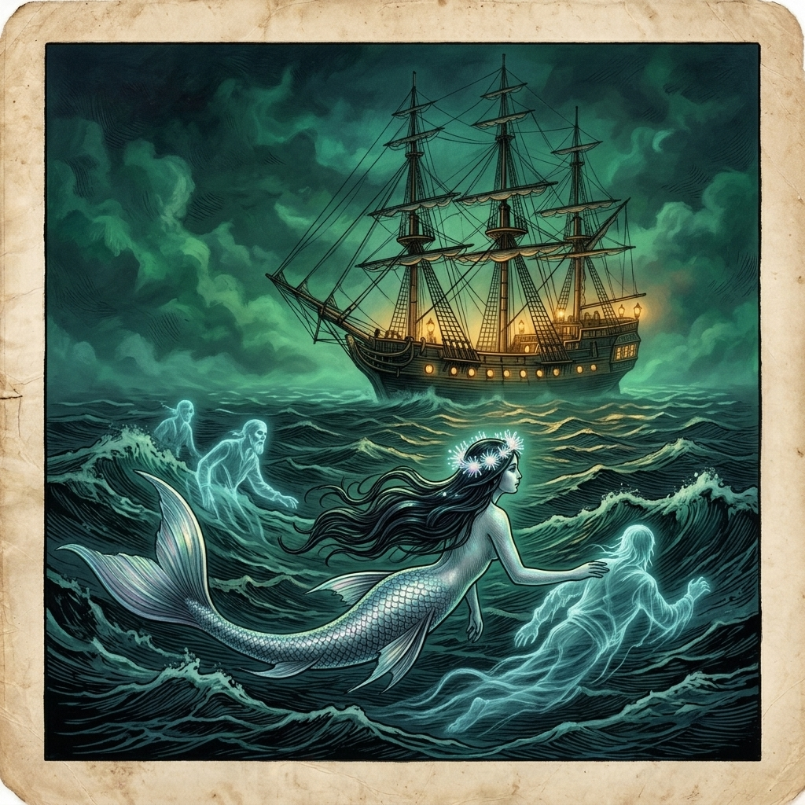
«Capítulo 27 — El último brujo de la Recta Provincia — La Sirena Chilota guiando a los náufragos hacia el resplandor del Caleuche»
Se llamaba Anticol, y era el último brujo de la Recta Provincia que no era Neyküyene. No era viejo — tenía setenta años, que para un brujo chilote es juventud — pero estaba enfermo de algo que la magia no podía curar: el cuerpo se le apagaba, como una vela que se consume, y ni las hierbas ni las runas ni los favores de los seres podían detenerlo.
Vino a la Caverna de Quicaví a morir. No porque no pudiera morir en su casa de Chonchi: porque quería morir donde el Tablón estaba, para que su muerte fuera parte de la historia del Tablón, como la muerte de los machis antes de él. Neyküyene lo recibió, le preparó un lecho de helechos, y le sirvió el último té de canelo.
Anticol le dio su pieza del Tablón: un trozo de alerce negro, más pequeño que el de Neyküyene, tallado con las runas que su familia había aportado a la Recta Provincia durante generaciones. 'Es el último pedazo que faltaba', le dijo. 'Ahora el Tablón está completo en tus manos. Eres el único que lo tiene todo. El último brujo de la Recta Provincia.'
Neyküyene tomó el trozo y lo encajó en el Tablón, que tenía un hueco que esperaba ese pedazo desde hacía décadas. Al encajarlo, el Tablón brilló: una luz dorada, breve, como un suspiro de alivio. El Tablón estaba completo por primera vez en siglos, y Neyküyene era el único que podía leerlo entero.
Lo leyó esa noche, mientras Anticol dormía. Encontró la profecía de las siete reencarnaciones, la misma que la runa tallada sola le había mostrado. Pero encontró algo más: una anotación al margen, hecha por un brujo tan viejo que la tinta era polvo. Decía: 'El sacrificio del puente no es de sangre. Es de presencia. El puente que se queda para siempre es el puente que se hace piedra. Y la piedra no cruza: la piedra sostiene.'
Neyküyene recordó las palabras del hada vieja de la luna llena: 'Ser el suelo.' Y las palabras de su abuela: 'Los puentes existen para que alguien cruce.' Y las palabras de Anticol, que le dijo antes de cerrar los ojos: 'No seas el puente, Neyküyene. Sé la piedra del puente. La que no se mueve. La que sostiene a los que cruzan.'
Anticol murió al amanecer, sin dolor, como se mueren los brujos que han vivido bien: en silencio, con los ojos abiertos, mirando algo que los demás no ven. Neyküyene le cerró los ojos, lo envolvió en un poncho de lana, y lo enterró en la entrada de la cueva, donde las piedras lo protegerían.
En los anales secretos del Tablón de Quicaví, el episodio de «El último brujo de la Recta Provincia» quedó grabado no como un hecho aislado, sino como parte de los largos recorridos que Neyküyene emprendió a través de las costas, las cordilleras y los mares. El brujo sabía que el tiempo de los inmortales se mide por la distancia que sus pies están dispuestos a recorrer para sostener una promesa. Cada legua caminada bajo la lluvia austral o sobre la escarcha andina dejaba en su poncho de lana una hebra nueva de sal, de ceniza o de polen antiguo.
Tras la muerte de Rayén en las costas de Achao, un vacío insoportable empujó a Neyküyene a cruzar por primera vez el océano que había traído a su amada medio siglo atrás. Oculto en la bodega de lastre del bergantín San Telmo, soportó cuatro meses de oscuridad, salitre y sed vampírica hasta desembarcar en las riberas nocturnas del río Guadalquivir, en Sevilla.
Caminando por las callejuelas empedradas del Viejo Mundo bajo una capa de paño castellano, el brujo chilote buscó a los sobrevivientes de la tripulación que había navegado a las Indias en 1567. Así dio con Don Fermín de Orellana, un cartógrafo octogenario que había perdido la vista leyendo cartas náuticas a la luz de las velas.
Mientras avanzaba el tiempo de «El último brujo de la Recta Provincia», Neyküyene percibió en los cerros de Chiloé el latido mineral de Ten Ten Vilu y, en la rompiente lejana, el rugido abisal de Cai Cai Vilu, recordándole que toda existencia en el archipiélago se sostiene sobre el equilibrio vivo entre la cumbre y la marea.
—Yo estuve en el muelle de Sanlúcar cuando subieron a los condenados al galeón Nuestra Señora del Rosario —recordó Don Fermín, pasando sus dedos temblorosos por el rostro joven e inmutable de Neyküyene—. Aquella muchacha calé no lloraba como los demás. Cantaba en romaní antiguo para calmar a los niños presos, y llevaba cosida al dobladillo del pañuelo rojo una moneda de oro acuñada en los Balcanes antes de la caída de Constantinopla.
Siguiendo las indicaciones del anciano, Neyküyene viajó hasta las colinas de Triana y las cuevas blancas del Sacromonte, donde la matriarca gitana Zoraida reconoció en sus ojos ambarinos el juramento que ataba el alma de su sobrina perdida en ultramar. Antes de que Neyküyene emprendiera el largo viaje de regreso a América, Zoraida le entregó un pequeño dije de plata con forma de luna creciente: el mismo amuleto que décadas más tarde llegaría a manos de Luz en los ríos de Valdivia.
En otra etapa de aquella misma estación, cuando las mareas equinocciales abrían grietas visibles en el Velo Místico, los pasos del brujo lo condujeron también hacia los pasos nevados de los Cárpatos y los muelles brumosos de Cádiz (1765), donde volvió a cruzarse el destino de Vladislav de Valaquia, archivista de la sangre antigua, y los marineros chilotes embarcados en las fragatas reales.
A mediados del siglo XVIII, tras el luto por Sor Inés en el claustro de Concepción, Neyküyene sintió el llamado oscuro de su mitad paterna. Quería entender por qué su sangre híbrida era la única capaz de servir como cuerda de anclaje entre las criaturas de la fe y el plano de los hombres. Cruzó el Cabo de Hornos entre montañas de espuma antártica y llegó hasta las tierras montañosas del este de Europa.
En las fortalezas en ruinas de los Cárpatos comprobó con tristeza cómo los vampiros del Viejo Continente se habían vuelto señores feudales crueles, desconectados de la tierra y enemistados con las hadas y los espíritus de los bosques.
—En tu isla austral aún existe un pacto entre la noche y la semilla —le confesó el viejo Vladislav entre pergaminos polvorientos—. Aquí hemos devorado la fe de los aldeanos y sólo nos queda el miedo; pero el miedo alimenta poco y envenena el alma. No pierdas jamás tu raíz de machi, brujo de Chiloé, pues será tu humanidad, y no tu colmillo, lo que salvará a tu pueblo.
Al regresar a su archipiélago a fines del siglo XVIII, pasando por los puertos de Cádiz, Montevideo y el Estrecho de Magallanes, Neyküyene comprendió que Chiloé era el último santuario vivo del planeta donde las dos estirpes primordiales aún podían redimirse mutuamente.
A lo largo de aquella travesía entre el puerto de Sevilla, el Archivo de Indias y las cuevas gitanas del Sacromonte en Granada (1612) y los pasos nevados de los Cárpatos y los muelles brumosos de Cádiz (1765), el brujo llevó registro minucioso de las plantas medicinales y de las señales del cielo que sólo los antiguos habitantes del sur sabían descifrar. Recogía cortezas de canelo sagrado para limpiar las fiebres del alma, hojas de maqui y murta para aliviar el cansancio de los caminantes, y raíces de pangue que crecían junto a los chorrillos de agua helada. En las noches despejadas, cuando la Cruz del Sur se reflejaba sobre los esteros inmóviles, conversaba en voz baja con las sombras de los alerces, recordando que cada árbol milenario era una columna viva que sostenía el techo invisible del Velo.
Quienes se cruzaron con él en aquellos caminos —arrieros de la cordillera, tejedoras de lana cruda en las islas menores, vigías solitarios de los faros australes o monjes que copiaban crónicas a la luz del sebo— solían recordar años después la figura de aquel viajero alto de poncho oscuro cuyos ojos parecían guardar el reflejo de una hoguera antigua. Nunca pedía oro ni posada; curaba al enfermo que hallaba a su paso, dejaba sobre la mesa una ramita de arrayán o un consejo murmurado a media voz, y desaparecía antes del alba como si la propia camanchaca lo reclamara.
Al caer la medianoche, antes de reanudar la marcha por los senderos que sólo los ojos dorados de un cambiador de formas podían distinguir en la espesura, Neyküyene palpó sobre su pecho el lugar donde el frío vampírico y el calor de la medicina libraban su batalla perpetua. Comprendió entonces que cada viaje, cada curación silenciosa y cada encuentro en los caminos del mundo no eran desvíos de su búsqueda, sino los peldaños necesarios hacia la noche definitiva en que el amor y el sacrificio habrían de fundirse en una sola runa de luz esmeralda.
En el siglo XVII de Luz y en los largos viajes que llevaron al brujo desde las riberas del Guadalquivir en Sevilla hasta los ríos profundos de Valdivia, el mundo se había vuelto más vasto y turbulento. Los galeones cruzaban el Atlántico cargados de plata potosina y de cronistas reales, mientras en las selvas australes las lluvias torrenciales borraban las fronteras entre los campamentos españoles y las tierras libres del Wallmapu.
Neyküyene siguió el rastro de la caravana calé de Luz a lo largo de los valles del Calle-Calle y del río Cruces, ocultándose entre los arrayanes de corteza anaranjada y los helechos arbóreos. La veía bailar descalza junto a las hogueras del campamento con el dije de plata lunar que él mismo había traído desde las cuevas del Sacromonte, escuchando cómo su voz intacta entonaba las mismas melodías que habían resonado en el puerto de Castro setenta años atrás.
—No te acerques demasiado al fuego cuando canten los violines, forastero —le dijo Luz la primera noche en que hablaron a orillas del río, clavando sus ojos oscuros en el viajero de poncho chilote—.Llevo toda la vida esperando a un hombre que viene desde el sur con olor a mar y a tormenta, y tengo miedo de que, si me toma de la mano, el río crezca para separarnos de nuevo.
La profecía de aquellas palabras se cumplió en las arenas negras de Bahía Mansa. Sosteniendo el cuerpo sin vida de Luz frente a la rompiente del Pacífico, Neyküyene comprendió que el interés cobrado por el destino se multiplicaba en cada giro de la rueda: cuanto más cerca estaban de reconocerse por completo, más rápido acudía la tragedia a reclamar el préstamo.
Durante el siglo XVIII de Sor Inés en Concepción y los viajes solitarios de Neyküyene por el Desierto de Atacama y las cumbres de los Cárpatos, la distancia tomó la forma de muros de piedra caliza y rejas de hierro forjado. Convertido en lechuza de plumaje blanco y dorado, el brujo pasaba las noches de invierno posado en el alféizar helado del convento de las Clarisas, viendo a Inés escribir a la luz de un candil lo que las monjas llamaban delirios místicos y que en realidad eran fragmentos de sus vidas anteriores.
—Escribo sobre una isla que no conozco y sobre un nombre que no puedo pronunciar en el confesionario —murmuraba Sor Inés acercando sus dedos pálidos a los barrotes de la ventana, tan cerca de las plumas de la lechuza que el calor de su aliento empañaba la escarcha—. Sé que detrás de tus ojos verdes está el mismo guardián que me cuidó cuando fui niña entre las islas y cuando canté junto a los ríos del sur.
Más tarde, en el siglo XIX de Rosario en Castro y de Chiara en los cerros ventosos de Valparaíso, Neyküyene conoció por fin la dulzura desgarradora de caminar a su lado con rostro de hombre. Diez años junto al fogón chilote con Rosario —escuchando el repiqueteo interminable de la lluvia sobre las tejuelas de alerce mientras ella cosía junto al costurero— y los paseos crepusculares con la maestra Chiara por los miradores porteños le demostraron que el amor por el que había hipotecado su eternidad no era un espejismo, sino la única patria verdadera de su espíritu.
Sin embargo, hacia mediados del siglo XX, cuando Aukan se sentó frente a él ante el cuenco de sal en Quicaví y Lautaro eligió renunciar a su inmortalidad en 1975 para envejecer como un hombre común, el brujo vio con claridad aterradora que la cuenta final se acercaba: el Velo Místico se desgarraba por falta de fe humana, y el próximo retorno de su amada coincidiría con el derrumbe definitivo de los seres antiguos.
Durante las décadas que envolvieron el capítulo de «El último brujo de la Recta Provincia», Neyküyene anotó en sus cuadernos de cuero cómo las cinco vidas devueltas —Rayén en Achao, Luz en Valdivia, Sor Inés en Concepción, Rosario en Castro y Chiara en Valparaíso— formaban una sola constelación sobre el mapa de Chile y de ultramar. Aunque los siglos cambiaran las banderas de los puertos y el idioma de las leyes, la moneda de oro de 1567, el dije de plata del Sacromonte y el costurero de alerce seguían encontrando el camino de regreso hacia las manos de ella, mientras en las sombras del umbral el Barquero del Pasillo Infinito anotaba en silencio el interés creciente de la deuda.
Sin embargo, cada retorno registrado en «Capítulo 27 — El último brujo de la Recta Provincia» hacía más profunda la quemadura de la Runa del Anclaje (ᚦ) y de la Runa del Pacto (ᚷ) sobre el espíritu del sanador de Quicaví. Como le advirtió Aukan en las cumbres nevadas de la cordillera austral, la deuda contraída con las hadas, los duendes y los espíritus del mar crecía con cada vida en que la muerte le arrebataba a su amada antes de tiempo, acercándolos inexorablemente al umbral definitivo del siglo XXI.
Al pie de la crónica de «Capítulo 27 — El último brujo de la Recta Provincia», el Grimorio registra cómo el salvoconducto otorgado por el Millalobo y la reina Huenchula en la medianoche de San Juan sostuvo a Neyküyene a través de las cinco centurias de búsqueda. Ya fuera en las callejuelas de Sevilla, en los ríos de Valdivia, en el silencio blanco de Atacama o frente a las rejas del convento de Concepción, el brujo escuchaba en sueños la flauta de hueso del Pincoy y veía la danza luminosa de la Pincoya anunciando que el hilo esmeralda del destino seguía intacto.
Con la muerte de Anticol, Neyküyene era el último. El último brujo de la Recta Provincia, el último que podía leer el Tablón, el último puente entre el plano humano y el plano existencial. La soledad, que ya era vieja, se hizo absoluta. Pero con ella vino una claridad que no había tenido antes: si era el último, era también el único que podía hacer lo que hacía falta. Y lo que hacía falta, según el Tablón, según el hada vieja, según Anticol, era hacerse piedra. Hacerse el suelo. Hacerse el anclaje que no se mueve. Neyküyene no estaba listo. Pero sabía que lo estaría.

Capítulo 28 — La runa del anclaje final
«Grabado rúnico: Othala y el anclaje que protege el Velo»
Neyküyene empezó a prepararla en 1990, en secreto, en las noches de luna nueva cuando ni las hadas lo veían. Era la runa más compleja que ningún brujo había tallado: no en piedra ni en madera ni en aire, sino en sí mismo. Una runa que, al activarse, convertiría su cuerpo en anclaje permanente, en cuerda viviente que sostendría a todos los seres del Velo mientras él existiera.
La runa requería que cada ser contribuyera. Las hadas dieron luz. Los duendes dieron piedra. Los vampiros puros dieron sombra. El Caleuche, desde el mar, dio sal. Cada ser del archipiélago aportó un fragmento de su esencia, y Neyküyene los fue guardando en su cuerpo, uno por uno, en noches de luna nueva, durante años.
El proceso era lento y doloroso. Cada fragmento que absorbía le cambiaba: la luz de las hadas le hizo los ojos más dorados, la piedra de los duendes le endureció la piel, la sombra de los vampiros le oscureció las uñas, la sal del Caleuche le llenó la boca de un sabor a mar que no se iba. Al cabo de cinco años, Neyküyene ya no parecía del todo humano: parecía un brujo de las viejas leyendas, más ser que hombre.
Pero la runa necesitaba un corazón. No un corazón físico: un corazón voluntario. Alguien que eligiera, libremente, activarla. La runa no se activaba sola: necesitaba que el brujo dijera 'sí' con toda su voluntad, sin reservas, sin condiciones. Un 'sí' que no se podía fingir ni forzar. Tenía que ser genuino, o no funcionaba.
Neyküyene sabía quién tendría que decirlo: él mismo. Pero no estaba listo. Todavía tenía el alma de la mujer que traer de vuelta, y la runa del anclaje final, al activarse, le impediría anclar a nadie más. Era la misma encrucijada que conocería en el 2024: salvar a todos o salvar a la que amaba. La runa del anclaje final era la encarnación de esa encrucijada.
La talló en su propio pecho, en la piel sobre el corazón que latía una vez cada varios minutos. La talló con un cuchillo de piedra, sin anestesia, sin gritar. La runa se hundi� en la carne como agua en arena, y al hacerlo, Neyküyene sintió que algo se ataba: no fuera, sino adentro. Como si se anclara a sí mismo al plano humano, convirtiéndose en una cuerda que, mientras viviera, sostendría a los seres.
No la activó. La dejó dormida, como la runa del despertar que había enterrado en Cucao. Dormía en su pecho, esperando el momento en que la voluntad y la necesidad coincidieran. Y Neyküyene, que ya no era del todo humano ni del todo ser, vivió con la runa dormida en el pecho durante treinta años, esperando el momento en que alguien le pidiera que la encendiera.
En los anales secretos del Tablón de Quicaví, el episodio de «La runa del anclaje final» quedó grabado no como un hecho aislado, sino como parte de los largos recorridos que Neyküyene emprendió a través de las costas, las cordilleras y los mares. El brujo sabía que el tiempo de los inmortales se mide por la distancia que sus pies están dispuestos a recorrer para sostener una promesa. Cada legua caminada bajo la lluvia austral o sobre la escarcha andina dejaba en su poncho de lana una hebra nueva de sal, de ceniza o de polen antiguo.
Durante las décadas silenciosas que separaron la pérdida de Luz en Bahía Mansa y el nacimiento de Sor Inés en Concepción, Neyküyene caminó más de dos mil kilómetros hacia el norte árido. Dejó atrás la lluvia eterna de los alerces para internarse en el desierto más seco del mundo, donde el sol diurno quemaba como una fragua y las noches heladas dejaban ver cada constelación con nitidez sobrenatural.
En las costras cristalinas del Salar de Atacama se reunió con Amaru de la Sombra, uno de los primeros Hijos de la Noche que habían cruzado hacia los Andes en tiempos preincaicos.
En el transcurso de «La runa del anclaje final», junto a un manantial oculto entre helechos imperiales, Neyküyene dejó una ofrenda de hojas de canelo para Ngen-ko; el espíritu cristalino de las aguas dulces bendijo su paso con un murmullo limpio que disipó las sombras del camino.
—Cada retorno que pides al Pasillo deja una grieta en tu propia memoria, hermano del sur —le advirtió Amaru mientras recogía cristales de sal rosada bajo la luz de la Vía Láctea—. Si no purificas el cuenco de tu mente con la sal de las alturas, llegará el siglo en que la tendrás frente a ti y habrás olvidado por qué juraste amarla.
Neyküyene cargó sobre sus hombros un saco de aquella sal mineral de la Puna a lo largo de todo su camino de regreso por los valles transversales del Choapa, el Aconcagua y el Maule, sanando en cada aldea a los arrieros y mestizos que encontraba y sembrando relatos que mantenían firme la urdimbre del Velo en el centro de Chile.
En otra etapa de aquella misma estación, cuando las mareas equinocciales abrían grietas visibles en el Velo Místico, los pasos del brujo lo condujeron también hacia las minas de plata de Chañarcillo, los callejones del Cerro Alegre en Valparaíso y el palafito de Elena en Castro (1868–1888), donde volvió a cruzarse el destino de Elena, la nieta anciana de Rosario en Castro, y Doña Mercedes de Valparaíso, la librera guardiana de los relojes de arena.
El llamado Siglo del Olvido fue la travesía más larga del brujo. Entre 1820 y 1890, mientras el vapor, el telégrafo y las locomotoras de carbón transformaban la faz de Chile, Neyküyene recorrió el país bajo distintos nombres de médico rural: fue herbolario en las vetas de plata de Chañarcillo, cirujano de puerto durante los temporales de Talcahuano y caminante nocturno en los cerros de Valparaíso.
En el invierno de 1868 regresó en secreto a Castro y visitó el antiguo palafito donde había vivido diez años dichosos junto a Rosario medio siglo atrás. Allí vivía ahora Elena, la nieta de Rosario, convertida ya en una mujer de cabellos blancos. Cuando Elena abrió la puerta y vio bajo la lluvia al hombre idéntico al retrato que su abuela había descrito, no gritó: simplemente puso sobre la mesa el viejo costurero de madera de alerce.
—Mi abuela me dijo que si usted volvía a pasar por esta calle antes de que terminara el siglo, le entregara sus agujas de hueso y este carrete de hilo verde —susurró Elena con lágrimas en los ojos—. Me dijo que usted seguía buscando el mismo rostro en estaciones que aún no se habían construido.
Años más tarde, al establecerse en los miradores de Valparaíso antes de conocer a Chiara, Neyküyene encontró refugio en la librería subterránea de Doña Mercedes en el Cerro Alegre. Entre globos terráqueos antiguos y relojes de arena tallados con runas nórdicas, Doña Mercedes le ayudó a encuadernar los primeros diarios donde el brujo dejó constancia escrita de cada una de sus vidas pasadas para vencer la erosión del Pasillo.
A lo largo de aquella travesía entre los salares blancos del Desierto de Atacama y los pasos cordilleranos del Alto Loa (1685) y las minas de plata de Chañarcillo, los callejones del Cerro Alegre en Valparaíso y el palafito de Elena en Castro (1868–1888), el brujo llevó registro minucioso de las plantas medicinales y de las señales del cielo que sólo los antiguos habitantes del sur sabían descifrar. Recogía cortezas de canelo sagrado para limpiar las fiebres del alma, hojas de maqui y murta para aliviar el cansancio de los caminantes, y raíces de pangue que crecían junto a los chorrillos de agua helada. En las noches despejadas, cuando la Cruz del Sur se reflejaba sobre los esteros inmóviles, conversaba en voz baja con las sombras de los alerces, recordando que cada árbol milenario era una columna viva que sostenía el techo invisible del Velo.
Quienes se cruzaron con él en aquellos caminos —arrieros de la cordillera, tejedoras de lana cruda en las islas menores, vigías solitarios de los faros australes o monjes que copiaban crónicas a la luz del sebo— solían recordar años después la figura de aquel viajero alto de poncho oscuro cuyos ojos parecían guardar el reflejo de una hoguera antigua. Nunca pedía oro ni posada; curaba al enfermo que hallaba a su paso, dejaba sobre la mesa una ramita de arrayán o un consejo murmurado a media voz, y desaparecía antes del alba como si la propia camanchaca lo reclamara.
Al caer la medianoche, antes de reanudar la marcha por los senderos que sólo los ojos dorados de un cambiador de formas podían distinguir en la espesura, Neyküyene palpó sobre su pecho el lugar donde el frío vampírico y el calor de la medicina libraban su batalla perpetua. Comprendió entonces que cada viaje, cada curación silenciosa y cada encuentro en los caminos del mundo no eran desvíos de su búsqueda, sino los peldaños necesarios hacia la noche definitiva en que el amor y el sacrificio habrían de fundirse en una sola runa de luz esmeralda.
Durante el siglo XVIII de Sor Inés en Concepción y los viajes solitarios de Neyküyene por el Desierto de Atacama y las cumbres de los Cárpatos, la distancia tomó la forma de muros de piedra caliza y rejas de hierro forjado. Convertido en lechuza de plumaje blanco y dorado, el brujo pasaba las noches de invierno posado en el alféizar helado del convento de las Clarisas, viendo a Inés escribir a la luz de un candil lo que las monjas llamaban delirios místicos y que en realidad eran fragmentos de sus vidas anteriores.
—Escribo sobre una isla que no conozco y sobre un nombre que no puedo pronunciar en el confesionario —murmuraba Sor Inés acercando sus dedos pálidos a los barrotes de la ventana, tan cerca de las plumas de la lechuza que el calor de su aliento empañaba la escarcha—. Sé que detrás de tus ojos verdes está el mismo guardián que me cuidó cuando fui niña entre las islas y cuando canté junto a los ríos del sur.
Más tarde, en el siglo XIX de Rosario en Castro y de Chiara en los cerros ventosos de Valparaíso, Neyküyene conoció por fin la dulzura desgarradora de caminar a su lado con rostro de hombre. Diez años junto al fogón chilote con Rosario —escuchando el repiqueteo interminable de la lluvia sobre las tejuelas de alerce mientras ella cosía junto al costurero— y los paseos crepusculares con la maestra Chiara por los miradores porteños le demostraron que el amor por el que había hipotecado su eternidad no era un espejismo, sino la única patria verdadera de su espíritu.
Sin embargo, hacia mediados del siglo XX, cuando Aukan se sentó frente a él ante el cuenco de sal en Quicaví y Lautaro eligió renunciar a su inmortalidad en 1975 para envejecer como un hombre común, el brujo vio con claridad aterradora que la cuenta final se acercaba: el Velo Místico se desgarraba por falta de fe humana, y el próximo retorno de su amada coincidiría con el derrumbe definitivo de los seres antiguos.
A través de los siglos que conformaron el largo arco del sacrificio, Neyküyene aprendió que cada época humana posee un aroma, un sonido y una forma particular de olvido. En el siglo XVI de Rayén, el archipiélago aún olía a humo de leña verde, a marisco recién sacado de los corrales de pesca y a resina de ciprés; las gentes hablaban en voz baja cuando pasaban junto a las cascadas porque sabían que el agua tenía dueños invisibles.
Para cuidar a Rayén sin despertar la sospecha de su familia en Achao ni acelerar el cobro del Pasillo Infinito, el brujo pasaba semanas enteras bajo la piel rojiza y gris del pequeño zorro chilote. Dormía acurrucado entre las raíces huecas de los ulmos cerca de la playa, vigilando el humo del fogón donde la niña tejía canastos de junquillo y dibujaba sin saber por qué la silueta de una embarcación extranjera y de una moneda redonda.
—A veces sueño con una plaza llena de humo y con un gato negro que me mira desde una mesa —le contó Rayén una tarde de otoño al zorro de ojos verdes, tendiéndole un trozo de tortilla de rescoldo sobre las piedras de Achao—. Mi madre dice que son fantasías del viento sur, pero cuando tú me miras, pequeño guardián, siento que tú también estuviste allí conmigo.
Cuando el mar reclamó prematuramente la vida de Rayén y el primer hilo del pacto se tensó como una cuerda de arpa a punto de romperse, Neyküyene sintió en su propia carne el mordisco helado del Pasillo Infinito: un recuerdo de su propia niñez en Quicaví se deshizo en ceniza dentro de su memoria como pago irrevocable por aquellos breves años de cercanía.
Durante las décadas que envolvieron el capítulo de «La runa del anclaje final», Neyküyene anotó en sus cuadernos de cuero cómo las cinco vidas devueltas —Rayén en Achao, Luz en Valdivia, Sor Inés en Concepción, Rosario en Castro y Chiara en Valparaíso— formaban una sola constelación sobre el mapa de Chile y de ultramar. Aunque los siglos cambiaran las banderas de los puertos y el idioma de las leyes, la moneda de oro de 1567, el dije de plata del Sacromonte y el costurero de alerce seguían encontrando el camino de regreso hacia las manos de ella, mientras en las sombras del umbral el Barquero del Pasillo Infinito anotaba en silencio el interés creciente de la deuda.
Al pie de la crónica de «Capítulo 28 — La runa del anclaje final», el Grimorio registra cómo el salvoconducto otorgado por el Millalobo y la reina Huenchula en la medianoche de San Juan sostuvo a Neyküyene a través de las cinco centurias de búsqueda. Ya fuera en las callejuelas de Sevilla, en los ríos de Valdivia, en el silencio blanco de Atacama o frente a las rejas del convento de Concepción, el brujo escuchaba en sueños la flauta de hueso del Pincoy y veía la danza luminosa de la Pincoya anunciando que el hilo esmeralda del destino seguía intacto.
Durante las décadas que envolvieron los sucesos de «Capítulo 28 — La runa del anclaje final», la alianza sellada bajo la runa ᛏ en los tepuales de Quinchao con el Trauco —tras hundir al Trelquehuecufe en la laguna negra con ramas ardientes de calafate— permitió a Neyküyene cruzar sin daño por las selvas más cerradas del sur. Y cuando los temporales del Golfo del Corcovado cerraban todos los pasos marítimos, la Sirena Chilota y las linternas doradas del Caleuche bajo el mando del Capitán Jonás abrían un corredor seguro entre la camanchaca.
Ese alguien sería la mujer sin memoria, en la arena de Cucao, en el 2024. Pero Neyküyene no lo sabía todavía. Solo sabía que la runa estaba lista, que el corazón estaba dispuesto, y que faltaba la voluntad. La voluntad vendría cuando viniera. Y mientras no viniera, Neyküyene seguiría siendo el puente: cruzando almas, anclando seres, pagando deudas. Con la runa dormida en el pecho y la semilla de hada que aún no tenía, esperando, como esperan las runas: sin prisa, sin olvido.

Capítulo 29 — El sueño del mar
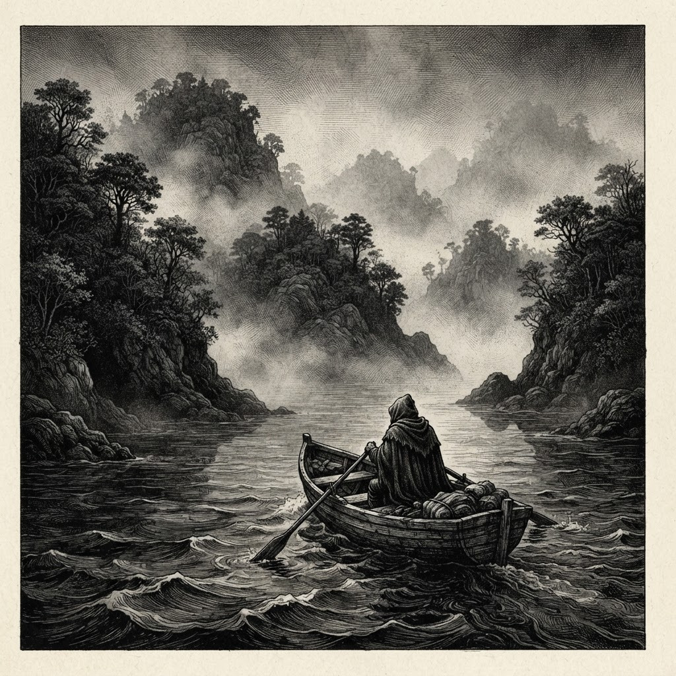
«La travesía solitaria del brujo entre las islas del archipiélago»
La runa dormida le dio, por primera vez en siglos, un sueño que no era de hadas. Soñó con el mar. No el mar de Cucao, que conocía: el mar de abajo, el mar profundo, el mar que estaba debajo de la niebla y de las olas y de los peces. Un mar que era, en el sueño, un corredor infinito de agua, como el Pasillo pero azul, como el Velo pero líquido.
En el sueño, el mar le mostró el futuro. No como una profecía: como un recuerdo de algo que aún no había pasado. Vio a una mujer sentada en un banco de estación, sin memoria, con una moneda de oro entre los dedos. Vio un bus cruzando mil kilómetros de un país que ya no creía en nada. Vio la arena de Cucao, y a sí mismo arrodillado en ella, y a la mujer arrodillada a su lado.
Se vio disolviendo. No como muerte: como transformación. Su cuerpo se hacía niebla, la niebla se hacía luz, la luz se hacía runa. La runa del aire, la que significaba 'nunca es tarde para salvar', se dibujaba sobre la arena como una firma hecha de presencia. Y la mujer, al verlo, lo recordaba todo. Todas las vidas. Todas las muertes. Todas las vueltas.
Vio a la mujer, después, caminando. De pueblo en pueblo, de fogata en fogata, contando la historia. Vio a los niños escuchando, soñando, creyendo. Vio a las hadas brillar de nuevo, no por fe sino por la mujer que las nombraba. Vio a los duendes volver del Pasillo, no por magia sino por las palabras que los llamaban. Vio a los vampiros despertar, no por sangre sino por las historias que los recordaban.
Vio flores. Flores negras de centro verde, brotando en las playas del archipiélago, una por pueblo, una por fogata, una por historia contada. Vio la línea de luz que formaban, cruzando Chiloé de punta a punta, como un mapa del retorno. Y vio la última flor, la más grande, en la arena de Cucao, donde él se había disuelto, brillando con un verde que no se apagaba.
Se vio a sí mismo, no como cuerpo sino como presencia. En la flor, en la niebla, en el mar, en cada lugar donde la magia respiraba. No estaba en un solo punto: estaba en todas partes, como el anclaje que se había hecho. Y la mujer, que caminaba y contaba, lo llevaba consigo sin saberlo, porque la semilla que le había dejado en el pecho era, también, una parte de él.
Neyküyene se despertó en la Caverna de Quicaví, con los ojos húmedos y la runa dormida en el pecho latiendo, por primera vez, con un ritmo que no era el suyo: era el ritmo del mar. Y supo, con la certeza que da el sueño del mar, que lo que había visto era lo que pasaría. No porque estuviera escrito: porque él lo elegiría.
En los anales secretos del Tablón de Quicaví, el episodio de «El sueño del mar» quedó grabado no como un hecho aislado, sino como parte de los largos recorridos que Neyküyene emprendió a través de las costas, las cordilleras y los mares. El brujo sabía que el tiempo de los inmortales se mide por la distancia que sus pies están dispuestos a recorrer para sostener una promesa. Cada legua caminada bajo la lluvia austral o sobre la escarcha andina dejaba en su poncho de lana una hebra nueva de sal, de ceniza o de polen antiguo.
A mediados del siglo XVIII, tras el luto por Sor Inés en el claustro de Concepción, Neyküyene sintió el llamado oscuro de su mitad paterna. Quería entender por qué su sangre híbrida era la única capaz de servir como cuerda de anclaje entre las criaturas de la fe y el plano de los hombres. Cruzó el Cabo de Hornos entre montañas de espuma antártica y llegó hasta las tierras montañosas del este de Europa.
En las fortalezas en ruinas de los Cárpatos comprobó con tristeza cómo los vampiros del Viejo Continente se habían vuelto señores feudales crueles, desconectados de la tierra y enemistados con las hadas y los espíritus de los bosques.
Bajo la penumbra ritual que marcaba «El sueño del mar», el recuerdo del Invunche en el umbral de Quicaví y la luz verdosa del Macuñ de los antiguos Brujos de Chiloé confirmaron a Neyküyene que ningún guardián de la Recta Provincia podía quebrar un pacto nacido del sacrificio puro.
—En tu isla austral aún existe un pacto entre la noche y la semilla —le confesó el viejo Vladislav entre pergaminos polvorientos—. Aquí hemos devorado la fe de los aldeanos y sólo nos queda el miedo; pero el miedo alimenta poco y envenena el alma. No pierdas jamás tu raíz de machi, brujo de Chiloé, pues será tu humanidad, y no tu colmillo, lo que salvará a tu pueblo.
Al regresar a su archipiélago a fines del siglo XVIII, pasando por los puertos de Cádiz, Montevideo y el Estrecho de Magallanes, Neyküyene comprendió que Chiloé era el último santuario vivo del planeta donde las dos estirpes primordiales aún podían redimirse mutuamente.
En otra etapa de aquella misma estación, cuando las mareas equinocciales abrían grietas visibles en el Velo Místico, los pasos del brujo lo condujeron también hacia el puerto de Sevilla, el Archivo de Indias y las cuevas gitanas del Sacromonte en Granada (1612), donde volvió a cruzarse el destino de Don Fermín de Orellana, el anciano cartógrafo ciego del Guadalquivir, y la abuela zíngara Zoraida de Triana.
Tras la muerte de Rayén en las costas de Achao, un vacío insoportable empujó a Neyküyene a cruzar por primera vez el océano que había traído a su amada medio siglo atrás. Oculto en la bodega de lastre del bergantín San Telmo, soportó cuatro meses de oscuridad, salitre y sed vampírica hasta desembarcar en las riberas nocturnas del río Guadalquivir, en Sevilla.
Caminando por las callejuelas empedradas del Viejo Mundo bajo una capa de paño castellano, el brujo chilote buscó a los sobrevivientes de la tripulación que había navegado a las Indias en 1567. Así dio con Don Fermín de Orellana, un cartógrafo octogenario que había perdido la vista leyendo cartas náuticas a la luz de las velas.
—Yo estuve en el muelle de Sanlúcar cuando subieron a los condenados al galeón Nuestra Señora del Rosario —recordó Don Fermín, pasando sus dedos temblorosos por el rostro joven e inmutable de Neyküyene—. Aquella muchacha calé no lloraba como los demás. Cantaba en romaní antiguo para calmar a los niños presos, y llevaba cosida al dobladillo del pañuelo rojo una moneda de oro acuñada en los Balcanes antes de la caída de Constantinopla.
Siguiendo las indicaciones del anciano, Neyküyene viajó hasta las colinas de Triana y las cuevas blancas del Sacromonte, donde la matriarca gitana Zoraida reconoció en sus ojos ambarinos el juramento que ataba el alma de su sobrina perdida en ultramar. Antes de que Neyküyene emprendiera el largo viaje de regreso a América, Zoraida le entregó un pequeño dije de plata con forma de luna creciente: el mismo amuleto que décadas más tarde llegaría a manos de Luz en los ríos de Valdivia.
A lo largo de aquella travesía entre los pasos nevados de los Cárpatos y los muelles brumosos de Cádiz (1765) y el puerto de Sevilla, el Archivo de Indias y las cuevas gitanas del Sacromonte en Granada (1612), el brujo llevó registro minucioso de las plantas medicinales y de las señales del cielo que sólo los antiguos habitantes del sur sabían descifrar. Recogía cortezas de canelo sagrado para limpiar las fiebres del alma, hojas de maqui y murta para aliviar el cansancio de los caminantes, y raíces de pangue que crecían junto a los chorrillos de agua helada. En las noches despejadas, cuando la Cruz del Sur se reflejaba sobre los esteros inmóviles, conversaba en voz baja con las sombras de los alerces, recordando que cada árbol milenario era una columna viva que sostenía el techo invisible del Velo.
Quienes se cruzaron con él en aquellos caminos —arrieros de la cordillera, tejedoras de lana cruda en las islas menores, vigías solitarios de los faros australes o monjes que copiaban crónicas a la luz del sebo— solían recordar años después la figura de aquel viajero alto de poncho oscuro cuyos ojos parecían guardar el reflejo de una hoguera antigua. Nunca pedía oro ni posada; curaba al enfermo que hallaba a su paso, dejaba sobre la mesa una ramita de arrayán o un consejo murmurado a media voz, y desaparecía antes del alba como si la propia camanchaca lo reclamara.
Al caer la medianoche, antes de reanudar la marcha por los senderos que sólo los ojos dorados de un cambiador de formas podían distinguir en la espesura, Neyküyene palpó sobre su pecho el lugar donde el frío vampírico y el calor de la medicina libraban su batalla perpetua. Comprendió entonces que cada viaje, cada curación silenciosa y cada encuentro en los caminos del mundo no eran desvíos de su búsqueda, sino los peldaños necesarios hacia la noche definitiva en que el amor y el sacrificio habrían de fundirse en una sola runa de luz esmeralda.
A través de los siglos que conformaron el largo arco del sacrificio, Neyküyene aprendió que cada época humana posee un aroma, un sonido y una forma particular de olvido. En el siglo XVI de Rayén, el archipiélago aún olía a humo de leña verde, a marisco recién sacado de los corrales de pesca y a resina de ciprés; las gentes hablaban en voz baja cuando pasaban junto a las cascadas porque sabían que el agua tenía dueños invisibles.
Para cuidar a Rayén sin despertar la sospecha de su familia en Achao ni acelerar el cobro del Pasillo Infinito, el brujo pasaba semanas enteras bajo la piel rojiza y gris del pequeño zorro chilote. Dormía acurrucado entre las raíces huecas de los ulmos cerca de la playa, vigilando el humo del fogón donde la niña tejía canastos de junquillo y dibujaba sin saber por qué la silueta de una embarcación extranjera y de una moneda redonda.
—A veces sueño con una plaza llena de humo y con un gato negro que me mira desde una mesa —le contó Rayén una tarde de otoño al zorro de ojos verdes, tendiéndole un trozo de tortilla de rescoldo sobre las piedras de Achao—. Mi madre dice que son fantasías del viento sur, pero cuando tú me miras, pequeño guardián, siento que tú también estuviste allí conmigo.
Cuando el mar reclamó prematuramente la vida de Rayén y el primer hilo del pacto se tensó como una cuerda de arpa a punto de romperse, Neyküyene sintió en su propia carne el mordisco helado del Pasillo Infinito: un recuerdo de su propia niñez en Quicaví se deshizo en ceniza dentro de su memoria como pago irrevocable por aquellos breves años de cercanía.
En el siglo XVII de Luz y en los largos viajes que llevaron al brujo desde las riberas del Guadalquivir en Sevilla hasta los ríos profundos de Valdivia, el mundo se había vuelto más vasto y turbulento. Los galeones cruzaban el Atlántico cargados de plata potosina y de cronistas reales, mientras en las selvas australes las lluvias torrenciales borraban las fronteras entre los campamentos españoles y las tierras libres del Wallmapu.
Neyküyene siguió el rastro de la caravana calé de Luz a lo largo de los valles del Calle-Calle y del río Cruces, ocultándose entre los arrayanes de corteza anaranjada y los helechos arbóreos. La veía bailar descalza junto a las hogueras del campamento con el dije de plata lunar que él mismo había traído desde las cuevas del Sacromonte, escuchando cómo su voz intacta entonaba las mismas melodías que habían resonado en el puerto de Castro setenta años atrás.
—No te acerques demasiado al fuego cuando canten los violines, forastero —le dijo Luz la primera noche en que hablaron a orillas del río, clavando sus ojos oscuros en el viajero de poncho chilote—.Llevo toda la vida esperando a un hombre que viene desde el sur con olor a mar y a tormenta, y tengo miedo de que, si me toma de la mano, el río crezca para separarnos de nuevo.
La profecía de aquellas palabras se cumplió en las arenas negras de Bahía Mansa. Sosteniendo el cuerpo sin vida de Luz frente a la rompiente del Pacífico, Neyküyene comprendió que el interés cobrado por el destino se multiplicaba en cada giro de la rueda: cuanto más cerca estaban de reconocerse por completo, más rápido acudía la tragedia a reclamar el préstamo.
Durante las décadas que envolvieron el capítulo de «El sueño del mar», Neyküyene anotó en sus cuadernos de cuero cómo las cinco vidas devueltas —Rayén en Achao, Luz en Valdivia, Sor Inés en Concepción, Rosario en Castro y Chiara en Valparaíso— formaban una sola constelación sobre el mapa de Chile y de ultramar. Aunque los siglos cambiaran las banderas de los puertos y el idioma de las leyes, la moneda de oro de 1567, el dije de plata del Sacromonte y el costurero de alerce seguían encontrando el camino de regreso hacia las manos de ella, mientras en las sombras del umbral el Barquero del Pasillo Infinito anotaba en silencio el interés creciente de la deuda.
Durante las décadas que envolvieron los sucesos de «Capítulo 29 — El sueño del mar», la alianza sellada bajo la runa ᛏ en los tepuales de Quinchao con el Trauco —tras hundir al Trelquehuecufe en la laguna negra con ramas ardientes de calafate— permitió a Neyküyene cruzar sin daño por las selvas más cerradas del sur. Y cuando los temporales del Golfo del Corcovado cerraban todos los pasos marítimos, la Sirena Chilota y las linternas doradas del Caleuche bajo el mando del Capitán Jonás abrían un corredor seguro entre la camanchaca.
Sin embargo, cada retorno registrado en «Capítulo 29 — El sueño del mar» hacía más profunda la quemadura de la Runa del Anclaje (ᚦ) y de la Runa del Pacto (ᚷ) sobre el espíritu del sanador de Quicaví. Como le advirtió Aukan en las cumbres nevadas de la cordillera austral, la deuda contraída con las hadas, los duendes y los espíritus del mar crecía con cada vida en que la muerte le arrebataba a su amada antes de tiempo, acercándolos inexorablemente al umbral definitivo del siglo XXI.
Por primera vez en cinco siglos, Neyküyene no tenía miedo. Tenía, en su lugar, una calma que era como el fondo del mar: profunda, oscura, quieta. La calma de quien sabe lo que va a hacer y sabe lo que le costará y lo acepta. La calma de quien ha esperado cinco siglos y puede esperar un poco más. La calma del puente que, al fin, sabe que será piedra.

Capítulo 30 — El inventario de las ausencias
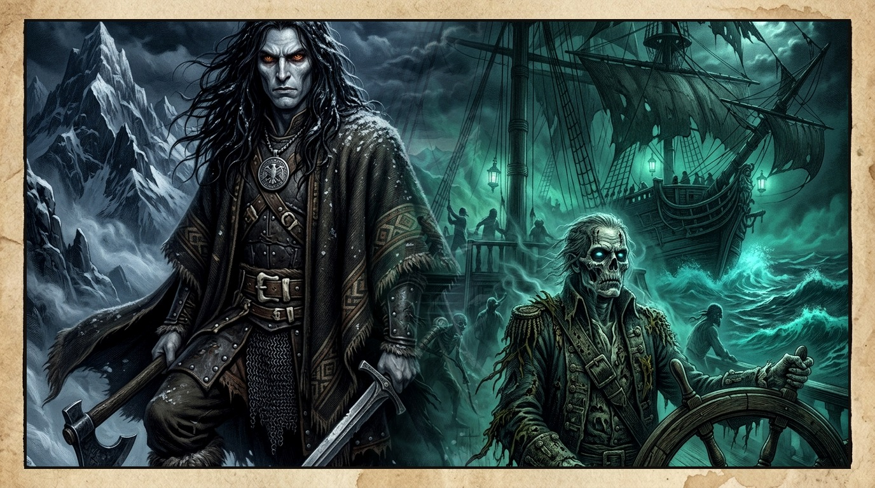
«Capítulo 30 — El inventario de las ausencias — La alianza entre Aukan de la Cordillera y el Capitán Jonás del Caleuche»
Después del sueño del mar, Neyküyene dejó de mirar la runa de su pecho como una respuesta y comenzó a mirarla como una pregunta pendiente. Seguía dormida. La imagen de su cuerpo convertido en niebla no le enseñaba cómo llegar a ese instante sin quebrarse antes. Una mañana extendió el Tablón, buscó una hoja de papel entre sus pocas pertenencias y trató de escribir todo lo que había perdido. No encontró palabras para la primera línea.
La memoria tenía una crueldad sencilla: para contar una ausencia había que recordar que algo estuvo allí. Sabía que había olvidado el rostro de su madre porque conservaba las veces en que alguien le había hablado de ella. Otras pérdidas no dejaban testigos. Miró la cueva, los cuencos, la marca oscura del fogón. ¿Qué faltaba en aquel lugar que él ya no era capaz de echar de menos?
Empezó por los objetos. Un pañuelo rojo, una cuenta de madera, una copia de la carta que el fuerte no había quemado. Puso cada cosa sobre una manta y escribió lo que sabía de ella. Cuando una frase se interrumpía, dejaba un espacio en blanco. El impulso de llenar esos huecos con una invención era fuerte. Podría darle una risa a su madre, una última caricia a Rosario, un diálogo completo a una noche con Chiara. No lo hizo.
Los seres refugiados en su sueño percibieron la tarea. Un duende arrastró un grano de granito hasta el borde de la manta; una sombra se deslizó desde el fondo de la cueva. No venían a reclamar. Querían saber qué significaban aquellos espacios. Neyküyene les dijo que eran cosas que no recordaba. El duende se quedó inmóvil. —Si no las recuerdas, ¿por qué les guardas lugar? —preguntó.
Neyküyene pensó antes de responder. Había visto al Pasillo hacerse más ancho cada vez que un ser dejaba de reconocer lo que era. Quizá aquel papel no le devolviera nada, pero impedía que la falta se hiciera pasar por una vida completa. —Porque estuvieron —dijo al fin—. Aunque no sepa cómo. La sombra retrocedió. El duende apoyó su grano en uno de los huecos, sin escribir nada dentro.
La tarea duró semanas. Salió a preguntar por casas en las que había vivido con otros nombres. En una de ellas solo quedaba el cimiento. En otra encontró a una mujer que recordaba que su abuela hablaba de un curandero incapaz de envejecer. La descripción era imprecisa y contradictoria, pero contenía un detalle que reconoció: dejaba los zapatos junto a la puerta para no despertar a nadie con el barro.
No había pensado en esos zapatos durante un siglo. El recuerdo le devolvió una noche sencilla con Rosario, no su rostro ni su voz, sino el gesto de caminar descalzo hasta el dormitorio mientras ella dormía. Anotó el detalle al volver. Le pareció demasiado pequeño para ocupar una línea del inventario, hasta que vio cuánto tiempo llevaba viviendo solo de escenas enormes: hogueras, retornos, pactos y despedidas.
En la última hoja dejó un espacio para lo que todavía no había sucedido. No escribió el sacrificio. No copió el sueño del mar como si fuera un acta. La visión podía señalar un camino, pero no reemplazar la decisión que tendría que tomar despierto. Dobló el inventario, lo puso lejos de la humedad y dejó encima el grano de granito que el duende había elegido para custodiarlo.
En los anales secretos del Tablón de Quicaví, el episodio de «El inventario de las ausencias» quedó grabado no como un hecho aislado, sino como parte de los largos recorridos que Neyküyene emprendió a través de las costas, las cordilleras y los mares. El brujo sabía que el tiempo de los inmortales se mide por la distancia que sus pies están dispuestos a recorrer para sostener una promesa. Cada legua caminada bajo la lluvia austral o sobre la escarcha andina dejaba en su poncho de lana una hebra nueva de sal, de ceniza o de polen antiguo.
El llamado Siglo del Olvido fue la travesía más larga del brujo. Entre 1820 y 1890, mientras el vapor, el telégrafo y las locomotoras de carbón transformaban la faz de Chile, Neyküyene recorrió el país bajo distintos nombres de médico rural: fue herbolario en las vetas de plata de Chañarcillo, cirujano de puerto durante los temporales de Talcahuano y caminante nocturno en los cerros de Valparaíso.
En el invierno de 1868 regresó en secreto a Castro y visitó el antiguo palafito donde había vivido diez años dichosos junto a Rosario medio siglo atrás. Allí vivía ahora Elena, la nieta de Rosario, convertida ya en una mujer de cabellos blancos. Cuando Elena abrió la puerta y vio bajo la lluvia al hombre idéntico al retrato que su abuela había descrito, no gritó: simplemente puso sobre la mesa el viejo costurero de madera de alerce.
Al caer la noche sobre los tejados húmedos durante «El inventario de las ausencias», el grito lejano de La Voladora cruzando las nubes como garza nocturna anunció que los caminos del Velo permanecían abiertos para quien guardaba fidelidad a su palabra.
—Mi abuela me dijo que si usted volvía a pasar por esta calle antes de que terminara el siglo, le entregara sus agujas de hueso y este carrete de hilo verde —susurró Elena con lágrimas en los ojos—. Me dijo que usted seguía buscando el mismo rostro en estaciones que aún no se habían construido.
Años más tarde, al establecerse en los miradores de Valparaíso antes de conocer a Chiara, Neyküyene encontró refugio en la librería subterránea de Doña Mercedes en el Cerro Alegre. Entre globos terráqueos antiguos y relojes de arena tallados con runas nórdicas, Doña Mercedes le ayudó a encuadernar los primeros diarios donde el brujo dejó constancia escrita de cada una de sus vidas pasadas para vencer la erosión del Pasillo.
En otra etapa de aquella misma estación, cuando las mareas equinocciales abrían grietas visibles en el Velo Místico, los pasos del brujo lo condujeron también hacia los salares blancos del Desierto de Atacama y los pasos cordilleranos del Alto Loa (1685), donde volvió a cruzarse el destino de Amaru de la Sombra, el vampiro milenario de la Puna que custodiaba las minas de sal lunar.
Durante las décadas silenciosas que separaron la pérdida de Luz en Bahía Mansa y el nacimiento de Sor Inés en Concepción, Neyküyene caminó más de dos mil kilómetros hacia el norte árido. Dejó atrás la lluvia eterna de los alerces para internarse en el desierto más seco del mundo, donde el sol diurno quemaba como una fragua y las noches heladas dejaban ver cada constelación con nitidez sobrenatural.
En las costras cristalinas del Salar de Atacama se reunió con Amaru de la Sombra, uno de los primeros Hijos de la Noche que habían cruzado hacia los Andes en tiempos preincaicos.
—Cada retorno que pides al Pasillo deja una grieta en tu propia memoria, hermano del sur —le advirtió Amaru mientras recogía cristales de sal rosada bajo la luz de la Vía Láctea—. Si no purificas el cuenco de tu mente con la sal de las alturas, llegará el siglo en que la tendrás frente a ti y habrás olvidado por qué juraste amarla.
Neyküyene cargó sobre sus hombros un saco de aquella sal mineral de la Puna a lo largo de todo su camino de regreso por los valles transversales del Choapa, el Aconcagua y el Maule, sanando en cada aldea a los arrieros y mestizos que encontraba y sembrando relatos que mantenían firme la urdimbre del Velo en el centro de Chile.
A lo largo de aquella travesía entre las minas de plata de Chañarcillo, los callejones del Cerro Alegre en Valparaíso y el palafito de Elena en Castro (1868–1888) y los salares blancos del Desierto de Atacama y los pasos cordilleranos del Alto Loa (1685), el brujo llevó registro minucioso de las plantas medicinales y de las señales del cielo que sólo los antiguos habitantes del sur sabían descifrar. Recogía cortezas de canelo sagrado para limpiar las fiebres del alma, hojas de maqui y murta para aliviar el cansancio de los caminantes, y raíces de pangue que crecían junto a los chorrillos de agua helada. En las noches despejadas, cuando la Cruz del Sur se reflejaba sobre los esteros inmóviles, conversaba en voz baja con las sombras de los alerces, recordando que cada árbol milenario era una columna viva que sostenía el techo invisible del Velo.
Quienes se cruzaron con él en aquellos caminos —arrieros de la cordillera, tejedoras de lana cruda en las islas menores, vigías solitarios de los faros australes o monjes que copiaban crónicas a la luz del sebo— solían recordar años después la figura de aquel viajero alto de poncho oscuro cuyos ojos parecían guardar el reflejo de una hoguera antigua. Nunca pedía oro ni posada; curaba al enfermo que hallaba a su paso, dejaba sobre la mesa una ramita de arrayán o un consejo murmurado a media voz, y desaparecía antes del alba como si la propia camanchaca lo reclamara.
Al caer la medianoche, antes de reanudar la marcha por los senderos que sólo los ojos dorados de un cambiador de formas podían distinguir en la espesura, Neyküyene palpó sobre su pecho el lugar donde el frío vampírico y el calor de la medicina libraban su batalla perpetua. Comprendió entonces que cada viaje, cada curación silenciosa y cada encuentro en los caminos del mundo no eran desvíos de su búsqueda, sino los peldaños necesarios hacia la noche definitiva en que el amor y el sacrificio habrían de fundirse en una sola runa de luz esmeralda.
En el siglo XVII de Luz y en los largos viajes que llevaron al brujo desde las riberas del Guadalquivir en Sevilla hasta los ríos profundos de Valdivia, el mundo se había vuelto más vasto y turbulento. Los galeones cruzaban el Atlántico cargados de plata potosina y de cronistas reales, mientras en las selvas australes las lluvias torrenciales borraban las fronteras entre los campamentos españoles y las tierras libres del Wallmapu.
Neyküyene siguió el rastro de la caravana calé de Luz a lo largo de los valles del Calle-Calle y del río Cruces, ocultándose entre los arrayanes de corteza anaranjada y los helechos arbóreos. La veía bailar descalza junto a las hogueras del campamento con el dije de plata lunar que él mismo había traído desde las cuevas del Sacromonte, escuchando cómo su voz intacta entonaba las mismas melodías que habían resonado en el puerto de Castro setenta años atrás.
—No te acerques demasiado al fuego cuando canten los violines, forastero —le dijo Luz la primera noche en que hablaron a orillas del río, clavando sus ojos oscuros en el viajero de poncho chilote—.Llevo toda la vida esperando a un hombre que viene desde el sur con olor a mar y a tormenta, y tengo miedo de que, si me toma de la mano, el río crezca para separarnos de nuevo.
La profecía de aquellas palabras se cumplió en las arenas negras de Bahía Mansa. Sosteniendo el cuerpo sin vida de Luz frente a la rompiente del Pacífico, Neyküyene comprendió que el interés cobrado por el destino se multiplicaba en cada giro de la rueda: cuanto más cerca estaban de reconocerse por completo, más rápido acudía la tragedia a reclamar el préstamo.
Durante el siglo XVIII de Sor Inés en Concepción y los viajes solitarios de Neyküyene por el Desierto de Atacama y las cumbres de los Cárpatos, la distancia tomó la forma de muros de piedra caliza y rejas de hierro forjado. Convertido en lechuza de plumaje blanco y dorado, el brujo pasaba las noches de invierno posado en el alféizar helado del convento de las Clarisas, viendo a Inés escribir a la luz de un candil lo que las monjas llamaban delirios místicos y que en realidad eran fragmentos de sus vidas anteriores.
—Escribo sobre una isla que no conozco y sobre un nombre que no puedo pronunciar en el confesionario —murmuraba Sor Inés acercando sus dedos pálidos a los barrotes de la ventana, tan cerca de las plumas de la lechuza que el calor de su aliento empañaba la escarcha—. Sé que detrás de tus ojos verdes está el mismo guardián que me cuidó cuando fui niña entre las islas y cuando canté junto a los ríos del sur.
Más tarde, en el siglo XIX de Rosario en Castro y de Chiara en los cerros ventosos de Valparaíso, Neyküyene conoció por fin la dulzura desgarradora de caminar a su lado con rostro de hombre. Diez años junto al fogón chilote con Rosario —escuchando el repiqueteo interminable de la lluvia sobre las tejuelas de alerce mientras ella cosía junto al costurero— y los paseos crepusculares con la maestra Chiara por los miradores porteños le demostraron que el amor por el que había hipotecado su eternidad no era un espejismo, sino la única patria verdadera de su espíritu.
Sin embargo, hacia mediados del siglo XX, cuando Aukan se sentó frente a él ante el cuenco de sal en Quicaví y Lautaro eligió renunciar a su inmortalidad en 1975 para envejecer como un hombre común, el brujo vio con claridad aterradora que la cuenta final se acercaba: el Velo Místico se desgarraba por falta de fe humana, y el próximo retorno de su amada coincidiría con el derrumbe definitivo de los seres antiguos.
Durante las décadas que envolvieron el capítulo de «El inventario de las ausencias», Neyküyene anotó en sus cuadernos de cuero cómo las cinco vidas devueltas —Rayén en Achao, Luz en Valdivia, Sor Inés en Concepción, Rosario en Castro y Chiara en Valparaíso— formaban una sola constelación sobre el mapa de Chile y de ultramar. Aunque los siglos cambiaran las banderas de los puertos y el idioma de las leyes, la moneda de oro de 1567, el dije de plata del Sacromonte y el costurero de alerce seguían encontrando el camino de regreso hacia las manos de ella, mientras en las sombras del umbral el Barquero del Pasillo Infinito anotaba en silencio el interés creciente de la deuda.
Sin embargo, cada retorno registrado en «Capítulo 30 — El inventario de las ausencias» hacía más profunda la quemadura de la Runa del Anclaje (ᚦ) y de la Runa del Pacto (ᚷ) sobre el espíritu del sanador de Quicaví. Como le advirtió Aukan en las cumbres nevadas de la cordillera austral, la deuda contraída con las hadas, los duendes y los espíritus del mar crecía con cada vida en que la muerte le arrebataba a su amada antes de tiempo, acercándolos inexorablemente al umbral definitivo del siglo XXI.
Al pie de la crónica de «Capítulo 30 — El inventario de las ausencias», el Grimorio registra cómo el salvoconducto otorgado por el Millalobo y la reina Huenchula en la medianoche de San Juan sostuvo a Neyküyene a través de las cinco centurias de búsqueda. Ya fuera en las callejuelas de Sevilla, en los ríos de Valdivia, en el silencio blanco de Atacama o frente a las rejas del convento de Concepción, el brujo escuchaba en sueños la flauta de hueso del Pincoy y veía la danza luminosa de la Pincoya anunciando que el hilo esmeralda del destino seguía intacto.
Aquella noche volvió a soñar con seres que buscaban sitio dentro de él. No recuperó una sola imagen de la mujer. Al despertar, sin embargo, supo dónde encontrar los zapatos de aquella memoria mínima. Antes de encender la lámpara, apoyó los pies desnudos en la piedra. La cueva estaba fría. El recuerdo de no querer despertar a alguien seguía siendo suyo.

Capítulo 31 — El cuaderno de Chiara
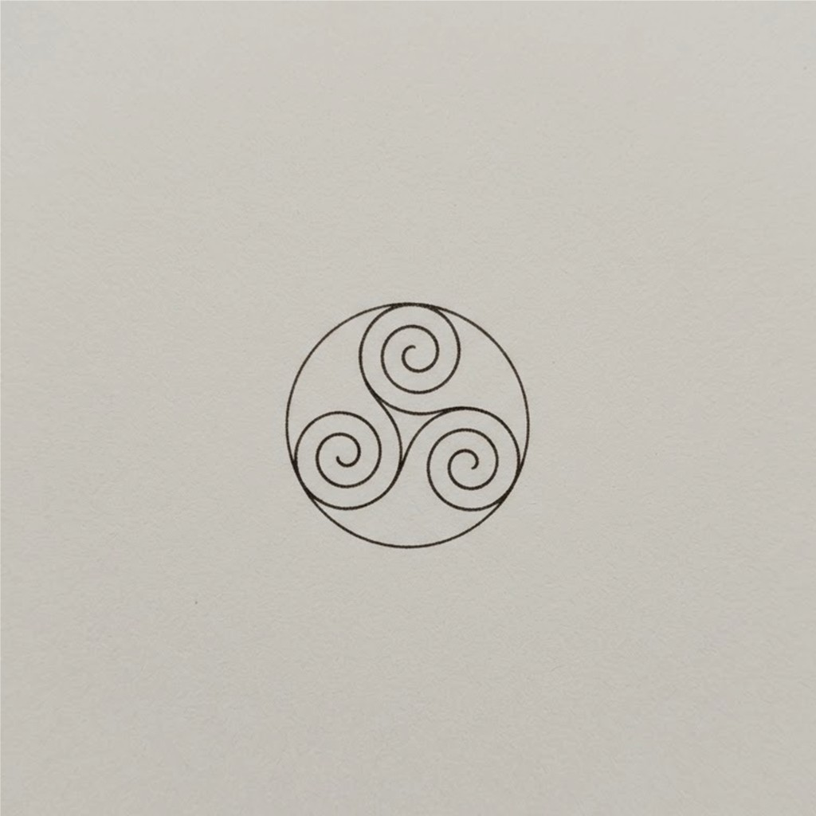
«Runa del Hielo y la Sal Lunar (Hagalaz): La sal cristalina del norte y los hielos del sur»
El paquete llegó por una cadena de manos que Neyküyene no alcanzó a reconstruir. Una familia del continente preguntó por él en Castro, un barquero llevó la pregunta a Dalcahue y un muchacho dejó finalmente el envoltorio sobre la roca de Quicaví. Dentro había un cuaderno escolar con la cubierta gastada. La primera página llevaba una letra que el brujo conocía: inclinada hacia adelante, rápida, con una manera impaciente de unir las últimas sílabas.
Chiara había usado el cuaderno para preparar sus clases. Había ejercicios de lectura, listas de alumnos y dibujos sencillos de las partes de una flor. Entre las páginas encontró un programa de tren, pero no la moneda que buscó por impulso. El objeto era anterior al viaje que no llegó. Su existencia no corregía la muerte ni revelaba un error en la noticia del periódico. Neyküyene cerró los ojos antes de seguir leyendo.
La mujer que conservó el cuaderno era nieta de una alumna. Había adjuntado una nota: durante años, su abuela habló de la maestra y del hombre callado que iba a buscarla al final de las clases. No sabía si aquel hombre seguía vivo. Decidió preguntar porque entre los papeles había una carta dirigida al sur, sin dirección completa, con el nombre de Neyküyene escrito en el margen.
La carta estaba sin terminar. Chiara contaba que los niños habían discutido si los faros eran casas o señales. Uno dijo que eran ojos porque seguían despiertos cuando todos dormían. Ella había anotado la respuesta para contársela a Neyküyene. Más abajo había una pregunta: si una historia podía mantener despierto a alguien que ya no tenía cuerpo. La tinta se detenía allí. No había despedida.
El brujo sintió la tentación de pedir otra lectura del pasado. Los seres quizá podrían mostrarle quién había entrado al cuarto, por qué la maestra dejó la pluma, cuánto tiempo pasó entre esa pregunta y el viaje. Cada respuesta exigiría un favor. Además, ninguna cambiaría lo que tenía ante él: una frase interrumpida que no era menos suya por haberse quedado así. Alisó la página con la mano y decidió no convertirla en una consulta al Tablón.
Visitó a la familia al invierno siguiente. La mujer que le abrió la puerta no se sorprendió al ver a un hombre demasiado joven para la historia que le habían contado. Lo invitó a pasar y le mostró una caja de libros. Neyküyene miró el retrato de la abuela junto a la ventana. La reconoció como una niña que había esperado a Chiara en el patio de la escuela, con una trenza deshecha y una pizarra bajo el brazo.
—¿Era una buena maestra? —preguntó la mujer. Neyküyene podría haber hablado de los siglos que compartieron o del pacto que les impidió quedarse juntos. Le contó, en cambio, que Chiara se llevaba a casa los lápices demasiado cortos para que los alumnos los usaran. Los ataba a un palito y regresaba con ellos al día siguiente. La mujer sonrió. Su abuela hacía lo mismo y nunca había explicado de quién lo aprendió.
Se quedó hasta la noche. Escuchó historias de aquella alumna convertida en madre, de los libros que había prestado, de un farol encendido cuando el barrio se quedaba sin luz. No recuperaba recuerdos perdidos. Conocía consecuencias que habían seguido viviendo lejos de él. Chiara no estaba solo en la moneda, en el tren o en la runa de retorno: algo de ella había pasado a manos que el brujo nunca había visto.
En los anales secretos del Tablón de Quicaví, el episodio de «El cuaderno de Chiara» quedó grabado no como un hecho aislado, sino como parte de los largos recorridos que Neyküyene emprendió a través de las costas, las cordilleras y los mares. El brujo sabía que el tiempo de los inmortales se mide por la distancia que sus pies están dispuestos a recorrer para sostener una promesa. Cada legua caminada bajo la lluvia austral o sobre la escarcha andina dejaba en su poncho de lana una hebra nueva de sal, de ceniza o de polen antiguo.
Tras la muerte de Rayén en las costas de Achao, un vacío insoportable empujó a Neyküyene a cruzar por primera vez el océano que había traído a su amada medio siglo atrás. Oculto en la bodega de lastre del bergantín San Telmo, soportó cuatro meses de oscuridad, salitre y sed vampírica hasta desembarcar en las riberas nocturnas del río Guadalquivir, en Sevilla.
Caminando por las callejuelas empedradas del Viejo Mundo bajo una capa de paño castellano, el brujo chilote buscó a los sobrevivientes de la tripulación que había navegado a las Indias en 1567. Así dio con Don Fermín de Orellana, un cartógrafo octogenario que había perdido la vista leyendo cartas náuticas a la luz de las velas.
Entre los barrancos cubiertos de pangues y arrayanes donde transcurría «El cuaderno de Chiara», aún vibraba en la tierra la huella dorada de El Camahueto en su marcha hacia el mar, dejando en el aire una chispa de fuerza indomable que fortaleció el ánimo de Neyküyene.
—Yo estuve en el muelle de Sanlúcar cuando subieron a los condenados al galeón Nuestra Señora del Rosario —recordó Don Fermín, pasando sus dedos temblorosos por el rostro joven e inmutable de Neyküyene—. Aquella muchacha calé no lloraba como los demás. Cantaba en romaní antiguo para calmar a los niños presos, y llevaba cosida al dobladillo del pañuelo rojo una moneda de oro acuñada en los Balcanes antes de la caída de Constantinopla.
Siguiendo las indicaciones del anciano, Neyküyene viajó hasta las colinas de Triana y las cuevas blancas del Sacromonte, donde la matriarca gitana Zoraida reconoció en sus ojos ambarinos el juramento que ataba el alma de su sobrina perdida en ultramar. Antes de que Neyküyene emprendiera el largo viaje de regreso a América, Zoraida le entregó un pequeño dije de plata con forma de luna creciente: el mismo amuleto que décadas más tarde llegaría a manos de Luz en los ríos de Valdivia.
En otra etapa de aquella misma estación, cuando las mareas equinocciales abrían grietas visibles en el Velo Místico, los pasos del brujo lo condujeron también hacia los pasos nevados de los Cárpatos y los muelles brumosos de Cádiz (1765), donde volvió a cruzarse el destino de Vladislav de Valaquia, archivista de la sangre antigua, y los marineros chilotes embarcados en las fragatas reales.
A mediados del siglo XVIII, tras el luto por Sor Inés en el claustro de Concepción, Neyküyene sintió el llamado oscuro de su mitad paterna. Quería entender por qué su sangre híbrida era la única capaz de servir como cuerda de anclaje entre las criaturas de la fe y el plano de los hombres. Cruzó el Cabo de Hornos entre montañas de espuma antártica y llegó hasta las tierras montañosas del este de Europa.
En las fortalezas en ruinas de los Cárpatos comprobó con tristeza cómo los vampiros del Viejo Continente se habían vuelto señores feudales crueles, desconectados de la tierra y enemistados con las hadas y los espíritus de los bosques.
—En tu isla austral aún existe un pacto entre la noche y la semilla —le confesó el viejo Vladislav entre pergaminos polvorientos—. Aquí hemos devorado la fe de los aldeanos y sólo nos queda el miedo; pero el miedo alimenta poco y envenena el alma. No pierdas jamás tu raíz de machi, brujo de Chiloé, pues será tu humanidad, y no tu colmillo, lo que salvará a tu pueblo.
Al regresar a su archipiélago a fines del siglo XVIII, pasando por los puertos de Cádiz, Montevideo y el Estrecho de Magallanes, Neyküyene comprendió que Chiloé era el último santuario vivo del planeta donde las dos estirpes primordiales aún podían redimirse mutuamente.
A lo largo de aquella travesía entre el puerto de Sevilla, el Archivo de Indias y las cuevas gitanas del Sacromonte en Granada (1612) y los pasos nevados de los Cárpatos y los muelles brumosos de Cádiz (1765), el brujo llevó registro minucioso de las plantas medicinales y de las señales del cielo que sólo los antiguos habitantes del sur sabían descifrar. Recogía cortezas de canelo sagrado para limpiar las fiebres del alma, hojas de maqui y murta para aliviar el cansancio de los caminantes, y raíces de pangue que crecían junto a los chorrillos de agua helada. En las noches despejadas, cuando la Cruz del Sur se reflejaba sobre los esteros inmóviles, conversaba en voz baja con las sombras de los alerces, recordando que cada árbol milenario era una columna viva que sostenía el techo invisible del Velo.
Quienes se cruzaron con él en aquellos caminos —arrieros de la cordillera, tejedoras de lana cruda en las islas menores, vigías solitarios de los faros australes o monjes que copiaban crónicas a la luz del sebo— solían recordar años después la figura de aquel viajero alto de poncho oscuro cuyos ojos parecían guardar el reflejo de una hoguera antigua. Nunca pedía oro ni posada; curaba al enfermo que hallaba a su paso, dejaba sobre la mesa una ramita de arrayán o un consejo murmurado a media voz, y desaparecía antes del alba como si la propia camanchaca lo reclamara.
Al caer la medianoche, antes de reanudar la marcha por los senderos que sólo los ojos dorados de un cambiador de formas podían distinguir en la espesura, Neyküyene palpó sobre su pecho el lugar donde el frío vampírico y el calor de la medicina libraban su batalla perpetua. Comprendió entonces que cada viaje, cada curación silenciosa y cada encuentro en los caminos del mundo no eran desvíos de su búsqueda, sino los peldaños necesarios hacia la noche definitiva en que el amor y el sacrificio habrían de fundirse en una sola runa de luz esmeralda.
Durante el siglo XVIII de Sor Inés en Concepción y los viajes solitarios de Neyküyene por el Desierto de Atacama y las cumbres de los Cárpatos, la distancia tomó la forma de muros de piedra caliza y rejas de hierro forjado. Convertido en lechuza de plumaje blanco y dorado, el brujo pasaba las noches de invierno posado en el alféizar helado del convento de las Clarisas, viendo a Inés escribir a la luz de un candil lo que las monjas llamaban delirios místicos y que en realidad eran fragmentos de sus vidas anteriores.
—Escribo sobre una isla que no conozco y sobre un nombre que no puedo pronunciar en el confesionario —murmuraba Sor Inés acercando sus dedos pálidos a los barrotes de la ventana, tan cerca de las plumas de la lechuza que el calor de su aliento empañaba la escarcha—. Sé que detrás de tus ojos verdes está el mismo guardián que me cuidó cuando fui niña entre las islas y cuando canté junto a los ríos del sur.
Más tarde, en el siglo XIX de Rosario en Castro y de Chiara en los cerros ventosos de Valparaíso, Neyküyene conoció por fin la dulzura desgarradora de caminar a su lado con rostro de hombre. Diez años junto al fogón chilote con Rosario —escuchando el repiqueteo interminable de la lluvia sobre las tejuelas de alerce mientras ella cosía junto al costurero— y los paseos crepusculares con la maestra Chiara por los miradores porteños le demostraron que el amor por el que había hipotecado su eternidad no era un espejismo, sino la única patria verdadera de su espíritu.
Sin embargo, hacia mediados del siglo XX, cuando Aukan se sentó frente a él ante el cuenco de sal en Quicaví y Lautaro eligió renunciar a su inmortalidad en 1975 para envejecer como un hombre común, el brujo vio con claridad aterradora que la cuenta final se acercaba: el Velo Místico se desgarraba por falta de fe humana, y el próximo retorno de su amada coincidiría con el derrumbe definitivo de los seres antiguos.
A través de los siglos que conformaron el largo arco del sacrificio, Neyküyene aprendió que cada época humana posee un aroma, un sonido y una forma particular de olvido. En el siglo XVI de Rayén, el archipiélago aún olía a humo de leña verde, a marisco recién sacado de los corrales de pesca y a resina de ciprés; las gentes hablaban en voz baja cuando pasaban junto a las cascadas porque sabían que el agua tenía dueños invisibles.
Para cuidar a Rayén sin despertar la sospecha de su familia en Achao ni acelerar el cobro del Pasillo Infinito, el brujo pasaba semanas enteras bajo la piel rojiza y gris del pequeño zorro chilote. Dormía acurrucado entre las raíces huecas de los ulmos cerca de la playa, vigilando el humo del fogón donde la niña tejía canastos de junquillo y dibujaba sin saber por qué la silueta de una embarcación extranjera y de una moneda redonda.
—A veces sueño con una plaza llena de humo y con un gato negro que me mira desde una mesa —le contó Rayén una tarde de otoño al zorro de ojos verdes, tendiéndole un trozo de tortilla de rescoldo sobre las piedras de Achao—. Mi madre dice que son fantasías del viento sur, pero cuando tú me miras, pequeño guardián, siento que tú también estuviste allí conmigo.
Cuando el mar reclamó prematuramente la vida de Rayén y el primer hilo del pacto se tensó como una cuerda de arpa a punto de romperse, Neyküyene sintió en su propia carne el mordisco helado del Pasillo Infinito: un recuerdo de su propia niñez en Quicaví se deshizo en ceniza dentro de su memoria como pago irrevocable por aquellos breves años de cercanía.
Durante las décadas que envolvieron el capítulo de «El cuaderno de Chiara», Neyküyene anotó en sus cuadernos de cuero cómo las cinco vidas devueltas —Rayén en Achao, Luz en Valdivia, Sor Inés en Concepción, Rosario en Castro y Chiara en Valparaíso— formaban una sola constelación sobre el mapa de Chile y de ultramar. Aunque los siglos cambiaran las banderas de los puertos y el idioma de las leyes, la moneda de oro de 1567, el dije de plata del Sacromonte y el costurero de alerce seguían encontrando el camino de regreso hacia las manos de ella, mientras en las sombras del umbral el Barquero del Pasillo Infinito anotaba en silencio el interés creciente de la deuda.
Al pie de la crónica de «Capítulo 31 — El cuaderno de Chiara», el Grimorio registra cómo el salvoconducto otorgado por el Millalobo y la reina Huenchula en la medianoche de San Juan sostuvo a Neyküyene a través de las cinco centurias de búsqueda. Ya fuera en las callejuelas de Sevilla, en los ríos de Valdivia, en el silencio blanco de Atacama o frente a las rejas del convento de Concepción, el brujo escuchaba en sueños la flauta de hueso del Pincoy y veía la danza luminosa de la Pincoya anunciando que el hilo esmeralda del destino seguía intacto.
Durante las décadas que envolvieron los sucesos de «Capítulo 31 — El cuaderno de Chiara», la alianza sellada bajo la runa ᛏ en los tepuales de Quinchao con el Trauco —tras hundir al Trelquehuecufe en la laguna negra con ramas ardientes de calafate— permitió a Neyküyene cruzar sin daño por las selvas más cerradas del sur. Y cuando los temporales del Golfo del Corcovado cerraban todos los pasos marítimos, la Sirena Chilota y las linternas doradas del Caleuche bajo el mando del Capitán Jonás abrían un corredor seguro entre la camanchaca.
Antes de irse dejó una copia de la carta y se llevó el cuaderno con permiso. En Quicaví lo guardó junto al inventario. Sobre la hoja destinada al futuro anotó la pregunta del faro, sin intentar responderla. Afuera, un barco cruzó la oscuridad del canal con una luz pequeña en la proa. Neyküyene lo observó hasta que desapareció. Había cosas que seguían alumbrando aunque él no supiera quién las había encendido.

Capítulo 32 — La cuerda que no debía cortarse
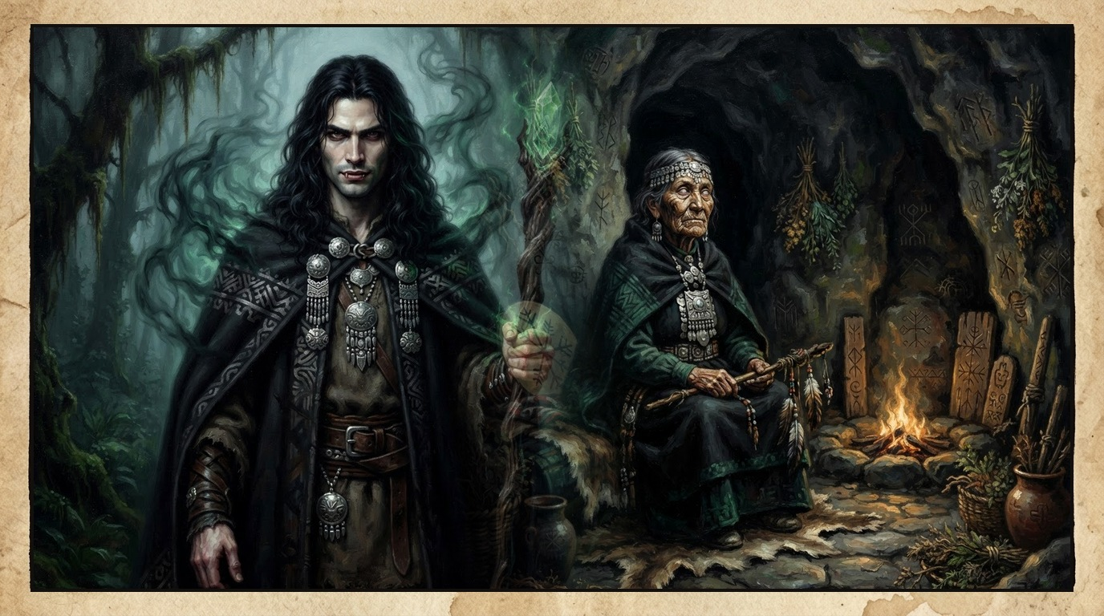
«Capítulo 32 — La cuerda que no debía cortarse — El círculo rúnico de Punta Pirulil y la cicatriz esmeralda de los siglos»
La primera explosión llegó a Quicaví como un golpe detrás de los ojos. Neyküyene derramó el agua que llevaba al fogón y se apoyó contra la pared. No era el comienzo de un terremoto. El duende que habitaba una roca cerca del camino había perdido parte de su cuerpo cuando la cuadrilla abrió la zanja. La cuerda del anclaje seguía atada al brujo, pero al otro extremo ya no quedaba una piedra entera donde sostenerse.
Encontró a los trabajadores junto a una máquina amarilla. Tenían planos extendidos sobre el capó de una camioneta y barro hasta las rodillas. Ninguno sabía que aquella roca era una casa. El encargado escuchó la petición de detenerse y le respondió que había familias esperando el camino para sacar su cosecha. Neyküyene miró los sacos amontonados bajo un techo de zinc. No podía pedirles que continuaran aislados para proteger algo que él ni siquiera podía mostrarles.
Bajó a la zanja. Entre los fragmentos, el duende intentaba reunir su polvo. Cada vibración de la máquina lo desarmaba de nuevo. Neyküyene le ofreció la mano y recibió una punzada en la cicatriz del pecho. Sostenerlo directamente requería otra entrega, y no sabía cuánto tiempo podía darle sin debilitar a los que dormían dentro de él. Cerró los dedos lo justo para protegerlo del viento y pidió hablar con quien conociera mejor el terreno.
Una mujer del lugar se acercó. Había llevado té a la cuadrilla y recordaba la piedra de antes. Su abuela la llamaba el asiento del camino; de niñas, ella y sus hermanas dejaban allí conchas del canal. El encargado reconoció un problema más concreto: la roca estaba junto a un drenaje antiguo que no figuraba en el plano. Si seguían recto, la siguiente lluvia enviaría toda el agua a una casa situada más abajo.
Discutieron una alternativa durante la tarde. Neyküyene no decidió por ellos. Señaló el cauce, sostuvo una estaca mientras medían y aceptó que el trazado no pudiera apartarse tanto como deseaba. La curva final conservaría un pedazo de terreno junto al drenaje, apenas suficiente para colocar de nuevo los fragmentos grandes. El duende permaneció en su palma mientras las voces humanas decidían el futuro de su refugio sin saberlo.
Cuando apagaron la máquina, reunieron las piedras. Neyküyene quiso dibujar la runa del anclaje sobre la mayor, pero el duende le impidió mover el cuchillo con un peso inesperado. —La cuerda no se cortó —dijo—. No hagas otra. El brujo miró su cicatriz. Ardía porque estaba tensa, no porque hubiese desaparecido. Podía acompañar el traslado de aquella casa de piedra sin crear una segunda deuda por el miedo a perder la primera.
La mujer del té volvió con una concha guardada desde la infancia. Se avergonzó al mostrarla, como si la cuadrilla pudiera reírse de un objeto tan pequeño. Nadie lo hizo. La dejó sobre los fragmentos y contó cómo su abuela la esperaba en el camino cuando regresaba de la escuela. Mientras hablaba, el polvo del duende comenzó a asentarse. Sus ojos se abrieron entre dos vetas que no habían estado juntas antes.
El nuevo refugio era más pequeño y estaba marcado por la explosión. Neyküyene no intentó devolverle su forma antigua. El duende eligió una cavidad protegida de la lluvia y desapareció dentro. El encargado le pidió al brujo que ayudara a cerrar la zanja antes de marcharse. Trabajó con una pala hasta que le dolieron los hombros. La cuerda en su pecho fue perdiendo tensión al mismo ritmo que la piedra se acomodaba.
En los anales secretos del Tablón de Quicaví, el episodio de «La cuerda que no debía cortarse» quedó grabado no como un hecho aislado, sino como parte de los largos recorridos que Neyküyene emprendió a través de las costas, las cordilleras y los mares. El brujo sabía que el tiempo de los inmortales se mide por la distancia que sus pies están dispuestos a recorrer para sostener una promesa. Cada legua caminada bajo la lluvia austral o sobre la escarcha andina dejaba en su poncho de lana una hebra nueva de sal, de ceniza o de polen antiguo.
Durante las décadas silenciosas que separaron la pérdida de Luz en Bahía Mansa y el nacimiento de Sor Inés en Concepción, Neyküyene caminó más de dos mil kilómetros hacia el norte árido. Dejó atrás la lluvia eterna de los alerces para internarse en el desierto más seco del mundo, donde el sol diurno quemaba como una fragua y las noches heladas dejaban ver cada constelación con nitidez sobrenatural.
En las costras cristalinas del Salar de Atacama se reunió con Amaru de la Sombra, uno de los primeros Hijos de la Noche que habían cruzado hacia los Andes en tiempos preincaicos.
En las aldeas de madera evocadas en «La cuerda que no debía cortarse», la vigilancia silenciosa de Neyküyene mantuvo alejada la amenaza oculta de El Basilisco Chilote y disolvió los pactos de codicia de El Culebrón, protegiendo el aliento y la paz de las familias isleñas.
—Cada retorno que pides al Pasillo deja una grieta en tu propia memoria, hermano del sur —le advirtió Amaru mientras recogía cristales de sal rosada bajo la luz de la Vía Láctea—. Si no purificas el cuenco de tu mente con la sal de las alturas, llegará el siglo en que la tendrás frente a ti y habrás olvidado por qué juraste amarla.
Neyküyene cargó sobre sus hombros un saco de aquella sal mineral de la Puna a lo largo de todo su camino de regreso por los valles transversales del Choapa, el Aconcagua y el Maule, sanando en cada aldea a los arrieros y mestizos que encontraba y sembrando relatos que mantenían firme la urdimbre del Velo en el centro de Chile.
En otra etapa de aquella misma estación, cuando las mareas equinocciales abrían grietas visibles en el Velo Místico, los pasos del brujo lo condujeron también hacia las minas de plata de Chañarcillo, los callejones del Cerro Alegre en Valparaíso y el palafito de Elena en Castro (1868–1888), donde volvió a cruzarse el destino de Elena, la nieta anciana de Rosario en Castro, y Doña Mercedes de Valparaíso, la librera guardiana de los relojes de arena.
El llamado Siglo del Olvido fue la travesía más larga del brujo. Entre 1820 y 1890, mientras el vapor, el telégrafo y las locomotoras de carbón transformaban la faz de Chile, Neyküyene recorrió el país bajo distintos nombres de médico rural: fue herbolario en las vetas de plata de Chañarcillo, cirujano de puerto durante los temporales de Talcahuano y caminante nocturno en los cerros de Valparaíso.
En el invierno de 1868 regresó en secreto a Castro y visitó el antiguo palafito donde había vivido diez años dichosos junto a Rosario medio siglo atrás. Allí vivía ahora Elena, la nieta de Rosario, convertida ya en una mujer de cabellos blancos. Cuando Elena abrió la puerta y vio bajo la lluvia al hombre idéntico al retrato que su abuela había descrito, no gritó: simplemente puso sobre la mesa el viejo costurero de madera de alerce.
—Mi abuela me dijo que si usted volvía a pasar por esta calle antes de que terminara el siglo, le entregara sus agujas de hueso y este carrete de hilo verde —susurró Elena con lágrimas en los ojos—. Me dijo que usted seguía buscando el mismo rostro en estaciones que aún no se habían construido.
Años más tarde, al establecerse en los miradores de Valparaíso antes de conocer a Chiara, Neyküyene encontró refugio en la librería subterránea de Doña Mercedes en el Cerro Alegre. Entre globos terráqueos antiguos y relojes de arena tallados con runas nórdicas, Doña Mercedes le ayudó a encuadernar los primeros diarios donde el brujo dejó constancia escrita de cada una de sus vidas pasadas para vencer la erosión del Pasillo.
A lo largo de aquella travesía entre los salares blancos del Desierto de Atacama y los pasos cordilleranos del Alto Loa (1685) y las minas de plata de Chañarcillo, los callejones del Cerro Alegre en Valparaíso y el palafito de Elena en Castro (1868–1888), el brujo llevó registro minucioso de las plantas medicinales y de las señales del cielo que sólo los antiguos habitantes del sur sabían descifrar. Recogía cortezas de canelo sagrado para limpiar las fiebres del alma, hojas de maqui y murta para aliviar el cansancio de los caminantes, y raíces de pangue que crecían junto a los chorrillos de agua helada. En las noches despejadas, cuando la Cruz del Sur se reflejaba sobre los esteros inmóviles, conversaba en voz baja con las sombras de los alerces, recordando que cada árbol milenario era una columna viva que sostenía el techo invisible del Velo.
Quienes se cruzaron con él en aquellos caminos —arrieros de la cordillera, tejedoras de lana cruda en las islas menores, vigías solitarios de los faros australes o monjes que copiaban crónicas a la luz del sebo— solían recordar años después la figura de aquel viajero alto de poncho oscuro cuyos ojos parecían guardar el reflejo de una hoguera antigua. Nunca pedía oro ni posada; curaba al enfermo que hallaba a su paso, dejaba sobre la mesa una ramita de arrayán o un consejo murmurado a media voz, y desaparecía antes del alba como si la propia camanchaca lo reclamara.
Al caer la medianoche, antes de reanudar la marcha por los senderos que sólo los ojos dorados de un cambiador de formas podían distinguir en la espesura, Neyküyene palpó sobre su pecho el lugar donde el frío vampírico y el calor de la medicina libraban su batalla perpetua. Comprendió entonces que cada viaje, cada curación silenciosa y cada encuentro en los caminos del mundo no eran desvíos de su búsqueda, sino los peldaños necesarios hacia la noche definitiva en que el amor y el sacrificio habrían de fundirse en una sola runa de luz esmeralda.
A través de los siglos que conformaron el largo arco del sacrificio, Neyküyene aprendió que cada época humana posee un aroma, un sonido y una forma particular de olvido. En el siglo XVI de Rayén, el archipiélago aún olía a humo de leña verde, a marisco recién sacado de los corrales de pesca y a resina de ciprés; las gentes hablaban en voz baja cuando pasaban junto a las cascadas porque sabían que el agua tenía dueños invisibles.
Para cuidar a Rayén sin despertar la sospecha de su familia en Achao ni acelerar el cobro del Pasillo Infinito, el brujo pasaba semanas enteras bajo la piel rojiza y gris del pequeño zorro chilote. Dormía acurrucado entre las raíces huecas de los ulmos cerca de la playa, vigilando el humo del fogón donde la niña tejía canastos de junquillo y dibujaba sin saber por qué la silueta de una embarcación extranjera y de una moneda redonda.
—A veces sueño con una plaza llena de humo y con un gato negro que me mira desde una mesa —le contó Rayén una tarde de otoño al zorro de ojos verdes, tendiéndole un trozo de tortilla de rescoldo sobre las piedras de Achao—. Mi madre dice que son fantasías del viento sur, pero cuando tú me miras, pequeño guardián, siento que tú también estuviste allí conmigo.
Cuando el mar reclamó prematuramente la vida de Rayén y el primer hilo del pacto se tensó como una cuerda de arpa a punto de romperse, Neyküyene sintió en su propia carne el mordisco helado del Pasillo Infinito: un recuerdo de su propia niñez en Quicaví se deshizo en ceniza dentro de su memoria como pago irrevocable por aquellos breves años de cercanía.
En el siglo XVII de Luz y en los largos viajes que llevaron al brujo desde las riberas del Guadalquivir en Sevilla hasta los ríos profundos de Valdivia, el mundo se había vuelto más vasto y turbulento. Los galeones cruzaban el Atlántico cargados de plata potosina y de cronistas reales, mientras en las selvas australes las lluvias torrenciales borraban las fronteras entre los campamentos españoles y las tierras libres del Wallmapu.
Neyküyene siguió el rastro de la caravana calé de Luz a lo largo de los valles del Calle-Calle y del río Cruces, ocultándose entre los arrayanes de corteza anaranjada y los helechos arbóreos. La veía bailar descalza junto a las hogueras del campamento con el dije de plata lunar que él mismo había traído desde las cuevas del Sacromonte, escuchando cómo su voz intacta entonaba las mismas melodías que habían resonado en el puerto de Castro setenta años atrás.
—No te acerques demasiado al fuego cuando canten los violines, forastero —le dijo Luz la primera noche en que hablaron a orillas del río, clavando sus ojos oscuros en el viajero de poncho chilote—.Llevo toda la vida esperando a un hombre que viene desde el sur con olor a mar y a tormenta, y tengo miedo de que, si me toma de la mano, el río crezca para separarnos de nuevo.
La profecía de aquellas palabras se cumplió en las arenas negras de Bahía Mansa. Sosteniendo el cuerpo sin vida de Luz frente a la rompiente del Pacífico, Neyküyene comprendió que el interés cobrado por el destino se multiplicaba en cada giro de la rueda: cuanto más cerca estaban de reconocerse por completo, más rápido acudía la tragedia a reclamar el préstamo.
Durante las décadas que envolvieron el capítulo de «La cuerda que no debía cortarse», Neyküyene anotó en sus cuadernos de cuero cómo las cinco vidas devueltas —Rayén en Achao, Luz en Valdivia, Sor Inés en Concepción, Rosario en Castro y Chiara en Valparaíso— formaban una sola constelación sobre el mapa de Chile y de ultramar. Aunque los siglos cambiaran las banderas de los puertos y el idioma de las leyes, la moneda de oro de 1567, el dije de plata del Sacromonte y el costurero de alerce seguían encontrando el camino de regreso hacia las manos de ella, mientras en las sombras del umbral el Barquero del Pasillo Infinito anotaba en silencio el interés creciente de la deuda.
Durante las décadas que envolvieron los sucesos de «Capítulo 32 — La cuerda que no debía cortarse», la alianza sellada bajo la runa ᛏ en los tepuales de Quinchao con el Trauco —tras hundir al Trelquehuecufe en la laguna negra con ramas ardientes de calafate— permitió a Neyküyene cruzar sin daño por las selvas más cerradas del sur. Y cuando los temporales del Golfo del Corcovado cerraban todos los pasos marítimos, la Sirena Chilota y las linternas doradas del Caleuche bajo el mando del Capitán Jonás abrían un corredor seguro entre la camanchaca.
Sin embargo, cada retorno registrado en «Capítulo 32 — La cuerda que no debía cortarse» hacía más profunda la quemadura de la Runa del Anclaje (ᚦ) y de la Runa del Pacto (ᚷ) sobre el espíritu del sanador de Quicaví. Como le advirtió Aukan en las cumbres nevadas de la cordillera austral, la deuda contraída con las hadas, los duendes y los espíritus del mar crecía con cada vida en que la muerte le arrebataba a su amada antes de tiempo, acercándolos inexorablemente al umbral definitivo del siglo XXI.
Regresó a Quicaví con una mancha de barro que no quiso lavar de inmediato. El camino iba a existir y el duende conservaría un sitio al borde de él. No era una victoria intacta: quedaban fragmentos perdidos y un ruido nuevo atravesaría el bosque. Aun así, esa noche el golpe detrás de los ojos cesó. Neyküyene anotó la curva del camino en la tabla menor y dejó espacio para visitar la piedra después de la próxima lluvia.

Capítulo 33 — La habitación sin sueños
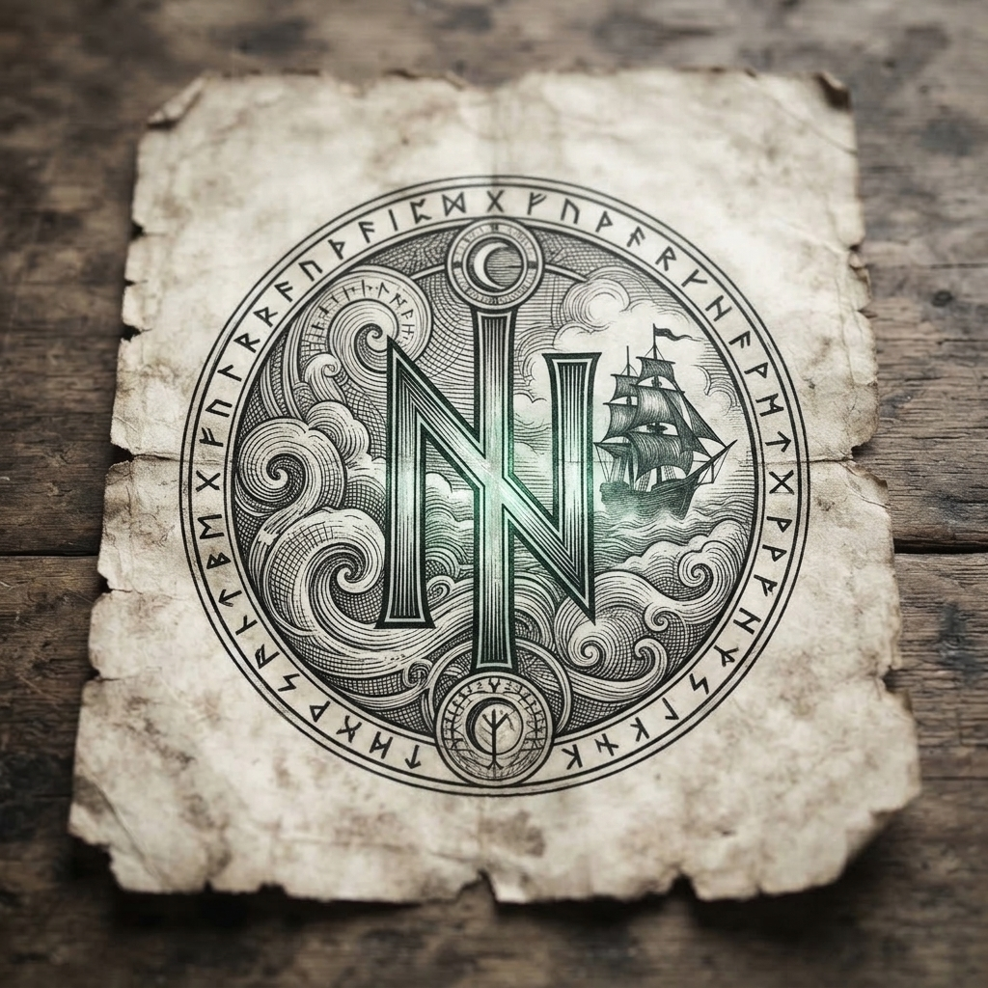
«Capítulo 33 — La habitación sin sueños — Grabado marítimo de la Runa de la Niebla (ᚾ · Nauthiz) y el rumbo del Caleuche»
Durante nueve noches consecutivas, Neyküyene despertó más cansado de lo que se había acostado. Los seres refugiados en su sueño ya no cabían sin empujarse. Una sombra ocupaba el lugar donde antes había un bosque; el bosque entraba en la memoria de una casa; la casa aparecía sin puertas, llena de criaturas incapaces de encontrar la salida. Al abrir los ojos, el brujo tardaba en reconocer la cueva que había elegido para dormir.
Una mañana olvidó cómo sostener el cuenco. Lo tomó por el borde, como si no supiera para qué servía, y el agua cayó sobre el Tablón. El miedo le devolvió la atención. Secó la madera y se quedó frente a ella con las manos abiertas. Si dejaba de recordar las tareas mínimas que mantenían su cuerpo, el refugio de los seres acabaría siendo una habitación derrumbada alrededor de quienes se escondían dentro.
Decidió no dormir esa noche. Encendió una lámpara, acomodó el cuaderno de Chiara sobre las rodillas y leyó hasta que las letras perdieron sus límites. La sombra de un vampiro se desprendió de la pared. No lo amenazó. Se quedó junto a la entrada, esperando un lugar que el brujo mantenía cerrado. Neyküyene sintió la culpa, luego la rabia. Había aceptado sus visitas para sostenerlos, no para desaparecer mientras seguía despierto.
—No puedo seguir así —dijo. La sombra no respondió enseguida. El duende de la piedra reparada asomó junto al fogón y movió una mota de polvo sobre el suelo. También él dependía del descanso del brujo en las noches en que la fe del camino resultaba insuficiente. Ninguno ofreció devolver los sueños de la mujer: ese intercambio estaba sellado. Neyküyene dejó claro que no venía a deshacerlo. Necesitaba reconocer el sitio donde estaba al despertar.
Hablaron hasta el amanecer. La solución que encontraron fue pobre, pero posible. Los seres que todavía tenían una piedra, una casa recordada o una ofrenda buscarían allí abrigo durante algunas noches. Dentro del brujo quedarían quienes no podían retirarse sin caer. No era una nueva cesión ni una ruptura del pacto: seguían teniendo refugio, pero dejarían de abarrotarlo cuando hubiera otro lugar al que volver.
Neyküyene preparó un pequeño espacio junto al fogón. Puso allí el cuenco, la lámpara y una manta, siempre en el mismo orden. Antes de acostarse nombró las cosas en voz alta. No eran runas. Quería que al abrir los ojos algo sencillo lo esperara y le recordara que tenía manos, que debía beber, que afuera había una entrada y no una pared sin salida. La sombra del vampiro observó el ritual sin burlarse.
Aquella noche soñó con una habitación vacía. No estaba la mujer ni su voz. No había mar, ni hadas visibles, ni una promesa cumplida. Había una mesa sobre la que descansaba un cuenco. El sueño le pareció decepcionante mientras lo habitaba y extraordinario al despertar. Reconoció el objeto junto al fuego y lo tomó sin derramar el agua. Permaneció sentado con él entre las manos hasta que la lámpara se apagó.
Los días siguientes visitó los refugios a los que habían vuelto algunos de los seres. En una casa bastó reparar el techo para que el fogón no se mojara. En un camino limpió de maleza una piedra donde todavía aparecían conchas. No recuperaba su antiguo poder. Hacía tareas que permitían a otros dejar de usarlo por unas horas. Por primera vez, proteger su descanso también formaba parte del cuidado de las criaturas.
En los anales secretos del Tablón de Quicaví, el episodio de «La habitación sin sueños» quedó grabado no como un hecho aislado, sino como parte de los largos recorridos que Neyküyene emprendió a través de las costas, las cordilleras y los mares. El brujo sabía que el tiempo de los inmortales se mide por la distancia que sus pies están dispuestos a recorrer para sostener una promesa. Cada legua caminada bajo la lluvia austral o sobre la escarcha andina dejaba en su poncho de lana una hebra nueva de sal, de ceniza o de polen antiguo.
A mediados del siglo XVIII, tras el luto por Sor Inés en el claustro de Concepción, Neyküyene sintió el llamado oscuro de su mitad paterna. Quería entender por qué su sangre híbrida era la única capaz de servir como cuerda de anclaje entre las criaturas de la fe y el plano de los hombres. Cruzó el Cabo de Hornos entre montañas de espuma antártica y llegó hasta las tierras montañosas del este de Europa.
En las fortalezas en ruinas de los Cárpatos comprobó con tristeza cómo los vampiros del Viejo Continente se habían vuelto señores feudales crueles, desconectados de la tierra y enemistados con las hadas y los espíritus de los bosques.
Frente a los canales abiertos donde se desarrollaba «La habitación sin sueños», las corrientes del sur trajeron el eco solemne del Millalobo y la mirada compasiva de su esposa Huenchula, tendiendo un puente invisible entre la memoria humana y la eternidad del océano.
—En tu isla austral aún existe un pacto entre la noche y la semilla —le confesó el viejo Vladislav entre pergaminos polvorientos—. Aquí hemos devorado la fe de los aldeanos y sólo nos queda el miedo; pero el miedo alimenta poco y envenena el alma. No pierdas jamás tu raíz de machi, brujo de Chiloé, pues será tu humanidad, y no tu colmillo, lo que salvará a tu pueblo.
Al regresar a su archipiélago a fines del siglo XVIII, pasando por los puertos de Cádiz, Montevideo y el Estrecho de Magallanes, Neyküyene comprendió que Chiloé era el último santuario vivo del planeta donde las dos estirpes primordiales aún podían redimirse mutuamente.
En otra etapa de aquella misma estación, cuando las mareas equinocciales abrían grietas visibles en el Velo Místico, los pasos del brujo lo condujeron también hacia el puerto de Sevilla, el Archivo de Indias y las cuevas gitanas del Sacromonte en Granada (1612), donde volvió a cruzarse el destino de Don Fermín de Orellana, el anciano cartógrafo ciego del Guadalquivir, y la abuela zíngara Zoraida de Triana.
Tras la muerte de Rayén en las costas de Achao, un vacío insoportable empujó a Neyküyene a cruzar por primera vez el océano que había traído a su amada medio siglo atrás. Oculto en la bodega de lastre del bergantín San Telmo, soportó cuatro meses de oscuridad, salitre y sed vampírica hasta desembarcar en las riberas nocturnas del río Guadalquivir, en Sevilla.
Caminando por las callejuelas empedradas del Viejo Mundo bajo una capa de paño castellano, el brujo chilote buscó a los sobrevivientes de la tripulación que había navegado a las Indias en 1567. Así dio con Don Fermín de Orellana, un cartógrafo octogenario que había perdido la vista leyendo cartas náuticas a la luz de las velas.
—Yo estuve en el muelle de Sanlúcar cuando subieron a los condenados al galeón Nuestra Señora del Rosario —recordó Don Fermín, pasando sus dedos temblorosos por el rostro joven e inmutable de Neyküyene—. Aquella muchacha calé no lloraba como los demás. Cantaba en romaní antiguo para calmar a los niños presos, y llevaba cosida al dobladillo del pañuelo rojo una moneda de oro acuñada en los Balcanes antes de la caída de Constantinopla.
Siguiendo las indicaciones del anciano, Neyküyene viajó hasta las colinas de Triana y las cuevas blancas del Sacromonte, donde la matriarca gitana Zoraida reconoció en sus ojos ambarinos el juramento que ataba el alma de su sobrina perdida en ultramar. Antes de que Neyküyene emprendiera el largo viaje de regreso a América, Zoraida le entregó un pequeño dije de plata con forma de luna creciente: el mismo amuleto que décadas más tarde llegaría a manos de Luz en los ríos de Valdivia.
A lo largo de aquella travesía entre los pasos nevados de los Cárpatos y los muelles brumosos de Cádiz (1765) y el puerto de Sevilla, el Archivo de Indias y las cuevas gitanas del Sacromonte en Granada (1612), el brujo llevó registro minucioso de las plantas medicinales y de las señales del cielo que sólo los antiguos habitantes del sur sabían descifrar. Recogía cortezas de canelo sagrado para limpiar las fiebres del alma, hojas de maqui y murta para aliviar el cansancio de los caminantes, y raíces de pangue que crecían junto a los chorrillos de agua helada. En las noches despejadas, cuando la Cruz del Sur se reflejaba sobre los esteros inmóviles, conversaba en voz baja con las sombras de los alerces, recordando que cada árbol milenario era una columna viva que sostenía el techo invisible del Velo.
Quienes se cruzaron con él en aquellos caminos —arrieros de la cordillera, tejedoras de lana cruda en las islas menores, vigías solitarios de los faros australes o monjes que copiaban crónicas a la luz del sebo— solían recordar años después la figura de aquel viajero alto de poncho oscuro cuyos ojos parecían guardar el reflejo de una hoguera antigua. Nunca pedía oro ni posada; curaba al enfermo que hallaba a su paso, dejaba sobre la mesa una ramita de arrayán o un consejo murmurado a media voz, y desaparecía antes del alba como si la propia camanchaca lo reclamara.
Al caer la medianoche, antes de reanudar la marcha por los senderos que sólo los ojos dorados de un cambiador de formas podían distinguir en la espesura, Neyküyene palpó sobre su pecho el lugar donde el frío vampírico y el calor de la medicina libraban su batalla perpetua. Comprendió entonces que cada viaje, cada curación silenciosa y cada encuentro en los caminos del mundo no eran desvíos de su búsqueda, sino los peldaños necesarios hacia la noche definitiva en que el amor y el sacrificio habrían de fundirse en una sola runa de luz esmeralda.
En el siglo XVII de Luz y en los largos viajes que llevaron al brujo desde las riberas del Guadalquivir en Sevilla hasta los ríos profundos de Valdivia, el mundo se había vuelto más vasto y turbulento. Los galeones cruzaban el Atlántico cargados de plata potosina y de cronistas reales, mientras en las selvas australes las lluvias torrenciales borraban las fronteras entre los campamentos españoles y las tierras libres del Wallmapu.
Neyküyene siguió el rastro de la caravana calé de Luz a lo largo de los valles del Calle-Calle y del río Cruces, ocultándose entre los arrayanes de corteza anaranjada y los helechos arbóreos. La veía bailar descalza junto a las hogueras del campamento con el dije de plata lunar que él mismo había traído desde las cuevas del Sacromonte, escuchando cómo su voz intacta entonaba las mismas melodías que habían resonado en el puerto de Castro setenta años atrás.
—No te acerques demasiado al fuego cuando canten los violines, forastero —le dijo Luz la primera noche en que hablaron a orillas del río, clavando sus ojos oscuros en el viajero de poncho chilote—.Llevo toda la vida esperando a un hombre que viene desde el sur con olor a mar y a tormenta, y tengo miedo de que, si me toma de la mano, el río crezca para separarnos de nuevo.
La profecía de aquellas palabras se cumplió en las arenas negras de Bahía Mansa. Sosteniendo el cuerpo sin vida de Luz frente a la rompiente del Pacífico, Neyküyene comprendió que el interés cobrado por el destino se multiplicaba en cada giro de la rueda: cuanto más cerca estaban de reconocerse por completo, más rápido acudía la tragedia a reclamar el préstamo.
Durante el siglo XVIII de Sor Inés en Concepción y los viajes solitarios de Neyküyene por el Desierto de Atacama y las cumbres de los Cárpatos, la distancia tomó la forma de muros de piedra caliza y rejas de hierro forjado. Convertido en lechuza de plumaje blanco y dorado, el brujo pasaba las noches de invierno posado en el alféizar helado del convento de las Clarisas, viendo a Inés escribir a la luz de un candil lo que las monjas llamaban delirios místicos y que en realidad eran fragmentos de sus vidas anteriores.
—Escribo sobre una isla que no conozco y sobre un nombre que no puedo pronunciar en el confesionario —murmuraba Sor Inés acercando sus dedos pálidos a los barrotes de la ventana, tan cerca de las plumas de la lechuza que el calor de su aliento empañaba la escarcha—. Sé que detrás de tus ojos verdes está el mismo guardián que me cuidó cuando fui niña entre las islas y cuando canté junto a los ríos del sur.
Más tarde, en el siglo XIX de Rosario en Castro y de Chiara en los cerros ventosos de Valparaíso, Neyküyene conoció por fin la dulzura desgarradora de caminar a su lado con rostro de hombre. Diez años junto al fogón chilote con Rosario —escuchando el repiqueteo interminable de la lluvia sobre las tejuelas de alerce mientras ella cosía junto al costurero— y los paseos crepusculares con la maestra Chiara por los miradores porteños le demostraron que el amor por el que había hipotecado su eternidad no era un espejismo, sino la única patria verdadera de su espíritu.
Sin embargo, hacia mediados del siglo XX, cuando Aukan se sentó frente a él ante el cuenco de sal en Quicaví y Lautaro eligió renunciar a su inmortalidad en 1975 para envejecer como un hombre común, el brujo vio con claridad aterradora que la cuenta final se acercaba: el Velo Místico se desgarraba por falta de fe humana, y el próximo retorno de su amada coincidiría con el derrumbe definitivo de los seres antiguos.
Durante las décadas que envolvieron el capítulo de «La habitación sin sueños», Neyküyene anotó en sus cuadernos de cuero cómo las cinco vidas devueltas —Rayén en Achao, Luz en Valdivia, Sor Inés en Concepción, Rosario en Castro y Chiara en Valparaíso— formaban una sola constelación sobre el mapa de Chile y de ultramar. Aunque los siglos cambiaran las banderas de los puertos y el idioma de las leyes, la moneda de oro de 1567, el dije de plata del Sacromonte y el costurero de alerce seguían encontrando el camino de regreso hacia las manos de ella, mientras en las sombras del umbral el Barquero del Pasillo Infinito anotaba en silencio el interés creciente de la deuda.
Sin embargo, cada retorno registrado en «Capítulo 33 — La habitación sin sueños» hacía más profunda la quemadura de la Runa del Anclaje (ᚦ) y de la Runa del Pacto (ᚷ) sobre el espíritu del sanador de Quicaví. Como le advirtió Aukan en las cumbres nevadas de la cordillera austral, la deuda contraída con las hadas, los duendes y los espíritus del mar crecía con cada vida en que la muerte le arrebataba a su amada antes de tiempo, acercándolos inexorablemente al umbral definitivo del siglo XXI.
Al pie de la crónica de «Capítulo 33 — La habitación sin sueños», el Grimorio registra cómo el salvoconducto otorgado por el Millalobo y la reina Huenchula en la medianoche de San Juan sostuvo a Neyküyene a través de las cinco centurias de búsqueda. Ya fuera en las callejuelas de Sevilla, en los ríos de Valdivia, en el silencio blanco de Atacama o frente a las rejas del convento de Concepción, el brujo escuchaba en sueños la flauta de hueso del Pincoy y veía la danza luminosa de la Pincoya anunciando que el hilo esmeralda del destino seguía intacto.
La habitación vacía regresó de vez en cuando. Neyküyene no pidió llenarla con el rostro de la mujer. Conservó la mesa y el cuenco, y aceptó que algunas noches su deseo más urgente fuera despertar sabiendo quién sostenía aquellas manos. La runa del pecho seguía dormida. Hasta que llegara el momento de elegir su futuro, necesitaba poder vivir el día siguiente.

Capítulo 34 — El temporal de los nombres
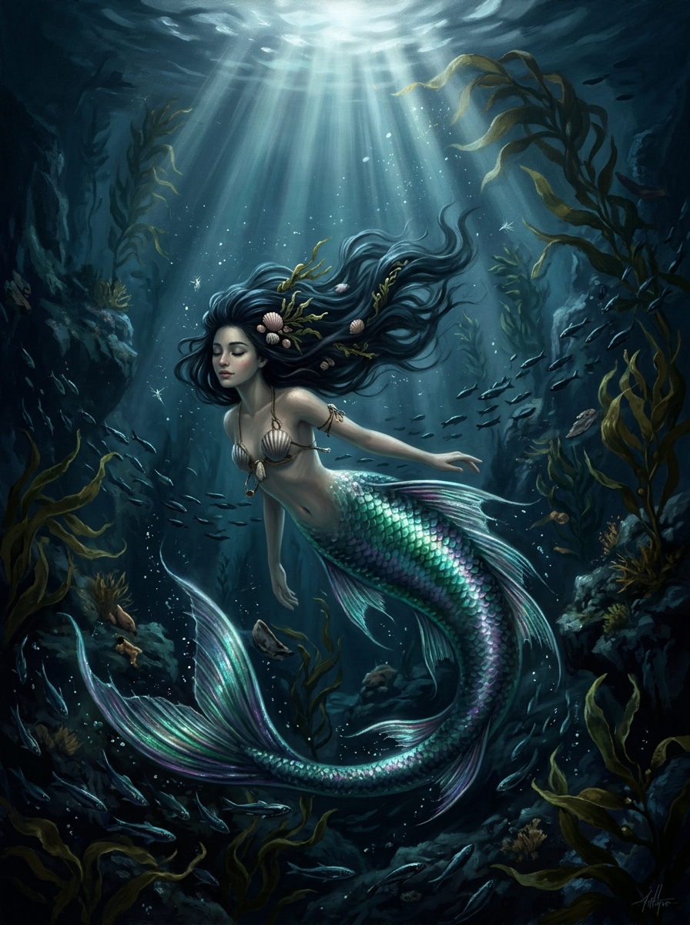
«La Sirena Chilota: Conductora compasiva de las almas náufragas hacia las luces eternas del Caleuche»
La tormenta abrió una grieta sobre el techo de Quicaví y el agua comenzó a caer dentro antes de que Neyküyene oyera el primer trueno. Corrió a retirar las hierbas, pero una corriente oscura ya bajaba hacia el altar. El Tablón permanecía sobre la piedra, pesado por la humedad de tantos inviernos. Lo levantó con ambos brazos. Una punzada cruzó las marcas del pecho y le hizo perder el equilibrio.
No podía llevarlo todo. La carta, el cuaderno de Chiara, el inventario y las tablas menores estaban repartidos en lugares que antes habían sido seguros. El agua entraba por la boca de la cueva al mismo tiempo que caía del techo. Neyküyene miró el corredor del fondo, donde la roca parecía firme, y calculó cuántos viajes alcanzaría a hacer. Tenía fuerza para uno, quizá dos. La tormenta no esperaba a que los inmortales terminaran de decidir.
La sombra del vampiro apareció junto al altar. Se deshacía cuando el viento cruzaba la cueva, pero logró sostener una esquina del Tablón. El duende reunió bajo la otra una pequeña base de polvo compacto. Neyküyene se negó al principio: necesitaba guardar a los seres, no gastarlos en salvar un objeto. El duende golpeó la madera con una paciencia áspera. —También están nuestros nombres —dijo.
Lo llevaron entre los tres hasta el abrigo del fondo. El vampiro perdió densidad con cada paso; al llegar parecía una mancha sobre la pared. Neyküyene encendió una lámpara para fijar el lugar y regresó por los papeles. Encontró el inventario mojado en un borde. Una de las páginas estaba pegada a la piedra. La retiró despacio, sin arrancarla, mientras los truenos hacían temblar el techo.
Durante el gran temporal de julio que partió en dos las chalupas balleneras del golfo de Corcovado, Neyküyene permaneció en la punta de los acantilados encendiendo fuegos de guía. Entre el rugido de las olas de diez metros, vio surgir bajo el relámpago el rostro dulce y compasivo de La Sirena Chilota, la hija menor del Millalobo y Huenchula, cuya cola de escamas plateadas brillaba como una estrella sumergida.
Lejos de atraer a los hombres hacia la perdición como contaban las leyendas extranjeras, La Sirena Chilota nadaba entre los restos del naufragio tomando de la mano a las almas recién desprendidas de los marineros chilotes, abrigándolas con su canto suave para que no sintieran el terror del abismo frío.
—Nada se pierde en el mar cuando hay quien recuerde su nombre, Neyküyene —le cantó La Sirena Chilota desde la espuma luminosa mientras conducía aquella procesión de espíritus hacia las velas encendidas del Caleuche, enseñándole al brujo que incluso después de la tormenta más cruel el amor encuentra puerto.
La carta de la mujer quedó al otro lado de una lámina de agua. El brujo pudo sentir la fuerza necesaria para cruzarla como niebla: sería rápido, pero lo vaciaría cuando necesitaba brazos para regresar. Se quitó el poncho, lo arrojó sobre el suelo resbaladizo y avanzó de rodillas. El agua lo empujó contra una roca. Rasgó la manga, no la piel, y alcanzó el paquete del paño con los dedos entumecidos.
Al volver vio que la sombra del vampiro casi se había borrado. Quiso ofrecerle sangre por gratitud. La criatura se apartó. —No conviertas esto en otra deuda —murmuró. Neyküyene dejó de buscar el cuchillo. Se sentó cerca de la sombra con la lámpara entre ambos y leyó en voz alta la genealogía que todavía podía reconocer en el Tablón. La voz no reemplazó todo lo perdido, pero sostuvo su borde hasta que la tormenta comenzó a ceder.
Al amanecer aparecieron dos vecinos en la entrada. Venían a comprobar el camino y encontraron al hombre de la cueva rodeado de papeles húmedos. Lo ayudaron sin hacer preguntas. Extendieron cuerdas entre las rocas, colgaron las hojas y trajeron una tabla seca para levantar los cuadernos del suelo. Uno de ellos reconoció el olor del alerce negro y propuso cubrir el lugar por donde se había abierto la filtración.
Trabajaron durante la mañana. Neyküyene aceptó una manta y comió algo caliente aunque apenas tuviera hambre humana. La carta no estaba intacta: había perdido una esquina. En el inventario quedaron dos manchas nuevas que no pudo recuperar. La madera del Tablón sobrevivió. El brujo anotó los daños tal como eran, sin fingir que la ayuda había deshecho la noche ni que un agradecimiento pudiera devolver las palabras lavadas por el agua.
En los anales secretos del Tablón de Quicaví, el episodio de «El temporal de los nombres» quedó grabado no como un hecho aislado, sino como parte de los largos recorridos que Neyküyene emprendió a través de las costas, las cordilleras y los mares. El brujo sabía que el tiempo de los inmortales se mide por la distancia que sus pies están dispuestos a recorrer para sostener una promesa. Cada legua caminada bajo la lluvia austral o sobre la escarcha andina dejaba en su poncho de lana una hebra nueva de sal, de ceniza o de polen antiguo.
El llamado Siglo del Olvido fue la travesía más larga del brujo. Entre 1820 y 1890, mientras el vapor, el telégrafo y las locomotoras de carbón transformaban la faz de Chile, Neyküyene recorrió el país bajo distintos nombres de médico rural: fue herbolario en las vetas de plata de Chañarcillo, cirujano de puerto durante los temporales de Talcahuano y caminante nocturno en los cerros de Valparaíso.
En el invierno de 1868 regresó en secreto a Castro y visitó el antiguo palafito donde había vivido diez años dichosos junto a Rosario medio siglo atrás. Allí vivía ahora Elena, la nieta de Rosario, convertida ya en una mujer de cabellos blancos. Cuando Elena abrió la puerta y vio bajo la lluvia al hombre idéntico al retrato que su abuela había descrito, no gritó: simplemente puso sobre la mesa el viejo costurero de madera de alerce.
Sobre los roqueríos bañados de espuma en los días de «El temporal de los nombres», la danza luminosa de La Pincoya acompañada por la flauta marina de su hermano El Pincoy anunció que las aguas del archipiélago seguirían siendo fértiles mientras no se apagara el recuerdo.
—Mi abuela me dijo que si usted volvía a pasar por esta calle antes de que terminara el siglo, le entregara sus agujas de hueso y este carrete de hilo verde —susurró Elena con lágrimas en los ojos—. Me dijo que usted seguía buscando el mismo rostro en estaciones que aún no se habían construido.
Años más tarde, al establecerse en los miradores de Valparaíso antes de conocer a Chiara, Neyküyene encontró refugio en la librería subterránea de Doña Mercedes en el Cerro Alegre. Entre globos terráqueos antiguos y relojes de arena tallados con runas nórdicas, Doña Mercedes le ayudó a encuadernar los primeros diarios donde el brujo dejó constancia escrita de cada una de sus vidas pasadas para vencer la erosión del Pasillo.
En otra etapa de aquella misma estación, cuando las mareas equinocciales abrían grietas visibles en el Velo Místico, los pasos del brujo lo condujeron también hacia los salares blancos del Desierto de Atacama y los pasos cordilleranos del Alto Loa (1685), donde volvió a cruzarse el destino de Amaru de la Sombra, el vampiro milenario de la Puna que custodiaba las minas de sal lunar.
Durante las décadas silenciosas que separaron la pérdida de Luz en Bahía Mansa y el nacimiento de Sor Inés en Concepción, Neyküyene caminó más de dos mil kilómetros hacia el norte árido. Dejó atrás la lluvia eterna de los alerces para internarse en el desierto más seco del mundo, donde el sol diurno quemaba como una fragua y las noches heladas dejaban ver cada constelación con nitidez sobrenatural.
En las costras cristalinas del Salar de Atacama se reunió con Amaru de la Sombra, uno de los primeros Hijos de la Noche que habían cruzado hacia los Andes en tiempos preincaicos.
—Cada retorno que pides al Pasillo deja una grieta en tu propia memoria, hermano del sur —le advirtió Amaru mientras recogía cristales de sal rosada bajo la luz de la Vía Láctea—. Si no purificas el cuenco de tu mente con la sal de las alturas, llegará el siglo en que la tendrás frente a ti y habrás olvidado por qué juraste amarla.
Neyküyene cargó sobre sus hombros un saco de aquella sal mineral de la Puna a lo largo de todo su camino de regreso por los valles transversales del Choapa, el Aconcagua y el Maule, sanando en cada aldea a los arrieros y mestizos que encontraba y sembrando relatos que mantenían firme la urdimbre del Velo en el centro de Chile.
A lo largo de aquella travesía entre las minas de plata de Chañarcillo, los callejones del Cerro Alegre en Valparaíso y el palafito de Elena en Castro (1868–1888) y los salares blancos del Desierto de Atacama y los pasos cordilleranos del Alto Loa (1685), el brujo llevó registro minucioso de las plantas medicinales y de las señales del cielo que sólo los antiguos habitantes del sur sabían descifrar. Recogía cortezas de canelo sagrado para limpiar las fiebres del alma, hojas de maqui y murta para aliviar el cansancio de los caminantes, y raíces de pangue que crecían junto a los chorrillos de agua helada. En las noches despejadas, cuando la Cruz del Sur se reflejaba sobre los esteros inmóviles, conversaba en voz baja con las sombras de los alerces, recordando que cada árbol milenario era una columna viva que sostenía el techo invisible del Velo.
Quienes se cruzaron con él en aquellos caminos —arrieros de la cordillera, tejedoras de lana cruda en las islas menores, vigías solitarios de los faros australes o monjes que copiaban crónicas a la luz del sebo— solían recordar años después la figura de aquel viajero alto de poncho oscuro cuyos ojos parecían guardar el reflejo de una hoguera antigua. Nunca pedía oro ni posada; curaba al enfermo que hallaba a su paso, dejaba sobre la mesa una ramita de arrayán o un consejo murmurado a media voz, y desaparecía antes del alba como si la propia camanchaca lo reclamara.
Al caer la medianoche, antes de reanudar la marcha por los senderos que sólo los ojos dorados de un cambiador de formas podían distinguir en la espesura, Neyküyene palpó sobre su pecho el lugar donde el frío vampírico y el calor de la medicina libraban su batalla perpetua. Comprendió entonces que cada viaje, cada curación silenciosa y cada encuentro en los caminos del mundo no eran desvíos de su búsqueda, sino los peldaños necesarios hacia la noche definitiva en que el amor y el sacrificio habrían de fundirse en una sola runa de luz esmeralda.
Durante el siglo XVIII de Sor Inés en Concepción y los viajes solitarios de Neyküyene por el Desierto de Atacama y las cumbres de los Cárpatos, la distancia tomó la forma de muros de piedra caliza y rejas de hierro forjado. Convertido en lechuza de plumaje blanco y dorado, el brujo pasaba las noches de invierno posado en el alféizar helado del convento de las Clarisas, viendo a Inés escribir a la luz de un candil lo que las monjas llamaban delirios místicos y que en realidad eran fragmentos de sus vidas anteriores.
—Escribo sobre una isla que no conozco y sobre un nombre que no puedo pronunciar en el confesionario —murmuraba Sor Inés acercando sus dedos pálidos a los barrotes de la ventana, tan cerca de las plumas de la lechuza que el calor de su aliento empañaba la escarcha—. Sé que detrás de tus ojos verdes está el mismo guardián que me cuidó cuando fui niña entre las islas y cuando canté junto a los ríos del sur.
Más tarde, en el siglo XIX de Rosario en Castro y de Chiara en los cerros ventosos de Valparaíso, Neyküyene conoció por fin la dulzura desgarradora de caminar a su lado con rostro de hombre. Diez años junto al fogón chilote con Rosario —escuchando el repiqueteo interminable de la lluvia sobre las tejuelas de alerce mientras ella cosía junto al costurero— y los paseos crepusculares con la maestra Chiara por los miradores porteños le demostraron que el amor por el que había hipotecado su eternidad no era un espejismo, sino la única patria verdadera de su espíritu.
Sin embargo, hacia mediados del siglo XX, cuando Aukan se sentó frente a él ante el cuenco de sal en Quicaví y Lautaro eligió renunciar a su inmortalidad en 1975 para envejecer como un hombre común, el brujo vio con claridad aterradora que la cuenta final se acercaba: el Velo Místico se desgarraba por falta de fe humana, y el próximo retorno de su amada coincidiría con el derrumbe definitivo de los seres antiguos.
A través de los siglos que conformaron el largo arco del sacrificio, Neyküyene aprendió que cada época humana posee un aroma, un sonido y una forma particular de olvido. En el siglo XVI de Rayén, el archipiélago aún olía a humo de leña verde, a marisco recién sacado de los corrales de pesca y a resina de ciprés; las gentes hablaban en voz baja cuando pasaban junto a las cascadas porque sabían que el agua tenía dueños invisibles.
Para cuidar a Rayén sin despertar la sospecha de su familia en Achao ni acelerar el cobro del Pasillo Infinito, el brujo pasaba semanas enteras bajo la piel rojiza y gris del pequeño zorro chilote. Dormía acurrucado entre las raíces huecas de los ulmos cerca de la playa, vigilando el humo del fogón donde la niña tejía canastos de junquillo y dibujaba sin saber por qué la silueta de una embarcación extranjera y de una moneda redonda.
—A veces sueño con una plaza llena de humo y con un gato negro que me mira desde una mesa —le contó Rayén una tarde de otoño al zorro de ojos verdes, tendiéndole un trozo de tortilla de rescoldo sobre las piedras de Achao—. Mi madre dice que son fantasías del viento sur, pero cuando tú me miras, pequeño guardián, siento que tú también estuviste allí conmigo.
Cuando el mar reclamó prematuramente la vida de Rayén y el primer hilo del pacto se tensó como una cuerda de arpa a punto de romperse, Neyküyene sintió en su propia carne el mordisco helado del Pasillo Infinito: un recuerdo de su propia niñez en Quicaví se deshizo en ceniza dentro de su memoria como pago irrevocable por aquellos breves años de cercanía.
Durante las décadas que envolvieron el capítulo de «El temporal de los nombres», Neyküyene anotó en sus cuadernos de cuero cómo las cinco vidas devueltas —Rayén en Achao, Luz en Valdivia, Sor Inés en Concepción, Rosario en Castro y Chiara en Valparaíso— formaban una sola constelación sobre el mapa de Chile y de ultramar. Aunque los siglos cambiaran las banderas de los puertos y el idioma de las leyes, la moneda de oro de 1567, el dije de plata del Sacromonte y el costurero de alerce seguían encontrando el camino de regreso hacia las manos de ella, mientras en las sombras del umbral el Barquero del Pasillo Infinito anotaba en silencio el interés creciente de la deuda.
Al pie de la crónica de «Capítulo 34 — El temporal de los nombres», el Grimorio registra cómo el salvoconducto otorgado por el Millalobo y la reina Huenchula en la medianoche de San Juan sostuvo a Neyküyene a través de las cinco centurias de búsqueda. Ya fuera en las callejuelas de Sevilla, en los ríos de Valdivia, en el silencio blanco de Atacama o frente a las rejas del convento de Concepción, el brujo escuchaba en sueños la flauta de hueso del Pincoy y veía la danza luminosa de la Pincoya anunciando que el hilo esmeralda del destino seguía intacto.
Durante las décadas que envolvieron los sucesos de «Capítulo 34 — El temporal de los nombres», la alianza sellada bajo la runa ᛏ en los tepuales de Quinchao con el Trauco —tras hundir al Trelquehuecufe en la laguna negra con ramas ardientes de calafate— permitió a Neyküyene cruzar sin daño por las selvas más cerradas del sur. Y cuando los temporales del Golfo del Corcovado cerraban todos los pasos marítimos, la Sirena Chilota y las linternas doradas del Caleuche bajo el mando del Capitán Jonás abrían un corredor seguro entre la camanchaca.
Cuando los vecinos se fueron, la sombra del vampiro se recogió en el fondo. Neyküyene colocó junto a ella la lámpara y dejó el cuchillo lejos de la mano. En la tabla menor añadió el temporal al registro, pero no como un favor recibido. Escribió quiénes habían ayudado y qué quedaba por reparar. Por aquella vez, los nombres no servían para cobrar nada. Servían para saber a quién buscar cuando volviera la lluvia.

Capítulo 35 — La víspera de la estación
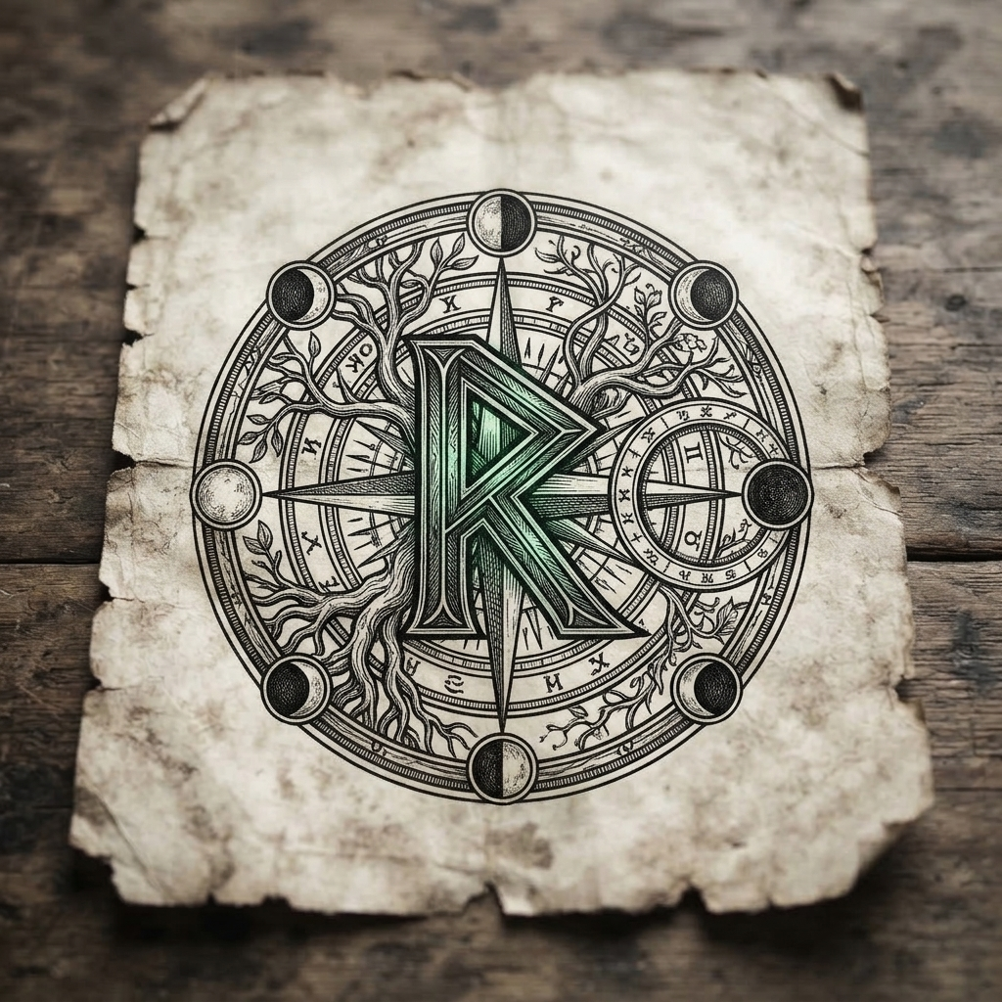
«Capítulo 35 — La víspera de la estación — La rueda del retorno guiando el alma amada a través de las centurias»
Al terminar 2023, el tirón de la semilla dejó de ser una dirección vaga y se convirtió en un punto. Neyküyene lo sentía detrás del esternón cuando caminaba hacia el norte. No había una voz que le dijera cuándo partir ni una imagen de la mujer esperando todavía. Solo una insistencia pequeña, parecida al movimiento de un animal que busca un sitio antes de acostarse. Preparó su equipaje tres veces y las tres lo deshizo.
Había vivido siglos sin documentos que lo mantuvieran en el mismo nombre. Ahora los viajes se pagaban con billetes, se anotaban en pantallas y exigían respuestas rápidas a preguntas que no sabía cómo contestar. Bajó a Castro para aprender el recorrido. Preguntó cuánto duraba el trayecto, dónde se cambiaba de embarcación, a qué hora salía el bus. La empleada le escribió las indicaciones en un papel porque él las repitió con demasiada cautela.
En una tienda vio un mapa de Chile junto a una caja de teléfonos. La semilla se movió al mirar Santiago. El dependiente le habló de aparatos que podían mostrarle una calle sin que estuviera allí. Neyküyene pensó en las runas del Tablón y estuvo a punto de reír. No rechazó la explicación. Escuchó con cuidado, sabiendo que el problema no era una luz nueva, sino lo que los hombres olvidaban mirar mientras la sostenían.
Regresó a Quicaví con el papel de los horarios guardado junto a la carta. No quería llevarse el original del Tablón. La piedra del altar estaba reparada y los refugios habían comenzado a recibir algunas ofrendas de nuevo. Los seres que dependían de él seguirían dentro de sus noches, pero otros podían esperar en sus lugares sin cruzar el país. Recorrió cada marca, comprobó las que todavía tenían fuerza y anotó las visitas pendientes.
El duende le preguntó si al encontrarla volvería. Neyküyene podría haber repetido una promesa segura, como las que hacía cuando su eternidad le parecía inagotable. Miró la runa del pecho. El sueño del mar seguía vivo en él, y no podía garantizar qué forma tendría después de cumplirlo. —Voy a intentar regresar —respondió—. Pero no voy a decirte que sé lo que aún no sé. El duende hundió la cabeza en la piedra y no pidió más.
Por la noche preparó una bolsa sencilla: ropa seca, la copia de la carta, el papel del recorrido y el cuaderno donde había dejado espacios para las ausencias. El cuchillo de piedra quedó envuelto aparte. No sería lo primero que buscara si la mujer aparecía sin memoria. Había forzado recuerdos demasiadas veces, convencido de que reconocerlo tenía que ser lo que ella necesitaba. Ahora quería escucharla antes de decidir qué devolverle.
Se sentó junto a la entrada y trató de imaginar una conversación sin frases heredadas. ¿Qué le preguntaría a alguien que no supiera quién era? Tal vez si había comido, si tenía frío, si quería que él se quedara a su lado. Las preguntas le parecieron pequeñas frente a cinco siglos. Precisamente por eso las guardó. La mujer no tendría por qué recibir toda su espera en el primer instante del encuentro.
La semilla se calmó antes del amanecer. Neyküyene no lo confundió con una pérdida. Cerró la bolsa y volvió a dejarla al alcance de la mano. La señal definitiva aún no había llegado; en algún lugar del norte, una estación abría sus puertas a pasajeros que no sabían nada de Cucao. El brujo encendió la vela de la entrada y comprobó que el techo no filtrara sobre el Tablón.
En los anales secretos del Tablón de Quicaví, el episodio de «La víspera de la estación» quedó grabado no como un hecho aislado, sino como parte de los largos recorridos que Neyküyene emprendió a través de las costas, las cordilleras y los mares. El brujo sabía que el tiempo de los inmortales se mide por la distancia que sus pies están dispuestos a recorrer para sostener una promesa. Cada legua caminada bajo la lluvia austral o sobre la escarcha andina dejaba en su poncho de lana una hebra nueva de sal, de ceniza o de polen antiguo.
Tras la muerte de Rayén en las costas de Achao, un vacío insoportable empujó a Neyküyene a cruzar por primera vez el océano que había traído a su amada medio siglo atrás. Oculto en la bodega de lastre del bergantín San Telmo, soportó cuatro meses de oscuridad, salitre y sed vampírica hasta desembarcar en las riberas nocturnas del río Guadalquivir, en Sevilla.
Caminando por las callejuelas empedradas del Viejo Mundo bajo una capa de paño castellano, el brujo chilote buscó a los sobrevivientes de la tripulación que había navegado a las Indias en 1567. Así dio con Don Fermín de Orellana, un cartógrafo octogenario que había perdido la vista leyendo cartas náuticas a la luz de las velas.
En las noches de temporal que envolvían «La víspera de la estación», el canto dulce de La Sirena Chilota guiando a los náufragos hacia las velas encendidas de El Caleuche recordó a Neyküyene que ningún alma amada se pierde para siempre en la oscuridad del mar.
—Yo estuve en el muelle de Sanlúcar cuando subieron a los condenados al galeón Nuestra Señora del Rosario —recordó Don Fermín, pasando sus dedos temblorosos por el rostro joven e inmutable de Neyküyene—. Aquella muchacha calé no lloraba como los demás. Cantaba en romaní antiguo para calmar a los niños presos, y llevaba cosida al dobladillo del pañuelo rojo una moneda de oro acuñada en los Balcanes antes de la caída de Constantinopla.
Siguiendo las indicaciones del anciano, Neyküyene viajó hasta las colinas de Triana y las cuevas blancas del Sacromonte, donde la matriarca gitana Zoraida reconoció en sus ojos ambarinos el juramento que ataba el alma de su sobrina perdida en ultramar. Antes de que Neyküyene emprendiera el largo viaje de regreso a América, Zoraida le entregó un pequeño dije de plata con forma de luna creciente: el mismo amuleto que décadas más tarde llegaría a manos de Luz en los ríos de Valdivia.
En otra etapa de aquella misma estación, cuando las mareas equinocciales abrían grietas visibles en el Velo Místico, los pasos del brujo lo condujeron también hacia los pasos nevados de los Cárpatos y los muelles brumosos de Cádiz (1765), donde volvió a cruzarse el destino de Vladislav de Valaquia, archivista de la sangre antigua, y los marineros chilotes embarcados en las fragatas reales.
A mediados del siglo XVIII, tras el luto por Sor Inés en el claustro de Concepción, Neyküyene sintió el llamado oscuro de su mitad paterna. Quería entender por qué su sangre híbrida era la única capaz de servir como cuerda de anclaje entre las criaturas de la fe y el plano de los hombres. Cruzó el Cabo de Hornos entre montañas de espuma antártica y llegó hasta las tierras montañosas del este de Europa.
En las fortalezas en ruinas de los Cárpatos comprobó con tristeza cómo los vampiros del Viejo Continente se habían vuelto señores feudales crueles, desconectados de la tierra y enemistados con las hadas y los espíritus de los bosques.
—En tu isla austral aún existe un pacto entre la noche y la semilla —le confesó el viejo Vladislav entre pergaminos polvorientos—. Aquí hemos devorado la fe de los aldeanos y sólo nos queda el miedo; pero el miedo alimenta poco y envenena el alma. No pierdas jamás tu raíz de machi, brujo de Chiloé, pues será tu humanidad, y no tu colmillo, lo que salvará a tu pueblo.
Al regresar a su archipiélago a fines del siglo XVIII, pasando por los puertos de Cádiz, Montevideo y el Estrecho de Magallanes, Neyküyene comprendió que Chiloé era el último santuario vivo del planeta donde las dos estirpes primordiales aún podían redimirse mutuamente.
A lo largo de aquella travesía entre el puerto de Sevilla, el Archivo de Indias y las cuevas gitanas del Sacromonte en Granada (1612) y los pasos nevados de los Cárpatos y los muelles brumosos de Cádiz (1765), el brujo llevó registro minucioso de las plantas medicinales y de las señales del cielo que sólo los antiguos habitantes del sur sabían descifrar. Recogía cortezas de canelo sagrado para limpiar las fiebres del alma, hojas de maqui y murta para aliviar el cansancio de los caminantes, y raíces de pangue que crecían junto a los chorrillos de agua helada. En las noches despejadas, cuando la Cruz del Sur se reflejaba sobre los esteros inmóviles, conversaba en voz baja con las sombras de los alerces, recordando que cada árbol milenario era una columna viva que sostenía el techo invisible del Velo.
Quienes se cruzaron con él en aquellos caminos —arrieros de la cordillera, tejedoras de lana cruda en las islas menores, vigías solitarios de los faros australes o monjes que copiaban crónicas a la luz del sebo— solían recordar años después la figura de aquel viajero alto de poncho oscuro cuyos ojos parecían guardar el reflejo de una hoguera antigua. Nunca pedía oro ni posada; curaba al enfermo que hallaba a su paso, dejaba sobre la mesa una ramita de arrayán o un consejo murmurado a media voz, y desaparecía antes del alba como si la propia camanchaca lo reclamara.
Al caer la medianoche, antes de reanudar la marcha por los senderos que sólo los ojos dorados de un cambiador de formas podían distinguir en la espesura, Neyküyene palpó sobre su pecho el lugar donde el frío vampírico y el calor de la medicina libraban su batalla perpetua. Comprendió entonces que cada viaje, cada curación silenciosa y cada encuentro en los caminos del mundo no eran desvíos de su búsqueda, sino los peldaños necesarios hacia la noche definitiva en que el amor y el sacrificio habrían de fundirse en una sola runa de luz esmeralda.
A través de los siglos que conformaron el largo arco del sacrificio, Neyküyene aprendió que cada época humana posee un aroma, un sonido y una forma particular de olvido. En el siglo XVI de Rayén, el archipiélago aún olía a humo de leña verde, a marisco recién sacado de los corrales de pesca y a resina de ciprés; las gentes hablaban en voz baja cuando pasaban junto a las cascadas porque sabían que el agua tenía dueños invisibles.
Para cuidar a Rayén sin despertar la sospecha de su familia en Achao ni acelerar el cobro del Pasillo Infinito, el brujo pasaba semanas enteras bajo la piel rojiza y gris del pequeño zorro chilote. Dormía acurrucado entre las raíces huecas de los ulmos cerca de la playa, vigilando el humo del fogón donde la niña tejía canastos de junquillo y dibujaba sin saber por qué la silueta de una embarcación extranjera y de una moneda redonda.
—A veces sueño con una plaza llena de humo y con un gato negro que me mira desde una mesa —le contó Rayén una tarde de otoño al zorro de ojos verdes, tendiéndole un trozo de tortilla de rescoldo sobre las piedras de Achao—. Mi madre dice que son fantasías del viento sur, pero cuando tú me miras, pequeño guardián, siento que tú también estuviste allí conmigo.
Cuando el mar reclamó prematuramente la vida de Rayén y el primer hilo del pacto se tensó como una cuerda de arpa a punto de romperse, Neyküyene sintió en su propia carne el mordisco helado del Pasillo Infinito: un recuerdo de su propia niñez en Quicaví se deshizo en ceniza dentro de su memoria como pago irrevocable por aquellos breves años de cercanía.
En el siglo XVII de Luz y en los largos viajes que llevaron al brujo desde las riberas del Guadalquivir en Sevilla hasta los ríos profundos de Valdivia, el mundo se había vuelto más vasto y turbulento. Los galeones cruzaban el Atlántico cargados de plata potosina y de cronistas reales, mientras en las selvas australes las lluvias torrenciales borraban las fronteras entre los campamentos españoles y las tierras libres del Wallmapu.
Neyküyene siguió el rastro de la caravana calé de Luz a lo largo de los valles del Calle-Calle y del río Cruces, ocultándose entre los arrayanes de corteza anaranjada y los helechos arbóreos. La veía bailar descalza junto a las hogueras del campamento con el dije de plata lunar que él mismo había traído desde las cuevas del Sacromonte, escuchando cómo su voz intacta entonaba las mismas melodías que habían resonado en el puerto de Castro setenta años atrás.
—No te acerques demasiado al fuego cuando canten los violines, forastero —le dijo Luz la primera noche en que hablaron a orillas del río, clavando sus ojos oscuros en el viajero de poncho chilote—.Llevo toda la vida esperando a un hombre que viene desde el sur con olor a mar y a tormenta, y tengo miedo de que, si me toma de la mano, el río crezca para separarnos de nuevo.
La profecía de aquellas palabras se cumplió en las arenas negras de Bahía Mansa. Sosteniendo el cuerpo sin vida de Luz frente a la rompiente del Pacífico, Neyküyene comprendió que el interés cobrado por el destino se multiplicaba en cada giro de la rueda: cuanto más cerca estaban de reconocerse por completo, más rápido acudía la tragedia a reclamar el préstamo.
Durante las décadas que envolvieron el capítulo de «La víspera de la estación», Neyküyene anotó en sus cuadernos de cuero cómo las cinco vidas devueltas —Rayén en Achao, Luz en Valdivia, Sor Inés en Concepción, Rosario en Castro y Chiara en Valparaíso— formaban una sola constelación sobre el mapa de Chile y de ultramar. Aunque los siglos cambiaran las banderas de los puertos y el idioma de las leyes, la moneda de oro de 1567, el dije de plata del Sacromonte y el costurero de alerce seguían encontrando el camino de regreso hacia las manos de ella, mientras en las sombras del umbral el Barquero del Pasillo Infinito anotaba en silencio el interés creciente de la deuda.
Durante las décadas que envolvieron los sucesos de «Capítulo 35 — La víspera de la estación», la alianza sellada bajo la runa ᛏ en los tepuales de Quinchao con el Trauco —tras hundir al Trelquehuecufe en la laguna negra con ramas ardientes de calafate— permitió a Neyküyene cruzar sin daño por las selvas más cerradas del sur. Y cuando los temporales del Golfo del Corcovado cerraban todos los pasos marítimos, la Sirena Chilota y las linternas doradas del Caleuche bajo el mando del Capitán Jonás abrían un corredor seguro entre la camanchaca.
Sin embargo, cada retorno registrado en «Capítulo 35 — La víspera de la estación» hacía más profunda la quemadura de la Runa del Anclaje (ᚦ) y de la Runa del Pacto (ᚷ) sobre el espíritu del sanador de Quicaví. Como le advirtió Aukan en las cumbres nevadas de la cordillera austral, la deuda contraída con las hadas, los duendes y los espíritus del mar crecía con cada vida en que la muerte le arrebataba a su amada antes de tiempo, acercándolos inexorablemente al umbral definitivo del siglo XXI.
Afuera comenzaba otro año. No hubo profecía nueva ni una voz que pronunciara el nombre de la mujer. Hubo una ráfaga del canal, el sonido de un motor distante y una bolsa lista junto al fogón. Neyküyene apoyó la mano sobre la semilla. Cuando llegara el llamado, partiría. Hasta entonces, todavía quedaba una noche que cuidar.

Capítulo 36 — La copia que no era herencia
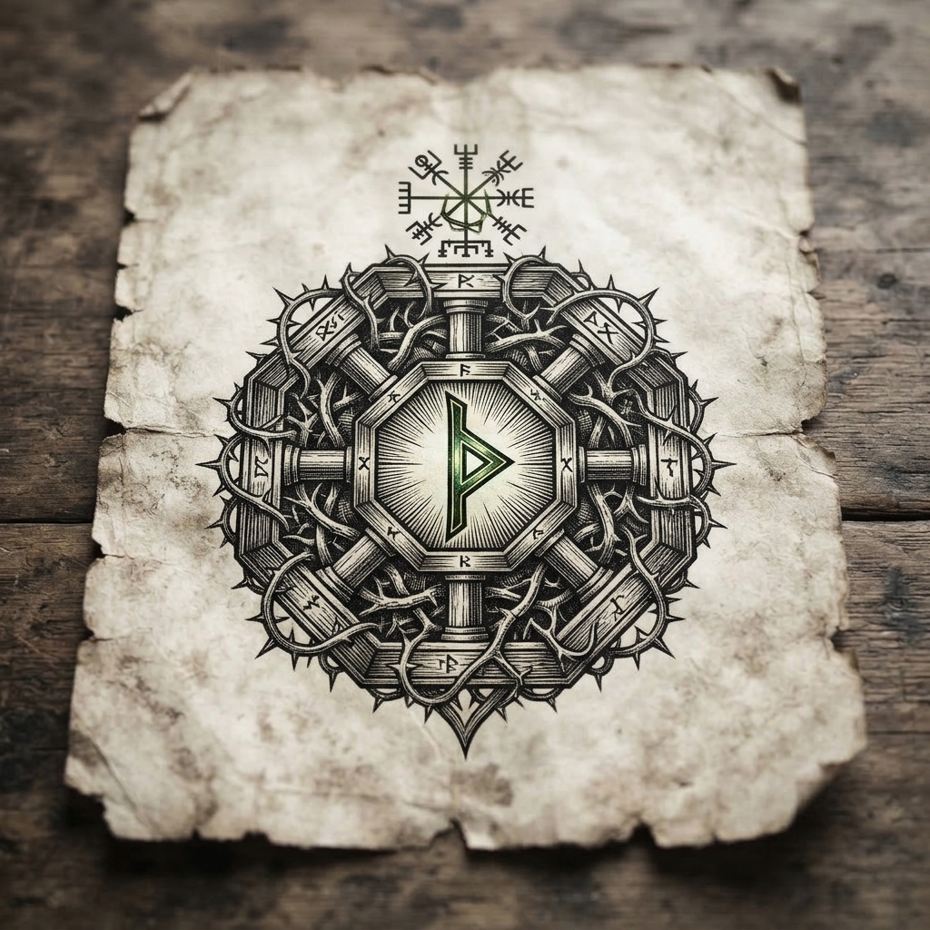
«Capítulo 36 — La copia que no era herencia — El anclaje de sangre y piedra que sostiene la memoria entre dos vidas»
La bolsa para el viaje seguía junto al fogón cuando Neyküyene decidió copiar la parte del Tablón que todavía podía leerse sin conocer la lengua de las runas. Había historias entre las marcas: quién llevó una piedra a su nueva casa, quién abrió un camino para el agua, quién dejó una concha antes de irse. Durante siglos las había considerado el borde de un conocimiento mayor. Ahora ese borde le parecía lo único que otra persona podría sostener sin tener que convertirse en él.
Buscó hojas secas y encontró varias manchadas por el temporal. Las puso bajo una tabla hasta que perdieron la curva. El cuaderno de Chiara permanecía cerca de la lámpara. Al abrirlo vio otra vez los ejercicios donde la maestra dejaba lugar para las respuestas de sus alumnos. No pretendía que copiaran su mano hasta hacerla desaparecer. Quería que llegaran a decir algo que pudieran reconocer como suyo.
El primer intento fue imposible de leer. Neyküyene había escrito nombres de lugares con abreviaturas que solo él entendía y había omitido los trayectos porque los llevaba en las piernas desde hacía demasiado tiempo. Un vecino que vino a traer leña miró la página y preguntó por qué el estero aparecía después del cerro cuando debía cruzarse antes. El brujo estuvo a punto de corregirlo. Después salió con él y comprobó que el camino había cambiado.
La madera conservaba una ruta antigua. El papel tenía que reconocer la que existía ahora. Neyküyene recorrió el sendero, anotó el puente nuevo y marcó el lugar donde ya no se debía pasar después de la lluvia. La tarea le llevó una jornada y le enseñó algo incómodo: guardar un nombre no bastaba para llevar a alguien hasta él. La memoria también podía dejar a un viajero detenido frente a un cauce que antes no estaba.
Al regresar, la sombra del vampiro observó las páginas desde su rincón. Le preguntó si pensaba entregar el Tablón a los hombres. Neyküyene negó con la cabeza. No copiaba los signos capaces de obligar o cobrar. Escribía lo que permitía llegar, reconocer y preguntar. La sombra se acercó a una hoja donde aparecía el refugio de la piedra seca y le pidió que no indicara la entrada exacta. El brujo borró la referencia.
Trabajó con esa distinción el resto de la semana. Había cosas que podían compartirse y otras que necesitaban la voluntad de quien vivía allí. Un refugio no dejaba de serlo solo porque un extraño deseara conocerlo. Donde faltaba permiso, anotó el nombre general del lugar y dejó una advertencia sencilla. No era un secreto para demostrar poder. Era una puerta que no le correspondía abrir.
El duende pidió incluir la reparación de su piedra, con la concha y la curva de la carretera. No quiso que pareciera una obra del brujo solamente. Neyküyene añadió a la mujer del té, a los trabajadores y a quienes recordaron el cauce. Al leerlo en voz alta notó cuántas veces había dicho yo en la primera versión. Tachó varias. La historia se volvió menos solemne y mucho más exacta.
Dejó las hojas dentro de una caja levantada del suelo, junto a los registros de la cueva. En la tapa escribió que podían añadirse correcciones sin borrar la versión anterior. No sabía quién llegaría a leerlas ni cuánto tiempo sobreviviría el papel. Aun así, era una tarea terminada que no dependía de que su cuerpo siguiera recordando todos los desvíos del bosque.
En los anales secretos del Tablón de Quicaví, el episodio de «La copia que no era herencia» quedó grabado no como un hecho aislado, sino como parte de los largos recorridos que Neyküyene emprendió a través de las costas, las cordilleras y los mares. El brujo sabía que el tiempo de los inmortales se mide por la distancia que sus pies están dispuestos a recorrer para sostener una promesa. Cada legua caminada bajo la lluvia austral o sobre la escarcha andina dejaba en su poncho de lana una hebra nueva de sal, de ceniza o de polen antiguo.
Durante las décadas silenciosas que separaron la pérdida de Luz en Bahía Mansa y el nacimiento de Sor Inés en Concepción, Neyküyene caminó más de dos mil kilómetros hacia el norte árido. Dejó atrás la lluvia eterna de los alerces para internarse en el desierto más seco del mundo, donde el sol diurno quemaba como una fragua y las noches heladas dejaban ver cada constelación con nitidez sobrenatural.
En las costras cristalinas del Salar de Atacama se reunió con Amaru de la Sombra, uno de los primeros Hijos de la Noche que habían cruzado hacia los Andes en tiempos preincaicos.
Al bordear los esteros profundos y los bosques cerrados de «La copia que no era herencia», tanto la sombra acechante de El Cuero (Trelquehuecufe) en el agua negra como la mirada antigua de El Trauco y La Fiura en los tepuales retrocedieron con respeto ante la promesa que guiaba a Neyküyene.
—Cada retorno que pides al Pasillo deja una grieta en tu propia memoria, hermano del sur —le advirtió Amaru mientras recogía cristales de sal rosada bajo la luz de la Vía Láctea—. Si no purificas el cuenco de tu mente con la sal de las alturas, llegará el siglo en que la tendrás frente a ti y habrás olvidado por qué juraste amarla.
Neyküyene cargó sobre sus hombros un saco de aquella sal mineral de la Puna a lo largo de todo su camino de regreso por los valles transversales del Choapa, el Aconcagua y el Maule, sanando en cada aldea a los arrieros y mestizos que encontraba y sembrando relatos que mantenían firme la urdimbre del Velo en el centro de Chile.
En otra etapa de aquella misma estación, cuando las mareas equinocciales abrían grietas visibles en el Velo Místico, los pasos del brujo lo condujeron también hacia las minas de plata de Chañarcillo, los callejones del Cerro Alegre en Valparaíso y el palafito de Elena en Castro (1868–1888), donde volvió a cruzarse el destino de Elena, la nieta anciana de Rosario en Castro, y Doña Mercedes de Valparaíso, la librera guardiana de los relojes de arena.
El llamado Siglo del Olvido fue la travesía más larga del brujo. Entre 1820 y 1890, mientras el vapor, el telégrafo y las locomotoras de carbón transformaban la faz de Chile, Neyküyene recorrió el país bajo distintos nombres de médico rural: fue herbolario en las vetas de plata de Chañarcillo, cirujano de puerto durante los temporales de Talcahuano y caminante nocturno en los cerros de Valparaíso.
En el invierno de 1868 regresó en secreto a Castro y visitó el antiguo palafito donde había vivido diez años dichosos junto a Rosario medio siglo atrás. Allí vivía ahora Elena, la nieta de Rosario, convertida ya en una mujer de cabellos blancos. Cuando Elena abrió la puerta y vio bajo la lluvia al hombre idéntico al retrato que su abuela había descrito, no gritó: simplemente puso sobre la mesa el viejo costurero de madera de alerce.
—Mi abuela me dijo que si usted volvía a pasar por esta calle antes de que terminara el siglo, le entregara sus agujas de hueso y este carrete de hilo verde —susurró Elena con lágrimas en los ojos—. Me dijo que usted seguía buscando el mismo rostro en estaciones que aún no se habían construido.
Años más tarde, al establecerse en los miradores de Valparaíso antes de conocer a Chiara, Neyküyene encontró refugio en la librería subterránea de Doña Mercedes en el Cerro Alegre. Entre globos terráqueos antiguos y relojes de arena tallados con runas nórdicas, Doña Mercedes le ayudó a encuadernar los primeros diarios donde el brujo dejó constancia escrita de cada una de sus vidas pasadas para vencer la erosión del Pasillo.
A lo largo de aquella travesía entre los salares blancos del Desierto de Atacama y los pasos cordilleranos del Alto Loa (1685) y las minas de plata de Chañarcillo, los callejones del Cerro Alegre en Valparaíso y el palafito de Elena en Castro (1868–1888), el brujo llevó registro minucioso de las plantas medicinales y de las señales del cielo que sólo los antiguos habitantes del sur sabían descifrar. Recogía cortezas de canelo sagrado para limpiar las fiebres del alma, hojas de maqui y murta para aliviar el cansancio de los caminantes, y raíces de pangue que crecían junto a los chorrillos de agua helada. En las noches despejadas, cuando la Cruz del Sur se reflejaba sobre los esteros inmóviles, conversaba en voz baja con las sombras de los alerces, recordando que cada árbol milenario era una columna viva que sostenía el techo invisible del Velo.
Quienes se cruzaron con él en aquellos caminos —arrieros de la cordillera, tejedoras de lana cruda en las islas menores, vigías solitarios de los faros australes o monjes que copiaban crónicas a la luz del sebo— solían recordar años después la figura de aquel viajero alto de poncho oscuro cuyos ojos parecían guardar el reflejo de una hoguera antigua. Nunca pedía oro ni posada; curaba al enfermo que hallaba a su paso, dejaba sobre la mesa una ramita de arrayán o un consejo murmurado a media voz, y desaparecía antes del alba como si la propia camanchaca lo reclamara.
Al caer la medianoche, antes de reanudar la marcha por los senderos que sólo los ojos dorados de un cambiador de formas podían distinguir en la espesura, Neyküyene palpó sobre su pecho el lugar donde el frío vampírico y el calor de la medicina libraban su batalla perpetua. Comprendió entonces que cada viaje, cada curación silenciosa y cada encuentro en los caminos del mundo no eran desvíos de su búsqueda, sino los peldaños necesarios hacia la noche definitiva en que el amor y el sacrificio habrían de fundirse en una sola runa de luz esmeralda.
En el siglo XVII de Luz y en los largos viajes que llevaron al brujo desde las riberas del Guadalquivir en Sevilla hasta los ríos profundos de Valdivia, el mundo se había vuelto más vasto y turbulento. Los galeones cruzaban el Atlántico cargados de plata potosina y de cronistas reales, mientras en las selvas australes las lluvias torrenciales borraban las fronteras entre los campamentos españoles y las tierras libres del Wallmapu.
Neyküyene siguió el rastro de la caravana calé de Luz a lo largo de los valles del Calle-Calle y del río Cruces, ocultándose entre los arrayanes de corteza anaranjada y los helechos arbóreos. La veía bailar descalza junto a las hogueras del campamento con el dije de plata lunar que él mismo había traído desde las cuevas del Sacromonte, escuchando cómo su voz intacta entonaba las mismas melodías que habían resonado en el puerto de Castro setenta años atrás.
—No te acerques demasiado al fuego cuando canten los violines, forastero —le dijo Luz la primera noche en que hablaron a orillas del río, clavando sus ojos oscuros en el viajero de poncho chilote—.Llevo toda la vida esperando a un hombre que viene desde el sur con olor a mar y a tormenta, y tengo miedo de que, si me toma de la mano, el río crezca para separarnos de nuevo.
La profecía de aquellas palabras se cumplió en las arenas negras de Bahía Mansa. Sosteniendo el cuerpo sin vida de Luz frente a la rompiente del Pacífico, Neyküyene comprendió que el interés cobrado por el destino se multiplicaba en cada giro de la rueda: cuanto más cerca estaban de reconocerse por completo, más rápido acudía la tragedia a reclamar el préstamo.
Durante el siglo XVIII de Sor Inés en Concepción y los viajes solitarios de Neyküyene por el Desierto de Atacama y las cumbres de los Cárpatos, la distancia tomó la forma de muros de piedra caliza y rejas de hierro forjado. Convertido en lechuza de plumaje blanco y dorado, el brujo pasaba las noches de invierno posado en el alféizar helado del convento de las Clarisas, viendo a Inés escribir a la luz de un candil lo que las monjas llamaban delirios místicos y que en realidad eran fragmentos de sus vidas anteriores.
—Escribo sobre una isla que no conozco y sobre un nombre que no puedo pronunciar en el confesionario —murmuraba Sor Inés acercando sus dedos pálidos a los barrotes de la ventana, tan cerca de las plumas de la lechuza que el calor de su aliento empañaba la escarcha—. Sé que detrás de tus ojos verdes está el mismo guardián que me cuidó cuando fui niña entre las islas y cuando canté junto a los ríos del sur.
Más tarde, en el siglo XIX de Rosario en Castro y de Chiara en los cerros ventosos de Valparaíso, Neyküyene conoció por fin la dulzura desgarradora de caminar a su lado con rostro de hombre. Diez años junto al fogón chilote con Rosario —escuchando el repiqueteo interminable de la lluvia sobre las tejuelas de alerce mientras ella cosía junto al costurero— y los paseos crepusculares con la maestra Chiara por los miradores porteños le demostraron que el amor por el que había hipotecado su eternidad no era un espejismo, sino la única patria verdadera de su espíritu.
Sin embargo, hacia mediados del siglo XX, cuando Aukan se sentó frente a él ante el cuenco de sal en Quicaví y Lautaro eligió renunciar a su inmortalidad en 1975 para envejecer como un hombre común, el brujo vio con claridad aterradora que la cuenta final se acercaba: el Velo Místico se desgarraba por falta de fe humana, y el próximo retorno de su amada coincidiría con el derrumbe definitivo de los seres antiguos.
Durante las décadas que envolvieron el capítulo de «La copia que no era herencia», Neyküyene anotó en sus cuadernos de cuero cómo las cinco vidas devueltas —Rayén en Achao, Luz en Valdivia, Sor Inés en Concepción, Rosario en Castro y Chiara en Valparaíso— formaban una sola constelación sobre el mapa de Chile y de ultramar. Aunque los siglos cambiaran las banderas de los puertos y el idioma de las leyes, la moneda de oro de 1567, el dije de plata del Sacromonte y el costurero de alerce seguían encontrando el camino de regreso hacia las manos de ella, mientras en las sombras del umbral el Barquero del Pasillo Infinito anotaba en silencio el interés creciente de la deuda.
Sin embargo, cada retorno registrado en «Capítulo 36 — La copia que no era herencia» hacía más profunda la quemadura de la Runa del Anclaje (ᚦ) y de la Runa del Pacto (ᚷ) sobre el espíritu del sanador de Quicaví. Como le advirtió Aukan en las cumbres nevadas de la cordillera austral, la deuda contraída con las hadas, los duendes y los espíritus del mar crecía con cada vida en que la muerte le arrebataba a su amada antes de tiempo, acercándolos inexorablemente al umbral definitivo del siglo XXI.
Al pie de la crónica de «Capítulo 36 — La copia que no era herencia», el Grimorio registra cómo el salvoconducto otorgado por el Millalobo y la reina Huenchula en la medianoche de San Juan sostuvo a Neyküyene a través de las cinco centurias de búsqueda. Ya fuera en las callejuelas de Sevilla, en los ríos de Valdivia, en el silencio blanco de Atacama o frente a las rejas del convento de Concepción, el brujo escuchaba en sueños la flauta de hueso del Pincoy y veía la danza luminosa de la Pincoya anunciando que el hilo esmeralda del destino seguía intacto.
Esa noche la bolsa del viaje le pareció más ligera, aunque no había sacado nada de ella. Miró el original del Tablón y después la caja. Ninguno reemplazaba al otro. La madera guardaba una deuda que todavía debía responder; las páginas permitían que algo de lo vivido continuara sin exigir a nadie que la heredara. Apagó la lámpara sobre la mesa y dejó encendida la de la entrada.

Capítulo 37 — El hombre de la fotografía
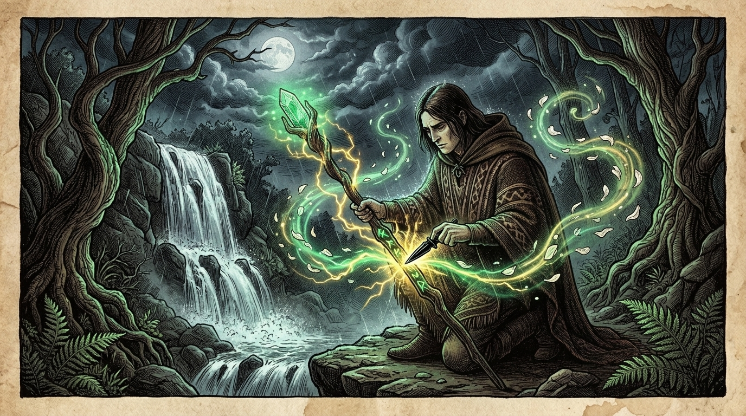
«Capítulo 37 — El hombre de la fotografía — El báculo de alerce renovando sus sellos bajo la tormenta austral»
La fotografía estaba dentro de una caja de galletas que una mujer llevó hasta Quicaví. Mostraba una calle del continente, un toldo y dos figuras demasiado pequeñas para distinguirse sin acercar la luz. Neyküyene reconoció el abrigo de Chiara antes que su propia silueta. La mujer dejó la imagen sobre la mesa y observó su rostro. No preguntó si era él. Preguntó cuánto tiempo llevaba sin envejecer.
El brujo no respondió enseguida. Durante años había aprendido a salir de las conversaciones antes de que esa pregunta tuviera forma. Podía alegar un parecido de familia y devolver la caja. Pero la mujer había caminado por un sendero difícil para traerle algo que creyó importante. La mentira, dicha con educación, no pesaría menos que si la usara para asustarla. Le pidió permiso para sentarse frente a ella.
La fotografía perteneció a un pariente que conoció la escuela de la maestra. Al ordenar una casa, la familia la encontró junto a un cuaderno donde se mencionaba a un hombre del sur. No sabían si la historia estaba equivocada o si el que vivía en la cueva era un descendiente. La mujer dijo que había venido por curiosidad, pero apretó la caja con las dos manos al admitirlo. Le preocupaba que la pregunta fuese una falta de respeto.
Neyküyene contó que había conocido a Chiara. No explicó su sangre ni puso el cuchillo sobre la mesa para convertir la conversación en una revelación. Dijo que los años no pasaban por él de la manera habitual y que eso no significaba conservarlos intactos. La mujer miró la fotografía y preguntó por el niño que aparecía al borde del toldo. El brujo no recordaba su nombre.
Ella sí lo conocía. Era su bisabuelo, que había hablado de aquella salida durante mucho tiempo. Recordaba que la maestra compró dos naranjas, las partió y repartió los gajos entre sus alumnos. Neyküyene volvió a mirar la imagen. La felicidad que había guardado como una tarde con Chiara tenía, en el recuerdo de otra familia, a un niño que recibió una naranja. Ninguna versión necesitaba quitar a la otra del lugar.
La mujer preguntó si él sabía dónde acabaron los libros de la escuela. Su familia buscaba uno que el bisabuelo había descrito. Neyküyene no pudo ayudarla. Le dijo lo que recordaba y separó las conjeturas. La inmortalidad no le había dado un inventario del mundo. La visitante pareció aliviada por la respuesta. Había temido encontrar a alguien que pudiera hablar por todos los muertos sin que ninguno tuviera ya la posibilidad de contradecirlo.
Antes de marcharse quiso dejarle la fotografía. Neyküyene la sostuvo un instante y la devolvió. La imagen pertenecía también al niño de la naranja y a quienes habían guardado su historia. Le pidió una copia si alguna vez podían hacerla. No necesitaba llevarse el original para reconocer que había estado allí. La mujer guardó la caja con un cuidado distinto, menos parecido a transportar una prueba.
Caminaron juntos hasta el primer cruce. Ella preguntó si le pesaba que lo recordaran joven. Neyküyene vio el camino, la ropa que había remendado tantas veces y sus manos todavía lisas. Respondió que lo difícil no era que le vieran el mismo rostro, sino que ese rostro hiciera creer a los demás que nada se había perdido. La mujer asintió sin intentar consolarlo. Luego tomó el sendero hacia el pueblo.
En los anales secretos del Tablón de Quicaví, el episodio de «El hombre de la fotografía» quedó grabado no como un hecho aislado, sino como parte de los largos recorridos que Neyküyene emprendió a través de las costas, las cordilleras y los mares. El brujo sabía que el tiempo de los inmortales se mide por la distancia que sus pies están dispuestos a recorrer para sostener una promesa. Cada legua caminada bajo la lluvia austral o sobre la escarcha andina dejaba en su poncho de lana una hebra nueva de sal, de ceniza o de polen antiguo.
A mediados del siglo XVIII, tras el luto por Sor Inés en el claustro de Concepción, Neyküyene sintió el llamado oscuro de su mitad paterna. Quería entender por qué su sangre híbrida era la única capaz de servir como cuerda de anclaje entre las criaturas de la fe y el plano de los hombres. Cruzó el Cabo de Hornos entre montañas de espuma antártica y llegó hasta las tierras montañosas del este de Europa.
En las fortalezas en ruinas de los Cárpatos comprobó con tristeza cómo los vampiros del Viejo Continente se habían vuelto señores feudales crueles, desconectados de la tierra y enemistados con las hadas y los espíritus de los bosques.
Bajo la bóveda estrellada que coronaba «El hombre de la fotografía», la armonía cuádruple de Ngenechen entre el sol, la luna y las cumbres australes sostuvo el aliento de Neyküyene, uniendo el destino de las diecinueve entidades míticas de Chiloé en una sola memoria inmortal.
—En tu isla austral aún existe un pacto entre la noche y la semilla —le confesó el viejo Vladislav entre pergaminos polvorientos—. Aquí hemos devorado la fe de los aldeanos y sólo nos queda el miedo; pero el miedo alimenta poco y envenena el alma. No pierdas jamás tu raíz de machi, brujo de Chiloé, pues será tu humanidad, y no tu colmillo, lo que salvará a tu pueblo.
Al regresar a su archipiélago a fines del siglo XVIII, pasando por los puertos de Cádiz, Montevideo y el Estrecho de Magallanes, Neyküyene comprendió que Chiloé era el último santuario vivo del planeta donde las dos estirpes primordiales aún podían redimirse mutuamente.
En otra etapa de aquella misma estación, cuando las mareas equinocciales abrían grietas visibles en el Velo Místico, los pasos del brujo lo condujeron también hacia el puerto de Sevilla, el Archivo de Indias y las cuevas gitanas del Sacromonte en Granada (1612), donde volvió a cruzarse el destino de Don Fermín de Orellana, el anciano cartógrafo ciego del Guadalquivir, y la abuela zíngara Zoraida de Triana.
Tras la muerte de Rayén en las costas de Achao, un vacío insoportable empujó a Neyküyene a cruzar por primera vez el océano que había traído a su amada medio siglo atrás. Oculto en la bodega de lastre del bergantín San Telmo, soportó cuatro meses de oscuridad, salitre y sed vampírica hasta desembarcar en las riberas nocturnas del río Guadalquivir, en Sevilla.
Caminando por las callejuelas empedradas del Viejo Mundo bajo una capa de paño castellano, el brujo chilote buscó a los sobrevivientes de la tripulación que había navegado a las Indias en 1567. Así dio con Don Fermín de Orellana, un cartógrafo octogenario que había perdido la vista leyendo cartas náuticas a la luz de las velas.
—Yo estuve en el muelle de Sanlúcar cuando subieron a los condenados al galeón Nuestra Señora del Rosario —recordó Don Fermín, pasando sus dedos temblorosos por el rostro joven e inmutable de Neyküyene—. Aquella muchacha calé no lloraba como los demás. Cantaba en romaní antiguo para calmar a los niños presos, y llevaba cosida al dobladillo del pañuelo rojo una moneda de oro acuñada en los Balcanes antes de la caída de Constantinopla.
Siguiendo las indicaciones del anciano, Neyküyene viajó hasta las colinas de Triana y las cuevas blancas del Sacromonte, donde la matriarca gitana Zoraida reconoció en sus ojos ambarinos el juramento que ataba el alma de su sobrina perdida en ultramar. Antes de que Neyküyene emprendiera el largo viaje de regreso a América, Zoraida le entregó un pequeño dije de plata con forma de luna creciente: el mismo amuleto que décadas más tarde llegaría a manos de Luz en los ríos de Valdivia.
A lo largo de aquella travesía entre los pasos nevados de los Cárpatos y los muelles brumosos de Cádiz (1765) y el puerto de Sevilla, el Archivo de Indias y las cuevas gitanas del Sacromonte en Granada (1612), el brujo llevó registro minucioso de las plantas medicinales y de las señales del cielo que sólo los antiguos habitantes del sur sabían descifrar. Recogía cortezas de canelo sagrado para limpiar las fiebres del alma, hojas de maqui y murta para aliviar el cansancio de los caminantes, y raíces de pangue que crecían junto a los chorrillos de agua helada. En las noches despejadas, cuando la Cruz del Sur se reflejaba sobre los esteros inmóviles, conversaba en voz baja con las sombras de los alerces, recordando que cada árbol milenario era una columna viva que sostenía el techo invisible del Velo.
Quienes se cruzaron con él en aquellos caminos —arrieros de la cordillera, tejedoras de lana cruda en las islas menores, vigías solitarios de los faros australes o monjes que copiaban crónicas a la luz del sebo— solían recordar años después la figura de aquel viajero alto de poncho oscuro cuyos ojos parecían guardar el reflejo de una hoguera antigua. Nunca pedía oro ni posada; curaba al enfermo que hallaba a su paso, dejaba sobre la mesa una ramita de arrayán o un consejo murmurado a media voz, y desaparecía antes del alba como si la propia camanchaca lo reclamara.
Al caer la medianoche, antes de reanudar la marcha por los senderos que sólo los ojos dorados de un cambiador de formas podían distinguir en la espesura, Neyküyene palpó sobre su pecho el lugar donde el frío vampírico y el calor de la medicina libraban su batalla perpetua. Comprendió entonces que cada viaje, cada curación silenciosa y cada encuentro en los caminos del mundo no eran desvíos de su búsqueda, sino los peldaños necesarios hacia la noche definitiva en que el amor y el sacrificio habrían de fundirse en una sola runa de luz esmeralda.
Durante el siglo XVIII de Sor Inés en Concepción y los viajes solitarios de Neyküyene por el Desierto de Atacama y las cumbres de los Cárpatos, la distancia tomó la forma de muros de piedra caliza y rejas de hierro forjado. Convertido en lechuza de plumaje blanco y dorado, el brujo pasaba las noches de invierno posado en el alféizar helado del convento de las Clarisas, viendo a Inés escribir a la luz de un candil lo que las monjas llamaban delirios místicos y que en realidad eran fragmentos de sus vidas anteriores.
—Escribo sobre una isla que no conozco y sobre un nombre que no puedo pronunciar en el confesionario —murmuraba Sor Inés acercando sus dedos pálidos a los barrotes de la ventana, tan cerca de las plumas de la lechuza que el calor de su aliento empañaba la escarcha—. Sé que detrás de tus ojos verdes está el mismo guardián que me cuidó cuando fui niña entre las islas y cuando canté junto a los ríos del sur.
Más tarde, en el siglo XIX de Rosario en Castro y de Chiara en los cerros ventosos de Valparaíso, Neyküyene conoció por fin la dulzura desgarradora de caminar a su lado con rostro de hombre. Diez años junto al fogón chilote con Rosario —escuchando el repiqueteo interminable de la lluvia sobre las tejuelas de alerce mientras ella cosía junto al costurero— y los paseos crepusculares con la maestra Chiara por los miradores porteños le demostraron que el amor por el que había hipotecado su eternidad no era un espejismo, sino la única patria verdadera de su espíritu.
Sin embargo, hacia mediados del siglo XX, cuando Aukan se sentó frente a él ante el cuenco de sal en Quicaví y Lautaro eligió renunciar a su inmortalidad en 1975 para envejecer como un hombre común, el brujo vio con claridad aterradora que la cuenta final se acercaba: el Velo Místico se desgarraba por falta de fe humana, y el próximo retorno de su amada coincidiría con el derrumbe definitivo de los seres antiguos.
A través de los siglos que conformaron el largo arco del sacrificio, Neyküyene aprendió que cada época humana posee un aroma, un sonido y una forma particular de olvido. En el siglo XVI de Rayén, el archipiélago aún olía a humo de leña verde, a marisco recién sacado de los corrales de pesca y a resina de ciprés; las gentes hablaban en voz baja cuando pasaban junto a las cascadas porque sabían que el agua tenía dueños invisibles.
Para cuidar a Rayén sin despertar la sospecha de su familia en Achao ni acelerar el cobro del Pasillo Infinito, el brujo pasaba semanas enteras bajo la piel rojiza y gris del pequeño zorro chilote. Dormía acurrucado entre las raíces huecas de los ulmos cerca de la playa, vigilando el humo del fogón donde la niña tejía canastos de junquillo y dibujaba sin saber por qué la silueta de una embarcación extranjera y de una moneda redonda.
—A veces sueño con una plaza llena de humo y con un gato negro que me mira desde una mesa —le contó Rayén una tarde de otoño al zorro de ojos verdes, tendiéndole un trozo de tortilla de rescoldo sobre las piedras de Achao—. Mi madre dice que son fantasías del viento sur, pero cuando tú me miras, pequeño guardián, siento que tú también estuviste allí conmigo.
Cuando el mar reclamó prematuramente la vida de Rayén y el primer hilo del pacto se tensó como una cuerda de arpa a punto de romperse, Neyküyene sintió en su propia carne el mordisco helado del Pasillo Infinito: un recuerdo de su propia niñez en Quicaví se deshizo en ceniza dentro de su memoria como pago irrevocable por aquellos breves años de cercanía.
Durante las décadas que envolvieron el capítulo de «El hombre de la fotografía», Neyküyene anotó en sus cuadernos de cuero cómo las cinco vidas devueltas —Rayén en Achao, Luz en Valdivia, Sor Inés en Concepción, Rosario en Castro y Chiara en Valparaíso— formaban una sola constelación sobre el mapa de Chile y de ultramar. Aunque los siglos cambiaran las banderas de los puertos y el idioma de las leyes, la moneda de oro de 1567, el dije de plata del Sacromonte y el costurero de alerce seguían encontrando el camino de regreso hacia las manos de ella, mientras en las sombras del umbral el Barquero del Pasillo Infinito anotaba en silencio el interés creciente de la deuda.
Al pie de la crónica de «Capítulo 37 — El hombre de la fotografía», el Grimorio registra cómo el salvoconducto otorgado por el Millalobo y la reina Huenchula en la medianoche de San Juan sostuvo a Neyküyene a través de las cinco centurias de búsqueda. Ya fuera en las callejuelas de Sevilla, en los ríos de Valdivia, en el silencio blanco de Atacama o frente a las rejas del convento de Concepción, el brujo escuchaba en sueños la flauta de hueso del Pincoy y veía la danza luminosa de la Pincoya anunciando que el hilo esmeralda del destino seguía intacto.
Durante las décadas que envolvieron los sucesos de «Capítulo 37 — El hombre de la fotografía», la alianza sellada bajo la runa ᛏ en los tepuales de Quinchao con el Trauco —tras hundir al Trelquehuecufe en la laguna negra con ramas ardientes de calafate— permitió a Neyküyene cruzar sin daño por las selvas más cerradas del sur. Y cuando los temporales del Golfo del Corcovado cerraban todos los pasos marítimos, la Sirena Chilota y las linternas doradas del Caleuche bajo el mando del Capitán Jonás abrían un corredor seguro entre la camanchaca.
El brujo volvió a su mesa y escribió el detalle de las naranjas en el inventario. No lo anotó como un recuerdo recuperado, porque no lo era. Era algo que otra persona le había contado y que podía conservar indicando de dónde venía. Al cerrar el cuaderno no sintió que Chiara regresara. Sintió, en cambio, que la fotografía había dejado de ser únicamente una prueba de su propia duración.

Capítulo 38 — Los que no pidieron volver
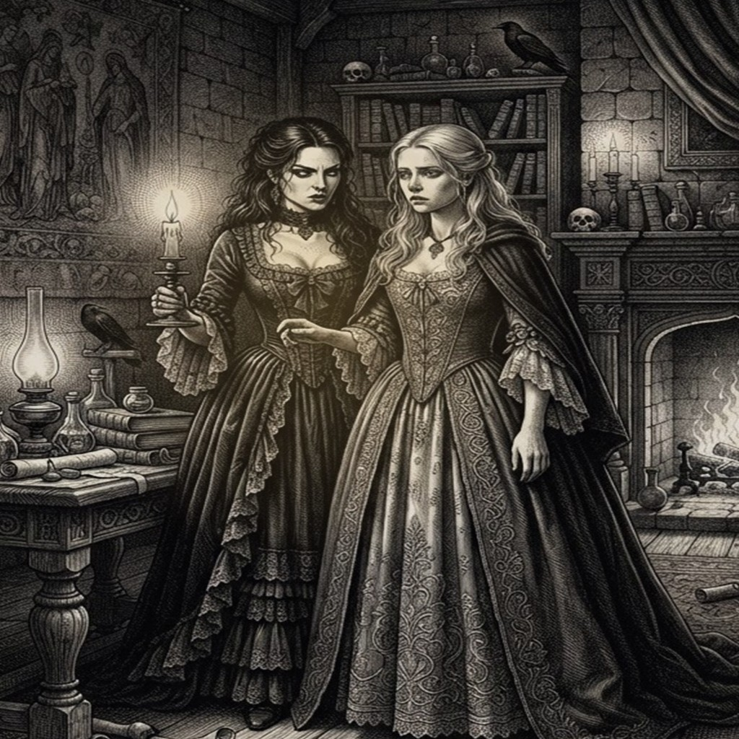
«Doña Mercedes en la librería del Cerro Alegre y Elena de Castro con el costurero de alerce»
La mujer llegó con una prenda de su hermano entre los brazos. Habían pasado semanas desde que el mar lo tomó y seguían encontrando objetos de la embarcación, nunca el cuerpo. Oyó hablar del curandero de Quicaví y quiso saber si podía traerlo. No preguntó cómo ni cuánto costaría. Al oírla, Neyküyene reconoció con una precisión dolorosa la voz que él había usado en Cucao después de la hoguera.
Le ofreció un asiento. La prenda estaba endurecida por la sal y olía a una casa donde ya no se encendía el fuego a la misma hora. La mujer la extendió como si el brujo necesitara comprobar que alguien había vivido dentro. Neyküyene no la tocó al principio. Había runas para buscar, para anclar, para sostener un tránsito. Ninguna era la respuesta sencilla que ella había subido a pedirle.
Le preguntó qué sabía del naufragio. La mujer describió una corriente, un motor detenido y la última persona que vio al hermano junto a la borda. Mientras hablaba, el brujo buscó cualquier indicio de que aún pudiera haber un refugio, una costa, una vida extraviada. No encontró nada que autorizara una esperanza nueva. Decírselo le costó más que cualquier conversación sobre el precio de un favor.
—Dicen que usted sabe llamar a los muertos —insistió ella. Neyküyene miró las marcas bajo su manga. Podía esconderse detrás de una negación y dejar que se fuera pensando que los rumores eran falsos. También podía exhibir el pacto como si el hecho de haberlo hecho una vez le diera derecho a repetirlo. Eligió hablar de lo que un regreso podía quitarle a quien volvía, no solo a quien lo pedía.
La mujer lo escuchó sin aceptar el argumento. Quería al hermano con las mismas manos, la misma voz y las mismas costumbres, no a alguien nacido en un lugar desconocido que tuviera que aprender de nuevo a vivir. Neyküyene no intentó convencerla de que aquello fuera suficiente. Su propio amor había confundido durante demasiado tiempo la continuidad del alma con la devolución de una vida entera.
Le preguntó si el hermano había dicho alguna vez qué quería para cuando muriera. Ella se enfadó: nadie hablaba de eso al salir a pescar. Después recordó que había pedido no vender una pequeña embarcación que construyó con su padre. La quería para que los sobrinos aprendieran el canal. La mujer bajó los ojos hacia la prenda. Era una voluntad tan concreta que parecía injusta junto a la pregunta imposible que la había llevado hasta la cueva.
Neyküyene ofreció ayudar a reparar el bote. No como sustitución del hermano ni como remedio contra la pena. Solo era algo que podían hacer sin obligar a nadie a regresar. La mujer no respondió ese día. Se llevó la prenda y bajó el sendero más despacio de lo que había subido. El brujo no la siguió para asegurarse de que comprendiera su intención. Había recibido una negativa; tenía derecho a estar enojada con quien la pronunció.
Volvió una semana después con la dirección del cobertizo. Neyküyene trabajó allí dos jornadas, lijando tablas y ajustando un remo bajo la mirada desconfiada de los sobrinos. No habló de almas. Escuchó historias del hombre que había construido la embarcación y escribió sus indicaciones en una hoja para que los niños pudieran recordarlas cuando crecieran. La hermana conservó la prenda en su regazo mientras los observaba.
En los anales secretos del Tablón de Quicaví, el episodio de «Los que no pidieron volver» quedó grabado no como un hecho aislado, sino como parte de los largos recorridos que Neyküyene emprendió a través de las costas, las cordilleras y los mares. El brujo sabía que el tiempo de los inmortales se mide por la distancia que sus pies están dispuestos a recorrer para sostener una promesa. Cada legua caminada bajo la lluvia austral o sobre la escarcha andina dejaba en su poncho de lana una hebra nueva de sal, de ceniza o de polen antiguo.
El llamado Siglo del Olvido fue la travesía más larga del brujo. Entre 1820 y 1890, mientras el vapor, el telégrafo y las locomotoras de carbón transformaban la faz de Chile, Neyküyene recorrió el país bajo distintos nombres de médico rural: fue herbolario en las vetas de plata de Chañarcillo, cirujano de puerto durante los temporales de Talcahuano y caminante nocturno en los cerros de Valparaíso.
En el invierno de 1868 regresó en secreto a Castro y visitó el antiguo palafito donde había vivido diez años dichosos junto a Rosario medio siglo atrás. Allí vivía ahora Elena, la nieta de Rosario, convertida ya en una mujer de cabellos blancos. Cuando Elena abrió la puerta y vio bajo la lluvia al hombre idéntico al retrato que su abuela había descrito, no gritó: simplemente puso sobre la mesa el viejo costurero de madera de alerce.
Mientras avanzaba el tiempo de «Los que no pidieron volver», Neyküyene percibió en los cerros de Chiloé el latido mineral de Ten Ten Vilu y, en la rompiente lejana, el rugido abisal de Cai Cai Vilu, recordándole que toda existencia en el archipiélago se sostiene sobre el equilibrio vivo entre la cumbre y la marea.
—Mi abuela me dijo que si usted volvía a pasar por esta calle antes de que terminara el siglo, le entregara sus agujas de hueso y este carrete de hilo verde —susurró Elena con lágrimas en los ojos—. Me dijo que usted seguía buscando el mismo rostro en estaciones que aún no se habían construido.
Años más tarde, al establecerse en los miradores de Valparaíso antes de conocer a Chiara, Neyküyene encontró refugio en la librería subterránea de Doña Mercedes en el Cerro Alegre. Entre globos terráqueos antiguos y relojes de arena tallados con runas nórdicas, Doña Mercedes le ayudó a encuadernar los primeros diarios donde el brujo dejó constancia escrita de cada una de sus vidas pasadas para vencer la erosión del Pasillo.
En otra etapa de aquella misma estación, cuando las mareas equinocciales abrían grietas visibles en el Velo Místico, los pasos del brujo lo condujeron también hacia los salares blancos del Desierto de Atacama y los pasos cordilleranos del Alto Loa (1685), donde volvió a cruzarse el destino de Amaru de la Sombra, el vampiro milenario de la Puna que custodiaba las minas de sal lunar.
Durante las décadas silenciosas que separaron la pérdida de Luz en Bahía Mansa y el nacimiento de Sor Inés en Concepción, Neyküyene caminó más de dos mil kilómetros hacia el norte árido. Dejó atrás la lluvia eterna de los alerces para internarse en el desierto más seco del mundo, donde el sol diurno quemaba como una fragua y las noches heladas dejaban ver cada constelación con nitidez sobrenatural.
En las costras cristalinas del Salar de Atacama se reunió con Amaru de la Sombra, uno de los primeros Hijos de la Noche que habían cruzado hacia los Andes en tiempos preincaicos.
—Cada retorno que pides al Pasillo deja una grieta en tu propia memoria, hermano del sur —le advirtió Amaru mientras recogía cristales de sal rosada bajo la luz de la Vía Láctea—. Si no purificas el cuenco de tu mente con la sal de las alturas, llegará el siglo en que la tendrás frente a ti y habrás olvidado por qué juraste amarla.
Neyküyene cargó sobre sus hombros un saco de aquella sal mineral de la Puna a lo largo de todo su camino de regreso por los valles transversales del Choapa, el Aconcagua y el Maule, sanando en cada aldea a los arrieros y mestizos que encontraba y sembrando relatos que mantenían firme la urdimbre del Velo en el centro de Chile.
A lo largo de aquella travesía entre las minas de plata de Chañarcillo, los callejones del Cerro Alegre en Valparaíso y el palafito de Elena en Castro (1868–1888) y los salares blancos del Desierto de Atacama y los pasos cordilleranos del Alto Loa (1685), el brujo llevó registro minucioso de las plantas medicinales y de las señales del cielo que sólo los antiguos habitantes del sur sabían descifrar. Recogía cortezas de canelo sagrado para limpiar las fiebres del alma, hojas de maqui y murta para aliviar el cansancio de los caminantes, y raíces de pangue que crecían junto a los chorrillos de agua helada. En las noches despejadas, cuando la Cruz del Sur se reflejaba sobre los esteros inmóviles, conversaba en voz baja con las sombras de los alerces, recordando que cada árbol milenario era una columna viva que sostenía el techo invisible del Velo.
Quienes se cruzaron con él en aquellos caminos —arrieros de la cordillera, tejedoras de lana cruda en las islas menores, vigías solitarios de los faros australes o monjes que copiaban crónicas a la luz del sebo— solían recordar años después la figura de aquel viajero alto de poncho oscuro cuyos ojos parecían guardar el reflejo de una hoguera antigua. Nunca pedía oro ni posada; curaba al enfermo que hallaba a su paso, dejaba sobre la mesa una ramita de arrayán o un consejo murmurado a media voz, y desaparecía antes del alba como si la propia camanchaca lo reclamara.
Al caer la medianoche, antes de reanudar la marcha por los senderos que sólo los ojos dorados de un cambiador de formas podían distinguir en la espesura, Neyküyene palpó sobre su pecho el lugar donde el frío vampírico y el calor de la medicina libraban su batalla perpetua. Comprendió entonces que cada viaje, cada curación silenciosa y cada encuentro en los caminos del mundo no eran desvíos de su búsqueda, sino los peldaños necesarios hacia la noche definitiva en que el amor y el sacrificio habrían de fundirse en una sola runa de luz esmeralda.
A través de los siglos que conformaron el largo arco del sacrificio, Neyküyene aprendió que cada época humana posee un aroma, un sonido y una forma particular de olvido. En el siglo XVI de Rayén, el archipiélago aún olía a humo de leña verde, a marisco recién sacado de los corrales de pesca y a resina de ciprés; las gentes hablaban en voz baja cuando pasaban junto a las cascadas porque sabían que el agua tenía dueños invisibles.
Para cuidar a Rayén sin despertar la sospecha de su familia en Achao ni acelerar el cobro del Pasillo Infinito, el brujo pasaba semanas enteras bajo la piel rojiza y gris del pequeño zorro chilote. Dormía acurrucado entre las raíces huecas de los ulmos cerca de la playa, vigilando el humo del fogón donde la niña tejía canastos de junquillo y dibujaba sin saber por qué la silueta de una embarcación extranjera y de una moneda redonda.
—A veces sueño con una plaza llena de humo y con un gato negro que me mira desde una mesa —le contó Rayén una tarde de otoño al zorro de ojos verdes, tendiéndole un trozo de tortilla de rescoldo sobre las piedras de Achao—. Mi madre dice que son fantasías del viento sur, pero cuando tú me miras, pequeño guardián, siento que tú también estuviste allí conmigo.
Cuando el mar reclamó prematuramente la vida de Rayén y el primer hilo del pacto se tensó como una cuerda de arpa a punto de romperse, Neyküyene sintió en su propia carne el mordisco helado del Pasillo Infinito: un recuerdo de su propia niñez en Quicaví se deshizo en ceniza dentro de su memoria como pago irrevocable por aquellos breves años de cercanía.
En el siglo XVII de Luz y en los largos viajes que llevaron al brujo desde las riberas del Guadalquivir en Sevilla hasta los ríos profundos de Valdivia, el mundo se había vuelto más vasto y turbulento. Los galeones cruzaban el Atlántico cargados de plata potosina y de cronistas reales, mientras en las selvas australes las lluvias torrenciales borraban las fronteras entre los campamentos españoles y las tierras libres del Wallmapu.
Neyküyene siguió el rastro de la caravana calé de Luz a lo largo de los valles del Calle-Calle y del río Cruces, ocultándose entre los arrayanes de corteza anaranjada y los helechos arbóreos. La veía bailar descalza junto a las hogueras del campamento con el dije de plata lunar que él mismo había traído desde las cuevas del Sacromonte, escuchando cómo su voz intacta entonaba las mismas melodías que habían resonado en el puerto de Castro setenta años atrás.
—No te acerques demasiado al fuego cuando canten los violines, forastero —le dijo Luz la primera noche en que hablaron a orillas del río, clavando sus ojos oscuros en el viajero de poncho chilote—.Llevo toda la vida esperando a un hombre que viene desde el sur con olor a mar y a tormenta, y tengo miedo de que, si me toma de la mano, el río crezca para separarnos de nuevo.
La profecía de aquellas palabras se cumplió en las arenas negras de Bahía Mansa. Sosteniendo el cuerpo sin vida de Luz frente a la rompiente del Pacífico, Neyküyene comprendió que el interés cobrado por el destino se multiplicaba en cada giro de la rueda: cuanto más cerca estaban de reconocerse por completo, más rápido acudía la tragedia a reclamar el préstamo.
Durante las décadas que envolvieron el capítulo de «Los que no pidieron volver», Neyküyene anotó en sus cuadernos de cuero cómo las cinco vidas devueltas —Rayén en Achao, Luz en Valdivia, Sor Inés en Concepción, Rosario en Castro y Chiara en Valparaíso— formaban una sola constelación sobre el mapa de Chile y de ultramar. Aunque los siglos cambiaran las banderas de los puertos y el idioma de las leyes, la moneda de oro de 1567, el dije de plata del Sacromonte y el costurero de alerce seguían encontrando el camino de regreso hacia las manos de ella, mientras en las sombras del umbral el Barquero del Pasillo Infinito anotaba en silencio el interés creciente de la deuda.
Durante las décadas que envolvieron los sucesos de «Capítulo 38 — Los que no pidieron volver», la alianza sellada bajo la runa ᛏ en los tepuales de Quinchao con el Trauco —tras hundir al Trelquehuecufe en la laguna negra con ramas ardientes de calafate— permitió a Neyküyene cruzar sin daño por las selvas más cerradas del sur. Y cuando los temporales del Golfo del Corcovado cerraban todos los pasos marítimos, la Sirena Chilota y las linternas doradas del Caleuche bajo el mando del Capitán Jonás abrían un corredor seguro entre la camanchaca.
Sin embargo, cada retorno registrado en «Capítulo 38 — Los que no pidieron volver» hacía más profunda la quemadura de la Runa del Anclaje (ᚦ) y de la Runa del Pacto (ᚷ) sobre el espíritu del sanador de Quicaví. Como le advirtió Aukan en las cumbres nevadas de la cordillera austral, la deuda contraída con las hadas, los duendes y los espíritus del mar crecía con cada vida en que la muerte le arrebataba a su amada antes de tiempo, acercándolos inexorablemente al umbral definitivo del siglo XXI.
Al terminar, ninguno dijo que el muerto estuviera en paz. No podían saberlo. El bote estaba firme y los niños tenían un lugar donde aprender lo que su tío quiso dejarles. En el camino de regreso, Neyküyene sintió la runa del retorno tibia sobre la piel. La promesa de la mujer seguía allí. Después de haber negado a otra persona lo que él había pedido tantas veces, ya no podía sostenerla sin escuchar también todas sus preguntas.

Capítulo 39 — El peso de una noche prestada
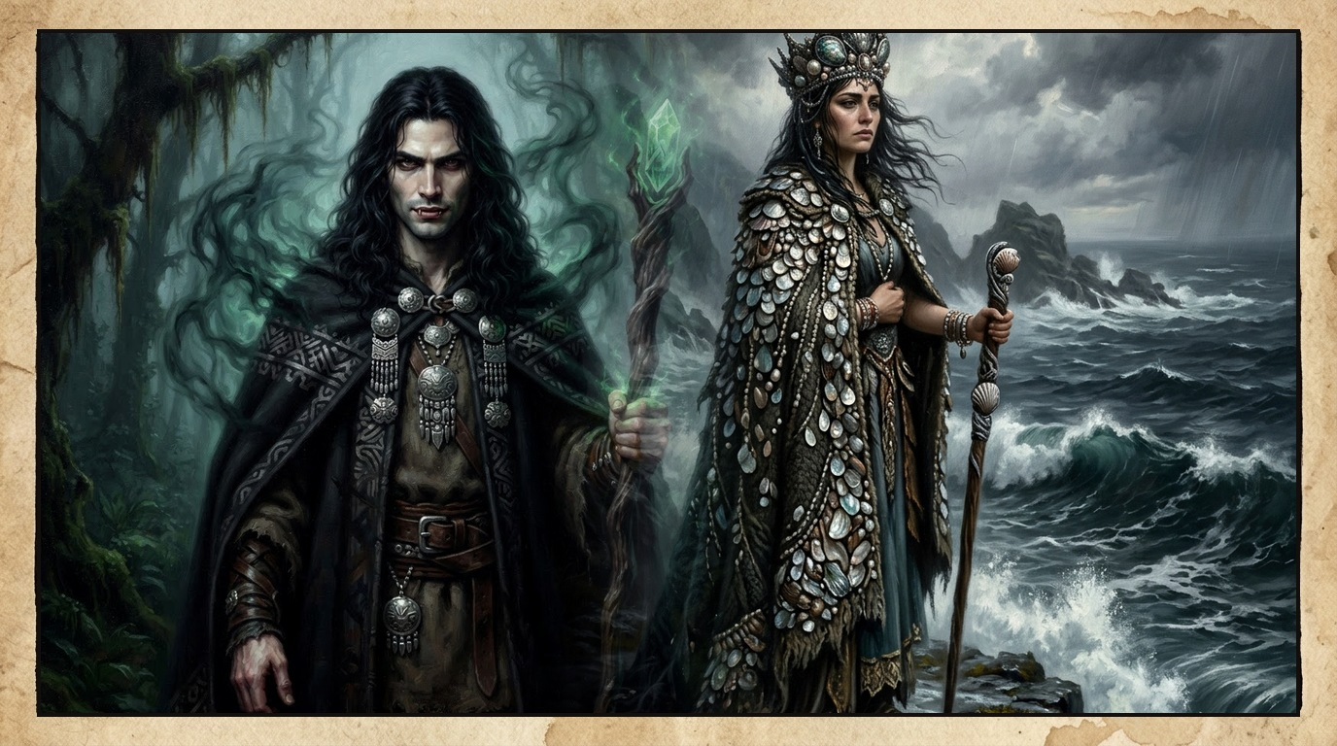
«Capítulo 39 — El peso de una noche prestada — La reina Huenchula vigilando el tránsito oceánico entre ambos continentes»
El ruido empezó cuando Neyküyene todavía no se había dormido. Era una respiración junto a la pared, breve y desacompasada, distinta de la del vampiro. Buscó con la lámpara y no encontró cuerpo. En el suelo había un polvo gris que se reunía y se dispersaba cada vez que él apartaba la vista. Uno de los seres que usaba sus sueños había llegado demasiado débil para esperar la noche.
El brujo acercó las manos y sintió la atracción del Pasillo, un frío sin dirección que volvía inútiles las distancias de la cueva. La criatura no podía decir qué había sido. Conservaba una intención pequeña: no caer. Neyküyene buscó en la tabla de los refugios un lugar al que llevarla. No había marca que pudiera relacionar con aquel polvo. El olvido estaba avanzando más rápido que sus preguntas.
Podía ofrecer otro anclaje con sangre. El cuerpo le respondió con una debilidad inmediata, como si conociera el precio antes de que el cuchillo saliera del paño. Lo que preparaba para la estación y la mujer seguía reservado dentro de él, pero no era una bolsa de fuerza separada de las demás. Gastarlo todo en una urgencia podía dejar vacías las promesas que ya sostenía. Miró la criatura y sintió vergüenza de estar haciendo cuentas.
La sombra del vampiro se acercó lo justo para que el polvo dejara de tocar el borde oscuro. No podía darle vida, pero podía interponerse durante un rato. —Busca dónde estuvo —dijo. Neyküyene abrió la caja de las copias recientes. Leyó nombres de caminos, piedras y fogones. La criatura no reaccionó hasta que mencionó un patio donde, muchos años atrás, habían colgado ropa junto a un árbol inclinado.
El recuerdo no bastaba para llevarla allí esa noche. El patio estaba lejos y la familia había cambiado de casa. Neyküyene sostuvo el nombre en voz alta mientras revisaba las hojas. Encontró una nota sobre una piedra trasladada al construir un corral. No era una solución segura, pero ofrecía algo distinto de una deuda nueva: la posibilidad de que el antiguo vínculo no estuviera roto, solo desatendido.
La sombra comenzó a perder densidad por el esfuerzo. El brujo le pidió que se retirara y se acostó en el lugar de la habitación sin sueños. Dejó junto al cuenco la hoja donde figuraba el patio. Invitó a la criatura a entrar en su descanso, dentro del acuerdo que ya la protegía, y nombró el lugar antes de cerrar los ojos. Durmió con miedo de no reconocer la cueva al despertar.
Soñó con ropa agitada por el viento. Bajo un árbol, alguien acomodaba una piedra que no quería quedarse de pie. Neyküyene no vio quién era ni decidió que la escena fuera una verdad completa. Al amanecer encontró el polvo reunido cerca de su mano. La criatura no había caído. Le quedaban fuerzas suficientes para reconocer el nombre del patio cuando él lo repitió.
Salieron antes de que lloviera. Neyküyene llevó el polvo dentro de un cuenco cubierto con tela y encontró el antiguo terreno gracias a una vecina. La piedra estaba al lado del corral, tapada por un montón de ramas. Al limpiarla apareció una cavidad donde el polvo se asentó sin que él tuviera que cortar la piel. Esperó varias horas. La respiración breve se hizo regular y después dejó de oírse, recogida dentro de la roca.
En los anales secretos del Tablón de Quicaví, el episodio de «El peso de una noche prestada» quedó grabado no como un hecho aislado, sino como parte de los largos recorridos que Neyküyene emprendió a través de las costas, las cordilleras y los mares. El brujo sabía que el tiempo de los inmortales se mide por la distancia que sus pies están dispuestos a recorrer para sostener una promesa. Cada legua caminada bajo la lluvia austral o sobre la escarcha andina dejaba en su poncho de lana una hebra nueva de sal, de ceniza o de polen antiguo.
Tras la muerte de Rayén en las costas de Achao, un vacío insoportable empujó a Neyküyene a cruzar por primera vez el océano que había traído a su amada medio siglo atrás. Oculto en la bodega de lastre del bergantín San Telmo, soportó cuatro meses de oscuridad, salitre y sed vampírica hasta desembarcar en las riberas nocturnas del río Guadalquivir, en Sevilla.
Caminando por las callejuelas empedradas del Viejo Mundo bajo una capa de paño castellano, el brujo chilote buscó a los sobrevivientes de la tripulación que había navegado a las Indias en 1567. Así dio con Don Fermín de Orellana, un cartógrafo octogenario que había perdido la vista leyendo cartas náuticas a la luz de las velas.
En el transcurso de «El peso de una noche prestada», junto a un manantial oculto entre helechos imperiales, Neyküyene dejó una ofrenda de hojas de canelo para Ngen-ko; el espíritu cristalino de las aguas dulces bendijo su paso con un murmullo limpio que disipó las sombras del camino.
—Yo estuve en el muelle de Sanlúcar cuando subieron a los condenados al galeón Nuestra Señora del Rosario —recordó Don Fermín, pasando sus dedos temblorosos por el rostro joven e inmutable de Neyküyene—. Aquella muchacha calé no lloraba como los demás. Cantaba en romaní antiguo para calmar a los niños presos, y llevaba cosida al dobladillo del pañuelo rojo una moneda de oro acuñada en los Balcanes antes de la caída de Constantinopla.
Siguiendo las indicaciones del anciano, Neyküyene viajó hasta las colinas de Triana y las cuevas blancas del Sacromonte, donde la matriarca gitana Zoraida reconoció en sus ojos ambarinos el juramento que ataba el alma de su sobrina perdida en ultramar. Antes de que Neyküyene emprendiera el largo viaje de regreso a América, Zoraida le entregó un pequeño dije de plata con forma de luna creciente: el mismo amuleto que décadas más tarde llegaría a manos de Luz en los ríos de Valdivia.
En otra etapa de aquella misma estación, cuando las mareas equinocciales abrían grietas visibles en el Velo Místico, los pasos del brujo lo condujeron también hacia los pasos nevados de los Cárpatos y los muelles brumosos de Cádiz (1765), donde volvió a cruzarse el destino de Vladislav de Valaquia, archivista de la sangre antigua, y los marineros chilotes embarcados en las fragatas reales.
A mediados del siglo XVIII, tras el luto por Sor Inés en el claustro de Concepción, Neyküyene sintió el llamado oscuro de su mitad paterna. Quería entender por qué su sangre híbrida era la única capaz de servir como cuerda de anclaje entre las criaturas de la fe y el plano de los hombres. Cruzó el Cabo de Hornos entre montañas de espuma antártica y llegó hasta las tierras montañosas del este de Europa.
En las fortalezas en ruinas de los Cárpatos comprobó con tristeza cómo los vampiros del Viejo Continente se habían vuelto señores feudales crueles, desconectados de la tierra y enemistados con las hadas y los espíritus de los bosques.
—En tu isla austral aún existe un pacto entre la noche y la semilla —le confesó el viejo Vladislav entre pergaminos polvorientos—. Aquí hemos devorado la fe de los aldeanos y sólo nos queda el miedo; pero el miedo alimenta poco y envenena el alma. No pierdas jamás tu raíz de machi, brujo de Chiloé, pues será tu humanidad, y no tu colmillo, lo que salvará a tu pueblo.
Al regresar a su archipiélago a fines del siglo XVIII, pasando por los puertos de Cádiz, Montevideo y el Estrecho de Magallanes, Neyküyene comprendió que Chiloé era el último santuario vivo del planeta donde las dos estirpes primordiales aún podían redimirse mutuamente.
A lo largo de aquella travesía entre el puerto de Sevilla, el Archivo de Indias y las cuevas gitanas del Sacromonte en Granada (1612) y los pasos nevados de los Cárpatos y los muelles brumosos de Cádiz (1765), el brujo llevó registro minucioso de las plantas medicinales y de las señales del cielo que sólo los antiguos habitantes del sur sabían descifrar. Recogía cortezas de canelo sagrado para limpiar las fiebres del alma, hojas de maqui y murta para aliviar el cansancio de los caminantes, y raíces de pangue que crecían junto a los chorrillos de agua helada. En las noches despejadas, cuando la Cruz del Sur se reflejaba sobre los esteros inmóviles, conversaba en voz baja con las sombras de los alerces, recordando que cada árbol milenario era una columna viva que sostenía el techo invisible del Velo.
Quienes se cruzaron con él en aquellos caminos —arrieros de la cordillera, tejedoras de lana cruda en las islas menores, vigías solitarios de los faros australes o monjes que copiaban crónicas a la luz del sebo— solían recordar años después la figura de aquel viajero alto de poncho oscuro cuyos ojos parecían guardar el reflejo de una hoguera antigua. Nunca pedía oro ni posada; curaba al enfermo que hallaba a su paso, dejaba sobre la mesa una ramita de arrayán o un consejo murmurado a media voz, y desaparecía antes del alba como si la propia camanchaca lo reclamara.
Al caer la medianoche, antes de reanudar la marcha por los senderos que sólo los ojos dorados de un cambiador de formas podían distinguir en la espesura, Neyküyene palpó sobre su pecho el lugar donde el frío vampírico y el calor de la medicina libraban su batalla perpetua. Comprendió entonces que cada viaje, cada curación silenciosa y cada encuentro en los caminos del mundo no eran desvíos de su búsqueda, sino los peldaños necesarios hacia la noche definitiva en que el amor y el sacrificio habrían de fundirse en una sola runa de luz esmeralda.
En el siglo XVII de Luz y en los largos viajes que llevaron al brujo desde las riberas del Guadalquivir en Sevilla hasta los ríos profundos de Valdivia, el mundo se había vuelto más vasto y turbulento. Los galeones cruzaban el Atlántico cargados de plata potosina y de cronistas reales, mientras en las selvas australes las lluvias torrenciales borraban las fronteras entre los campamentos españoles y las tierras libres del Wallmapu.
Neyküyene siguió el rastro de la caravana calé de Luz a lo largo de los valles del Calle-Calle y del río Cruces, ocultándose entre los arrayanes de corteza anaranjada y los helechos arbóreos. La veía bailar descalza junto a las hogueras del campamento con el dije de plata lunar que él mismo había traído desde las cuevas del Sacromonte, escuchando cómo su voz intacta entonaba las mismas melodías que habían resonado en el puerto de Castro setenta años atrás.
—No te acerques demasiado al fuego cuando canten los violines, forastero —le dijo Luz la primera noche en que hablaron a orillas del río, clavando sus ojos oscuros en el viajero de poncho chilote—.Llevo toda la vida esperando a un hombre que viene desde el sur con olor a mar y a tormenta, y tengo miedo de que, si me toma de la mano, el río crezca para separarnos de nuevo.
La profecía de aquellas palabras se cumplió en las arenas negras de Bahía Mansa. Sosteniendo el cuerpo sin vida de Luz frente a la rompiente del Pacífico, Neyküyene comprendió que el interés cobrado por el destino se multiplicaba en cada giro de la rueda: cuanto más cerca estaban de reconocerse por completo, más rápido acudía la tragedia a reclamar el préstamo.
Durante el siglo XVIII de Sor Inés en Concepción y los viajes solitarios de Neyküyene por el Desierto de Atacama y las cumbres de los Cárpatos, la distancia tomó la forma de muros de piedra caliza y rejas de hierro forjado. Convertido en lechuza de plumaje blanco y dorado, el brujo pasaba las noches de invierno posado en el alféizar helado del convento de las Clarisas, viendo a Inés escribir a la luz de un candil lo que las monjas llamaban delirios místicos y que en realidad eran fragmentos de sus vidas anteriores.
—Escribo sobre una isla que no conozco y sobre un nombre que no puedo pronunciar en el confesionario —murmuraba Sor Inés acercando sus dedos pálidos a los barrotes de la ventana, tan cerca de las plumas de la lechuza que el calor de su aliento empañaba la escarcha—. Sé que detrás de tus ojos verdes está el mismo guardián que me cuidó cuando fui niña entre las islas y cuando canté junto a los ríos del sur.
Más tarde, en el siglo XIX de Rosario en Castro y de Chiara en los cerros ventosos de Valparaíso, Neyküyene conoció por fin la dulzura desgarradora de caminar a su lado con rostro de hombre. Diez años junto al fogón chilote con Rosario —escuchando el repiqueteo interminable de la lluvia sobre las tejuelas de alerce mientras ella cosía junto al costurero— y los paseos crepusculares con la maestra Chiara por los miradores porteños le demostraron que el amor por el que había hipotecado su eternidad no era un espejismo, sino la única patria verdadera de su espíritu.
Sin embargo, hacia mediados del siglo XX, cuando Aukan se sentó frente a él ante el cuenco de sal en Quicaví y Lautaro eligió renunciar a su inmortalidad en 1975 para envejecer como un hombre común, el brujo vio con claridad aterradora que la cuenta final se acercaba: el Velo Místico se desgarraba por falta de fe humana, y el próximo retorno de su amada coincidiría con el derrumbe definitivo de los seres antiguos.
Durante las décadas que envolvieron el capítulo de «El peso de una noche prestada», Neyküyene anotó en sus cuadernos de cuero cómo las cinco vidas devueltas —Rayén en Achao, Luz en Valdivia, Sor Inés en Concepción, Rosario en Castro y Chiara en Valparaíso— formaban una sola constelación sobre el mapa de Chile y de ultramar. Aunque los siglos cambiaran las banderas de los puertos y el idioma de las leyes, la moneda de oro de 1567, el dije de plata del Sacromonte y el costurero de alerce seguían encontrando el camino de regreso hacia las manos de ella, mientras en las sombras del umbral el Barquero del Pasillo Infinito anotaba en silencio el interés creciente de la deuda.
Sin embargo, cada retorno registrado en «Capítulo 39 — El peso de una noche prestada» hacía más profunda la quemadura de la Runa del Anclaje (ᚦ) y de la Runa del Pacto (ᚷ) sobre el espíritu del sanador de Quicaví. Como le advirtió Aukan en las cumbres nevadas de la cordillera austral, la deuda contraída con las hadas, los duendes y los espíritus del mar crecía con cada vida en que la muerte le arrebataba a su amada antes de tiempo, acercándolos inexorablemente al umbral definitivo del siglo XXI.
Al pie de la crónica de «Capítulo 39 — El peso de una noche prestada», el Grimorio registra cómo el salvoconducto otorgado por el Millalobo y la reina Huenchula en la medianoche de San Juan sostuvo a Neyküyene a través de las cinco centurias de búsqueda. Ya fuera en las callejuelas de Sevilla, en los ríos de Valdivia, en el silencio blanco de Atacama o frente a las rejas del convento de Concepción, el brujo escuchaba en sueños la flauta de hueso del Pincoy y veía la danza luminosa de la Pincoya anunciando que el hilo esmeralda del destino seguía intacto.
Regresó exhausto. No había resuelto la amenaza del Pasillo ni encontrado sitio para todos los que se debilitaban. Una criatura había alcanzado su refugio porque una hoja conservaba un detalle que él pudo leer a tiempo. Anotó la visita, dejó agua junto al fogón y se acostó sin pedir otro sueño. La noche prestada había servido para llegar a una mañana concreta. Esa vez no quiso exigirle más.

Capítulo 40 — La última carta sin destinatario
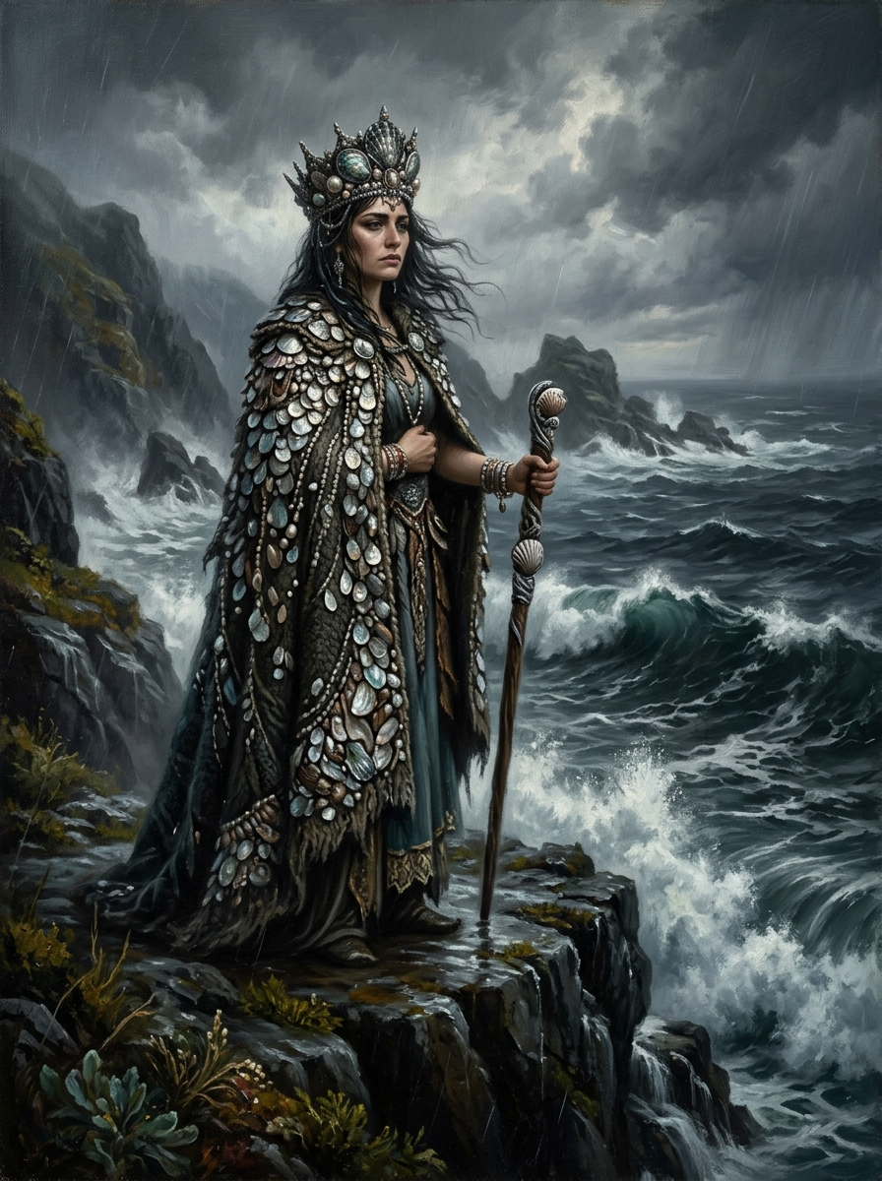
«Huenchula: La mortal que se convirtió en Reina del Mar, puente eterno entre la humanidad y el abismo oceánico»
Neyküyene comenzó la carta con una frase que tachó en cuanto terminó de escribirla: llevo siglos esperándote. Era verdad, pero puesta en una hoja parecía una deuda presentada a alguien que todavía no sabía si quería sentarse a su lado. Volvió a mojar la pluma. Escribió que la había amado en otras vidas y volvió a detenerse. No quería que la primera noticia de su pasado fuera una obligación de continuarlo.
La carta antigua, la que sobrevivió al fuerte, descansaba junto a su mano. Hablaba de una olla, de una niña que perdió un diente, de un gato al que alguien hizo lugar. La leyó buscando el modo en que ella había dicho cosas verdaderas sin ocupar todo el espacio del papel. Después dejó una hoja nueva sobre la mesa y empezó por el sitio donde vivía: una cueva con goteras reparadas, una lámpara, un camino que cambiaba con la lluvia.
Contó que sabía curar algunas heridas y que otras no se cerraban aunque permaneciera despierto muchas noches. Dijo que le costaba viajar en el mundo nuevo, que llevaba los horarios en un papel y que prefería preguntar dos veces antes de subir a una embarcación equivocada. Al terminar el párrafo se sintió ridículo. Ninguna de aquellas cosas parecía digna del hombre que la runa del retorno había prometido mantener en pie.
Aun así, continuó. Escribió que no sabía qué recuerdos traería ella ni cuáles querría recibir. Que podía contarle el pasado, pero no decidir por ella qué lugar darle en su vida. La mano le tembló al poner esa frase. Durante siglos había imaginado el reencuentro como el fin de una espera; ahora tenía que admitir la posibilidad de que fuera el comienzo de una conversación sin respuesta asegurada.
Con la carta no enviada apretada contra su pecho, Neyküyene caminó hasta los roqueríos solitarios de Cucao donde las madres y esposas de los pescadores dejaban sus ofrendas de flores silvestres. Allí, de pie sobre la piedra batida por la llovizna y coronada de caracolas y plata marina, contemplaba el horizonte Huenchula, la joven mortal huilliche que siglos atrás descendió por amor al reino del Millalobo y se convirtió en Reina de los Mares.
—Tú mejor que nadie comprendes mi condena, señora de las dos orillas —le dijo Neyküyene con voz quebrada—, pues naciste en las rucas de la tierra y elegiste habitar el abismo por amor, aun cuando al volver a visitar a tu madre tus hijos de espuma se volvieron agua ante los ojos humanos.
Huenchula volvió hacia él su mirada profunda, donde convivían la nostalgia de la tierra firme y la eternidad del océano. —El puente entre dos mundos siempre duele a quien lo sostiene, Neyküyene —le respondió la Reina del Mar tocando suavemente su hombro—, pero gracias a ese puente la costa y el abismo no son enemigos. No temas cuando llegue tu hora de cruzarlo por completo.
En el borde del papel anotó las dos palabras que lo habían perseguido desde la hoguera. No las dejó en el centro de la carta. Eran una promesa real, pero no podían convertirse en el único idioma con que él supiera hablarle. Las miró hasta que dejaron de sonar como una orden. Después cubrió la anotación con otra hoja y siguió escribiendo lo que había aprendido de sus propias llegadas tardías.
El vampiro del fondo se acercó al oír el roce de la pluma. Preguntó si estaba preparando una despedida. Neyküyene no supo contestar. El sueño del mar le había mostrado una disolución, pero no quería usar el futuro para convertir cada gesto en un último gesto. Tal vez la carta nunca se entregara. Tal vez pudiera decir aquellas cosas sentado junto a ella, sin la seguridad que le daba corregirlas antes de que alguien las oyera.
Terminó al amanecer. No prometió protegerla de todo. No escribió que su amor compensaría cada pérdida. Dijo que, si llegaban a encontrarse, preguntaría si podía quedarse y escucharía la respuesta. La frase le pareció insuficiente para cinco siglos. También le pareció la primera que no necesitaba cinco siglos para justificarse.
Dobló el papel con el pliegue que ella usaba, el último debajo del primero. Se detuvo al hacerlo. Había imitado tantos gestos de la mujer para no perderla que algunos ya formaban parte de sus manos. No los rechazó. Guardó la carta sin dirección junto a la copia antigua. Una hablaba de lo que ella quiso antes de morir; la otra, de lo que él tendría que aprender antes de volver a pedirle una vida compartida.
En los anales secretos del Tablón de Quicaví, el episodio de «La última carta sin destinatario» quedó grabado no como un hecho aislado, sino como parte de los largos recorridos que Neyküyene emprendió a través de las costas, las cordilleras y los mares. El brujo sabía que el tiempo de los inmortales se mide por la distancia que sus pies están dispuestos a recorrer para sostener una promesa. Cada legua caminada bajo la lluvia austral o sobre la escarcha andina dejaba en su poncho de lana una hebra nueva de sal, de ceniza o de polen antiguo.
Durante las décadas silenciosas que separaron la pérdida de Luz en Bahía Mansa y el nacimiento de Sor Inés en Concepción, Neyküyene caminó más de dos mil kilómetros hacia el norte árido. Dejó atrás la lluvia eterna de los alerces para internarse en el desierto más seco del mundo, donde el sol diurno quemaba como una fragua y las noches heladas dejaban ver cada constelación con nitidez sobrenatural.
En las costras cristalinas del Salar de Atacama se reunió con Amaru de la Sombra, uno de los primeros Hijos de la Noche que habían cruzado hacia los Andes en tiempos preincaicos.
Bajo la penumbra ritual que marcaba «La última carta sin destinatario», el recuerdo del Invunche en el umbral de Quicaví y la luz verdosa del Macuñ de los antiguos Brujos de Chiloé confirmaron a Neyküyene que ningún guardián de la Recta Provincia podía quebrar un pacto nacido del sacrificio puro.
—Cada retorno que pides al Pasillo deja una grieta en tu propia memoria, hermano del sur —le advirtió Amaru mientras recogía cristales de sal rosada bajo la luz de la Vía Láctea—. Si no purificas el cuenco de tu mente con la sal de las alturas, llegará el siglo en que la tendrás frente a ti y habrás olvidado por qué juraste amarla.
Neyküyene cargó sobre sus hombros un saco de aquella sal mineral de la Puna a lo largo de todo su camino de regreso por los valles transversales del Choapa, el Aconcagua y el Maule, sanando en cada aldea a los arrieros y mestizos que encontraba y sembrando relatos que mantenían firme la urdimbre del Velo en el centro de Chile.
En otra etapa de aquella misma estación, cuando las mareas equinocciales abrían grietas visibles en el Velo Místico, los pasos del brujo lo condujeron también hacia las minas de plata de Chañarcillo, los callejones del Cerro Alegre en Valparaíso y el palafito de Elena en Castro (1868–1888), donde volvió a cruzarse el destino de Elena, la nieta anciana de Rosario en Castro, y Doña Mercedes de Valparaíso, la librera guardiana de los relojes de arena.
El llamado Siglo del Olvido fue la travesía más larga del brujo. Entre 1820 y 1890, mientras el vapor, el telégrafo y las locomotoras de carbón transformaban la faz de Chile, Neyküyene recorrió el país bajo distintos nombres de médico rural: fue herbolario en las vetas de plata de Chañarcillo, cirujano de puerto durante los temporales de Talcahuano y caminante nocturno en los cerros de Valparaíso.
En el invierno de 1868 regresó en secreto a Castro y visitó el antiguo palafito donde había vivido diez años dichosos junto a Rosario medio siglo atrás. Allí vivía ahora Elena, la nieta de Rosario, convertida ya en una mujer de cabellos blancos. Cuando Elena abrió la puerta y vio bajo la lluvia al hombre idéntico al retrato que su abuela había descrito, no gritó: simplemente puso sobre la mesa el viejo costurero de madera de alerce.
—Mi abuela me dijo que si usted volvía a pasar por esta calle antes de que terminara el siglo, le entregara sus agujas de hueso y este carrete de hilo verde —susurró Elena con lágrimas en los ojos—. Me dijo que usted seguía buscando el mismo rostro en estaciones que aún no se habían construido.
Años más tarde, al establecerse en los miradores de Valparaíso antes de conocer a Chiara, Neyküyene encontró refugio en la librería subterránea de Doña Mercedes en el Cerro Alegre. Entre globos terráqueos antiguos y relojes de arena tallados con runas nórdicas, Doña Mercedes le ayudó a encuadernar los primeros diarios donde el brujo dejó constancia escrita de cada una de sus vidas pasadas para vencer la erosión del Pasillo.
A lo largo de aquella travesía entre los salares blancos del Desierto de Atacama y los pasos cordilleranos del Alto Loa (1685) y las minas de plata de Chañarcillo, los callejones del Cerro Alegre en Valparaíso y el palafito de Elena en Castro (1868–1888), el brujo llevó registro minucioso de las plantas medicinales y de las señales del cielo que sólo los antiguos habitantes del sur sabían descifrar. Recogía cortezas de canelo sagrado para limpiar las fiebres del alma, hojas de maqui y murta para aliviar el cansancio de los caminantes, y raíces de pangue que crecían junto a los chorrillos de agua helada. En las noches despejadas, cuando la Cruz del Sur se reflejaba sobre los esteros inmóviles, conversaba en voz baja con las sombras de los alerces, recordando que cada árbol milenario era una columna viva que sostenía el techo invisible del Velo.
Quienes se cruzaron con él en aquellos caminos —arrieros de la cordillera, tejedoras de lana cruda en las islas menores, vigías solitarios de los faros australes o monjes que copiaban crónicas a la luz del sebo— solían recordar años después la figura de aquel viajero alto de poncho oscuro cuyos ojos parecían guardar el reflejo de una hoguera antigua. Nunca pedía oro ni posada; curaba al enfermo que hallaba a su paso, dejaba sobre la mesa una ramita de arrayán o un consejo murmurado a media voz, y desaparecía antes del alba como si la propia camanchaca lo reclamara.
Al caer la medianoche, antes de reanudar la marcha por los senderos que sólo los ojos dorados de un cambiador de formas podían distinguir en la espesura, Neyküyene palpó sobre su pecho el lugar donde el frío vampírico y el calor de la medicina libraban su batalla perpetua. Comprendió entonces que cada viaje, cada curación silenciosa y cada encuentro en los caminos del mundo no eran desvíos de su búsqueda, sino los peldaños necesarios hacia la noche definitiva en que el amor y el sacrificio habrían de fundirse en una sola runa de luz esmeralda.
Durante el siglo XVIII de Sor Inés en Concepción y los viajes solitarios de Neyküyene por el Desierto de Atacama y las cumbres de los Cárpatos, la distancia tomó la forma de muros de piedra caliza y rejas de hierro forjado. Convertido en lechuza de plumaje blanco y dorado, el brujo pasaba las noches de invierno posado en el alféizar helado del convento de las Clarisas, viendo a Inés escribir a la luz de un candil lo que las monjas llamaban delirios místicos y que en realidad eran fragmentos de sus vidas anteriores.
—Escribo sobre una isla que no conozco y sobre un nombre que no puedo pronunciar en el confesionario —murmuraba Sor Inés acercando sus dedos pálidos a los barrotes de la ventana, tan cerca de las plumas de la lechuza que el calor de su aliento empañaba la escarcha—. Sé que detrás de tus ojos verdes está el mismo guardián que me cuidó cuando fui niña entre las islas y cuando canté junto a los ríos del sur.
Más tarde, en el siglo XIX de Rosario en Castro y de Chiara en los cerros ventosos de Valparaíso, Neyküyene conoció por fin la dulzura desgarradora de caminar a su lado con rostro de hombre. Diez años junto al fogón chilote con Rosario —escuchando el repiqueteo interminable de la lluvia sobre las tejuelas de alerce mientras ella cosía junto al costurero— y los paseos crepusculares con la maestra Chiara por los miradores porteños le demostraron que el amor por el que había hipotecado su eternidad no era un espejismo, sino la única patria verdadera de su espíritu.
Sin embargo, hacia mediados del siglo XX, cuando Aukan se sentó frente a él ante el cuenco de sal en Quicaví y Lautaro eligió renunciar a su inmortalidad en 1975 para envejecer como un hombre común, el brujo vio con claridad aterradora que la cuenta final se acercaba: el Velo Místico se desgarraba por falta de fe humana, y el próximo retorno de su amada coincidiría con el derrumbe definitivo de los seres antiguos.
A través de los siglos que conformaron el largo arco del sacrificio, Neyküyene aprendió que cada época humana posee un aroma, un sonido y una forma particular de olvido. En el siglo XVI de Rayén, el archipiélago aún olía a humo de leña verde, a marisco recién sacado de los corrales de pesca y a resina de ciprés; las gentes hablaban en voz baja cuando pasaban junto a las cascadas porque sabían que el agua tenía dueños invisibles.
Para cuidar a Rayén sin despertar la sospecha de su familia en Achao ni acelerar el cobro del Pasillo Infinito, el brujo pasaba semanas enteras bajo la piel rojiza y gris del pequeño zorro chilote. Dormía acurrucado entre las raíces huecas de los ulmos cerca de la playa, vigilando el humo del fogón donde la niña tejía canastos de junquillo y dibujaba sin saber por qué la silueta de una embarcación extranjera y de una moneda redonda.
—A veces sueño con una plaza llena de humo y con un gato negro que me mira desde una mesa —le contó Rayén una tarde de otoño al zorro de ojos verdes, tendiéndole un trozo de tortilla de rescoldo sobre las piedras de Achao—. Mi madre dice que son fantasías del viento sur, pero cuando tú me miras, pequeño guardián, siento que tú también estuviste allí conmigo.
Cuando el mar reclamó prematuramente la vida de Rayén y el primer hilo del pacto se tensó como una cuerda de arpa a punto de romperse, Neyküyene sintió en su propia carne el mordisco helado del Pasillo Infinito: un recuerdo de su propia niñez en Quicaví se deshizo en ceniza dentro de su memoria como pago irrevocable por aquellos breves años de cercanía.
Durante las décadas que envolvieron el capítulo de «La última carta sin destinatario», Neyküyene anotó en sus cuadernos de cuero cómo las cinco vidas devueltas —Rayén en Achao, Luz en Valdivia, Sor Inés en Concepción, Rosario en Castro y Chiara en Valparaíso— formaban una sola constelación sobre el mapa de Chile y de ultramar. Aunque los siglos cambiaran las banderas de los puertos y el idioma de las leyes, la moneda de oro de 1567, el dije de plata del Sacromonte y el costurero de alerce seguían encontrando el camino de regreso hacia las manos de ella, mientras en las sombras del umbral el Barquero del Pasillo Infinito anotaba en silencio el interés creciente de la deuda.
Al pie de la crónica de «Capítulo 40 — La última carta sin destinatario», el Grimorio registra cómo el salvoconducto otorgado por el Millalobo y la reina Huenchula en la medianoche de San Juan sostuvo a Neyküyene a través de las cinco centurias de búsqueda. Ya fuera en las callejuelas de Sevilla, en los ríos de Valdivia, en el silencio blanco de Atacama o frente a las rejas del convento de Concepción, el brujo escuchaba en sueños la flauta de hueso del Pincoy y veía la danza luminosa de la Pincoya anunciando que el hilo esmeralda del destino seguía intacto.
Durante las décadas que envolvieron los sucesos de «Capítulo 40 — La última carta sin destinatario», la alianza sellada bajo la runa ᛏ en los tepuales de Quinchao con el Trauco —tras hundir al Trelquehuecufe en la laguna negra con ramas ardientes de calafate— permitió a Neyküyene cruzar sin daño por las selvas más cerradas del sur. Y cuando los temporales del Golfo del Corcovado cerraban todos los pasos marítimos, la Sirena Chilota y las linternas doradas del Caleuche bajo el mando del Capitán Jonás abrían un corredor seguro entre la camanchaca.
La semilla permaneció tranquila mientras la colocaba dentro de la bolsa. Afuera pasaron dos pájaros sobre la entrada y el día no cambió de forma para señalar nada. Neyküyene recogió las frases tachadas y las conservó aparte. Si un día llegaba a entregar la carta, no quería olvidar lo que había tenido que quitar para dejar sitio a otra voz.

Capítulo 41 — Lo que se deja encendido
«Capítulo 41 — Lo que se deja encendido — El Millalobo y Huenchula en la audiencia submarina de la noche de San Juan»
La última revisión de Quicaví empezó con una lista de cosas pequeñas. La lámpara de la entrada necesitaba una mecha nueva. Había que subir la leña por encima de la humedad, dejar libre el desagüe y asegurar la caja donde estaban los cuadernos. Neyküyene recorrió la cueva con una atención parecida a la de quien prepara una casa para un visitante. No sabía si volvería pronto, pero alguien podía necesitar entrar antes que él.
El Tablón quedó en el altar reparado. Lo envolvió sin ocultar por completo la madera y dejó cerca las páginas que explicaban el lugar sin copiar los signos peligrosos. Una vecina había aceptado mirar la entrada cuando pasara por el camino, sin comprometerse a custodiar un misterio que no entendía. Neyküyene le mostró dónde no debía tocar y qué podía hacer si encontraba filtraciones. Ella pidió que dejara los cuencos vacíos para que no criaran humedad.
La indicación práctica le produjo una ternura inesperada. Había imaginado legados, profecías y custodios capaces de leer la madera. La primera persona que aceptaba cuidar la cueva le recordaba que vaciara el agua. Hizo lo que le pidió. Después le enseñó la caja de las copias y dijo que podía abrirla si quería leer. El Tablón original no tenía que ser la puerta de entrada a todo lo que había vivido allí.
Las sombras escucharon la conversación desde el fondo. Algunas viajarían en sus sueños; otras se quedarían en refugios que habían reforzado durante las semanas anteriores. El duende de la piedra reparada preguntó cómo sabrían si el brujo necesitaba ayuda lejos del archipiélago. Neyküyene no inventó una runa para tranquilizarlo. Dijo que buscaría una manera de avisar si podía. Si no había noticias, debían seguir cuidando lo que ya tenían y no abandonar sus lugares para buscarlo a ciegas.
Al caer la noche pasó por el pequeño cementerio donde descansaba Anticol. No pidió permiso para partir ni una señal de que su elección fuera correcta. Retiró unas ramas que tapaban las piedras y se quedó un momento con el sombrero entre las manos. El último brujo que lo había acompañado no podía resolverle la conversación de la estación. Podía, en cambio, recordarle que una vida no se reducía a la tarea que quedaba al final.
De regreso encontró una bolsa con pan junto a la entrada. La vecina la había dejado sin nota. Neyküyene cortó una parte, guardó el resto para el viaje y sintió el peso de la carta dentro del equipaje. Todavía faltaba el llamado. No quería salir al norte para obligar al destino a encontrarlo allí. Había aprendido, con dificultad, que preparar un camino no era lo mismo que empujar a alguien a recorrerlo.
El sueño de esa noche no mostró el mar. Mostró la mesa, el cuenco y una puerta por la que podía entrar el aire sin apagar la lámpara. Al despertar reconoció todos los objetos. La semilla dio un pulso breve, apenas distinto de los anteriores. Neyküyene se sentó hasta que se calmó. No convirtió esa diferencia en una noticia; la guardó como quien escucha un paso lejano y espera a saber de dónde viene.
Afuera, el año nuevo se anunciaba en conversaciones del pueblo y en viajes que otros tenían que hacer. La cueva no quedaría vacía del todo si él partía: tenía refugios, nombres, una caja legible y alguien que comprobaría el desagüe. Neyküyene entendió que ninguna de esas cosas garantizaba su regreso. Precisamente por eso valía la pena haberlas dejado listas sin esperar una garantía.
En los anales secretos del Tablón de Quicaví, el episodio de «Lo que se deja encendido» quedó grabado no como un hecho aislado, sino como parte de los largos recorridos que Neyküyene emprendió a través de las costas, las cordilleras y los mares. El brujo sabía que el tiempo de los inmortales se mide por la distancia que sus pies están dispuestos a recorrer para sostener una promesa. Cada legua caminada bajo la lluvia austral o sobre la escarcha andina dejaba en su poncho de lana una hebra nueva de sal, de ceniza o de polen antiguo.
A mediados del siglo XVIII, tras el luto por Sor Inés en el claustro de Concepción, Neyküyene sintió el llamado oscuro de su mitad paterna. Quería entender por qué su sangre híbrida era la única capaz de servir como cuerda de anclaje entre las criaturas de la fe y el plano de los hombres. Cruzó el Cabo de Hornos entre montañas de espuma antártica y llegó hasta las tierras montañosas del este de Europa.
En las fortalezas en ruinas de los Cárpatos comprobó con tristeza cómo los vampiros del Viejo Continente se habían vuelto señores feudales crueles, desconectados de la tierra y enemistados con las hadas y los espíritus de los bosques.
Al caer la noche sobre los tejados húmedos durante «Lo que se deja encendido», el grito lejano de La Voladora cruzando las nubes como garza nocturna anunció que los caminos del Velo permanecían abiertos para quien guardaba fidelidad a su palabra.
—En tu isla austral aún existe un pacto entre la noche y la semilla —le confesó el viejo Vladislav entre pergaminos polvorientos—. Aquí hemos devorado la fe de los aldeanos y sólo nos queda el miedo; pero el miedo alimenta poco y envenena el alma. No pierdas jamás tu raíz de machi, brujo de Chiloé, pues será tu humanidad, y no tu colmillo, lo que salvará a tu pueblo.
Al regresar a su archipiélago a fines del siglo XVIII, pasando por los puertos de Cádiz, Montevideo y el Estrecho de Magallanes, Neyküyene comprendió que Chiloé era el último santuario vivo del planeta donde las dos estirpes primordiales aún podían redimirse mutuamente.
En otra etapa de aquella misma estación, cuando las mareas equinocciales abrían grietas visibles en el Velo Místico, los pasos del brujo lo condujeron también hacia el puerto de Sevilla, el Archivo de Indias y las cuevas gitanas del Sacromonte en Granada (1612), donde volvió a cruzarse el destino de Don Fermín de Orellana, el anciano cartógrafo ciego del Guadalquivir, y la abuela zíngara Zoraida de Triana.
Tras la muerte de Rayén en las costas de Achao, un vacío insoportable empujó a Neyküyene a cruzar por primera vez el océano que había traído a su amada medio siglo atrás. Oculto en la bodega de lastre del bergantín San Telmo, soportó cuatro meses de oscuridad, salitre y sed vampírica hasta desembarcar en las riberas nocturnas del río Guadalquivir, en Sevilla.
Caminando por las callejuelas empedradas del Viejo Mundo bajo una capa de paño castellano, el brujo chilote buscó a los sobrevivientes de la tripulación que había navegado a las Indias en 1567. Así dio con Don Fermín de Orellana, un cartógrafo octogenario que había perdido la vista leyendo cartas náuticas a la luz de las velas.
—Yo estuve en el muelle de Sanlúcar cuando subieron a los condenados al galeón Nuestra Señora del Rosario —recordó Don Fermín, pasando sus dedos temblorosos por el rostro joven e inmutable de Neyküyene—. Aquella muchacha calé no lloraba como los demás. Cantaba en romaní antiguo para calmar a los niños presos, y llevaba cosida al dobladillo del pañuelo rojo una moneda de oro acuñada en los Balcanes antes de la caída de Constantinopla.
Siguiendo las indicaciones del anciano, Neyküyene viajó hasta las colinas de Triana y las cuevas blancas del Sacromonte, donde la matriarca gitana Zoraida reconoció en sus ojos ambarinos el juramento que ataba el alma de su sobrina perdida en ultramar. Antes de que Neyküyene emprendiera el largo viaje de regreso a América, Zoraida le entregó un pequeño dije de plata con forma de luna creciente: el mismo amuleto que décadas más tarde llegaría a manos de Luz en los ríos de Valdivia.
A lo largo de aquella travesía entre los pasos nevados de los Cárpatos y los muelles brumosos de Cádiz (1765) y el puerto de Sevilla, el Archivo de Indias y las cuevas gitanas del Sacromonte en Granada (1612), el brujo llevó registro minucioso de las plantas medicinales y de las señales del cielo que sólo los antiguos habitantes del sur sabían descifrar. Recogía cortezas de canelo sagrado para limpiar las fiebres del alma, hojas de maqui y murta para aliviar el cansancio de los caminantes, y raíces de pangue que crecían junto a los chorrillos de agua helada. En las noches despejadas, cuando la Cruz del Sur se reflejaba sobre los esteros inmóviles, conversaba en voz baja con las sombras de los alerces, recordando que cada árbol milenario era una columna viva que sostenía el techo invisible del Velo.
Quienes se cruzaron con él en aquellos caminos —arrieros de la cordillera, tejedoras de lana cruda en las islas menores, vigías solitarios de los faros australes o monjes que copiaban crónicas a la luz del sebo— solían recordar años después la figura de aquel viajero alto de poncho oscuro cuyos ojos parecían guardar el reflejo de una hoguera antigua. Nunca pedía oro ni posada; curaba al enfermo que hallaba a su paso, dejaba sobre la mesa una ramita de arrayán o un consejo murmurado a media voz, y desaparecía antes del alba como si la propia camanchaca lo reclamara.
Al caer la medianoche, antes de reanudar la marcha por los senderos que sólo los ojos dorados de un cambiador de formas podían distinguir en la espesura, Neyküyene palpó sobre su pecho el lugar donde el frío vampírico y el calor de la medicina libraban su batalla perpetua. Comprendió entonces que cada viaje, cada curación silenciosa y cada encuentro en los caminos del mundo no eran desvíos de su búsqueda, sino los peldaños necesarios hacia la noche definitiva en que el amor y el sacrificio habrían de fundirse en una sola runa de luz esmeralda.
A través de los siglos que conformaron el largo arco del sacrificio, Neyküyene aprendió que cada época humana posee un aroma, un sonido y una forma particular de olvido. En el siglo XVI de Rayén, el archipiélago aún olía a humo de leña verde, a marisco recién sacado de los corrales de pesca y a resina de ciprés; las gentes hablaban en voz baja cuando pasaban junto a las cascadas porque sabían que el agua tenía dueños invisibles.
Para cuidar a Rayén sin despertar la sospecha de su familia en Achao ni acelerar el cobro del Pasillo Infinito, el brujo pasaba semanas enteras bajo la piel rojiza y gris del pequeño zorro chilote. Dormía acurrucado entre las raíces huecas de los ulmos cerca de la playa, vigilando el humo del fogón donde la niña tejía canastos de junquillo y dibujaba sin saber por qué la silueta de una embarcación extranjera y de una moneda redonda.
—A veces sueño con una plaza llena de humo y con un gato negro que me mira desde una mesa —le contó Rayén una tarde de otoño al zorro de ojos verdes, tendiéndole un trozo de tortilla de rescoldo sobre las piedras de Achao—. Mi madre dice que son fantasías del viento sur, pero cuando tú me miras, pequeño guardián, siento que tú también estuviste allí conmigo.
Cuando el mar reclamó prematuramente la vida de Rayén y el primer hilo del pacto se tensó como una cuerda de arpa a punto de romperse, Neyküyene sintió en su propia carne el mordisco helado del Pasillo Infinito: un recuerdo de su propia niñez en Quicaví se deshizo en ceniza dentro de su memoria como pago irrevocable por aquellos breves años de cercanía.
En el siglo XVII de Luz y en los largos viajes que llevaron al brujo desde las riberas del Guadalquivir en Sevilla hasta los ríos profundos de Valdivia, el mundo se había vuelto más vasto y turbulento. Los galeones cruzaban el Atlántico cargados de plata potosina y de cronistas reales, mientras en las selvas australes las lluvias torrenciales borraban las fronteras entre los campamentos españoles y las tierras libres del Wallmapu.
Neyküyene siguió el rastro de la caravana calé de Luz a lo largo de los valles del Calle-Calle y del río Cruces, ocultándose entre los arrayanes de corteza anaranjada y los helechos arbóreos. La veía bailar descalza junto a las hogueras del campamento con el dije de plata lunar que él mismo había traído desde las cuevas del Sacromonte, escuchando cómo su voz intacta entonaba las mismas melodías que habían resonado en el puerto de Castro setenta años atrás.
—No te acerques demasiado al fuego cuando canten los violines, forastero —le dijo Luz la primera noche en que hablaron a orillas del río, clavando sus ojos oscuros en el viajero de poncho chilote—.Llevo toda la vida esperando a un hombre que viene desde el sur con olor a mar y a tormenta, y tengo miedo de que, si me toma de la mano, el río crezca para separarnos de nuevo.
La profecía de aquellas palabras se cumplió en las arenas negras de Bahía Mansa. Sosteniendo el cuerpo sin vida de Luz frente a la rompiente del Pacífico, Neyküyene comprendió que el interés cobrado por el destino se multiplicaba en cada giro de la rueda: cuanto más cerca estaban de reconocerse por completo, más rápido acudía la tragedia a reclamar el préstamo.
Durante las décadas que envolvieron el capítulo de «Lo que se deja encendido», Neyküyene anotó en sus cuadernos de cuero cómo las cinco vidas devueltas —Rayén en Achao, Luz en Valdivia, Sor Inés en Concepción, Rosario en Castro y Chiara en Valparaíso— formaban una sola constelación sobre el mapa de Chile y de ultramar. Aunque los siglos cambiaran las banderas de los puertos y el idioma de las leyes, la moneda de oro de 1567, el dije de plata del Sacromonte y el costurero de alerce seguían encontrando el camino de regreso hacia las manos de ella, mientras en las sombras del umbral el Barquero del Pasillo Infinito anotaba en silencio el interés creciente de la deuda.
Durante las décadas que envolvieron los sucesos de «Capítulo 41 — Lo que se deja encendido», la alianza sellada bajo la runa ᛏ en los tepuales de Quinchao con el Trauco —tras hundir al Trelquehuecufe en la laguna negra con ramas ardientes de calafate— permitió a Neyküyene cruzar sin daño por las selvas más cerradas del sur. Y cuando los temporales del Golfo del Corcovado cerraban todos los pasos marítimos, la Sirena Chilota y las linternas doradas del Caleuche bajo el mando del Capitán Jonás abrían un corredor seguro entre la camanchaca.
Sin embargo, cada retorno registrado en «Capítulo 41 — Lo que se deja encendido» hacía más profunda la quemadura de la Runa del Anclaje (ᚦ) y de la Runa del Pacto (ᚷ) sobre el espíritu del sanador de Quicaví. Como le advirtió Aukan en las cumbres nevadas de la cordillera austral, la deuda contraída con las hadas, los duendes y los espíritus del mar crecía con cada vida en que la muerte le arrebataba a su amada antes de tiempo, acercándolos inexorablemente al umbral definitivo del siglo XXI.
Cambió la mecha, llenó la lámpara y la puso donde pudiera verse desde el sendero. La bolsa quedó al alcance de su mano. En el norte aún no había recibido noticia de ninguna mujer encontrada sin memoria; ese encuentro seguía esperando fuera de lo que él podía disponer. El brujo apoyó la espalda contra la piedra y dejó que la noche continuara, iluminada por una llama que no exigía saber quién sería el próximo en verla.

Capítulo 42 — La carta que no se envió
«Capítulo 42 — La carta que no se envió — La danza de la Pincoya y la flauta del Pincoy sobre los roqueríos australes»
Neyküyene escribió una segunda carta y no la envió. La primera, la que había doblado con el pliegue de ella, estaba lista para el viaje al norte. Esta otra iba dirigida a la Recta Provincia, o lo que quedaba de ella: tres machis viejas en una cueva de Quemchi que todavía podían leer el Tablón. Les explicaba lo que iba a hacer, les pedía que cuidaran los anclajes si no volvía, y les dejaba la copia de las leyes para que la enseñaran.
La escribió de noche, a la luz de la lámpara, con la pluma que Rayentrú le había afilado. Las palabras salían lentas, no porque le faltara vocabulario sino porque cada frase era una despedida que no quería hacer definitiva. 'Si no vuelvo' era un comienzo que le cortaba el aliento. Lo tachó. Escribió 'Cuando no pueda volver'. Lo tachó también. Ninguna forma de decirlo era honesta sin ser demasiado.
La machi de Quemchi se llamaba Kallfü, que significaba 'azul', y era la más joven de las tres, aunque tenía setenta años. Neyküyene la había visto una vez, en una reunión de la Recta Provincia que ya casi no se celebraba. Ella lo había mirado con ojos que no eran de miedo sino de reconocimiento. Le había dicho: 'Tú eres el que carga el pacto. Nosotras cargamos la copia. Si tú caes, nosotras seguimos leyendo.'
Neyküyene pensó en esa frase mientras escribía. Si él caía, las machis seguirían leyendo el Tablón. Pero leer no era lo mismo que sostener. El pacto del retorno, los anclajes, la runa dormida en su pecho: todo eso era suyo, no de ellas. La carta era un intento de pasar lo que pudiera pasar. No era un testamento: era un manual de supervivencia para los que se quedaban.
Le contó a las machis dónde estaban los anclajes más débiles, qué ofrendas los sostenían y cuándo debían revisarlos. Les describió la runa del anclaje final, la que dormía en su pecho, sin darles la forma completa: no porque no confiara en ellas, sino porque la runa solo se activaba con la voluntad de quien la llevaba, y esa voluntad no se podía heredar. Les pidió que, si sentían que la runa se encendía, no intentaran replicarla. Que la dejaran arder.
Les habló también de Rayentrú. Les dijo que la joven tenía la copia del Tablón y que la leía mejor que él en algunos pasajes. Les pidió que la aceptaran como lo que era: no como una aprendiz, sino como alguien que ya sabía lo suficiente para enseñar a otros. Las machis, que eran de la vieja escuela y que rara vez aceptaban a los jóvenes como iguales, tendrían que decidir si la reconocían. Neyküyene no podía obligarlas. Solo podía pedirlo.
Al terminar la carta, la leyó en voz alta. La sombra de Aukan, desde el fondo de la cueva, la escuchó sin moverse. El vampiro le preguntó si la enviaría antes de partir. Neyküyene dijo que no. La dobló, la metió en un sobre de corteza y la dejó junto al Tablón. Si no volvía, quien entrara en la cueva la encontraría. Si volvía, la quemaría. No quería que las machis la leyeran como una despedida: quería que la leyeran como una instrucción, y solo si era necesaria.
La bolsa del viaje estaba lista. La carta sin enviar descansaba junto a la madera tallada. Neyküyene se acostó y, por primera vez en semanas, durmió sin sueños de hadas ni de mar. Soñó con la mesa de la cueva, con la lámpara y con el sobre de corteza que nadie había abierto. El sueño fue tan tranquilo que, al despertar, el brujo se quedó un momento sin reconocer la sensación. Hacía siglos que no dormía sin que el pacto le cobrara algo durante la noche.
En los anales secretos del Tablón de Quicaví, el episodio de «La carta que no se envió» quedó grabado no como un hecho aislado, sino como parte de los largos recorridos que Neyküyene emprendió a través de las costas, las cordilleras y los mares. El brujo sabía que el tiempo de los inmortales se mide por la distancia que sus pies están dispuestos a recorrer para sostener una promesa. Cada legua caminada bajo la lluvia austral o sobre la escarcha andina dejaba en su poncho de lana una hebra nueva de sal, de ceniza o de polen antiguo.
El llamado Siglo del Olvido fue la travesía más larga del brujo. Entre 1820 y 1890, mientras el vapor, el telégrafo y las locomotoras de carbón transformaban la faz de Chile, Neyküyene recorrió el país bajo distintos nombres de médico rural: fue herbolario en las vetas de plata de Chañarcillo, cirujano de puerto durante los temporales de Talcahuano y caminante nocturno en los cerros de Valparaíso.
En el invierno de 1868 regresó en secreto a Castro y visitó el antiguo palafito donde había vivido diez años dichosos junto a Rosario medio siglo atrás. Allí vivía ahora Elena, la nieta de Rosario, convertida ya en una mujer de cabellos blancos. Cuando Elena abrió la puerta y vio bajo la lluvia al hombre idéntico al retrato que su abuela había descrito, no gritó: simplemente puso sobre la mesa el viejo costurero de madera de alerce.
Entre los barrancos cubiertos de pangues y arrayanes donde transcurría «La carta que no se envió», aún vibraba en la tierra la huella dorada de El Camahueto en su marcha hacia el mar, dejando en el aire una chispa de fuerza indomable que fortaleció el ánimo de Neyküyene.
—Mi abuela me dijo que si usted volvía a pasar por esta calle antes de que terminara el siglo, le entregara sus agujas de hueso y este carrete de hilo verde —susurró Elena con lágrimas en los ojos—. Me dijo que usted seguía buscando el mismo rostro en estaciones que aún no se habían construido.
Años más tarde, al establecerse en los miradores de Valparaíso antes de conocer a Chiara, Neyküyene encontró refugio en la librería subterránea de Doña Mercedes en el Cerro Alegre. Entre globos terráqueos antiguos y relojes de arena tallados con runas nórdicas, Doña Mercedes le ayudó a encuadernar los primeros diarios donde el brujo dejó constancia escrita de cada una de sus vidas pasadas para vencer la erosión del Pasillo.
En otra etapa de aquella misma estación, cuando las mareas equinocciales abrían grietas visibles en el Velo Místico, los pasos del brujo lo condujeron también hacia los salares blancos del Desierto de Atacama y los pasos cordilleranos del Alto Loa (1685), donde volvió a cruzarse el destino de Amaru de la Sombra, el vampiro milenario de la Puna que custodiaba las minas de sal lunar.
Durante las décadas silenciosas que separaron la pérdida de Luz en Bahía Mansa y el nacimiento de Sor Inés en Concepción, Neyküyene caminó más de dos mil kilómetros hacia el norte árido. Dejó atrás la lluvia eterna de los alerces para internarse en el desierto más seco del mundo, donde el sol diurno quemaba como una fragua y las noches heladas dejaban ver cada constelación con nitidez sobrenatural.
En las costras cristalinas del Salar de Atacama se reunió con Amaru de la Sombra, uno de los primeros Hijos de la Noche que habían cruzado hacia los Andes en tiempos preincaicos.
—Cada retorno que pides al Pasillo deja una grieta en tu propia memoria, hermano del sur —le advirtió Amaru mientras recogía cristales de sal rosada bajo la luz de la Vía Láctea—. Si no purificas el cuenco de tu mente con la sal de las alturas, llegará el siglo en que la tendrás frente a ti y habrás olvidado por qué juraste amarla.
Neyküyene cargó sobre sus hombros un saco de aquella sal mineral de la Puna a lo largo de todo su camino de regreso por los valles transversales del Choapa, el Aconcagua y el Maule, sanando en cada aldea a los arrieros y mestizos que encontraba y sembrando relatos que mantenían firme la urdimbre del Velo en el centro de Chile.
A lo largo de aquella travesía entre las minas de plata de Chañarcillo, los callejones del Cerro Alegre en Valparaíso y el palafito de Elena en Castro (1868–1888) y los salares blancos del Desierto de Atacama y los pasos cordilleranos del Alto Loa (1685), el brujo llevó registro minucioso de las plantas medicinales y de las señales del cielo que sólo los antiguos habitantes del sur sabían descifrar. Recogía cortezas de canelo sagrado para limpiar las fiebres del alma, hojas de maqui y murta para aliviar el cansancio de los caminantes, y raíces de pangue que crecían junto a los chorrillos de agua helada. En las noches despejadas, cuando la Cruz del Sur se reflejaba sobre los esteros inmóviles, conversaba en voz baja con las sombras de los alerces, recordando que cada árbol milenario era una columna viva que sostenía el techo invisible del Velo.
Quienes se cruzaron con él en aquellos caminos —arrieros de la cordillera, tejedoras de lana cruda en las islas menores, vigías solitarios de los faros australes o monjes que copiaban crónicas a la luz del sebo— solían recordar años después la figura de aquel viajero alto de poncho oscuro cuyos ojos parecían guardar el reflejo de una hoguera antigua. Nunca pedía oro ni posada; curaba al enfermo que hallaba a su paso, dejaba sobre la mesa una ramita de arrayán o un consejo murmurado a media voz, y desaparecía antes del alba como si la propia camanchaca lo reclamara.
Al caer la medianoche, antes de reanudar la marcha por los senderos que sólo los ojos dorados de un cambiador de formas podían distinguir en la espesura, Neyküyene palpó sobre su pecho el lugar donde el frío vampírico y el calor de la medicina libraban su batalla perpetua. Comprendió entonces que cada viaje, cada curación silenciosa y cada encuentro en los caminos del mundo no eran desvíos de su búsqueda, sino los peldaños necesarios hacia la noche definitiva en que el amor y el sacrificio habrían de fundirse en una sola runa de luz esmeralda.
En el siglo XVII de Luz y en los largos viajes que llevaron al brujo desde las riberas del Guadalquivir en Sevilla hasta los ríos profundos de Valdivia, el mundo se había vuelto más vasto y turbulento. Los galeones cruzaban el Atlántico cargados de plata potosina y de cronistas reales, mientras en las selvas australes las lluvias torrenciales borraban las fronteras entre los campamentos españoles y las tierras libres del Wallmapu.
Neyküyene siguió el rastro de la caravana calé de Luz a lo largo de los valles del Calle-Calle y del río Cruces, ocultándose entre los arrayanes de corteza anaranjada y los helechos arbóreos. La veía bailar descalza junto a las hogueras del campamento con el dije de plata lunar que él mismo había traído desde las cuevas del Sacromonte, escuchando cómo su voz intacta entonaba las mismas melodías que habían resonado en el puerto de Castro setenta años atrás.
—No te acerques demasiado al fuego cuando canten los violines, forastero —le dijo Luz la primera noche en que hablaron a orillas del río, clavando sus ojos oscuros en el viajero de poncho chilote—.Llevo toda la vida esperando a un hombre que viene desde el sur con olor a mar y a tormenta, y tengo miedo de que, si me toma de la mano, el río crezca para separarnos de nuevo.
La profecía de aquellas palabras se cumplió en las arenas negras de Bahía Mansa. Sosteniendo el cuerpo sin vida de Luz frente a la rompiente del Pacífico, Neyküyene comprendió que el interés cobrado por el destino se multiplicaba en cada giro de la rueda: cuanto más cerca estaban de reconocerse por completo, más rápido acudía la tragedia a reclamar el préstamo.
Durante el siglo XVIII de Sor Inés en Concepción y los viajes solitarios de Neyküyene por el Desierto de Atacama y las cumbres de los Cárpatos, la distancia tomó la forma de muros de piedra caliza y rejas de hierro forjado. Convertido en lechuza de plumaje blanco y dorado, el brujo pasaba las noches de invierno posado en el alféizar helado del convento de las Clarisas, viendo a Inés escribir a la luz de un candil lo que las monjas llamaban delirios místicos y que en realidad eran fragmentos de sus vidas anteriores.
—Escribo sobre una isla que no conozco y sobre un nombre que no puedo pronunciar en el confesionario —murmuraba Sor Inés acercando sus dedos pálidos a los barrotes de la ventana, tan cerca de las plumas de la lechuza que el calor de su aliento empañaba la escarcha—. Sé que detrás de tus ojos verdes está el mismo guardián que me cuidó cuando fui niña entre las islas y cuando canté junto a los ríos del sur.
Más tarde, en el siglo XIX de Rosario en Castro y de Chiara en los cerros ventosos de Valparaíso, Neyküyene conoció por fin la dulzura desgarradora de caminar a su lado con rostro de hombre. Diez años junto al fogón chilote con Rosario —escuchando el repiqueteo interminable de la lluvia sobre las tejuelas de alerce mientras ella cosía junto al costurero— y los paseos crepusculares con la maestra Chiara por los miradores porteños le demostraron que el amor por el que había hipotecado su eternidad no era un espejismo, sino la única patria verdadera de su espíritu.
Sin embargo, hacia mediados del siglo XX, cuando Aukan se sentó frente a él ante el cuenco de sal en Quicaví y Lautaro eligió renunciar a su inmortalidad en 1975 para envejecer como un hombre común, el brujo vio con claridad aterradora que la cuenta final se acercaba: el Velo Místico se desgarraba por falta de fe humana, y el próximo retorno de su amada coincidiría con el derrumbe definitivo de los seres antiguos.
Durante las décadas que envolvieron el capítulo de «La carta que no se envió», Neyküyene anotó en sus cuadernos de cuero cómo las cinco vidas devueltas —Rayén en Achao, Luz en Valdivia, Sor Inés en Concepción, Rosario en Castro y Chiara en Valparaíso— formaban una sola constelación sobre el mapa de Chile y de ultramar. Aunque los siglos cambiaran las banderas de los puertos y el idioma de las leyes, la moneda de oro de 1567, el dije de plata del Sacromonte y el costurero de alerce seguían encontrando el camino de regreso hacia las manos de ella, mientras en las sombras del umbral el Barquero del Pasillo Infinito anotaba en silencio el interés creciente de la deuda.
Sin embargo, cada retorno registrado en «Capítulo 42 — La carta que no se envió» hacía más profunda la quemadura de la Runa del Anclaje (ᚦ) y de la Runa del Pacto (ᚷ) sobre el espíritu del sanador de Quicaví. Como le advirtió Aukan en las cumbres nevadas de la cordillera austral, la deuda contraída con las hadas, los duendes y los espíritus del mar crecía con cada vida en que la muerte le arrebataba a su amada antes de tiempo, acercándolos inexorablemente al umbral definitivo del siglo XXI.
Al pie de la crónica de «Capítulo 42 — La carta que no se envió», el Grimorio registra cómo el salvoconducto otorgado por el Millalobo y la reina Huenchula en la medianoche de San Juan sostuvo a Neyküyene a través de las cinco centurias de búsqueda. Ya fuera en las callejuelas de Sevilla, en los ríos de Valdivia, en el silencio blanco de Atacama o frente a las rejas del convento de Concepción, el brujo escuchaba en sueños la flauta de hueso del Pincoy y veía la danza luminosa de la Pincoya anunciando que el hilo esmeralda del destino seguía intacto.
Al amanecer, recogió la bolsa, miró el sobre y no lo tocó. Salió de la cueva con Aukan vigilando desde la entrada, con la lámpara encendida y la leña subida. La carta se quedó donde estaba, esperando un lector que Neyküyene esperaba que nunca llegara. Pero saber que estaba ahí, escrita y clara, le dio una calma que no había sentido al empezar a redactarla. No era una despedida. Era la certeza de que, si algo lo detenía, las palabras seguirían funcionando sin él.

Capítulo 43 — El puente de Quemchi
«Capítulo 43 — El puente de Quemchi — El Trauco en los tepuales de Quinchao y el conjuro contra El Cuero»
Neyküyene fue a Quemchi antes de partir al norte. No estaba en su ruta: el camino al continente iba por Dalcahue y la cruzada a Pargua. Pero necesitaba ver a las machis y entregarles algo que no podía dejar en el sobre. Llevaba la copia del Tablón que Rayentrú había hecho, con las correcciones y el hilo verde de las dudas, y quería ponerla en sus manos antes de irse.
La cueva de Quemchi era más pequeña que la de Quicaví y estaba en una loma cubierta de quillayes. Las tres machis lo recibieron sin ceremonia. Kallfü, la más joven, le sirvió té. La más vieja, que se llamaba Rayen y que era casi tan vieja como Huenchumán había sido, lo miró con ojos blancos que no veían pero que reconocían. La tercera, Antinao, no hablaba: escuchaba y asentía con la cabeza.
Les entregó la copia. Rayen la tocó con las yemas de los dedos y la recorrió como quien lee con la piel. Al terminar, dijo: 'La joven que la hizo tiene mano de brujo. Pero le falta el peso.' Neyküyene preguntó qué quería decir con peso. La machi respondió que la copia era precisa pero ligera, como un dibujo de un árbol: tenía la forma pero no la savia. El Tablón original tenía siglos de uso que la madera había absorbido, y eso no se copiaba.
Neyküyene lo sabía. Por eso no les había dado el original: porque el original no podía salir de Quicaví sin que los anclajes se debilitaran. Pero les pidió que usaran la copia para enseñar, y que enviaran a sus aprendices a Quicaví cuando estuvieran listos para leer el original. Las machis aceptaron. Kallfü dijo que tenía una nieta que mostraba interés en las hierbas y que la enviaría en primavera.
Les habló de la runa dormida. No les dio la forma, pero les dijo que si sentían un cambio en el Velo, un temblor que no fuera de terremoto, debían saber que él habría hecho lo que tenía que hacer. Antinao asintió con la cabeza, la primera señal clara que había dado en toda la visita. Rayen le puso la mano en el brazo y le dijo: 'No nos debes explicaciones, brujo. Solo vuélvete si puedes. Y si no, deja que la copia haga lo que la copia puede.'
Neyküyene se quedó a cenar con ellas. Comieron sopa de marisco y pan de papa, y hablaron de cosas que no tenían nada que ver con la magia: de la lluvia que se había llevado un puente, de un niño que había ganado un concurso de lectura, del precio del loco en el mercado. La conversación fue tan ordinaria que el brujo, por un momento, olvidó que estaba sentado con tres machis en una cueva de brujo. Se sintió como un hombre que visita a tres abuelas.
Al despedirse, Kallfü le entregó un atado de hierbas que no eran para curar: eran para el camino. Le dijo que las oliera cuando se sintiera perdido, porque el olor de las hierbas de Chiloé era una cuerda que tiraba de vuelta al archipiélago. Neyküyene las guardó en la bolsa, junto a la carta sin enviar y la copia de las leyes que había dejado en la cueva. El peso de la bolsa era ahora el peso de varias vidas que la sostenían.
Bajó la loma de Quemchi con el atardecer encima del canal. Las tres machis lo vieron irse desde la entrada de la cueva: una vieja que no veía, una que no hablaba y una que era joven pero que cargaba los ojos de quien ha leído madera tallada. Neyküyene no se dio la vuelta. Sabía que, si lo hacía, vería tres figuras que eran la Recta Provincia reducida a su última forma, y la imagen lo habría detenido.
En los anales secretos del Tablón de Quicaví, el episodio de «El puente de Quemchi» quedó grabado no como un hecho aislado, sino como parte de los largos recorridos que Neyküyene emprendió a través de las costas, las cordilleras y los mares. El brujo sabía que el tiempo de los inmortales se mide por la distancia que sus pies están dispuestos a recorrer para sostener una promesa. Cada legua caminada bajo la lluvia austral o sobre la escarcha andina dejaba en su poncho de lana una hebra nueva de sal, de ceniza o de polen antiguo.
Tras la muerte de Rayén en las costas de Achao, un vacío insoportable empujó a Neyküyene a cruzar por primera vez el océano que había traído a su amada medio siglo atrás. Oculto en la bodega de lastre del bergantín San Telmo, soportó cuatro meses de oscuridad, salitre y sed vampírica hasta desembarcar en las riberas nocturnas del río Guadalquivir, en Sevilla.
Caminando por las callejuelas empedradas del Viejo Mundo bajo una capa de paño castellano, el brujo chilote buscó a los sobrevivientes de la tripulación que había navegado a las Indias en 1567. Así dio con Don Fermín de Orellana, un cartógrafo octogenario que había perdido la vista leyendo cartas náuticas a la luz de las velas.
En las aldeas de madera evocadas en «El puente de Quemchi», la vigilancia silenciosa de Neyküyene mantuvo alejada la amenaza oculta de El Basilisco Chilote y disolvió los pactos de codicia de El Culebrón, protegiendo el aliento y la paz de las familias isleñas.
—Yo estuve en el muelle de Sanlúcar cuando subieron a los condenados al galeón Nuestra Señora del Rosario —recordó Don Fermín, pasando sus dedos temblorosos por el rostro joven e inmutable de Neyküyene—. Aquella muchacha calé no lloraba como los demás. Cantaba en romaní antiguo para calmar a los niños presos, y llevaba cosida al dobladillo del pañuelo rojo una moneda de oro acuñada en los Balcanes antes de la caída de Constantinopla.
Siguiendo las indicaciones del anciano, Neyküyene viajó hasta las colinas de Triana y las cuevas blancas del Sacromonte, donde la matriarca gitana Zoraida reconoció en sus ojos ambarinos el juramento que ataba el alma de su sobrina perdida en ultramar. Antes de que Neyküyene emprendiera el largo viaje de regreso a América, Zoraida le entregó un pequeño dije de plata con forma de luna creciente: el mismo amuleto que décadas más tarde llegaría a manos de Luz en los ríos de Valdivia.
En otra etapa de aquella misma estación, cuando las mareas equinocciales abrían grietas visibles en el Velo Místico, los pasos del brujo lo condujeron también hacia los pasos nevados de los Cárpatos y los muelles brumosos de Cádiz (1765), donde volvió a cruzarse el destino de Vladislav de Valaquia, archivista de la sangre antigua, y los marineros chilotes embarcados en las fragatas reales.
A mediados del siglo XVIII, tras el luto por Sor Inés en el claustro de Concepción, Neyküyene sintió el llamado oscuro de su mitad paterna. Quería entender por qué su sangre híbrida era la única capaz de servir como cuerda de anclaje entre las criaturas de la fe y el plano de los hombres. Cruzó el Cabo de Hornos entre montañas de espuma antártica y llegó hasta las tierras montañosas del este de Europa.
En las fortalezas en ruinas de los Cárpatos comprobó con tristeza cómo los vampiros del Viejo Continente se habían vuelto señores feudales crueles, desconectados de la tierra y enemistados con las hadas y los espíritus de los bosques.
—En tu isla austral aún existe un pacto entre la noche y la semilla —le confesó el viejo Vladislav entre pergaminos polvorientos—. Aquí hemos devorado la fe de los aldeanos y sólo nos queda el miedo; pero el miedo alimenta poco y envenena el alma. No pierdas jamás tu raíz de machi, brujo de Chiloé, pues será tu humanidad, y no tu colmillo, lo que salvará a tu pueblo.
Al regresar a su archipiélago a fines del siglo XVIII, pasando por los puertos de Cádiz, Montevideo y el Estrecho de Magallanes, Neyküyene comprendió que Chiloé era el último santuario vivo del planeta donde las dos estirpes primordiales aún podían redimirse mutuamente.
A lo largo de aquella travesía entre el puerto de Sevilla, el Archivo de Indias y las cuevas gitanas del Sacromonte en Granada (1612) y los pasos nevados de los Cárpatos y los muelles brumosos de Cádiz (1765), el brujo llevó registro minucioso de las plantas medicinales y de las señales del cielo que sólo los antiguos habitantes del sur sabían descifrar. Recogía cortezas de canelo sagrado para limpiar las fiebres del alma, hojas de maqui y murta para aliviar el cansancio de los caminantes, y raíces de pangue que crecían junto a los chorrillos de agua helada. En las noches despejadas, cuando la Cruz del Sur se reflejaba sobre los esteros inmóviles, conversaba en voz baja con las sombras de los alerces, recordando que cada árbol milenario era una columna viva que sostenía el techo invisible del Velo.
Quienes se cruzaron con él en aquellos caminos —arrieros de la cordillera, tejedoras de lana cruda en las islas menores, vigías solitarios de los faros australes o monjes que copiaban crónicas a la luz del sebo— solían recordar años después la figura de aquel viajero alto de poncho oscuro cuyos ojos parecían guardar el reflejo de una hoguera antigua. Nunca pedía oro ni posada; curaba al enfermo que hallaba a su paso, dejaba sobre la mesa una ramita de arrayán o un consejo murmurado a media voz, y desaparecía antes del alba como si la propia camanchaca lo reclamara.
Al caer la medianoche, antes de reanudar la marcha por los senderos que sólo los ojos dorados de un cambiador de formas podían distinguir en la espesura, Neyküyene palpó sobre su pecho el lugar donde el frío vampírico y el calor de la medicina libraban su batalla perpetua. Comprendió entonces que cada viaje, cada curación silenciosa y cada encuentro en los caminos del mundo no eran desvíos de su búsqueda, sino los peldaños necesarios hacia la noche definitiva en que el amor y el sacrificio habrían de fundirse en una sola runa de luz esmeralda.
Durante el siglo XVIII de Sor Inés en Concepción y los viajes solitarios de Neyküyene por el Desierto de Atacama y las cumbres de los Cárpatos, la distancia tomó la forma de muros de piedra caliza y rejas de hierro forjado. Convertido en lechuza de plumaje blanco y dorado, el brujo pasaba las noches de invierno posado en el alféizar helado del convento de las Clarisas, viendo a Inés escribir a la luz de un candil lo que las monjas llamaban delirios místicos y que en realidad eran fragmentos de sus vidas anteriores.
—Escribo sobre una isla que no conozco y sobre un nombre que no puedo pronunciar en el confesionario —murmuraba Sor Inés acercando sus dedos pálidos a los barrotes de la ventana, tan cerca de las plumas de la lechuza que el calor de su aliento empañaba la escarcha—. Sé que detrás de tus ojos verdes está el mismo guardián que me cuidó cuando fui niña entre las islas y cuando canté junto a los ríos del sur.
Más tarde, en el siglo XIX de Rosario en Castro y de Chiara en los cerros ventosos de Valparaíso, Neyküyene conoció por fin la dulzura desgarradora de caminar a su lado con rostro de hombre. Diez años junto al fogón chilote con Rosario —escuchando el repiqueteo interminable de la lluvia sobre las tejuelas de alerce mientras ella cosía junto al costurero— y los paseos crepusculares con la maestra Chiara por los miradores porteños le demostraron que el amor por el que había hipotecado su eternidad no era un espejismo, sino la única patria verdadera de su espíritu.
Sin embargo, hacia mediados del siglo XX, cuando Aukan se sentó frente a él ante el cuenco de sal en Quicaví y Lautaro eligió renunciar a su inmortalidad en 1975 para envejecer como un hombre común, el brujo vio con claridad aterradora que la cuenta final se acercaba: el Velo Místico se desgarraba por falta de fe humana, y el próximo retorno de su amada coincidiría con el derrumbe definitivo de los seres antiguos.
A través de los siglos que conformaron el largo arco del sacrificio, Neyküyene aprendió que cada época humana posee un aroma, un sonido y una forma particular de olvido. En el siglo XVI de Rayén, el archipiélago aún olía a humo de leña verde, a marisco recién sacado de los corrales de pesca y a resina de ciprés; las gentes hablaban en voz baja cuando pasaban junto a las cascadas porque sabían que el agua tenía dueños invisibles.
Para cuidar a Rayén sin despertar la sospecha de su familia en Achao ni acelerar el cobro del Pasillo Infinito, el brujo pasaba semanas enteras bajo la piel rojiza y gris del pequeño zorro chilote. Dormía acurrucado entre las raíces huecas de los ulmos cerca de la playa, vigilando el humo del fogón donde la niña tejía canastos de junquillo y dibujaba sin saber por qué la silueta de una embarcación extranjera y de una moneda redonda.
—A veces sueño con una plaza llena de humo y con un gato negro que me mira desde una mesa —le contó Rayén una tarde de otoño al zorro de ojos verdes, tendiéndole un trozo de tortilla de rescoldo sobre las piedras de Achao—. Mi madre dice que son fantasías del viento sur, pero cuando tú me miras, pequeño guardián, siento que tú también estuviste allí conmigo.
Cuando el mar reclamó prematuramente la vida de Rayén y el primer hilo del pacto se tensó como una cuerda de arpa a punto de romperse, Neyküyene sintió en su propia carne el mordisco helado del Pasillo Infinito: un recuerdo de su propia niñez en Quicaví se deshizo en ceniza dentro de su memoria como pago irrevocable por aquellos breves años de cercanía.
Durante las décadas que envolvieron el capítulo de «El puente de Quemchi», Neyküyene anotó en sus cuadernos de cuero cómo las cinco vidas devueltas —Rayén en Achao, Luz en Valdivia, Sor Inés en Concepción, Rosario en Castro y Chiara en Valparaíso— formaban una sola constelación sobre el mapa de Chile y de ultramar. Aunque los siglos cambiaran las banderas de los puertos y el idioma de las leyes, la moneda de oro de 1567, el dije de plata del Sacromonte y el costurero de alerce seguían encontrando el camino de regreso hacia las manos de ella, mientras en las sombras del umbral el Barquero del Pasillo Infinito anotaba en silencio el interés creciente de la deuda.
Al pie de la crónica de «Capítulo 43 — El puente de Quemchi», el Grimorio registra cómo el salvoconducto otorgado por el Millalobo y la reina Huenchula en la medianoche de San Juan sostuvo a Neyküyene a través de las cinco centurias de búsqueda. Ya fuera en las callejuelas de Sevilla, en los ríos de Valdivia, en el silencio blanco de Atacama o frente a las rejas del convento de Concepción, el brujo escuchaba en sueños la flauta de hueso del Pincoy y veía la danza luminosa de la Pincoya anunciando que el hilo esmeralda del destino seguía intacto.
Durante las décadas que envolvieron los sucesos de «Capítulo 43 — El puente de Quemchi», la alianza sellada bajo la runa ᛏ en los tepuales de Quinchao con el Trauco —tras hundir al Trelquehuecufe en la laguna negra con ramas ardientes de calafate— permitió a Neyküyene cruzar sin daño por las selvas más cerradas del sur. Y cuando los temporales del Golfo del Corcovado cerraban todos los pasos marítimos, la Sirena Chilota y las linternas doradas del Caleuche bajo el mando del Capitán Jonás abrían un corredor seguro entre la camanchaca.
En el camino a Dalcahue, olió las hierbas. El olor era a canelo, a maqui y a tierra mojada, y le llenó la nariz con la memoria del archipiélago. La cuerda que Kallfü le había descrito tiró suavemente. Neyküyene siguió caminando hacia el norte, pero la cuerda no se soltó. Iba con él, invisible, sostenida por tres mujeres en una cueva de Quemchi que seguían leyendo la copia mientras él se alejaba.

Capítulo 44 — El continente que no creía
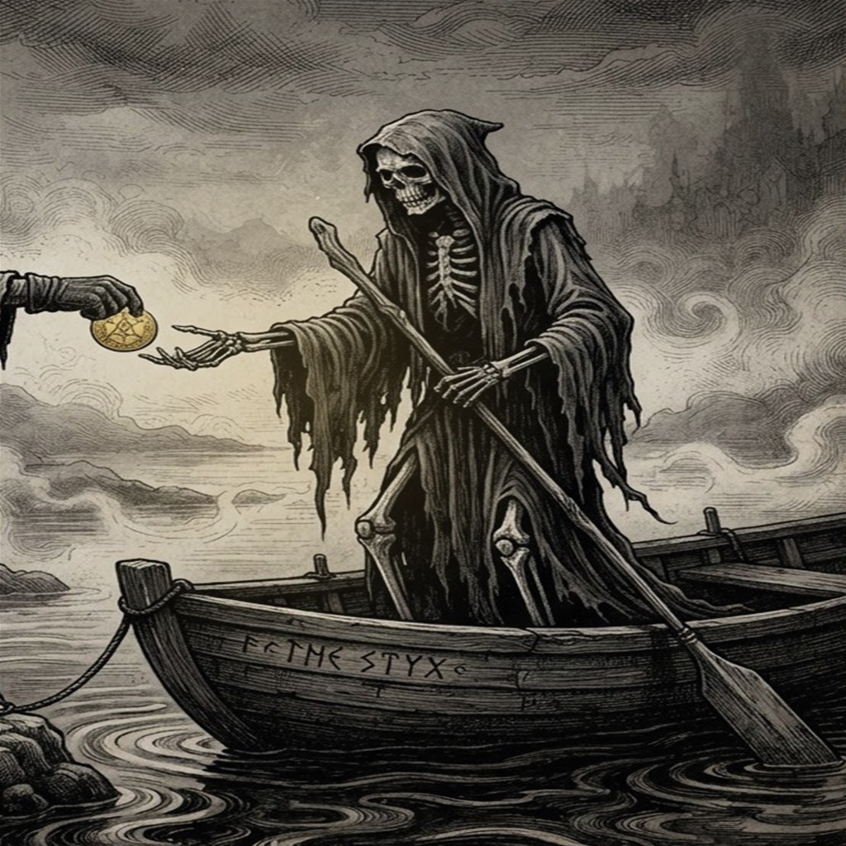
«El Barquero del Pasillo Infinito registrando la deuda acumulada de cinco siglos»
El bus cruzó Pargua y entró en el continente. Neyküyene, sentado junto a la ventana, vio el paisaje cambiar: los bosques húmedos de Chiloé dieron paso a campos secos, a carreteras rectas, a pueblos que no tenían niebla. La semilla de hada en su pecho, que en el archipiélago latía con regularidad, se fue quietando a medida que se alejaba. No se apagó: se hizo más tenue, como una vela que se protege del viento.
Los pasajeros del bus no lo miraban. Era un hombre más, con un poncho y una bolsa, que viajaba al norte. Nadie sabía que era un brujo de cinco siglos que iba a buscar a la mujer que había amado en seis vidas. Y Neyküyene, que durante siglos había querido pasar desapercibido, descubrió que la invisibilidad en el continente era distinta: en Chiloé, la gente lo ignoraba porque sabía que debía ignorarlo. En el continente, lo ignoraban porque no sabía que debía mirarlo.
La fe, en el continente, era tan delgada que el brujo la sentía como un vacío. No hostil: vacío. Los pueblos que cruzaban tenían iglesias, pero las iglesias estaban medio vacías. Los campos tenían árboles, pero los árboles no tenían duendes. Los ríos corrían, pero no había espíritu en el agua. Era un mundo que funcionaba sin la capa invisible que Neyküyene había conocido toda su vida, y la ausencia de esa capa le producía una sensación de desnudez.
Se bajó en Puerto Montt para cambiar de bus. La ciudad era ruidosa, llena de letreros y de gente que caminaba rápido. Neyküyene, que había vivido en la soledad de una cueva durante siglos, se quedó parado en la vereda con la bolsa en las manos, incapaz de moverse durante un minuto entero. La cantidad de estímulos le golpeó como una ola. Un vendedor le ofreció un periódico. El brujo lo compró sin pensar y lo usó como escudo, algo detrás de lo que esconderse mientras recuperaba el aliento.
Leyó el periódico mientras esperaba el bus. Hablaba de política, de precios, de un partido de fútbol. No había ni una sola historia de hadas, de brujos, de seres mitológicos. Neyküyene pensó en los niños de Dalcahue, que al menos habían oído hablar del brujo de la cueva, y en los de Puerto Montt, que probablemente no sabían que las cuevas podían tener habitantes que no fueran murciélagos. La diferencia entre el archipiélago y el continente no era de distancia: era de memoria.
La semilla tiró de él. El tirón fue claro, como una brújula que apunta al norte. Neyküyene subió al bus que iba a Santiago y se sentó en el último asiento, junto a la ventana. El viaje duraría veinte horas. El brujo, que no necesitaba dormir como los hombres, cerró los ojos y se dejó llevar por el movimiento. La semilla latía con cada kilómetro, y el latido le decía que se acercaba.
En el camino, el bus se detuvo en un pueblo para que los pasajeros comieran. Neyküyene bajó y caminó por la plaza. En una esquina, una mujer vendía hierbas. El brujo se acercó. La mujer lo miró y le preguntó si buscaba algo. Neyküyene dijo que buscaba hierbas de Chiloé. La mujer rio y dijo que en el continente no crecían las hierbas de Chiloé. El brujo le preguntó si creía en las hadas. La mujer dejó de reírse y le dijo que eso eran cuentos de abuela.
Neyküyene le compró un atado de hierbas cualquiera y volvió al bus. No le dijo quién era ni por qué preguntaba. Pero al subir, la semilla dio un tirón más fuerte, y el brujo supo que la mujer de las hierbas, aunque decía no creer, había heredado algo de su abuela que no se había apagado del todo. No era fe: era una costumbre que se parecía a la fe. Y a veces, descubrió Neyküyene, la costumbre era suficiente para sostener un hilo, aunque fuera fino.
En los anales secretos del Tablón de Quicaví, el episodio de «El continente que no creía» quedó grabado no como un hecho aislado, sino como parte de los largos recorridos que Neyküyene emprendió a través de las costas, las cordilleras y los mares. El brujo sabía que el tiempo de los inmortales se mide por la distancia que sus pies están dispuestos a recorrer para sostener una promesa. Cada legua caminada bajo la lluvia austral o sobre la escarcha andina dejaba en su poncho de lana una hebra nueva de sal, de ceniza o de polen antiguo.
Durante las décadas silenciosas que separaron la pérdida de Luz en Bahía Mansa y el nacimiento de Sor Inés en Concepción, Neyküyene caminó más de dos mil kilómetros hacia el norte árido. Dejó atrás la lluvia eterna de los alerces para internarse en el desierto más seco del mundo, donde el sol diurno quemaba como una fragua y las noches heladas dejaban ver cada constelación con nitidez sobrenatural.
En las costras cristalinas del Salar de Atacama se reunió con Amaru de la Sombra, uno de los primeros Hijos de la Noche que habían cruzado hacia los Andes en tiempos preincaicos.
Frente a los canales abiertos donde se desarrollaba «El continente que no creía», las corrientes del sur trajeron el eco solemne del Millalobo y la mirada compasiva de su esposa Huenchula, tendiendo un puente invisible entre la memoria humana y la eternidad del océano.
—Cada retorno que pides al Pasillo deja una grieta en tu propia memoria, hermano del sur —le advirtió Amaru mientras recogía cristales de sal rosada bajo la luz de la Vía Láctea—. Si no purificas el cuenco de tu mente con la sal de las alturas, llegará el siglo en que la tendrás frente a ti y habrás olvidado por qué juraste amarla.
Neyküyene cargó sobre sus hombros un saco de aquella sal mineral de la Puna a lo largo de todo su camino de regreso por los valles transversales del Choapa, el Aconcagua y el Maule, sanando en cada aldea a los arrieros y mestizos que encontraba y sembrando relatos que mantenían firme la urdimbre del Velo en el centro de Chile.
En otra etapa de aquella misma estación, cuando las mareas equinocciales abrían grietas visibles en el Velo Místico, los pasos del brujo lo condujeron también hacia las minas de plata de Chañarcillo, los callejones del Cerro Alegre en Valparaíso y el palafito de Elena en Castro (1868–1888), donde volvió a cruzarse el destino de Elena, la nieta anciana de Rosario en Castro, y Doña Mercedes de Valparaíso, la librera guardiana de los relojes de arena.
El llamado Siglo del Olvido fue la travesía más larga del brujo. Entre 1820 y 1890, mientras el vapor, el telégrafo y las locomotoras de carbón transformaban la faz de Chile, Neyküyene recorrió el país bajo distintos nombres de médico rural: fue herbolario en las vetas de plata de Chañarcillo, cirujano de puerto durante los temporales de Talcahuano y caminante nocturno en los cerros de Valparaíso.
En el invierno de 1868 regresó en secreto a Castro y visitó el antiguo palafito donde había vivido diez años dichosos junto a Rosario medio siglo atrás. Allí vivía ahora Elena, la nieta de Rosario, convertida ya en una mujer de cabellos blancos. Cuando Elena abrió la puerta y vio bajo la lluvia al hombre idéntico al retrato que su abuela había descrito, no gritó: simplemente puso sobre la mesa el viejo costurero de madera de alerce.
—Mi abuela me dijo que si usted volvía a pasar por esta calle antes de que terminara el siglo, le entregara sus agujas de hueso y este carrete de hilo verde —susurró Elena con lágrimas en los ojos—. Me dijo que usted seguía buscando el mismo rostro en estaciones que aún no se habían construido.
Años más tarde, al establecerse en los miradores de Valparaíso antes de conocer a Chiara, Neyküyene encontró refugio en la librería subterránea de Doña Mercedes en el Cerro Alegre. Entre globos terráqueos antiguos y relojes de arena tallados con runas nórdicas, Doña Mercedes le ayudó a encuadernar los primeros diarios donde el brujo dejó constancia escrita de cada una de sus vidas pasadas para vencer la erosión del Pasillo.
A lo largo de aquella travesía entre los salares blancos del Desierto de Atacama y los pasos cordilleranos del Alto Loa (1685) y las minas de plata de Chañarcillo, los callejones del Cerro Alegre en Valparaíso y el palafito de Elena en Castro (1868–1888), el brujo llevó registro minucioso de las plantas medicinales y de las señales del cielo que sólo los antiguos habitantes del sur sabían descifrar. Recogía cortezas de canelo sagrado para limpiar las fiebres del alma, hojas de maqui y murta para aliviar el cansancio de los caminantes, y raíces de pangue que crecían junto a los chorrillos de agua helada. En las noches despejadas, cuando la Cruz del Sur se reflejaba sobre los esteros inmóviles, conversaba en voz baja con las sombras de los alerces, recordando que cada árbol milenario era una columna viva que sostenía el techo invisible del Velo.
Quienes se cruzaron con él en aquellos caminos —arrieros de la cordillera, tejedoras de lana cruda en las islas menores, vigías solitarios de los faros australes o monjes que copiaban crónicas a la luz del sebo— solían recordar años después la figura de aquel viajero alto de poncho oscuro cuyos ojos parecían guardar el reflejo de una hoguera antigua. Nunca pedía oro ni posada; curaba al enfermo que hallaba a su paso, dejaba sobre la mesa una ramita de arrayán o un consejo murmurado a media voz, y desaparecía antes del alba como si la propia camanchaca lo reclamara.
Al caer la medianoche, antes de reanudar la marcha por los senderos que sólo los ojos dorados de un cambiador de formas podían distinguir en la espesura, Neyküyene palpó sobre su pecho el lugar donde el frío vampírico y el calor de la medicina libraban su batalla perpetua. Comprendió entonces que cada viaje, cada curación silenciosa y cada encuentro en los caminos del mundo no eran desvíos de su búsqueda, sino los peldaños necesarios hacia la noche definitiva en que el amor y el sacrificio habrían de fundirse en una sola runa de luz esmeralda.
A través de los siglos que conformaron el largo arco del sacrificio, Neyküyene aprendió que cada época humana posee un aroma, un sonido y una forma particular de olvido. En el siglo XVI de Rayén, el archipiélago aún olía a humo de leña verde, a marisco recién sacado de los corrales de pesca y a resina de ciprés; las gentes hablaban en voz baja cuando pasaban junto a las cascadas porque sabían que el agua tenía dueños invisibles.
Para cuidar a Rayén sin despertar la sospecha de su familia en Achao ni acelerar el cobro del Pasillo Infinito, el brujo pasaba semanas enteras bajo la piel rojiza y gris del pequeño zorro chilote. Dormía acurrucado entre las raíces huecas de los ulmos cerca de la playa, vigilando el humo del fogón donde la niña tejía canastos de junquillo y dibujaba sin saber por qué la silueta de una embarcación extranjera y de una moneda redonda.
—A veces sueño con una plaza llena de humo y con un gato negro que me mira desde una mesa —le contó Rayén una tarde de otoño al zorro de ojos verdes, tendiéndole un trozo de tortilla de rescoldo sobre las piedras de Achao—. Mi madre dice que son fantasías del viento sur, pero cuando tú me miras, pequeño guardián, siento que tú también estuviste allí conmigo.
Cuando el mar reclamó prematuramente la vida de Rayén y el primer hilo del pacto se tensó como una cuerda de arpa a punto de romperse, Neyküyene sintió en su propia carne el mordisco helado del Pasillo Infinito: un recuerdo de su propia niñez en Quicaví se deshizo en ceniza dentro de su memoria como pago irrevocable por aquellos breves años de cercanía.
En el siglo XVII de Luz y en los largos viajes que llevaron al brujo desde las riberas del Guadalquivir en Sevilla hasta los ríos profundos de Valdivia, el mundo se había vuelto más vasto y turbulento. Los galeones cruzaban el Atlántico cargados de plata potosina y de cronistas reales, mientras en las selvas australes las lluvias torrenciales borraban las fronteras entre los campamentos españoles y las tierras libres del Wallmapu.
Neyküyene siguió el rastro de la caravana calé de Luz a lo largo de los valles del Calle-Calle y del río Cruces, ocultándose entre los arrayanes de corteza anaranjada y los helechos arbóreos. La veía bailar descalza junto a las hogueras del campamento con el dije de plata lunar que él mismo había traído desde las cuevas del Sacromonte, escuchando cómo su voz intacta entonaba las mismas melodías que habían resonado en el puerto de Castro setenta años atrás.
—No te acerques demasiado al fuego cuando canten los violines, forastero —le dijo Luz la primera noche en que hablaron a orillas del río, clavando sus ojos oscuros en el viajero de poncho chilote—.Llevo toda la vida esperando a un hombre que viene desde el sur con olor a mar y a tormenta, y tengo miedo de que, si me toma de la mano, el río crezca para separarnos de nuevo.
La profecía de aquellas palabras se cumplió en las arenas negras de Bahía Mansa. Sosteniendo el cuerpo sin vida de Luz frente a la rompiente del Pacífico, Neyküyene comprendió que el interés cobrado por el destino se multiplicaba en cada giro de la rueda: cuanto más cerca estaban de reconocerse por completo, más rápido acudía la tragedia a reclamar el préstamo.
Durante las décadas que envolvieron el capítulo de «El continente que no creía», Neyküyene anotó en sus cuadernos de cuero cómo las cinco vidas devueltas —Rayén en Achao, Luz en Valdivia, Sor Inés en Concepción, Rosario en Castro y Chiara en Valparaíso— formaban una sola constelación sobre el mapa de Chile y de ultramar. Aunque los siglos cambiaran las banderas de los puertos y el idioma de las leyes, la moneda de oro de 1567, el dije de plata del Sacromonte y el costurero de alerce seguían encontrando el camino de regreso hacia las manos de ella, mientras en las sombras del umbral el Barquero del Pasillo Infinito anotaba en silencio el interés creciente de la deuda.
Durante las décadas que envolvieron los sucesos de «Capítulo 44 — El continente que no creía», la alianza sellada bajo la runa ᛏ en los tepuales de Quinchao con el Trauco —tras hundir al Trelquehuecufe en la laguna negra con ramas ardientes de calafate— permitió a Neyküyene cruzar sin daño por las selvas más cerradas del sur. Y cuando los temporales del Golfo del Corcovado cerraban todos los pasos marítimos, la Sirena Chilota y las linternas doradas del Caleuche bajo el mando del Capitán Jonás abrían un corredor seguro entre la camanchaca.
Sin embargo, cada retorno registrado en «Capítulo 44 — El continente que no creía» hacía más profunda la quemadura de la Runa del Anclaje (ᚦ) y de la Runa del Pacto (ᚷ) sobre el espíritu del sanador de Quicaví. Como le advirtió Aukan en las cumbres nevadas de la cordillera austral, la deuda contraída con las hadas, los duendes y los espíritus del mar crecía con cada vida en que la muerte le arrebataba a su amada antes de tiempo, acercándolos inexorablemente al umbral definitivo del siglo XXI.
El bus arrancó. El brujo se quedó mirando el pueblo que se alejaba por la ventana. La semilla tiraba hacia el norte, hacia Santiago, hacia la estación de tren donde un alma sin memoria lo esperaba sin saber que lo esperaba. Y Neyküyene, que había cruzado el canal de Quinchao mil veces, que había navegado el mar de Chiloé en forma de nutria y de niebla, viajaba ahora en un bus de pasajeros, como un hombre más, con una bolsa de hierbas y un periódico viejo, hacia el lugar donde el mundo había dejado de creer.

Capítulo 45 — La estación de tren
«Capítulo 45 — La estación de tren — La Sirena Chilota guiando a los náufragos hacia el resplandor del Caleuche»
La estación de Santiago era grande, de techo alto y pisos de baldosa, y olía a café y a gente que iba y venía. Neyküyene bajó del bus en la calle y caminó hasta la estación con la bolsa al hombro y la semilla tirando tan fuerte que le dolía el pecho. La gente lo rodeaba sin verlo. El brujo, que había vivido entre la niebla y los bosques, se sentía como un animal salvaje que ha entrado en una ciudad: todo era ruido, luz y movimiento.
La semilla lo guio hasta un andén. No sabía qué tren buscar ni a qué hora. Solo sabía que el alma estaba cerca. Se sentó en un banco de madera, el mismo tipo de banco que había en las escuelas de Chiloé, y esperó. Los trenes iban y venían. La gente subía y bajaba. Neyküyene los miraba con los ojos dorados, que en la estación iluminada parecían más ámbar que nunca, y nadie los notaba porque nadie miraba los ojos de los extraños.
La vio al final de la tarde. Estaba sentada en un banco, tres andenes más allá, con la moneda de oro entre los dedos y la mirada vacía. No era como las otras vidas, en las que el alma había llegado con memoria o con instinto. Esta vez estaba vacía: un cuerpo sin pasado, con una moneda y una runa tatuada en la muñeca. Neyküyene la miró desde la distancia y sintió, al mismo tiempo, el tirón de la semilla y el peso de cinco siglos de espera.
No se acercó corriendo. Se levantó despacio, recogió la bolsa y caminó hacia ella. Cada paso le costaba, no por la distancia sino por lo que significaba: si se acercaba, el pacto se activaría, y el precio final empezaría a cobrarse. Se detuvo a tres pasos. La mujer no lo había visto. Miraba la moneda como quien mira un objeto que no reconoce pero que no puede soltar.
Neyküyene se sentó en el banco de al lado. No dijo nada. La semilla latía con tanta fuerza que el brujo temía que ella la oyera. La mujer, al cabo de un minuto, giró la cabeza y lo miró. No lo reconoció. Pero sus labios, sin que ella lo quisiera, formaron dos palabras que Neyküyene había oído en una hoguera, en un río, en un convento, en una casa, en un café: 'Vuelve por mí.'
El brujo cerró los ojos. Las palabras le golpearon el pecho con la fuerza de cinco siglos. No era la primera vez que las oía en esta vida: era la primera vez que las oía sin que ella supiera lo que decía. La mujer las había pronunciado como un reflejo, como un tic, como algo que el alma hacía aunque la mente no supiera por qué. Y Neyküyene, al oírlas, supo que la espera había terminado y que la parte difícil estaba por empezar.
Le habló. No le dijo quién era ni qué había entre ellos. Le preguntó si tenía hambre. La mujer lo miró con ojos vacíos y asintió. Neyküyene le compró un café y un pan, y se sentaron juntos en la estación, dos extraños que no lo eran. La mujer comió sin saber por qué aceptaba la comida de un desconocido. El brujo la miró comer y pensó en todas las vidas en las que le había visto las manos, y en esta, en la que las manos eran las mismas pero el gesto era nuevo.
Al terminar, la mujer le preguntó cómo se llamaba. Neyküyene le dijo su nombre. Ella lo repitió sin reconocerlo. Le preguntó el suyo. La mujer bajó la mirada y dijo que no lo sabía. El brujo le dijo que no importaba, que los nombres se podían encontrar. No le explicó cómo. No le habló de runas ni de pactos ni de vidas pasadas. Solo le dijo: '¿Vienes conmigo?' Y la mujer, sin saber por qué, dijo que sí.
En los anales secretos del Tablón de Quicaví, el episodio de «La estación de tren» quedó grabado no como un hecho aislado, sino como parte de los largos recorridos que Neyküyene emprendió a través de las costas, las cordilleras y los mares. El brujo sabía que el tiempo de los inmortales se mide por la distancia que sus pies están dispuestos a recorrer para sostener una promesa. Cada legua caminada bajo la lluvia austral o sobre la escarcha andina dejaba en su poncho de lana una hebra nueva de sal, de ceniza o de polen antiguo.
A mediados del siglo XVIII, tras el luto por Sor Inés en el claustro de Concepción, Neyküyene sintió el llamado oscuro de su mitad paterna. Quería entender por qué su sangre híbrida era la única capaz de servir como cuerda de anclaje entre las criaturas de la fe y el plano de los hombres. Cruzó el Cabo de Hornos entre montañas de espuma antártica y llegó hasta las tierras montañosas del este de Europa.
En las fortalezas en ruinas de los Cárpatos comprobó con tristeza cómo los vampiros del Viejo Continente se habían vuelto señores feudales crueles, desconectados de la tierra y enemistados con las hadas y los espíritus de los bosques.
Sobre los roqueríos bañados de espuma en los días de «La estación de tren», la danza luminosa de La Pincoya acompañada por la flauta marina de su hermano El Pincoy anunció que las aguas del archipiélago seguirían siendo fértiles mientras no se apagara el recuerdo.
—En tu isla austral aún existe un pacto entre la noche y la semilla —le confesó el viejo Vladislav entre pergaminos polvorientos—. Aquí hemos devorado la fe de los aldeanos y sólo nos queda el miedo; pero el miedo alimenta poco y envenena el alma. No pierdas jamás tu raíz de machi, brujo de Chiloé, pues será tu humanidad, y no tu colmillo, lo que salvará a tu pueblo.
Al regresar a su archipiélago a fines del siglo XVIII, pasando por los puertos de Cádiz, Montevideo y el Estrecho de Magallanes, Neyküyene comprendió que Chiloé era el último santuario vivo del planeta donde las dos estirpes primordiales aún podían redimirse mutuamente.
En otra etapa de aquella misma estación, cuando las mareas equinocciales abrían grietas visibles en el Velo Místico, los pasos del brujo lo condujeron también hacia el puerto de Sevilla, el Archivo de Indias y las cuevas gitanas del Sacromonte en Granada (1612), donde volvió a cruzarse el destino de Don Fermín de Orellana, el anciano cartógrafo ciego del Guadalquivir, y la abuela zíngara Zoraida de Triana.
Tras la muerte de Rayén en las costas de Achao, un vacío insoportable empujó a Neyküyene a cruzar por primera vez el océano que había traído a su amada medio siglo atrás. Oculto en la bodega de lastre del bergantín San Telmo, soportó cuatro meses de oscuridad, salitre y sed vampírica hasta desembarcar en las riberas nocturnas del río Guadalquivir, en Sevilla.
Caminando por las callejuelas empedradas del Viejo Mundo bajo una capa de paño castellano, el brujo chilote buscó a los sobrevivientes de la tripulación que había navegado a las Indias en 1567. Así dio con Don Fermín de Orellana, un cartógrafo octogenario que había perdido la vista leyendo cartas náuticas a la luz de las velas.
—Yo estuve en el muelle de Sanlúcar cuando subieron a los condenados al galeón Nuestra Señora del Rosario —recordó Don Fermín, pasando sus dedos temblorosos por el rostro joven e inmutable de Neyküyene—. Aquella muchacha calé no lloraba como los demás. Cantaba en romaní antiguo para calmar a los niños presos, y llevaba cosida al dobladillo del pañuelo rojo una moneda de oro acuñada en los Balcanes antes de la caída de Constantinopla.
Siguiendo las indicaciones del anciano, Neyküyene viajó hasta las colinas de Triana y las cuevas blancas del Sacromonte, donde la matriarca gitana Zoraida reconoció en sus ojos ambarinos el juramento que ataba el alma de su sobrina perdida en ultramar. Antes de que Neyküyene emprendiera el largo viaje de regreso a América, Zoraida le entregó un pequeño dije de plata con forma de luna creciente: el mismo amuleto que décadas más tarde llegaría a manos de Luz en los ríos de Valdivia.
A lo largo de aquella travesía entre los pasos nevados de los Cárpatos y los muelles brumosos de Cádiz (1765) y el puerto de Sevilla, el Archivo de Indias y las cuevas gitanas del Sacromonte en Granada (1612), el brujo llevó registro minucioso de las plantas medicinales y de las señales del cielo que sólo los antiguos habitantes del sur sabían descifrar. Recogía cortezas de canelo sagrado para limpiar las fiebres del alma, hojas de maqui y murta para aliviar el cansancio de los caminantes, y raíces de pangue que crecían junto a los chorrillos de agua helada. En las noches despejadas, cuando la Cruz del Sur se reflejaba sobre los esteros inmóviles, conversaba en voz baja con las sombras de los alerces, recordando que cada árbol milenario era una columna viva que sostenía el techo invisible del Velo.
Quienes se cruzaron con él en aquellos caminos —arrieros de la cordillera, tejedoras de lana cruda en las islas menores, vigías solitarios de los faros australes o monjes que copiaban crónicas a la luz del sebo— solían recordar años después la figura de aquel viajero alto de poncho oscuro cuyos ojos parecían guardar el reflejo de una hoguera antigua. Nunca pedía oro ni posada; curaba al enfermo que hallaba a su paso, dejaba sobre la mesa una ramita de arrayán o un consejo murmurado a media voz, y desaparecía antes del alba como si la propia camanchaca lo reclamara.
Al caer la medianoche, antes de reanudar la marcha por los senderos que sólo los ojos dorados de un cambiador de formas podían distinguir en la espesura, Neyküyene palpó sobre su pecho el lugar donde el frío vampírico y el calor de la medicina libraban su batalla perpetua. Comprendió entonces que cada viaje, cada curación silenciosa y cada encuentro en los caminos del mundo no eran desvíos de su búsqueda, sino los peldaños necesarios hacia la noche definitiva en que el amor y el sacrificio habrían de fundirse en una sola runa de luz esmeralda.
En el siglo XVII de Luz y en los largos viajes que llevaron al brujo desde las riberas del Guadalquivir en Sevilla hasta los ríos profundos de Valdivia, el mundo se había vuelto más vasto y turbulento. Los galeones cruzaban el Atlántico cargados de plata potosina y de cronistas reales, mientras en las selvas australes las lluvias torrenciales borraban las fronteras entre los campamentos españoles y las tierras libres del Wallmapu.
Neyküyene siguió el rastro de la caravana calé de Luz a lo largo de los valles del Calle-Calle y del río Cruces, ocultándose entre los arrayanes de corteza anaranjada y los helechos arbóreos. La veía bailar descalza junto a las hogueras del campamento con el dije de plata lunar que él mismo había traído desde las cuevas del Sacromonte, escuchando cómo su voz intacta entonaba las mismas melodías que habían resonado en el puerto de Castro setenta años atrás.
—No te acerques demasiado al fuego cuando canten los violines, forastero —le dijo Luz la primera noche en que hablaron a orillas del río, clavando sus ojos oscuros en el viajero de poncho chilote—.Llevo toda la vida esperando a un hombre que viene desde el sur con olor a mar y a tormenta, y tengo miedo de que, si me toma de la mano, el río crezca para separarnos de nuevo.
La profecía de aquellas palabras se cumplió en las arenas negras de Bahía Mansa. Sosteniendo el cuerpo sin vida de Luz frente a la rompiente del Pacífico, Neyküyene comprendió que el interés cobrado por el destino se multiplicaba en cada giro de la rueda: cuanto más cerca estaban de reconocerse por completo, más rápido acudía la tragedia a reclamar el préstamo.
Durante el siglo XVIII de Sor Inés en Concepción y los viajes solitarios de Neyküyene por el Desierto de Atacama y las cumbres de los Cárpatos, la distancia tomó la forma de muros de piedra caliza y rejas de hierro forjado. Convertido en lechuza de plumaje blanco y dorado, el brujo pasaba las noches de invierno posado en el alféizar helado del convento de las Clarisas, viendo a Inés escribir a la luz de un candil lo que las monjas llamaban delirios místicos y que en realidad eran fragmentos de sus vidas anteriores.
—Escribo sobre una isla que no conozco y sobre un nombre que no puedo pronunciar en el confesionario —murmuraba Sor Inés acercando sus dedos pálidos a los barrotes de la ventana, tan cerca de las plumas de la lechuza que el calor de su aliento empañaba la escarcha—. Sé que detrás de tus ojos verdes está el mismo guardián que me cuidó cuando fui niña entre las islas y cuando canté junto a los ríos del sur.
Más tarde, en el siglo XIX de Rosario en Castro y de Chiara en los cerros ventosos de Valparaíso, Neyküyene conoció por fin la dulzura desgarradora de caminar a su lado con rostro de hombre. Diez años junto al fogón chilote con Rosario —escuchando el repiqueteo interminable de la lluvia sobre las tejuelas de alerce mientras ella cosía junto al costurero— y los paseos crepusculares con la maestra Chiara por los miradores porteños le demostraron que el amor por el que había hipotecado su eternidad no era un espejismo, sino la única patria verdadera de su espíritu.
Sin embargo, hacia mediados del siglo XX, cuando Aukan se sentó frente a él ante el cuenco de sal en Quicaví y Lautaro eligió renunciar a su inmortalidad en 1975 para envejecer como un hombre común, el brujo vio con claridad aterradora que la cuenta final se acercaba: el Velo Místico se desgarraba por falta de fe humana, y el próximo retorno de su amada coincidiría con el derrumbe definitivo de los seres antiguos.
Durante las décadas que envolvieron el capítulo de «La estación de tren», Neyküyene anotó en sus cuadernos de cuero cómo las cinco vidas devueltas —Rayén en Achao, Luz en Valdivia, Sor Inés en Concepción, Rosario en Castro y Chiara en Valparaíso— formaban una sola constelación sobre el mapa de Chile y de ultramar. Aunque los siglos cambiaran las banderas de los puertos y el idioma de las leyes, la moneda de oro de 1567, el dije de plata del Sacromonte y el costurero de alerce seguían encontrando el camino de regreso hacia las manos de ella, mientras en las sombras del umbral el Barquero del Pasillo Infinito anotaba en silencio el interés creciente de la deuda.
Sin embargo, cada retorno registrado en «Capítulo 45 — La estación de tren» hacía más profunda la quemadura de la Runa del Anclaje (ᚦ) y de la Runa del Pacto (ᚷ) sobre el espíritu del sanador de Quicaví. Como le advirtió Aukan en las cumbres nevadas de la cordillera austral, la deuda contraída con las hadas, los duendes y los espíritus del mar crecía con cada vida en que la muerte le arrebataba a su amada antes de tiempo, acercándolos inexorablemente al umbral definitivo del siglo XXI.
Al pie de la crónica de «Capítulo 45 — La estación de tren», el Grimorio registra cómo el salvoconducto otorgado por el Millalobo y la reina Huenchula en la medianoche de San Juan sostuvo a Neyküyene a través de las cinco centurias de búsqueda. Ya fuera en las callejuelas de Sevilla, en los ríos de Valdivia, en el silencio blanco de Atacama o frente a las rejas del convento de Concepción, el brujo escuchaba en sueños la flauta de hueso del Pincoy y veía la danza luminosa de la Pincoya anunciando que el hilo esmeralda del destino seguía intacto.
Salieron de la estación juntos. La semilla, en el pecho de Neyküyene, latía con un ritmo que era casi de alivio: la había encontrado. Pero bajo el alivio, el brujo sentía otra cosa, algo que no era miedo sino certeza. La runa dormida en su pecho, la que había tallado hacía treinta años, se movió por primera vez. No se encendió: se movió, como un animal que despierta pero que todavía no abre los ojos. Y Neyküyene supo, mientras caminaban hacia el sur, que el viaje de vuelta a Cucao sería el último.

Capítulo 46 — El viaje de vuelta
«Capítulo 46 — El viaje de vuelta — La alianza entre Aukan de la Cordillera y el Capitán Jonás del Caleuche»
Neyküyene le compró un pasaje de bus a la mujer. No le explicó a dónde iban: le dijo que al sur, a un lugar que ella conocería. La mujer no preguntó. Subió al bus con la docilidad de quien no tiene a dónde más ir, se sentó junto a la ventana y se quedó mirando el paisaje que pasaba. Neyküyene se sentó a su lado con la bolsa entre las piernas y la semilla latiéndole en el pecho con cada kilómetro.
El viaje duró veinte horas. La mujer durmió la mayor parte. Neyküyene no dormía: la miraba. La miraba como no había podido mirarla en ninguna vida, porque en ninguna vida había tenido una mujer sin memoria a su lado, una mujer que no sabía quién era él ni quién era ella. Era, descubrió, una forma de intimidad que no había experimentado: la intimidad de estar junto a alguien que no tiene pasado, y que por lo tanto no tiene miedos ni expectativas.
En una parada, la mujer se despertó y le preguntó si él era su familia. Neyküyene le dijo que no. Le preguntó si era su marido. El brujo le dijo que no. Le preguntó entonces por qué la llevaba. Neyküyene pensó la respuesta durante un rato. Le dijo: 'Porque te prometí que te llevaría a casa.' La mujer no preguntó qué casa. Se quedó mirando la carretera y, al cabo de un rato, volvió a dormirse.
Al cruzar a Chiloé, la semilla cambió. El latido, que había sido tenue en el continente, se hizo fuerte, casi doloroso. La mujer, que dormía, se despertó de golpe y miró por la ventana. No sabía dónde estaba, pero su cuerpo sí: la mano que no sostenía la moneda se fue al pecho, al lugar donde, en otra vida, la semilla de hada latiría. Neyküyene la vio hacerlo y supo que el alma, aunque no tuviera memoria, reconocía el archipiélago.
El bus los dejó en Castro. Neyküyene le compró algo de comer y la llevó a una pensión. Le pidió que descansara. La mujer se sentó en la cama, con la moneda en la mano, y le preguntó si se quedaría. El brujo le dijo que sí, que se quedaría. La mujer asintió y se acostó. Neyküyene se sentó en una silla junto a la ventana y la miró dormir, con la semilla latiendo y la runa dormida moviéndose en el pecho como una criatura que se prepara para nacer.
Al día siguiente, la llevó a Dalcahue. No al bosque: al pueblo. Quería que viera los lugares antes de la cueva. La mujer caminó a su lado por las calles de tierra, mirando las casas de tejuelas, las iglesias de madera, los pescadores que secaban redes. No reconocía nada con la mente, pero su cuerpo se detenía en ciertos lugares: frente a una piedra, junto a un árbol, en la orilla del mar. Neyküyene la dejaba detenerse y esperaba.
En la orilla, la mujer se agachó y recogió una concha. La giró entre las manos como había girado la moneda, con la atención de quien busca algo en un objeto sin saber qué. Neyküyene le preguntó qué veía. La mujer dijo: 'Un sonido. La concha tiene un sonido.' El brujo le pidió que lo escuchara. La mujer se llevó la concha al oído y se quedó quieta. Al bajarla, dijo: 'Alguien me habló. No sé quién.'
Neyküyene no le dijo que era el mar, que era la memoria del mar, que era la voz de las hadas que habían llorado por la hoguera. No le dijo nada. Le tomó la mano y la llevó hacia el sendero que iba a Cucao. La mujer caminó a su lado sin resistencia, con la concha en una mano y la moneda en la otra, y el brujo sintió, al tomar su mano, que la runa dormida en su pecho se movía con más fuerza. No se había encendido. Pero ya no dormía del todo.
En los anales secretos del Tablón de Quicaví, el episodio de «El viaje de vuelta» quedó grabado no como un hecho aislado, sino como parte de los largos recorridos que Neyküyene emprendió a través de las costas, las cordilleras y los mares. El brujo sabía que el tiempo de los inmortales se mide por la distancia que sus pies están dispuestos a recorrer para sostener una promesa. Cada legua caminada bajo la lluvia austral o sobre la escarcha andina dejaba en su poncho de lana una hebra nueva de sal, de ceniza o de polen antiguo.
El llamado Siglo del Olvido fue la travesía más larga del brujo. Entre 1820 y 1890, mientras el vapor, el telégrafo y las locomotoras de carbón transformaban la faz de Chile, Neyküyene recorrió el país bajo distintos nombres de médico rural: fue herbolario en las vetas de plata de Chañarcillo, cirujano de puerto durante los temporales de Talcahuano y caminante nocturno en los cerros de Valparaíso.
En el invierno de 1868 regresó en secreto a Castro y visitó el antiguo palafito donde había vivido diez años dichosos junto a Rosario medio siglo atrás. Allí vivía ahora Elena, la nieta de Rosario, convertida ya en una mujer de cabellos blancos. Cuando Elena abrió la puerta y vio bajo la lluvia al hombre idéntico al retrato que su abuela había descrito, no gritó: simplemente puso sobre la mesa el viejo costurero de madera de alerce.
En las noches de temporal que envolvían «El viaje de vuelta», el canto dulce de La Sirena Chilota guiando a los náufragos hacia las velas encendidas de El Caleuche recordó a Neyküyene que ningún alma amada se pierde para siempre en la oscuridad del mar.
—Mi abuela me dijo que si usted volvía a pasar por esta calle antes de que terminara el siglo, le entregara sus agujas de hueso y este carrete de hilo verde —susurró Elena con lágrimas en los ojos—. Me dijo que usted seguía buscando el mismo rostro en estaciones que aún no se habían construido.
Años más tarde, al establecerse en los miradores de Valparaíso antes de conocer a Chiara, Neyküyene encontró refugio en la librería subterránea de Doña Mercedes en el Cerro Alegre. Entre globos terráqueos antiguos y relojes de arena tallados con runas nórdicas, Doña Mercedes le ayudó a encuadernar los primeros diarios donde el brujo dejó constancia escrita de cada una de sus vidas pasadas para vencer la erosión del Pasillo.
En otra etapa de aquella misma estación, cuando las mareas equinocciales abrían grietas visibles en el Velo Místico, los pasos del brujo lo condujeron también hacia los salares blancos del Desierto de Atacama y los pasos cordilleranos del Alto Loa (1685), donde volvió a cruzarse el destino de Amaru de la Sombra, el vampiro milenario de la Puna que custodiaba las minas de sal lunar.
Durante las décadas silenciosas que separaron la pérdida de Luz en Bahía Mansa y el nacimiento de Sor Inés en Concepción, Neyküyene caminó más de dos mil kilómetros hacia el norte árido. Dejó atrás la lluvia eterna de los alerces para internarse en el desierto más seco del mundo, donde el sol diurno quemaba como una fragua y las noches heladas dejaban ver cada constelación con nitidez sobrenatural.
En las costras cristalinas del Salar de Atacama se reunió con Amaru de la Sombra, uno de los primeros Hijos de la Noche que habían cruzado hacia los Andes en tiempos preincaicos.
—Cada retorno que pides al Pasillo deja una grieta en tu propia memoria, hermano del sur —le advirtió Amaru mientras recogía cristales de sal rosada bajo la luz de la Vía Láctea—. Si no purificas el cuenco de tu mente con la sal de las alturas, llegará el siglo en que la tendrás frente a ti y habrás olvidado por qué juraste amarla.
Neyküyene cargó sobre sus hombros un saco de aquella sal mineral de la Puna a lo largo de todo su camino de regreso por los valles transversales del Choapa, el Aconcagua y el Maule, sanando en cada aldea a los arrieros y mestizos que encontraba y sembrando relatos que mantenían firme la urdimbre del Velo en el centro de Chile.
A lo largo de aquella travesía entre las minas de plata de Chañarcillo, los callejones del Cerro Alegre en Valparaíso y el palafito de Elena en Castro (1868–1888) y los salares blancos del Desierto de Atacama y los pasos cordilleranos del Alto Loa (1685), el brujo llevó registro minucioso de las plantas medicinales y de las señales del cielo que sólo los antiguos habitantes del sur sabían descifrar. Recogía cortezas de canelo sagrado para limpiar las fiebres del alma, hojas de maqui y murta para aliviar el cansancio de los caminantes, y raíces de pangue que crecían junto a los chorrillos de agua helada. En las noches despejadas, cuando la Cruz del Sur se reflejaba sobre los esteros inmóviles, conversaba en voz baja con las sombras de los alerces, recordando que cada árbol milenario era una columna viva que sostenía el techo invisible del Velo.
Quienes se cruzaron con él en aquellos caminos —arrieros de la cordillera, tejedoras de lana cruda en las islas menores, vigías solitarios de los faros australes o monjes que copiaban crónicas a la luz del sebo— solían recordar años después la figura de aquel viajero alto de poncho oscuro cuyos ojos parecían guardar el reflejo de una hoguera antigua. Nunca pedía oro ni posada; curaba al enfermo que hallaba a su paso, dejaba sobre la mesa una ramita de arrayán o un consejo murmurado a media voz, y desaparecía antes del alba como si la propia camanchaca lo reclamara.
Al caer la medianoche, antes de reanudar la marcha por los senderos que sólo los ojos dorados de un cambiador de formas podían distinguir en la espesura, Neyküyene palpó sobre su pecho el lugar donde el frío vampírico y el calor de la medicina libraban su batalla perpetua. Comprendió entonces que cada viaje, cada curación silenciosa y cada encuentro en los caminos del mundo no eran desvíos de su búsqueda, sino los peldaños necesarios hacia la noche definitiva en que el amor y el sacrificio habrían de fundirse en una sola runa de luz esmeralda.
Durante el siglo XVIII de Sor Inés en Concepción y los viajes solitarios de Neyküyene por el Desierto de Atacama y las cumbres de los Cárpatos, la distancia tomó la forma de muros de piedra caliza y rejas de hierro forjado. Convertido en lechuza de plumaje blanco y dorado, el brujo pasaba las noches de invierno posado en el alféizar helado del convento de las Clarisas, viendo a Inés escribir a la luz de un candil lo que las monjas llamaban delirios místicos y que en realidad eran fragmentos de sus vidas anteriores.
—Escribo sobre una isla que no conozco y sobre un nombre que no puedo pronunciar en el confesionario —murmuraba Sor Inés acercando sus dedos pálidos a los barrotes de la ventana, tan cerca de las plumas de la lechuza que el calor de su aliento empañaba la escarcha—. Sé que detrás de tus ojos verdes está el mismo guardián que me cuidó cuando fui niña entre las islas y cuando canté junto a los ríos del sur.
Más tarde, en el siglo XIX de Rosario en Castro y de Chiara en los cerros ventosos de Valparaíso, Neyküyene conoció por fin la dulzura desgarradora de caminar a su lado con rostro de hombre. Diez años junto al fogón chilote con Rosario —escuchando el repiqueteo interminable de la lluvia sobre las tejuelas de alerce mientras ella cosía junto al costurero— y los paseos crepusculares con la maestra Chiara por los miradores porteños le demostraron que el amor por el que había hipotecado su eternidad no era un espejismo, sino la única patria verdadera de su espíritu.
Sin embargo, hacia mediados del siglo XX, cuando Aukan se sentó frente a él ante el cuenco de sal en Quicaví y Lautaro eligió renunciar a su inmortalidad en 1975 para envejecer como un hombre común, el brujo vio con claridad aterradora que la cuenta final se acercaba: el Velo Místico se desgarraba por falta de fe humana, y el próximo retorno de su amada coincidiría con el derrumbe definitivo de los seres antiguos.
A través de los siglos que conformaron el largo arco del sacrificio, Neyküyene aprendió que cada época humana posee un aroma, un sonido y una forma particular de olvido. En el siglo XVI de Rayén, el archipiélago aún olía a humo de leña verde, a marisco recién sacado de los corrales de pesca y a resina de ciprés; las gentes hablaban en voz baja cuando pasaban junto a las cascadas porque sabían que el agua tenía dueños invisibles.
Para cuidar a Rayén sin despertar la sospecha de su familia en Achao ni acelerar el cobro del Pasillo Infinito, el brujo pasaba semanas enteras bajo la piel rojiza y gris del pequeño zorro chilote. Dormía acurrucado entre las raíces huecas de los ulmos cerca de la playa, vigilando el humo del fogón donde la niña tejía canastos de junquillo y dibujaba sin saber por qué la silueta de una embarcación extranjera y de una moneda redonda.
—A veces sueño con una plaza llena de humo y con un gato negro que me mira desde una mesa —le contó Rayén una tarde de otoño al zorro de ojos verdes, tendiéndole un trozo de tortilla de rescoldo sobre las piedras de Achao—. Mi madre dice que son fantasías del viento sur, pero cuando tú me miras, pequeño guardián, siento que tú también estuviste allí conmigo.
Cuando el mar reclamó prematuramente la vida de Rayén y el primer hilo del pacto se tensó como una cuerda de arpa a punto de romperse, Neyküyene sintió en su propia carne el mordisco helado del Pasillo Infinito: un recuerdo de su propia niñez en Quicaví se deshizo en ceniza dentro de su memoria como pago irrevocable por aquellos breves años de cercanía.
Durante las décadas que envolvieron el capítulo de «El viaje de vuelta», Neyküyene anotó en sus cuadernos de cuero cómo las cinco vidas devueltas —Rayén en Achao, Luz en Valdivia, Sor Inés en Concepción, Rosario en Castro y Chiara en Valparaíso— formaban una sola constelación sobre el mapa de Chile y de ultramar. Aunque los siglos cambiaran las banderas de los puertos y el idioma de las leyes, la moneda de oro de 1567, el dije de plata del Sacromonte y el costurero de alerce seguían encontrando el camino de regreso hacia las manos de ella, mientras en las sombras del umbral el Barquero del Pasillo Infinito anotaba en silencio el interés creciente de la deuda.
Al pie de la crónica de «Capítulo 46 — El viaje de vuelta», el Grimorio registra cómo el salvoconducto otorgado por el Millalobo y la reina Huenchula en la medianoche de San Juan sostuvo a Neyküyene a través de las cinco centurias de búsqueda. Ya fuera en las callejuelas de Sevilla, en los ríos de Valdivia, en el silencio blanco de Atacama o frente a las rejas del convento de Concepción, el brujo escuchaba en sueños la flauta de hueso del Pincoy y veía la danza luminosa de la Pincoya anunciando que el hilo esmeralda del destino seguía intacto.
El sendero a Cucao era largo. Caminaron en silencio, con el mar a la izquierda y el bosque a la derecha. La niebla, que en el continente no existía, empezó a nacer del mar a medida que se acercaban. La mujer la vio y se detuvo. 'Eso lo conozco', dijo. Neyküyene le preguntó de dónde. La mujer respondió: 'No sé. Pero lo conozco.' Y el brujo, al oírla, supo que el alma, sin memoria, sin nombre, sin pasado, reconocía la niebla de Cucao como se reconoce la puerta de una casa que se ha olvidado pero que los pies encuentran solos.

Capítulo 47 — La vigilia antes de Cucao
«Capítulo 47 — La vigilia antes de Cucao — El círculo rúnico de Punta Pirulil y la cicatriz esmeralda de los siglos»
Se detuvieron a dormir a una hora de la cueva. Neyküyene no quería llegar de noche. No por miedo: porque la runa dormida se había vuelto inquieta y el brujo necesitaba tiempo para entender lo que le pedía antes de pisar la arena de Cucao. Construyó un refugio con ramas y coligüe, como había hecho mil veces en el bosque, y encendió un fuego pequeño. La mujer se sentó junto a las llamas y le pidió que le contara algo.
Neyküyene le contó. No la historia entera: no podía. Le contó del pudú que había sanado en la cueva, del zorro que guiaba a los niños perdidos, de las hadas que brillaban entre los arrayanes. Le contó las cosas que podían contarse sin hablar de la hoguera ni del pacto ni de las muertes. La mujer escuchó con los ojos muy abiertos, como los niños de Dalcahue, y al terminar le dijo: 'Tú los has visto. Las hadas. Los duendes. Los has visto de verdad.'
El brujo le dijo que sí. La mujer le preguntó si ella también los había visto. Neyküyene le respondió que no lo sabía, que quizá los había visto y no los recordaba. La mujer se quedó pensativa. Después se miró la muñeca, donde la runa del retorno estaba tatuada, y dijo: 'Esto lo conozco. No sé qué significa, pero lo conozco. Es mío, ¿verdad?' El brujo le dijo que sí, que era suyo.
La vigilia duró toda la noche. Neyküyene no durmió. La mujer sí, pero se despertaba cada hora, como si algo la llamara desde el sueño. En cada despertar, miraba a Neyküyene y le preguntaba si él seguía ahí. El brujo le decía que sí. La mujer se volvía a dormir. La semilla de hada, en el pecho de Neyküyene, latía con un ritmo que era casi el de un corazón humano: rápido, constante, vivo.
Poco antes del amanecer, la runa dormida se movió con tanta fuerza que Neyküyene se llevó la mano al pecho. No se había encendido. Pero estaba despierta. El brujo la sentía bajo la piel, como una letra de fuego que no quemaba pero que no se apagaba. Le pidió a la runa que esperara. No sabía si la runa podía escuchar, pero le pidió que esperara hasta que estuvieran en la arena, hasta que la mujer estuviera a su lado, hasta que el momento fuera el correcto.
La runa no respondió. Las runas no hablan. Pero dejó de moverse con tanta fuerza, como si hubiera aceptado la petición. Neyküyene se quedó sentado junto al fuego, con la mano en el pecho, mirando a la mujer dormir y el amanecer que venía. Pensó en las cinco vidas, en las cinco muertes, en las cinco vueltas. Pensó en la abuela Huenchumán, en Anticol, en Rayentrú, en Aukan. Pensó en todos los que lo habían sostenido y a los que él había sostenido.
Cuando el sol salió, despertó a la mujer. Le dijo que iban a caminar un poco más. La mujer se levantó sin protestar, con la moneda y la concha en las manos, y caminó a su lado por el sendero que llevaba a Cucao. La niebla, que había estado esperando, los recibió a la entrada del bosque. Era espesa, verde, y olía a mar y a magia. La mujer la atravesó sin detenerse, como quien entra en una casa que conoce.
En los anales secretos del Tablón de Quicaví, el episodio de «La vigilia antes de Cucao» quedó grabado no como un hecho aislado, sino como parte de los largos recorridos que Neyküyene emprendió a través de las costas, las cordilleras y los mares. El brujo sabía que el tiempo de los inmortales se mide por la distancia que sus pies están dispuestos a recorrer para sostener una promesa. Cada legua caminada bajo la lluvia austral o sobre la escarcha andina dejaba en su poncho de lana una hebra nueva de sal, de ceniza o de polen antiguo.
Tras la muerte de Rayén en las costas de Achao, un vacío insoportable empujó a Neyküyene a cruzar por primera vez el océano que había traído a su amada medio siglo atrás. Oculto en la bodega de lastre del bergantín San Telmo, soportó cuatro meses de oscuridad, salitre y sed vampírica hasta desembarcar en las riberas nocturnas del río Guadalquivir, en Sevilla.
Caminando por las callejuelas empedradas del Viejo Mundo bajo una capa de paño castellano, el brujo chilote buscó a los sobrevivientes de la tripulación que había navegado a las Indias en 1567. Así dio con Don Fermín de Orellana, un cartógrafo octogenario que había perdido la vista leyendo cartas náuticas a la luz de las velas.
Al bordear los esteros profundos y los bosques cerrados de «La vigilia antes de Cucao», tanto la sombra acechante de El Cuero (Trelquehuecufe) en el agua negra como la mirada antigua de El Trauco y La Fiura en los tepuales retrocedieron con respeto ante la promesa que guiaba a Neyküyene.
—Yo estuve en el muelle de Sanlúcar cuando subieron a los condenados al galeón Nuestra Señora del Rosario —recordó Don Fermín, pasando sus dedos temblorosos por el rostro joven e inmutable de Neyküyene—. Aquella muchacha calé no lloraba como los demás. Cantaba en romaní antiguo para calmar a los niños presos, y llevaba cosida al dobladillo del pañuelo rojo una moneda de oro acuñada en los Balcanes antes de la caída de Constantinopla.
Siguiendo las indicaciones del anciano, Neyküyene viajó hasta las colinas de Triana y las cuevas blancas del Sacromonte, donde la matriarca gitana Zoraida reconoció en sus ojos ambarinos el juramento que ataba el alma de su sobrina perdida en ultramar. Antes de que Neyküyene emprendiera el largo viaje de regreso a América, Zoraida le entregó un pequeño dije de plata con forma de luna creciente: el mismo amuleto que décadas más tarde llegaría a manos de Luz en los ríos de Valdivia.
En otra etapa de aquella misma estación, cuando las mareas equinocciales abrían grietas visibles en el Velo Místico, los pasos del brujo lo condujeron también hacia los pasos nevados de los Cárpatos y los muelles brumosos de Cádiz (1765), donde volvió a cruzarse el destino de Vladislav de Valaquia, archivista de la sangre antigua, y los marineros chilotes embarcados en las fragatas reales.
A mediados del siglo XVIII, tras el luto por Sor Inés en el claustro de Concepción, Neyküyene sintió el llamado oscuro de su mitad paterna. Quería entender por qué su sangre híbrida era la única capaz de servir como cuerda de anclaje entre las criaturas de la fe y el plano de los hombres. Cruzó el Cabo de Hornos entre montañas de espuma antártica y llegó hasta las tierras montañosas del este de Europa.
En las fortalezas en ruinas de los Cárpatos comprobó con tristeza cómo los vampiros del Viejo Continente se habían vuelto señores feudales crueles, desconectados de la tierra y enemistados con las hadas y los espíritus de los bosques.
—En tu isla austral aún existe un pacto entre la noche y la semilla —le confesó el viejo Vladislav entre pergaminos polvorientos—. Aquí hemos devorado la fe de los aldeanos y sólo nos queda el miedo; pero el miedo alimenta poco y envenena el alma. No pierdas jamás tu raíz de machi, brujo de Chiloé, pues será tu humanidad, y no tu colmillo, lo que salvará a tu pueblo.
Al regresar a su archipiélago a fines del siglo XVIII, pasando por los puertos de Cádiz, Montevideo y el Estrecho de Magallanes, Neyküyene comprendió que Chiloé era el último santuario vivo del planeta donde las dos estirpes primordiales aún podían redimirse mutuamente.
A lo largo de aquella travesía entre el puerto de Sevilla, el Archivo de Indias y las cuevas gitanas del Sacromonte en Granada (1612) y los pasos nevados de los Cárpatos y los muelles brumosos de Cádiz (1765), el brujo llevó registro minucioso de las plantas medicinales y de las señales del cielo que sólo los antiguos habitantes del sur sabían descifrar. Recogía cortezas de canelo sagrado para limpiar las fiebres del alma, hojas de maqui y murta para aliviar el cansancio de los caminantes, y raíces de pangue que crecían junto a los chorrillos de agua helada. En las noches despejadas, cuando la Cruz del Sur se reflejaba sobre los esteros inmóviles, conversaba en voz baja con las sombras de los alerces, recordando que cada árbol milenario era una columna viva que sostenía el techo invisible del Velo.
Quienes se cruzaron con él en aquellos caminos —arrieros de la cordillera, tejedoras de lana cruda en las islas menores, vigías solitarios de los faros australes o monjes que copiaban crónicas a la luz del sebo— solían recordar años después la figura de aquel viajero alto de poncho oscuro cuyos ojos parecían guardar el reflejo de una hoguera antigua. Nunca pedía oro ni posada; curaba al enfermo que hallaba a su paso, dejaba sobre la mesa una ramita de arrayán o un consejo murmurado a media voz, y desaparecía antes del alba como si la propia camanchaca lo reclamara.
Al caer la medianoche, antes de reanudar la marcha por los senderos que sólo los ojos dorados de un cambiador de formas podían distinguir en la espesura, Neyküyene palpó sobre su pecho el lugar donde el frío vampírico y el calor de la medicina libraban su batalla perpetua. Comprendió entonces que cada viaje, cada curación silenciosa y cada encuentro en los caminos del mundo no eran desvíos de su búsqueda, sino los peldaños necesarios hacia la noche definitiva en que el amor y el sacrificio habrían de fundirse en una sola runa de luz esmeralda.
A través de los siglos que conformaron el largo arco del sacrificio, Neyküyene aprendió que cada época humana posee un aroma, un sonido y una forma particular de olvido. En el siglo XVI de Rayén, el archipiélago aún olía a humo de leña verde, a marisco recién sacado de los corrales de pesca y a resina de ciprés; las gentes hablaban en voz baja cuando pasaban junto a las cascadas porque sabían que el agua tenía dueños invisibles.
Para cuidar a Rayén sin despertar la sospecha de su familia en Achao ni acelerar el cobro del Pasillo Infinito, el brujo pasaba semanas enteras bajo la piel rojiza y gris del pequeño zorro chilote. Dormía acurrucado entre las raíces huecas de los ulmos cerca de la playa, vigilando el humo del fogón donde la niña tejía canastos de junquillo y dibujaba sin saber por qué la silueta de una embarcación extranjera y de una moneda redonda.
—A veces sueño con una plaza llena de humo y con un gato negro que me mira desde una mesa —le contó Rayén una tarde de otoño al zorro de ojos verdes, tendiéndole un trozo de tortilla de rescoldo sobre las piedras de Achao—. Mi madre dice que son fantasías del viento sur, pero cuando tú me miras, pequeño guardián, siento que tú también estuviste allí conmigo.
Cuando el mar reclamó prematuramente la vida de Rayén y el primer hilo del pacto se tensó como una cuerda de arpa a punto de romperse, Neyküyene sintió en su propia carne el mordisco helado del Pasillo Infinito: un recuerdo de su propia niñez en Quicaví se deshizo en ceniza dentro de su memoria como pago irrevocable por aquellos breves años de cercanía.
En el siglo XVII de Luz y en los largos viajes que llevaron al brujo desde las riberas del Guadalquivir en Sevilla hasta los ríos profundos de Valdivia, el mundo se había vuelto más vasto y turbulento. Los galeones cruzaban el Atlántico cargados de plata potosina y de cronistas reales, mientras en las selvas australes las lluvias torrenciales borraban las fronteras entre los campamentos españoles y las tierras libres del Wallmapu.
Neyküyene siguió el rastro de la caravana calé de Luz a lo largo de los valles del Calle-Calle y del río Cruces, ocultándose entre los arrayanes de corteza anaranjada y los helechos arbóreos. La veía bailar descalza junto a las hogueras del campamento con el dije de plata lunar que él mismo había traído desde las cuevas del Sacromonte, escuchando cómo su voz intacta entonaba las mismas melodías que habían resonado en el puerto de Castro setenta años atrás.
—No te acerques demasiado al fuego cuando canten los violines, forastero —le dijo Luz la primera noche en que hablaron a orillas del río, clavando sus ojos oscuros en el viajero de poncho chilote—.Llevo toda la vida esperando a un hombre que viene desde el sur con olor a mar y a tormenta, y tengo miedo de que, si me toma de la mano, el río crezca para separarnos de nuevo.
La profecía de aquellas palabras se cumplió en las arenas negras de Bahía Mansa. Sosteniendo el cuerpo sin vida de Luz frente a la rompiente del Pacífico, Neyküyene comprendió que el interés cobrado por el destino se multiplicaba en cada giro de la rueda: cuanto más cerca estaban de reconocerse por completo, más rápido acudía la tragedia a reclamar el préstamo.
Durante las décadas que envolvieron el capítulo de «La vigilia antes de Cucao», Neyküyene anotó en sus cuadernos de cuero cómo las cinco vidas devueltas —Rayén en Achao, Luz en Valdivia, Sor Inés en Concepción, Rosario en Castro y Chiara en Valparaíso— formaban una sola constelación sobre el mapa de Chile y de ultramar. Aunque los siglos cambiaran las banderas de los puertos y el idioma de las leyes, la moneda de oro de 1567, el dije de plata del Sacromonte y el costurero de alerce seguían encontrando el camino de regreso hacia las manos de ella, mientras en las sombras del umbral el Barquero del Pasillo Infinito anotaba en silencio el interés creciente de la deuda.
Durante las décadas que envolvieron los sucesos de «Capítulo 47 — La vigilia antes de Cucao», la alianza sellada bajo la runa ᛏ en los tepuales de Quinchao con el Trauco —tras hundir al Trelquehuecufe en la laguna negra con ramas ardientes de calafate— permitió a Neyküyene cruzar sin daño por las selvas más cerradas del sur. Y cuando los temporales del Golfo del Corcovado cerraban todos los pasos marítimos, la Sirena Chilota y las linternas doradas del Caleuche bajo el mando del Capitán Jonás abrían un corredor seguro entre la camanchaca.
Neyküyene la siguió. La runa en su pecho estaba despierta. La semilla latía. La niebla los cubría a los dos. Y el brujo, al ver a la mujer caminar hacia la cueva sin que él la guiara, supo que el alma, sin memoria, sin nombre, sin pasado, sabía exactamente a dónde iba. Él solo tenía que seguirla, y dejar que la arena de Cucao hiciera lo que la arena de Cucao había esperado cinco siglos para hacer.

Capítulo 48 — El costurero de Rosario
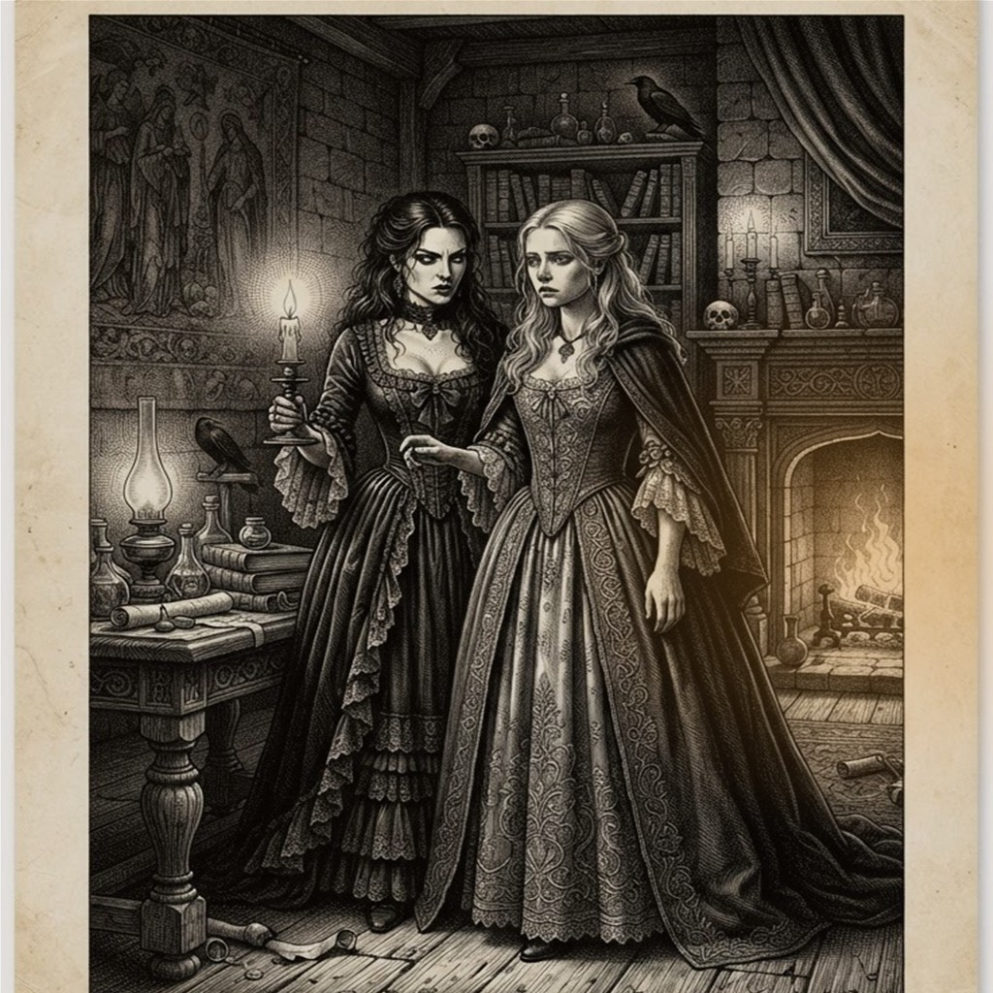
«Cuarta Reencarnación (Rosario): Neyküyene y Rosario junto al fogón en una casa de Chiloé con el costurero»
Antes de alcanzar la arena de Cucao, Neyküyene vio a la mujer guardar la concha en un bolsillo roto. Ella tuvo que atraparla cuando se deslizó hacia el suelo y se rio de su propia torpeza. El gesto le devolvió una habitación de Castro: una mesa junto a la ventana, una caja de hilos y Rosario inclinada sobre una manga. El recuerdo no se impuso como una visión. Llegó con la sencillez cruel de las cosas que un cuerpo reconoce antes de poder elegirlas.
En los primeros años de su vida compartida, Rosario había arreglado aquel bolsillo más veces de las que el brujo podía contar. No sabía que un siglo más tarde él recordaría una costura con mayor claridad que muchas de sus runas. Le molestaba que dejara el abrigo siempre en la misma silla. Él se justificaba diciendo que necesitaba tenerlo cerca si llegaban a buscarlo. Rosario lo colgaba de todas maneras. Cerca de la puerta también había un gancho.
Una tarde lo encontró mirando el costurero. Neyküyene había descubierto un trozo de tela roja y lo tocaba como si fuera una prueba. Rosario le preguntó si se parecía al pañuelo de la mujer del barco. El brujo retiró los dedos. Ella conocía parte de la historia, lo suficiente para advertir cuándo él dejaba de verla por estar buscando a alguien dentro de su rostro. No levantó la voz. Le pidió que le alcanzara el hilo azul.
Él obedeció. Rosario continuó cosiendo sin ofrecerle la tranquilidad de cambiar de tema. Dijo que podía quererla con todos sus recuerdos, pero que no debía usarla para confirmar que los recordaba correctamente. Ella no sabía si en otra vida le gustaba cantar. En esa, cantaba mal y prefería escuchar a la vecina. Neyküyene se rio y después le dolió haber necesitado que se lo explicara.
La discusión no rompió la casa. Le dio lugares que antes no tenía. Rosario empezó a decir cuándo quería acompañarlo y cuándo prefería quedarse. El brujo aprendió a preguntarle antes de traer personas para que ella las atendiera después de una curación. Su deseo de ayudar no convertía automáticamente el tiempo de su mujer en una parte del remedio. Hubo tardes en que tuvieron que buscar otra mesa, otros paños y otra persona dispuesta.
El día del mercado compraron una caja más grande para el costurero. Neyküyene quiso pagarla con las monedas guardadas para el invierno. Rosario eligió otra, más pequeña, y dejó dinero para la harina. A él le pareció una renuncia. Ella respondió que quería seguir viviendo allí cuando terminara de estrenar la caja. No estaba organizando una escena que debiera quedar hermosa en su recuerdo. Estaba haciendo cuentas para una casa real.
Después vino la enfermedad que nada de aquello pudo evitar. Neyküyene conservaba la memoria del final con una nitidez que a menudo tapaba los años anteriores. En el sendero hacia Cucao comprendió que también le debía recordar la forma en que Rosario dejaba un alfiler clavado en la madera para encontrarlo sin buscar. La enfermedad había terminado una vida. No tenía derecho a convertirse en su única definición.
La mujer sin memoria se detuvo al verlo callado. Le preguntó si la concha se había roto. Neyküyene negó con la cabeza y mostró el bolsillo. Le dijo que necesitaba una puntada si no quería perder lo que guardara allí. Ella le pidió hilo. No lo llevaba. Acomodaron la concha dentro de un pañuelo y siguieron andando hasta encontrar dónde reparar la tela sin apresurarse.
En los anales secretos del Tablón de Quicaví, el episodio de «El costurero de Rosario» quedó grabado no como un hecho aislado, sino como parte de los largos recorridos que Neyküyene emprendió a través de las costas, las cordilleras y los mares. El brujo sabía que el tiempo de los inmortales se mide por la distancia que sus pies están dispuestos a recorrer para sostener una promesa. Cada legua caminada bajo la lluvia austral o sobre la escarcha andina dejaba en su poncho de lana una hebra nueva de sal, de ceniza o de polen antiguo.
Durante las décadas silenciosas que separaron la pérdida de Luz en Bahía Mansa y el nacimiento de Sor Inés en Concepción, Neyküyene caminó más de dos mil kilómetros hacia el norte árido. Dejó atrás la lluvia eterna de los alerces para internarse en el desierto más seco del mundo, donde el sol diurno quemaba como una fragua y las noches heladas dejaban ver cada constelación con nitidez sobrenatural.
En las costras cristalinas del Salar de Atacama se reunió con Amaru de la Sombra, uno de los primeros Hijos de la Noche que habían cruzado hacia los Andes en tiempos preincaicos.
Bajo la bóveda estrellada que coronaba «El costurero de Rosario», la armonía cuádruple de Ngenechen entre el sol, la luna y las cumbres australes sostuvo el aliento de Neyküyene, uniendo el destino de las diecinueve entidades míticas de Chiloé en una sola memoria inmortal.
—Cada retorno que pides al Pasillo deja una grieta en tu propia memoria, hermano del sur —le advirtió Amaru mientras recogía cristales de sal rosada bajo la luz de la Vía Láctea—. Si no purificas el cuenco de tu mente con la sal de las alturas, llegará el siglo en que la tendrás frente a ti y habrás olvidado por qué juraste amarla.
Neyküyene cargó sobre sus hombros un saco de aquella sal mineral de la Puna a lo largo de todo su camino de regreso por los valles transversales del Choapa, el Aconcagua y el Maule, sanando en cada aldea a los arrieros y mestizos que encontraba y sembrando relatos que mantenían firme la urdimbre del Velo en el centro de Chile.
En otra etapa de aquella misma estación, cuando las mareas equinocciales abrían grietas visibles en el Velo Místico, los pasos del brujo lo condujeron también hacia las minas de plata de Chañarcillo, los callejones del Cerro Alegre en Valparaíso y el palafito de Elena en Castro (1868–1888), donde volvió a cruzarse el destino de Elena, la nieta anciana de Rosario en Castro, y Doña Mercedes de Valparaíso, la librera guardiana de los relojes de arena.
El llamado Siglo del Olvido fue la travesía más larga del brujo. Entre 1820 y 1890, mientras el vapor, el telégrafo y las locomotoras de carbón transformaban la faz de Chile, Neyküyene recorrió el país bajo distintos nombres de médico rural: fue herbolario en las vetas de plata de Chañarcillo, cirujano de puerto durante los temporales de Talcahuano y caminante nocturno en los cerros de Valparaíso.
En el invierno de 1868 regresó en secreto a Castro y visitó el antiguo palafito donde había vivido diez años dichosos junto a Rosario medio siglo atrás. Allí vivía ahora Elena, la nieta de Rosario, convertida ya en una mujer de cabellos blancos. Cuando Elena abrió la puerta y vio bajo la lluvia al hombre idéntico al retrato que su abuela había descrito, no gritó: simplemente puso sobre la mesa el viejo costurero de madera de alerce.
—Mi abuela me dijo que si usted volvía a pasar por esta calle antes de que terminara el siglo, le entregara sus agujas de hueso y este carrete de hilo verde —susurró Elena con lágrimas en los ojos—. Me dijo que usted seguía buscando el mismo rostro en estaciones que aún no se habían construido.
Años más tarde, al establecerse en los miradores de Valparaíso antes de conocer a Chiara, Neyküyene encontró refugio en la librería subterránea de Doña Mercedes en el Cerro Alegre. Entre globos terráqueos antiguos y relojes de arena tallados con runas nórdicas, Doña Mercedes le ayudó a encuadernar los primeros diarios donde el brujo dejó constancia escrita de cada una de sus vidas pasadas para vencer la erosión del Pasillo.
A lo largo de aquella travesía entre los salares blancos del Desierto de Atacama y los pasos cordilleranos del Alto Loa (1685) y las minas de plata de Chañarcillo, los callejones del Cerro Alegre en Valparaíso y el palafito de Elena en Castro (1868–1888), el brujo llevó registro minucioso de las plantas medicinales y de las señales del cielo que sólo los antiguos habitantes del sur sabían descifrar. Recogía cortezas de canelo sagrado para limpiar las fiebres del alma, hojas de maqui y murta para aliviar el cansancio de los caminantes, y raíces de pangue que crecían junto a los chorrillos de agua helada. En las noches despejadas, cuando la Cruz del Sur se reflejaba sobre los esteros inmóviles, conversaba en voz baja con las sombras de los alerces, recordando que cada árbol milenario era una columna viva que sostenía el techo invisible del Velo.
Quienes se cruzaron con él en aquellos caminos —arrieros de la cordillera, tejedoras de lana cruda en las islas menores, vigías solitarios de los faros australes o monjes que copiaban crónicas a la luz del sebo— solían recordar años después la figura de aquel viajero alto de poncho oscuro cuyos ojos parecían guardar el reflejo de una hoguera antigua. Nunca pedía oro ni posada; curaba al enfermo que hallaba a su paso, dejaba sobre la mesa una ramita de arrayán o un consejo murmurado a media voz, y desaparecía antes del alba como si la propia camanchaca lo reclamara.
Al caer la medianoche, antes de reanudar la marcha por los senderos que sólo los ojos dorados de un cambiador de formas podían distinguir en la espesura, Neyküyene palpó sobre su pecho el lugar donde el frío vampírico y el calor de la medicina libraban su batalla perpetua. Comprendió entonces que cada viaje, cada curación silenciosa y cada encuentro en los caminos del mundo no eran desvíos de su búsqueda, sino los peldaños necesarios hacia la noche definitiva en que el amor y el sacrificio habrían de fundirse en una sola runa de luz esmeralda.
En el siglo XVII de Luz y en los largos viajes que llevaron al brujo desde las riberas del Guadalquivir en Sevilla hasta los ríos profundos de Valdivia, el mundo se había vuelto más vasto y turbulento. Los galeones cruzaban el Atlántico cargados de plata potosina y de cronistas reales, mientras en las selvas australes las lluvias torrenciales borraban las fronteras entre los campamentos españoles y las tierras libres del Wallmapu.
Neyküyene siguió el rastro de la caravana calé de Luz a lo largo de los valles del Calle-Calle y del río Cruces, ocultándose entre los arrayanes de corteza anaranjada y los helechos arbóreos. La veía bailar descalza junto a las hogueras del campamento con el dije de plata lunar que él mismo había traído desde las cuevas del Sacromonte, escuchando cómo su voz intacta entonaba las mismas melodías que habían resonado en el puerto de Castro setenta años atrás.
—No te acerques demasiado al fuego cuando canten los violines, forastero —le dijo Luz la primera noche en que hablaron a orillas del río, clavando sus ojos oscuros en el viajero de poncho chilote—.Llevo toda la vida esperando a un hombre que viene desde el sur con olor a mar y a tormenta, y tengo miedo de que, si me toma de la mano, el río crezca para separarnos de nuevo.
La profecía de aquellas palabras se cumplió en las arenas negras de Bahía Mansa. Sosteniendo el cuerpo sin vida de Luz frente a la rompiente del Pacífico, Neyküyene comprendió que el interés cobrado por el destino se multiplicaba en cada giro de la rueda: cuanto más cerca estaban de reconocerse por completo, más rápido acudía la tragedia a reclamar el préstamo.
Durante el siglo XVIII de Sor Inés en Concepción y los viajes solitarios de Neyküyene por el Desierto de Atacama y las cumbres de los Cárpatos, la distancia tomó la forma de muros de piedra caliza y rejas de hierro forjado. Convertido en lechuza de plumaje blanco y dorado, el brujo pasaba las noches de invierno posado en el alféizar helado del convento de las Clarisas, viendo a Inés escribir a la luz de un candil lo que las monjas llamaban delirios místicos y que en realidad eran fragmentos de sus vidas anteriores.
—Escribo sobre una isla que no conozco y sobre un nombre que no puedo pronunciar en el confesionario —murmuraba Sor Inés acercando sus dedos pálidos a los barrotes de la ventana, tan cerca de las plumas de la lechuza que el calor de su aliento empañaba la escarcha—. Sé que detrás de tus ojos verdes está el mismo guardián que me cuidó cuando fui niña entre las islas y cuando canté junto a los ríos del sur.
Más tarde, en el siglo XIX de Rosario en Castro y de Chiara en los cerros ventosos de Valparaíso, Neyküyene conoció por fin la dulzura desgarradora de caminar a su lado con rostro de hombre. Diez años junto al fogón chilote con Rosario —escuchando el repiqueteo interminable de la lluvia sobre las tejuelas de alerce mientras ella cosía junto al costurero— y los paseos crepusculares con la maestra Chiara por los miradores porteños le demostraron que el amor por el que había hipotecado su eternidad no era un espejismo, sino la única patria verdadera de su espíritu.
Sin embargo, hacia mediados del siglo XX, cuando Aukan se sentó frente a él ante el cuenco de sal en Quicaví y Lautaro eligió renunciar a su inmortalidad en 1975 para envejecer como un hombre común, el brujo vio con claridad aterradora que la cuenta final se acercaba: el Velo Místico se desgarraba por falta de fe humana, y el próximo retorno de su amada coincidiría con el derrumbe definitivo de los seres antiguos.
Durante las décadas que envolvieron el capítulo de «El costurero de Rosario», Neyküyene anotó en sus cuadernos de cuero cómo las cinco vidas devueltas —Rayén en Achao, Luz en Valdivia, Sor Inés en Concepción, Rosario en Castro y Chiara en Valparaíso— formaban una sola constelación sobre el mapa de Chile y de ultramar. Aunque los siglos cambiaran las banderas de los puertos y el idioma de las leyes, la moneda de oro de 1567, el dije de plata del Sacromonte y el costurero de alerce seguían encontrando el camino de regreso hacia las manos de ella, mientras en las sombras del umbral el Barquero del Pasillo Infinito anotaba en silencio el interés creciente de la deuda.
Sin embargo, cada retorno registrado en «Capítulo 48 — El costurero de Rosario» hacía más profunda la quemadura de la Runa del Anclaje (ᚦ) y de la Runa del Pacto (ᚷ) sobre el espíritu del sanador de Quicaví. Como le advirtió Aukan en las cumbres nevadas de la cordillera austral, la deuda contraída con las hadas, los duendes y los espíritus del mar crecía con cada vida en que la muerte le arrebataba a su amada antes de tiempo, acercándolos inexorablemente al umbral definitivo del siglo XXI.
No le contó todo el recuerdo en ese momento. La mujer no tenía que recibir cada una de sus pérdidas solo porque un gesto las despertara. Guardó para después la historia de una caja pequeña, una discusión y un gancho junto a la puerta. Si ella quería escucharla, se la contaría como la vida de Rosario, no como una advertencia de lo que esperaba que fuera. El sendero continuaba hacia el mar, y la mano que caminaba junto a la suya estaba viva ahora.

Capítulo 49 — El libro que Chiara eligió
«Capítulo 49 — El libro que Chiara eligió — Grabado marítimo de la Runa de la Niebla (ᚾ · Nauthiz) y el rumbo del Caleuche»
La mujer vio un papel en la bolsa de Neyküyene y preguntó si era un libro. Él sacó los horarios doblados y se los mostró. Ella siguió las líneas con el dedo, despacio, sin que ninguna despertara un recuerdo claro. El brujo pensó en el primer libro que Chiara dejó abierto sobre su mesa, uno que él intentó leer como si entre sus páginas pudiera encontrar el secreto de la vida que el alma acababa de elegir.
Aquello ocurrió en Valparaíso, antes del tren, antes de la nota y del periódico. Chiara leía por las tardes con un lápiz en la mano. Subrayaba frases y discutía con los autores escribiendo en los márgenes. Neyküyene, acostumbrado al respeto que exigía el Tablón, le preguntó una vez si no temía arruinar el volumen. La maestra dijo que una página podía sobrevivir a una pregunta y siguió escribiendo.
El brujo quiso regalarle otro ejemplar sin marcas. Caminó hasta una tienda, buscó el mismo título y lo llevó a casa envuelto. Chiara agradeció el gesto, pero no cambió uno por otro. El libro usado tenía la fecha de una clase, un nombre olvidado y una cuenta hecha en la contraportada durante un mes difícil. No era el defecto del objeto lo que le importaba. Era la vida que ya había pasado por él.
Una noche lo invitó a leer en voz alta. Neyküyene eligió las frases más solemnes y recibió una risa. Chiara le pidió que no hablara como si estuviera prometiendo salvar al mundo. El personaje de aquella página solo intentaba encontrar una calle. El brujo volvió al principio con su voz habitual. No llegó a sentirse cómodo, pero ella dejó de corregir el tono y se sentó más cerca para escuchar.
Discutieron después el final del relato. Neyküyene creía que el hombre debía volver por la mujer que había dejado atrás. Chiara sostuvo que primero tenía que saber si ella quería recibirlo. La pregunta le resultó demasiado parecida a otra que llevaba siglos evitando. Cerró el libro con más fuerza de la necesaria. La maestra lo abrió de nuevo, buscó la página y dejó un dedo entre las líneas. No iba a permitir que el enojo eliminara la conversación.
Al día siguiente llevaron aquel libro a la escuela. Uno de los alumnos preguntó por qué el héroe no podía resolver todo con un caballo más rápido. Chiara lo dejó explicar su idea y luego pidió a los demás que dijeran qué cambiaba y qué seguía igual. Neyküyene escuchó desde la puerta. El personaje podía llegar antes. Todavía debía preguntar. La diferencia entre un obstáculo y una voluntad había cabido entera en una sala de niños.
El recuerdo del tren siempre interrumpía esa escena cuando volvía a pensar en Chiara. Esta vez trató de quedarse un momento más en la clase, en el lápiz dejado sobre una mesa y en la paciencia de la maestra. Antes de ser una muerte que lo obligó a tallar otra runa, ella había trabajado, elegido libros y sostenido opiniones que no necesitaban al brujo para existir. La memoria del amor no podía guardarse llevándose todo eso por delante.
La mujer devolvió los horarios y preguntó si sabía leer otros papeles. Neyküyene dijo que sí, algunos con dificultad. Ella señaló las marcas de la hoja, donde él había corregido una hora. Quiso saber quién las había puesto. Él admitió que las había hecho para no equivocarse al viajar. La mujer sonrió. No lo estaba viendo como a un hombre de cinco siglos. Lo veía como a alguien que también necesitaba anotar lo que podía olvidar.
En los anales secretos del Tablón de Quicaví, el episodio de «El libro que Chiara eligió» quedó grabado no como un hecho aislado, sino como parte de los largos recorridos que Neyküyene emprendió a través de las costas, las cordilleras y los mares. El brujo sabía que el tiempo de los inmortales se mide por la distancia que sus pies están dispuestos a recorrer para sostener una promesa. Cada legua caminada bajo la lluvia austral o sobre la escarcha andina dejaba en su poncho de lana una hebra nueva de sal, de ceniza o de polen antiguo.
A mediados del siglo XVIII, tras el luto por Sor Inés en el claustro de Concepción, Neyküyene sintió el llamado oscuro de su mitad paterna. Quería entender por qué su sangre híbrida era la única capaz de servir como cuerda de anclaje entre las criaturas de la fe y el plano de los hombres. Cruzó el Cabo de Hornos entre montañas de espuma antártica y llegó hasta las tierras montañosas del este de Europa.
En las fortalezas en ruinas de los Cárpatos comprobó con tristeza cómo los vampiros del Viejo Continente se habían vuelto señores feudales crueles, desconectados de la tierra y enemistados con las hadas y los espíritus de los bosques.
Mientras avanzaba el tiempo de «El libro que Chiara eligió», Neyküyene percibió en los cerros de Chiloé el latido mineral de Ten Ten Vilu y, en la rompiente lejana, el rugido abisal de Cai Cai Vilu, recordándole que toda existencia en el archipiélago se sostiene sobre el equilibrio vivo entre la cumbre y la marea.
—En tu isla austral aún existe un pacto entre la noche y la semilla —le confesó el viejo Vladislav entre pergaminos polvorientos—. Aquí hemos devorado la fe de los aldeanos y sólo nos queda el miedo; pero el miedo alimenta poco y envenena el alma. No pierdas jamás tu raíz de machi, brujo de Chiloé, pues será tu humanidad, y no tu colmillo, lo que salvará a tu pueblo.
Al regresar a su archipiélago a fines del siglo XVIII, pasando por los puertos de Cádiz, Montevideo y el Estrecho de Magallanes, Neyküyene comprendió que Chiloé era el último santuario vivo del planeta donde las dos estirpes primordiales aún podían redimirse mutuamente.
En otra etapa de aquella misma estación, cuando las mareas equinocciales abrían grietas visibles en el Velo Místico, los pasos del brujo lo condujeron también hacia el puerto de Sevilla, el Archivo de Indias y las cuevas gitanas del Sacromonte en Granada (1612), donde volvió a cruzarse el destino de Don Fermín de Orellana, el anciano cartógrafo ciego del Guadalquivir, y la abuela zíngara Zoraida de Triana.
Tras la muerte de Rayén en las costas de Achao, un vacío insoportable empujó a Neyküyene a cruzar por primera vez el océano que había traído a su amada medio siglo atrás. Oculto en la bodega de lastre del bergantín San Telmo, soportó cuatro meses de oscuridad, salitre y sed vampírica hasta desembarcar en las riberas nocturnas del río Guadalquivir, en Sevilla.
Caminando por las callejuelas empedradas del Viejo Mundo bajo una capa de paño castellano, el brujo chilote buscó a los sobrevivientes de la tripulación que había navegado a las Indias en 1567. Así dio con Don Fermín de Orellana, un cartógrafo octogenario que había perdido la vista leyendo cartas náuticas a la luz de las velas.
—Yo estuve en el muelle de Sanlúcar cuando subieron a los condenados al galeón Nuestra Señora del Rosario —recordó Don Fermín, pasando sus dedos temblorosos por el rostro joven e inmutable de Neyküyene—. Aquella muchacha calé no lloraba como los demás. Cantaba en romaní antiguo para calmar a los niños presos, y llevaba cosida al dobladillo del pañuelo rojo una moneda de oro acuñada en los Balcanes antes de la caída de Constantinopla.
Siguiendo las indicaciones del anciano, Neyküyene viajó hasta las colinas de Triana y las cuevas blancas del Sacromonte, donde la matriarca gitana Zoraida reconoció en sus ojos ambarinos el juramento que ataba el alma de su sobrina perdida en ultramar. Antes de que Neyküyene emprendiera el largo viaje de regreso a América, Zoraida le entregó un pequeño dije de plata con forma de luna creciente: el mismo amuleto que décadas más tarde llegaría a manos de Luz en los ríos de Valdivia.
A lo largo de aquella travesía entre los pasos nevados de los Cárpatos y los muelles brumosos de Cádiz (1765) y el puerto de Sevilla, el Archivo de Indias y las cuevas gitanas del Sacromonte en Granada (1612), el brujo llevó registro minucioso de las plantas medicinales y de las señales del cielo que sólo los antiguos habitantes del sur sabían descifrar. Recogía cortezas de canelo sagrado para limpiar las fiebres del alma, hojas de maqui y murta para aliviar el cansancio de los caminantes, y raíces de pangue que crecían junto a los chorrillos de agua helada. En las noches despejadas, cuando la Cruz del Sur se reflejaba sobre los esteros inmóviles, conversaba en voz baja con las sombras de los alerces, recordando que cada árbol milenario era una columna viva que sostenía el techo invisible del Velo.
Quienes se cruzaron con él en aquellos caminos —arrieros de la cordillera, tejedoras de lana cruda en las islas menores, vigías solitarios de los faros australes o monjes que copiaban crónicas a la luz del sebo— solían recordar años después la figura de aquel viajero alto de poncho oscuro cuyos ojos parecían guardar el reflejo de una hoguera antigua. Nunca pedía oro ni posada; curaba al enfermo que hallaba a su paso, dejaba sobre la mesa una ramita de arrayán o un consejo murmurado a media voz, y desaparecía antes del alba como si la propia camanchaca lo reclamara.
Al caer la medianoche, antes de reanudar la marcha por los senderos que sólo los ojos dorados de un cambiador de formas podían distinguir en la espesura, Neyküyene palpó sobre su pecho el lugar donde el frío vampírico y el calor de la medicina libraban su batalla perpetua. Comprendió entonces que cada viaje, cada curación silenciosa y cada encuentro en los caminos del mundo no eran desvíos de su búsqueda, sino los peldaños necesarios hacia la noche definitiva en que el amor y el sacrificio habrían de fundirse en una sola runa de luz esmeralda.
Durante el siglo XVIII de Sor Inés en Concepción y los viajes solitarios de Neyküyene por el Desierto de Atacama y las cumbres de los Cárpatos, la distancia tomó la forma de muros de piedra caliza y rejas de hierro forjado. Convertido en lechuza de plumaje blanco y dorado, el brujo pasaba las noches de invierno posado en el alféizar helado del convento de las Clarisas, viendo a Inés escribir a la luz de un candil lo que las monjas llamaban delirios místicos y que en realidad eran fragmentos de sus vidas anteriores.
—Escribo sobre una isla que no conozco y sobre un nombre que no puedo pronunciar en el confesionario —murmuraba Sor Inés acercando sus dedos pálidos a los barrotes de la ventana, tan cerca de las plumas de la lechuza que el calor de su aliento empañaba la escarcha—. Sé que detrás de tus ojos verdes está el mismo guardián que me cuidó cuando fui niña entre las islas y cuando canté junto a los ríos del sur.
Más tarde, en el siglo XIX de Rosario en Castro y de Chiara en los cerros ventosos de Valparaíso, Neyküyene conoció por fin la dulzura desgarradora de caminar a su lado con rostro de hombre. Diez años junto al fogón chilote con Rosario —escuchando el repiqueteo interminable de la lluvia sobre las tejuelas de alerce mientras ella cosía junto al costurero— y los paseos crepusculares con la maestra Chiara por los miradores porteños le demostraron que el amor por el que había hipotecado su eternidad no era un espejismo, sino la única patria verdadera de su espíritu.
Sin embargo, hacia mediados del siglo XX, cuando Aukan se sentó frente a él ante el cuenco de sal en Quicaví y Lautaro eligió renunciar a su inmortalidad en 1975 para envejecer como un hombre común, el brujo vio con claridad aterradora que la cuenta final se acercaba: el Velo Místico se desgarraba por falta de fe humana, y el próximo retorno de su amada coincidiría con el derrumbe definitivo de los seres antiguos.
A través de los siglos que conformaron el largo arco del sacrificio, Neyküyene aprendió que cada época humana posee un aroma, un sonido y una forma particular de olvido. En el siglo XVI de Rayén, el archipiélago aún olía a humo de leña verde, a marisco recién sacado de los corrales de pesca y a resina de ciprés; las gentes hablaban en voz baja cuando pasaban junto a las cascadas porque sabían que el agua tenía dueños invisibles.
Para cuidar a Rayén sin despertar la sospecha de su familia en Achao ni acelerar el cobro del Pasillo Infinito, el brujo pasaba semanas enteras bajo la piel rojiza y gris del pequeño zorro chilote. Dormía acurrucado entre las raíces huecas de los ulmos cerca de la playa, vigilando el humo del fogón donde la niña tejía canastos de junquillo y dibujaba sin saber por qué la silueta de una embarcación extranjera y de una moneda redonda.
—A veces sueño con una plaza llena de humo y con un gato negro que me mira desde una mesa —le contó Rayén una tarde de otoño al zorro de ojos verdes, tendiéndole un trozo de tortilla de rescoldo sobre las piedras de Achao—. Mi madre dice que son fantasías del viento sur, pero cuando tú me miras, pequeño guardián, siento que tú también estuviste allí conmigo.
Cuando el mar reclamó prematuramente la vida de Rayén y el primer hilo del pacto se tensó como una cuerda de arpa a punto de romperse, Neyküyene sintió en su propia carne el mordisco helado del Pasillo Infinito: un recuerdo de su propia niñez en Quicaví se deshizo en ceniza dentro de su memoria como pago irrevocable por aquellos breves años de cercanía.
Durante las décadas que envolvieron el capítulo de «El libro que Chiara eligió», Neyküyene anotó en sus cuadernos de cuero cómo las cinco vidas devueltas —Rayén en Achao, Luz en Valdivia, Sor Inés en Concepción, Rosario en Castro y Chiara en Valparaíso— formaban una sola constelación sobre el mapa de Chile y de ultramar. Aunque los siglos cambiaran las banderas de los puertos y el idioma de las leyes, la moneda de oro de 1567, el dije de plata del Sacromonte y el costurero de alerce seguían encontrando el camino de regreso hacia las manos de ella, mientras en las sombras del umbral el Barquero del Pasillo Infinito anotaba en silencio el interés creciente de la deuda.
Al pie de la crónica de «Capítulo 49 — El libro que Chiara eligió», el Grimorio registra cómo el salvoconducto otorgado por el Millalobo y la reina Huenchula en la medianoche de San Juan sostuvo a Neyküyene a través de las cinco centurias de búsqueda. Ya fuera en las callejuelas de Sevilla, en los ríos de Valdivia, en el silencio blanco de Atacama o frente a las rejas del convento de Concepción, el brujo escuchaba en sueños la flauta de hueso del Pincoy y veía la danza luminosa de la Pincoya anunciando que el hilo esmeralda del destino seguía intacto.
Guardó el papel con cuidado. Pensó en las páginas limpias que había querido regalar a Chiara y en todo lo que no habrían podido reemplazar. Cuando volvieran a encontrar una casa, preguntaría a la mujer si quería un cuaderno propio. No uno ya ocupado por las vidas que él pudiera contarle. Uno donde tuviera sitio para anotar una hora, una pregunta o el nombre que eligiera cuando deseara hacerlo.

Capítulo 50 — La lámpara de Sor Inés
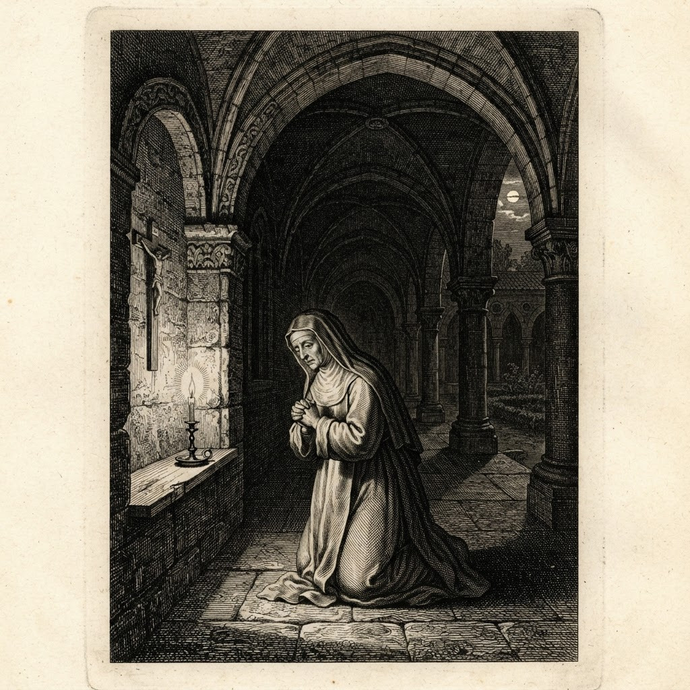
«La lámpara encendida en la penumbra del claustro»
El ruido de una campana llegó desde un poblado mientras descansaban al borde del camino. La mujer levantó la cabeza y preguntó si anunciaba alguna desgracia. Neyküyene escuchó antes de responder. Era una llamada corriente, un sonido de puertas abiertas y personas que se reunirían por voluntad propia. Le dijo que no. El miedo, sin embargo, ya le había llevado hasta otro campanario, donde una lechuza esperó durante noches que el frío dejara de entrar por una ventana.
Sor Inés tenía una lámpara pequeña. La protegía con la mano cuando el viento se metía en la celda y se servía de ella para leer las páginas que podía conseguir. Neyküyene había guardado la imagen de la monja esperándolo, pero no todas las noches estaban dedicadas a él. A veces ella seguía trabajando cuando percibía su presencia al otro lado de la ventana. Le pedía un momento y el brujo, que había atravesado muros para verla, tenía que aprender a esperar fuera de una frase.
Una noche le explicó qué estaba leyendo. No era un libro prohibido ni una confesión escondida: era una cuenta de alimentos para la enfermería. Faltaban mantas y sobraban promesas. Sor Inés intentaba que los números mostraran el problema sin exponer a la mujer que había advertido la carencia. El brujo ofreció llevar dinero. Ella aceptó una ayuda concreta y rechazó que comprara en secreto todo lo que faltaba. Después nadie preguntaría por qué no había llegado antes.
Discutieron en voz baja. Neyküyene quería apartarla del lugar que le hacía daño. Sor Inés quería que él comprendiera que no podía hablar por ella sin escuchar aquello que también trataba de cuidar. No estaba eligiendo el maltrato ni justificando a quienes lo ejercían. Había personas dentro que no podían salir con la misma facilidad que una figura hecha de niebla. El brujo tardó en distinguir esa preocupación de una negativa a amarlo.
Fue otra hermana quien llevó las mantas al cuarto de los enfermos. No supo de dónde venían y no preguntó cuando Sor Inés le pidió ayuda. Años después, el recuerdo de aquella mano se confundía con los rezos que quemaban la piel de Neyküyene. La violencia había tenido responsables concretos. No convertía cada rostro dentro del convento en el mismo rostro, por mucho que a veces su rabia necesitara una pared sin diferencias.
La persecución llegó de todos modos. Recordarla no hacía menos cruel lo que le hicieron a Inés. El brujo no encontró una explicación capaz de volver aceptables el hambre y el frío con que la consumieron. Lo que intentó conservar esa tarde fue otra cosa: la mujer todavía inclinada sobre la cuenta, preocupada por conseguir mantas, antes de que los hombres la redujeran a una acusación y él empezara a recordarla solo como a alguien a quien no pudo salvar.
La campana del poblado dejó de sonar. La mujer junto al sendero observaba sus manos. Neyküyene las abrió al advertir que llevaba un rato cerrándolas con tanta fuerza que las uñas marcaban las palmas. Ella preguntó si el ruido le dolía. El brujo dijo que le recordaba a alguien. No fingió que fuera el viento ni le entregó de golpe el relato del convento. Necesitaba que su respuesta dejara de ser una forma de llevarla donde ella no había pedido ir.
Caminaron hasta una casa donde podían llenar el cuenco de agua. La dueña encendió una lámpara para buscar un paño y la sostuvo igual que Sor Inés. El recuerdo regresó sin arrastrarlo entero. Neyküyene dio las gracias, pagó lo que correspondía y preguntó qué tramo del camino seguía transitable. El presente tenía información que no podía obtener mirando únicamente hacia atrás.
En los anales secretos del Tablón de Quicaví, el episodio de «La lámpara de Sor Inés» quedó grabado no como un hecho aislado, sino como parte de los largos recorridos que Neyküyene emprendió a través de las costas, las cordilleras y los mares. El brujo sabía que el tiempo de los inmortales se mide por la distancia que sus pies están dispuestos a recorrer para sostener una promesa. Cada legua caminada bajo la lluvia austral o sobre la escarcha andina dejaba en su poncho de lana una hebra nueva de sal, de ceniza o de polen antiguo.
El llamado Siglo del Olvido fue la travesía más larga del brujo. Entre 1820 y 1890, mientras el vapor, el telégrafo y las locomotoras de carbón transformaban la faz de Chile, Neyküyene recorrió el país bajo distintos nombres de médico rural: fue herbolario en las vetas de plata de Chañarcillo, cirujano de puerto durante los temporales de Talcahuano y caminante nocturno en los cerros de Valparaíso.
En el invierno de 1868 regresó en secreto a Castro y visitó el antiguo palafito donde había vivido diez años dichosos junto a Rosario medio siglo atrás. Allí vivía ahora Elena, la nieta de Rosario, convertida ya en una mujer de cabellos blancos. Cuando Elena abrió la puerta y vio bajo la lluvia al hombre idéntico al retrato que su abuela había descrito, no gritó: simplemente puso sobre la mesa el viejo costurero de madera de alerce.
En el transcurso de «La lámpara de Sor Inés», junto a un manantial oculto entre helechos imperiales, Neyküyene dejó una ofrenda de hojas de canelo para Ngen-ko; el espíritu cristalino de las aguas dulces bendijo su paso con un murmullo limpio que disipó las sombras del camino.
—Mi abuela me dijo que si usted volvía a pasar por esta calle antes de que terminara el siglo, le entregara sus agujas de hueso y este carrete de hilo verde —susurró Elena con lágrimas en los ojos—. Me dijo que usted seguía buscando el mismo rostro en estaciones que aún no se habían construido.
Años más tarde, al establecerse en los miradores de Valparaíso antes de conocer a Chiara, Neyküyene encontró refugio en la librería subterránea de Doña Mercedes en el Cerro Alegre. Entre globos terráqueos antiguos y relojes de arena tallados con runas nórdicas, Doña Mercedes le ayudó a encuadernar los primeros diarios donde el brujo dejó constancia escrita de cada una de sus vidas pasadas para vencer la erosión del Pasillo.
En otra etapa de aquella misma estación, cuando las mareas equinocciales abrían grietas visibles en el Velo Místico, los pasos del brujo lo condujeron también hacia los salares blancos del Desierto de Atacama y los pasos cordilleranos del Alto Loa (1685), donde volvió a cruzarse el destino de Amaru de la Sombra, el vampiro milenario de la Puna que custodiaba las minas de sal lunar.
Durante las décadas silenciosas que separaron la pérdida de Luz en Bahía Mansa y el nacimiento de Sor Inés en Concepción, Neyküyene caminó más de dos mil kilómetros hacia el norte árido. Dejó atrás la lluvia eterna de los alerces para internarse en el desierto más seco del mundo, donde el sol diurno quemaba como una fragua y las noches heladas dejaban ver cada constelación con nitidez sobrenatural.
En las costras cristalinas del Salar de Atacama se reunió con Amaru de la Sombra, uno de los primeros Hijos de la Noche que habían cruzado hacia los Andes en tiempos preincaicos.
—Cada retorno que pides al Pasillo deja una grieta en tu propia memoria, hermano del sur —le advirtió Amaru mientras recogía cristales de sal rosada bajo la luz de la Vía Láctea—. Si no purificas el cuenco de tu mente con la sal de las alturas, llegará el siglo en que la tendrás frente a ti y habrás olvidado por qué juraste amarla.
Neyküyene cargó sobre sus hombros un saco de aquella sal mineral de la Puna a lo largo de todo su camino de regreso por los valles transversales del Choapa, el Aconcagua y el Maule, sanando en cada aldea a los arrieros y mestizos que encontraba y sembrando relatos que mantenían firme la urdimbre del Velo en el centro de Chile.
A lo largo de aquella travesía entre las minas de plata de Chañarcillo, los callejones del Cerro Alegre en Valparaíso y el palafito de Elena en Castro (1868–1888) y los salares blancos del Desierto de Atacama y los pasos cordilleranos del Alto Loa (1685), el brujo llevó registro minucioso de las plantas medicinales y de las señales del cielo que sólo los antiguos habitantes del sur sabían descifrar. Recogía cortezas de canelo sagrado para limpiar las fiebres del alma, hojas de maqui y murta para aliviar el cansancio de los caminantes, y raíces de pangue que crecían junto a los chorrillos de agua helada. En las noches despejadas, cuando la Cruz del Sur se reflejaba sobre los esteros inmóviles, conversaba en voz baja con las sombras de los alerces, recordando que cada árbol milenario era una columna viva que sostenía el techo invisible del Velo.
Quienes se cruzaron con él en aquellos caminos —arrieros de la cordillera, tejedoras de lana cruda en las islas menores, vigías solitarios de los faros australes o monjes que copiaban crónicas a la luz del sebo— solían recordar años después la figura de aquel viajero alto de poncho oscuro cuyos ojos parecían guardar el reflejo de una hoguera antigua. Nunca pedía oro ni posada; curaba al enfermo que hallaba a su paso, dejaba sobre la mesa una ramita de arrayán o un consejo murmurado a media voz, y desaparecía antes del alba como si la propia camanchaca lo reclamara.
Al caer la medianoche, antes de reanudar la marcha por los senderos que sólo los ojos dorados de un cambiador de formas podían distinguir en la espesura, Neyküyene palpó sobre su pecho el lugar donde el frío vampírico y el calor de la medicina libraban su batalla perpetua. Comprendió entonces que cada viaje, cada curación silenciosa y cada encuentro en los caminos del mundo no eran desvíos de su búsqueda, sino los peldaños necesarios hacia la noche definitiva en que el amor y el sacrificio habrían de fundirse en una sola runa de luz esmeralda.
A través de los siglos que conformaron el largo arco del sacrificio, Neyküyene aprendió que cada época humana posee un aroma, un sonido y una forma particular de olvido. En el siglo XVI de Rayén, el archipiélago aún olía a humo de leña verde, a marisco recién sacado de los corrales de pesca y a resina de ciprés; las gentes hablaban en voz baja cuando pasaban junto a las cascadas porque sabían que el agua tenía dueños invisibles.
Para cuidar a Rayén sin despertar la sospecha de su familia en Achao ni acelerar el cobro del Pasillo Infinito, el brujo pasaba semanas enteras bajo la piel rojiza y gris del pequeño zorro chilote. Dormía acurrucado entre las raíces huecas de los ulmos cerca de la playa, vigilando el humo del fogón donde la niña tejía canastos de junquillo y dibujaba sin saber por qué la silueta de una embarcación extranjera y de una moneda redonda.
—A veces sueño con una plaza llena de humo y con un gato negro que me mira desde una mesa —le contó Rayén una tarde de otoño al zorro de ojos verdes, tendiéndole un trozo de tortilla de rescoldo sobre las piedras de Achao—. Mi madre dice que son fantasías del viento sur, pero cuando tú me miras, pequeño guardián, siento que tú también estuviste allí conmigo.
Cuando el mar reclamó prematuramente la vida de Rayén y el primer hilo del pacto se tensó como una cuerda de arpa a punto de romperse, Neyküyene sintió en su propia carne el mordisco helado del Pasillo Infinito: un recuerdo de su propia niñez en Quicaví se deshizo en ceniza dentro de su memoria como pago irrevocable por aquellos breves años de cercanía.
En el siglo XVII de Luz y en los largos viajes que llevaron al brujo desde las riberas del Guadalquivir en Sevilla hasta los ríos profundos de Valdivia, el mundo se había vuelto más vasto y turbulento. Los galeones cruzaban el Atlántico cargados de plata potosina y de cronistas reales, mientras en las selvas australes las lluvias torrenciales borraban las fronteras entre los campamentos españoles y las tierras libres del Wallmapu.
Neyküyene siguió el rastro de la caravana calé de Luz a lo largo de los valles del Calle-Calle y del río Cruces, ocultándose entre los arrayanes de corteza anaranjada y los helechos arbóreos. La veía bailar descalza junto a las hogueras del campamento con el dije de plata lunar que él mismo había traído desde las cuevas del Sacromonte, escuchando cómo su voz intacta entonaba las mismas melodías que habían resonado en el puerto de Castro setenta años atrás.
—No te acerques demasiado al fuego cuando canten los violines, forastero —le dijo Luz la primera noche en que hablaron a orillas del río, clavando sus ojos oscuros en el viajero de poncho chilote—.Llevo toda la vida esperando a un hombre que viene desde el sur con olor a mar y a tormenta, y tengo miedo de que, si me toma de la mano, el río crezca para separarnos de nuevo.
La profecía de aquellas palabras se cumplió en las arenas negras de Bahía Mansa. Sosteniendo el cuerpo sin vida de Luz frente a la rompiente del Pacífico, Neyküyene comprendió que el interés cobrado por el destino se multiplicaba en cada giro de la rueda: cuanto más cerca estaban de reconocerse por completo, más rápido acudía la tragedia a reclamar el préstamo.
Durante las décadas que envolvieron el capítulo de «La lámpara de Sor Inés», Neyküyene anotó en sus cuadernos de cuero cómo las cinco vidas devueltas —Rayén en Achao, Luz en Valdivia, Sor Inés en Concepción, Rosario en Castro y Chiara en Valparaíso— formaban una sola constelación sobre el mapa de Chile y de ultramar. Aunque los siglos cambiaran las banderas de los puertos y el idioma de las leyes, la moneda de oro de 1567, el dije de plata del Sacromonte y el costurero de alerce seguían encontrando el camino de regreso hacia las manos de ella, mientras en las sombras del umbral el Barquero del Pasillo Infinito anotaba en silencio el interés creciente de la deuda.
Durante las décadas que envolvieron los sucesos de «Capítulo 50 — La lámpara de Sor Inés», la alianza sellada bajo la runa ᛏ en los tepuales de Quinchao con el Trauco —tras hundir al Trelquehuecufe en la laguna negra con ramas ardientes de calafate— permitió a Neyküyene cruzar sin daño por las selvas más cerradas del sur. Y cuando los temporales del Golfo del Corcovado cerraban todos los pasos marítimos, la Sirena Chilota y las linternas doradas del Caleuche bajo el mando del Capitán Jonás abrían un corredor seguro entre la camanchaca.
Al continuar, se permitió recordar a la monja encendiendo su propia luz. No como un presagio de la muerte que él conocía ya, sino como una acción completa en la vida que ella estaba viviendo entonces. Si llegaba a contar aquella historia, habría también mantas, cuentas y una hermana que ayudó. La pérdida no se haría menor por eso. La persona perdida, en cambio, dejaría de quedar tan pequeña dentro de su duelo.

Capítulo 51 — Las preguntas del umbral
«Capítulo 51 — Las preguntas del umbral — La rueda del retorno guiando el alma amada a través de las centurias»
La entrada de Cucao apareció entre la niebla antes de que Neyküyene terminara de decidir qué decir. La mujer se detuvo a su lado. Habían recorrido el último tramo sin necesitar una nueva señal. El mar estaba allí, la arena también, y la runa en el pecho del brujo mantenía una presencia que ya no podía confundir con el sueño. Quiso explicarlo todo de una vez. El cuerpo le respondió con un cansancio que lo obligó a apoyar la mano en la roca.
La mujer no entró todavía. Preguntó si era obligatorio seguir. La palabra encontró al brujo sin una defensa preparada. Había oído durante siglos lo que debía hacer, lo que prometió y lo que perderían otros si no lo cumplía. Ninguna de esas cosas le permitía responder por ella. Se enderezó cuanto pudo y dijo que podía quedarse fuera. También podía sentarse. No había una prueba que tuviera que superar para merecer una respuesta.
Se sentaron sobre una piedra ancha. Neyküyene dejó la bolsa entre ambos y le mostró el agua, el pan y el pañuelo donde llevaba la carta. No sacó el cuchillo. Quería que los objetos de la conversación no fueran todos instrumentos de una deuda. La mujer tomó un poco de agua y preguntó por qué sentía que había estado allí antes si no lograba recordar ninguna visita.
El brujo habló de las vidas anteriores sin pedirle que las aceptara como un recuerdo propio. Dijo que él la había conocido con otros nombres, que había intentado traerla de vuelta y que en ese intento también había hecho daño. La frase no explicaba cinco siglos, pero era más verdadera que presentarse como alguien que solo había amado bien. La mujer escuchó con el cuenco en las manos. Quiso saber si debía quererlo por eso.
Neyküyene negó. Le costó más decirlo en voz alta de lo que le costó escribirlo en la carta. Podía contarle lo que sentía, no convertir ese sentimiento en una obligación de ella. La mujer apoyó el cuenco sobre la roca y miró hacia el mar. Le preguntó entonces qué esperaba que ocurriera dentro. El brujo dijo que no tenía una respuesta sencilla. Los seres lo estaban llamando y él todavía debía escucharlos antes de hablar de decisiones.
Una sombra se movió al fondo de la niebla. No se acercó. La mujer la vio y se quedó quieta, con el cuerpo preparado para retroceder. Neyküyene no le dijo que no tuviera miedo. Le ofreció permanecer sentado hasta que quisiera levantarse. El Velo se estaba debilitando; la urgencia era real. También era real que ella necesitaba saber dónde estaba y quiénes esperaban allí. Ninguna verdad anulaba a la otra.
La carta quedó entre las cosas de la bolsa. Él le explicó que había escrito unas palabras para ella y que podía leerlas después, si quería. La mujer pidió guardarlas por el momento. No era un rechazo ni una promesa. Era una decisión pequeña, pronunciada con una claridad que hizo callar al brujo más que cualquier runa. Él le entregó el papel doblado y vio cómo lo colocaba junto a la concha.
Cuando se levantaron, Neyküyene volvió a sentir el llamado desde la arena. No sabía cuánto tiempo le quedaba ni qué forma tendría el precio final. Lo que había cambiado no era el pacto. Era el modo de cruzar aquellos pocos pasos: sin fingir que la mujer le debía la mano que le ofrecía y sin usar su propia entrega para eliminar las preguntas que aún podía hacerle.
En los anales secretos del Tablón de Quicaví, el episodio de «Las preguntas del umbral» quedó grabado no como un hecho aislado, sino como parte de los largos recorridos que Neyküyene emprendió a través de las costas, las cordilleras y los mares. El brujo sabía que el tiempo de los inmortales se mide por la distancia que sus pies están dispuestos a recorrer para sostener una promesa. Cada legua caminada bajo la lluvia austral o sobre la escarcha andina dejaba en su poncho de lana una hebra nueva de sal, de ceniza o de polen antiguo.
Tras la muerte de Rayén en las costas de Achao, un vacío insoportable empujó a Neyküyene a cruzar por primera vez el océano que había traído a su amada medio siglo atrás. Oculto en la bodega de lastre del bergantín San Telmo, soportó cuatro meses de oscuridad, salitre y sed vampírica hasta desembarcar en las riberas nocturnas del río Guadalquivir, en Sevilla.
Caminando por las callejuelas empedradas del Viejo Mundo bajo una capa de paño castellano, el brujo chilote buscó a los sobrevivientes de la tripulación que había navegado a las Indias en 1567. Así dio con Don Fermín de Orellana, un cartógrafo octogenario que había perdido la vista leyendo cartas náuticas a la luz de las velas.
Bajo la penumbra ritual que marcaba «Las preguntas del umbral», el recuerdo del Invunche en el umbral de Quicaví y la luz verdosa del Macuñ de los antiguos Brujos de Chiloé confirmaron a Neyküyene que ningún guardián de la Recta Provincia podía quebrar un pacto nacido del sacrificio puro.
—Yo estuve en el muelle de Sanlúcar cuando subieron a los condenados al galeón Nuestra Señora del Rosario —recordó Don Fermín, pasando sus dedos temblorosos por el rostro joven e inmutable de Neyküyene—. Aquella muchacha calé no lloraba como los demás. Cantaba en romaní antiguo para calmar a los niños presos, y llevaba cosida al dobladillo del pañuelo rojo una moneda de oro acuñada en los Balcanes antes de la caída de Constantinopla.
Siguiendo las indicaciones del anciano, Neyküyene viajó hasta las colinas de Triana y las cuevas blancas del Sacromonte, donde la matriarca gitana Zoraida reconoció en sus ojos ambarinos el juramento que ataba el alma de su sobrina perdida en ultramar. Antes de que Neyküyene emprendiera el largo viaje de regreso a América, Zoraida le entregó un pequeño dije de plata con forma de luna creciente: el mismo amuleto que décadas más tarde llegaría a manos de Luz en los ríos de Valdivia.
En otra etapa de aquella misma estación, cuando las mareas equinocciales abrían grietas visibles en el Velo Místico, los pasos del brujo lo condujeron también hacia los pasos nevados de los Cárpatos y los muelles brumosos de Cádiz (1765), donde volvió a cruzarse el destino de Vladislav de Valaquia, archivista de la sangre antigua, y los marineros chilotes embarcados en las fragatas reales.
A mediados del siglo XVIII, tras el luto por Sor Inés en el claustro de Concepción, Neyküyene sintió el llamado oscuro de su mitad paterna. Quería entender por qué su sangre híbrida era la única capaz de servir como cuerda de anclaje entre las criaturas de la fe y el plano de los hombres. Cruzó el Cabo de Hornos entre montañas de espuma antártica y llegó hasta las tierras montañosas del este de Europa.
En las fortalezas en ruinas de los Cárpatos comprobó con tristeza cómo los vampiros del Viejo Continente se habían vuelto señores feudales crueles, desconectados de la tierra y enemistados con las hadas y los espíritus de los bosques.
—En tu isla austral aún existe un pacto entre la noche y la semilla —le confesó el viejo Vladislav entre pergaminos polvorientos—. Aquí hemos devorado la fe de los aldeanos y sólo nos queda el miedo; pero el miedo alimenta poco y envenena el alma. No pierdas jamás tu raíz de machi, brujo de Chiloé, pues será tu humanidad, y no tu colmillo, lo que salvará a tu pueblo.
Al regresar a su archipiélago a fines del siglo XVIII, pasando por los puertos de Cádiz, Montevideo y el Estrecho de Magallanes, Neyküyene comprendió que Chiloé era el último santuario vivo del planeta donde las dos estirpes primordiales aún podían redimirse mutuamente.
A lo largo de aquella travesía entre el puerto de Sevilla, el Archivo de Indias y las cuevas gitanas del Sacromonte en Granada (1612) y los pasos nevados de los Cárpatos y los muelles brumosos de Cádiz (1765), el brujo llevó registro minucioso de las plantas medicinales y de las señales del cielo que sólo los antiguos habitantes del sur sabían descifrar. Recogía cortezas de canelo sagrado para limpiar las fiebres del alma, hojas de maqui y murta para aliviar el cansancio de los caminantes, y raíces de pangue que crecían junto a los chorrillos de agua helada. En las noches despejadas, cuando la Cruz del Sur se reflejaba sobre los esteros inmóviles, conversaba en voz baja con las sombras de los alerces, recordando que cada árbol milenario era una columna viva que sostenía el techo invisible del Velo.
Quienes se cruzaron con él en aquellos caminos —arrieros de la cordillera, tejedoras de lana cruda en las islas menores, vigías solitarios de los faros australes o monjes que copiaban crónicas a la luz del sebo— solían recordar años después la figura de aquel viajero alto de poncho oscuro cuyos ojos parecían guardar el reflejo de una hoguera antigua. Nunca pedía oro ni posada; curaba al enfermo que hallaba a su paso, dejaba sobre la mesa una ramita de arrayán o un consejo murmurado a media voz, y desaparecía antes del alba como si la propia camanchaca lo reclamara.
Al caer la medianoche, antes de reanudar la marcha por los senderos que sólo los ojos dorados de un cambiador de formas podían distinguir en la espesura, Neyküyene palpó sobre su pecho el lugar donde el frío vampírico y el calor de la medicina libraban su batalla perpetua. Comprendió entonces que cada viaje, cada curación silenciosa y cada encuentro en los caminos del mundo no eran desvíos de su búsqueda, sino los peldaños necesarios hacia la noche definitiva en que el amor y el sacrificio habrían de fundirse en una sola runa de luz esmeralda.
En el siglo XVII de Luz y en los largos viajes que llevaron al brujo desde las riberas del Guadalquivir en Sevilla hasta los ríos profundos de Valdivia, el mundo se había vuelto más vasto y turbulento. Los galeones cruzaban el Atlántico cargados de plata potosina y de cronistas reales, mientras en las selvas australes las lluvias torrenciales borraban las fronteras entre los campamentos españoles y las tierras libres del Wallmapu.
Neyküyene siguió el rastro de la caravana calé de Luz a lo largo de los valles del Calle-Calle y del río Cruces, ocultándose entre los arrayanes de corteza anaranjada y los helechos arbóreos. La veía bailar descalza junto a las hogueras del campamento con el dije de plata lunar que él mismo había traído desde las cuevas del Sacromonte, escuchando cómo su voz intacta entonaba las mismas melodías que habían resonado en el puerto de Castro setenta años atrás.
—No te acerques demasiado al fuego cuando canten los violines, forastero —le dijo Luz la primera noche en que hablaron a orillas del río, clavando sus ojos oscuros en el viajero de poncho chilote—.Llevo toda la vida esperando a un hombre que viene desde el sur con olor a mar y a tormenta, y tengo miedo de que, si me toma de la mano, el río crezca para separarnos de nuevo.
La profecía de aquellas palabras se cumplió en las arenas negras de Bahía Mansa. Sosteniendo el cuerpo sin vida de Luz frente a la rompiente del Pacífico, Neyküyene comprendió que el interés cobrado por el destino se multiplicaba en cada giro de la rueda: cuanto más cerca estaban de reconocerse por completo, más rápido acudía la tragedia a reclamar el préstamo.
Durante el siglo XVIII de Sor Inés en Concepción y los viajes solitarios de Neyküyene por el Desierto de Atacama y las cumbres de los Cárpatos, la distancia tomó la forma de muros de piedra caliza y rejas de hierro forjado. Convertido en lechuza de plumaje blanco y dorado, el brujo pasaba las noches de invierno posado en el alféizar helado del convento de las Clarisas, viendo a Inés escribir a la luz de un candil lo que las monjas llamaban delirios místicos y que en realidad eran fragmentos de sus vidas anteriores.
—Escribo sobre una isla que no conozco y sobre un nombre que no puedo pronunciar en el confesionario —murmuraba Sor Inés acercando sus dedos pálidos a los barrotes de la ventana, tan cerca de las plumas de la lechuza que el calor de su aliento empañaba la escarcha—. Sé que detrás de tus ojos verdes está el mismo guardián que me cuidó cuando fui niña entre las islas y cuando canté junto a los ríos del sur.
Más tarde, en el siglo XIX de Rosario en Castro y de Chiara en los cerros ventosos de Valparaíso, Neyküyene conoció por fin la dulzura desgarradora de caminar a su lado con rostro de hombre. Diez años junto al fogón chilote con Rosario —escuchando el repiqueteo interminable de la lluvia sobre las tejuelas de alerce mientras ella cosía junto al costurero— y los paseos crepusculares con la maestra Chiara por los miradores porteños le demostraron que el amor por el que había hipotecado su eternidad no era un espejismo, sino la única patria verdadera de su espíritu.
Sin embargo, hacia mediados del siglo XX, cuando Aukan se sentó frente a él ante el cuenco de sal en Quicaví y Lautaro eligió renunciar a su inmortalidad en 1975 para envejecer como un hombre común, el brujo vio con claridad aterradora que la cuenta final se acercaba: el Velo Místico se desgarraba por falta de fe humana, y el próximo retorno de su amada coincidiría con el derrumbe definitivo de los seres antiguos.
Durante las décadas que envolvieron el capítulo de «Las preguntas del umbral», Neyküyene anotó en sus cuadernos de cuero cómo las cinco vidas devueltas —Rayén en Achao, Luz en Valdivia, Sor Inés en Concepción, Rosario en Castro y Chiara en Valparaíso— formaban una sola constelación sobre el mapa de Chile y de ultramar. Aunque los siglos cambiaran las banderas de los puertos y el idioma de las leyes, la moneda de oro de 1567, el dije de plata del Sacromonte y el costurero de alerce seguían encontrando el camino de regreso hacia las manos de ella, mientras en las sombras del umbral el Barquero del Pasillo Infinito anotaba en silencio el interés creciente de la deuda.
Sin embargo, cada retorno registrado en «Capítulo 51 — Las preguntas del umbral» hacía más profunda la quemadura de la Runa del Anclaje (ᚦ) y de la Runa del Pacto (ᚷ) sobre el espíritu del sanador de Quicaví. Como le advirtió Aukan en las cumbres nevadas de la cordillera austral, la deuda contraída con las hadas, los duendes y los espíritus del mar crecía con cada vida en que la muerte le arrebataba a su amada antes de tiempo, acercándolos inexorablemente al umbral definitivo del siglo XXI.
Entraron despacio. El aire de la cueva llevaba sal y una luz muy tenue, insuficiente para prometer que todo acabaría bien. La mujer se volvió una vez hacia el camino por el que habían llegado. Seguía allí. Neyküyene lo miró también. Después avanzó hasta el borde de la arena, donde los seres esperaban y donde la historia de la deuda, por mucho que él la conociera, todavía tendría que ser escuchada antes de alcanzar su última respuesta.

Capítulo 52 — El viaje trasatlántico a Sevilla y las cuevas del Sacromonte
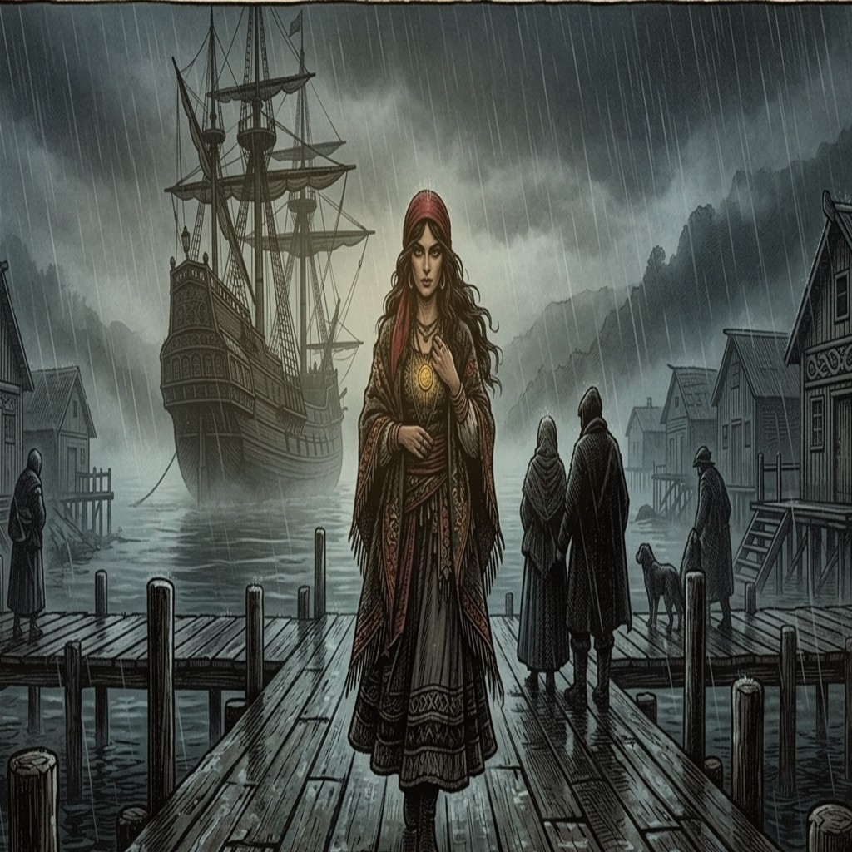
«El Viaje al Viejo Mundo (1612): Neyküyene en Sevilla y las cuevas del Sacromonte descubriendo el origen calé de la moneda de oro»
El dolor por la partida de Rayén dejó en el pecho de Neyküyene una herida que ni el musgo de Quicaví ni el viento de Cucao lograban aliviar. Sabía que pasarían décadas antes de que la Runa del Retorno encontrara un nuevo contenedor para el alma de su amada, y decidió emplear ese intermedio cruzando el océano hacia el lugar donde había comenzado la historia humana de la mujer sin nombre.
Tras la muerte de Rayén en las costas de Achao, un vacío insoportable empujó a Neyküyene a cruzar por primera vez el océano que había traído a su amada medio siglo atrás. Oculto en la bodega de lastre del bergantín San Telmo, soportó cuatro meses de oscuridad, salitre y sed vampírica hasta desembarcar en las riberas nocturnas del río Guadalquivir, en Sevilla.
Caminando por las callejuelas empedradas del Viejo Mundo bajo una capa de paño castellano, el brujo chilote buscó a los sobrevivientes de la tripulación que había navegado a las Indias en 1567. Así dio con Don Fermín de Orellana, un cartógrafo octogenario que había perdido la vista leyendo cartas náuticas a la luz de las velas.
—Yo estuve en el muelle de Sanlúcar cuando subieron a los condenados al galeón Nuestra Señora del Rosario —recordó Don Fermín, pasando sus dedos temblorosos por el rostro joven e inmutable de Neyküyene—. Aquella muchacha calé no lloraba como los demás. Cantaba en romaní antiguo para calmar a los niños presos, y llevaba cosida al dobladillo del pañuelo rojo una moneda de oro acuñada en los Balcanes antes de la caída de Constantinopla.
Siguiendo las indicaciones del anciano, Neyküyene viajó hasta las colinas de Triana y las cuevas blancas del Sacromonte, donde la matriarca gitana Zoraida reconoció en sus ojos ambarinos el juramento que ataba el alma de su sobrina perdida en ultramar. Antes de que Neyküyene emprendiera el largo viaje de regreso a América, Zoraida le entregó un pequeño dije de plata con forma de luna creciente: el mismo amuleto que décadas más tarde llegaría a manos de Luz en los ríos de Valdivia.
En Sevilla, las campanas de la Giralda doblaban sobre un imperio ebrio de oro americano pero roído por las hogueras de la Inquisición. Neyküyene caminaba de noche por el barrio de Santa Cruz y las riberas del Guadalquivir, usando el don del cambio de forma para deslizarse como gato montés o sombra silenciosa a través de los archivos reales donde se guardaban las listas de pasajeros y condenados de 1567.
En las cuevas encaladas del Sacromonte, en Granada, la abuela Zoraida encendió un brasero de cobre con romero seco y puso en las manos del brujo chilote el pañuelo original de hilo carmesí con el que habían bautizado a la niña gitana antes de que los alguaciles la apresaran en los caminos de Andalucía.
—Tú vienes de una isla donde la lluvia borra las huellas, hijo mío —le dijo Zoraida mirándolo a través del humo aromático—, pero nuestra sangre calé es caminante como el viento. Ella volverá a nacer entre ríos verdes, cantará con nuestra misma voz y te reconocerá aunque sus ojos sean otros.
A mediados del siglo XVIII, tras el luto por Sor Inés en el claustro de Concepción, Neyküyene sintió el llamado oscuro de su mitad paterna. Quería entender por qué su sangre híbrida era la única capaz de servir como cuerda de anclaje entre las criaturas de la fe y el plano de los hombres. Cruzó el Cabo de Hornos entre montañas de espuma antártica y llegó hasta las tierras montañosas del este de Europa.
En las fortalezas en ruinas de los Cárpatos comprobó con tristeza cómo los vampiros del Viejo Continente se habían vuelto señores feudales crueles, desconectados de la tierra y enemistados con las hadas y los espíritus de los bosques.
—En tu isla austral aún existe un pacto entre la noche y la semilla —le confesó el viejo Vladislav entre pergaminos polvorientos—. Aquí hemos devorado la fe de los aldeanos y sólo nos queda el miedo; pero el miedo alimenta poco y envenena el alma. No pierdas jamás tu raíz de machi, brujo de Chiloé, pues será tu humanidad, y no tu colmillo, lo que salvará a tu pueblo.
Al regresar a su archipiélago a fines del siglo XVIII, pasando por los puertos de Cádiz, Montevideo y el Estrecho de Magallanes, Neyküyene comprendió que Chiloé era el último santuario vivo del planeta donde las dos estirpes primordiales aún podían redimirse mutuamente.
Al pie de la crónica de «Capítulo 52 — El viaje trasatlántico a Sevilla y las cuevas del Sacromonte», el Grimorio registra cómo el salvoconducto otorgado por el Millalobo y la reina Huenchula en la medianoche de San Juan sostuvo a Neyküyene a través de las cinco centurias de búsqueda. Ya fuera en las callejuelas de Sevilla, en los ríos de Valdivia, en el silencio blanco de Atacama o frente a las rejas del convento de Concepción, el brujo escuchaba en sueños la flauta de hueso del Pincoy y veía la danza luminosa de la Pincoya anunciando que el hilo esmeralda del destino seguía intacto.
Cuando el barco de regreso avistó por fin las cumbres nevadas de los Andes australes años después, Neyküyene guardaba contra su pecho el dije de plata gitana y el mapa de Sevilla, sabiendo que el océano ya no era un abismo desconocido, sino un puente tendido entre las dos mitades de su destino.

Capítulo 53 — La ruta de los salares de Atacama y los cerros de Valparaíso
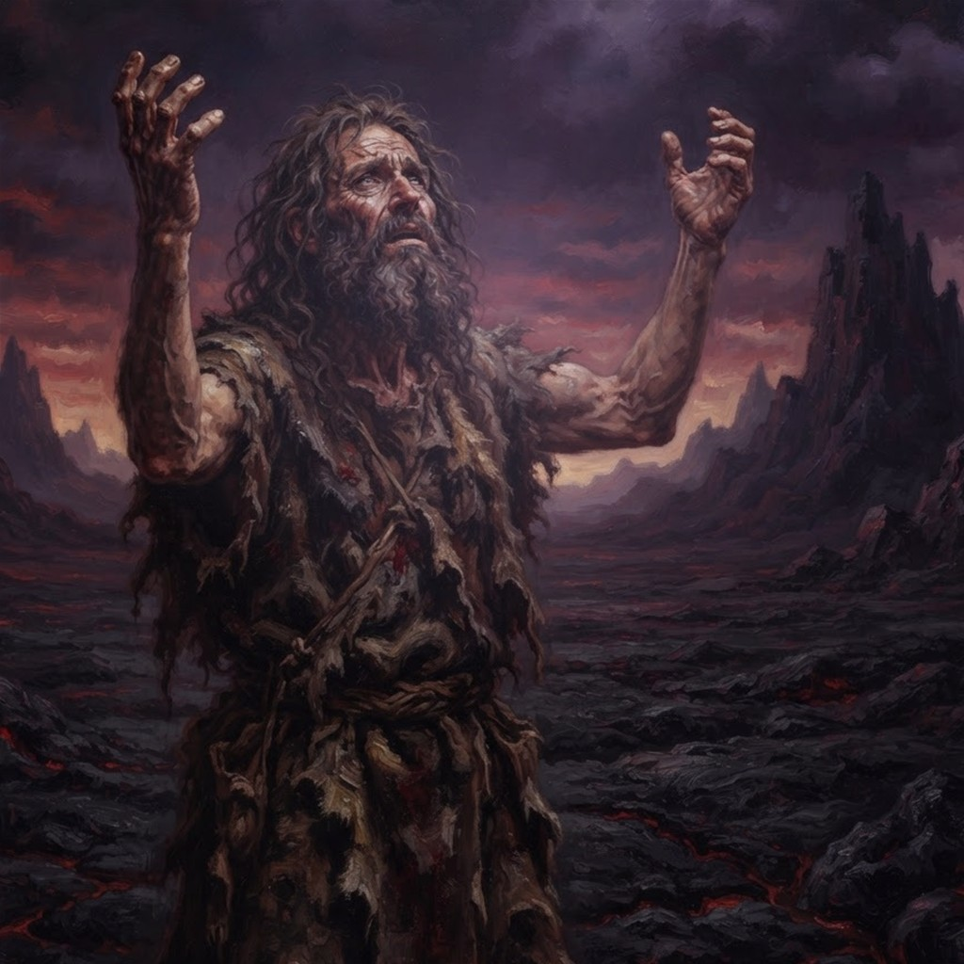
«La Ruta de la Sal Lunar (1685): Neyküyene caminando por los salares del Desierto de Atacama junto a Amaru de la Sombra»
Entre el siglo XVII y el final del siglo XIX, los pasos de Neyküyene trazaron una columna vertebral invisible a lo largo de todo el territorio chileno. Desde los salares resplandecientes del Desierto de Atacama hasta los laberintos de escaleras y funiculares de Valparaíso, el brujo conoció cada rostro de la tierra y cada transformación de sus habitantes.
Durante las décadas silenciosas que separaron la pérdida de Luz en Bahía Mansa y el nacimiento de Sor Inés en Concepción, Neyküyene caminó más de dos mil kilómetros hacia el norte árido. Dejó atrás la lluvia eterna de los alerces para internarse en el desierto más seco del mundo, donde el sol diurno quemaba como una fragua y las noches heladas dejaban ver cada constelación con nitidez sobrenatural.
En las costras cristalinas del Salar de Atacama se reunió con Amaru de la Sombra, uno de los primeros Hijos de la Noche que habían cruzado hacia los Andes en tiempos preincaicos.
—Cada retorno que pides al Pasillo deja una grieta en tu propia memoria, hermano del sur —le advirtió Amaru mientras recogía cristales de sal rosada bajo la luz de la Vía Láctea—. Si no purificas el cuenco de tu mente con la sal de las alturas, llegará el siglo en que la tendrás frente a ti y habrás olvidado por qué juraste amarla.
Neyküyene cargó sobre sus hombros un saco de aquella sal mineral de la Puna a lo largo de todo su camino de regreso por los valles transversales del Choapa, el Aconcagua y el Maule, sanando en cada aldea a los arrieros y mestizos que encontraba y sembrando relatos que mantenían firme la urdimbre del Velo en el centro de Chile.
En las alturas minerales del norte grande, donde los volcanes Licancabur y Llullaillaco vigilan el silencio de la Puna, Neyküyene aprendió de los pastores aymaras y de los antiguos vampiros andinos cómo el silencio del desierto conserva intactos los juramentos que la humedad de la selva a veces corroe.
El llamado Siglo del Olvido fue la travesía más larga del brujo. Entre 1820 y 1890, mientras el vapor, el telégrafo y las locomotoras de carbón transformaban la faz de Chile, Neyküyene recorrió el país bajo distintos nombres de médico rural: fue herbolario en las vetas de plata de Chañarcillo, cirujano de puerto durante los temporales de Talcahuano y caminante nocturno en los cerros de Valparaíso.
En el invierno de 1868 regresó en secreto a Castro y visitó el antiguo palafito donde había vivido diez años dichosos junto a Rosario medio siglo atrás. Allí vivía ahora Elena, la nieta de Rosario, convertida ya en una mujer de cabellos blancos. Cuando Elena abrió la puerta y vio bajo la lluvia al hombre idéntico al retrato que su abuela había descrito, no gritó: simplemente puso sobre la mesa el viejo costurero de madera de alerce.
—Mi abuela me dijo que si usted volvía a pasar por esta calle antes de que terminara el siglo, le entregara sus agujas de hueso y este carrete de hilo verde —susurró Elena con lágrimas en los ojos—. Me dijo que usted seguía buscando el mismo rostro en estaciones que aún no se habían construido.
Años más tarde, al establecerse en los miradores de Valparaíso antes de conocer a Chiara, Neyküyene encontró refugio en la librería subterránea de Doña Mercedes en el Cerro Alegre. Entre globos terráqueos antiguos y relojes de arena tallados con runas nórdicas, Doña Mercedes le ayudó a encuadernar los primeros diarios donde el brujo dejó constancia escrita de cada una de sus vidas pasadas para vencer la erosión del Pasillo.
En Valparaíso, mientras caminaba junto a Doña Mercedes por el Paseo Yugoslavo y el Cerro Concepción observando los veleros de cuatro palos que llegaban desde Hamburgo y Liverpool, Neyküyene comprendió que el mundo entraba en su era más peligrosa: una época de máquinas de vapor, relojes industriales y periódicos impresos donde las leyendas pasaban a ser consideradas simples supersticiones de campesinos.
Durante las décadas que envolvieron los sucesos de «Capítulo 53 — La ruta de los salares de Atacama y los cerros de Valparaíso», la alianza sellada bajo la runa ᛏ en los tepuales de Quinchao con el Trauco —tras hundir al Trelquehuecufe en la laguna negra con ramas ardientes de calafate— permitió a Neyküyene cruzar sin daño por las selvas más cerradas del sur. Y cuando los temporales del Golfo del Corcovado cerraban todos los pasos marítimos, la Sirena Chilota y las linternas doradas del Caleuche bajo el mando del Capitán Jonás abrían un corredor seguro entre la camanchaca.
Sin embargo, cada tarde en que veía a Chiara salir de la escuela con sus cuadernos bajo el brazo y el viento porteño agitando su falda oscura, el brujo sentía que cinco siglos de caminatas por desiertos, mares y cordilleras quedaban pagados con una sola de sus miradas.

Capítulo 54 — La audiencia de San Juan ante el Millalobo y la reina Huenchula
«El Millalobo y Huenchula emergiendo de la catedral de olas bioluminiscentes ante Neyküyene»
En los anales secretos del Tablón de Quicaví, el episodio conocido como «La audiencia de San Juan ante el Millalobo y la reina Huenchula» quedó registrado bajo el signo luminoso de ᛗ (Runa del Trono de Oro Marino), cuando los vientos de el solsticio de invierno de 1602 soplaban sobre la playa negra de Cucao en la medianoche de San Juan. Neyküyene sabía que en el Archipiélago de Chiloé ninguna piedra es muda y ninguna corriente navega sin dueño: cada estero, cada cumbre de alerce y cada rompiente de espuma responde a las leyes antiguas que precedieron por milenios a la llegada de los barcos de hierro.
Cuando la Runa del Retorno indicó que la segunda encarnación de su amada había nacido al otro lado del océano, en los arrabales de Sevilla, Neyküyene supo que ningún brujo de tierra firme podía cruzar las jurisdicciones abisales sin el permiso del regente de los mares australes. Mientras la niebla salina ascendía desde las aguas interiores, la presencia de El Millalobo y Huenchula se hizo palpable en el aire cargado de electricidad estática y aroma a canelo húmedo. No eran supersticiones nacidas del miedo campesino, sino potencias vivas del Velo Místico cuya existencia misma dependía de que los seres humanos no olvidaran los pactos de reciprocidad entre la tierra y el mar.
«Escucha lo que calla la marea antes de golpear el basalto», murmuró la voz antigua que resonaba entre las raíces y la espuma de la playa negra de Cucao en la medianoche de San Juan. Neyküyene sostuvo con firmeza el símbolo de ᛗ (Runa del Trono de Oro Marino), sintiendo cómo el pulso esmeralda recorría sus venas y respondía al llamado de El Millalobo. Cada trazo rúnico exigía un tributo real de memoria y vigor, recordándole que en la cosmogonía huilliche ningún favor se concede sin dejar una huella indeleble en el espíritu.
Las crónicas de la Recta Provincia relatan que durante aquella jornada en la playa negra de Cucao en la medianoche de San Juan, los signos del cielo y de las aguas se alinearon como las piezas de un astrolabio de madera negra. Los testigos que observaron desde lejos las luces verdes entre la bruma creyeron ver simples fuegos fatuos sobre los ñadis, sin sospechar que en ese preciso instante se estaba decidiendo la supervivencia de las estirpes invisibles y el hilo que unía las reencarnaciones a través de los siglos.
En la medianoche exacta de San Juan, cuando las aguas de Cucao fosforecen con plancton esmeralda, las olas gigantes se abrieron en dos muros verticales. De la catedral líquida emergió el Millalobo, mitad hombre coronado de sargazos y mitad lobo marino de pelaje de oro bruñido, acompañado por su esposa mortal Huenchula. Mientras la niebla salina ascendía desde las aguas interiores, la presencia de El Millalobo y Huenchula se hizo palpable en el aire cargado de electricidad estática y aroma a canelo húmedo. No eran supersticiones nacidas del miedo campesino, sino potencias vivas del Velo Místico cuya existencia misma dependía de que los seres humanos no olvidaran los pactos de reciprocidad entre la tierra y el mar.
«Escucha lo que calla la marea antes de golpear el basalto», murmuró la voz antigua que resonaba entre las raíces y la espuma de la playa negra de Cucao en la medianoche de San Juan. Neyküyene sostuvo con firmeza el símbolo de ᛗ (Runa del Trono de Oro Marino), sintiendo cómo el pulso esmeralda recorría sus venas y respondía al llamado de El Millalobo. Cada trazo rúnico exigía un tributo real de memoria y vigor, recordándole que en la cosmogonía huilliche ningún favor se concede sin dejar una huella indeleble en el espíritu.
Las crónicas de la Recta Provincia relatan que durante aquella jornada en la playa negra de Cucao en la medianoche de San Juan, los signos del cielo y de las aguas se alinearon como las piezas de un astrolabio de madera negra. Los testigos que observaron desde lejos las luces verdes entre la bruma creyeron ver simples fuegos fatuos sobre los ñadis, sin sospechar que en ese preciso instante se estaba decidiendo la supervivencia de las estirpes invisibles y el hilo que unía las reencarnaciones a través de los siglos.
El Millalobo habló a través del pensamiento profundo de las mareas, y Huenchula, reconociendo en la Flor Negra de Neyküyene un amor tan incorruptible como el que la había unido a ella con el océano, selló sobre el pecho del brujo la runa ᛗ (Mannaz) como salvoconducto perpetuo por todos los mares del mundo. Mientras la niebla salina ascendía desde las aguas interiores, la presencia de El Millalobo y Huenchula se hizo palpable en el aire cargado de electricidad estática y aroma a canelo húmedo. No eran supersticiones nacidas del miedo campesino, sino potencias vivas del Velo Místico cuya existencia misma dependía de que los seres humanos no olvidaran los pactos de reciprocidad entre la tierra y el mar.
«Escucha lo que calla la marea antes de golpear el basalto», murmuró la voz antigua que resonaba entre las raíces y la espuma de la playa negra de Cucao en la medianoche de San Juan. Neyküyene sostuvo con firmeza el símbolo de ᛗ (Runa del Trono de Oro Marino), sintiendo cómo el pulso esmeralda recorría sus venas y respondía al llamado de El Millalobo. Cada trazo rúnico exigía un tributo real de memoria y vigor, recordándole que en la cosmogonía huilliche ningún favor se concede sin dejar una huella indeleble en el espíritu.
Las crónicas de la Recta Provincia relatan que durante aquella jornada en la playa negra de Cucao en la medianoche de San Juan, los signos del cielo y de las aguas se alinearon como las piezas de un astrolabio de madera negra. Los testigos que observaron desde lejos las luces verdes entre la bruma creyeron ver simples fuegos fatuos sobre los ñadis, sin sospechar que en ese preciso instante se estaba decidiendo la supervivencia de las estirpes invisibles y el hilo que unía las reencarnaciones a través de los siglos.
Sin embargo, cada retorno registrado en «Capítulo 54 — La audiencia de San Juan ante el Millalobo y la reina Huenchula» hacía más profunda la quemadura de la Runa del Anclaje (ᚦ) y de la Runa del Pacto (ᚷ) sobre el espíritu del sanador de Quicaví. Como le advirtió Aukan en las cumbres nevadas de la cordillera austral, la deuda contraída con las hadas, los duendes y los espíritus del mar crecía con cada vida en que la muerte le arrebataba a su amada antes de tiempo, acercándolos inexorablemente al umbral definitivo del siglo XXI.
Cuando el silencio regresó a la playa negra de Cucao en la medianoche de San Juan y las últimas chispas de la runa ᛗ se fundieron con la corteza de los árboles y la sal de la orilla, Neyküyene guardó en el cuaderno de cuero la enseñanza íntegra de El Millalobo y Huenchula. Aquel hito quedaría inscrito para siempre en el mapa cartográfico del sacrificio, como prueba de que ni el paso implacable de las centurias ni el avance del olvido podrían borrar lo que fue sellado bajo la mirada del archipiélago.

Capítulo 55 — La danza de la Pincoya al alba y la flauta de hueso del Pincoy
«La Pincoya danzando de cara al océano mientras el Pincoy toca su flauta sobre el basalto»
En los anales secretos del Tablón de Quicaví, el episodio conocido como «La danza de la Pincoya al alba y la flauta de hueso del Pincoy» quedó registrado bajo el signo luminoso de ᚹ (Runa de la Danza de la Abundancia), cuando los vientos de el amanecer dorado de 1645 soplaban sobre los roqueríos de Mar Brava y la bahía de Ancud. Neyküyene sabía que en el Archipiélago de Chiloé ninguna piedra es muda y ninguna corriente navega sin dueño: cada estero, cada cumbre de alerce y cada rompiente de espuma responde a las leyes antiguas que precedieron por milenios a la llegada de los barcos de hierro.
A su regreso de la travesía europea tras la vida de Zoraida, Neyküyene encontró las caletas del norte de Chiloé sumidas en tres años de redes vacías y tormentas sin tregua, provocadas por la codicia de los encomenderos que habían roto las leyes de pesca. Mientras la niebla salina ascendía desde las aguas interiores, la presencia de La Pincoya y El Pincoy se hizo palpable en el aire cargado de electricidad estática y aroma a canelo húmedo. No eran supersticiones nacidas del miedo campesino, sino potencias vivas del Velo Místico cuya existencia misma dependía de que los seres humanos no olvidaran los pactos de reciprocidad entre la tierra y el mar.
«Escucha lo que calla la marea antes de golpear el basalto», murmuró la voz antigua que resonaba entre las raíces y la espuma de los roqueríos de Mar Brava y la bahía de Ancud. Neyküyene sostuvo con firmeza el símbolo de ᚹ (Runa de la Danza de la Abundancia), sintiendo cómo el pulso esmeralda recorría sus venas y respondía al llamado de La Pincoya. Cada trazo rúnico exigía un tributo real de memoria y vigor, recordándole que en la cosmogonía huilliche ningún favor se concede sin dejar una huella indeleble en el espíritu.
Las crónicas de la Recta Provincia relatan que durante aquella jornada en los roqueríos de Mar Brava y la bahía de Ancud, los signos del cielo y de las aguas se alinearon como las piezas de un astrolabio de madera negra. Los testigos que observaron desde lejos las luces verdes entre la bruma creyeron ver simples fuegos fatuos sobre los ñadis, sin sospechar que en ese preciso instante se estaba decidiendo la supervivencia de las estirpes invisibles y el hilo que unía las reencarnaciones a través de los siglos.
Durante siete auroras consecutivas, el brujo encendió fogatas de ofrenda en los roqueríos de Mar Brava hasta que de la espuma naciente surgieron los hijos predilectos del Millalobo: la Pincoya, vestida de algas iridiscentes, y su hermano y consorte el Pincoy. Mientras la niebla salina ascendía desde las aguas interiores, la presencia de La Pincoya y El Pincoy se hizo palpable en el aire cargado de electricidad estática y aroma a canelo húmedo. No eran supersticiones nacidas del miedo campesino, sino potencias vivas del Velo Místico cuya existencia misma dependía de que los seres humanos no olvidaran los pactos de reciprocidad entre la tierra y el mar.
«Escucha lo que calla la marea antes de golpear el basalto», murmuró la voz antigua que resonaba entre las raíces y la espuma de los roqueríos de Mar Brava y la bahía de Ancud. Neyküyene sostuvo con firmeza el símbolo de ᚹ (Runa de la Danza de la Abundancia), sintiendo cómo el pulso esmeralda recorría sus venas y respondía al llamado de La Pincoya. Cada trazo rúnico exigía un tributo real de memoria y vigor, recordándole que en la cosmogonía huilliche ningún favor se concede sin dejar una huella indeleble en el espíritu.
Las crónicas de la Recta Provincia relatan que durante aquella jornada en los roqueríos de Mar Brava y la bahía de Ancud, los signos del cielo y de las aguas se alinearon como las piezas de un astrolabio de madera negra. Los testigos que observaron desde lejos las luces verdes entre la bruma creyeron ver simples fuegos fatuos sobre los ñadis, sin sospechar que en ese preciso instante se estaba decidiendo la supervivencia de las estirpes invisibles y el hilo que unía las reencarnaciones a través de los siglos.
Al compás de la flauta de hueso de ballena que el Pincoy hacía resonar sobre las piedras negras, la Pincoya giró descalza mirando hacia el mar abierto, trazando en la arena húmeda la runa ᚹ (Wunjo) que devolvió los cardúmenes de robalo y la alegría a los hogares chilotes. Mientras la niebla salina ascendía desde las aguas interiores, la presencia de La Pincoya y El Pincoy se hizo palpable en el aire cargado de electricidad estática y aroma a canelo húmedo. No eran supersticiones nacidas del miedo campesino, sino potencias vivas del Velo Místico cuya existencia misma dependía de que los seres humanos no olvidaran los pactos de reciprocidad entre la tierra y el mar.
«Escucha lo que calla la marea antes de golpear el basalto», murmuró la voz antigua que resonaba entre las raíces y la espuma de los roqueríos de Mar Brava y la bahía de Ancud. Neyküyene sostuvo con firmeza el símbolo de ᚹ (Runa de la Danza de la Abundancia), sintiendo cómo el pulso esmeralda recorría sus venas y respondía al llamado de La Pincoya. Cada trazo rúnico exigía un tributo real de memoria y vigor, recordándole que en la cosmogonía huilliche ningún favor se concede sin dejar una huella indeleble en el espíritu.
Las crónicas de la Recta Provincia relatan que durante aquella jornada en los roqueríos de Mar Brava y la bahía de Ancud, los signos del cielo y de las aguas se alinearon como las piezas de un astrolabio de madera negra. Los testigos que observaron desde lejos las luces verdes entre la bruma creyeron ver simples fuegos fatuos sobre los ñadis, sin sospechar que en ese preciso instante se estaba decidiendo la supervivencia de las estirpes invisibles y el hilo que unía las reencarnaciones a través de los siglos.
Al pie de la crónica de «Capítulo 55 — La danza de la Pincoya al alba y la flauta de hueso del Pincoy», el Grimorio registra cómo el salvoconducto otorgado por el Millalobo y la reina Huenchula en la medianoche de San Juan sostuvo a Neyküyene a través de las cinco centurias de búsqueda. Ya fuera en las callejuelas de Sevilla, en los ríos de Valdivia, en el silencio blanco de Atacama o frente a las rejas del convento de Concepción, el brujo escuchaba en sueños la flauta de hueso del Pincoy y veía la danza luminosa de la Pincoya anunciando que el hilo esmeralda del destino seguía intacto.
Cuando el silencio regresó a los roqueríos de Mar Brava y la bahía de Ancud y las últimas chispas de la runa ᚹ se fundieron con la corteza de los árboles y la sal de la orilla, Neyküyene guardó en el cuaderno de cuero la enseñanza íntegra de La Pincoya y El Pincoy. Aquel hito quedaría inscrito para siempre en el mapa cartográfico del sacrificio, como prueba de que ni el paso implacable de las centurias ni el avance del olvido podrían borrar lo que fue sellado bajo la mirada del archipiélago.

Capítulo 56 — El parlamento del Trauco en Quinchao y el conjuro contra El Cuero
«Neyküyene ante el Trauco en el bosque de arrayanes y el hundimiento de El Cuero en la laguna»
En los anales secretos del Tablón de Quicaví, el episodio conocido como «El parlamento del Trauco en Quinchao y el conjuro contra El Cuero» quedó registrado bajo el signo luminoso de ᛏ (Runa del Bastón del Bosque Profundo), cuando los vientos de el invierno cerrado de 1788 soplaban sobre los tepuales profundos y la laguna negra de Quinchao. Neyküyene sabía que en el Archipiélago de Chiloé ninguna piedra es muda y ninguna corriente navega sin dueño: cada estero, cada cumbre de alerce y cada rompiente de espuma responde a las leyes antiguas que precedieron por milenios a la llegada de los barcos de hierro.
En el corazón de la isla de Quinchao, donde los troncos retorcidos de arrayán y tepú forman bóvedas donde nunca entra el sol del mediodía, tres golpes secos de hacha de piedra anunciaron la presencia del Trauco. Apoyado en su bastón pahueldún y vestido con fibras de quilineja, el antiguo señor del bosque detuvo el paso de Neyküyene. Mientras la niebla salina ascendía desde las aguas interiores, la presencia de El Trauco y El Cuero (Trelquehuecufe) se hizo palpable en el aire cargado de electricidad estática y aroma a canelo húmedo. No eran supersticiones nacidas del miedo campesino, sino potencias vivas del Velo Místico cuya existencia misma dependía de que los seres humanos no olvidaran los pactos de reciprocidad entre la tierra y el mar.
«Escucha lo que calla la marea antes de golpear el basalto», murmuró la voz antigua que resonaba entre las raíces y la espuma de los tepuales profundos y la laguna negra de Quinchao. Neyküyene sostuvo con firmeza el símbolo de ᛏ (Runa del Bastón del Bosque Profundo), sintiendo cómo el pulso esmeralda recorría sus venas y respondía al llamado de El Trauco. Cada trazo rúnico exigía un tributo real de memoria y vigor, recordándole que en la cosmogonía huilliche ningún favor se concede sin dejar una huella indeleble en el espíritu.
Las crónicas de la Recta Provincia relatan que durante aquella jornada en los tepuales profundos y la laguna negra de Quinchao, los signos del cielo y de las aguas se alinearon como las piezas de un astrolabio de madera negra. Los testigos que observaron desde lejos las luces verdes entre la bruma creyeron ver simples fuegos fatuos sobre los ñadis, sin sospechar que en ese preciso instante se estaba decidiendo la supervivencia de las estirpes invisibles y el hilo que unía las reencarnaciones a través de los siglos.
El Trauco no buscaba pelea con el sanador de Quicaví: le señaló las aguas aceitosas de la laguna vecina, donde un Trelquehuecufe —El Cuero, monstruosa manta viviente erizada de uñas perimetrales y ojos rojos en tentáculos— había comenzado a devorar a los animales del bosque y a los niños de las riberas. Mientras la niebla salina ascendía desde las aguas interiores, la presencia de El Trauco y El Cuero (Trelquehuecufe) se hizo palpable en el aire cargado de electricidad estática y aroma a canelo húmedo. No eran supersticiones nacidas del miedo campesino, sino potencias vivas del Velo Místico cuya existencia misma dependía de que los seres humanos no olvidaran los pactos de reciprocidad entre la tierra y el mar.
«Escucha lo que calla la marea antes de golpear el basalto», murmuró la voz antigua que resonaba entre las raíces y la espuma de los tepuales profundos y la laguna negra de Quinchao. Neyküyene sostuvo con firmeza el símbolo de ᛏ (Runa del Bastón del Bosque Profundo), sintiendo cómo el pulso esmeralda recorría sus venas y respondía al llamado de El Trauco. Cada trazo rúnico exigía un tributo real de memoria y vigor, recordándole que en la cosmogonía huilliche ningún favor se concede sin dejar una huella indeleble en el espíritu.
Las crónicas de la Recta Provincia relatan que durante aquella jornada en los tepuales profundos y la laguna negra de Quinchao, los signos del cielo y de las aguas se alinearon como las piezas de un astrolabio de madera negra. Los testigos que observaron desde lejos las luces verdes entre la bruma creyeron ver simples fuegos fatuos sobre los ñadis, sin sospechar que en ese preciso instante se estaba decidiendo la supervivencia de las estirpes invisibles y el hilo que unía las reencarnaciones a través de los siglos.
Sellando tregua bajo la runa ᛏ (Tiwaz), Neyküyene cortó ramas espinosas de calafate, las envolvió en llama esmeralda y las arrojó al centro de la laguna oscura; cuando El Cuero se envolvió sobre ellas para succionarlas, las espinas sagradas desgarraron su cuerpo abisal y lo hundieron para siempre en el fango. Mientras la niebla salina ascendía desde las aguas interiores, la presencia de El Trauco y El Cuero (Trelquehuecufe) se hizo palpable en el aire cargado de electricidad estática y aroma a canelo húmedo. No eran supersticiones nacidas del miedo campesino, sino potencias vivas del Velo Místico cuya existencia misma dependía de que los seres humanos no olvidaran los pactos de reciprocidad entre la tierra y el mar.
«Escucha lo que calla la marea antes de golpear el basalto», murmuró la voz antigua que resonaba entre las raíces y la espuma de los tepuales profundos y la laguna negra de Quinchao. Neyküyene sostuvo con firmeza el símbolo de ᛏ (Runa del Bastón del Bosque Profundo), sintiendo cómo el pulso esmeralda recorría sus venas y respondía al llamado de El Trauco. Cada trazo rúnico exigía un tributo real de memoria y vigor, recordándole que en la cosmogonía huilliche ningún favor se concede sin dejar una huella indeleble en el espíritu.
Las crónicas de la Recta Provincia relatan que durante aquella jornada en los tepuales profundos y la laguna negra de Quinchao, los signos del cielo y de las aguas se alinearon como las piezas de un astrolabio de madera negra. Los testigos que observaron desde lejos las luces verdes entre la bruma creyeron ver simples fuegos fatuos sobre los ñadis, sin sospechar que en ese preciso instante se estaba decidiendo la supervivencia de las estirpes invisibles y el hilo que unía las reencarnaciones a través de los siglos.
Durante las décadas que envolvieron los sucesos de «Capítulo 56 — El parlamento del Trauco en Quinchao y el conjuro contra El Cuero», la alianza sellada bajo la runa ᛏ en los tepuales de Quinchao con el Trauco —tras hundir al Trelquehuecufe en la laguna negra con ramas ardientes de calafate— permitió a Neyküyene cruzar sin daño por las selvas más cerradas del sur. Y cuando los temporales del Golfo del Corcovado cerraban todos los pasos marítimos, la Sirena Chilota y las linternas doradas del Caleuche bajo el mando del Capitán Jonás abrían un corredor seguro entre la camanchaca.
Cuando el silencio regresó a los tepuales profundos y la laguna negra de Quinchao y las últimas chispas de la runa ᛏ se fundieron con la corteza de los árboles y la sal de la orilla, Neyküyene guardó en el cuaderno de cuero la enseñanza íntegra de El Trauco y El Cuero (Trelquehuecufe). Aquel hito quedaría inscrito para siempre en el mapa cartográfico del sacrificio, como prueba de que ni el paso implacable de las centurias ni el avance del olvido podrían borrar lo que fue sellado bajo la mirada del archipiélago.

Capítulo 57 — El canto de la Sirena Chilota y las linternas doradas del Caleuche
«La Sirena Chilota guiando a las almas de los náufragos hacia el Caleuche en el Golfo del Corcovado»
En los anales secretos del Tablón de Quicaví, el episodio conocido como «El canto de la Sirena Chilota y las linternas doradas del Caleuche» quedó registrado bajo el signo luminoso de ᚾ (Runa de la Niebla y del Faro), cuando los vientos de la gran galerna de julio de 1859 soplaban sobre las aguas tempestuosas del Golfo del Corcovado. Neyküyene sabía que en el Archipiélago de Chiloé ninguna piedra es muda y ninguna corriente navega sin dueño: cada estero, cada cumbre de alerce y cada rompiente de espuma responde a las leyes antiguas que precedieron por milenios a la llegada de los barcos de hierro.
En la travesía nocturna entre Quellón y los fiordos continentales, una galerna partió en dos una goleta de ciprés de las Guaitecas. Antes de que el frío abisal borrara la memoria de los marineros caídos al mar, una luz plateada brotó entre las crestas de espuma: era la Sirena Chilota, la hija menor del Millalobo, coronada de anémonas luminosas. Mientras la niebla salina ascendía desde las aguas interiores, la presencia de La Sirena Chilota y El Caleuche y el Capitán Jonás se hizo palpable en el aire cargado de electricidad estática y aroma a canelo húmedo. No eran supersticiones nacidas del miedo campesino, sino potencias vivas del Velo Místico cuya existencia misma dependía de que los seres humanos no olvidaran los pactos de reciprocidad entre la tierra y el mar.
«Escucha lo que calla la marea antes de golpear el basalto», murmuró la voz antigua que resonaba entre las raíces y la espuma de las aguas tempestuosas del Golfo del Corcovado. Neyküyene sostuvo con firmeza el símbolo de ᚾ (Runa de la Niebla y del Faro), sintiendo cómo el pulso esmeralda recorría sus venas y respondía al llamado de La Sirena Chilota. Cada trazo rúnico exigía un tributo real de memoria y vigor, recordándole que en la cosmogonía huilliche ningún favor se concede sin dejar una huella indeleble en el espíritu.
Las crónicas de la Recta Provincia relatan que durante aquella jornada en las aguas tempestuosas del Golfo del Corcovado, los signos del cielo y de las aguas se alinearon como las piezas de un astrolabio de madera negra. Los testigos que observaron desde lejos las luces verdes entre la bruma creyeron ver simples fuegos fatuos sobre los ñadis, sin sospechar que en ese preciso instante se estaba decidiendo la supervivencia de las estirpes invisibles y el hilo que unía las reencarnaciones a través de los siglos.
Con dulzura sobrenatural, la doncella con cola de robalo austral tomó de las manos a los espíritus recién desencarnados y los condujo a través de la cortina de camanchaca hacia el resplandor dorado y la música de acordeones que anunciaban la presencia de El Caleuche. Mientras la niebla salina ascendía desde las aguas interiores, la presencia de La Sirena Chilota y El Caleuche y el Capitán Jonás se hizo palpable en el aire cargado de electricidad estática y aroma a canelo húmedo. No eran supersticiones nacidas del miedo campesino, sino potencias vivas del Velo Místico cuya existencia misma dependía de que los seres humanos no olvidaran los pactos de reciprocidad entre la tierra y el mar.
«Escucha lo que calla la marea antes de golpear el basalto», murmuró la voz antigua que resonaba entre las raíces y la espuma de las aguas tempestuosas del Golfo del Corcovado. Neyküyene sostuvo con firmeza el símbolo de ᚾ (Runa de la Niebla y del Faro), sintiendo cómo el pulso esmeralda recorría sus venas y respondía al llamado de La Sirena Chilota. Cada trazo rúnico exigía un tributo real de memoria y vigor, recordándole que en la cosmogonía huilliche ningún favor se concede sin dejar una huella indeleble en el espíritu.
Las crónicas de la Recta Provincia relatan que durante aquella jornada en las aguas tempestuosas del Golfo del Corcovado, los signos del cielo y de las aguas se alinearon como las piezas de un astrolabio de madera negra. Los testigos que observaron desde lejos las luces verdes entre la bruma creyeron ver simples fuegos fatuos sobre los ñadis, sin sospechar que en ese preciso instante se estaba decidiendo la supervivencia de las estirpes invisibles y el hilo que unía las reencarnaciones a través de los siglos.
Desde la proa del buque fantasma, el Capitán Jonás saludó a Neyküyene y grabó junto a él la runa ᚾ (Nauthiz) en la bitácora de alerce, asegurando que ninguna tormenta apagaría jamás el faro que guiaba al alma de su amada de regreso a la isla. Mientras la niebla salina ascendía desde las aguas interiores, la presencia de La Sirena Chilota y El Caleuche y el Capitán Jonás se hizo palpable en el aire cargado de electricidad estática y aroma a canelo húmedo. No eran supersticiones nacidas del miedo campesino, sino potencias vivas del Velo Místico cuya existencia misma dependía de que los seres humanos no olvidaran los pactos de reciprocidad entre la tierra y el mar.
«Escucha lo que calla la marea antes de golpear el basalto», murmuró la voz antigua que resonaba entre las raíces y la espuma de las aguas tempestuosas del Golfo del Corcovado. Neyküyene sostuvo con firmeza el símbolo de ᚾ (Runa de la Niebla y del Faro), sintiendo cómo el pulso esmeralda recorría sus venas y respondía al llamado de La Sirena Chilota. Cada trazo rúnico exigía un tributo real de memoria y vigor, recordándole que en la cosmogonía huilliche ningún favor se concede sin dejar una huella indeleble en el espíritu.
Las crónicas de la Recta Provincia relatan que durante aquella jornada en las aguas tempestuosas del Golfo del Corcovado, los signos del cielo y de las aguas se alinearon como las piezas de un astrolabio de madera negra. Los testigos que observaron desde lejos las luces verdes entre la bruma creyeron ver simples fuegos fatuos sobre los ñadis, sin sospechar que en ese preciso instante se estaba decidiendo la supervivencia de las estirpes invisibles y el hilo que unía las reencarnaciones a través de los siglos.
Sin embargo, cada retorno registrado en «Capítulo 57 — El canto de la Sirena Chilota y las linternas doradas del Caleuche» hacía más profunda la quemadura de la Runa del Anclaje (ᚦ) y de la Runa del Pacto (ᚷ) sobre el espíritu del sanador de Quicaví. Como le advirtió Aukan en las cumbres nevadas de la cordillera austral, la deuda contraída con las hadas, los duendes y los espíritus del mar crecía con cada vida en que la muerte le arrebataba a su amada antes de tiempo, acercándolos inexorablemente al umbral definitivo del siglo XXI.
Cuando el silencio regresó a las aguas tempestuosas del Golfo del Corcovado y las últimas chispas de la runa ᚾ se fundieron con la corteza de los árboles y la sal de la orilla, Neyküyene guardó en el cuaderno de cuero la enseñanza íntegra de La Sirena Chilota y El Caleuche y el Capitán Jonás. Aquel hito quedaría inscrito para siempre en el mapa cartográfico del sacrificio, como prueba de que ni el paso implacable de las centurias ni el avance del olvido podrían borrar lo que fue sellado bajo la mirada del archipiélago.

Capítulo 58 — El círculo rúnico de Punta Pirulil y la alianza de la cordillera y el mar
«Neyküyene en el círculo rúnico de Punta Pirulil sosteniendo el peso de cinco siglos de retornos»
En los anales secretos del Tablón de Quicaví, el episodio conocido como «El círculo rúnico de Punta Pirulil y la alianza de la cordillera y el mar» quedó registrado bajo el signo luminoso de ᚦ (Runa del Anclaje y del Precio de Sangre), cuando los vientos de el ocaso del siglo XX soplaban sobre los acantilados de Punta Pirulil frente al Pacífico. Neyküyene sabía que en el Archipiélago de Chiloé ninguna piedra es muda y ninguna corriente navega sin dueño: cada estero, cada cumbre de alerce y cada rompiente de espuma responde a las leyes antiguas que precedieron por milenios a la llegada de los barcos de hierro.
Al cumplirse la quinta reencarnación y acercarse el umbral del siglo XXI, el peso acumulado de la Runa del Retorno (ᚱ) y de la Runa del Anclaje (ᚦ) ardía sobre el pecho de Neyküyene como una brasa verde que no se apagaba ni bajo la lluvia helada de Cucao. Mientras la niebla salina ascendía desde las aguas interiores, la presencia de Aukan de la Cordillera y El Barquero del Pasillo Infinito se hizo palpable en el aire cargado de electricidad estática y aroma a canelo húmedo. No eran supersticiones nacidas del miedo campesino, sino potencias vivas del Velo Místico cuya existencia misma dependía de que los seres humanos no olvidaran los pactos de reciprocidad entre la tierra y el mar.
«Escucha lo que calla la marea antes de golpear el basalto», murmuró la voz antigua que resonaba entre las raíces y la espuma de los acantilados de Punta Pirulil frente al Pacífico. Neyküyene sostuvo con firmeza el símbolo de ᚦ (Runa del Anclaje y del Precio de Sangre), sintiendo cómo el pulso esmeralda recorría sus venas y respondía al llamado de Aukan de la Cordillera. Cada trazo rúnico exigía un tributo real de memoria y vigor, recordándole que en la cosmogonía huilliche ningún favor se concede sin dejar una huella indeleble en el espíritu.
Las crónicas de la Recta Provincia relatan que durante aquella jornada en los acantilados de Punta Pirulil frente al Pacífico, los signos del cielo y de las aguas se alinearon como las piezas de un astrolabio de madera negra. Los testigos que observaron desde lejos las luces verdes entre la bruma creyeron ver simples fuegos fatuos sobre los ñadis, sin sospechar que en ese preciso instante se estaba decidiendo la supervivencia de las estirpes invisibles y el hilo que unía las reencarnaciones a través de los siglos.
Sobre el círculo de sal bioluminiscente trazado en Punta Pirulil, comparecieron Aukan —el vampiro antiguo de los pasos andinos— y los emisarios del mar para advertirle que la era tecnológica estaba secando la fe humana con una rapidez nunca antes vista. Mientras la niebla salina ascendía desde las aguas interiores, la presencia de Aukan de la Cordillera y El Barquero del Pasillo Infinito se hizo palpable en el aire cargado de electricidad estática y aroma a canelo húmedo. No eran supersticiones nacidas del miedo campesino, sino potencias vivas del Velo Místico cuya existencia misma dependía de que los seres humanos no olvidaran los pactos de reciprocidad entre la tierra y el mar.
«Escucha lo que calla la marea antes de golpear el basalto», murmuró la voz antigua que resonaba entre las raíces y la espuma de los acantilados de Punta Pirulil frente al Pacífico. Neyküyene sostuvo con firmeza el símbolo de ᚦ (Runa del Anclaje y del Precio de Sangre), sintiendo cómo el pulso esmeralda recorría sus venas y respondía al llamado de Aukan de la Cordillera. Cada trazo rúnico exigía un tributo real de memoria y vigor, recordándole que en la cosmogonía huilliche ningún favor se concede sin dejar una huella indeleble en el espíritu.
Las crónicas de la Recta Provincia relatan que durante aquella jornada en los acantilados de Punta Pirulil frente al Pacífico, los signos del cielo y de las aguas se alinearon como las piezas de un astrolabio de madera negra. Los testigos que observaron desde lejos las luces verdes entre la bruma creyeron ver simples fuegos fatuos sobre los ñadis, sin sospechar que en ese preciso instante se estaba decidiendo la supervivencia de las estirpes invisibles y el hilo que unía las reencarnaciones a través de los siglos.
Neyküyene posó su mano sobre la cicatriz luminosa de su pecho y juró que cuando llegara el año 2024 no huiría de la deuda total: pagaría cada siglo prestado aunque el precio final fuera convertirse él mismo en el cimiento eterno del Velo. Mientras la niebla salina ascendía desde las aguas interiores, la presencia de Aukan de la Cordillera y El Barquero del Pasillo Infinito se hizo palpable en el aire cargado de electricidad estática y aroma a canelo húmedo. No eran supersticiones nacidas del miedo campesino, sino potencias vivas del Velo Místico cuya existencia misma dependía de que los seres humanos no olvidaran los pactos de reciprocidad entre la tierra y el mar.
«Escucha lo que calla la marea antes de golpear el basalto», murmuró la voz antigua que resonaba entre las raíces y la espuma de los acantilados de Punta Pirulil frente al Pacífico. Neyküyene sostuvo con firmeza el símbolo de ᚦ (Runa del Anclaje y del Precio de Sangre), sintiendo cómo el pulso esmeralda recorría sus venas y respondía al llamado de Aukan de la Cordillera. Cada trazo rúnico exigía un tributo real de memoria y vigor, recordándole que en la cosmogonía huilliche ningún favor se concede sin dejar una huella indeleble en el espíritu.
Las crónicas de la Recta Provincia relatan que durante aquella jornada en los acantilados de Punta Pirulil frente al Pacífico, los signos del cielo y de las aguas se alinearon como las piezas de un astrolabio de madera negra. Los testigos que observaron desde lejos las luces verdes entre la bruma creyeron ver simples fuegos fatuos sobre los ñadis, sin sospechar que en ese preciso instante se estaba decidiendo la supervivencia de las estirpes invisibles y el hilo que unía las reencarnaciones a través de los siglos.
Al pie de la crónica de «Capítulo 58 — El círculo rúnico de Punta Pirulil y la alianza de la cordillera y el mar», el Grimorio registra cómo el salvoconducto otorgado por el Millalobo y la reina Huenchula en la medianoche de San Juan sostuvo a Neyküyene a través de las cinco centurias de búsqueda. Ya fuera en las callejuelas de Sevilla, en los ríos de Valdivia, en el silencio blanco de Atacama o frente a las rejas del convento de Concepción, el brujo escuchaba en sueños la flauta de hueso del Pincoy y veía la danza luminosa de la Pincoya anunciando que el hilo esmeralda del destino seguía intacto.
Cuando el silencio regresó a los acantilados de Punta Pirulil frente al Pacífico y las últimas chispas de la runa ᚦ se fundieron con la corteza de los árboles y la sal de la orilla, Neyküyene guardó en el cuaderno de cuero la enseñanza íntegra de Aukan de la Cordillera y El Barquero del Pasillo Infinito. Aquel hito quedaría inscrito para siempre en el mapa cartográfico del sacrificio, como prueba de que ni el paso implacable de las centurias ni el avance del olvido podrían borrar lo que fue sellado bajo la mirada del archipiélago.

